嵌入式Linux学习笔记

开发板：正点原子阿尔法I.MX6ULL（EMMC版）

参考手册：《I.MX6ULL参考手册》

**目录**

第一部分 开发环境搭建 3

1. 安装VI/VIM编辑器 3

2. 开启SSH服务 4

3. 解压缩指令 4

4. 文件操作指令 4

5. 安装GCC交叉编译器 4

6. 使用 SSH 远程登录开发板 5

第二部分 裸机开发 6

1. 交叉编译hello.c 6

2. GCC编译器过程 6

3. 制作静态库和共享库 8

4. 学习Cortex-A汇编的目的 9

5. IO初始化流程 9

6. 程序编译步骤 9

7. 烧写代码 10

8. Ubuntu断网解决方法（无网络图标） 10

9. 启动方式选择 10

10. 启动设备选择 10

11. BOOT ROM的作用 11

12. 镜像文件介绍 11

13. C语言运行环境构建 11

14. 三极管基础 12

15. 链接脚本 13

16. Makefile基础 14

17. 时钟系统 17

18. 中断 21

19. Ubuntu网络IP改为静态 27

20. EPIT定时器 28

21. GPT定时器 28

22. UART串口 29

23. DDR3 30

24. RGBLCD 33

25. RTC实时时钟 37

26. NXP官方SDK移植 38

27. I2C 38

28. SPI 42

29. 电容触摸屏 46

30. IO属性配置 47

31. 上下拉电阻 49

32. PWM 50

第三部分 LINUX系统移植 52

1. Linux系统构成（bootloader、Linux内核和 根文件系统） 52

2. 固化系统（阿尔法EMMC开发板） 52

3. U-Boot简介 53

4. 编译U-Boot 54

5. U-Boot命令 56

6. U-Boot工程目录分析 70

7. VScode创建工程 73

8. 顶层MakeFile文件分析 74

9. U-Boot 启动入口 82

10. U-Boot 启动流程分析 84

第四部分 应用开发基础知识 102

1. 应用编程基础概念 102

2. 文件I/O 103

3. 深入研究文件I/O 107

4. 标准I/O库 114

5. 文件属性 123

6. 字符串处理 136

7. 系统信息与系统资源 141

8. 信号 149

9. 进程 159

10. 线程 177

11. 高级I/O 197

12. LED应用编程 211

13. GPIO 应用编程 213

14. 输入设备应用编程 214

15. tslib库 222

16. FrameBuffer 225

17. 串口应用编程 244

**第一部分 开发环境搭建**

1. **安装VI/VIM编辑器**

在Ubuntu下可以使用VI/VIM编辑器对文本进行编辑或修改。Ubuntu下自带了VI编辑器，但VI编辑器不能使用键盘上的上下左右键调整光标位置，所以推荐使用VIM编辑器。VIM是一种基于指令式的编辑器，是VI的升级版。VIM不需要使用鼠标，也没有菜单，仅仅使用键盘来完成所有的编辑工作，终端输入sudo apt-get install vim即可安装。

|  |  |  |  |
| --- | --- | --- | --- |
| **功能** | **操作** | **功能** | **操作** |
| **进入编辑模式** | 输入a | **退出编辑** | ESC按键 |
| **进入底行模式** | 退出编辑状态下输入“:” | **退出但不保存** | 底行模式下输入q! |
| **搜索** | 退出编辑状态下输入“/” | **保存并退出** | 底行模式下输入wq |
| **替换** | %s/替换前/替换后/g | **显示行号** | 底行模式下输入set number |
| **复制** | nyy：复制N行 | **不显示行号** | 底行模式下输入set nonumber |
| **粘贴** | p | **向前翻页** | Ctrl + f |
| **光标跳转到某行** | 底行模式下输入行号 | **向后翻页** | Ctrl + b |
| **撤销上次操作** | 底行模式下输入u，4u就是撤销4步 |  |  |

1. Ubuntu 和 Windows 文件互传

使用FileZilla 进行Ubuntu和Windows的文件互传，FileZilla为FTP客户端，使用前需要在Ubuntu中开启FTP服务。**开启Ubuntu的FTP服务**：

①终端输入sudo apt-get install vsftpd，安装FTP服务。

②输入sudo vi /etc/vsftpd.conf，打开配置文件。

③在打开的文件中找到write_enable=YES，取消注释后保存并退出。



④输入sudo /etc/init.d/vsftpd restart重启 FTP 服务

**FileZilla设置步骤**：

①官网下载FileZilla客户端，网址为：[下载 - FileZilla中文网](https://www.filezilla.cn/download)。



②进入FileZilla，点击菜单栏中文件->站点管理器，按下图配置新建站点，主机设置为Ubuntu网络地址，字符集

中设置强制UTF-8。



③保存设置，点击链接即可。

1. **开启SSH服务**

开启 Ubuntu 的 SSH 服务以后，我们就可以在 Windwos 下使用终端软件登陆到 Ubuntu，比如使用 SecureCRT，Ubuntu 下使用命令sudo apt-get install openssh-server开启 SSH 服务，ssh 的配置文件为/etc/ssh/sshd_config，使用默认配置即可。

1. **解压缩指令**

Linux下最常用的压缩格式为.bz2 和.gz，tar指令可对两种形式的压缩包进行压缩和解压缩，命令格式如下。

tar [参数] [压缩文件名] [被压缩文件名]

**示例**： ①tar -vcjf test1.tar.bz2 test1 //将test1压缩为.bz2格式

②tar -vczf test1.tar.gz test1 //将test1压缩为.gz格式

③tar -vxjf test1.tar.bz2 //对.bz2格式压缩包进行解压

④tar -vxzf test2.tar.gz //对.gz格式压缩包进行解压

**注**： **-v**：显示指令执行过程  **-j**：用 tar 生成压缩文件，然后用 bzip2 进行压缩

**-f**：< 备份文件> 指定压缩文件  **-z**：用 tar 生成压缩文件，用 gzip 压缩

**-x**：从备份文件中释放文件，也就是解压缩文件  **-c**：创建新的压缩文件

1. **文件操作指令**
2. **touch**（创建文件）

touch指令用于创建文件。除了创建文本文件外，还可创建其他类型文件，如创建test文件：touch test。

1. **mkdir**（创建文件夹）

mkdir指令用于创建文件夹。如创建文件夹dirtest：mkdir dirtest。

1. **rm**（删除文件或文件夹）

rm用于删除文件或文件夹。如删除文件test：rm test ，删除文件夹时要加参数-rf，如删除文件夹dirtest：rm dirtest -rf。

-r ：递归删除，指定文件夹(目录)下所有文件和子文件夹全部删除； -f ：强制删除文件和文件夹(目录)

1. **rmdir**（删除文件夹）

rmdir指令用于删除文件夹，且不需要加参数，如删除文件夹test：rmdir test。

1. **cp**（文件复制）

cp指令用于复制文件。如文件夹test1下有1个文件a.c，现复制a.c到本文件夹，并命名为b.c，即cp a.c b.c；现将a.c和b.c复制到上级目录中的文件夹test2中：cp *.c ../test2；复制文件夹时要加参数-rf，如复制复制文件夹test2到当前路径，并命名为test3：cp -rf test2/ test3/。

1. **mv**（移动文件/重新命名）

mv指令用于移动、重命名文件或文件夹。如文件夹test1中有文件a.c，现将a.c改名为b.c：mv a.c b.c；现将b.c移动到上级目录中的文件夹test2中：mv b.c ../test2。

1. **grep**（在文件中搜索字符串）

grep指令用于在指定路径下的文件中搜索字符串，如grep -rni "text string" /path/to/directory，表示在/path/to/directory路径下的文件中搜索字符串"text string"。

（-r：在子目录中执行递归搜索 -n：显示包含该模式的行号 -i：忽略文本字符串的大小写）

1. **安装GCC交叉编译器**

ARM 裸机、Uboot 移植、Linux 移植都需要在Ubuntu下进行编译，Ubuntu自带的GCC编译器是针对X86架构的，而我们要编译的是ARM架构的代码，所以我们需要使GCC能够在X86的PC上编译ARM结构的代码，即GCC交叉编译器。我们使用Linaro出品的交叉编译器：Linaro GCC，安装步骤如下。

①可去Linaro官网下载Linaro GCC，具体操作看相关教程，我直接使用正点原子提供的安装包，路径如下。

05.开发工具\01.交叉编译器gcc-linaro-4.9.4-2017.01-x86_64_arm-linux-gnueabihf.tar

②使用FileZilla将安装包发送到Ubuntu。

③在路径usr/local下进入终端，输入sudo mkdir arm创建arm文件夹。

④进入安装包所在文件夹，打开终端。

⑤输入sudo cp gcc-linaro-4.9.4-2017.01-x86_64_arm-linux-gnueabihf.tar.xz /usr/local/arm/将安装包复制到arm文件夹中。

⑤进入arm文件夹，输入sudo tar -vxf gcc-linaro-4.9.4-2017.01-x86_64_arm-linux-gnueabihf.tar.xz解压安装包。

⑥可看到生成了gcc-linaro-4.9.4-2017.01-x86_64_arm-linux-gnueabihf文件夹。

⑦终端输入sudo vi /etc/profile修改环境变量，最下方输入如下指令，修改完成后保存退出，输入reboot重启系统。

export PATH=$PATH:/usr/local/arm/gcc-linaro-4.9.4-2017.01-x86_64_arm-linux-gnueabihf/bin

⑧终端输入arm-linux-gnueabihf-gcc -v，若出现版本信息，则说明安装成功。

注：正点原子还提供了Poky交叉编译器，在嵌入式Linux应用编程中会用到，安装步骤见Poky交叉编译工具链。

1. **使用 SSH 远程登录开发板**
2. 进入<https://www.zlib.net/fossils/> 下载 zlib 源码包，我的版本：zlib-1.2.10.tar.gz；
3. 进入<https://www.openssl.org/source/old/>下载 openssl源码包，我的版本：openssl-3.0.0.tar.gz；
4. 进入 <https://mirror.aarnet.edu.au/pub/OpenBSD/OpenSSH/portable/> 下载openssh源码包，我的版本：openssh-9.7p1.tar.gz；
5. Ubuntu中创建openssh文件夹，将三个压缩包上传到该文件夹；
6. 在/home/lxc/tools目录下创建zlib文件夹、openssl文件夹，作为zlib和openssl的安装目录；
7. 终端输入tar -zxf zlib-1.2.10.tar.gz、tar -zxf openssl-3.0.0.tar.gz、openssh-9.7p1.tar.gz进行解压缩；
8. 解压完成后会生成zlib-1.2.10、openssl-3.0.0、openssh-9.7p1这三个文件夹，先安装zlib库，进入zlib-1.2.10文件夹；
9. 终端输入source /opt/fsl-imx-x11/4.1.15-2.1.0/environment-setup-cortexa7hf-neon-poky-linux-gnueabi配置编译器环境；
10. 终端输入./configure --prefix=/home/lxc/tools/zlib/对工程进行配置；
11. 终端输入make编译工程，编译完成后输入make install安装zlib库，安装完成后进入openssl-3.0.0文件夹；
12. 终端输入如下指令生成Makefile，注意，和zlib使用的编译器不同，需要关闭终端，关闭文件夹后重新打开终端；

./Configure linux-generic32 no-asm no-async --prefix=/home/lxc/tools/openssl/ CROSS_COMPILE=arm-linux-gnueabihf-

1. 终端输入make编译工程，编译完成后执行make install进行安装，安装完成后进入openssh-9.7p1文件夹；
2. 终端输入如下指令生成Makefile，配置完成后执行make编译工程，注意，不执行make install指令；

./configure --host=arm-linux-gnueabihf --with-zlib=/home/lxc/tools/zlib --with-ssl-dir=/home/lxc/tools/openssl/ --disable-etc-default-login --disable-strip CC=arm-linux-gnueabihf-gcc AR=arm-linux-gnueabihf-ar

1. 开发板系统中创建五个文件夹：/usr/local/bin、/usr/local/etc、/usr/libexec、/var/run、var/empty/sshd；（没有就创建）
2. 将openssh-9.7p1下scp、sftp、ssh、ssh-add、ssh-agent、ssh-keygen、ssh-keyscan拷贝到开发板/usr/local/bin目录；
3. 将openssh-9.7p1下sshd 拷贝到开发板/usr/sbin目录；
4. 将openssh-9.7p1下sftp-server、ssh-keysign拷贝到开发板/usr/libexec目录；
5. 将openssh-9.7p1下moduli、ssh_config、sshd_config拷贝到开发板/usr/local/etc目录；
6. 终端输入如下指令，生成key文件；

ssh-keygen -t rsa -f ssh_host_rsa_key -N “” /* 生成ssh_host_rsa_key.pub文件 */

ssh-keygen -t dsa -f ssh_host_dsa_key -N “” /* 生成ssh_host_dsa_key.pub文件 */

ssh-keygen -t ecdsa -f ssh_host_ecdsa_key -N “” /* 生成ssh_host_ecdsa_key.pub文件 */

ssh-keygen -t dsa -f ssh_host_ed25519_key -N “” /* 生成ssh_host_ed25519_key.pub文件 */

1. 将openssh-9.7p1下ssh_host_*这8个文件拷贝到开发板/usr/local/etc目录；
2. 开发板终端输入chmod 700 /usr/local/etc/*设置文件权限；
3. 开发板终端输入vi /etc/passwd指令，在文件中添加如下两条语句，注意，要确保/var/empty/sshd路径有效；

sshd:x:74:74:Privilege-separated SSH:/var/empty/sshd:/sbin/nologin

1. 开发板终端输入passwd root设置密码；
2. 开发板终端输入/usr/local/bin/sshd指令运行SSH，输入ifconfig查看开发板网络ip；
3. Ubuntu与开发板处于可ping通状态，Ubuntu终端输入ssh <开发板系统用户名>@<开发板网络ip>；
4. 开发板终端输入ls /dev/pts/*，存在如/dev/pts/0等文件，说明Ubuntu使用SSH远程登录开发板成功；
5. 若缺少某个动态库，如libnsl.so.1，可在openssl的安装目录下进行寻找，然后拷贝到开发板/usr/lib目录。

**第二部分 裸机开发**

1. **交叉编译hello.c**

hello.c代码如下所示，main函数有两个参数：argc和argv。其中，argc表示参数的个数，argv表示参数的值。稍后会

对hello.c进行编译得到一个可执行文件hello。当执行hello时，若执行语句为：./hello， 则argc = 1，argv[0]=”hello”。若执行语句为：./hello lxc，则argc=2，argv[0]=”hello”，argv[1]=”lxc”。

int main(int argc, char **argv)

{

    if (argc >= 2)

        printf("Hello, %s!\n", argv[1]);

    else

        printf("Hello, world!\n");

    return 0;

}

在Ubuntu下对hello.c进行编译时，终端输入：gcc -o hello hello.c，即可生成可执行文件hello，终端输入file hello可查看hello文件相关信息。此时的hello文件是可在x86架构下运行的64位文件，输入./hello即可执行该文件。但此文件不能在ARM架构下运行，需要使用交叉编译器，终端输入：arm-linux-guneabihf-gcc -o hello hello.c，即可将hello.c编译成一个可在ARM架构下运行的可执行文件。

下面介绍通过挂载的方式在开发板执行hello文件。开发板烧录linux系统，且通过串口与电脑连接后，串口输入：mount -t nfs -o nolock,vers=3 192.168.10.100:/home/lxc/linux/nfs/ /mnt，即可将Ubuntu下的/home/lxc/linux/nfs/目录挂载到开发板的/mnt目录下。其中，-t 指定挂载nfs类型的设备，192.168.10.100为Ubuntu的网络ip。将交叉编译器生成的hello文件放到/home/lxc/linux/nfs/目录下，开发板进入/mnt目录后输入./hello命令即可执行hello文件，执行结果如下。



1. **GCC编译器过程**

源文件需要经过编译才能生成可执行文件，Linux下有许多优秀的集成开发工具，但更多时候使用的是编译工具。PC机上的编译工具链为gcc、ld、objcopy、objdump等，他们编译出来的程序只能在X86平台上运行，要想编译出能在ARM平台上运行的程序，必须使用交叉编译工具xxx-gcc、xxx-ld等，如arm-linux-guneabihf-gcc、arm-linux-guneabihf-ld等。



如上所示，一个C/C++文件需要经过预处理、编译、汇编和链接4个阶段后才能成为可执行文件，可使用gcc指令的不同选项执行这些流程。现有main.c文件，终端输入gcc -o main main.c即可生成可执行文件main，即这1条指令就可完成4个阶段。日常交流中通常使用“编译”统称这4个阶段，可使用以下编译选项分别实现这4个阶段。

|  |  |  |  |
| --- | --- | --- | --- |
| **编译选项** | **描述** | **编译选项** | **描述** |
| **-E** | 预处理后即停止，不进行编译 | **-c** | 把预处理、编译、汇编都做了，但是不链接 |
| **-o** | 指定输出文件，默认输出.out文件 | **-S** | 编译后即停止，不进行汇编 |
| **-L** | 指定链接时库文件目录 | **-l** | 指定链接哪一个库文件 |

①**预处理阶段**（**工具**：预处理器cpp **指令**：gcc -E -o hello.i hello.c）

1）处理#include预编译指令，将被包含的文件直接插入到预编译指令的位置；

2）处理所有的条件预编译指令，比如#if、#ifdef、#elif、#else、#endif等；

3）删除所有的注释，删除所有的#define并将宏打开；

4）添加行号和文件标识，以便编译时产生调试用的行号及编译错误警告行号；

5）保留所有的#pragma编译器指令，因为编译器需要使用它们；

②**编译阶段**（**工具**：编译器ccl **指令**：gcc -S -o hello.s hello.i）

1）**词法分析**：扫描器将源代码的字符序列分割成一系列记号，lex工具可实现词法分析；

2）**语法分析**：语法分析器使用记号产生语法树，yacc工具可实现语法分析；

3）**源代码优化**：源代码优化器将整个语法书转化为与目标机器和运行环境无关的中间代码。中间代码使得编译器被分

为前端和后端。编译器前端负责产生机器无关的中间代码；编译器后端将中间代码转化为机器代码；

4）**生成并优化汇编代码**：代码生成器生成汇编代码，目标代码优化器优化汇编代码。

③**汇编阶段**（**工具**：汇编器as **指令**：gcc -c -o hello.o hello.s）

将汇编代码翻译成成二级制格式的机器码，把这些指令打包成一种叫做可重定位目标程序的格式，生成目标文件。

④**链接阶段**（**工具**：链接器ld 或 collect2 **指令**：gcc -o hello hello.o）

将程序运行需要的目标文件、库文件、启动文件等链接起来，生成可执行文件。

**注**：

1）终端输入gcc -o test main.c sub.c语句，可分别对main.c和sub.c文件进行预处理、编译、汇编，生成mian.o和sub.o，随

后将其链接成可执行文件test。但随着需要处理的文件增加，处理时间也会增加，且当仅修改其中一个文件时，所有的文件都要重新编译。为了提高编译效率，通常先对所有文件进行预处理、编译和汇编三步操作，生成目标文件，最后将所有的目标文件链接成可执行文件，这样，当有文件需要修改时，只需要对该文件进行重新编译即可， 如下所示。

gcc -c -o main.o main.c //编译main.c生成目标文件main.o

gcc -c -o sub.o sub.c //编译sub.c生成目标文件sub.o

gcc -o test main.o sub.o //将main.o和sub.o链接生成可执行文件test

2）在预处理阶段，会把c文件中的头文件包含进来。其中，“< >”指定的头文件表示在编译器所指定的相关文件夹中寻找

库文件，“”指定的头文件表示在当前目录下搜索库文件，可使用参数“I”指定库文件的目录。如main.c文件中有语句#include “sub.h”，表示main.c中包含库文件sub.h，且sub.h保存在当前目录下。终端输入gcc -o test main.c sub.c即可生成可执行文件test，输入gcc -E main.c 可查看预处理结果，输入gcc -E -dM main.c > 1.txt 可把宏展开，存在 1.txt 里。



若将其改成#include <sub.h>，则编译时会报错，提示找不到该文件，执行gcc -c -o main main.c -I ./即可成功编译出test。其中，-I ./指定库文件目录为当前文件夹，当前文件夹搜索不到后，会继续到编译器所指定的文件夹进行搜索。



终端输入gcc -o test main.c sub.c -v，其中，参数“-v”用于查看库文件搜索路径，下图方框中即为相关路径。



3） gcc -Wp,-MD,abc.dep -c -o main.o main.c /* 生成依赖文件 abc.dep ，后面 Makefile 会用 */

echo 'main(){}'| gcc -E -v - /* 列出头文件目录、库目录(LIBRARY_PATH) */

1. **制作静态库和共享库**

gcc的编译过程分为预处理、编译、汇编、链接4个阶段。其中，链接就是将所有目标文件(.o)与库文件中的函数链接到一起生成可执行文件。链接分为静态链接和动态链接，静态链接使用的是静态库，动态链接使用的共享库，介绍如下。

①**静态库和共享库**

在Windows中，静态库是以.lib为后缀的文件，动态库是以 .dll 为后缀的文件；在 linux 中，静态库是以 .a为后缀的文件，动态库是以 .so 为后缀的文件。静态库和动态库的区别如下，在Linux中可使用ldd命令查看一个可执行文件所有的动态库。如果一个系统中存在多个需要同时运行的程序，且这些程序之间存在共享库，那么采用动态库的形式将更节省内存。

1）**静态库**：静态库和所有的软件一样，需要定期的维护和更新。假设有两个程序共享一个模块，那么在静态链接后输

出的两个可执行文件中各有一个共享模块的副本。如果同时运行这两个可执行文件，那么这个共享模块将在磁盘和内存中都有两个副本，导致可执行文件会比较大，这极大地浪费了内存空间。

2）**共享库**：共享库是一个目标模块，可解决静态库的缺陷。在执行可执行程序载入内存，可以加载到任意的内存地址，

编译过程时仅做简单的引用。在任何给定的文件系统中，对于一个库只有一个.so文件，所有引用该库的可执行目标文件共享这个.so文件中的代码和数据，而不是像静态库的内容那样被复制和嵌入到引用它们的可执行文件中，此时可执行文件会比较小。

②**静态链接和动态链接**

1）**静态链接**：在编译阶段直接把静态库加入到可执行文件中去，这样可执行文件会比较大。链接器将函数的代码从其

所在地（不同的目标文件或静态链接库中）拷贝到最终的可执行程序中。为创建可执行文件，链接器必须要完成的主要任务是：符号解析（把目标文件中符号的定义和引用联系起来）和重定位（把符号定义和内存地址对应起来然后修改所有对符号的引用）。

2）**动态链接**：在链接阶段只加入一些描述信息，在程序执行时再从系统中把相应动态库加载到内存中去。

③**示例**

1）制作、使用静态库

gcc -c -o main.o main.c //编译main.c生成目标文件main.o

gcc -c -o sub.o sub.c //编译sub.c生成目标文件sub.o

ar crs libsub.a sub.o //将sub.o转换为库文件libsub.a

gcc -o test main.o libsub.a //将mian.o和libsub.a链接生成可执行文件test

如果libsub.a 文件不在当前目录下，需要使用 “-L”指定它的绝对或相对路径。

2）制作、使用动态库

gcc -c -o main.o main.c //编译main.c生成目标文件main.o

gcc -c -o sub.o sub.c -fPIC //编译sub.c生成目标文件sub.o

gcc -shared -o libsub.so sub.o //可以使用多个.o 生成动态库

gcc -o test main.o libsub.so //将mian.o和libsub.so链接生成可执行文件test

gcc -o test main.o -lsub -L ./ //通常使用该语句将mian.o和libsub.so链接生成可执行文件test

**注**：

①我们链接共享库时通常使用“l”参数指定共享库，如gcc -o test main.o -lsub语句，表示将main.o和共享库sub链接成可执

行文件test，使用此方法链接共享库时，和搜索头文件一样，编译器会到编译器指定目录下搜索库文件sub，而当前sub在当前目录下，所以直接链接会报错，有两种解决方法：

a. 将库文件sub添加到指定的搜索目录中。

b. 使用-L指定搜索路径，即gcc -o test main.o -lsub -L ./。

②上面使用-L指定搜索路径是仅针对链接过程的，通过上述方法进行链接，生成可执行文件test后，在执行该文件时会报错，

提示找不到libsub.so文件，有两种解决方法：

a. 将libsub.so放到PC或板子的/lib目录中。

b. 若不想放到/lib中，可将libsub.so放到当前目录下，使用export LD_LIBRARY_PATH=$LD_LIBRARY_PATH:./

添加当前目录为搜索路径。

1. **学习Cortex-A汇编的目的**

①初始化一些SOC外设

②初始化DDR（I.MX6U不需要）

③设置sp指针，一般指向DDR，设置好C语言运行的环境

**注**：开发常用汇编：存储器访问指令示例如下。

假设变量a的地址为0X20，变量b的地址为0X30，将b的值赋值给a

LDR R0, =0X30

LDR R1, [R0]

LDR R0, =0X20

STR R1, [R0]

**LDR**：从存储器读取数据 **STR**：向存储器写入数据

**R0、R1**：ARM汇编指令不能直接从RAM里读数据，所以需要借用寄存器R0、R1等通用寄存器。

1. **IO初始化流程**

**STM32的IO初始化**：

①使能GPIO时钟

②设置IO复用，默认为GPIO

③配置GPIO电气属性

④使用GPIO输出高低电平

**I.MX6U的IO初始化**：（IO属性配置信息见IO属性配置）

①使能时钟，CCGR0 ~ CCGR6这7个寄存器控制所有外设时钟的使能，为方便起见，设置这七个寄存器全部 为0XFFFFFFFF，使能所有外设时钟。（见参考手册699页）

②IO复用，点灯为例，GPIO1_IO03为控制引脚，IOMUXC_SW_MUX_CTL_PAD_GPIO1_IO03为复用寄存器， 设置为0101，此时GPIO1_IO03就复用为GPIO。（见参考手册1571页）

③配置电气属性，IOMUXC_SW_PAD_CTL_PAD_GPIO1_IO03为设置GPIO1_IO03电气属性的寄存器，主要 设置：压摆率SRE、驱动能力DSE、速度SPEED、上下拉PUE、开漏ODE等。（见参考手册1793页）

④配置GPIO功能，配置GPIOx_GDIR寄存器bit3为1，即设置GPIO1_IO03为输出模式，配置GPIOx_DR寄 存器bit3，设置输出电平值，为1表示高电平，为0表示低电平。（见参考手册1357页）

1. **程序编译步骤**

①将.c、.s文件编译为.o文件（使用指令：**arm-linux-guneabihf-gcc**）

如使用指令：arm-linux-guneabihf-gcc -g -c leds.s -o led.o 将led.s文件编译为led.o。

**-g**：产生调试信息 **-c**：编译源文件但不链接 **-o**：指定编译产生的文件名

②将所有的.o文件链接为elf格式的可执行文件（使用指令：**arm-linux-guneabihf-ld**）

如使用指令：arm-linux-guneabihf-ld -Ttext 0X87800000 led.o -o led.elf 将led.o文件链接到0X87800000这个地址上。

**-Ttext**：指定链接地址 **-o**：指定链接生成的elf文件名

**链接**：将众多的.o 文件链接到一个指定的链接位置，即链接起始地址。

**链接起始地址**：代码运行的起始地址。对于I.MX6ULL来说，链接起始地址指向RAM地址，RAM分为内部RAM和 外部RAM（DDR），内部RAM地址为：0X900000 ~ 0X91FFFF，正点原子的阿尔法EMMC版外部RAM

地址为： 0X0X80000000 ~ 0X9FFFFFFF。后面要学习的Uboot的链接起始地址是0X87800000，为了不易记混，所以统一使用DDR的0X87800000作为链接起始地址。

③将elf文件转为bin文件（使用指令：**arm-linux-guneabihf-objcopy**）

如使用指令：arm-linux-guneabihf-objcopy -O binary -S -g led.elf led.bin 将led.elf文件转换为led.bin 文件。

**-O**：指定以什么格式输出 **binary**：表示以二进制格式输出

**-S**：表示不复制源文件中的重定位信息和符号信息 **-g**：表示不复制源文件中的调试信息

**注**：调试C语言时，可将elf文件转为汇编，即反汇编。（使用软件：**arm-linux-gnueabihf-objdump**）

如使用指令：arm-linux-gnueabihf-objdump -D led.elf > led.dis 将elf文件反汇编为dis文件。

**-D**：表示反汇编所有的段

1. **烧写代码**

I.MX6U支持从外置的NOR Flash、NAND Flash、SD/EMMC、SPI NOR Flash和QSPI Flash这些存储介质中启动，上电以后I.MX6U的内部BOOT ROM程序会将可执行文件拷贝到链接地址处。除了SD卡以外，其他的一般都是焊接到板子上的，无法直接烧写，所以选择将代码烧写到SD卡。烧步骤如下：

①准备工具：正点原子提供的imxdownload软件

②确定要烧写的SD卡：终端输入指令ls /dev/sd*/ -l查看，如sdb即为SD卡

③给imxdownload软件可执行权限：chmod 777 imxdownload

④开始烧写：./imxdownload led.bin /dev/sdb

⑤烧成成功后将SD卡插到开发板，将开发板上的BOOT_CFG拨码开关调为SD卡启动（1、7上拨，其余下拨）

**注**：可发现当前文件夹下生成了load.imx文件，因为imxdownload会向led.bin添加一个头部，从而生成了load.imx文件，此 文件才是烧写到SD卡中的文件。

1. **Ubuntu断网解决方法**（无网络图标）

①打开终端

②输入：sudo service NetworkManager stop

③输入：sudo gedit /var/lib/NetworkManager/NetworkManager.state

④文件内将 NetworkingEnabled=false 修改为 NetworkingEnabled=true

⑤输入：sudo service NetworkManager start

⑥关闭终端

1. **启动方式选择**

I.MX6U 芯片上电以后，芯片会根据BOOT_MODE[1:0]的设置来选择BOOT方式。BOOT_MODE[1:0]的值有两种改变方式，一种是改写 eFUSE(熔丝)，一种是修改相应的GPIO高低电平。第一种修改eFUSE的方式只能修改一次，后面就不能再修改了，所以我们不使用。我们使用的是通过修改 BOOT_MODE[1:0]对应的GPIO高低电平来选择启动方式。I.MX6U有四种BOOT 模式，00：从FUSE启动、01：串行下载、10：内部BOOT模式、11：保留。只使用第二、三种，介绍如下：

①**串行下载**： BOOT_MODE1为0，BOOT_MODE0为1，通过USB或者UART将代码下载到板子上的外置存储设备 中，这个下载是需要用到 NXP 提供的一个软件，一般用来在最终量产的时候将代码烧写到外置存储设备中。

②**内部BOOT模式**：BOOT_MODE1为1，BOOT_MODE0为0，芯片会执行内部的BOOT ROM代码进行硬件初始化

(一部分外设)，然后从BOOT设备(存放代码的设备，如SD/EMMC、NAND)中将代码拷贝出来复制到指定RAM （一般是DDR）中。

1. **启动设备选择**

启动方式设置为内部BOOT模式后，I.MX6U支持从外置的NOR Flash、NAND Flash、SD/EMMC、SPI NOR Flash和QSPI Flash这些存储介质中启动。通过配置BOOT_CFG1[7:0]、BOOT_CFG2[7:0]和BOOT_CFG4[7:0]这24个IO进行设备选择，同样有两种配置方式：改写eFUSE和修改GPIO，我们选择修改GPIO。这24个IO不需要全部配置，开发板中需要配置的IO为： BOOT_CFG2[3]、BOOT_CFG1[3] ~ BOOT_CFG1[7]。加上BOOT_MODE[1:0]一共8位IO就可完成启动设备的选择，设置方式如下：

**编号**：1：BOOT_MODE[1] 2：BOOT_MODE[0] 3：BOOT_CFG2[3] 4：BOOT_CFG1[3]

5：BOOT_CFG1[4] 6：BOOT_CFG1[5] 7：BOOT_CFG1[6] 8：BOOT_CFG1[7]

**设置1 ~ 8**： 01xxxxxx：串行下载，可以通过USB烧写镜像文件

01100110：USB启动

10000010：SD卡启动

10100110：EMMC启动

10001001：NAND FLASH启动

1. **BOOT ROM的作用**

①初始化时钟，将内核时钟为396MHz，此外还设置System PLL=528Mhz，USB PLL=480MHz，AHB=132MHz，

IPG=66MHz，具体内容在时钟系统中介绍。（见参考手册261页）

②使能内存管理单元（MMU）和缓存去提高启动速度。下载镜像时打开L1指令缓存；验证镜像时打开L1数据缓存、 L2缓存和MMU；镜像验证完成时关闭L1数据缓存、L2缓存和MMU。（见参考手册263页）

③从寄存器BOOT_CFG设置的外部存储中读取镜像，然后做相应处理（初始化DDR、启动时必要的硬件设置等）。

1. **镜像文件介绍**

STM32可烧写编译生成的.bin文件，但I.MX6U不能直接烧写.bin文件，需要在.bin文件前面添加一些头部信息，构成

最终可烧写的文件，即.imx文件。.imx文件由四部分组成：IVT + Boot data + DCD + 用户代码及数据。其中ROM将IVT固定在启动设备中一个固定的地址，该地址根据启动设备决定，其余三部分的地址由IVT决定。

①**Image vector table（IVT）**：镜像向量表，大小为32个字节。包含镜像程序的入口点和Boot Data、DCD地址定位

的信息，BOOT ROM根据这些地址定位信息找到对应部分的存储位置。

②**Boot data**：启动数据，大小为12个字节。设置镜像数据的大小和要拷贝到的目标地址等。

③**Device configuration data（DCD）**：设备配置信息，大小不能超过1768字节。BOOT ROM使用DCD中的配置参

数来初始化DDR，配置时钟，以及其他启动时必要的硬件设置。

④**用户代码及数据**，如led.bin。

启动设备以SD卡为例，初始载荷区域大小为4K字节，即启动时BOOT ROM会拷贝SD卡中前4K字节到片内RAM中，这4K字节中必须包含IVT、Boot data和DCD，BOOT ROM就是根据这4K字节的信息对镜像文件做相应的处理。其中前1K字节固定保存SD卡的分区表信息，是不可以改变的，所以IVT、Boot data和DCD只能存储在后3K字节中。IVT固定存储在最前面，Boot data其次，DCD接在Boot data后面。（见参考手册309页）

1. **C语言运行环境构建**

实际工作中，很少用汇编写驱动，大部分情况下是先使用汇编初始化C语言环境，然后使用C语言编写驱动。汇编初始化C语言环境内容如下，具体指令可查看start.S文件：

①**设置I.MX6ULL处于SVC运行模式下**。通过配置CPSR状态寄存器的M[4:0]位为10011，即0X13，配置状态寄存

器需要使用MRS和MSR指令。汇编指令如下：

mrs r0, cpsr /* 读取cpsr到r0 */

bic r0, r0, #0x1f /* 清除cpsr的M[4:0]位 */

orr r0, r0, #0x13 /* 选择SVC模式 */

msr cpsr, r0 /* 将r0写入到cpsr中，进入SVC模式*/

BIC Rd, Rn, #immed @Rd = Rn & (~#immed) 位清除

ORR Rd, Rn, #immed @Rd = Rn | #immed 按位或

MRS R0, CPSR @将特殊寄存器CPSR里面的数据传递给R0，即 R0=CPSR

MSR CPSR, R0 @将R0中的数据复制到CPSR中，即 CPSR=R0

②**设置sp堆栈指针**。我们设置指针指向DDR，栈大小设置为0X200000 = 2MB。Cortex-A7 架构中栈的增长方式为向 下增长（从高地址向低地址增长），本开发板DDR范围为0X80000000 ~ 0X9FFFFFFF，所以设置sp指针指向 0X80200000。汇编指令为：ldr sp, =0x80200000

③**跳转到C语言main函数**。汇编指令为：b main

**注**：1）**运行模式**

I.MX6ULL使用的是Cortex-A7 架构，Cortex-A7架构的一个优点是功耗低。Cortex-A有9种运行模式，介绍如下。其中除了用户模式外，其他8种模式均为特权模式，可由软件任意切换，也可通过中断或异常进行切换；用户模式只能通过中断或异常进行模式切换，用户模式下不能访问系统的所有资源，有些资源是受限的。

a) User(USR)：用户模式

b) FIQ：中断模式，用于进入FIQ中断异常

c) IRQ：一般中断模式

d) Supervisor(SVC)：超级管理员模式，供操作系统使用

e) Monitor(MON)：监视模式，用于安全扩展

f) Abort(ABT) ：数据访问终止模式，用于虚拟存储以及存储保护

g) Hyp(HYP)：超级监视模式，用于虚拟化扩展

h) Undef(UND)：未定义指令终止模式

i) System(SYS) ：系统模式，用于运行特权级的操作系统任务

2）**CPSR寄存器**

当前程序状态寄存器，该寄存器包含了条件标志位、中断禁止位、当前处理器模式标志等一些状态位以及一些控制位。结构图如下，其中M[4:0]为处理器模式控制位，配置信息如下：



10000：User模式 10001：FIQ模式 10010：IRQ模式

10011：Supervisor(SVC)模式 10110：Monitor(MON)模式 10111：Abort(ABT)模式

11010：Hyp(HYP)模式 11011：Undef(UND)模式 11111：System(SYS)模式

3）读取特殊寄存器（如CPSR和SPSR）的数据时只能使用MRS和MSR这两个指令。

4）有的芯片在设置sp指针之前需要初始化DDR，对于本芯片，在生成的.imx文件中的头部信息中已经完成了DDR的 初始化，所以这里直接设置sp指针就可以了。

1. **三极管基础**

信号放大是对模拟信号最基本的处理，三极管是放大电路的核心元件。三极管的放大作用表现为小的基极电流可以控制大的集电极电流。如基本共射放大电路图所示， $u_{i}$ 为输入电压信号,它接入基极-发射极回路，称为输入回路；放大后的信号在集电极-发射极回路,称为输出回路。由于发射极是两个回路的公共端，故称该电路为共射放大电路。因为晶体管工作在放大状态的外部条件是发射结正向偏置且集电结反向偏置,所以在输入回路应加基极电源 $V_{BB}$；在输出回路应加集电极电源 $V_{CC}$。 $V_{BB}$ 和 $V_{CC}$ 的极性应如下图所示，且 $V_{CC}$ 大于 $V_{BB}$，即晶体管的放大作用表现为小的基极电流可以控制大的集电极电流。

  

**NPN型硅管的结构 NPN型管的结构示意图 NPN型和PNP型管的符号 基础共射放大电路**

NPN型三极管与PNP型三极管区别如下：

①**电流方向**

NPN：电流两进一出，以b→e电流控制c→e电流。 正常放大时，即Vc > Vb > Ve

PNP：电流一进两出，以e→b电流控制e→c电流。 正常放大时，即Ve > Vb > Vc

1. 作为开关的常用方式

三极管做开关时，有两种工作状态：截止状态、饱和状态，一般是通过控制三极管的基极电压Ub来控制三极管

的导通与断开。三极管导通与否一般看基极电位和发射极电位的电压差，所以要保证发射极的电压的状态是确定的，具体对比如下。

NPN：基极电位高于发射极电位一定值时导通，一般发射级接GND。

PNP：基极电位低于发射极电位一定值时导通，一般发射级接VCC。

使用三极管驱动负载时，用NPN型的晶体管来控制接地的引线（作为上管），用PNP型来控制接VCC的引线（作为下管），NPN与PNP驱动电路如下。

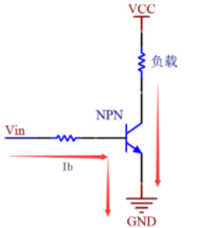 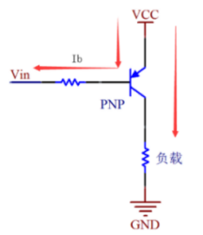

**NPN驱动电路 PNP驱动电路**

1. **链接脚本**

链接代码时，可使用-Text 指定链接地址，如arm-linux-gnueabihf-ld -Ttext 0X87800000 -o ledc.elf $^可将所有的文件链接到以0X87800000为起始地址的区域。但有时需要将不同文件链接到指定地址区域，此时就需要使用链接脚本。我们编译出来的代码一般都包含在text、data、bss和rodata段内。最简单的链接脚本可以只包含一个命令“SECTIONS”,我们可以在这一个“SECTIONS”里面来描述输出文件的内存布局，示例如下。

SECTIONS{

. = 0X87800000; #定位计数器，指明链接地址为0X87800000

.text : #.text为段名，注意.text与：之间要加空格

{ #括号内包含要放入text段内的文件

obj/start.o #start.o包含第一个要执行的指令，所以要链接到最前面

obj/main.o

*(.text)

}

.rodata ALIGN(4) : {*(.rodata*)} #.rodata只读数据段，将所有的.rodata文件放入段内，

.data ALIGN(4) : { *(.data) } #.data段，将所有的.data文件放入段内，ALIGN(4)表示4字节对齐

. = ALIGN(4); #对__bss_start起始地址进行四字节对齐，防止删除bss段时出现BUG

__bss_start = . ; #保存定位符‘.’的地址作为bss的起始地址，注意‘=’前后要有空格

.bss ALIGN(4) : { *(.bss) *(COMMON) } #.bss数据是那些定义了但是没有被初始化的变量

__bss_end = . ; #保存定位符‘.’的地址作为bss的结束地址，注意‘=’前后要有空格

} #后面就可以通过__bss_start和_bss_end对bss段进行清零操作

将链接脚本保存为imx6ul.lds，则将上述指令改写为arm-linux-gnueabihf-ld -Timx6ul.lds -o ledc.elf $^即可将指定文件链接到指定地址区域。

1. **Makefile基础**

Makefile定义了一系列的规则来指定：哪些文件需要先编译，哪些文件需要后编译，哪些文件需要重新编译，甚至于进行更复杂的功能操作。Makefile一旦写好，只需要一个make命令，整个工程完全自动编译，极大的提高了软件开发的效率。Makefile关系到了整个工程的编译规则，会不会写Makefile从侧面说明了一个人是否具备完成大型工程的能力。

①**程序的编译和链接**

关于程序编译，源文件首先会生成中间目标文件（Object File），再由中间目标文件生成执行文件。在编译时，编译器只检测程序语法，和函数、变量是否被声明。如果函数未被声明，编译器会给出一个警告，但可以生成Object File。而在链接程序时，链接器会在所有的Object File中找寻函数的实现，如果找不到，那就会报链接错误码（Linker Error）。

②**Makefile效果**

1. 如果这个工程没有编译过，那么我们的所有C文件都要编译并被链接。
2. 如果这个工程的某几个C文件被修改，那么我们只编译被修改的C文件，并链接目标程序。
3. 如果这个工程的头文件被改变了，那么我们需要编译引用了这几个头文件的C文件，并链接目标程序。

③**示例**（第一条规则的目标文件为Makefile的最终目标文件，若第一条规则存在多个目标，则第一个目标为最终目标）

main: main.o input.o calcu.o #第一条规则，main为目标文件，main.o input.o calcu.o为依赖文件

gcc -o main main.o input.o calcu.o #若依赖文件存在，则执行指令，将依赖文件链接生成目标文件main

main.o: main.c #第二条规则，main.o为目标文件，main.c为依赖文件

gcc -c main.c #若依赖文件存在，则将依赖文件编译生成目标文件main.o

input.o: input.c #第三条规则，input.o为目标文件，input.c为依赖文件

gcc -c input.c #若依赖文件存在，则将依赖文件编译生成目标文件input.o

calcu.o: calcu.c #第四条规则，calcu.o为目标文件，calcu.c为依赖文件

gcc -c calcu.c #若依赖文件存在，则将依赖文件编译生成目标文件calcu.o

clean: #第五条规则，clean为目标，由于没有目标文件，所以其对应的命令需要使用make clean才会执行

rm *.o #清除所有的.o文件

rm main #清除main文件

**执行流程**： 1）输入make指令

2）make指令在当前目录下寻找以Makefile或makefile命名的文件

3）查看Makefile的目标文件是否存在且最新

4）若目标文件不存在或依赖文件比目标文件新，则执行相应指令，更新目标文件

**GCC指令**：**-c：**只编译不链接为可执行文件，编译器将输入的.c 文件编译为.o 的目标文件

-**o：**用来指定编译结束以后的输出文件名，GCC默认编译出来的可执行文件名字为a.out

-**O：**对程序进行优化编译，整个源代码在编译、链接的的时候都会进行优化，产生的可执行文件执行效率高

-**O2**：比-O幅度更大的优化，生成的可执行效率更高，但是整个编译过程会更慢

④**Makefile变量**

Makefile 中的变量都是字符串，使用变量可将下面指令修改如下：

修改前：

main: main.o input.o calcu.o

gcc -o main main.o input.o calcu.o

修改后：

objects = main.o input.o calcu.o #定义了一个变量objects，后面可用objects表示后面三个文件

main: $(objects) #使用$引用变量objects，引用方法为$(变量名)

gcc -o main $(objects) #同理，使用$引用变量objects

⑤**赋值符**

1. = ：使用到时值才确定，变量的真实值取决于它所引用的变量的最后一次有效值
2. := ：定义时即确定，变量的真实值取决于它当前赋予的有效值，不会使用后面定义的变量
3. ?= ：变量的真实值取决于之前的赋值，若之前赋值了，则使用之前的值，否则使用本次的赋值
4. += ：变量追加

示例： name = lxc #定义变量name，变量赋值为lxc

curname = $(name) #使用 = 将变量赋值给了curname，此时curname的值为lxc

name = luoxingchi #重新给name赋值，此时curname的值也改为了luoxingchi

name = lxc #定义变量name，变量赋值为lxc

curname := $(name) #使用 := 将变量赋值给了curname，此时curname的值为lxc

name = luoxingchi #重新给name赋值，此时curname的值仍使用赋值时的值，为lxc

name = lxc #定义变量name，变量赋值为lxc

name ?= LXC #由于上面已经给变量name赋值为lxc，所以此时name的值仍为lxc，

#若上面未赋值，则此时name的值为LXC

name = lxc #定义变量name，变量赋值为lxc

name += LXC #使用 += 变量追加，此时name的值为lxcLXC

⑥**自动化变量**

自动化变量把模式中所定义的一系列的文件自动的挨个取出，直至所有的符合模式的文件都取完。自动化变量只应该出现在规则的命令中。常用的自动化变量有三种：$@、$<、$^。

1. $@：规则中的目标集合，在模式规则中，如果有多个目标的话，“$@”表示匹配模式中定义的目标集合。
2. $< ：表示第一个依赖文件，如果依赖文件是以模式(即“%”)定义的，那么就是符合模式的一系列的文件集合。
3. $^ ：表示所有依赖文件，使用空格分开，如果在依赖文件中有多个重复的文件，“$^”会去除重复的依赖文

件，只保留一份。

**示例**： objects = main.o input.o calcu.o #定义变量，使用objects表示后面的三个.o文件

main: $(objects) #使用$引用objects作为依赖文件，即三个.o文件为依赖文件

gcc -o main $(objects) #将依赖文件链接为main文件

%.o : %.c #%.o表示所有的.o文件，%.c表示所有的.c文件

gcc -c $< #$<表示依赖文件的集合，即将对应的.c文件依次带入，编译生成对应的.o文件

⑦**例程通用Makefile**

CROSS_COMPILE ?= arm-linux-gnueabihf- #交叉编译工具

TARGET ?= beep #要生成的目标文件名

CC := $(CROSS_COMPILE)gcc #编译工具：arm-linux-gnueabihf-gcc

LD := $(CROSS_COMPILE)ld #链接工具：arm-linux-gnueabihf-ld

OBJCOPY := $(CROSS_COMPILE)objcopy #格式转换工具：arm-linux-gnueabihf-objcopy

OBJDUMP := $(CROSS_COMPILE)objdump #反汇编工具：arm-linux-gnueabihf-objdump

INCUDIRS := imx6u \ #头文件路径

bsp/clk \

bsp/led \

bsp/beep \

bsp/delay

SRCDIRS := project \ #源码文件路径

bsp/clk \

bsp/led \

bsp/beep \

bsp/delay

INCLUDE := $(patsubst %, -I %, $(INCUDIRS)) #在头文件路径前加-I，见注①②

SFILES := $(foreach dir, $(SRCDIRS), $(wildcard $(dir)/*.S)) #保存所有的.S文件名，见注③④

CFILES := $(foreach dir, $(SRCDIRS), $(wildcard $(dir)/*.c)) #保存所有的.c文件名，见注③④

SFILENDIR := $(notdir $(SFILES)) #去掉SFILES中.S文件路径

CFILENDIR := $(notdir $(CFILES)) #去掉CFILES中.c文件路径

SOBJS := $(patsubst %, obj/%, $(SFILENDIR:.S=.o)) #将.S改为.o并在前面加上obj/

COBJS := $(patsubst %, obj/%, $(CFILENDIR:.c=.o)) #将.c改为.o并在前面加上obj/

OBJS := $(SOBJS)$(COBJS) #保存所有的.o文件名

VPATH := $(SRCDIRS) #源码文件搜索，见注⑤

.PHONY:clean #定义伪目标clean，见注⑥

$(TARGET).bin : $(OBJS) #目标文件依赖所有的.o文件

$(LD) -Timx6ul.lds -o $(TARGET).elf $^ #将所有的.o文件链接为.elf文件

$(OBJCOPY) -O binary -S $(TARGET).elf $@ #将.elf文件格式转为目标文件格式

$(OBJDUMP) -D -m arm $(TARGET).elf > $(TARGET).dis #将.elf文件格式反汇编为.dis文件

$(SOBJS) : obj/%.o : %.S #将所有的.S文件编译成.o文件

$(CC) -Wall -nostdlib -c -O2 $(INCLUDE) -o $@ $< #并存放到obj目录下，见注⑦

$(COBJS) : obj/%.o : %.c #将所有的.c文件编译成.o文件

$(CC) -Wall -nostdlib -c -O2 $(INCLUDE) -o $@ $< #并存放到obj目录下，见注⑦

clean: #伪指令，用于清除中间文件

rm -rf $(TARGET).elf $(TARGET).bin $(TARGET).dis $(OBJS)

**注**：1）Makefile语法要求指定头文件路径时需要加上-I。

2）patsubst为模式字符串替换函数，格式为：$(patsubst <pattern>,<replacement>,<text>)，其功能是：查看text中的单词

是否符合pattern中的模式规则。如果符合，则以replacement中的内容替换。text中单词以空格、Tab、回车或换行分隔，本文件使用的是空格分隔。pattern中可以包含通配符%，若replacement中也使用通配符%，则两个%代表的字符串对应相同。所以$(patsubst %, -I %, $(INCUDIRS))的功能是将INCUDIRS中的字符串以空格拆分，并在前面加上-I。

3）wildcard为关键字，通配符在变量中展开时使用。如objects是所有.o文件名的集合，即objects := $(wildcard *.o)，

而objects = *.o时，objects的值就是*.o，而不是所有.o文件名的集合。所以$(wildcard $(dir)/*.S)的功能是表示dir目录下所有.S文件名的集合。

4）foreach是用来做循环的函数，格式为：$(foreach <var>,<list>,<text>)，其功能是把list中的单词逐一取出放到var中，

再执行text中的表达式，每次text会返回一个字符串，循环结束后将所有的字符串以空格分隔组成一个字符串作为函

数返回值。所以$(foreach dir, $(SRCDIRS), $(wildcard $(dir)/*.S))的功能是将SRCDIRS中的源码文件路径逐一取出，

再取出对应路径下所有的.S文件，并以空格分隔组成一个字符串。SRCDIRS中包含路径和文件名，如project/start.S.

5）VPATH是用于文件搜索的变量，在一些大工程中有大量的源文件，我们通常将其分类存储在不同目录中。当没有定

义VPATH变量时，make只会在当前目录下寻找依赖文件和目标文件；当定义了VPATH后，make在当前目录下找不到对应文件时就会到VPATH变量内所指定的目录中去寻找文件。

6）伪目标不代表真正的目标名，在执行make命令时通过指定这个伪目标来执行其所在规则定义的命令，使用伪目标主

要是为了避免Makefile中定义的执行命令的目标和工作目录下的实际文件出现名字冲突，所以.PHONY:clean的功能

是定义一个名为clean的伪目标，使用指令make clean即可执行该目标下定义的命令。

7）静态模式可以更加容易地定义多目标的规则，格式为：<targets>:<target-pattern>:<prereq-pattern>，其中，targets定义

了一系列的目标文件, 是目标的一个集合；target-parrtern指明了targets的模式，也就是目标集模式；prereq-parrterns 是目标的依赖模式，它对target-parrtern形成的模式再进行一次依赖目标的定义。示例如下：

objects = foo.o bar.o

$(objects): %.o: %.c

$(CC) -c $(CFLAGS) $< -o $@

上例中指明了目标文件从objects中获取，%.o表明要所有以.o结尾的文件作为目标文件，%.c表明所有的目标文件对应的依赖文件为对应的.c文件。$<表示所有的依赖文件集合，$@表示所有的目标文件集合，CFLAGS表示指定头文件（.h文件）的路径，如：CFLAGS=-I/usr/include -I/path/include，所以上例等价于：

foo.o : foo.c

$(CC) -c $(CFLAGS) foo.c -o foo.o

bar.o : bar.c

$(CC) -c $(CFLAGS) bar.c -o bar.o

所以$(SOBJS) : obj/%.o : %.S的功能是将所有的.S文件编译成对应的.o文件，并存放到obj目录下。

**注：-Wall：**打印出编译时所有的错误或者警告信息。

**-nostdlib：**不连接系统标准启动文件和标准库文件，只把指定的文件传递给连接器。生成一个C程序的可执行文件时

编译器通常会在我们的代码上加几个启动文件，如crt1.o、crti.o、crtend.o、crtn.o等，它们是标准库文件。这些代码设置C程序的堆栈等，然后调用main函数，它们依赖于操作系统，在裸板上无法执行。这个选项常用于编译内核、bootloader等程序，它们不需要启动文件、标准库文件。

1. **时钟系统**

I.MX6U的系统主频为528MHz，有些型号可以跑到696MHz，但默认情况下内部BOOT ROM会将I.MX6U的主频设置为396MHz。为了发挥芯片最大性能，需要将主频设置到最高频率。（具体见参考手册345、625页）

①**时钟来源**：I.MX6U-ALPHA开发板中时钟来源有两部分，32.768KHz晶振和24MHz的晶振。

**32.768KHz晶振**：RTC时钟源

**24MHz晶振**：I.MX6U内核和其它外设的时钟源

②**PLL时钟源**

I.MX6U的外设有很多，不同的外设时钟源不同，NXP将这些外设的时钟源分成了7组PLL时钟源，其来源是24MHz晶振，7组PLL时钟源介绍如下。（PLL时钟源生成图见参考手册350页）

1) **PLL1**：ARM_PLL，倍频可调整，频率范围为650MHz~1.3GHz，供ARM内核使用。

2）**PLL2**： System_PLL，固定22倍频，其频率固定为24MHz×22=528MHz。PLL2还分出4路PFD时钟源，

即**PLL2_PFD0~PLL2_PFD3**，这五路供I.MX6U 内部系统总线使用，如DDR接口、NAND/NOR接口、内处理逻辑单元等。

3）**PLL3**：USB1_PLL，固定20倍频，其频率固定为24MHz×20=480MHz。PLL3还分出4路PFD时钟源，即

**PLL3_PFD0~PLL3_PFD3**，这五路主要供USBPHY使用，但也可作为其他外设的根时钟源。

4）**PLL4**：AUDIO_PLL，倍频可调整，频率范围为：650MHz~1.3GHz。此路时钟源输出时可进行1/2/4/8/16分频，

供音频相关外设使用。

5）**PLL5**：VIDEO_PLL，倍频可调整，频率范围为：650MHz~1.3GHz。此路时钟源输出时可进行1/2/4/8/16分频，

供显示相关外设使用，如LCD等。

6）**PLL6**：ENET_PLL，固定20+(5/6)倍频，VCO频率为500MHz，即频率固定为MIN(24×(20+(5/6)),500)=500

MHz。此路用于生成网络所需时钟，如25/50/100/125MHz的网络时钟。

7）**PLL7**：USB2_PLL，固定20倍频，即其频率固定为24MHz×20=480MHz，专门供USB2PHY使用。

③**时钟树**

I.MX6U的外设时钟源都来自上述的PLL1~PLL7，PLL2_PFD0~PLL2_PFD3和PLL3_PFD0~PLL3_PFD3，而将上述时钟源分配给外设时就需要参考时钟树，根据时钟树配置相应寄存器即可完成相应外设的时钟配置，时钟树图如下。

以ESAI外设为例，ESAI有四个可选时钟源：PLL4、PLL5、PLL3_PFD2 和pll3_sw_clk，通过配置寄存器CCM->CSCMR2的ESAI_CLK_SEL位即可对这4个时钟源进行选择；配置寄存器CCM->CCM_CS1CDR的ESAI_CLK_PRED和ESAI_CLK_PODF位即可对分频值进行选择。（具体寄存器配置见参考手册658页）

下面将分别对内核时钟、PFD时钟、AHB、IPG和PERCLK时钟进行配置，配置寄存器均参考时钟树及参考手册，PLL2、PLL3和PLL7固定为528MHz、480MHz和480MHz，而PLL4~PLL6都是针对特殊外设的，用到的时候再设置。其他外设时钟配置方式与下述时钟配置流程相同，查看时钟树和参考手册配置相应寄存器即可。



④**配置内核时钟（ARM）**

内核时钟来源为PLL1，计划将频率设置为528MHz，配置寄存器CCM_ANALOG_PLL_ARMn的DIV_SELECT位对PLL1频率进行选择（范围为54~108，配置公式：Fout = Fin * div_select/2.0），配置寄存器CCM_CACRR的ARM_PODF位对PLL1进行分频。在修改PLL1时，需为I.MX6U提供一个临时时钟，配置CCSR的STEP_SEL位设置备用时钟，配置寄存器CCSR的PLL1_SW_CLK_SEL位将备用时钟作为系统时钟，PLL1配置完成后再将系统时钟切换为PLL1。将内核时钟设置为528MHz具体步骤如下：（时钟切换图见参考手册648页）

1）设置备用时钟由24MHz晶振提供。将CCM_CCSR的STEP_SEL位配置为0。

2）将备用时钟作为内核时钟。将CCSR的PLL1_SW_CLK_SEL位配置为1。

3）使能PLL1时钟。将CCM_ANALOG_PLL_ARMn的ENABLE位配置为1。

4）设置PLL1为1056MHz。将CCM_ANALOG_PLL_ARMn的DIV_SELECT位配置为1056×2÷24=88。

5）对PLL1进行2分频。将CCM_CACRR的ARM_PODF位配置为001。

6）将内核时钟更改为PLL1。将CCSR的PLL1_SW_CLK_SEL位配置为0。

⑤**配置PFD时钟**

下表推荐频率与时钟树中稍有不同，为正点原子测试后的推荐频率，根据推荐频率配置相应寄存器即可完成时钟频率配置，时钟推荐频率及寄存器介绍如下。

|  |  |  |  |
| --- | --- | --- | --- |
| **时钟** | **频率** | **时钟** | **频率** |
| **PLL2_PFD0** | 352MHz | **PLL3_PFD0** | 720MHz |
| **PLL2_PFD1** | 594MHz | **PLL3_PFD1** | 540MHz |
| **PLL2_PFD2** | 396MHz | **PLL3_PFD2** | 508.2MHz |
| **PLL2_PFD3** | 297MHz | **PLL3_PFD3** | 454.7MHz |

1）**设置PLL2_PFD0~PLL2_PFD3频率。**（见参考手册736页）

配置寄存器CCM_ANALOG_PFD_528n的PFD0_FRAC、PFD1_FRAC、PFD2_FRAC、PFD3_FRAC位对

PLL2_PFD0~PLL2_PFD3进行频率设置；PFDx_FRAC范围为12-35，配置公式：Fout =480*18/PFDx_FRAC。

经计算，将PFD0_FRAC、PFD1_FRAC、PFD2_FRAC、PFD3_FRAC分别配置为27、16、24、32。

2）**设置PLL3_PFD0~PLL2_PFD3频率。**（见参考手册734页）

配置寄存器CCM_ANALOG_PFD_480n的PFD0_FRAC、PFD1_FRAC、PFD2_FRAC、PFD3_FRAC位对

PLL3_PFD0~PLL3_PFD3进行频率设置；PFDx_FRAC范围为12-35，配置公式：Fout =528*18/PFDx_FRAC。

经计算，将PFD0_FRAC、PFD1_FRAC、PFD2_FRAC、PFD3_FRAC分别配置为12、16、17、19。

⑥**配置常用外设时钟**（其他时钟范围见参考手册543页）

1）**AHB_CLK_ROOT**（频率范围：6~132MHz，）

将寄存器CBCMR的PRE_PERIPH_CLK_SEL位配置为01，将寄存器CBCDR的PERIPH_CLK_SEL位配置为0，即可将时钟选择为PLL2_PFD2（396MHz）。将寄存器CBCDR的AHB_PODF位配置为010，即可进行3分频，得到132MHz作为AHB_CLK_ROOT时钟。

**注**：①CBCDR的对应位配置完成后要等待寄存器CDHIPR的PERIPH_CLK_SEL_BUSY和AHB_PODF_BUSY位

为0，即等待握手完成。

②配置寄存器CBCDR的AHB_PODF位之前，要先禁止AHB_CLK_ROOT时钟输出，否则会出现不可预知的错误，如导致没有时钟输出。内部BOOT ROM已将AHB_PODF默认设置为了3分频，因此将时钟选择为PLL2_PFD2后，再等待握手完成，无需手动分频，即可将AHB_CLK_ROOT配置为132MHz**。**

2）**IPG_CLK_ROOT**（频率范围为3~66MHz）

AHB_CLK_ROOT配置完成后，将寄存器CBCDR的IPG_PODF位配置为01，即可进行2分频，得到66MHz作为IPG_CLK_ROOT时钟。

3）**PERCLK_CLK_ROOT**（频率范围为3~66MHz）

IPG_CLK_ROOT配置完成后，将寄存器CSCMR1的PERCLK_CLK_SEL位配置为0，将寄存器CSCMR1的PERCLK_PODF配置为0，即可得到66MHz作为PERCLK_CLK_ROOT时钟**。**

1. **中断**
2. STM32中断

STM32中断系统包含3部分：中断向量表、NVIC（中断控制器）和中断服务函数。介绍如下：

1）**中断向量**

中断向量是中断服务函数的入口地址或存放中断服务函数的首地址，当某个中断触发后，程序就会自动跳转到对应中断向量所定义的地址处执行中断服务函数。中断向量表在整个程序的最前面，由半导体厂商规定。

2）**中断向量表偏移**

一般ARM处理器是从地址0X00000000开始执行指令的，则中断向量表就从该地址开始存放。但也可通过中断向量表偏移将中断向量表存放到任意地址处，在启动文件中的函数SystemInit中通过向SCB_VTOR寄存器写入新的中断向量表首地址，即可完成中断向量表偏移。

3）**NVIC**

NVIC为中断管理机构，主要功能为：使能/关闭中断、设置中断优先级等。

②**I.MX6U中断**

I.MX6U是Cortex-A7内核，Cortex-A7中断系统也包含3部分：中断向量表、GIC（中断控制器）和中断服务函数。I.MX6U的中断向量表也存放在代码最前面，但需要用户自己定义；正点原子例程中代码起始地址为0X87800000，因此也需进行中断向量表偏移，将中断向量表存放到该地址处；与NVIC类似，GIC为Cortex-A的中断管理机构，主要功能为：使能/关闭中断、设置中断优先级等。下面具体介绍。

1）**中断向量表**

I.MX6U的中断向量表包含8个异常中断，其中重点关注IRQ中断，介绍如下：

|  |  |  |
| --- | --- | --- |
| **向量地址** | **中断类型** | **中断模式** |
| **0X00** | 复位中断(Rest) | 特权模式(SVC) |
| **0X04** | 未定义指令中断(Undefined Instruction) | 未定义指令中止模式(Undef) |
| **0X08** | 软中断(Software Interrupt,SWI) | 特权模式(SVC) |
| **0X0C** | 指令预取中止中断(Prefetch Abort) | 中止模式 |
| **0X10** | 数据访问中止中断(Data Abort) | 中止模式 |
| **0X14** | 未使用(Not Used) | 未使用 |
| **0X18** | IRQ中断(IRQ Interrupt) | 外部中断模式(IRQ) |
| **0X1C** | FIQ中断(FIQ Interrupt) | 快速中断模式(FIQ) |

2）**GIC**（具体介绍见《ARM Generic Interrupt Controller(ARM GIC控制器)V2.0.pdf》）

I.MX6U使用的是GIC的V2版本，GIC V2最多支持8个核。GIC接收众多的外部中断，并通过4个信号传送给ARM内核，其中主要关注IRQ信号，示意图如下：



**VFIQ**：虚拟快速FIQ **VIRQ**：虚拟外部IRQ **FIQ**：快速中断IRQ **IRQ**：外部中断IRQ

我们只关注外部中断IRQ，任何一个外部中断发生都会触发IRQ中断。GIC将众多的中断源分为三类：SPI、PPI和SGI。为了区分不同的中断源，GIC为每个中断源分配唯一的ID，即中断ID。每个CPU最多支持1020个中断ID，即中断号为：ID0~ID1019。I.MX6U共使用了160个中断ID：属于SGI的ID0~ID15、属于PPI的ID16~ID31和属于SPI的ID32~ID159。主要关注SPI的ID32~ID159，介绍如下：（具体中断编号信息见参考手册183页）

a) **SPI**(Shared Peripheral Interrupt)：共享中断，所有Core共享的中断，外部中断都属于SPI中断。（**ID32~ID1019**）

b) **PPI**(Private Peripheral Interrupt)：私有中断，GIC支持多核，每个核独有的中断叫做私有中断。（**ID16~ID31**）

c) **SGI**(Software-generated Interrupt)：软件中断，由软件触发引起的中断，通过向寄存器GICD_SGIR写入数据来触发，系统会使用SGI中断来完成多核之间的通信。（**ID0~ID15**）

③**编写中断向量表**（在start.S文件中编写）

a) 目前start.S文件中代码如下，下面的start.S文件完成了C语言运行环境的初始化，后续对start.S进行改写：

.global _start /* 定义全局标号*/

.global _bss_start

.global _bss_end

_bss_start: //注意，此段代码放在这可能会导致后面设置的向量表地址偏移

.word __bss_start //发生错误，一定要保证中断向量表在代码的最前面，即在本教

_bss_end: //程中中断向量表的起始地址为0X87800000，所以可把这段代码

.word __bss_end //放到清除bss段代码的前面，可在.dis反汇编文件中查看地址信息

_start: /*程序从此函数开始执行，此函数主要功能是设置C运行环境 */

mrs r0, cpsr /*这4行指令配置芯片进入SVC模式 */

bic r0, r0, #0x1f /*将r0寄存器中的低5位清零，也就是cpsr的M0~M4 */

orr r0, r0, #0x13 /* r0或上0x13,表示使用SVC模式 */

msr cpsr, r0 /*将r0 的数据写入到cpsr_c中 */

/* 可将保存bss段起始位置的代码段放到此处 */

ldr r0, _bss_start /* 下面7行指令用于清除bss段 */

ldr r1, _bss_end

mov r2, #0 /* 将r2赋值为0 */

bss_loop:

stmia r0!, {r2} /* 将r2中的值赋值给r0指定的地址单元，每次赋值完成后r0+1*/

cmp r0, r1 /* 比较R0和R1里面的值 */

ble bss_loop /* 若R0地址小于等于R1，继续清除bss段 */

ldr sp,=0X80200000 /* 设置栈指针，2M的堆栈空间 */

b main /* 跳转到main函数 */

b) 下面就在_start函数中编写中断向量表，I.MX6U的中断向量表包含8个异常中断，编写如下：

ldr pc, =Reset_Handler /* 复位中断 */

ldr pc, =Undefined_Handler /* 未定义中断 */

ldr pc, =SVC_Handler /* SVC(Supervisor)中断 */

ldr pc, =PrefAbort_Handler /* 预取终止中断 */

ldr pc, =DataAbort_Handler /* 数据终止中断 */

ldr pc, =NotUsed_Handler /* 未使用中断 */

ldr pc, =IRQ_Handler /* IRQ中断 */

ldr pc, =FIQ_Handler /* FIQ(快速中断)未定义中断 */

④**编写中断服务函数**（在start.S文件中编写）

下面编写中断服务函数，本教程中除了复位中断和IRQ中断外，其他6个中断没用到，所以都设置为了死循环，以SVC中断为例，设置死循环方式如下，其余5个中断服务函数按同样形式设置为死循环。下面主要关注复位中断服务函数和IRQ中断服务函数的编写：

SVC_Handler: /* SVC中断 */

ldr r0, =SVC_Handler

bx r0

1. 复位中断服务函数

内容为：关闭I/D Cache和MMU、设置9种运行模式下的sp指针、清除bss段、跳到main函数：

Reset_Handler:

cpsid i /* 关闭IRQ中断 */

/* 关闭I,DCache和MMU采取读-改-写的方式，见注③ */

mrc p15, 0, r0, c1, c0, 0 /* 读取CP15的C1寄存器中的值保存到寄存器R0中 */

bic r0, r0, #(0x1 << 12) /* 清除C1寄存器的bit12位(I位)，关闭I Cache */

bic r0, r0, #(0x1 << 2) /* 清除C1寄存器的bit2(C位)，关闭D Cache */

bic r0, r0, #(0x1 << 1) /* 清除C1寄存器的bit1(A位)，关闭对齐 */

bic r0, r0, #(0x1 << 11) /* 清除C1寄存器的bit11(Z位)，关闭分支预测 */

bic r0, r0, #0x1 /* 清除C1寄存器的bit0(M位)，关闭MMU */

mcr p15, 0, r0, c1, c0, 0 /* 将寄存器r0中的值写入到CP15的C1寄存器中 */

#if 0 /* 汇编版本设置中断向量表偏移，见注④ */

ldr r0, =0X87800000 /* 将偏移后的地址写入到寄存器r0中 */

dsb /* 数据同步隔离 */

isb /* 指令同步隔离 */

mcr p15, 0, r0, c12, c0, 0 /* 将r0中的新地址写入寄存器c12中 */

dsb /* 数据同步隔离 */

isb /* 指令同步隔离 */

#endif

/* 可将清除bss段的代码移动至此处 */

/*设置各个模式下的栈指针，下面只设置了3种模式，其余模式设置方法相同 */

/* IMX6UL的堆栈是向下增长的！堆栈指针地址一定要4字节地址对齐 */

/* DDR范围:0X80000000~0X9FFFFFFF */

mrs r0, cpsr /* 进入IRQ模式 */

bic r0, r0, #0x1f /* 将r0寄存器中的低5位清零，也就是cpsr的M0~M4 */

orr r0, r0, #0x12 /* r0或上0x12,表示使用IRQ模式 */

msr cpsr, r0 /* 将r0的数据写入到cpsr_c中 */

ldr sp, =0x80600000 /* 设置IRQ模式下的栈首地址为0X80600000,大小为2MB */

mrs r0, cpsr /* 进入SYS模式 */

bic r0, r0, #0x1f /* 将r0寄存器中的低5位清零，也就是cpsr的M0~M4 */

orr r0, r0, #0x1f /* r0或上0x1f,表示使用SYS模式 */

msr cpsr, r0 /* 将r0的数据写入到cpsr_c中 */

ldr sp, =0x80400000 /* 设置SYS模式下的栈首地址为0X80400000,大小为2MB */

mrs r0, cpsr /* 进入SVC模式 */

bic r0, r0, #0x1f /* 将r0寄存器中的低5位清零，也就是cpsr的M0~M4 */

orr r0, r0, #0x13 /* r0或上0x13,表示使用SVC模式 */

msr cpsr, r0 /* 将r0的数据写入到cpsr_c中 */

ldr sp, =0X80200000 /* 设置SVC模式下的栈首地址为0X80200000,大小为2MB */

cpsie i /* 打开IRQ中断 */

**注**：

1）**I/Dcache**：Icache（指令高速缓存）和Dcache（数据高速缓存）是一种内存，我们的代码分为两部分：指令和数据，

Icache用于缓存指令，Dcache用于缓存数据。CPU和主存之间存在多级高速缓存，一般分为3级，分别是L1、L2和L3。每个CPU都有两个L1 cache，即Icache、Dcache；而L2 cache和L3 cache可同时存储指令和数据。区分数据和指令可使CPU执行程序时同时获取指令和数据，进而提升性能。此外，指令一般不会修改，所以ICache在硬件设计上可以是只读的，这在一定程度上降低了硬件设计的成本。

2）**MMU**：内存管理单元，是一种负责处理CPU的内存访问请求的计算机硬件。功能包括：虚拟地址到物理地址的转换、

内存保护、CPU高速缓存的控制、在较简单的计算机体系结构中负责总线的仲裁以及存储体切换。运行linux，芯片需要MMU，STM32没有MMU，所以不能运行Linux。 ARM出品的CPU，MMU作为一个协处理器存在. 根据不同的系列有不同搭配。需要查询DATASHEET才可知道是否有MMU。如果有的话, 一定是编号为15的协处理器，可以提供32BIT共4G的地址空间。

3）综上，cache是位于主存(即是内存)与CPU内部的寄存器之间的一个存储设施，用来加快cpu与内存之间数据与指令的传

输速率，从而加快处理的速度。在设备上电之初，我们的内存初始化比较慢一拍，当cpu初始化了，但内存还没准备 好就对内存进行数据读，那么势必会造成指令取址异常，系统就会挂了。所以复位时首先就得关闭掉数据cache，指令 cache关闭与不关闭没有太大的关系。在设备上电初始化之初执行汇编的那一段代码中，包括后面的初始化一些具体的 外设时，访问的都是实际的地址，MMU的打开起不到任何的意义，为了不影响启动之初对程序的启动，关闭掉MMU 设备是常用的做法。关闭I,DCache和MMU需要配置CP15协处理器的SCTLR（系统控制）寄存器，此寄存器中， bit0用于打开/关闭MMU，bit1用于检查内存是否对齐，bit2用于打开/关闭 D cache，bit11用于打开/关闭分支预测， bit12用于打开/关闭I cache，只配置以上bit位即可，其余不变。使用如下指 令对SCTLR进行读写：（具体寄存器 信息见《Cortex-A7 Technical ReferenceManua.pdf》第4-51页）

MRC p15, 0, <Rt>, c1, c0, 0 //读取SCTLR寄存器数据保存到Rt中。

MCR p15, 0, <Rt>, c1, c0, 0 //将Rt中的数据写到 SCTLR(c1)寄存器中。

BIC Rd, Rn, #immed //位清除，效果为Rd = Rn & (~#immed)

4）设置中断向量偏移需要配置CP15协处理器的VBAR（向量表基地址）寄存器，使用如下指令对VBAR进行读写：

（具体寄存器信息见《ARM ArchitectureReference Manual ARMv7-A and ARMv7-R edition.pdf》第1479页）

ldr r0, =0X87800000 //r0=0X87800000

MCR p15, 0, r0, c12, c0, 0 //将r0里面的数据写入到VBAR中，即c12=0X87800000

**DSB**：数据同步隔离，仅当它前面所有的内存访问指令都执行完毕后，才会执行在它后面的指令。

**ISB**：指令同步隔离，它会清洗流水线，保证它前面所有的指令都执行完毕后，才执行它后面的指令。

**2）IRQ中断服务函数**

IRQ_Handler:

push {lr} /* 保存lr地址 */

push {r0-r3, r12} /* 保存r0-r3，r12寄存器 */

mrs r0, spsr /* 读取spsr寄存器 */

push {r0} /* 保存spsr寄存器 */

mrc p15, 4, r1, c15, c0, 0 /* 从CP15的C0寄存器内的值到R1寄存器中，见注① */

add r1, r1, #0X2000 /* GIC基地址加0X2000，也就是GIC的CPU接口端基地址 */

ldr r0, [r1, #0XC] /* 获取中断ID号，调用对应的中断服务函数见注② */

push {r0, r1} /* 保存r0和r1。r0：中断号ID，r1：GIC的CPU接口端基地址 */

cps #0x13 /* 进入SVC模式，允许其他中断再次进去，见注③ */

push {lr} /* 保存SVC模式的lr寄存器 */

ldr r2, =system_irqhandler /* 加载C语言中断处理函数到r2寄存器中 */

blx r2 /* 运行中断处理函数，带有一个参数，即R0寄存器中的中断ID号 */

pop {lr} /* 执行完C语言中断服务函数，lr出栈 */

cps #0x12 /* 进入IRQ模式 */

pop {r0, r1}

str r0, [r1, #0X10] /* 将中断号ID写入到EOIR，见注④ */

pop {r0}

msr spsr_cxsf, r0 /* 恢复spsr */

pop {r0-r3, r12} /* r0-r3，r12出栈 */

pop {lr} /* lr出栈 */

subs pc, lr, #4 /* 将lr-4赋给pc，见注⑤ */

注：1）mrc p15, 4, r1, c15, c0, 0，此条指令是读取CP15协处理器的CBAR（配置基地址）寄存器，CBAR寄存器保存了GIC 控制器的寄存器组首地址。GIC架构分为了两个逻辑块：Distributor和CPU Interface，也就是分发器端和CPU接口端。 GIC寄存器组偏移地址为0x1000 - 0x1FFF的GIC块为分发器端，偏移地址为0x2000 - 0x3FFF的GIC块为CPU 接口端。 CPU接口端基地址加0X0C就是GICC_IAR寄存器，读取GICC_IAR寄存器的bit0~9即可得到中断ID，进而可根据中 断ID执行对应的中断处理函数。

（具体寄存器信息见《Cortex-A7 Technical ReferenceManua.pdf》第4-83页）

（GIC内存映射信息见《Cortex-A7 Technical ReferenceManua.pdf》第8-3页）

2）ldr r0, [r1, #0XC] //将存储器地址为r1+0XC（即GICC_IAR寄存器）的数据读入寄存器r0

3）当前处于IRQ模式，后面要执行IRQ中断服务函数system_irqhandler，所以要进入SVC模式，允许其他中断再次进去。

4）规定IRQ中断服务函数system_irqhandler执行完具体的中断处理函数后，需要将对应的中断ID值写入到GICC_EOIR中，

CPU接口端基地址加0X10就是GICC_EOIR寄存器。

5）subs pc, lr, #4，此条指令将lr链接地址减4赋值给pc，表示中断处理完成以后重新返回到曾经被中断打断的地方继续运

行。ARM的指令是三级流水线：取指、译指、执行，pc指向的是正在取值的地址，这就是很多书上说的 pc=当前执行指令地址+8，代码示例如下。

0X2000 MOV R1, R0 //执行

0X2004 MOV R2, R3 //译指

0X2008 MOV R4, R5 //取值 <- PC

如上所示，当程序执行0X200处的指令MOV R1, R0时发生中断，此时PC保存的是取值对应的地址，即lr保存的是0X2008。所以当中断结束后要对lr-4，才能继续运行译指对应的指令。

⑤**中断驱动初始化**

编写驱动前，需要移植SDK包中的core_ca7.h文件，该文件与中断相关。由于移植比较复杂，直接使用正点原子提供的移植后的文件。移植后的core_ca7.h文件中主要关注10个GIC相关的API函数，介绍如下。

|  |  |
| --- | --- |
| **函数** | **描述** |
| GIC_Init | 初始化 GIC |
| GIC_EnableIRQ | 使能指定的外设中断 |
| GIC_DisableIRQ | 关闭指定的外设中断 |
| GIC_AcknowledgeIRQ | 返回中断号 |
| GIC_DeactivateIRQ | 无效化指定中断 |
| GIC_GetRunningPriority | 获取当前正在运行的中断优先级 |
| GIC_SetPriorityGrouping | 设置抢占优先级位数 |
| GIC_GetPriorityGrouping | 获取抢占优先级位数 |
| GIC_SetPriority | 设置指定中断的优先级 |
| GIC_GetPriority | 获取指定中断的优先级 |

下面开始编写中断驱动相关函数：

1）中断初始化

void int_init(void)

{

GIC_Init(); //GIC初始化

system_irqtable_init(); //初始化中断表

__set_VBAR(0x87800000); //若start.S文件中未设置中断向量偏移，可使用core_ca7.h中的此函数实现

}

2）初始化中断向量表

前面在start.S中的_start函数中编写了中断向量表，下面将具体的中断服务函数与中断向量表对应起来。I.MX6U有160个中断源，所以需要160个中断处理函数。下面将这些中断处理函数放到一个数组里，标号即对应的中断ID。

static sys_irq_handle_t irqTable[NUMBER_OF_INT_VECTORS]; //中断函数数组表

sys_irq_handle_t为中断处理函数结构体，结构体中有两个结构体成员：中断处理函数、中断处理函数的参数。所以这是一个名为irqTable的结构体数组。NUMBER_OF_INT_VECTORS表示中断服务函数的个数，因为有160个中断处理函数，所以NUMBER_OF_INT_VECTORS = 160，是在文件MCIMX6Y2.h中定义的。sys_irq_handle_t定义如下。

typedef struct _sys_irq_handle

{

    system_irq_handler_t irqHandler; /* 中断服务函数 */

    void *userParam;                 /* 中断服务函数参数 */

} sys_irq_handle_t;

system_irqhandler就是中断ID对应的中断服务函数，下面介绍中断服务函数的形式，这是一个函数指针。

typedef void (*system_irq_handler_t) (unsigned int giccIar,void *param); /* 中断处理函数形式 */

如上所示，中断处理函数有两个参数：giccIar和param，giccIar为中断ID号，用于检查中断号是否符合要求，param就是函数所需要的参数。准备好中断处理函数后，下面就开始初始化中断向量表。

void system_irqtable_init(void)

{

    unsigned int i = 0;

    irqNesting = 0; /* 用于中断嵌套计数，后面执行中断服务函数时会用到 */

    for(i = 0; i < NUMBER_OF_INT_VECTORS; i++)

    { /* 先将所有的中断服务函数设置为默认值 */

        system_register_irqhandler((IRQn_Type)i,default_irqhandler, NULL);

    }

}

system_irqtable_init函数将所有的中断函数都初始化为了默认值，其中system_register_irqhandler为中断服务函数注册函数，其功能是给指定的中断服务函数分配中断ID；IRQn_Type是一个枚举类型，此枚举类型枚举出了I.MX6U的所有中断，共160个，该枚举类型也是在MCIMX6Y2.h中定义的；C语言中可以将函数作为函数参数，用到的方法是函数指针，函数名就是函数的首地址，default_irqhandler是一个默认中断服务函数，这个函数中只有一个死循环，没定义任何内容，只是用来给160个中断服务函数进行初始化的。所以system_irqtable_init将160个中断服务函数功能都设置为了死循环，函数参数指针都指向了NULL，函数具体介绍如下。

/* 中断服务函数注册函数 */

void system_register_irqhandler(IRQn_Type irq, system_irq_handler_t handler, void *userParam)

{

    irqTable[irq].irqHandler = handler;

    irqTable[irq].userParam = userParam;

}

/* 默认中断服务函数 */

void default_irqhandler(unsigned int giccIar, void *userParam)

{

    while(1)

    {

    }

}

至此，中断向量表初始化就完成了，当发生中断时，程序会到中断向量表中寻找中断服务函数。I.MX6U发生任何外部中断后都会跳转到IRQ中断服务函数，随后IRQ中断服务函数调用C 函数 system_irqhandler 根据中断ID来执行具体的中断服务函数。

void system_irqhandler(unsigned int giccIar)

{

 uint32_t intNum = giccIar & 0x3FFUL; /*UL表示0X3FF为无符号长整型，即unsigned long*/

   if ((intNum == 1023) || (intNum >= NUMBER_OF_INT_VECTORS))  /*检查中断号是否符合要求*/

        return;

   irqNesting++;    /* 中断嵌套计数器加一*/

 irqTable[intNum].irqHandler(intNum, irqTable[intNum].userParam); /*根据中断ID调用中断服务函数*/

irqNesting--;   /* 中断执行完成，中断嵌套寄存器减一 */

}

以上就是中断驱动初始化的主要内容，后续就可根据用户自己的要求编写相应的中断处理函数。

⑥**GPIO中断处理函数**（以按键中断为例，对应IO为GPIO1_IO18）

1）**GPIO配置**

I.MX6U有5组GPIO：GPIO1、GPIO2、GPIO3、GPIO4和GPIO5，其中，GPIO1有32个IO，GPIO2有22个IO,

GPIO3有29个IO，GPIO4有29个IO，GPIO5有12个IO。一共有124个GPIO，每组GPIO 8个寄存器。

配置GPIO中断需要使用3个寄存器：GPIO_ICR1、GPIO_ICR2、GPIO_IMR、GPIO_ISR。

**GPIO_ICR1、GPIO_ICR2**：触发模式寄存器。ICR1配置IO0~15，ICR2配置IO16~31，每两个bit位控制1个IO，配置信息为：**00：**低电平触发、**01：**高电平触发、**10：**上升沿触发**、11：**下降沿触发。此外，还可配置GPIO_EDGE_SEL寄存器选择触发模式，1个bit位控制1个IO，当配置为1时，表示上升沿和下降沿都触发中断。注意，GPIO_EDGE_SEL寄存器被用于选择触发模式时，GPIO_ICR1、GPIO_ICR2寄存器失效。

**GPIO_IMR**：中断使能寄存器，为1时使能中断。

**GPIO_ISR**：中断状态寄存器，当某个GPIO发生中断时，对应位就会被置1，当处理完中断后，必须清除标志位。

（注意，向对应位写1进行标志位清除，不是写0）

2）**GIC配置**（具体中断编号信息见参考手册183页）

GIC配置内容为：使能中断ID号、设置中断优先级、注册中断处理函数。GPIO1_IO18对应的ID为67+32=99。67为外部中断表中的编号，32为PPI和SGI的32个中断。

以上就是中断部分笔记全部的内容，具体GPIO按键中断代码可查看正点原子对应例程。

1. **Ubuntu网络IP改为静态**

①进入网络设置

②将IPV4方式从自动（DHCP）改为手动

③新增地址：192.168.1.106 子网掩码：255.255.255.0 网关：192.168.1.1

④DNS填入：192.168.1.1

⑤终端输入：sudo ifconfig ens33 down (关闭网络)

⑥终端输入：sudo igconfig ens33 up (开启网络)

⑦更改完成

1. **EPIT定时器**

I.MX6U有两个EPIT定时器，主要用于周期性中断定时。EPIT是一个32位的向下计数器，给它一个初值，它就会从

这个给定的初值开始递减，直到减为0，计数寄存器里面保存的就是当前的计数值，当计数值和比较值相等的时候产生中断。EPIT定时器有两种工作模式：set-and-forget模式和free-running模式，介绍如下。（具体寄存器信息查看参考手册1174页）

1）**set-and-forget模式**：计数寄存器中的值减到0后，只能从加载寄存器中取值继续计数，不能向计数寄存器中写值。

2）**free-running模式**：计数寄存器中的值减到0后，重新从0XFFFFFFFF开始计数，不从加载寄存器中取值。

**定时时间公式**：Tout = ((frac +1 )* value) / Tclk （frac：分频寄存器值 value：计数器值 Tclk：时钟频率Hz）

**重要寄存器**：控制寄存器CR、状态寄存器SR、重装载寄存器LR、比较寄存器CMPR、计数寄存器CNR（只读）

 

**EPIT定时器结构图 按键消抖**

定时器可用于实现按键消抖，如图所示，t1~t3这段时间就是按键抖动，消抖原理为：t1、t2、t3这三个时刻都会触发按键中断，每次进入中断处理函数都会重新开启定时器中断，即t1、t2、t3这三个时刻会开启定时器，但由于t1~t2 和 t2~t3 这两个时间段小于设置的定时器中断周期，所以只有t3时刻能实现完整的定时周期，触发定时器中断。在定时器中断处理函数中就可以实现想要的按键处理了。

1. **GPT定时器**

I.MX6U有两个GPT定时器，GPT是一个32位的向上计数器，有2个输入捕获通道，3个输出比较通道，因此可以生

成捕获中断、比较中断和溢出中断。GPT定时器有两种运行模式：restart模式和free-run模式，介绍如下。（具体寄存器信息查看参考手册1434页）

**Restart模式**：计数值和比较值相等时计数值清零，重新从0X00000000开始向上计数，只有比较通道1才有此模式。

向比较通道1的比较寄存器写入任何数据都会复位GPT计数器。

**Free-run模式**：计数值和比较值相等时不会复位计数器，而是继续计数，直到计数值为0XFFFFFFFF，然后重新回滚

到0X00000000重新计数，此模式适用于所有三个比较通道。



**GPT定时器结构图**

1. **UART串口**

I.MX6U有 8 个 UART，UART通信线路简单，是一种很常用的工业接口。UART与外界相连需要三根线：TXD（发送）、

RXD（接收）、GND（地），通信格式和相关寄存器介绍如下。（具体寄存器信息见参考手册3608页）



**UART通信格式**

**①初始化流程**

1）选择时钟源，设置UART时钟源为PLL3（480MHz），经过6分频得到80MHz。UFCR寄存器的bit7~bit9用于设置

时钟分频值，由时钟树可知，UART的时钟源可选24MHz晶振和PLL3，通常选PLL3（480MHz）经过6分频，即80MHz，配置CSCDR1寄存器对UART的时钟源进行配置（见参考手册674页）。

2）初始化IO，将IO复用为UART，并设置波特率、奇偶校验、停止位、数据位等。UCR2的bit0为软件复位，bit1为

接收使能，bit2为发送使能，bit5设置数据位大小，一般设置为8位数据位，bit6设置停止位，通常设置为1位停止位，bit7为奇偶校验位，bit8设置使能奇偶校验位，一般关闭奇偶校验。bit14设置硬件流控，选择关闭RTS硬件流控。UCR3的bit2必须设置为1。UFCR、UBIR和UBMR寄存器配置串口波特率，波特率计算公式如下：



将波特率设置为115200时，各寄存器配置为：UFCR的RFDIV位配置为5，即1分频；UBIR=71，UBMR=3124。

3）使能UART，UCR1寄存器的bit0为UART使能位，bit14为自动检测波特率位，通常关闭。

4）编写数据收发函数，URXD寄存器的bit0~bit7保存接收到的数据，UTXD寄存器的bit0~bit7保存要发送的数据。

USR2为状态寄存器，bit0为1时表示已经接收到数据， bit3为1时表示数据发送完成。

注：1）编译时，若提示Waring：conflicting types for built-in function，表示我们编写的函数（putc()、getc()、puts()）与内建

函数发生冲突。则需在例程通用MakeFile文件中如下位置加入选项“-fno-builtin”。“-fno-builtin”表示不使用内建函数，只使用自己创建的函数。

$(SOBJS) : obj/%.o : %.S

$(CC) -Wall -nostdlib -fno-builtin -c -O2 $(INCLUDE) -o $@ $<

$(COBJS) : obj/%.o : %.c

$(CC) -Wall -nostdlib -fno-builtin -c -O2 $(INCLUDE) -o $@ $<

2）配置UFCR、UBIR和UBMR设置波特率时，必须在写UBMR之前写UBIR。UBIR和UBMR两寄存器需一起配置，

如果只有一个寄存器被写入，则波特率仍为之前的值。（见参考手册3592页）

3）NXP官方提供了自动计算波特率的函数uart_setbaudrate()，见正点原子裸机例程。使用本函数时，编译会提示许多

未定义，原因是此函数中使用到了除法运算，所以需要在MakeFile文件中链接数学库，使用如下指令指定库路径。

LIBPATH := -lgcc -L /usr/local/arm/gcc-linaro-4.9.4-2017.01-x86_64_arm-linux-gnueabihf/

lib/gcc/arm-linux-gnueabihf/4.9.4

-lgcc -L后面为GCC编译器库函数路径，同理，第三方软件的库也可通过此方式进行链接。加入库路径后，链接

时将该路径链接进去即可，指令如下。

$(TARGET).bin : $(OBJS)

$(LD) -Timx6ul.lds -o $(TARGET).elf $^ $(LIBPATH)

$(OBJCOPY) -O binary -S $(TARGET).elf $@

$(OBJDUMP) -D -m arm $(TARGET).elf > $(TARGET).dis

再次编译，会提示raise未定义，按如下方式定义一个名为raise的空函数即可。

void raise(int sig_nr)

{

}

4）可使用printf函数进行格式化输出，使用printf函数前需要移植相关头文件。将正点原子资料中的stdio文件夹复制

到工程中，此外还需要2个函数接口：putc()，getc()，例程中已经定义。在MakeFile文件中包含对应的头文件路径和源码路径后，编译报错：thumb conditional instruction should be in IT block -- `addcs r5,r5,#65536'，解决方法为：在编译C文件时添加“-Wa,-mimplicit-it=thumb”即可，如下：

$(COBJS) : obj/%.o : %.c

$(CC) -Wall -nostdlib -fno-builtin -Wa,-mimplicit-it=thumb -c -O2 $(INCLUDE) -o $@ $<

再次编译，编译成功。注意，我们移植的printf函数不支持浮点计算和输出，否则程序会卡死。

1. **DDR3**

①**RAM、ROM、SRAM、SDRAM和DDR**

**RAM**：**随机存取存储器**，可读写，为易失性存储器，一般用来保存程序数据、中间结果。使用电容作为存储单位，电

容存储的电荷会随时间的流逝而消失，所以存储器需要每隔一段时间给存储器内部的电容器进行一次充电或者一直保持充电状态。它的访问速度相对于ROM较快，因为只需要读取电容里的电荷值然后转化成对应的数字即可。

**ROM**：**只读存储器**，它是只读的。随着技术的发展，后来设计出了可以方便写入数据的ROM，而这个名称被沿用下

来了，现在一般用于指代非易失性半导体存储器。ROM掉电以后数据不会丢失，适合用来存储资料，比如音乐、图片、视频等信息。但向ROM或者Flash写入数据时，要先进行擦除，然后再发送要写的地址或扇区，最后才是要写入的数据，比RAM复杂很多。

**SRAM**：**静态随机存储器**，存储单元以锁存器来存储数据。这种电路结构不需要定时刷新充电，就能保持状态，只需

要一直向其发送特定的电流就可以了。SRAM价格很贵，通常作为SOC的内部RAM或Cache使用。

**SDRAM**：**同步动态随机存储器**，使用同步通讯，与SRAM相比，SDRAM 集成度高、功耗低、成本低、适合做大容量

存储，但是需要定时刷新来保证数据不会丢失。由于使用时钟同步的通讯速度更快，所以SDRAM使用更为广泛。

**DDR**：**双倍速率 SDRAM**，是SDRAM的升级版本， SDRAM 在一个 CLK周期内上升沿传输一次数据，DDR在一个

CLK周期传输两次数据，也就是在上升沿和下降沿各传输一次数据，这个概念叫做预取(prefetch)，相当于DDR的预取为2bit，因此DDR的速度直接加倍！随着技术的发展，DDR2在DDR基础上进一步增加预取(prefetch)，增加到了4bit，DDR3在DDR2的基础上将预取(prefetch)提高到8bit。

综上，RAM速度快，可以直接和CPU进行通信，但是掉电以后数据会丢失，容量不容易做大；ROM(Flash)速度虽然慢，但是容量大、适合存储数据。根据RAM的存储机制，又分为动态随机存储器DRAM以及静态随机存储器SRAM两种。DRAM中使用最广泛的是SDRAM，适合用来做内存条；SRAM适合做高速缓存或MCU内部的 RAM。为了进一步提高SDRAM的传输速度，设计出了DDR。

②**DDR3L**（不同厂家的DDR3L硬件相同，只是在驱动上可能有细微差异，不同芯片的DDR控制器不同）

I.MX6U的MMDC外设用于连接DDR，支持LPDDR2、DDR3、DDR3L，最高支持16位数据位宽、400MHz的时钟频率，800MT/S传输速率。I.MX6U为DDR提供了专用的IO（不可复用）与DDR进行连接（见参考手册2206页）。

LPDDR3、DDR3和DDR3L都是DDR3，区别主要在于工作电压。LPDDR3叫做低功耗 DDR3，工作电压为1.2V。DDR3叫做标压 DDR3，工作电压为1.5V，一般台式内存条都是DDR3。DDR3L是低压DDR3，工作电压为1.35V，一般手机、嵌入式、笔记本等都使用DDR3L。

本开发板使用的RAM（DDR3L）型号为NT5CC256M16EP-EK，大小为512MB，位宽为16位，故其容量为4GB，工作电压为1.35V，传输速率为1866MT/S，框图如下。



**DDR3L结构框图**

DDR3内部是一个存储阵列，可想象成一张表格，指定行地址和列地址就可以准确地找到所需要的单元格。对于内存，这个单元格成为存储单元，这个表格就是逻辑Bank。由于技术、成本等原因，不能做一个全容量的Bank，而且单一的BANK会带来严重的寻址冲突，减低内存访问效率。因此人们将其分隔成多块Bank。如图，DDDR3L中有8块Bank。

寻址的流程为：指定Bank地址，再指定行地址，然后指定列地址确定最终的寻址单元。在实际工作中，Bank地

址和行地址是同时发出的，此时这个命令称为“行激活”，之后发送列地址和读写指令，这两个指令也是同时发出的，所以一般都会以读写命令表示列寻址，下面介绍几个重要时间参数。

1）**传输速率**：常用的传输速率有1066MT/S、1600MT/S、1866MT/S等，不同传输速率，其时序也是不同的。

2）**tRCD**：行寻址（RAS）到列寻址（CAS）之间的延迟， 行有效(行激活)到读写命令发出的这段时间间隔叫做tRCD。



3）**CL**：列地址选通潜伏期，当列地址发出后就会触发数据传输，但数据从存储单元到IO口还需要一段时间，这段时

间就是CL。，一般tRCD和CL大小一样。



4）**AL**：为了解决DDR中的指令冲突，提出了前置CAS，它允许CAS信号紧随着RAS发送，但读写没有因此提前，

仍要保证足够的潜伏期。AL和CL 组成了RL。



5）**tRC：**tRC是两个ACTIVE命令，或者ACTIVE命令到REFRESH命令之间的周期，DDR3L数据手册会给出这

个值，比如NT5CC256M16EP-EK的tRC值为47.91ns。

6）**tRAS**：tRAS是ACTIVE命令到PRECHARGE命令之间的最小时间，DDR3L的数据手册同样也会给出此参数，

NT5CC256M16EP-EK的tRAS值为34ns。

③**DDR时钟配置**

根据时钟树对DDR时钟进行配置，选择PFD2(396MHz)作为DDR时钟源，MMDC_CLK_ROOT最大频率为396MHz （见参考手册643页），在前面时钟配置的例程中已经将PFD2设置为了396MHz。对于其他寄存器设置，I.MX6U内部的BOOT ROM已经设置好了，BOOT ROM已经设置 PLL2_PFD2作为MMDC的最终时钟源，这就是I.MX6U的DDR频率为400MHz（实际只有 396MHz）的原因。

④**DDR3L初始化与测试**

我们使用NXP提供的DDR初始化工具ddr_stress_tester完成DDR3的初始化和测试，此工具通过USB OTG接口与开发板相连接，使用此工具需要一个配置文件，为Excel表。通过配置这个Excel表格生成一个.inc文件，这个文件内就包含了DDR初始化的信息，一般为寄存器地址和对应的寄存器值。ddr_stress_tester工具读取.inc文件后将其下载到I.MX6U中即可完成DDR初始化，下面具体介绍。

1）**工具准备：**测试工具为DDR_Tester.exe，配置文件为I.MX6UL_DDR3_Script_Aid_V0.02.xlsx。

2）**生成.inc文件**：打开配置文件，文件中有三个标签：Readme、Register Configuration和RealView.inc。Register

Configuration标签下有一个表格，根据DDR数据手册的相关参数配置表格后，就会自动生成.inc文件。根据本开发板DDR信息配置表格图示如下，RealView.inc标签下的信息也会同步更新，可使用Notepad++将全部信息保存为.inc文件。



3）**.inc文件介绍**

这个.inc文件就是DDR3L的初始化脚本，其中包括了时钟、IO等初始化。之前介绍的，我们生成的.bin文件不是直接烧录到SD卡中的，烧录的是使用正点原子的烧录工具imxdownload在.bin文件加上头部信息后的.imx文件。可查看镜像文件介绍，.imx文件包含四部分：IVT + Boot data + DCD +用户代码及数据，其中DCD为设备配置信息，该部分的数据就是根据.inc文件进行配置的。

所以后续如果使用imxdownload对其他开发板烧录程序时，要根据对应的DDR的.inc将DCD中的值进行更改，程序才能正常运行。更改方式为，进入imxdownload.h文件，即可看到头部文件信息，搜索.inc中的寄存器地址，地址后面的就是寄存器值，将对应的值进行更改保存即可。注意，imxdownload.h中的寄存器地址是小端存储的，所以搜索时要进行倒序，如要更改地址0X020E04B4的值时，要搜索0XB4040E02。

4）**烧写.inc文件到芯片**：把SD卡弹出，将开发板设置为USB启动，见启动设备选择。打开DDR_Tester软件，点击

Load Init Script,选择上面保存的.inc文件。TARGET选择MX6ULL，DDR Density选择512MB，ARM Speed选择528MHz(也可以尝试其他选项)，取消勾选Verify DCD Address，DDR Freq设置为400，其他选项默认即可，点击Download按钮进行下载，若下载成功，窗口会显示DDR信息，说明DDR初始化完成，图示如下。

（注意！.inc文件的保存路径不要有中文或者中文符号，否则无法打开，下载时开发板需要供电）



5）**DDR校准**：此软件有三个测试栏：DDR Calibration、DDR Stress Test和32bit Memory Read/Write。DDR Calibration

为DDR校准，DDR Stress Test为DDR超频测试。注意，进行超频测试前需要进行DDR校准，否则容易卡死。校准流程如下，点击DDR Calibration下的Calibration按钮，窗口会打印校准信息，校准需要10分钟左右。窗口打印如下信息说明校准信息打印完成，这些信息就是我们需要校准的。



打开.inc文件，搜索以上6个寄存器地址，按等号后面的字值对寄存器值进行更改。注意，寄存器0x021b0810和0x021b0840可能搜索不到，将能搜到的进行更改即可。修改完成后保存，再次下载到芯片中，即可进行超频测试。

6）**超频测试**：在DDR Stress Test标签下，设置Start Freq为400，End Freq为600，当指定开始频率和结束频率后，点

击Stress Test按钮则开始超频测试。一般DDR可以运行到超过标准10%~15%，则认为DDR完全满足要求。

1. **RGBLCD**

①**基础介绍**

液晶显示器，主要参数有分辨率、像素格式、屏幕接口、时间参数、屏幕时序、像素时钟和显存等，下面简单介绍。

1）**分辨率**：常见的分辨率有720P、1080P、2K和4K等。以1080P为例， 1080p一般是指这个屏幕一列1080个像素

点，一共1920列。分辨率不变的情况下，LCD尺寸越小越清晰。

2）**像素格式**：常见的像素格式有RGB888、RGB565、ARGB8888，本开发板使用的像素格式就是ARGB8888。以

RGB888为例，RGB代表红绿蓝三种颜色，888表示每种颜色用8bit表示，通过调节不同颜色的比例即可显示不同的颜色。ARGB8888是在RGB基础上加上了透明通道A，也用8bit表示，即一个像素点使用32bit进行表示，示意图如下。



3）**屏幕接口**：常见的屏幕接口有SPI接口、MDDI接口、VSYNC接口、MCU接口（如8080接口）和RGB接口等，

本开发板使用的是RGB LCD，使用RGB模式接口。RGB模式接口使用TTL电平信号，属于并行接口，包含如下信号线。RGB LCD 一般有两种驱动模式：DE模式和HV模式，DE模式需要用到DE信号线，而HV模式不需要用到DE信号。在DE模式下是可以不需要HSYNC信号线的，即使不接HSYNC信号线LCD也可以正常工作。

|  |  |
| --- | --- |
| **信号线名称** | **说明** |
| **RGB信号线** | RGB信号线各有8根，分别用于表示液晶屏一个像素点的红、绿、蓝颜色分量 |
| **CLK** | 同步时钟信号，液晶屏与外部使用同步通讯方式，每个时钟传输一个像素点数据 |
| **HSYNC** | 水平同步信号，在每进行一行的扫描之前，该信号就有效一次，每传输完成一行像素数据时，HSYNC会发生电平跳变 |
| **VSYNC** | 垂直同步信号，在每进行一帧的扫描之前，该信号就有效一次，每传输完成一帧像素数据时，VSYNC 会发生电平跳变 |
| **DE** | 数据使能信号，用于表示数据的有效性，高电平时RGB信号线表示的数据有效 |

为了提高程序的兼容性，正点原子的RGB LED通过控制R7、G7、B7三条信号线上拉/下拉即可设置LCD的ID，帮助MCU判断当前LCD的分辨率等相关参数，ID与LCD型号对应关系如下，我买的是1024*600分辨率的。因为配置这三根信号线使用的是弱上拉和弱下拉，所以不会影响LCD屏幕的正常显示。

|  |  |  |  |  |
| --- | --- | --- | --- | --- |
| **R7** | **G7** | **B7** | **ID** | **LCD型号** |
| 0 | 0 | 0 | 4342 | ATK-4342 RGBLCD 模块，分辨率：480*272 |
| 0 | 0 | 1 | 7084 | ATK-7084 RGBLCD 模块，分辨率：800*480 |
| 0 | 1 | 0 | 7016 | ATK-7016，RGBLCD 模块，分辨率：1024*600 |
| 1 | 0 | 0 | 4384 | ATK-4384，RGBLCD 模块，分辨率：800*480 |

4）**时间参数**；RGB LCD有4个重要的时间参数，分别为HBP、HFP、VBP和VFP。RGB LCD是从左到右、从上到下，

挨个扫描像素点进行显示图像的。一行扫描完后，HSYNC信号会发生电平跳变，一帧图像扫描完后，VSYNC 会发生电平跳变。一行像素点扫描完到HSYNC信号跳变需要一段时间，即HFP；HSYNC信号跳变结束到开始扫描下一行需要一段时间，即HBP；一帧图像扫描完到HSYNC信号跳变需要一段时间，即VFP；HSYNC信号跳变结束到开始扫描下一帧图像需要一段时间，即VBP。这4个参数的主要目的是为了锁定有效的像素数据，编写LCD驱动时需要使用这4个参数，具体数值需要查看对应的LCD数据手册，参数示意图如下。



5）**屏幕时序**

a. **行显示时序**（由时序图知，显示一行数据所需要的时间为：HSPW + HBP + HOZVAL + HFP）



**HSPW(thp)**：HSYNC信号宽度，即HSYNC信号持续时间。HSYNC信号不是一个脉冲，而是需要持续一段时间

才是有效的，单位为CLK。

**HBP(thb)**：HSYNC信号跳变结束到开始扫描下一行所需要的时间。

**HOZVAL(thd)**：显示一行数据所需的时间，假如屏幕分辨率为1024*600，则HOZVAL就是1024，单位为CLK。

**HFP(thf)**：一行像素点扫描完到HSYNC信号跳变所需要的时间。

b. **帧显示时序**



（由时序图知，显示一帧数据所需时间为：T = (VSPW+VBP+LINE+VFP) * (HSPW + HBP + HOZVAL + HFP)）

**VSPW(tvp)**：VSYNC信号宽度，也就是VSYNC信号持续时间，单位为1行的时间(th)。

**VBP(tvb)**：HSYNC信号跳变结束到开始扫描下一帧图像所需要的时间。

**LINE(tvd)**：显示一帧有效数据所需的时间，假如屏幕分辨率为1024*600，那么LINE就是600行的时间。

**VFP(tvf)：**一帧图像扫描完到HSYNC信号跳变所需要的时间。

c. **RGB LCD参数**（ATK-7016型号，分辨率：1024*600）

|  |  |  |  |
| --- | --- | --- | --- |
| **参数** | **值** | **参数** | **值** |
| 水平显示区域 | 1024 tCLK | 垂直显示区域 | 600 th |
| HSPW(thp) | 20 tCLK | VSPW(tvp) | 3 th |
| HBP(thb) | 140 tCLK | VBP(tvb) | 20 th |
| HFP(thf) | 160 tCLK | VFP(tvf) | 12 th |

6）**像素时钟**

像素时钟就是RGB LCD的时钟信号，以ATK7016这款屏幕为例，显示一帧图像所需要的时钟数计算如下：

(VSPW+VBP+LINE+VFP) * (HSPW + HBP + HOZVAL + HFP)

= (3 + 20 + 600 + 12) * (20 + 140 + 1024 + 160)

= 853440

即显示一帧图像需要853440个时钟，显示60帧就是853440 * 60 = 51206400≈51.2M，即像素时钟为51.2MHz。根据时钟树对像素时钟进行配置，在时钟系统中介绍过，PLL5用于给显示设备提供时钟，所以配置CSCDR2寄存器的LCDIF1_CLK_SEL位为0，LCDIF1_PRE_CLK_SEL位为2，将RGB LCD时钟源设置为由PLL5提供。

a. **配置PLL5为768MHz（**见参考手册683页）

下面对PLL5进行配置，配置CCM_PLL_VIDEO、CCM_PLL_VIDEO_NUM、CCM_PLL_VIDEO_DENOM、CCM_MISC2这四个寄存器对PLL5进行设置，其中CCM_PLL_VIDEO_NUM和CCM_PLL_VIDEO_DENOM这两个寄存器是用于小数分频的，为了计算简单，直接设置为0，不配置。PLL5的时钟计算公式如下：

PLL5_CLK = OSC24M * (loopDivider + (denominator / numerator)) / postDivider

= OSC24M * loopDivider / postDivider

配置寄存器CCM_PLL_VIDEO的POST_DIV_SLECT位和CCM_ANALOG_CCMSC2的VIDEO_DIV位对postDivider进行配置。将POST_DIV_SLECT位设置为2， VIDEO_DIV位设置为0，即设置postDivider为1；配置寄存器CCM_PLL_VIDEO的ENABLE位为1，使能PLL5；配置寄存器CCM_PLL_VIDEO的DIV_SELECT位为32，即设置loopDivider的值为32。此时，PLL5_CLK = 24 * 32 / 1 = 768MHz。

b. **对PLL5进行分频，得到51.2MHz**（见参考手册2165页**）**

根据时钟树对其配置分频，将频率调为51.2MHz即可。由时钟树知，配置寄存器CCM_CSCDR2的LCDIF1_PRED位为2，即3分频，配置寄存CCM_CBCMR的LCDIF1_PODF位为4，即5分频。此时最终进入LCDIF的时钟频率为768 / 3 / 5 = 51.2MHz。

7）**显存**

专门用于存储显示数据的存储器。ARGB8888像素格式，1个像素需要32bit，即1个像素数据需要4字节内存来存放，1024*600 分辨率则需要1024*600*4 = 2457600B，约等于2.4MB。由于RGB LCD内部没有内存，所以需要在DDR中分出一段内存作为屏幕的显存，直接定义一个32位的数组，直接操作这个数组即可控制屏幕显示的内容。

②**eLCDIF接口**

eLCDIF是I.MX6U自带的液晶屏幕接口，用于连接RGB LCD接口的屏幕。eLCDIF支持三种接口：MPU接口、VSYNC 接口和DOTCLK 接口，本教程使用的是DOTCLK接口，介绍如下。

1）**MPU接口**：MPU接口用于在I.MX6U和LCD屏幕直接传输数据和命令，这个接口用于6080/8080接口的LCD屏

幕，比如学习STM32的时候常用到的MCU屏幕。

2）**VSYNC接口**：VSYNC接口和MPU接口时序基本一样，只是多了VSYNC信号来作为帧同步。

3）**DOTCLK接口**：DOTCLK接口通常被称为RGB接口，DOTCLK接口就是用来连接RGB LCD接口屏幕的，它包

括VSYNC、HSYNC、DOTCLK和 ENABLE(可选的)这四个信号。

③**配置eLCDIF接口**（具体寄存器信息见参考手册2165页）

1）**寄存器LCDIF_CTRL**

RUN位为运行控制位，为1时开始传输数据；DATA_FORMAT_24_BIT位为0时表示24位数据有效，我们使用的是RGB888格式，所以该位设置为0，只有当WORD_LENGTH为3时此位才有效，所以要设置WORD_LENGTH为3；MASTER位设置eLCDIF接口工作在主机模式下，要设置为1；LCD_DATABUS_WIDTH位设置总线宽度，设置为3，即24位总线宽度；CSC_DATA_SWIZZLE位设置字节交换，设置为0即可，比较换；INPUT_DATA_SWIZZLE也设置为0，不进行字节交换；DOTCLK_MODE位为1时表示工作在DOTCLK模式下，配置为1；如果工作在DOTCLK 模式下，BYPASS_COUNT位必须为1；CLKGATE位必须为1，否则时钟就进入不到eLCDIF；SFTRST位为软件复位，为1时强制复位LCD，将此位置0。

2)**寄存器LCDIF_CTRL1**

BYTE_PACKING_FORMAT位决定32位数据中哪些字节有效，将此位设置为7，表示传输24位数据格式，即

ARGB格式，但A通道不传输。这个寄存器只配置了这一位。

3）**寄存器LCDIF_TRANSFER_COUNT**

该寄存器用来设置LCD屏幕分辨率大小，高16位为V_COUNT，设置垂直分辨率，低16位为H_COUNT，设置水平分辨率。如LCD分辨率为1024*600，则设置V_COUNT为600，H_COUNT为1024。

4）**寄存器LCDIF_VDCTRL0**

该寄存器用于设置VSYNC和DOTCLK模式下信号线的极性。信号线的极性需要根据LCD手册进行配置。

VSYNC_PULSE_WIDTH位设置VSPW；VSYNC_PULSE_WIDTH_UNIT设置VSYNC信号的脉冲宽度单位，DOTCLK 模式下要设置为1；VSYNC_PERIOD_UNIT位设置VSYNC信号的周期单位，DOTCLK模式下要设置为1；ENABLE_POL为数据线极性设置位，为0时低电平有效，为1时高电平有效；DOTCLK_POL位为像素时钟CLK的极性设置位，为0时下降沿锁存数据，上升沿捕获数据，为1时上升沿所存数据，下降沿捕获数据；HSYNC_POL位设置HSYNC的极性，为0时低电平有效，为1时高电平有效；VSYNC_POL位设置VSYNC的极性，为0时低电平有效，为1时高电平有效；ENABLE_PRESENT位为DE数据线使能位，为1时使能DE数据线，为0时不使能；VSYNC_OEB位是VSYNC信号方向控制位，为0时VSYNC是输出，为1时VSYNC是输入。

5）**寄存器 LCDIF_VDCTRL1**

该寄存器用于设置VSYNC总周期，即：屏幕高度+VSPW+VBP+VFP。

6）**寄存器 LCDIF_VDCTRL2**

该寄存器分为高16位和低16位，高16位为HSYNC_PULSE_WIDTH，设置HSYNC信号宽度，即HSPW；低16位是HSYNC_PERIOD，设置HSYNC总周期，即：屏幕宽度+HSPW+HBP+HFP。

7）**寄存器 LCDIF_VDCTRL3**

该寄存器的VERTICAL_WAIR_CNT位用于设置VSYNC信号产生到有效数据产生之间的时间，即VSPW+VBP；HORIZONTAL_WAIT_CNT位用于设置HSYNC信号产生到有效数据产生之间的时间，即HSPW+HBP。

8）**寄存器 LCDIF_VDCTRL4**

该寄存器的DOTCLK_H_VALID_DATA_CNT位用于设置LCD的宽度，即水平像素数量；SYNC_SIGNALS_ON位为同步信号使能位，为1时使能VSYNC、HSYNC、DOTCLK这些信号。

9）**寄存器LCDIF_CUR_BUF**

该寄存器用于设置LCD当前显存的首地址，通常在DDR中定义一个数据作为显存，则数组名即为显存首地址。

10）**寄存器LCDIF_NEXT_BUF**

该寄存器用于设置LCD下一帧数据的首地址，这里我们设置该寄存器与寄存器LCDIF_CUR_BUF相同。

1. **RTC实时时钟**

I.MX6U的RTC在外设SNVS内部，SNVS为安全非易失性存储。SNVS分为两部分：SNVS_HP 和 SNVS_LP，二者区别如下。SNVS_HP内部有一个RTC，SNVS_LP内部有一个SRTC，由SNVS_HP 和 SNVS_LP的区别知，主电源断电后RTC会清零，而SRTC由备用电源供电继续运行，本节使用的RTC实时时钟就是SNVS_LP内部的SRTC。

**SNVS_HP**：电源来源为系统电源，主电源断电后SNVS_HP也会断电。

**SNVS_LP**：电源来源为系统电源和备用电源（纽扣电池），主电源断电后可由备用电源为其供电。

SRTC需要外界提供一个32.768MHz的时钟，打开RTC后，RTC就开始工作，主电源断电后可由备用电源继续供

电。RTC时间一般以1970年1月1日为起点，加上经过的秒数即可得到现在的时间和日期。下面介绍配置RTC用到的寄存器。

1）**SNVS_HPCOMR**：只用到了NPSWA_EN位，该位为非特权软件访问控制位，我们将其置1，即所有软件都

可访问SNVS；

2）**SNVS_LPCR**：只用到了SRTC_ENV位，将该位置1，即打开STC。

3）**SNVS_LPSRTCMR和SNVS_LPSRTCLR**：保存着秒数，直接读取这两个寄存器的值就知道过了多长时间了。

SNVS_SRTCMR的bit0~14位保存计数器的高15位，SNVS_SRTCLR的bit15~31保存计数器的低17位。

在之前移植的NXP官方SDK包是针对I.MX6ULL编写的，其中MCIMX6Y2.h中结构体SNVS_Type内的寄存器是不全的，所以需要补全寄存器，修改后的SNVS_Type结构体如下。

typedef struct {

__IO uint32_t HPLR;

__IO uint32_t HPCOMR;

__IO uint32_t HPCR;

__IO uint32_t HPSICR;

__IO uint32_t HPSVCR;

__IO uint32_t HPSR;

__IO uint32_t HPSVSR;

__IO uint32_t HPHACIVR;

__IO uint32_t HPHACR;

__IO uint32_t HPRTCMR;

__IO uint32_t HPRTCLR;

__IO uint32_t HPTAMR;

__IO uint32_t HPTALR;

__IO uint32_t LPLR;

__IO uint32_t LPCR;

__IO uint32_t LPMKCR;

__IO uint32_t LPSVCR;

__IO uint32_t LPTGFCR;

__IO uint32_t LPTDCR;

__IO uint32_t LPSR;

__IO uint32_t LPSRTCMR;

__IO uint32_t LPSRTCLR;

__IO uint32_t LPTAR;

__IO uint32_t LPSMCMR;

__IO uint32_t LPSMCLR;

}SNVS_Type;

**注**：1）本节笔记参考《I.MX6UL参考手册》的SNVS章节，《I.MX6ULL参考手册》的SNVS章节内容不完整。

2）SNVS章节内有些内容与加密有关，需要与NXP签订保密协议才能获取。

3）在实际产品应用中不要用芯片内部的RTC，内置RTC精度较差，建议使用外部RTC芯片。

4）参考手册中说SNVS_SRTCMR保存着高15位，SNVS_SRTCLR保存着低32位，这是错误的。

5）时间混乱时，要仔细查看SNVS_LPSRTCMR和SNVS_LPSRTCLR寄存器是否读取正确。

6）SRTC还有闹钟功能，可在寄存器SNVS_LPAR中写入闹钟时间值，当时钟值与闹钟值相等时就会触发闹钟中断。

1. **NXP官方SDK移植**

NXP针对I.MX6ULL编写了一个SDK包，类似于STM32的标准库。该SDK包有Windows和Linux两个版本，为了熟

悉Linux开发环境，为后续学习 Uboot 移植、Linux 移植和 Linux 驱动开发做准备，我们选择使用Linux版本的SDK包进行裸机开发。注意，NXP只为I.MX6ULL提供了SDK包，其他Cortex-A 内核的芯片基本不会提供，因此，Cotex-A 芯片都需要我们自行编写，比如.s 启动文件、寄存器定义等等。主要是对三个文件进行移植，分别为：fsl_common.h、fsl_iomuxc.h 和 MCIMX6Y2.h。移植过程比较复杂，且移植这三个文件主要是降低Linux 驱动开发入门难度，因此，我直接使用正点原子移植完成的文件。三个文件介绍如下：

①**fsl_common.h**：通用宏定义的相关内容。

②**fsl_iomuxc.h**：寄存器地址相的关内容。

③**MCIMX6Y2.h**：寄存器结构体和相关位的相关内容。

移植完成后，还需要创建一个cc.h文件，这个文件内包含了这三个文件中用到的变量类型，具体内容见裸机例程。

1. **I2C**

I2C是 NXP 公司设计的最常用的通信接口，众多的传感器都会提供I2C接口与主控相连接。I.MX6U 有 4 个 I2C 接口，可以通过这 4 个 I2C 接口来连接一些 I2C 外设。I.MX6U-ALPHA 开发板使用 I2C1 接口连接了一个距离传感器 AP3216C，下面介绍使用I2C接口与传感器 AP3216C进行数据传输。



**I2C多设备连接图**

如图， I2C使用两条线在主控制器和从机之间进行数据通信。一条是 SCL(串行时钟线)，另外一条是 SDA(串行数据线)，这两条数据线需要接上拉电阻，一般是 4.7K，总线空闲时 SCL 和 SDA 处于高电平。， I2C 总线标准模式下速度可以达到 100Kb/S，快速模式下可以达到 400Kb/S。I2C 控制器下可以挂多个 I2C 从设备，不同的 I2C从设备有不同的器件地址，这样 I2C 主控制器就可以通过 I2C 设备的器件地址访问指定的 I2C设备了。下面介绍I2C协议相关术语和读写时序。

①**I2C相关术语**

1）**起始位**：SCL 为高电平时，SDA 出现下降沿表示为起始位。

2）**停止位**：SCL 位高电平时，SDA出现上升沿表示为停止位。

3）**数据传输**：SCL 高电平期间，SDA 上的数据要保持稳定，SDA 上的数据变化只能在 SCL 低电平期间发生。

4）**应答**：I2C 主机发送完 8 位数据后会将 SDA 设置为输入状态，等待 I2C 从机应答，即从机告诉主机它收到数据了。

从机通过将 SDA 拉低来表示发出应答信号，表示通信成功，否则表示通信失败。

  

**起始位 数据传输 停止位**

②**读写时序**

主机与从机进行I2C通讯就是进行读和写两个操作，下面介绍读、写时序。

1）**写时序**



如上图所示，主机发送开始信号，表示开始I2C通信；接着发送一个8位数据，高7位是设备地址，每个从机都有一个设备地址，主机通过设备地址与指定设备通讯；低1位是读写位，为1表示读操作，为0表示写操作，设置为0；这个8位字节发送完成后等待指定从设备应答，为0表示应答；从机应答后，主机重新发送开始信号，接着发送从机中要写入数据的寄存器地址，等待从机应答；从机应答后，主机就开始发送要写入的数据；接下来从机如果应答，则主机可继续发送数据，若从机非应答，则表示I2C通讯失败；主机发送结束信号后，I2C通讯结束。

2）**读时序**



如上图所示，主机发送开始信号，表示开始I2C通讯；接着发送一个8位数据，高7位为设备地址，低1位为读写位，设置为0，即写操作；等待从机应答，从机应答后，主机重新发送开始信号，接着发送从机中要读取数据的寄存器地址，等待从机应答；从机应答后，主机发送重新开始信号，接着重新发送从设备地址和读写位，注意此时读写位设置为1，即读操作，等待从机应答；从机应答后，从机开始向主机发送数据；接着主机若发送应答信号，则从机继续向主机发送数据，若主机发送非应答信号，则表示读取完成：主机发送结束信号后，I2C通讯结束。

③**I.MX6U的I2C外设**

I.MX6U有4个I2C外设，支持两种模式：标准模式（100Kbits/s）和快速模式（400Kbits/s）。下面对I2C的相关寄存器进行配置。主要配置以下5个寄存器： I2Cx_IADR（地址寄存器）、I2Cx_IFDR（波特率寄存器）、I2Cx_I2CR（控制寄存器）、I2Cx_I2SR（状态寄存器）和I2Cx_I2DR（数据寄存器）。（具体寄存器信息见参考手册1463页）

1）**时钟源**：I2C有perclk_clk_root和ipg_clk_root两个时钟源。perclk_clk_root用于为从机寄存器进行读写提供时钟，

ipg_clk_root用于为I2C外设提供时钟。这两个时钟是同步的，前面已经将其均配置成了66MHz，见时钟配置。

2）**波特率**： I2Cx_IFDR寄存器的IC位为分频值选择位。时钟源为66MHz，如果波特率为100KHz，则可设置IC为

0X15或0X38，即640分频，则波特率为：66000000/640=103.125KHz≈100KHz。（见参考手册1464页）

3）**使能I2C**： I2Cx_I2CR寄存器的IEN位为I2C使能位，为1时使能I2C。

4）**主从模式**：I2Cx_I2CR寄存器的MSTA位为主从模式选择位，为1表示主机，为0表示从机。

5）**停止信号**：I2Cx_I2CR寄存器的MSTA位由1变为0时，会产生stop信号，并变为从模式。

6）**传输方向**：I2Cx_I2CR寄存器的MTX位为方向选择位，为1时发送，为0时接收。

7）**应答使能**：I2Cx_I2CR寄存器的TXAK位为应答使能位，为1时发送NO ACK 信号，为0时发送ACK 信号。

8）**重复开始**：I2Cx_I2CR寄存器的RSTA位为重复开始位，为1时产生一个重新开始信号。

9）**数据缓存**：I2Cx_I2DR寄存器为数据寄存器，低 8 位有效，发送数据时将要发送的数据写入到此寄存器，接收数据

时直接读取此寄存器即可得到接收到的数据。

10）**设备地址**：I2Cx_IADR寄存器的ADR位用来保存从机设备地址，访问从设备时就需要将其地址写入到 ADR 里。

11）**传输状态**：I2Cx_I2SR寄存器的ICF位为数据传输状态位，为1时表示数据传输完成，为0时表示数据正在传输。

12）**总线状态**：I2Cx_I2SR寄存器的IBB位为总线状态标志位，为1时表示总线忙，为0时表示总线空闲。

13）**应答确认**：I2Cx_I2SR寄存器的RXAK位为应答信号标志位，为1时表示检测到NO ACK非应答信号，为0时表

示接收到ACK 应答信号。

14）**仲裁丢失**：I2Cx_I2SR寄存器的IAL位为仲裁标志位，为1时表示仲裁丢失，为0时表示仲裁未丢失。

④**AP3216C**

教程中使用的是AP3216C作为I2C从机设备，下面进行简单介绍。AP3216C是由敦南科技推出的一款三合一环境传感器，其支持环境光强度(ALS)、接近距离(PS)和红外线强度(IR)这三个环境参数检测。ALS具有16位分辨率、PS 和IR具有10位分辨率。AP3216C常被用于手机、平板、导航设备等，其内置的接近传感器可以用于检测是否有物体接近，比如手机上用来检测耳朵是否接触听筒，如果检测到的话就表示正在打电话，手机就会关闭手机屏幕以省电。也可以使用环境光传感器检测光照强度，可以实现自动背光亮度调节，下面进行简单介绍。（具体AP3216C芯片信息需查看数据手册）

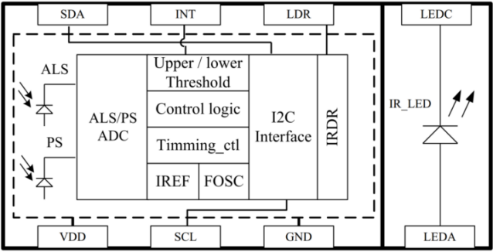

**AP3216C 结构图**

AP3216 的设备地址为 0X1E，其相关寄存器信息汇总如下。

|  |  |  |  |
| --- | --- | --- | --- |
| **寄存器地址** | **位** | **寄存器功能** | **描述** |
| **0X00** | 2:0 | 系统模式 | 000：掉电模式(默认)  001：使能 ALS  010：使能 PS+IR  011：使能 ALS+PS+IR  100：软复位  101：ALS 单次模式  110：PS+IR 单次模式  111：ALS+PS+IR 单次模式 |
| **0X0A** | 7 | IR 低位数据 | 0：IR&PS 数据有效 1:无效 |
| 1:0 | IR 最低 2 位数据 |
| **0X0B** | 7:0 | IR 高位数据 | IR 高 8 位数据 |
| **0X0C** | 7:0 | ALS 低位数据 | ALS 低 8 位数据 |
| **0X0D** | 7:0 | ALS 高位数据 | ALS 高 8 位数据 |
| **0X0E** | 7 | PS 低位数据 | 0：物体在远离 1：物体在接近 |
| 6 | 0：IR&PS 数据有效 1：IR&PS 数据无效 |
| 3:0 | PS 最低 4 位数据 |
| **0X0F** | 7 | PS 高位数据 | 0：物体在远离 1：物体在接近 |
| 6 | 0：IR&PS 数据有效 1：IR&PS 数据无效 |
| 5:0 | PS 最低 6 位数据 |

如上表所示，0X00 这个寄存器是模式控制寄存器，一般开始先将其设置为 0X04，即先软件复位一次 AP3216C，之后再根据实际使用情况选择合适的工作模式，后面我们设置为0X03，也就是开启 ALS+PS+IR。0X0A~0X0F这6个寄存器是数据寄存器，保存着ALS、PS和IR这三个传感器获取到的数据值。如果同时打开 ALS、PS 和 IR则读取间隔最少要 112.5ms，因为 AP3216C 完成一次转换需要112.5ms。本I2C实验使用AP3216C芯片与I.MX6U进行通讯，开机会先检测 AP3216C 是否存在，一般的芯片是有个 ID 寄存器，通过读取 ID 寄存器判断 ID 是否正确就可以检测芯片是否存在。但是 AP3216C 没有 ID 寄存器，所以我们就通过向寄存器 0X00 写入一个值，然后再读取 0X00 寄存器，判断读出得到值和写入的是否相等，如果相等就表示AP3216C存在，否则的话 AP3216C 就不存在。

⑤**I2C外设读写流程**



**I2C轮询程序流程图**

注：1）I.MX6ULL产生起始信号不需要按协议手动控制信号线高低电平，只需要向I2C_I2DR寄存器写入从机地址和读写位， I.MX6ULL就会自动产生起始信号。（见参考手册1453页）

2）发送和接收数据前，要等待前面数据传输完成，即等待数据寄存器准备好进行数据传输，通过查看I2Cx_I2SR寄存

器的ICF位判断数据传输状态，为1时表示数据传输完成，下次传输数据时，该标志位自动清除。

3）发送和接收数据后，也要检查标志位判断数据是否传输完成。传输完成后，I2Cx_I2SR寄存器的ICF位会被置1，

同时，I2Cx_I2SR的IIF位（中断状态）也会被置1，且必须手动清除IIF位。所以实际编写驱动时直接查看寄存器I2Cx_I2SR的IIF位判断数据是否传输完成，随后手动清除该标志位。（见参考手册1454页）

4）读数据时，要在接收倒数第2个字节前，向从机发送非应答信号，在倒数第1个字节前发送停止信号。如主机想从

从机读取8个字节数据，则每接收一个字节后向从机发送一个应答信号，在接收第7个字节前，向从机发送非应答信号，随后从机发送第8个字节前发送停止信号。如果只接收1个字节，则直接向从机发送停止信号。通过配置I2Cx_I2CR寄存器的TXAK(bit3)、MTX(bit4)、MSTA(bit5)位产生非应答信号和停止信号。

5）读数据时，在发送完从机地址和寄存器地址后，将MTX位置0，随后需要对数据寄存器I2Cx_I2DR进行假读操

作，以便可以顺利读取下一个接收到的数据，假读代码如下。（见参考手册1458页）

volatile uint8_t dummy = 0;

dummy++; //为了编译时避免警告

dummy = base->I2DR; //假读

6）I2C驱动代码可参考NXP官方SDK包中例程，文件路径如下：（只有I.MX6ULL有SDK包）

[正点原子]阿尔法Linux开发板(A盘)-基础资料\07.I.MX6U参考资料\03.I.MX6ULL SDK包\devices\MCIMX6Y2\drivers

1. **SPI**

SPI 是 Motorola 公司推出的一种同步串行接口技术，是一种高速、全双工的同步通信总线，I.MX6U有4 个SPI接口。

与I2C相比，SPI通信速度更快，且为全双工通讯。I2C快速模式下最高速度为400KHz，SPI最高可达上百MHz。一般 SPI需要4 根线，可以使用三根线(单向传输)。4根信号线分别为CS/SS（片选）、SCK（时钟）、MOSI/SDO（主出从入）、MISO/SDI（主入从出）。如下图所示，SPI 通信都是由主机发起的且需要提供通信的时钟信号。SPI有四种工作模式，主要区别是总线空闲时SCLK的时钟状态以及数据采样时刻，由CPOL和CPHA决定，SPI的采样时刻不是由上升/下降沿决定的。



①**SPI模式及时序**

**CPOL**：时钟极性，指SPI通讯设备处于空闲状态时，SCK信号线的电平信号(即通讯开始前CS线为高电平时SCLK

的状态)。CPOL=0时， SCLK在空闲状态时为低电平，CPOL=1时，SCLK在空闲状态时为高电平。

**CPHA**：时钟相位，指数据的采样时刻。当CPHA=0时，MOSI或MISO数据线上的信号将会在 SCK时钟线的“奇数

边沿”被采样。当CPHA=1 时，数据线在SCK的“偶数边沿”采样。

|  |  |  |  |  |
| --- | --- | --- | --- | --- |
| **SPI模式** | **CPOL** | **CPHA** | **空闲时SCLK状态** | **采样时刻** |
| **0** | 0 | 0 | 低电平 | 奇数边沿 |
| **1** | 0 | 1 | 低电平 | 偶数边沿 |
| **2** | 1 | 0 | 高电平 | 奇数边沿 |
| **3** | 1 | 1 | 高电平 | 偶数边沿 |

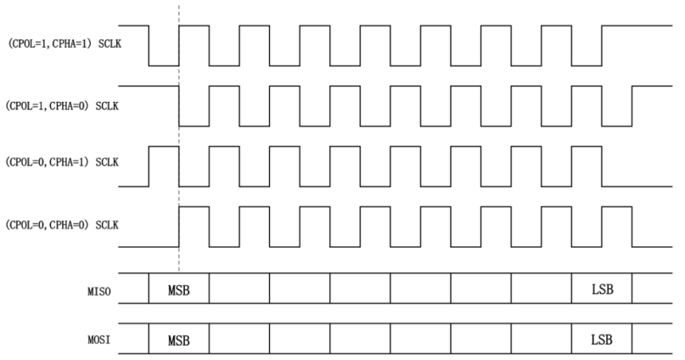

**SPI 四种工作模式**

SPI比I2C时序简单，不分读时序和写时序，因为SPI是全双工的，读写时序可以一起进行。CS片选线拉低后，即选

中对应的从设备，通过MOSI和MISO两根数据线进行收发数据。如下图所示，主机向从机发送0XD2，从机返回0X66。



**SPI模式0时序图**

②**ECSPI外设**（见参考手册806页）

I.MX6U 有4个 ECSPI外设，如果使用ECSPI的硬件片选信号，则只能连接4个SPI外设，且片选信号只能使用指定的片选IO；如果使用软件片选，则可使用任意IO作为片选信号线，且可连接任意数量外设。教程中使用软件片选，所以下面对片选信号的设置位可以忽略，下面介绍相关寄存器。

1）**数据寄存器**

ECSPIx_TXDATA 和 ECSPIx_RXDATA为数据寄存器，要发送数据就向寄存器 ECSPIx_TXDATA 写入数据，接收数据时直接读取寄存器ECSPIx_RXDATA里面的数据就可以了。数据写入寄存器后，随后会被压入FIFO中，再通过配置相应寄存器将FIFO中的数据进行传输。ECSPI 有 64*32 个接收FIFO(RXFIFO)和 64*32 个发送 FIFO(TXFIFO)。

2）**控制寄存器**

ECSPIx_CONREG为控制寄存器，EN(bit0)位为使能位，为1时使能SPI，为0时关闭SPI；SMC(bit3)位为开始模式控制位，该位为1时，只要向TXTFIFO写入数据就开始数据传输，为0时则通过XCH位控制数据传输，我们设置为1；CHANNEL_MODE(bit4~7)位为SPI通道主从模式控制位，分别对应SPI通道0~3，为1时设置为主模式，为0时设置为从模式，将该位设置为0X01，即设置通道0为主模式；设置PRE_DIVIDER（bit12~15）位和POST_DIVIDER（bit8~11）位对**SPI CLK**进行两级分频，分频后得到的时钟即为SPI外设时钟；CHANNEL_SELECT(bit19:18)位为通道选择位，1个 ECSPI 有4个硬件片选信号，每个片选信号是1个硬件通道，本节实验使用的软件片选，使用软件片选时该位可不设置；BURST_LENGTH(bit31:20)位为发送数据长度控制位，即1次数据发送中字节的长度，设置为7，即每次传1字节数据；

3）**配置寄存器**

ECSPIx_CONFIGREG为配置寄存器，SCLK_PHA(bit0~3)位设置通道0~3的CPHA（时钟相位），为1时第2个时钟跳变沿采集数据，为0时第1个时钟跳变沿采集数据；SCLK_POL(bit7:4)位设置CPOL（时钟极性），为1时SCLK空闲时为高电平，为0时SCLK空闲时为低电平；SS_POL(bit12~15)位设置通道0~3片选线极性，为1时高电平有效，为0时低电平有效。DATA_CTL(bit16~19)位设置通道0~3的数据信号线空闲时电平状态，为1时为低电平，为0时为高电平；SCLK_CTL(bit20~23)位设置通道0~3的时钟信号线空闲时电平状态，为1时为高电平，为0时为低电平；

4）**采样周期寄存器**

Wait states（等待状态）被插入在两次SPI数据传输之间，目的是为了通过软件的方式去降低SPI的传输速度，以满足那些SPI传输速度较慢的设备。示意图如下，这个采样周期寄存器就是对Wait states进行设置。



**带有等待状态的SPI传输**

ECSPIx_PERIODREG（bit0~14）为采样周期寄存器，SAMPLE_PERIOD（bit0~14）位设置两次数据传输间插入的Wait states的数量，设置为0x2000（参考官方例程）；CSRC（bit15）位设置SPI的时钟源，为1时选择32.768KHz晶振作为时钟源，为0时选择SPI CLK为时钟源，见**SPI CLK设置**；CSD_CTL(bit16~21) 位为片选信号延时控制位，用于设置片选信号和第一个SPI时钟之间的时间间隔，范围为0~63。

5）**状态寄存器**

ECSPIx_STATREG为状态寄存器，TE(bit0)位为TXFIFO标志位，为1时表示TXFIFO为空，为0时表示TXFIFO中至少有1字（32bit）数据；TF(bit2)位为TXFIFO满标志位，为1时表示TXFIFO已满，为0时表示TXFIFO没满；RR(bit3)位为RXFIFO标志位，为1时表示RXFIFO中至少有1个字（32bit）数据，为0时表示RXFIFO为空；RF(bit5)位为RXFIFO空标志位，为1时表示RXFIFO为空，为0时表示RXFIFO不为空；RO(bit6)位为RXFIFO溢出标志位，为1时表示RXFIFO溢出，为0时表示RXFIFO未溢出；TC(bit7)位为传输完成标志位，为1时表示传输完成，为0时表示正在传输。发送数据时等待TE(bit0)位为1；接收数据时等待RR(bit3)位为1。

6）**SPI CLK设置**（见参考手册682页）

参考时钟树，配置寄存器CSCDR2的ECSPI_CLK_SEL位为0，将PPL3（480MHz）作为SPI时钟源，后接1个8分频，再配置寄存器CSCDR2的ECSPI_CLK_PODF位为0，即1分频，得到SPI CLK = 480/8/1=60MHz。本节使用ICM-20608 作为SPI从设备，ICM-20608最高支持SPI传输速度为8MHz，因此我们将SPI时钟频率设置为6MHz，配置寄存器ECSPIx_CONREG的PRE_DIVIDER（bit12~15）位为0X9，即10分频，配置寄存器ECSPIx_CONREG的POST_DIVIDER（bit8~11）位为0X0，即1分频，得到最后的时钟频率：SPI CLK = 60000000/10 = 6MHz。

③**ICM-20608** （使用时首先要退出休眠模式）

ICM-20608 是 InvenSense 出品的一款 6 轴 MEMS 传感器，包括 3 轴加速度和 3 轴陀螺仪。ICM-20608 尺寸非常小，只有3×3×0.75mm，采用16P的LGA封装。ICM-20608内部有一个 512字节的 FIFO。陀螺仪的量程范围可以编程设置，可选择±250，±500，±1000 和±2000º/s，加速度的量程范围也可以编程设置，可选择±2g，±4g，±8g 和±16g。陀螺仪和加速度计都是 16 位的 ADC，并且支持 I2C 和 SPI 两种协议，使用 I2C 接口的话通信速度最高可以达到400KHz，使用 SPI 接口的话通信速度最高可达到 8MHz。使用I2C接口时，ICM-20608 的 AD0脚决定从机地址的最后1位，为低电平时地址为0X68，为高电平时地址为0X69。

SPI通讯时需要至少16个时钟，发送的第1个字节中，高1位为读写位，为1时表示读，为0时表示写，低7位为从机地址；第2个字节为读写的数据，通过读写ICM-20608相应寄存器进行相应控制，寄存器为8位，介绍如下。

|  |  |  |  |  |
| --- | --- | --- | --- | --- |
| **寄存器** | **寄存器名称** | **位名称** | **寄存器功能** | **描述** |
| **0X19** | SMPLRT_DIV | SMPLRT_DIV[7:0] | 输出速率设置 | 公式：SAMPLE_RATE=INTERNAL_SAMPLE_RATE/(1 + SMPLRT_DIV) |
| **0X1A** | CONFIG | DLPF_CFG[2:0] | 芯片配置 | 设置陀螺仪低通滤波。可设置 0~7 |
| **0X1B** | GYRO_CONFIG | FS_SEL[4:3] | 陀螺仪量程设置 | 00：±250dps 01：±500dps 10：±1000dps 11：±2000dps |
| **0X1C** | ACCEL_CONFIG | ACCEL_FS_SEL[4:3] | 加速度计量程设置 | 00：±2g 01：±4g 10：±8g 11：±16g |
| **0X1D** | ACCEL_CONFIG 2 | A_DLPF_CFG[2:0] | 加速度计低通滤波设置 | 设置加速度计的低通滤波，可设置 0~7 |
| **0X1E** | LP_MODE_CFG | GYRO_CYCLE[7] | 陀螺仪低功耗使能 | 0：关闭陀螺仪的低功耗功能 1：使能陀螺仪的低功耗功能 |
| **0X23** | FIFO_EN | TEMP_FIFO_EN[7] | FIFO 使能控制 | 0：关闭温度传感器 FIFO 1：使能温度传感器 FIFO |
| XG_FIFO_EN[6] | 0：关闭陀螺仪 X 轴 FIFO 1：使能陀螺仪 X 轴 FIFO |
| YG_FIFO_EN[5] | 0：关闭陀螺仪 Y 轴 FIFO 1：使能陀螺仪 Y 轴 FIFO |
| ZG_FIFO_EN[4] | 0：关闭陀螺仪 Z 轴 FIFO 1：使能陀螺仪 Z 轴 FIFO |
| ACCEL_FIFO_EN[3] | 0：关闭加速度计 FIFO 1：使能加速度计 FIFO |
| **0X3B** | ACCEL_XOUT_H | ACCEL_XOUT_H[7:0] | 数据寄存器 | 加速度 X 轴数据高 8 位 |
| **0X3C** | ACCEL_XOUT_L | ACCEL_XOUT_L[7:0] | 加速度 X 轴数据低 8 位 |
| **0X3D** | ACCEL_YOUT_H | ACCEL_YOUT_H[7:0] | 加速度 Y 轴数据高 8 位 |
| **0X3E** | ACCEL_YOUT_L | ACCEL_YOUT_L[7:0] | 加速度 Y 轴数据低 8 位 |
| **0X3F** | ACCEL_ZOUT_H | ACCEL_ZOUT_H[7:0] | 加速度 Z 轴数据高 8 位 |
| **0X40** | ACCEL_ZOUT_L | ACCEL_ZOUT_L[7:0] | 加速度 Z 轴数据低 8 位 |
| **0X41** | TEMP_OUT_H | TEMP_OUT_H[7:0] | 温度数据高 8 位 |
| **0X42** | TEMP_OUT_L | TEMP_OUT_L[7:0] | 温度数据低 8 位 |
| **0X43** | GYRO_XOUT_H | GYRO_XOUT_H[7:0] | 陀螺仪 X 轴数据高 8 位 |
| **0X44** | GYRO_XOUT_L | GYRO_XOUT_L[7:0] | 陀螺仪 X 轴数据低 8 位 |
| **0X45** | GYRO_YOUT_H | GYRO_YOUT_H[7:0] | 陀螺仪 Y 轴数据高 8 位 |
| **0X46** | GYRO_YOUT_L | GYRO_YOUT_L[7:0] | 陀螺仪 Y 轴数据低 8 位 |
| **0X47** | GYRO_ZOUT_H | GYRO_ZOUT_H[7:0] | 陀螺仪 Z 轴数据高 8 位 |
| **0X48** | GYRO_ZOUT_L | GYRO_ZOUT_L[7:0] | 陀螺仪 Z 轴数据低 8 位 |
| **0X6B** | PWR_MGMT_1 | DEVICE_RESET[7] | 电源管理寄存器 1 | 1：复位 ICM-20608 |
| SLEEP[6] | 0：退出休眠模式 1：进入休眠模式 |
| **0X6C** | PWR_MGMT_2 | STBY_XA[5] | 电源管理寄存器 2 | 0：使能加速度计 X 轴 1：关闭加速度计 X 轴 |
| STBY_YA[4] | 0：使能加速度计 Y 轴 1：关闭加速度计 Y 轴 |
| STBY_ZA[3] | 0：使能加速度计 Z 轴 1：关闭加速度计 Z 轴 |
| STBY_XG[2] | 0：使能陀螺仪 X 轴 1：关闭陀螺仪 X 轴 |
| STBY_YG[1] | 0：使能陀螺仪 Y 轴 1：关闭陀螺仪 Y 轴 |
| STBY_ZG[0] | 0：使能陀螺仪 Z 轴 1：关闭陀螺仪 Z 轴 |
| **0X75** | WHO AM I | WHOAMI[7:0] | ID 寄存器 | ICM-20608G 的 ID 为 0XAF ICM-20608D 的 ID 为 0XAE |

ICM20608使用16位保存传感器数值，因此根据不同量程可得到不同的测量因子，实际值计算转换公式如下。

转换公式：实际值 = 寄存器值 / 测量因子

|  |  |  |  |  |  |  |
| --- | --- | --- | --- | --- | --- | --- |
| **加速度计** | | **陀螺仪** | | **温度计** | | |
| **量程（º/s）** | **测量因子LSB/（º/s）** | **量程** | **测量因子(LSB/g)** | **量程（**°C**）** | RoomTemp_Offset | Temp_Sensitivity |
| ±250 | 131 | ±2 | 16,384 | -40 ~ +85 | 25 | 326.8 |
| ±500 | 65.5 | ±4 | 8,192 | **计算公式** | | |
| ±1000 | 32.8 | ±8 | 4,096 | Tem = ((TEMP_OUT/RoomTemp_Offset)/Temp_Sensitivity) + 25 | | |
| ±2000 | 16.4 | ±16 | 2,048 |

④**开启I.MX6U的NEON和VFP**

1）**编写函数开启NEON和VFP(VFPV4_D32)**

当使用I.MX6U进行浮点运算时，需要开启NEON和FPU(VFPV4_D32)，代码如下。

  void imx6ul_hardfpu_enable(void)

{

    uint32_t cpacr;

    uint32_t fpexc;

    cpacr = __get_CPACR(); //获取CPACR寄存器中的内容

    cpacr = (cpacr & ~(CPACR_ASEDIS_Msk | CPACR_D32DIS_Msk)) //见注①

 |  (3UL << CPACR_cp10_Pos) | (3UL << CPACR_cp11_Pos);

    __set_CPACR(cpacr); //配置CPACR寄存器

    fpexc = __get_FPEXC(); //获取FPEXC寄存器中的内容

    fpexc |= 0x40000000UL; //见注②

    __set_FPEXC(fpexc);   //配置FPEXC寄存器

}

注：①CPACR为协处理器访问控制寄存器，用于控制对协处理器cp10和cp11的访问，配置信息如下。

**cp10**(bit20~21)：设置cp10。 00：拒绝访问 01：PL1或者更高时可访问 10：保留 11：完全访问

**cp11**(bit22~23)：设置cp11。00：拒绝访问 01：PL1或者更高时可访问 10：保留 11：完全访问

**D32DIS**(bit30)：控制D16~D31寄存器的使用。0：D0~D31寄存器均可正常访问；1：VFP无法访问D16~D31。

当FPU和SIMD都实现时，该位必须为0；当FPU实现但SIMD未实现时，该位时RAO/WI；当FPU和SIMD均未实现时，该位是UNK/SBZP。

**ASEDIS**(bit31)；控制高级SIMD功能。0：所有高级SIMD和VFP指令正常执行；1：所有的SIMD指令异常。

当FPU实现但SIMD未实现时，该位是RAO/WI；当FPU和SIMD都没实现时，该位是UNK/SBZP。

②FPEXC为浮点异常控制寄存器，为高级SIMD（NEON）和浮点(VFP)扩展提供全局启用，并指示如何记录这些扩展

的状态，配置信息如下。

**EN**(bit30)：高级SIMD和浮点拓展的使能位。0：禁用高级SIMD和浮点拓展； 1：使能高级SIMD和浮点拓展

综上，我们要使能NEON和VFP，需将寄存器CPACR的cp10、cp11设置为11，将D32DIS、ASEDIS设置为0；将寄存器FPEXC的EN设置为1。下面介绍相关知识点。（CPACR寄存器具体信息见《Cortex-A7 MPCore》4-62页）（具体信息见《ARM Architecture Reference Manual ARMv7-A and ARMv7-R edition》B4-1568页）

a. **SIMD**：一些现代软件，尤其是多媒体编解码软件和图形加速软件，有大量的少于机器字长的数据参与运算。例如，

在音频应用中16位以内数据是频繁的，在图形与视频领域8位以内数据是频繁的。当在32位微处理器上执行这些操作时，相当一部分计算单元没有被利用，但是依然消耗着计算资源。为了更好的利用这部分闲置的资源，SIMD技术使用一个单指令来并行地在同样类型和大小的多个数据元素上执行相同的操作。通过这种方法，硬件可以在同样时间消耗内用并行的4个8位数值加法运算来替代通常的两个32位数值加法运算。SIMD 是现代处理器（包括 CPU 和 GPU）中用于加速向量和矩阵操作的常见技术，示意图如下。

 

**标量运算** **SIMD运算**

c. **NEON**：用在ARM处理器上的高级SIMD扩展的实现称为NEON，这是架构规范之外使用的通用术语。NEON技术

在当前所有ARM Cortex-A系列处理器上得到了实现，旨在为消费性多媒体应用程序提供灵活、强大的加速功能。

NEON技术只适用于ARM Cortex-A系列处理器。ARM架构定义高级SIMD扩展作为协处理器cp10和cp11的一部分，cp10和cp11也同时用于向量浮点扩展(VFP)。NEON 寄存器组由 32 个 64 位寄存器组成， 可看作16个128位四字长寄存器组Q0~Q15或32个64位双字长寄存器组D0~D31，每一个Q0~Q15寄存器都映射到一对D寄存器上。NEON D0~D31寄存器和VFPv3 D0~D31寄存器是一样的，即NEON和VFPv3共享同一个寄存器组。

b. **FPU**：浮点运算单元，处理器内部用于执行浮点数计算的逻辑部件，或者说硬件电路。不是所有的处理器都有该功

能。对于含有FPU的处理器，我们可以通过控制编译选项的方式使编译器编译出的代码使用FPU指令。

d. **VFP**：在ARM中的FPU被称为VFP，即向量浮点运算，需要两个协处理器CP10和CP11来实现，其中CP10支持

单精度浮点操作，CP11支持双精度浮点操作。VFP除了提供浮点数基本运算（加、减、乘、除、开方、比较、取反）提供支持之外，最有特点是它的向量（vectors）功能。它同时支持最多8组单精度4组双精度浮点数的运算。

e. **PL**：PL（PowerLimit）用来限制CPU的功耗，笔记本上对CPU有两道枷锁，PL1与PL2。PL1叫做长时睿频功耗，

CPU在长时间负载时，基本最后都会停留到这个功耗；PL2叫做短时睿频功耗，通常会高过PL1许多，是在短时间负载内CPU能够达到的最高功耗，也就是一台笔记本的CPU性能上限。NEON使用32个双精度浮点寄存器，即32D，所以此为要配置为0。此位要配置为0。

f. **ARM词汇含义**

**RAZ**：Read-As-Zero 读到的总是0 **RAO**：Read-As-Oned读到的总是1

**WI**：Writes Ignoredx 写无效 **UNK**：unknown 读写时返回值未知

**SBZP**：Should-Be-Zero-or-Preserved on writes 写总是0 **SBOP**： Should-Be-One-or-Preserved on writes. 写总是1

综上，NEON经常和VFP一起出现，他们之所以耦合在一起是因为他们公用浮点寄存器。虽然架构层面并不要求VFP和NEON同时实现，但是鉴于这些扩展在编程模型层面的共同特征，一个支持VFP的操作系统仅需很少甚至无需修改即可支持NEON。

2）**修改MakeFile**

上面通过编写函数imx6ul_hardfpu_enable使能了MEON和VFP，在编译运行时，还需要对MakeFile进行修改，指定GCC编译器在编译时使用硬件浮点计算（VFP）。Cortex-A7支持NEON技术，浮点单元（FPU），支持VFPv4-D32 架构，修改位置见通用MakeFile，修改如下。（具体信息见参考手册387页）

$(COBJS) : obj/%.o : %.c

$(CC) -Wall -march=armv7-a -mfpu=neon-vfpv4 -mfloat-abi=hard -Wa, -mimplicit-it=thumb -nostdlib -fno-builtin -c -O2 $(INCLUDE) -o $@ $<

-march：指定内核架构 -mfpu：指定为NEON+VFP结构 -mfloat-abi：指定使用VFP和NEON指令

1. **电容触摸屏**

电容触摸屏是人机交互开发的常用设备，电阻屏需要手指给予一定的压力才有反应，而电容屏只需手指轻触就可以了，且电容屏不需要校准。电容触摸屏内包含驱动IC，一般提供I2C接口，主控制器可通过I2C接口读取驱动IC内的触摸坐标数据，进而对触摸屏进行控制。正点原子7寸电容屏由两部分组成：TFT LED、触摸屏，底下是 LCD 面板，上面是触摸面板，将两个封装到一起就成了带有触摸屏的 LCD 屏幕。



驱动IC型号为FT5426，此IC采用15*28的驱动结构，即 15 个感应通道，28 个驱动通道，最多支持 5 点电容触摸。触摸屏部分有 4 个 IO 用于连接主控制器：SCL、SDA、RST 和 INT，一般通过 INT 引脚来通知主控制器有触摸点按下，然后在 INT 中断服务函数中读取触摸数据。也可以不使用中断功能，采用轮询的方式不断查询是否有触摸点按下，下面介绍FT5426中常用的寄存器。

|  |  |  |  |
| --- | --- | --- | --- |
| **寄存器** | **位** | **功能** | **描述** |
| **0X00** | [6:4] | 设置工作模式 | 000：正常模式 001：系统信息模式 100：测试模式 |
| **0X02** | [3:0] | 记录触摸状态 | 记录有多少个触摸点，有效值为 1~5 |
| **0X03** | [7:6] | 第一个触摸点X坐标高位数据 | 事件标志：00：按下 01：抬起 10：接触 11：保留 |
| [3:0] | X 轴坐标值高 4 位 |
| **0X04** | [7:0] | 第一个触摸点 X 坐标低位数据 | X 轴坐标值低 8 位 |
| **0X05** | [7:4] | 第一个触摸点 Y 坐标高位数据 | 触摸点的 ID |
| [3:0] | Y 轴坐标高 4 位 |
| **0X06** | [7:0] | 第一个触摸点 Y 坐标低位数据 | Y 轴坐标低 8 位 |
| **0X09** | [7:6] | 第二个触摸点X坐标高位数据 | 事件标志：00：按下 01：抬起 10：接触 11：保留 |
| [3:0] | X 轴坐标值高 4 位 |
| **0X0A** | [7:0] | 第二个触摸点 X 坐标低位数据 | X 轴坐标值低 8 位 |
| **0X0B** | [7:4] | 第二个触摸点 Y 坐标高位数据 | 触摸点的 ID |
| [3:0] | Y 轴坐标高 4 位 |
| **0X0C** | [7:0] | 第二个触摸点 Y 坐标低位数据 | Y 轴坐标低 8 位 |
| **0X0F** | [7:6] | 第三个触摸点X坐标高位数据 | 事件标志：00：按下 01：抬起 10：接触 11：保留 |
| [3:0] | X 轴坐标值高 4 位 |
| **0X10** | [7:0] | 第三个触摸点 X 坐标低位数据 | X 轴坐标值低 8 位 |
| **0X11** | [7:4] | 第三个触摸点 Y 坐标高位数据 | 触摸点的 ID |
| [3:0] | Y 轴坐标高 4 位 |
| **0X12** | [7:0] | 第三个触摸点 Y 坐标低位数据 | Y 轴坐标低 8 位 |
| **0X15** | [7:6] | 第四个触摸点X坐标高位数据 | 事件标志：00：按下 01：抬起 10：接触 11：保留 |
| [3:0] | X 轴坐标值高 4 位 |
| **0X16** | [7:0] | 第四个触摸点 X 坐标低位数据 | X 轴坐标值低 8 位 |
| **0X17** | [7:4] | 第四个触摸点 Y 坐标高位数据 | 触摸点的 ID |
| [3:0] | Y 轴坐标高 4 位 |
| **0X18** | [7:0] | 第四个触摸点 Y 坐标低位数据 | Y 轴坐标低 8 位 |
| **0X1B** | [7:6] | 第五个触摸点X坐标高位数据 | 事件标志：00：按下 01：抬起 10：接触 11：保留 |
| [3:0] | X 轴坐标值高 4 位 |
| **0X1C** | [7:0] | 第五个触摸点 X 坐标低位数据 | X 轴坐标值低 8 位 |
| **0X1D** | [7:4] | 第五个触摸点 Y 坐标高位数据 | 触摸点的 ID |
| [3:0] | Y 轴坐标高 4 位 |
| **0X1E** | [7:0] | 第五个触摸点 Y 坐标低位数据 | Y 轴坐标低 8 位 |
| **0XA1** | [7:0] | 版本寄存器 | 固件版本号高字节 |
| **0XA2** | [7:0] | 固件版本号低字节 |
| **0XA4** | [7:0] | 设置中断模式 | 0：轮询模式 1：触发模式 |
| **从机地址：0X38** | | | |

1. **IO属性配置**

I.MX6ULL由五组GPIO：GPIO1(32个IO)、GPIO2(22个IO)、GPIO3(29个IO)、GPIO4(29个IO)、GPIO5(12个IO)。

一共有124个IO，I.MX6ULL的IO是根据IO所拥有的功能进行命名的。GPIO 模块是每个 IO 都具有的外设，它具有 IO 控制最基本的功能，如输出高低电平、检测电平输入等。同时，这些GPIO可配置相应寄存器复用为其他外设的引脚。下面主要介绍IO属性配置。（具体复用信息可查看参考手册第191页）（IO相关寄存器见参考手册1495页）



**GPIO 功能图**

|  |  |  |
| --- | --- | --- |
| **位** | **功能** | **描述** |
| **SRE[0]** | 压摆率设置位 | 0：低压摆率 1：高压摆率 |
| **DSE[3:5]** | IO驱动能力设置位 | 000：输出驱动关闭 001：R0 010：R0/2 011：R0/3  100：R0/4 101：R0/5 110：R0/6 111：R0/7 |
| **SPEED[6:7]** | IO输出速度设置位 | 00：50MMHz 01：100MHz 10:100MHz 11：200MHz |
| **ODE[11]** | 开路输出使能位 | 0：禁止开路输出 1：使能开路输出 |
| **PKE[12]** | 状态保持器/上下拉使能位 | 0：禁止状态保持器和上下拉 1：使能状态保持器和上下拉 |
| **PUE[13]** | 状态保持器/上下拉选择位 | 0：使用状态保持器 1：使用上下拉 |
| **PUS[14:15]** | 上下拉电阻设置位 | 00：100K下拉 01：47K 上拉 10：100K 上拉 11：22K 上拉 |
| **HYS[16]** | 施密特触发器使能位 | 0：禁止施密特触发器 1 ：使能施密特触发器 |

1）压摆率就是 IO 电平跳变所需要的时间，所需时间越短压摆率越高；跳变时间越长波形就越缓，压摆率就越低。

2）状态保持器在IO作为输入时有效，作用是外部电路断电后IO可保持以前的状态。

3）施密特触发器在IO 作为输入功能时有效，需要对输入波形进行整形时可以使能HYS[16]位。

上面是对IO属性进行配置的相关寄存器信息，注意是对IO进行配置，不是GPIO。GPIO只是IO众多复用功能中的一种。下面介绍对GPIO属性进行配置的相关寄存器信息。

|  |  |  |
| --- | --- | --- |
| **寄存器** | **名称** | **描述** |
| DR | 数据寄存器 | 保存对应 IO 的电平值。如GPIO1有32个IO，则bit0~31保存GPIO1_IO00~ IO31的电平值。 |
| GDIR | 方向寄存器 | 设置某个 GPIO 的工作方向。0：输入 1：输出 |
| PSR | 状态寄存器 | 获取某个GPIO的高低电平值，也是一个GPIO对应一个位。 |
| ICR1 | 中断寄存器 | 设置IO0~15的中断方式。00：低电平触发 01：高电平触发 10：上升沿触发 11：下降沿触发 |
| ICR2 | 设置IO16~31的中断方式。00：低电平触发 01：高电平触发 10：上升沿触发 11：下降沿触发 |
| IMR | 中断使能 | 中断使能寄存器，也是一个GPIO对应一个位。1：使能中断 0：禁用中断 |
| ISR | 中断状态 | 中断状态寄存器， GPIO发生中断时，对应位置1。注意，写1清除标志位，不是写0。 |
| EDGE_SEL | 边沿选择 | 设置边沿中断，该寄存器会覆盖 ICR1 和 ICR2 的设置， 为1时对应GPIO双边沿触发中断。 |

通过汇编语言、C语言配置相应寄存器即可对相应IO进行设置，教程中使用的是NXP提供的SDK包中的IO配置函数，下面介绍两个IO配置函数： IOMUXC_SetPinMux（IO复用函数）和IOMUXC_SetPinConfig（IO属性配置函数）。

①IO复用函数

static inline void IOMUXC_SetPinMux(uint32_t muxRegister, //IO复用寄存器地址

uint32_t muxMode, //IO复用值，即ALT0~ALT8

uint32_t inputRegister, // 外设输入 IO 选择寄存器地址

uint32_t inputDaisy, //寄存器 inputRegister 的值

uint32_t configRegister, //未使用，函数 IOMUXC_SetPinConfig会使用

uint32_t inputOnfield) // IO软件输入使能

{

  *((volatile uint32_t *)muxRegister) = IOMUXC_SW_MUX_CTL_PAD_MUX_MODE(muxMode) |

IOMUXC_SW_MUX_CTL_PAD_SION(inputOnfield);

    if (inputRegister)

    {

        *((volatile uint32_t *)inputRegister) = IOMUXC_SELECT_INPUT_DAISY(inputDaisy);

    }

}

使用此函数时，示例如下。（将 GPIO1_IO03 的复用功能设置为GPIO）

IOMUXC_SetPinMux(IOMUXC_GPIO1_IO03_GPIO1_IO03, 0);

IOMUXC_SetPinMux 函数含有6个参数，SDK包中根据IO复用的不同功能，已经将前5个参数配置好了，且定义为了指定的宏，最后一个参数inputOnfield设置的是IO强制输入， 1：强制输入； 0：输入由复用的功能决定。所以上述函数就是将GPIO1_IO03复用为了GPIO1_IO03，且工作方向由功能决定。IO复用设置完成后还需要对IO属性进行配置，IO属性配置函数介绍如下。

static inline void IOMUXC_SetPinConfig(uint32_t muxRegister,

                                       uint32_t muxMode,

                                       uint32_t inputRegister,

                                    uint32_t inputDaisy,

                                        uint32_t configRegister, // IO 配置寄存器地址

                                        uint32_t configValue) //写入到寄存器 configRegister 的值

{

    if (configRegister)

    {

        *((volatile uint32_t *)configRegister) = configValue;

    }

}

如上所示，此函数只用到了configRegister 和 configValue两个参数，IOMUXC_SW_PAD_CTL_PAD_XX寄存器是对IO进行属性配置的，configRegister就是寄存器地址，configValue是写入到寄存器 configRegister 的值。同样，SDK包中将前5个参数进行打包，定义为了指定的宏，最后一个参数就需要根据IO具体复用的功能进行设置。下面介绍常见的configValue值。

|  |  |  |  |  |  |  |  |  |  |  |  |  |  |
| --- | --- | --- | --- | --- | --- | --- | --- | --- | --- | --- | --- | --- | --- |
| **configValue** | **HYS[16]** | | **PUS[15:14]** | **PUE[13]** | | | **PKE[12]** | **ODE[11]** | | **SPEED[7:6]** | **DSE[5:3]** | | **SRE[0]** |
| **0X10B0** | 0 | | 00 | 0 | | | 1 | 0 | | 10 | 110 | | 0 |
| **0X70B0** | 0 | | 01 | 1 | | | 1 | 0 | | 10 | 110 | | 0 |
| **0X10B1** | 0 | | 00 | 0 | | | 1 | 0 | | 10 | 110 | | 1 |
| **0XF080** | 0 | | 11 | 1 | | | 1 | 0 | | 10 | 000 | | 0 |
| **0XB090** | 0 | | 10 | 1 | | | 1 | 0 | | 10 | 010 | | 0 |
| **0X10B0**：普通GPIO | | **0X70B0**：I2C从设备 | | | | **0X10B1**：SPI从设备 | | | **0XF080**：LCD屏幕 | | | **0XB090**：PWM输出 | |
| **位** | **功能** | | | | **描述** | | | | | | | | |
| **SRE[0]** | 压摆率设置位 | | | | 0：低压摆率 1：高压摆率 | | | | | | | | |
| **DSE[3:5]** | IO驱动能力设置位 | | | | 000：输出驱动关闭 001：R0 010：R0/2 011：R0/3  100：R0/4 101：R0/5 110：R0/6 111：R0/7 | | | | | | | | |
| **SPEED[6:7]** | IO输出速度设置位 | | | | 00：50MMHz 01：100MHz 10:100MHz 11：200MHz | | | | | | | | |
| **ODE[11]** | 开路输出使能位 | | | | 0：禁止开路输出 1：使能开路输出 | | | | | | | | |
| **PKE[12]** | 状态保持器/上下拉使能位 | | | | 0：禁止状态保持器和上下拉 1：使能状态保持器和上下拉 | | | | | | | | |
| **PUE[13]** | 状态保持器/上下拉选择位 | | | | 0：使用状态保持器 1：使用上下拉 | | | | | | | | |
| **PUS[14:15]** | 上下拉电阻设置位 | | | | 00：100K下拉 01：47K 上拉 10：100K 上拉 11：22K 上拉 | | | | | | | | |
| **HYS[16]** | 施密特触发器使能位 | | | | 0：禁止施密特触发器 1 ：使能施密特触发器 | | | | | | | | |

1. **上下拉电阻**

在进行IO配置时，经常看到上拉电阻将IO上拉至高电平，或下拉电阻将IO下拉至低电平；还有人说上下拉电阻能够

增强驱动能力，电阻不是负载么，怎么会增强驱动能力呢？通过查阅相关资料，上拉电阻和下拉电阻主要作用为：钳位、提高驱动能力，具体介绍这两个作用，还有其他功能，这里没有全部总结。

  

**IO内部示意图 开漏输出 接上拉电阻**

**钳位**：开漏输出模式下，避免IO状态不确定。如IO内部示意图，上面MOS管导通，下面MOS管截止，此时IO输出即为

高电平；上面MOS管截止，下面MOS管导通，此时IO输出即为低电平。当上、下NOS管均截止时，IO处于悬空状态，此时需要加上拉或下拉电阻，以免受到随机电平的影响。若此时在电源与IO之间接一个10K的上拉电阻，相当于上拉电阻与内部的无穷大的电阻进行并联，此时电源与IO之间的电阻约等于10K，远小于地与IO之间的电阻值（无穷大），则此时IO被上拉电阻上拉至高电平。同理，当上、下MOS管均截止时，若在IO与地间接一个下拉电阻，与电源与IO间的阻值（无穷大）相比相当于导线，即可将IO下拉至低电平。

**提高驱动能力：**上拉加强拉电流能力，下拉加强吸电流能力。单片机输出高电平驱动力有限，由于后续电路的影响，IO可

能达不到VCC和GND。外接上下拉电阻相当于与芯片内部电阻进行并联，所以IO输出高电平时，外接一个上拉电阻，则电源与IO间电阻减小，输出高电平的驱动能力也就增强了。注意，上面MOS管导通时，内部也是有电阻的，如MOS管本身就有阻值，电源内部也有阻值。下拉电阻同理， IO输出低电平时，外接一个下拉电阻也会减小IO与地之间的阻值，即增强吸电流的能力。

**强/弱上、下拉**：上拉电阻越小，电源与IO间的电阻就越小，驱动能力就越强，常见上拉电阻阻值为1k、4k7或10k。阻值

太小会导致电流过大，阻值太大会导致抗干扰能力变弱。下拉电阻越小，流过下拉电阻的电流也就越大，即损失的功耗就越大，所以下拉电阻阻值应尽可能的大，常见的下拉电阻阻值为200K，1M等。

1. **PWM**

PWM全称为脉冲宽度调制，在具有惯性系统中，可以通过对一系列脉冲的宽度进行调制来等效地获 得所需要的模拟参量，常用于电机控速等领域。PWM主要有两个关键参数：频率和占空比。I.MX6ULL提供了PWM外设，配置相应寄存器设置指定频率和占空比，即可输出预期的PWM信号，介绍如下。

 

**PWM信号 等价的模拟量**

I.MX6U一共有8路PWM外设，每个PWM外设包含1个16位的计数器和1个4×16的数据FIFO，结构图如下。



如图，PWM有三个时钟源可选择，我们选择ipg_clk作为时钟源；随后有1个12位的分频器，可对时钟进行分频；右下角的三个寄存器分别为：计数寄存器、周期寄存器、采样寄存器。PWM开启后默认输出高电平，计数器从0开始计数，采样寄存器设置一个比较值，存放到数据FIFO中，当计数器寄存器中的值与数据FIFO中的值相等时，电平跳变为低电平，当计数器寄存器中的值等于周期寄存器中的值加1时，电平跳变回高电平，此时1个周期结束，计数器重新从0开始计数，下面介绍相关寄存器。

**PWMx_PWMCNR**：计数器寄存器，低16位有效，可读取该寄存器获取当前的计数值。

**PWMx_PWMSAR**：采样寄存器，该寄存器是数据FIFO的输入，因此该寄存器控制着占空比。

**PWMx_PWMPR**：周期寄存器，当计数器中的值等于周期寄存器中的值加1时，重新从0开始计数。

**频率**： Freq = PCLK / (period +2) **占空比**：Duty = (PERIOD + 2) / SAMPLE

1）**控制寄存器**

PWMx_PWMCR为控制寄存器，EN(bit0)为PWM使能位，为1时使能，为0时关闭；REPEAT(bit2:1)设置重复采样次数，即数据FIFO中的数据可以用几次，可设置0~3，分别表示FIFO可用1~4次，我们设置为0，即每个数据只用1次；SWR(bit3) 设置软件复位，为1时复位PWM，复位完成后此位自动清零；PRESCALER(bit15:4)位设置时钟分频值，可设置0~4095，即1~4096分频；CLKSRC(bit17:16)选择时钟源，为0时关闭时钟，为1时选择ipg_clk为时钟源，为 2 时选择 ipg_clk_highfreq 为时钟源；为 3 时选择 ipg_clk_32k 为时钟源，我们设置为 1，即选择 ipg_clk（66MHz） 为 PWM 的时钟源；POUTC(bit19:18) 设置PWM默认输出电平，为0时表示先输出高电平，为1时先输出低电平，为2或3时PWM不输出，我们设置为0，此时采样值越大，输出高电平的时间就越长，占空比就越大；FWM(bit27:26)位设置FIFO中数个数的水位线，可设置为0~3，对应1~4个数据，则FIFO中数据个数低于水位线时，状态寄存器中FE标志位FE 置1；

2）**状态寄存器**

PWMx_PWMSR为状态寄存器，FIFOAV(bit2:0)表示FIFO中剩余数据的个数，0~4分别表示FIFO中剩余0~4个数据；FE(bit3)为FIFO为空标志位，低于控制寄存器中FWM位设置的水位线时，该位置1；ROV(bit4)为翻转标志位，当计数值等于采样值并回滚到 0X0000 时该位置1；CMP(bit5)为比较事件状态位，当发生比较事件时该位置1；FEW(bit6)为写入FIFO错误标志位，当FIFO满了之后继续向FIFO写入数据时，该位置1。

3）**中断寄存器**

PWMx_PWMIR为中断寄存器，FIE(bit0)为FIFO空中断使能位，当FIFO为空时触发中断；RIE(bit1)为翻转中断使能位，当计数值等于采样值并回滚到 0X0000 时触发中断；CIE(bit2)为比较中断使能位，当比较事件发生时触发中断。

**注**：PWM外设中有4个16位的数据FIFO，当FIFO没满时，可通过采样寄存器向FIFO中写入数据；当FIFO写满后，再

写入数据时就会报错，且FIFO中的值不会改变。FIFO中的值可在任何时刻写入，但只有再PWM使能后才能读取；计数寄存器与FIFO中的数值进行对比，当两个值相等时，电平发生跳变，此时FIFO中的数据也会减1，当FIFO中的数据为空时，PWM将在最后一次设置的占空比中运行，直到FIFO中重新写入数据或关闭PWM，当FIFO重新写入数据后，PWM将在下个周期改变占空比。

**第三部分 LINUX系统移植**

1. **Linux系统构成**（bootloader、Linux内核和 根文件系统）

①**bootloader**

芯片上电后需要先运行一段时间bootloader代码，bootloader程序会先初始化DDR等外设，然后将Linux内核从flash(NAND，NOR FLASH，SD，MMC 等)拷贝到 DDR 中，最后启动 Linux 内核。最常用的bootloader为U-Boot。

②**Linux内核**

Linux官网为<https://www.kernel.org> ，可通过官网下载Linux内核代码；同时，NXP会从这个官网下载某个版本的Linux内核移植到自己的CPU上，测试成功后会将其发放为NXP的CPU开发者，所以我们可以移植NXP提供的Linux源码。

③**根文件系统**

根文件系统也叫做rootfs，是Linux 内核启动以后挂载(mount)的第一个文件系统，然后从根文件系统中读取初始化脚本，比如 rcS，inittab 等。根文件系统和 Linux 内核是分开的，单独的 Linux 内核无法正常工作，必须搭配根文件系统，否则Linux 内核在启动时就会提示内核崩溃(Kernel panic)。Linux中的根文件系统像是一个文件夹，文件夹里面有很多子文件夹，根文件夹和子文件夹中有许多文件，这些文件是运行Linux所必需的，如库、常用的软件和命令、设备文件、配置文件等。

1. **固化系统**（阿尔法EMMC开发板）

正点原子开发板有两种固化系统的方式：①使用正点原子修改过的NXP官方上位机工具Mfgtool、②制作SD卡系统卡，

通过插卡的方式固化系统，下面介绍具体步骤。

①**使用Mfgtool固化系统**（OTG）

进入正点原子资料中，在开发工具文件夹下找到Mfgtool文件夹。可通过Mfgtool将系统固化到EMMC或SD卡中，固化完成后通过拨动拨码开关选择对应启动方式即可Mfgtool工具是先烧写一个系统到DDR，然后再将要烧录的系统固化到EMMC。正点原子资料中，Mftool烧写到DDR的系统保存在Profiles文件夹中firmware文件夹下，最终烧写的系统保存在files文件夹下，具体操作步骤如下。（下载过程中会出现短暂的检测不到设备的情况，是正常现象）

1）**固化到EMMC**

a. 开发板接电源、OTG，拨码开关拨到01xxxxxx（USB串行下载），拔出SD卡。

b. 双击文件Mfgtool2-eMMC-ddr512-eMMC.vbs，出现符合HID标准的供应商定义设备字样说明与电脑连接成功。



c. 点击Start开始烧写，可通过串口上位机（如SecureCRT）查看烧写信息。

d. 烧写完成，后点击Stop，点击Exit。

e. 拨码开关拨到10100110（EMMC启动），可看到系统正常启动。

2）**固化到SD卡**

a. 开发板接电源、OTG，拨码开关拨到01xxxxxx（USB串行下载）。

b. 插入SD卡，注意要先将开发板上电后再插入SD卡，否则Mfgtool会检测不到SD卡。

c. 双击Mfgtool2-eMMC-ddr512-SDCard.vbs文件，出现符合HID标准的供应商定义设备字样说明与电脑连接成功。

d. 烧写完成，后点击Stop，点击Exit。

e. 拨码开关拨到10000010（SD卡启动），可看到系统正常启动。

②**使用脚本固化系统**

脚本固化系统一般可用于批量固化与升级系统，用户可以自行修改固化系统脚本，进行自动化固化测试，即可以无需专业人员参与，完成批量固化系统。同样可固化到EMMC或SD卡中，需在Ubuntu环境下操作，具体操作步骤如下。

1）**固化到SD卡**

a. Ubuntu环境下新建文件夹，命名为image_download。

b. 正点原子资料中找到开发工具文件夹，使用FileZilla将mfgtool文件夹中的file文件夹发送至新建的文件夹中。

c. 进入image_download文件夹，打开终端。

c. 输入chmod 777 imx6mkemmcboot.sh imx6mknandboot.sh imx6mksdboot.sh给3个脚本文件赋予可执行权限。

d. 输入./imx6mksdboot.sh --help可查看帮助信息，帮助信息如下。



e. 输入sudo ./imx6mksdboot.sh -device /dev/sdc -flash emmc -ddrsize 512，根据开发板参数制作SD系统启动卡。

f. 点击回车键，开始烧写，烧写完成后会看到有两个分区：boot、rootfs，还有一个Uboot分区没显示。

g. 开发板插入SD卡，拨码开关拨到10000010（SD卡启动），可看到系统正常启动。

2）**固化到EMMC（接着上述步骤继续）**

a. 准备SD系统卡，即按上述流程将系统固化到SD卡中。

b. 进入image_download文件夹，打开终端。

c. 输入sudo cp ~/linux/IMX6ULL/image_dowmload/files/ /media/lxc/rootfs/home/root/ -r 将files文件夹复制到SD卡中。

d. 将SD插入开发板，拨码开关拨到10000010（SD卡启动）。

e. 打开串口上位机SecureCRT，进入files文件夹中。

f. 输入./imx6mkemmcboot.sh –help可查看帮助信息，帮助信息如下。



g. 输入 fdisk -l查看EMMC 挂载节点，一般为/dev/mmcblk1。



h. 输入./imx6mkemmcboot.sh -device /dev/mmcblk1 -ddrsize 512，根据开发板参数将系统固化到EMMC。

i. 点击回车键，开始烧写，等待烧写成功。

j. 拨码开关拨到10100110（EMMC启动），复位开发板，可看到系统正常启动。

1. **U-Boot简介**

U-Booot的全称是 Universal Boot Loader，是一个遵循 GPL 协议的开源软件，是一个比较复杂的裸机代码，可以看作是

一个裸机综合例程。现在的U-Booot已经支持液晶屏、网络、USB 等高级功能，官网为 <http://www.denx.de/wiki/U-Boot/>。 U-Boot是最常用的bootloader，支持多种架构，可用于启动Linux系统或其他系统（如vxworks）。

①**U-Boot的作用**

Linux镜像和设备树通常存放在SD卡、EMMC、NAND、SPI Flash等外部存储介质中，Linux是在DDR中运行的。 U-Boot最重要的功能是初始化DDR，同时，U-Boot可将Linux镜像从外置flash拷贝到DDR中，为系统的启动做准备。注意，前面BOOT ROM的作用中介绍了，I.MX6U的DDR初始化是由BOOT ROM完成的，所以对于I.MX系列芯片不需要U-Boot对DDR初始化，但对于其他芯片的DDR初始化需要由U-Boot来完成。

②**U-Boot的获取**（通常使用SOC厂商提供的U-Boot，对其修改完善）

1）**官网**：<http://www.denx.de/wiki/U-Boot/>

2）**SOC厂商**：SOC厂商会在官网下载某个版本的U-Boot，然后在此版本上将自家芯片移植进去，即定制版U-Boot。

3）**开发板厂商**：开发板厂商会参考SOC厂商的板子，在SOC厂商定制的U-Boot基础上进行修改，以适应自己的板子。

1. **编译U-Boot**

①**编译正点原子官方U-Boot并烧写到开发板**

1）Ubuntu环境下创建文件夹，命名为uboot；在uboot中新建文件夹，命名为alientek_uboot。

2）进入正点原子资料中的例程源码文件夹，进入正点原子Uboot和Linux出厂源码文件夹。

3）将uboot-imx-2016.03-2.1.0-g0ae7e33-v1.7.tar.bz2文件通过FileZilla发送到alientek_uboot文件夹中。

4）在alientek_uboot文件夹中打开终端，输入tar -vxjf uboot-imx-2016.03-2.1.0-g8b546e4.tar.bz2将压缩包解压缩。

5）解压后文件如下，可见有Makefile文件，下面使用make指令对U-Boot进行编译。



5）输入make ARCH=arm CROSS_COMPILE=arm-linux-gnueabihf- distclean清理工程。

6）输入make ARCH=arm CROSS_COMPILE=arm-linux-gnueabihf- mx6ull_14x14_ddr512_emmc_defconfig配置U-Boot。

7）输入make V=1 ARCH=arm CROSS_COMPILE=arm-linux-gnueabihf- 编译U-Boot。

8）将编译后生成的u-boot.imx文件通过FileZilla发送到Windows环境。

9）进入正点原子资料中开发工具文件夹，进入正点原子MFG_TOOL出厂固件烧录工具文件夹。

10）将\files\boot文件夹下的u-boot-imx6ull-14x14-ddr512-emmc.imx替换为u-boot.imx，必须将名字改成和原来一样。

11）将firmware文件夹下的u-boot-imx6ull-14x14-emmc.imx替换为u-boot.imx，必须将名字改成和原来一样。

 

12）使用Mfgtool烧写系统，注意拔出SD卡。

13）拨码开关拨到10100110（EMMC启动），复位开发板，系统正常启动。

注：1）第一条指令相当于make distclean，即清理工程，一般编译前都要清理一下工程；ARCH=arm指定目标为ARM架构，

CROSS_COMPILE指定编译器为arm-linux-gnueabihf-。

2）第二条指令相当于make mx6ull_14x14_ddr512_emmc_defconfig，配置文件为 mx6ull_14x14_ddr512_emmc_defconfig，

用于对U-Boot进行配置，注意，配置文件名中mx6ull_14x14_为NXP定制的U-Boot的名字，以后自己做U-Boot时应该用自己的板子对这个配置文件命名，正点原子这里忘记改了。输入ls -a，可看到生成了.config文件，后续就会根据.config中的数据对U-Boot进行编译。



3）V=1的作用是打印详细的编译过程，第三条指令相当于make，编译U-Boot。编译完成后会生成1个u-boot.bin文件

和1个u-boot.imx文件。前面介绍了，需要向.bin文件前加一个头部信息生成.imx文件，才能烧录到I.MX6U中执行，U-Boot通过/tools/mkimage软件添加头部信息。

4）系统启动时可通过SecureCRT查看启动信息。在启动时会出现1个3秒倒计时，在倒计时结束前按回车键即可停止

Linux系统启动。第一行可验证，这个U-Boot是刚编译的，在倒计时结束前点击回车，即可进入U-Boot命令行。

 

②**编写shell脚本**（编译U-Boot）

上述编译U-Boot时需要输入3个较长的指令，为方便起见可创建一个shell脚本，之后只需执行shell脚本即可完成编译，编译U-Boot的shell脚本步骤如下。

1）进入U-Boot源码目录，输入vi mx6ull_alientek_emmc.sh创建shell脚本。

2）按键“a”，进入输入模式，shell脚本内容如下。

#!/bin/bash #shell脚本规定，第一行必须是这个

make ARCH=arm CROSS_COMPILE=arm-linux-gnueabihf- distclean

make ARCH=arm CROSS_COMPILE=arm-linux-gnueabihf- mx6ull_14x14_ddr256_nand_defconfig

make V=1 ARCH=arm CROSS_COMPILE=arm-linux-gnueabihf-

3）按键“ESC”退出编辑，输入 “：”进入底行模式，按键“w”“q”保存并退出。

4）输入chmod 777 mx6ull_alientek_emmc.sh给shell脚本赋予执行权限。

5）输入./ chmod 777 mx6ull_alientek_emmc.sh执行shell脚本，U-Boot开始编译。

注：U-Boot是可以根据自己开发板的需求进行配置的，shell脚本中第一条指令为清理工程，当编译好shell脚本后，再执行

shell脚本会把配置文件.config清除，即之前的配置就全清除了。所以如果通过图形化界面将U-Boot配置好后，要注意shell脚本会清除配置项；如果是通过修改U-Boot源码进行配置的，则不必担心。为了方便开发，建议直接再U-Boot顶层Makefile中设置ARCH和CROSS_COMPILE这两个变量的值，修改步骤如下。

1）输入vi Makefile进入Makefile文件。

2）按键“a”进入编辑模式。

3）在指定位置输入ARCH ?= arm，换行输入CROSS_COMPILE ?= arm-linux-gnueabihf-。



4）按键“ESC”退出编辑，输入 “：”进入底行模式，按键“w”“q”保存并退出。

所以当使用shell脚本进行一次编译后，终端输入make V=1即可开始编译U-Boot，而不会清除配置项。

1. **U-Boot命令**

①**help命令**

输入help或者“?”，即可查看当前U-Boot所支持的所有命令，命令后面为命令说明，用于描述此命令的作用。注意这些是当前U-Boot所支持的命令，不是U-Boot只能支持这些命令， U-Boot是可以配置的，需要什么命令就使能什么命令，也可以在 uboot 中自定义命令。输入help 命令名即可查看命令的详细用法。

②**信息查询命令**

1）**bdinfo**：用于查看板子信息，如 DRAM 的起始地址和大小、启动参数保存起始地址、波特率、sp(堆栈指针)起始地

址等信息。直接输入“bdinfo”即可。

2）**printenv(print)**：用于查看环境变量信息，uboot 中的环境变量都是字符串，且值可以修改，使用setenv命令可修改

环境变量的值。直接输入printenv或者print即可。

3）**version**：用于查看 uboot 的版本号，直接输入version即可。

③**创建、修改和删除环境变量命令**

1）**setenv**：用于创建环境变量或者修改环境变量的值。环境变量一般存放在外部 flash 中，uboot 启动时会将环境变量

从 flash 读取到 DRAM 中，所以使用命令 setenv 修改的是 DRAM中的环境变量值。

2）**saveenv**：用于保存新创建的或修改后的环境变量，将修改后的环境变量保存到 flash 中，否则U-Boot下一次重启会

继续使用以前的环境变量值。

**示例**：

**创建环境变量**：

如下，使用setenv创建了1个环境变量author，并赋值为luoxingchi。使用saveenv保存到flash中。重启U-Boot，

使用print查看环境变量，可看到变量创建成功。

setenv author luoxinngchi

saveenv

**修改环境变量：**

如下，使用setenv将环境变量 bootdelay 改为 5，使用saveenv将环境变量保存到了 MMC(1)中，即 EMMC 卡中，因为此时是EMMC启动，如果是SD卡启动，则环境变量会保存到MMC(0)，即SD卡。重启开发板，会发现3秒倒计时变成了5秒倒计时。

setenv bootdelay 5

saveenv

当修改的环境变量值中有空格时，需要用单引号括起来。如下指令，其中 console=ttymxc0,115200、“rootwait”、 “root=/dev/mmcblk1p2”和“rw”相当于四组“值”，这四组“值”之间用空格隔开，表示这四组“值”都属于环境变量 bootargs。

setenv bootargs 'console=ttymxc0,115200 root=/dev/mmcblk1p2 rootwait rw'

saveenv

**删除环境变量**：

删除环境变量时，给变量赋一个空值即可，如下指令，将环境变量author删除。

setenv author

saveenv

④**内存操作命令**

内存操作命令就是用于直接对 DRAM 进行读写操作的，常用的内存操作命令有 md、nm、mm、mw、cp 和 cmp。

1）**md**（显示内存值）

用于显示内存值，格式为：md[.b, .w, .l] address [# of objects]。其中，[.b .w .l]指定显示内存值的格式，分别对应byte、word 和 long，即以1 个字节、2 个字节、4 个字节来显示内存值；address指定要查看的内存的起始地址；[# of objects]指定要查看的数据长度，这个长度与显示格式有关，下面举例解释。

md.b 80000000 10 //以.b格式显示以 0X80000000 为起始地址的16字节内存数据

md.w 80000000 10 //以.w格式显示以 0X80000000 为起始地址的32字节内存数据

md.l 80000000 10 //以.l格式显示以 0X80000000 为起始地址的64字节内存数据

注意，uboot 命令中的数字都是十六进制的，不是十进制的，所以可以不用写“0x”前缀。比如想查看以 0X80000000 开始的 20 个字节的内存值，应使用md.b 80000000 14，而不是md.b 80000000 20。所以上面的10分别表示读16个.b(1字节)、16个.w(2字节)和16个.l(4字节)，即读取16字节、32字节和64字节数据。

2）**nm**（修改内存值，地址不自增）

用于修改指定地址的内存值，命令格式为nm [.b, .w, .l] address。其中，[.b, .w, .l] 指定显示内存值的格式，address指定要修改的内存的起始地址，下面举例解释。

  

如上所示，输入nm.l 80000000，表示要修改地址为80000000处的数据；“？”前为此地址现在的值，“?”后可填写修改后的值；回车键，输入“q”即可退出；通过命令md.l 80000000 1可看到数据已修改为12345678。

3）**mm**（修改内存值，地址自增）

用于修改指定地址内存值，命令格式为nm [.b, .w, .l] address。其中，[.b, .w, .l] 指定显示内存值的格式，address指定要修改的内存的起始地址，下面举例解释。

 

如上所示，当输入05050505后，地址从80000000自增到了80000004、80000008，通过命令md.l 80000000 3可看到已将三个地址的数据都更改为了05050505。

4）**mw**（填充内存）

用于使用1个指定数据填充一段内存，命令格式为mw [.b, .w, .l] address value [count]。其中，[.b, .w, .l] 指定填充内存值的格式，address指定要填充内存的起始地址，value指定要填充的数据，[count]指定填充的长度，下面举例解释。



如上所示，输入mw.l 80000000 0A0A0A0A 10，表示从地址80000000开始，以0A0A0A0A填充16个long，即64个字节，通过命令md.l 80000000 10可看到数据已填充成功。

5）**cp**（拷贝数据）

用于将 DRAM 中的数据从一段内存拷贝到另一段内存中，或者把 NorFlash 中的数据拷贝到 DRAM 中，命令格式为cp [.b, .w, .l] source target count。其中，[.b, .w, .l] 指定拷贝内存值的格式，source指定源地址，targrt指定目标地址，count指定拷贝的长度，下面举例解释。



如上所示，输入cp.l 80000000 80000100 10，表示以80000000为起始地址，拷贝0x10个字节数据到地址80000100处，输入md.l 80000000 10可看到数据已拷贝成功。

6）**cmp**（比较数据）

用于比较两段内存的数据是否相等，命令格式为cmp [.b, .w, .l] addr1 addr2 count，其中，[.b, .w, .l] 指定填充内存值的格式，addr1指定第一段内存的首地址，addr2指定第二段内存的首地址，count指定要比较的长度，下面举例解释。



如上所示，输入cmp.l 80000000 80000100 10，表示比较地址80000000和地址80000100处的数据，比较长度为0x10个.l，即64个字节长度，可看到输出信息Total of 16 word(s) were the same，表示数据相同。

注：关于指令中的[.b, .w, .l]，上述指令中均使用.b、.w和.l来指定操作数据的格式，.b、.w和.l看似为byte、word和long的

缩写，但其代表的数据位数不同。其中，.b：byte字节，8位；.w：halfword半字，16位；.l：word字，32位。



⑤**网络操作命令**

U-Boot支持网络功能，且移植U-Boot时一般都要调通网络功能，因为移植Linux内核时需要U-Boot的网络功能进行调试。U-Boot支持大量的网络命令，如dhcp、ping、nfs、tftpboot等，首先需要搭建开发板网络环境。

1）**开发板网络环境搭建**

**网络拓扑结构**：



**关闭防火墙**：

a. 关闭Windows防火墙



b. 关闭Ubuntu防火墙，终端输入sudo ufw disable。



c. 如果安装了火绒，需要卸载火绒，卸载后重启电脑。（其他杀毒软件也可能导致网络连接失败）

**VMware设置**：

a. 打开虚拟机设置，网络适配器的网络连接选择桥接模式，取消勾选复制物理网络连接状态(P)。



b. 因为电脑是 WiFi 上网，所以需要添加一个网络适配器并设置成 NAT 模式，供虚拟机上网。

 

c. Windows下进入控制面板 -> 网络和Internet -> 网络和共享中心 -> 更改设备器设置，查看以太网信息。



d. 进入VMware菜单栏编辑中的虚拟网络编辑器，点击右下角的更改设置，可看到已经自动生成了VMnet0，如果没

自动生成，则点击添加网络，选择VMnet0，点击确定即可，再按下图设置VMnet0的桥接信息，第②步与以太网信息一致。若虚拟机之前设置过网络，不清楚现在虚拟机网络的设置情况，可点击左下角的还原默认设置，再按上述步骤设置VMnet0信息，此前需要先关闭虚拟机。



**Ubuntu、Winsows网络设置**：

a. 启动虚拟机进入网络设置，以太网(ens37)即为新建的NAT 模式的网络适配器 2，Ipv4设置为自动(DHCP)。

 

b. 设置以太网ens(33)，Ipv4设为手动，填写如下地址。注意，网段不能和VMnet1、VMnet8 的网段一样，否则会有冲

突。不设置DNS，否则可能为引起网络冲突；勾选仅对该网络上的资源使用此连接，设置完成后重新打开ens33。

 

c. 终端输入ping www.baidu,com，测试Ubuntu上网功能，Ubuntu可正常上网。



d. Windows下进入控制面板 -> 网络和Internet -> 网络和共享中心 -> 更改设备器设置，右键点击以太网，点击属性，双

击Internet协议版本4(TCP/Ipv4)，按下图设置IP地址，点击确定即可。

 

**开发板设置静态IP**：

a. 启动开发板进入系统，打开串口上位机SecureCRT，输入ifconfig eth0 up打开网卡，eth0对应开发板的ENET2网口。

b. 输入mv /etc/init.d/connman /etc/init.d/connman2，重命名connman为connman2，目的是让系统找不到 connman 文件，

关闭 connmand 网络连接守护进程，不关闭可能会出现两个网络IP。

c. 下面设置开发板永久静态IP地址。输入vi /etc/network/interfaces，进入此文件做如下修改。按键“a”进入编辑，按键

“ESC”退出编辑，“：”进入底行模式，按键“w”“q”保存并退出。

 

d. 输入/etc/init.d/networking restart重启网络配置，重启开发板，输入ifconfig，可看到网卡设置成功。这种修改方法是

改完后执行/etc/init.d/networking restart 就永久生效。



e. 此时开发板、Windows和Ubuntu就处于同一网段下了，对应网址如下。

开发板： 192.168.10.50 Winsows：192.168.10.100 Ubuntu：192.168.10.200

f. 进入U-Boot命令行，输入如下指令设置环境变量，进行ping测试，测试成功，开发板网络环境搭建完成。

setenv ipaddr 192.168.10.50 //设置开发板 ip 地址

setenv ethaddr 00:04:9f:04:d2:35 //设置开发板的 MAC 地址，一定要设置

setenv gatewayip 192.168.10.1 //设置网关地址

setenv netmask 255.255.255.0 //设置子网掩码

setenv serverip 192.168.10.100 //设置服务器 IP 地址，即 Ubuntu 主机 IP 地址，用于调试代码

saveenv //保存环境变量

 

注意，U-Boot不能对 ping命令做处理，所以只能在U-Boot中 ping 其他的机器，其他机器不能 ping U-Boot。

2）**dhcp命令**（获取IP，启动Linux内核）

dhcp 用于从路由器获取 IP 地址，前提是开发板是连接到路由器上的，如果开发板是和电脑直连的，那么 dhcp 命令就会失效，直接输入dhcp即可。dhcp不仅可以获取 IP 地址，还会通过 TFTP 来启动 linux 内核。

3）**nfs命令**（网络调试）

nfs表示网络文件系统，用于在计算机之间通过网络来分享资源，命令格式如下。其中，loadAddress 指定文件在DRAM 中存放的地址，[[hostIPaddr:]bootfilename]指定要下载的文件地址。使用nfs命令之前需要开启Ubuntu的NFS服务，并为NFS新建一个目录，以后通过NFS访问的文件都需要放到这个目录中。

nfs [loadAddress] [[hostIPaddr:]bootfilename]

**开启NFS服务**：

a. 进入Ubuntu终端，输入sudo apt-get install nfs-kernel-server rpcbind安装NFS服务

b. 输入sudo vi /etc/exports配置nfs

c. 进入文件，在最后一行添加/home/lxc/linux/nfs *(rw,sync,no_root_squash)，保存退出

d. 输入sudo /etc/init.d/nfs-kernel-server restart重启 NFS 服务

e. linux文件夹内新建一个名为“nfs”的文件夹



嵌入式Linux开发不像单片机开发那样，可以通过JLINK等仿真器将代码一键下载到单片机内部flash中；嵌入式 Linux通常是烧写到EMMC等外置flash中，再将代码发送到内部DRAM。这时网络调试的优势就显现出来了，网络调试可以通过网络将编译好的 linux 镜像和设备树文件下载到 DRAM 中，然后就可以直接运行，网络调试是 Linux 开发中最常用的调试方法。

**示例**：

a. 使用FileZilla将zImage文件发送到nfs文件夹中，zImage文件的文件路径如下。

08.系统镜像\01.出厂系统镜像\02.kernel镜像\linux-imx-4.1.15-2.1.0-g3dc0a4b-v2.7\zImage

b. U-Boot命令行中输入nfs 80800000 192.168.10.100:/home/lxc/linux/nfs/zImage进行下载。



4）**tftp命令**（网络调试）

tfpt命令和nfs命令一样，都是通过网络下载数据到DRAM中，只是tftp命令使用TFTP协议，tftp命令格式如下。其中，loadAddress 指定文件在DRAM 中存放的地址，[[hostIPaddr:]bootfilename]指定要下载的文件地址。

tftpboot [loadAddress] [[hostIPaddr:]bootfilename]

与nfs不同的是，tftp不需要输入文件在 Ubuntu 中的完整路径，只输入文件名即可。Ubuntu 主机作为 TFTP 服务器，因此需要在 Ubuntu 上搭建 TFTP 服务器，操作步骤如下。

a. 进入终端。

b. 输入sudo apt-get install tftp-hpa tftpd-hpa和sudo apt-get install xinetd安装tftp-hpa 、 tftpd-hpa和xinetd。

c. 输入mkdir /home/lxc/linux/tftpboot创建存放传输数据的文件夹。

d. 输入chmod 777 /home/lxc/linux/tftpboot赋予可执行权限。

e. 输入sudo vi /etc/xinetd.d/tftp创建文件，若不存在/etc/xinetd.d/文件夹，则自行创建。

f. 文件内输入如下内容。

server tftp

{

socket_type = dgram

protocol = udp

wait = yes

user = root

server = /usr/sbin/in.tftpd

server_args = -s /home/lxc/linux/tftpboot/

disable = on

per_source = 11

cps = 100 2

flags = IPv4

}

g. 输入sudo service tftpd-hpa start重启tfpt服务。

h. 输入sudo vi /etc/default/tftpd-hpa进入文件，修改后内容如下。



i. 输入sudo service tftpd-hpa restart重启 tftp 服务器。

j. 将Zimage文件复制到/home/lxc/linux/tftpboot中。

k. 终端输入chmod 777 zImage赋予权限。

l. U-Boot命令行输入tftp 80800000 zImage开始传输数据。



前面已经设置环境变量serverip为Ubuntu的网络IP，即192.168.10.100，所以tftp指令中就不需要指定网络IP了。

⑥**EMMC和SD卡操作命令**

U-Boot支持EMMC和SD卡，一般认为EMMC和SD卡是同一个东西，统称为MMC设备。U-Boot中用于操作MMC设备的命令为mmc。mmc是一系列命令，汇总如下。（浅蓝色指令不常用，简单了解即可）

|  |  |
| --- | --- |
| **命令** | **描述** |
| mmc info（mmcinfo） | 输出 MMC 设备信息 |
| mmc rescan | 扫描 所有的MMC 设备，包括EMMC和SD卡 |
| mmc list | 列出当前所有有效的MMC 设备 |
| mmc dev | 切换 MMC 设备，见注① |
| mmc part | 列出 MMC 设备的分区，见注② |
| mmc read | 读取 MMC 中的数据，见注③ |
| mmc wirte | 向 MMC 设备写入数据，见注④ |
| mmc hwpartition | 设置 MMC 设备的分区 |
| mmc bootbus…… | 设置指定 MMC 设备的 BOOT_BUS_WIDTH 域的值 |
| mmc bootpart…… | 设置指定 MMC 设备的 boot 和 RPMB 分区的大小 |
| mmc partconf…… | 设置指定 MMC 设备的 PARTITION_CONFG 域的值 |
| mmc rst | 复位 MMC 设备 |
| mmc setdsr | 设置 DSR 寄存器的值 |

注：1）mmc dev用于切换MMC设备，命令格式为：mmc dev [dev] [part]。其中，[dev]指定MMC设备号，[part]指定分区号，

若不指定分区号，则默认为分区0。



如上所示，输入mmc list，可看到当前开发板中有两个MMC设备：EMMC和SD卡。EMMC的设备号为1，SD卡的设备号为0，默认会把EMMC设置为当前设备，此时输入mmc info，会打印EMMC的相关信息。输入mmc dev 0即可将SD卡设置为当前MMC设备，此时再输入mmc info，就会打印SD卡的相关信息了。

2）mmc part用于查看当前MMC设备分区情况，当EMMC烧写了Linux系统后，EMMC会有三个分区，如下所示。



输入mmc dev 1将MMC设备更改为EMMC的分区0，输入mmc part打印EMMC的分区情况，可以看到EMMC有两个分区，第1分区的起始扇区为20480，长度为262144个扇区，此分区用于存放Linux 镜像文件和设备树；第2扇区的起始扇区为282624，长度为14987264个扇区，此分区用于存放根文件系统；其实还有第0分区，此分区存放 uboot，由于没有格式化，所以识别不出来。SD卡默认只有1个分区0，后面进行Linux移植时需要对SD卡创建并格式化第2个分区，并将Linux 镜像文件和设备树文件存放到第2个分区中。



如上所示，输入mmc dev 1 2即可将EMMC的分区2设置为当前的MMC设备。

3）mmc read用于读取MMC设备的数据，格式为mmc read addr blk# cnt。其中，sddr指定数据读取到DRAM中的

地址；blk指定读取的扇区起始地址（16进制），一个扇区为512个字节；cnt指定要读取扇区的数量（16进制）。



如上所示，输入mmc dev 1 0将EMMC的分区0设置为当前MMC设备，输入mmc read 80800000 600 10表示从EMMC的第1536（0X600）个扇区读取16个（0X10）扇区的数据到DRAM的0X80800000地址处。输入 md.b 80800000 2000可发现读取的数据为U-Boot中的环境变量，EMMC核心板中U-Boot环境变量的起始存储地址就是第0X600个扇区，即地址1536×512=786432。

4）mmc write用于将数据写到MMC设备中，格式为mmc write addr blk# cnt。其中，addr 指定要写入 MMC 中的数据

在 DRAM 中的起始地址，blk 指定要写入 MMC的扇区的起始地址（16进制），cnt 指定要写入的扇区大小，一个扇区 为 512 字节。mmc write指令可用于升级U-Boot，即在U-Boot中更新U-Boot，需要用到nfs或tftp命令，通过nfs或者 tftp命令将新的 u-boot.imx 下载到开发板的 DRAM 中，然后再使用命令mmc write将其写入MMC设备中。下面使用 mmc write指令更新SD卡中的U-Boot，步骤如下。

（注意，千万不要写 SD 卡或者 EMMC 的前两个扇区，里面保存着分区表！）

a. U-Boot命令行输入mmc dev 0 切换到 SD 卡。

b. 输入version查看U-Boot版本号。

c. Ubuntu下进入uboot文件夹下打开终端。

d. 终端输入make ARCH=arm CROSS_COMPILE=arm-linux-gnueabihf- distclean清理工程。

e. 输入make ARCH=arm CROSS_COMPILE=arm-linux-gnueabihf- mx6ull_14x14_ddr512_emmc_defconfig配置U-Boot。

f. 输入make V=1 ARCH=arm CROSS_COMPILE=arm-linux-gnueabihf- 编译U-Boot。

g. 将编译后生成的u-boot.imx文件复制到tftpboot文件夹中。

h. U-Boot命令行输入tftp 80800000 u-boot.imx将u-boot.imx文件传输到DRAM中。

i. 输入mmc dev 0 0选择SD卡的分区0为MMC设备。

j. 输入mmc write 80800000 2 2E6将文件烧写在分区0的第2个扇区，一共烧写 0x2E6个扇区。

k. 将开发板拨码开关设置为10000010（SD卡启动），重启开发板，进入U-Boot命令行。

l. 输入version查看U-Boot版本号，可看到U-Boot编译时间更新为这次的编译时间。

同理，将重新编译的u-boot.imx文件传输到DRAM中后，在U-Boot中更新EMMC中的U-Boot的步骤如下。

a. 输入mmc dev 1 0选择EMMC的分区0为MMC设备。

b. 输入version查看U-Boot版本号。

c. 输入mmc write 80800000 2 32E将文件烧写在分区0的第2个扇区，一共烧写0x32E个扇区。

d. 输入mmc partconf 1 1 0 0进行分区配置，EMMC 需要这一步！

e. 将开发板拨码开关设置为10100110（EMMC启动），重启开发板，进入U-Boot命令行。

f. 输入version查看U-Boot版本号，可看到U-Boot编译时间更新为这次的编译时间。

 

**SD卡中U-Boot更新前 EMMC中U-Boot更新前**

 

**SD卡中U-Boot更新后 EMMC中U-Boot更新后**

5）mmc erase用于擦除MMC设备中的制定扇区，命令格式为mmc erase blk# cnt。其中，blk 指定要擦除的起始扇区，cnt 指 定要擦除的数量。注意，不要随意使用mmc erase 擦除 MMC 设备。

⑦**FAT格式文件系统操作命令**

U-Boot对文件操作的相关命令为fatinfo、fatls、fstype、fatload 和 fatwrite，这些命令只支持FAT 格式的文件系统。

1）**fatinfo**（查询文件系统信息）

fatinfo用于查询指定 MMC 设备分区的文件系统信息，命令格式为fatinfo <interface> [<dev[:part]>]。其中，interface 指定要查询的接口，如MMC；dev指定查询的设备号，part指定要查询的分区。



如上所示，输入fatinfo mmc 1:1，表示查询MMC设备中，设备1（即EMMC）的第1个分区的文件系统信息，可见EMMC分区1的文件系统是FAT32格式的。

2）**fatls**（查询目录和文件信息）

fatls用于查询 FAT 格式设备的目录和文件信息，命令格式为fatls <interface> [<dev[:part]>] [directory]。其中，interface 指定要查询的接口，如MMC；dev 指定查询的设备号，part 指定要查询的分区，directory指定要查询的目录。



如上所示，输入fatls mmc 1:1，表示查询EMMC 分区 1 中的所有的目录和文件，可看到EMMC的分区 1 中存放着 8 个文件，0个文件夹。

3）**fstype**（查看文件系统格式）

fstype 用于查看 MMC 设备某个分区的文件系统格式，命令格式为fstype <interface> <dev>:<part>。其中，interface 指定要查询的接口，如MMC；dev指定查询的设备号，part指定要查询的分区。



如上所示，输入fstype mmc 1:0，查看EMMC分区0的文件系统格式，分区0用于存放U-Boot，由于没有格式化，所以文件系统格式是未知的；输入fstype mmc 1:1，查看查看EMMC分区1的系统格式，分区 1 用于存放 linux 镜像和设备树，为fat格式；输入fstype mmc 1:2查看EMMC分区2的文件系统格式，分区2用于存放 Linux 的根文件系统，

为ext4格式。

4）**fatload** （读取文件到DRAM）

fatload用于将指定的文件读取到 DRAM 中，命令格式如下。其中，interface指定接口，如MMC；dev指定设备号，part指定分区；addr指定保存在 DRAM 中的起始地址；filename指定要读取的文件的名字；bytes指定读取数据的字节数，若bytes为0或省略，则表示读取整个文件；pos指定要读的文件相对于文件首地址的偏移。

fatload <interface> [<dev[:part]> [<addr> [<filename> [bytes [pos]]]]]



如上所示，输入fatload mmc 1:1 80800000 zImage，表示读取EMMC的分区1中的zImage文件到DRAM中的0X80800000地址处。

5）**fatwrite**（向MMC设备中写入数据）

fatwrite用于将DRAM中的数据写入到MMC设备中，命令格式如下。其中，interface指定接口，如MMC；dev指定设备号，part指定分区；addr 指定要写入的数据在 DRAM中的起始地址，filename 指定写入数据的文件的名字，bytes 指定写入数据的字节数。

fatwrite <interface> <dev[:part]> <addr> <filename> <bytes>

注意，U-Boot默认没有使能fatwrite命令，所以需要修改开发板配置头文件，如 mx6ull_alientek_emmc.h 、mx6ullevk.h等，板子不同，其配置头文件也不同。进入配置头文件，添加宏定义#define CONFIG_FAT_WRITE，使能fatwrite命令，正点原子开发板已经配置好了。可通过 fatwrite 命令在 uboot 中更新 linux 镜像文件和设备树，示例如下。

a. Ubuntu环境下，将zImage文件复制到tftpboot文件夹中。

b. U-Boot命令行输入tftp 80800000 zImage，使用命令 tftp 将 zImage 下载到 DRAM 的 0X80800000 地址处。

c. 输入fatwrite mmc 1:1 80800000 zImage 6788f8将zImage写入到 EMMC 的分区 1 中。

d. 输入fatls mmc 1:1可查看EMMC分区1中文件信息。



注：U-Boot也支持ext2 和 ext4两种格式的文件系统，常用的操作命令为ext2load、ext2ls、ext4load、ext4ls 和 ext4write。这

些命令和FAT 格式文件系统操作命令使用方法相同，只是这些命令是针对ext 文件系统的。



如上所示，输入ext4ls mmc 1:2，表示查看EMMC分区2的目录和文件信息。

⑧**BOOT操作命令**

uboot 的本质工作是引导 Linux，与 BOOT 有关的常用命令有：bootz、bootm 和 boot。要启动Linux，需要先将 Linux 镜像文件拷贝到 DRAM 中，如果使用到设备树，则也需要将设备树拷贝到 DRAM 中。可以从 EMMC 或者 NAND 等存储设备中将 Linux 镜像和设备树文件拷贝到 DRAM，也可以通过 nfs 或者 tftp 将 Linux 镜像文件和设备树文件下载到 DRAM 中。

1）**bootz**（启动 zImage 镜像文件）

bootz 命令用于启动 zImage 镜像文件，bootz 命令格式为bootz [addr [initrd[:size]] [fdt]]。其中，addr 指定 Linux 镜像文件在 DRAM 中的位置；initrd指定initrd 文件在DRAM 中的地址，如果不使用 initrd ，使用‘-’代替即可；fdt 指定设备树文件在 DRAM 中的地址。

要启动Linux，需要将EMMC等存储设备中的Linux 镜像和设备树文件拷贝到 DRAM，或通过nfs或者tftp将 Linux 镜像文件和设备树文件下载到 DRAM 中，然后就可使用bootz指令启动Linux，使用网络和 EMMC 两种方法启动Linux的具体步骤如下。

**使用网络启动Linux**：

a. Ubuntu环境下把镜像文件zImage和设备树文件复制到到tftpboot 文件夹中，正点原子设备树文件路径如下。

08.系统镜像\01.出厂系统镜像\02.kernel镜像\linux-imx-4.1.15-2.1.0-g3dc0a4b-v2.7\ imx6ull-14x14-emmc-7-1024x600-c.dtb

b. 进入终端，输入chmod 777 imx6ull-14x14-emmc-7-1024x600-c.dtb赋予权限。

c. U-Boot命令行输入tftp 80800000 zImage将zImage下载到DRAM的0X80800000地址处。

d. 输入tftp 83000000 imx6ull-14x14-emmc-7-1024x600-c.dtb将设备树文件下载到 DRAM 中的 0X83000000 地址处。

e. 输入bootz 80800000 – 83000000启动Linux。

（注意，启动Linux后会卡住，这是Linux的问题，这里只关注使用bootz启动Linux系统的流程，重启开发板可退出）



**从 EMMC 启动 Linux：**

a. U-boot命令行输入fatls mmc 1:1查看EMMC分区1中的文件目录信息。

b. 输入 fatload mmc 1:1 80800000 zImage将zImage文件从EMMC发送到DRAM的0X80800000地址处。

c. 输入fatload mmc 1:1 83000000 imx6ull-14x14-emmc-7-1024x600-c.dtb将设备树文件发送到0X83000000 地址处。

d. 输入bootz 80800000 - 83000000启动Linux。（直接卡死，还不明白原因，后续学习应该会解决）



2）**bootm**（启动 uImage 镜像文件）

bootm 用于启动 uImage 镜像文件，uImage为U-Boot专用的镜像文件。不使用设备树时，启动 Linux 内核的命令为bootm addr，addr是uImage 镜像在DRAM中的首地址；使用设备树时，bootm 命令和 bootz 一样，命令格式为bootm [addr [initrd[:size]] [fdt]]，其中，addr是uImage在DRAM中的首地址，initrd是initrd 的地址，fdt 是设备树(.dtb)文件在 DRAM 中的首地址，如果 initrd 为空的话，同样是用“-”来替代。

3）**boot**（启动Linux系统）

boot 命令也是用来启动 Linux 系统的，只是 boot 会读取环境变量 bootcmd 来启动 Linux 系统，bootcmd 是一个很重要的环境变量，这个环境变量保存着引导命令，即启动命令的集合，具体的命令内容是可以修改的。比如，想通过网络启动Linux，则可将环境变量bootcmd的值设置为相应指令，之后U-Boot命令行输入boot即可直接启动Linux。



之前uboot 倒计时结束以后就会启动 Linux 系统，其实就是执行的bootcmd中的启动命令。只要不修改bootcmd 中的内容，以后每次开机uboot倒计时结束以后都会使用tftp命令从网络下载 zImage 和 设备树文件，然后启动 Linux。同理，如果想从 EMMC 启动，则将环境变量设置为从EMMC启动的对应指令，每次开机 uboot 倒计时结束以后就会自动从 EMMC 里面读取zImage 和 imx6ull-14x14-emmc-7-1024x600-c.dtb，然后启动 Linux。

⑨**其他常用命令**

1）**reset**（复位重启）



2）**go**（跳到指定的地址处执行应用）

go 命令用于跳到指定的地址处执行应用，命令格式为go addr [arg ...]，其中，addr 是应用在 DRAM 中的首地址。下面介绍使用go指令执行.bin文件。

a. Ubuntu环境下将.bin文件（如pwm.bin）拷贝到tftpboot 文件夹中。

b. 输入chmod 777 pwm.bin赋予可执行权限。

b. U-Boot命令行输入tftp 87800000 printf.bin将 pwm.bin下载到开发板 DRAM 的 0X87800000 地址处。

c. 输入go 87800000执行DRAM 的 0X87800000 地址处的printf.bin文件。

（注意，不需要在.bin前面添加 IVT 信息，因为 uboot 已经初始化好了 DDR 了）

3）**run**（运行环境变量中定义的命令）

run 命令用于运行环境变量中定义的命令，比如可以通过“run bootcmd”来运行 bootcmd 中的启动命令，但是 run 命令最大的作用在于运行我们自定义的环境变量。后面调试 Linux 系统时常常要在网络启动和 EMMC/NAND 启动之间来回切换，而 bootcmd 只能保存一种启动方式，如果要更换另外一种启动方式就需要重写 bootcmd，会很麻烦。我们可以通过自定义环境变量来实现不同的启动方式，比如定义环境变量 mybootemmc 表示从 emmc 启动，定义 mybootnet 表示从网络启动，定义 mybootnand 表示从 NAND 启动。如果要切换启动方式的话只需要运行“run mybootxxx(xxx为 emmc、net 或 nand)”即可。



4）**mtest**（内存读写测试）

mtest 命令是一个简单的内存读写测试命令，可以用来测试自己开发板上的 DDR，命令格式如下。

mtest [start [end [pattern [iterations]]]]

其中，start是要测试的DRAM的开始地址，end是结束地址。比如我们输入mtest 80000000 80001000，即可测试0X80000000~0X80001000这段内存，如下图所示，已经对这段内存测试了6252次，键盘点击“Ctrl + C”结束测试。



1. **U-Boot工程目录分析**

分析U-Boot源码前，需要先在Ubuntu下编译一下，因为编译过程中产生的文件也是分析的重点。编译完成后，将 U-Boot源码文件打包成压缩包发送到Windows下进行分析。

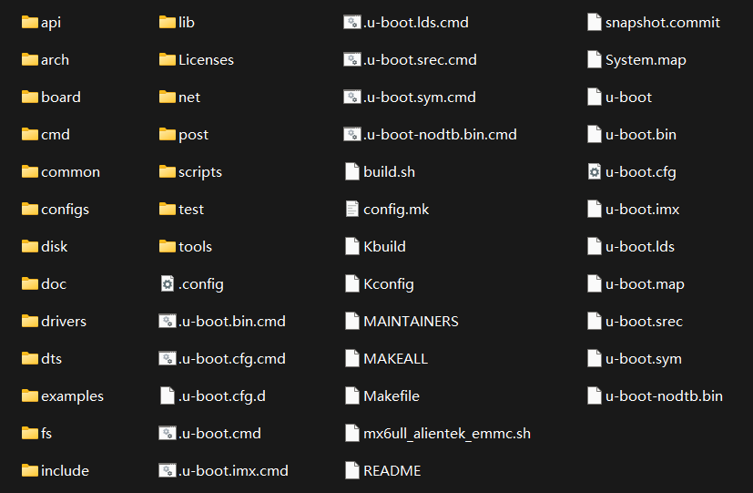

终端输入tar -vcjf alientek_uboot.tar.bz2 alientek_uboot对编译后的U-Boot源码进行压缩，通过FileZilla将压缩文件发送到Windows，解压后的文件目录信息如上图所示，下面对这些文件进行分析。

**U-Boot源码根目录列表**

（红色字体为需要重点关注的文件）

|  |  |  |  |
| --- | --- | --- | --- |
| **名字** | **描述** | **名字** | **描述** |
| **文件夹（源码自带）** | | **文件（源码自带）** | |
| **api** | 与硬件无关的 API 函数 | **.gitignore** | git 工具相关文件 |
| **arch** | 与架构体系有关的代码 | **.mailmap** | 邮件列表 |
| **board** | 不同开发板的定制代码 | **config.mk** | 某个 Makefile 会调用此文件 |
| **cmd** | 命令相关代码 | **Kbuild** | 用于生成一些和汇编有关的文件 |
| **common** | 通用代码 | **Kconfig** | 图形配置界面描述文件 |
| **configs** | 配置文件 | **MAINTAINERS** | 维护者联系方式文件 |
| **disk** | 磁盘分区相关代码 | **MAKEALL** | 一个 shell 脚本文件，帮助编译uboot |
| **doc** | 文档 | **Makefile** | 主 Makefile，重要文件！ |
| **drivers** | 驱动代码 | **README** | 帮助文档 |
| **dts** | 设备树 | **snapshot.commint** | 不知道是啥 |
| **examples** | 示例代码 | **文件（编译生成）** | |
| **fs** | 文件系统 | **.config** | 配置文件，重要的文件 |
| **include** | 头文件 | **.u-boot.xxx.cmd** | 这是一系列的文件，保存着一些命令 |
| **lib** | 库文件 | **System.map** | 系统映射文件 |
| **Licenses** | 许可证相关文件 | **u-boot** | 编译出来的 u-boot 文件 |
| **net** | 网络相关代码 | **u-boot.xxx** | 生成的u-boot 相关文件，包括u-boot.bin等 |
| **post** | 上电自检程序 | **mx6ull_alientek_emmc.sh** | 上一章编写的编译脚本文件 |
| **scripts** | 脚本文件 | **mx6ull_alientek_nand.sh** | 上一章编写的编译脚本文件 |
| **test** | 测试代码 | **软件（正点原子提供）** | |
| **tools** | 工具文件夹 | **imxdownload** | 正点原子提供的的 SD 卡烧写软件 |

①**arch 文件夹**

arch文件夹存放和架构有关的文件，比如 arm、avr32、m68k 等，我们现在用的是 ARM 芯片，所以只需要关心 arm 文件夹即可。其中mach-xxx的文件夹是和具体设备相关的，如mach-exynos文件夹是跟三星的 exyons 系列 CPU 有关的文件。我们使用的是 I.MX6ULL，所以要关注imx-common文件夹。另外cpu文件夹也是和 cpu 架构有关的，I.MX6ULL 使用的 Cortex-A7 内核，Cortex-A7 属于 armv7，所以我们要关心armv7文件夹，此文件夹内的文件都是跟 ARMV7 架构有关的； u-boot.lds是 ARM 芯片所使用的 u-boot 链接脚本文件。

  

**arch 文件夹 arm 文件夹 cpu文件夹**

②**board文件夹**

board 文件夹存放具体的板子有关的文件，正点原子的开发板也添加在了里面(正点原子添加的)。其中，freescale文件夹存放所有freescale 芯片的板子，里面存放着I.MX6UL/ULL有关的文件夹，I.MX 系列以前属于 freescale，只是freescale 后来被 NXP 收购了。freescale文件夹中以mx6ul开头的文件夹表示使用I.MX6UL 芯片的板子，以 mx6ull 开头的文件夹表示使用 I.MX6ULL 芯片的板子。mx6ullevk 是 NXP官方的I.MX6ULL开发板，正点原子的ALPHA开发板就是在这个基础上开发的，因此mx6ullevk也是正点原子的开发板。我们后面移植U-Boot时就是参考 NXP 官方的开发板，也就是参考 mx6ullevk 文件夹来定义我们的板子。

 

**Board文件夹 freescale文件夹**

③**configs文件夹**

configs文件夹为U-Boot的配置文件，U-Boot是可配置的，一般半导体或者开发板厂商都会制作好一个配置文件，统一命名为xxx_defconfig，我们可以在这些配置文件的基础上来添加自己想要的功能。其中，正点原子 I.MX6ULL EMMC 核心板的配置文件为mx6ull_14x14_ddr512_emmc_defconfig，在编译U-Boot之前一定要使用 defconfig 文件来配置U-Boot，使用make mx6ull_14x14_ddr512_emmc_defconfig指令即可配置U-Boot。



**configs文件夹部分文件**

④**.u-boot.xxx_cmd 文件**

.u-boot.xxx_cmd 是一系列文件，这些文件是编译生成的一些命令文件，比如.u-boot.bin.cmd文件是和u-boot.bin有关的。

（其他的.u-boot.lds.xxx.cmd文件教程中没有介绍，可自行查阅资料进行分析）

1）**u-boot.bin的来源**：.u-boot.bin.cmd文件中的语句为cmd_u-boot.bin := cp u-boot-nodtb.bin u-boot.bin，即拷贝一份

u-boot-nodtb.bin文件，并命名为u-boot.bin，得到u-boot.bin文件。

2）**.u-boot-nodtb.bin的来源**：.u-boot-nodtb.bin.cmd文件用到了 arm-linux-gnueabihf-objcopy，将ELF 格式的 u-boot 文

件转换为二进制文件，得到u-boot-nodtb.bin。

3） **u-boot的来源**： U-Boot在编译时会将同一个目录中所有的.c 文件编译在一起，并命名为 built-in.o，.u-boot.cmd文

件使用链接工具 arm-linux-gnueabihf-ld.bfd 将各个 built-in.o 文件链接在一起，得到 u-boot 文件。

4）**u-boot.imx的来源**：在使用NXP 提供的 MFGTools 工具向开发板烧写 uboot时烧写的是u-boot.imx，u-boot.imx是在

u-boot.bin 文件的头部添加了 IVT、DCD 等信息，这个工作是由.u-boot.imx.cmd 文件来完成的。.u-boot.imx.cmd 文件用到了工具tools/mkimage，文件board/freescale/mx6ullevk/imximage-ddr512.cfg.cfgtmp 中保存IVT、DCD 等信息，工具 mkimage 就是读取文件 imximage-ddr512.cfg.cfgtmp 里面的信息，然后将其添加到文件 u-boot.bin 的头部，最终生成 u-boot.imx。

5）**u-boot.lds的来源**：文件.u-boot.lds.cmd 就是用于生成 u-boot.lds 链接脚本的，uboot 根目录下的 u-boot.lds 链接脚本

来源于 arch/arm/cpu/u-boot.lds文件。



**U-Boot源码根目录**

⑤**u-boot.xxx文件**

u-boot.xxx是一系列文件，包括 u-boot、u-boot.bin、u-boot.cfg、u-boot.imx、u-boot.lds、u-boot.map、u-boot.srec、 u-boot.sym 和 u-boot-nodtb.bin，这些文件的含义如下。

1）**u-boot**：编译出来的 ELF 格式的 uboot 镜像文件。

2）**u-boot.bin**：编译出来的二进制格式的 uboot 可执行镜像文件。

3）**u-boot.cfg**：uboot 的另外一种配置文件。

4）**u-boot.imx**：u-boot.bin 添加头部信息以后的文件，NXP 的 CPU 专用文件。

5）**u-boot.lds**：链接脚本。

6）**u-boot.map**：uboot 映射文件，通过查看此文件可以知道某个函数被链接到了哪个地址上。

7）**u-boot.srec**：S-Record 格式的镜像文件。

8）**u-boot.sym**：uboot 符号文件。

9）**u-boot-nodtb.bin**：和 u-boot.bin 一样，u-boot.bin 就是 u-boot-nodtb.bin 的复制文件。

⑥**.config 文件**

U-Boot的配置文件，使用命令make xxx_defconfig配置U-Boot以后就会自动生成。.config 文件中都是以CONFIG_开始的配置项，这些配置项就是 Makefile 中的变量，后面都跟有相应的值，uboot 的顶层 Makefile 或子 Makefile 会调用这些变量值。在.config 中会有大量的变量值为y，这些为y的变量一般用于控制某项功能是否使能，为y就表示功能使能，在 uboot 和 Linux 内核中都是采用这种方法来选择使能某个功能，编译对应的源码文件。

 

1. **VScode创建工程**

U-Boot源码在Ubuntu下编译后发送到Windows，使用VScode打开U-Boot文件夹，将工作区保存在根目录下。此时这

个 VScode 工程包含了U-Boot的所有文件，其中有些文件是不需要的，比如 arch 目录下是各种架构的文件夹。可以通过创建.vscode文件夹将不需要的文件屏蔽掉，在.vscode文件夹中新建一个名为settings.json的文件，settings.json 中输入如下内容即可将不需要的文件从工程中排除。



其中search.exclude里面是需要在搜索结果中排除的文件或者文件夹，files.exclude是左侧工程目录中需要排除的文件或者文件夹，search.exclude"和files.exclude中需要输入的完整的内容如下，保存settings.json后，文件即被工程排除。下述配置只是排除了一部分文件夹，在实际的使用中可以根据自己的实际需求来选择将哪些文件或者文件夹排除掉。

|  |  |  |
| --- | --- | --- |
| "**/*.o":true,  "**/*.su":true,  "**/*.cmd":true,  "arch/arc":true,  "arch/avr32":true,  "arch/blackfin":true,  "arch/m68k":true,  "arch/microblaze":true,  "arch/mips":true,  "arch/nds32":true,  "arch/nios2":true,  "arch/openrisc":true,  "arch/powerpc":true,  "arch/sandbox":true,  "arch/sh":true,  "arch/sparc":true,  "arch/x86":true,  "arch/arm/mach*":true,  "arch/arm/cpu/arm11*":true， | "arch/arm/cpu/arm720t":true,  "arch/arm/cpu/arm9*":true,  "arch/arm/cpu/armv7m":true,  "arch/arm/cpu/armv8":true,  "arch/arm/cpu/pxa":true,  "arch/arm/cpu/sa1100":true,  "board/[a-e]*":true,  "board/[g-z]*":true,  "board/[0-9]*":true,  "board/[A-Z]*":true,  "board/fir*":true,  "board/freescale/b*":true,  "board/freescale/l*":true,  "board/freescale/m5*":true,  "board/freescale/mp*":true,  "board/freescale/c29*":true,  "board/freescale/cor*":true,  "board/freescale/mx7*":true,  "board/freescale/mx2*":true, | "board/freescale/mx3*":true,  "board/freescale/mx5*":true,  "board/freescale/p*":true,  "board/freescale/q*":true,  "board/freescale/t*":true,  "board/freescale/v*":true,  "configs/[a-l]*":true,  "configs/[n-z]*":true,  "configs/[A-Z]*":true,  "configs/M[a-z]*":true,  "configs/M[A-Z]*":true,  "configs/M[0-9]*":true,  "configs/m[a-w]*":true,  "configs/m[0-9]*":true,  "configs/[0-9]*":true,  "include/configs/[a-l]*":true,  "include/configs/[n-z]*":true,  "include/configs/[A-Z]*":true,  "include/configs/m[a-w]*":true, |

**注**：**\*\*/*.o**：表示所有.o 结尾的文件。 **configs/[a-l]\***：表示 configs 目录下所有以a ~ l开头的文件或者文件夹。

1. **顶层MakeFile文件分析**

U-Boot源码根目录中的MakeFile文件为顶层MakeFile文件，MakeFile文件是支持嵌套的，即顶层 Makefile 可以调用子目录中的 Makefile 文件。Makefile 嵌套在大项目中很常见，一般大项目里面的源代码不会都放到同一个目录中，各个功能模块的源代码都是分开的，存放在各自的目录中。每个功能模块目录下都有一个 Makefile，这个 Makefile 只处理本模块的编译链接工作，这样所有的编译链接工作就不用全部放到一个 Makefile 中，可以使得 Makefile 变得简洁明了。分析GCC版本代码时一定是先从顶层 Makefile 开始的，然后是子 Makefile，这样通过层层分析 Makefile 即可了解整个工程的组织结构。下面对MakeFie文件进行分析，有些内容没有详细、深入的去研究，因为我们的重点是使用U-Boot，而不是U-Booot的研究者，我们要做的是缕清U-Boot的流程。重点是分析make xxx_defconfig和make这两个命令的执行流程。

①**版本号**

顶层 MakeFile一开始就是版本号，如下所示，VERSION 是主版本号，PATCHLEVEL 是补丁版本号，SUBLEVEL 是次版本号，这3个一起构成了U-Boot的版本号，比如当前的U-Boot版本号就是“2016.03”。EXTRAVERSION 是附加版本信息，NAME 是和名字有关的，一般不使用这两个。



②**MAKEFLAGS 变量**

make支持递归调用，即可以在MakeFile中使用make指令执行子目录中的MakeFile文件。主目录的 Makefile 可以使用$(MAKE) -C subdir指令完成对子目录的编译。其中，$(MAKE) 就是调用make命令；-C 指定子目录；subdir为子目录名称。使用export VARIABLE ……指令导出变量给子 make，使用指令unexport VARIABLE……不导出变量给子 make。

$(MAKE) -C subdir //编译子目录subdir

export VARIABLE …… //导出变量给子 make

unexport VARIABLE…… //不导出变量给子 make

有两个特殊变量SHELL和MAKEFLAGS，这两个变量除非使用unexport声明，否则在整个make的执行过程中，它们的值始终自动传递给子make。顶层MakeFile中有如下代码，其中，+= 给变量 MAKEFLAGS 追加了一些值，-rR表示禁止使用内置的隐含规则和变量定义，--include-dir指明搜索路径，$(CURDIR)表示当前目录。

MAKEFLAGS += -rR --include-dir=$(CURDIR)

③**命令输出**

U-Boot默认编译不会在终端中显示完整的命令，都是短命令，这不利于分析 U-Boot的编译过程，可通过设置变量V=1来实现完整的命令输出，顶层 Makefile 中控制命令输出的代码如下。其中，ifeq用来判断$(origin V) 和command line是否相等；origin用于告知变量的来源，而不是操作变量的值，其命令格式为$(origin <variable>)，其中，variable 是变量名，因此$(origin V)就表示变量 V 的来源。当在命令行输入变量V时，$(origin V) = command line。



**上述代码功能为**：

1）当在命令行输入V = 1时， KBUILD_VERBOSE = 1，则quiet = 空，Q = 空。

2）当在命令行没输入V或V ≠ 1时，KBUILD_VERBOSE = 0，则quiet = quiet_，Q = @。

通常，make 会把其要执行的命令行在命令执行前回显到屏幕上，当命令行的前面加@时，这个命令将不被 make 显示出来；对于$(quiet)$(cmd)形式的指令，可通过设置quiet的值选择回显指令的形式，当quiet = 空时，命令会被完整回显在终端，当quiet =quiet_时，仅输出短版本指令；当quiet = silent_时，整个命令都不会输出。顶层Makefile 就是使用变量 quiet 和 Q 控制编译时是否在终端输出完整的命令。

如$(Q)$(MAKE) $(build)=tools：

1）当V=0时，Q = @，此时这条指令相当于@ make $(build)=tools，在make执行过程中，指令不会回显在终端。

2）当V=1时，Q=空，此时这条指令相当于make $(build)=tools，在make执行过程中，命令会完整地输出在终端。如sym命令：

1）当V=0时，quiet=quiet_，如指令quiet_cmd_sym ?= SYM $@，在make执行过程中回显指令为简短指令。

2）但V=1时，quiet=空，如指令cmd_sym ?= $(OBJDUMP) -t $< > $@，在make执行过程中回显指令为完整指令。

④**静默输出**

当V=0时，执行$(quiet)$(cmd)形式的指令时终端还是会输出简短信息，我们可以使用make -s指令实现静默输出，即在编译U-Boot时输出任何命令时， MakeFile中相应代码如下。

第91行： filter为过滤函数，函数格式为$(filter <pattern...>,<text>)，表示以pattern模式过滤text字符串中的单词，仅保留符

合模式 pattern 的单词，可以有多个模式；MAKE_VERSION是make的版本号。因此$(filter 4.%,$(MAKE_VERSION))的含义就是在字符串“MAKE_VERSION”中找出符合“4.%”的字符(%为通配符)，终端输入make -v可查看当前make版本，ubuntu16.04的make版本号为4.1，即MAKE_VERSION为4.1，$(filter 4.%,$(MAKE_VERSION))不为空，继续执行92~93行。

 

第92行：firstword 用于获取首单词，函数格式为$(firstword <text>)，当使用make -s编译时，-s会作为 MAKEFLAGS 变量

的一部分传递给 Makefile。则此行指令的功能为判断MAKEFLAGS的第1个单词是否以s为结尾。

在顶层MakeFile中添加如上代码，用于输出$(firstword x$(MAKEFLAGS))的结果；在mx6ull_alientek_emmc.sh脚本文件中make指令中加-s，即make -s V=1 ARCH=arm CROSS_COMPILE=arm-linux-gnueabihf-，进行静默编译。执行脚本文件后，终端输出信息如下，可看到firstword = xrRs，因此第92行指令结果为真，quiet被赋值为silent_，此时$(quiet)$(cmd)形式的指令执行时终端不会输出任何指令。



⑤**设置编译结果输出目录**

U-Boot可以将编译出来的目标文件输出到单独的目录中，将源文件和编译产生的文件分开。在执行make时使用O来指定输出目录，比如make O=out表示设置目标文件输出到out目录中，如果不指定参数O，则编译产生的文件将保存在源文件目录中，一般我们不指定参数O。

⑥**代码检查**

U-Boot支持代码检查，检查需要重新编译的文件。命令make C=1使能检查重新编译的文件； make C=2使能检查所有的源文件，一般不需要源码检查。

⑦**模块编译**

U-Boot中允许单独编译成某个模块，命令格式为make M=dir，或make SUBDIRS=dir(旧语法)，一般不需要编译模块。

⑧**获取主机架构和系统**

Makefile 会获取主机架构和系统，也就是我们电脑的架构和系统，MakeFile中相关代码如下。



其中uname -m用于获取架构名称；uname -s用于获取主机 OS；shell 指令中的“|”表示管道，表示左边的输出作为右边的输入；sed -e s为替换命令，如sed -e s/i.86/x86/表示将管道输入的字符串中的“i.86”替换为“x86”；HOSTARCH保存着主机架构。tr '[:upper:]' '[:lower:]'表示将所有的大写字母替换为小写字母，HOSTOS保存着主机OS。

⑨**设置目标架构、交叉编译器和配置文件**

编译U-Boot时需要设置目标板的架构和交叉编译器，可使用make ARCH=arm CROSS_COMPILE=arm-linux-gnueabihf-进行设置，但每次编译时都要设置，比较麻烦，可在MakeFile中进行设置，如下所示。



KCONFIG_CONFIG变量将配置文件设置为.config，.config 默认是没有的，需要使用命令make xxx_defconfig对U-Boot进行配置，配置完成以后就会在U-Boot根目录下生成.config。默认情况下.config 和xxx_defconfig 内容是一样的，因为.config 就是从xxx_defconfig复制过来的。如果后续自行调整了U-Boot的一些配置参数，那么这些新的配置参数就添加到了.config 中，而不是 xxx_defconfig。相当于 xxx_defconfig 只是一些初始配置，而.config 里面的才是实时有效的配置。

上面只设置了CROSS_COMPILE 的名字，但是交叉编译器其他的工具还没有设置，顶层 Makefile 中相关代码如下。



⑩**调用 scripts/Kbuild.include**

顶层Makefile 会调用scripts/Kbuild.include 这个文件，此文件里面定义了很多变量，在 U-Boot的编译过程中会用到这些变量，后面用到时再补充。

⑪**导出其他变量**

顶层 Makefile 会导出很多变量，如下图所示，但ARCH、CPU、BOARD、VENDOR、SOC、CPUDIR、BOARDDIR这7个变量在顶层 Makefile中是找不到的，这 7 个变量是在U-Boot根目录下的config.mk文件中定义的，config.mk文件根据.config 文件中的定义对这些变量进行赋值。



在MakeFile中添加如下指令，即可查看这7个变量保存的内容。

 

⑫**make xxx_defconfig 过程分析**

在编译U-Boot之前要使用make xxx_defconfig命令来配置U-Boot，顶层MakeFile中相关代码如下。

 

第425行定义变量 version_h，此变量保存版本号文件，版本号文件是自动生成的，文件内容如下所示。



第426行定义变量 timestamp_h，此变量保存时间戳文件，时间戳文件是自动生成的，文件内容如下所示。



第428行定义no-dot-config-targets变量，用于表示和 .config无关的目标，与 .config 有关的目标(dot-config)有两种：

1）**配置目标**(config targets)：产生 .config 文件（如defconfig）的目标；

2）**构建目标**(build targets)：需要使用 .config 文件的目标（如bzImage）。

**第432行**定义config-targets变量，初始值为0；**第433行**定义mixed-targets，初始值为 0；**第 434 行**定义变量 dot-config，初始值为 1。**第436行**将MAKECMDGOALS中不符合no-dot-config-targets的部分过滤掉，剩下的如果不为空，则条件成立。MAKECMDGOALS是保存指定的终极目标列表的环境变量，比如执行make mx6ull_alientek_emmc_defconfig，那么 MAKECMDGOALS就为 mx6ull_alientek_emmc_defconfig。很明显过滤后为空，条件不成立，变量dot-config仍为 1。

**第442行**判断KBUILD_EXTMOD是否为空，如果KBUILD_EXTMOD为空则条件成立， KBUILD_EXTMOD通常为空，所以条件成立。**第443行**将 MAKECMDGOALS 中不符合config和%config的部分过滤掉，如果剩下的部分不为空则条件成立，很明显此处条件成立，变量 config-targets变为1。**第 445 行**统计MAKECMDGOALS中单词的个数，如果不为 1 则条件成立。此处调用words函数来统计单词个数，words 函数格式为$(words <text>)，MAKECMDGOALS 中的单词个数是 1 个，所以条件不成立，变量mixed-targets 仍为0。**第 451 行**如果变量 mixed-targets 为 1则条件成立，很明显，条件不成立；**第 468 行**如果变量 config-targets 为 1 则条件成立，很明显，条件成立，执行这个分支；**第 476 行**，没有目标与之匹配，所以不执行。**第479行**有目标与之匹配，当输入make xxx_defconfig时会匹配到%config目标，目标%config依赖于 scripts_basic、outputmakefile 和 FORCE。三个依赖对象在顶层 Makefile中的内容如下，可看到 FORCE 是没有规则和依赖的，所以每次都会重新生成 FORCE。当 FORCE 作为其他目标的依赖时，由于 FORCE 总是被更新过的，因此依赖所在的规则总是会执行的。





如上所示，**第411行**判断KBUILD_SRC是否为空，只有变量KBUILD_SRC不为空时outputmakefile 才有意义，而顶层MakeFile中KBUILD_SRC 为空，所以 outputmakefile 无效，只有 scripts_basic 是有效的。**第399~401行**是scripts_basic 的规则，其对应的命令用到了变量 Q、MAKE 和 build。其中，Q = @或Q = 空，MAKE=make；build是在scripts/Kbuild.include 文件中定义的，内容如下。其中，srctree = . ，则build=-f ./scripts/Makefile.build obj，因此，scripts_basic展开后如下。



scripts_basic:

@make -f ./scripts/Makefile.build obj=scripts/basic //也可以没有@，视配置而定

@rm -f .tmp_quiet_recordmcount //也可以没有@，视配置而定

将479行命令展开如下：

%config: scripts_basic outputmakefile FORCE

@make -f ./scripts/Makefile.build obj=scripts/kconfig xxx_defconfig

终端输入make mx6ull_14x14_ddr512_emmc_defconfig V=1对U-Boot进行配置，输出信息如下所示。第1、2行即为scripts_basic 输出的指令，第3行即为%config 输出的指令，与上述分析结果一致。



scripts_basic和%config都调用了scripts/Makefile.build文件，下面对此文件进行具体分析。scripts_basic目标对应的命令为@make -f ./scripts/Makefile.build obj=scripts/basic，下图为Makefile.build部分代码。



patsubst 是替换函数，函数格式为$(patsubst <pattern>,<replacement>,<text>)，功能为将text中满足pattern格式的部分替换为replacement格式。如第10行，text=obj=scripts/basic，pattern=tpl/%，replacement=%，%为通配符。因为scripts/basic中没有包含tpl/的部分，所以src=obj=scripts/basic。显然，第11行成立，执行第12行；同理，scripts/basic中也没有包含spl/的部分，所以src=obj=scripts/basic，得到prefix=. 。继续分析Makefile.build中如下代码。



上一小节得到srctree = . ， if函数的格式为$(if <condition>,<then-part>)或$(if <condition>,<then-part>,<else-part>)，condition为真则执行then-part ，否则执行else-part 。filter用于清除src中不满足/%格式的成员，src中没有以“/”开头的单词；所以$(filter /%, scripts/basic)的结果为空。综上，kbuild-dir = ./ scripts/basic。wildcard为关键字，通配符在变量中展开时使用，如objects是所有.o文件名的集合，即objects := $(wildcard *.o)。scrpts/basic 目录中没有 Kbuild 这个文件，所以$(wildcard $( kbuild-dir)/Kbuild)为假，kbuild-file= ./scripts/basic/Makefile。include关键字用于读取./scripts/basic/Makefile文件。



继续分析如上代码，__build 是默认目标，因为命令@make -f ./scripts/Makefile.build obj=scripts/basic没有指定目标，所以会使用到默认目标__build。在顶层Makefile中，KBUILD_BUILTIN=1，KBUILD_MODULES=0，因此__build展开如下。

_build：$(builtin-target) $(lib-target) $(extra-y)) $(subdir-ym) $(always)

可看到，_build有5个依赖：builtiin、lib-target、extra-y、subdir-ym和always。下面通过在scripts/Makefile.build中输入如下代码，终端输入make mx6ull_14x14_ddr512_emmc_defconfig V=1打印这五个依赖的值。如下所示，只有always有效，因此_build最终展开为_build：scripts/basic/fixdep。综上，scripts_basic目标的作用就是编译出scripts/basic/fixdep 这个软件。

 

**fixdep软件作用**：

1）编译U-Boot自身的*.c文件时，rule_cc_o_c调用fixdep去更新生成%.c的依赖文件.%.cmd。

2）除了上述rule_cc_o_c外的其它目标依赖文件的生成，例如生成主机上执行的程序，处理dts文件等，也包括汇编文

件生成*.o，生成*.s，*.lst等。

%config目标对应的命令为@make -f ./scripts/Makefile.build obj=scripts/kconfig xxx_defconfig，Makefilke.build 会读取 scripts/kconfig/Makefile文件，scripts/kconfig/Makefile文件中相关内容如下。



xxx_defconfig与%_defconfig格式匹配，所以会执行该指令。其中，obj=scripts/kconfig、silent=-s 或silent=空、SRCARCH=..、Kconfig=Kconfig，$< 表示依赖文件集合中的第一个文件，conf为主机软件，不需要关心这种主机使用的工具软件是如何编译产生的。将%_defconfig目标下指令展开为@ scripts/kconfig/conf --defconfig=arch/../configs/xxx_defconfig Kconfig。其中，当我们编译mx6ull_alientek_emmc_defconfig文件时，xxx_defconfig就为mx6ull_alientek_emmc_defconfig，conf软件就会将此文件中的配置输出到.config 文件中，最终生成 uboot 根目录下的.config 文件。

**小结**：

在编译U-Boot之前要使用make xxx_defconfig命令来配置U-Boot，终端输入make xxx_defconfig命令后会自动匹配到顶层MakeFile中的%config目标。%config目标依赖于scripts_basic、outputmakefile 和 FORCE。其中，outputmakefile是无效的；FORCE没有规则和依赖，所以每次都会重新生成 FORCE，当 FORCE 作为%config目标的依赖时，由于 FORCE 总是被更新过的，因此%config目标总是会执行。经分析，scripts_basic目标的作用就是编译出scripts/basic/fixdep 这个软件。%config目标对应的指令会读取scripts/kconfig/Makefile文件，此文件中的%_defconfig目标会被执行，然后使用conf软件将xxx_defconfig（如mx6ull_alientek_emmc_defconfig）中的配置输出到.config 文件中，最终生成U-Boot目录下的.config 文件，以上即为make xxx_defconfig 的执行流程。

⑬**make 过程分析**

配置好U-Boot就可以进行make编译了，由于make指令没有指明目标，所以会使用默认目标，顶层MakeFile中的默认目标为_all。如下所示，当KBUILD_EXTMOD 为 空时， _all依赖于all，否则依赖于modules。我们不编译模块，所以KBUILD_EXTMOD设置为空，_all 的依赖就是 all，顶层MakeFile中all目标规则如下所示。

 

all目标依赖于ALL-y，ALL-y相关代码如下所示。ALL-y中包含 u-boot.srec、u-boot.bin、u-boot.sym、System.map、 u-boot.cfg 和 binary_size_check 这几个文件，根据U-Boot的配置情况也可能包含其他的文件。以第736行指令为例，变量CONFIG_ONENAND_U_BOOT控制ONENAND是否使能，如果使能了ONENAND，则.config 配置文件中就会有CONFIG_ONENAND_U_BOOT=y这条语句，此时第736行展开就是ALL-y += u-boot-onenand.bin。

 

以u-boot.bin为例进行介绍，其余依赖的生成方法和 u-boot.bin类似。ALL-y 里面有个u-boot.bin，这个就是我们最终需要的U-Boot二进制可执行文件，顶层 Makefile 中u-boot.bin 目标对应的规则如下所示。首先判断CONFIG_OF_SEPARATE 是否等于 y，在.config中搜索CONFIG_OF_SEPARAT，没有找到，说明条件不成立，所以继续执行第835行。



目标 u-boot.bin 依赖于 u-boot-nodtb.bin，对应的命令为$(call if_changed,copy)。if_changed是scripts/Kbuild.include中定义的一个函数，在一些先决条件比目标新的时候，或者命令行有改变的时候，if_changed 就会执行一些命令。if_changed 函数引用的变量比较多，也比较绕，我们只需要知道第836行指令可以从 u-boot-nodtb.bin 生成u-boot.bin 就行了。



u-boot.bin依赖于u-boot-nodtb.bin；u-boot-nodtb.bin依赖于 u-boot；u-boot依赖于 u-boot_init、u-boot-main 和 u-boot.lds。u-boot_init 和 u-boot-main在顶层 Makefile 中定义的值为u-boot-init := $(head-y)；u-boot-main := $(libs-y)。

 

**$(head-y)**： $(head-y)跟 CPU 架构有关，我们使用的是 ARM 芯片，CPU=armv7，所以 head-y 在 arch/arm/Makefile 中被

指定为head-y := arch/arm/cpu/$(CPU)/start.o = arch/arm/cpu/armv7/start.o。

**$(libs-y)**：$(libs-y)在顶层 Makefile 中被定义为U-Boot所有子目录下 build-in.o 的集合，定义如下。其中，patsubst函数

将$(libs-y)中以“/”结尾的成员替换为以“/built-in.o”结尾，如将drivers/dma/替换为drivers/dma/built-in.o。

定义：libs-y := $(patsubst %/, %/built-in.o, $(libs-y))

综上，u-boot-init := $(head-y)= arch/arm/cpu/armv7/start.o；u-boot-main = 所有子目录中 built-in.o 的集合；则第1174行指令的功能就相当于以 u-boot.lds 为链接脚本，将 arch/arm/cpu/armv7/start.o 和各个子目录下的 built-in.o 链接在一起生成 u-boot。下面介绍各子目录下的 built-in.o 是怎么生成的。以drivers/gpio/built-in.o为例，在drivers/gpio/目录下有个名为.built-in.o.cmd 的文件，文件内容如下所示。

cmd_drivers/gpio/built-in.o := arm-linux-gnueabihf-ld.bfd -r -o drivers/gpio/built-in.o drivers/gpio/mxc_gpio.o

drivers/gpio/built-in.o 这个文件是使用 ld 命令由文件 drivers/gpio/mxc_gpio.o 生成而来的，mxc_gpio.o是 NXP 的 I.MX 系列的 GPIO 驱动文件，由 mxc_gpio.c 编译生成的。这里用到了 ld 的“-r”参数，-r用于产生可重定向的输出，即产生的输出文件可再次作为ld的输入，常用于将几个小的.o 文件链接成为一个.o 文件。

**小结**：

配置好U-Boot后就可以进行make编译了，由于make指令没有指明目标，所以使用顶层MakeFile中的默认目标_all，_all 的依赖总是为 all。all目标依赖于u-boot.srec、u-boot.bin、u-boot.sym、System.map、u-boot.cfg 和 binary_size_check 等文件，通过使能其他功能还可增加all的依赖文件，如使能ONENAND后，会增加u-boot-onenand.bin作为all的依赖文件。以u-boot.bin为例进行介绍，u-boot.bin 依赖于u-boot-nodtb.bin，u-boot-nodtb.bin依赖于 u-boot，u-boot依赖于 u-boot_init、 u-boot-main 和 u-boot.lds，以 u-boot.lds 为链接脚本，将 arch/arm/cpu/armv7/start.o （u-boot_init）和各个子目录下的 built-in.o（u-boot-main） 链接在一起即可生成 u-boot。make指令的主要工作就是生成u-boot.bin 文件和其他的一些与 U-Boot有关的文件，比如 u-boot.imx 等。

1. **U-Boot 启动入口**

程序的链接是由链接脚本决定的，所以通过链接脚本可以找到程序的入口。arch/arm/cpu/u-boot.lds为原始的链接脚本，当编译之后，会在这个原始链接脚本的基础上进行修改，在U-Boot根目录下生成最终的链接脚本，如下所示。

（注意，只有编译U-Boot后才会在根目录下出现 u-boot.lds 文件）

 

进入u-boot.lds文件，由第3行可知代码的入口点为_start；.text为代码段，其中.__image_copy_start表示U-Boot镜像拷贝的首地址；vectors 段用于保存中断向量表；arch/arm/cpu/armv7/start.o (.text*)表示将 arch/arm/cpu/armv7/start.s 编译出来的代码放到中断向量表后面；*(.text*)用于存放其他的代码段。



_start是在arch/arm/lib/vectors.S中定义的，定义内容如下。

 

其中，.section ".vectors", "ax"表示将后面的代码放到.vectors段中；可看到中断向量表定义在_start的最前面。终端输入grep -nR "__image_copy_start"即可看到镜像文件拷贝的起始地址为0x87800000，是在u-boot.map文件中定义的。



u-boot.map 是U-Boot的映射文件，可以从此文件看到某个文件或者函数链接到了哪个地址。uboot.map内容如下，可看到.text代码段的起始地址是0x87800000；U-Boot镜像存放在代码段的最前面，也为0x87800000；.vectors段保存着程序入口和中断向量表，可看到起始地址_start也保存在0x87800000。



综上，说明整个U-Boot的起始地址为0x87800000。下面对u-boot.lds中跟地址有关的变量进行简单介绍。其中，除了_image_copy_start外，其他变量的地址会由于修改U-Boot代码或U-Boot配置、编译的优化等级等发生改变，以实际值为准。

|  |  |  |  |  |  |
| --- | --- | --- | --- | --- | --- |
| **变量** | **地址** | **描述** | **变量** | **地址** | **描述** |
| **__image_copy_start** | 0x87800000 | U-Boot 拷贝的首地址 | **__rel_dyn_start** | 0x8784f1a4 | .rel.dyn 段起始地址 |
| **__image_copy_end** | 0x8784f1a4 | U-Boot 拷贝的结束地址 | **__rel_dyn_end** | 0x8785794c | .rel.dyn 段结束地址 |
| **__bss_start** | 0x8784f1a4 | .bss 段起始地址 | **__bss_end** | 0x8789a194 | .bss 段结束地址 |
| **_image_binary_end** | 0x8785794c | 镜像结束地址 |  |  |  |

1. **U-Boot 启动流程分析**

上一小节介绍了U-Boot的入口是 arch/arm/lib/vectors.S 文件中的_start，_start相关代码如下。可以看到第54~61行为中断向量表，且保存在_start的最前面。第54行跳转到reset函数中，此函数在 arch/arm/cpu/armv7/start.S 里面，相关代码如下。

 

下面对reset函数进行具体分析，右图为reset函数的部分代码。第37行跳转到save_boot_params中，save_boot_params函数只有一条语句b save_boot_params_ret，即跳转到save_boot_params_ret中。save_boot_params_ret函数内的相关代码如下。

mrs r0, cpsr @读取cpsr 寄存器中的值，并保存到 r0 寄存器中

and r1, r0, #0x1f @ r0和0x1f进行与运算，提取 cpsr 的 bit0~bit4到r1，见注②

teq r1, #0x1a @判断r1是否等于0x1a，即判断当前处理器模式是否处于 Hyp 模式

bicne r0, r0, #0x1f @ 若CPU 不处于 Hyp 模式，清除bit0~bit4，即清除模式位

orrne r0, r0, #0x13 @ 若CPU 不处于 Hyp 模式，r0与0x13进行或运算，设置处理器进入 SVC 模式

orr r0, r0, #0xc0 @将r0与0xC0进行或运算，将bit6、bit7置1，关闭FIQ 和 IRQ，见注③

msr cpsr,r0 @将r0写回cpsr寄存器，设置 CPU 处于 SVC模式，并且关闭FIQ 和 IRQ 这两个中断

注： ①指令介绍

|  |  |  |  |
| --- | --- | --- | --- |
| **指令** | **名称** | **示例** | **计算公式** |
| **AND** | 按位与 | AND Rd, Rn | Rd = Rd &Rn |
| AND Rd, Rn, #immed | Rd = Rn &#immed |
| AND Rd, Rn, Rm | Rd = Rn & Rm |
| **BIC** | 位清除 | BIC Rd, Rn | Rd = Rd & (~Rn) |
| BIC Rd, Rn, #immed | Rd = Rn & (~#immed) |
| BIC Rd, Rn , Rm | Rd = Rn & (~Rm) |
| **ORR** | 按位或 | ORR Rd, Rn | Rd = Rd | Rn |
| ORR Rd, Rn, #immed | Rd = Rn | #immed |
| ORR Rd, Rn, Rm | Rd = Rn | Rm |
| **TEQ** | 测试相等 | TEQ Rd, Rn | 见TEQ示例 |

**TEQ示例**：TEQ指令用于把一个寄存器的内容和另一个寄存器的内容或立即数进行按位的异或运算，并根据运算结果

更新CPSR中条件标志位的值。该指令通常用于比较操作数1和操作数2是否相等。（eq：相等 ne：不相等）

TEQ R1,R0 //判断R0与R1是否相等

ADDeq R1, R0, #1 //若R0与R1相等，则执行ADD R1, R0, #1，即R1 = R0 + 1

②cpsr寄存器的bit0~bit4这5位为M4~M0，用于设置处理器的工作模式，配置信息如下。

|  |  |  |
| --- | --- | --- |
| **M[4:0]** | **模式** | **描述** |
| 10000 (0x10) | User(usr) | 用户模式 |
| 10001 (0x11) | FIQ(fiq) | 中断模式，用于进入FIQ中断异常 |
| 10010 (0x12) | IRQ(irq) | 一般中断模式 |
| 10011 (0x13) | Supervisor(svc) | 超级管理员模式，供操作系统使用 |
| 10110 (0x16) | Monitor(mon) | 监视模式，用于安全扩展 |
| 10111 (0x17) | Abort(abt) | 数据访问终止模式，用于虚拟存储以及存储保护 |
| 11010 (0x1a) | Hyp(hyp) | 超级监视模式，用于虚拟化扩展 |
| 11011 (0x1b) | Undefined(und) | 未定义指令终止模式 |
| 11111 (0x1f) | System(sys) | 系统模式，用于运行特权级的操作系统任务 |

③ cpsr寄存器的bit6和bit7分别为FIQ和IRQ的控制位，设置为 1 就关闭了 FIQ 和 IRQ。



将CPU的工作模式设置为SVC，并关闭FIQ 和 IRQ 这两个中断后，继续执行reset函数中如下代码。



第56行，如果没有定义 CONFIG_OMAP44XX 和 CONFIG_SPL_BUILD，则条件成立，此处条件成立，执行下述代码。

mrc p15, 0, r0, c1, c0, 0 @ 读取SCTLR 寄存器的值到r0寄存器中，见注①

bic r0, #CR_V @ 清除 SCTLR 寄存器中的 bit13，见注②

mcr p15, 0, r0, c1, c0, 0 @ 将 r0 寄存器的值重新写入到SCTLR寄存器 中

ldr r0, =_start @将_start写入到r0寄存器中，此时r0等于0x87800000

mcr p15, 0, r0, c12, c0, 0 @ r0 寄存器的值(向量表值)写入到VBAR 寄存器中，见注③

**注**：①此条指令是读取 CP15 协处理器中 c1 寄存器的值到 r0 寄存器中。c1为SCTLR 寄存器，即系统控制寄存器。SCTLR

主要是完成控制功能的，如使能或者禁止 MMU、I/D Cache 等，读写SCTLR的指令如下所示。

MRC p15, 0, <Rt>, c1, c0, 0 //读取 SCTLR 寄存器，数据保存到 Rt 中

MCR p15, 0, <Rt>, c1, c0, 0 //将 Rt 中的数据写到 SCTLR(c1)寄存器中

②CR_V 在 arch/arm/include/asm/system.h 文件中定义为#define CR_V (1 << 13) /* Vectors relocated to 0xffff0000 */。

SCTLR的bit13为中断向量表基地址选择位，为 0 时中断向量表基地址为 0X00000000，软件可以使用 VBAR 来重映射此基地址，即中断向量表重定位。为 1 时中断向量表基地址为0XFFFF0000，此基地址不能被重映射。所以此条指令的作用是清除 SCTLR的 bit13，目的是为了接下来的向量表重定位。

③VBAR是向量表基地址寄存器，设置中断向量表偏移时就需要将新的中断向量表基地址写入 VBAR 中。所以此条指

令的作用是将向量表基地址重新设置为0x87800000。

将向量表基地址设置为0x87800000后，继续执行reset函数中如下代码。



第68行，如果没定义CONFIG_SKIP_LOWLEVEL_INIT，则条件成立，此处条件成立，继续执行下述代码。

bl cpu_init_cp15 //调用cpu_init_cp15，见注①

bl cpu_init_crit //调用cpu_init_crit，见注②

bl _main //调用_main，见注③

注：①bl指令用于实现程序跳转，也就是调用子程序。因此此条指令用于调用cpu_init_cp15函数。cpu_init_cp15也是

在 start.S文件中定义的，用于初始化cp15协处理器，比如关闭 MMU等。

②此条指令用于调用cpu_init_crit函数，此函数也是在start.S文件中定义的，其内部仅有一条语句：b lowlevel_init，即

跳转到lowlevel_init函数。lowlevel_init是在arch/arm/cpu/armv7/lowlevel_init.S 中定义的，此函数主要是对sp指针进行设置。include/configs/mx6ullevk.h中有如下定义，设置sp前首先要分析CONFIG_SYS_INIT_SP_OFFSET和CONFIG_SYS_INIT_SP_ADDR的值。



arch/arm/include/asm/arch-mx6/imx-regs.h中定义了IRAM_BASE_ADDR和IRAM_SIZE。对IRAM_BASE_ADDR的定义为#define IRAM_BASE_ADDR 0x00900000，即CONFIG_SYS_INIT_RAM_ADDR = 0x00900000。对IRAM_SIZE定义如下，当定义了 CONFIG_MX6SX、CONFIG_MX6U、CONFIG_MX6SLL 和 CONFIG_MX6SL 中的任意一个时，条件就不成立，.config 中定义了 CONFIG_MX6UL，所以条件不成立，执行第412行指令，将IRAM_SIZE设置为0x20000，即CONFIG_SYS_INIT_RAM_SIZE = 0x20000。IRAM_BASE_ADDR 和 IRAM_SIZE其实就是IMX6UL/IM6ULL 内部 ocram 的首地址和大小。（ocram（On-chip RAM）即片上内存，可以完全把它理解为传统 MCU 的内部 SRAM）



include/generated/generic-asm-offsets.h中定义GENERATED_GBL_DATA_SIZE = 256。GENERATED_GBL_DATA_SIZE 的含义为(sizeof(struct global_data) + 15) & ~15 。CONFIG_SYS_INIT_SP_OFFSET和CONFIG_SYS_INIT_SP_ADDR的计算公式如下。

CONFIG_SYS_INIT_SP_OFFSET = (CONFIG_SYS_INIT_RAM_SIZE - GENERATED_GBL_DATA_SIZE)

= 0x20000 – 256 = 0x1FF00

CONFIG_SYS_INIT_SP_ADDR = (CONFIG_SYS_INIT_RAM_ADDR + CONFIG_SYS_INIT_SP_OFFSET)

= 0x00900000 + 0x1FF00 = 0X0091FF00

 

**lowlevel_init.S文件**

综上，lowlevel 函数主要做了如下工作：lowlevel_init.S文件的第22行指令将sp 指针指向了 0X91FF00地址处，这属于 IMX6UL/IMX6ULL 的内部 RAM；接着第23行指令对 sp 指针做 8 字节对齐处理；第 34 行将sp 指针减去 GD_SIZE， generic-asm-offsets.h 中定义GD_SIZE = 248，此时sp的地址被设置为0X0091FF00-248=0X0091FE08；第35行对sp进行8字节对齐；第 36 行将 sp 地址保存在 r9 寄存器中；第 42 行将 ip 和 lr 压栈；第 57 行调用函数 s_init；第 58 行将第 36 行入栈的 ip 和 lr 进行出栈，并将 lr 赋给 pc。下面对s_init函数进行简单介绍。



lowlevel_init 函数后面调用了s_init函数，下面对此函数进行简单介绍。s_init 函数是在arch/arm/cpu/armv7/mx6/soc.c文件中定义的。s_init的部分代码如下所示，进入函数后首先会判断当前CPU类型，如果CPU为MX6SX、MX6UL、MX6ULL或MX6SLL中的任意一种 ，程序就会直接返回，所以对于I.MX6UL/I.MX6ULL来说，s_init 就是个空函数。



进入s_init函数后，直接返回到lowlevel_init函数中；lowlevel_init函数已经执行完毕，接着返回到cpu_init_crit函数；cpu_init_crit函数已经执行完毕，接着返回到save_boot_params_ret函数中；save_boot_params_ret函数中有main函数待执行，因此lowlevel_init调用s_init后直接返回到reset函数中继续执行main函数。

③_main 函数是在文件 arch/arm/lib/crt0.S 中定义的，函数前半部分代码如下。

 

第 76 行，设置 sp 指针为 CONFIG_SYS_INIT_SP_ADDR，即设置 sp 指向 0X0091FF00；第 83 行，对sp 做 8 字节对齐；第 85 行，读取 sp 到寄存器 r0 里面，则此时 r0=0X0091FF00；

第 86 行，调用函数 board_init_f_alloc_reserve，此函数是在文件 common/init/board_init.c 中定义的，如下图所示，用于留出早期的 malloc 内存区域和 gd 内存区域。include/generated/autoconf.h中定义CONFIG_SYS_MALLOC_F_LEN=0X400；sizeof(struct global_data)=248(GD_SIZE 值)；将r0中的值（即0X0091FF00）传入到此函数；设置malloc 内存大小为0x400，设置gd内存大小并进行16字节对齐后得到的gd内存大小为248+8（0x100）字节；设置完成后，将新的top返回。此时top=0X0091FF00-0x400-0x100=0X0091FA00。 第87行将 r0 写入到 sp 中，r0 保存着top的值，则sp指向0X0091FA00。

 

第89行，将 r0 寄存器的值写到r9 寄存器里面，则r9= 0X0091FA00。r9是在arch/arm/include/asm/global_data.h 中定义的。如上所示，r9寄存器中存放着全局变量 gd 的地址。gd为指向gd_t型的指针；gd_t是个结构体，是在 include/asm-generic/global_data.h 中定义的。接着第 91 行调用board_init_f_init_reserve函数，此函数是在common/init/board_init.c 中定义的，用于初始化gd，其实就是清零处理；此函数会将gd的基地址设置为r9中的数值，即将gd基地址设置为0X0091FA00。则early malloc 的起始地址为0x0091FA00 + 0X100 = 0x0091FB00，此时的内存分布图如下所示。



第 92 行设置 r0 为 0，第 93 行调用 board_init_f 函数，传入的参数即为r0，此函数是在文件 common/board_f.c 中定义的，此函数会初始化 gd 的所有成员变量，主要用来初始化 DDR，定时器，完成代码拷贝等。第 103 行sp和gd重新设置为board_init_f 函数执行后的新值：获取 gd->start_addr_sp 的值赋给 sp，其中board_init_f 设置gd->start_addr_sp=0X9EF44E90，0X9EF44E90 是 DDR 中的地址，说明新的 sp 和 gd 将存放到 DDR 中，而不是内部的 RAM了； 在include/generated/generic-asm-offsets.h中定义GD_START_ADDR_SP=64，后面会对board_init_f 函数进行分析。（LDR R0，[R1，#8] //R0 = R1 + 8）

第 109 行，对sp 做 8 字节对齐。第 111 行获取 gd->bd 的地址赋给 r9，在include/generated/generic-asm-offsets.h中定义GD_BD=0。第 112 行设置r9 = r9 - GD_SIZE ，其中GD_SIZE = 248。（SUB Rx, Rx, #1 //Rx = Rx - 1）

第114行，设置 lr 寄存器为 here，这样后面执行其他函数返回的时候就返回到了第 122 行的 here 位置处。第 115行，设置r0 = gd->reloc_off，在include/generated/generic-asm-offsets.h中定义GD_RELOC_OFF=68。第 116 行，重新设置lr 寄存器的值为lr = lr + r0。现在U-Boot存放的起始地址为0X87800000，下面要将U-Boot拷贝到 DDR 最后面的地址空间处，将 0X87800000 开始的内存空出来，其中就包括here，因此lr中的here要使用重定位后的位置。第 120 行，读取 gd->relocaddr 的值赋给 r0 寄存器，此时 r0 寄存器就保存着U-Boot要拷贝的目的地址，为0X9FF47000，include/generated/generic-asm-offsets.h中定义GD_RELOCADDR=48。第 121 行，调用函数 relocate_code，将U-Boot拷贝到新的地方去，此函数是在文件 arch/arm/lib/relocate.S 中定义的，后面会对relocate_code函数进行分析。

 

第 127 行，调用relocate_vectors函数对中断向量表进行重定位，此函数是在文件 arch/arm/lib/relocate.S 中定义的，后面会对relocate_vectors函数进行分析。

**第 131 行**，调用c_runtime_cpu_setup函数，此函数是在文件arch/arm/cpu/armv7/start.S 中定义的，用于重新设置异常向量表的地址。**第 141~159 行**，清除 BSS 段。**第167行**，将r9中的值保存到r0中，这个值是gd。**第168行**，将gd->relocaddr的值（即重定位地址）传入r1，接着**第174行**调用board_init_r函数，是在common/board_r.c 中定义的，它有两个参数，即传入r0和r1，此函数用于初始化一些外设和 gd 的成员变量，后面会对board_init_r函数进行分析。

综上，main函数首先调用board_init_f_alloc_reserve函数对 malloc 内存区域和 gd 内存区域进行了设置，设置malloc 内存大小为0x400，设置gd内存大小为248+8（0x100）字节，此时gd基地址为0x0091FA00， malloc基地址为0x0091FB00；此时这些值保存在相应的寄存器中；之后又调用board_init_f 函数初始化 gd 的所有成员变量，就就是将前面寄存器中的值赋值给gd的结构体成员，为初始化 DDR，定时器，完成代码拷贝等做准备；gd成员初始化完成后，调用relocate_code函数将U-Boot从内部RAM拷贝到DDR中，调用relocate_vectors对中断向量表进行重定位，调用c_runtime_cpu_setup函数重新设置异常向量表的地址；最后调用board_init_r函数初始化一些外设和 gd 的成员变量。下面就具体介绍下board_init_f、relocate_code、relocate_vectors、board_init_r这四个函数。

1）**board_init_f函数**

board_init_f 函数是在common/board_f.c 中定义的，前面已经对gd和malloc的地址进行了设置且保存在了对应的寄存器中。将寄存器中的地址赋值给gd 的结构体成员，即初始化gd 的结构体成员后，会形成一个完整的内存分配图，在后面重定位U-Boot的时候就会用到这个内存分配图。board_init_f的主要工作及相关代码如下。

a. 初始化一系列外设，比如串口、定时器，或者打印一些消息等；

b. 初始化 gd 的各个成员变量。

 

因为没有定义CONFIG_SYS_GENERIC_GLOBAL_DATA，所以第1039~1056行代码无效。第1058行，将gd->flags设置为参数boot_flags，前面介绍了boot_flags是r0=0，则boot_flags=0；第1059行设置gd->have_console=0；

第1061行，通过initcall_run_list 函数来执行init_sequence_f 里面的一些列函数，initcall_run_list 是在/include/initcall.h文件中定义的；init_sequence_f 里面包含了一系列的初始化函数，是在common/board_f.c 中定义的。init_sequence_f内部有大量的条件编译代码，为减小篇幅，下面使用教程中的代码截图，如下所示。

 

  

**第2行**，setup_mon_len 函数设置 gd->mon_len = __bss_end - __bss_start = 0X878A8E74-0x87800000=0XA8E74，即整个代码的长度为0XA8E74；**第 3 行**，initf_malloc 函数初始化 gd 中跟 malloc 有关的成员变量，如设置gd->malloc_limit = CONFIG_SYS_MALLOC_F_LEN=0X400，即malloc内存池大小为0X400；**第4行**，由于宏CONFIG_CONSOLE_RECORD 和 宏CONFIG_SYS_MALLOC_F_LEN未定义，此函数直接返回0。**第 5 行**，arch_cpu_init 函数针对CPU进行初始化，此由移植者根据自己的硬件（CPU）的情况来提供，如果不提供，则此函数默认返回0。**第 6 行**，initf_dm 函数对驱动模型进行初始化。**第 7 行**，arch_cpu_init_dm 函数未实现，默认返回0。**第8行**，mark_bootstage 函数应该和某些标记有关。**第 9 行**，board_early_init_f 函数，早期对板子进行的一些初始化设置，由移植者提供，通常定义在开发板目录下，提供这个函数的同时还需要定义配置宏CONFIG_BOARD_EARLY_INIT_F，这样才能将该函数真正编译进去。I.MX6ULL 用来初始化串口的 IO 配置。**第 10 行**，timer_init函数初始化定时器，Cortex-A7 内核有一个定时器，这里初始化的就是 Cortex-A 内核的那个定时器，通过这个定时器来为U-Boot提供时间。**第 11 行**，board_postclk_init函数对 I.MX6ULL 来说是设置 VDDSOC 电压。**第 12 行**，get_clocks 函数获取一些时钟值，I.MX6ULL 获取的是 sdhc_clk 时钟，即 SD 卡外设的时钟。**第13行**，env_init函数设置 gd ->env_addr，也就是环境变量的保存地址。**第14 行**，init_baud_rate 函数初始化波特率，根据环境变量 baudrate 来初始化 gd->baudrate。**第15 行**，serial_init函数初始化串口。**第16 行**，console_init_f函数设置 gd->have_console = 1，表示有个控制台，且将前面暂存在缓冲区中的数据通过控制台打印出来。

**第 17 行**，display_options函数通过串口输出一些信息，见下图中①。**第18行**，display_text_info函数打印一些文本信息，若开启 U-Boot 的 DEBUG 功能，就会输出 text_base、bss_start、bss_end，格式为debug("U-Boot code: %08lX -> %08lX BSS: -> %08lX\n",text_base, bss_start, bss_end)。在配置文件（如/include/common.h）中输入# define DEBUG即可开启DEBUG功能。

 

**第 19 行**，print_cpuinfo 函数用于打印 CPU 信息，见下图中②。**第 20 行**，show_board_info 函数用于打印板子信息，见下图中③。**第 21 行**，INIT_FUNC_WATCHDOG_INIT函数初始化看门狗；**第 22 行**，INIT_FUNC_WATCHDOG_RESET函数复位看门狗，这两个函数对于 I.MX6ULL 来说是空函数。**第 23 行**，init_func_i2c 函数用于初始化 I2C，初始化完成后会输出下图④中的信息。



**第 24 行**，announce_dram_init函数输出字符串“DRAM:”。**第26行**，dram_init函数设置 gd->ram_size 的值，对于正点原子 I.MX6ULL 开发板 EMMC 版本核心板来说，gd->ram_size = 512MB。**第 27 行**，post_init_f函数用来完成一些测试，初始化 gd->post_init_f_time。**第 29 行**，testdram函数用于测试 DRAM，为空函数。

**第44行**，setup_dest_addr函数用于设置目的地址，即设置gd->ram_size、gd->ram_top、gd->relocaddr这三个成员的值。setup_dest_addr函数是在文件common/board_f.c中定义的，为节省时间，直接在setup_dest_addr函数中添加如下代码，直接将这三个成员的值通过串口打印出来，操作步骤如下。

a. 进入setup_dest_addr函数中添加如下代码，添加完成后保存退出。

b. U-Boot根目录下进入终端。

c. 输入make distclean清除工程.

d. 输入make mx6ull_14x14_ddr512_emmc_defconfig对U-Boot进行配置。

e. 输入 make编译U-Boot。

f. 将编译生成的u-boot.bin文件复制到tftpboot文件夹中。

g. U-boot命令行输入tftp 87800000 u-boot.bin将u-boot.bin下载到开发板中。

h. U-Boot命令行输入go 87800000执行更新后的U-Boot。

执行结果如下，ram 大小为 0X20000000=512MB，ram 最高地址为 0X80000000+0X20000000=0XA0000000，重定位后最高地址为 0XA0000000。

 

**第 45 行** ， reserve_round_4k 函 数 用 于 对 gd->relocaddr 做 4KB 对 齐 ， 因 为gd->relocaddr=0XA0000000，已经是 4K 对齐了，所以调整后不变。**第 46 行**，reserve_mmu函数用于留出 MMU 的 TLB 表的位置，分配 MMU 的 TLB 表内存以后会

对 gd->relocaddr 做 64K 字节对齐。完成以后同样对reserve_mmu函数添加打印语句，重新编译U-Boot并下载到开发板中， gd->arch.tlb_size、gd->arch.tlb_addr 和 gd->relocaddr的值如下所示，MMU 的 TLB 表大小为0X4000，MMU 的 TLB 表64KB 对齐以后的起始地址为0X9FFF0000，relocaddr 地址为0X9FFF0000。

 

**第47 行**，reserve_trace 函数用于留出跟踪调试的内存，I.MX6ULL 没有用到。**第 48 行**，reserve_uboot函数用于留出重定位后的U-Boot 所占用的内存区域，U-Boot所占用大小由gd->mon_len 所指定，之后还要对 gd->relocaddr 做 4K 字节对齐，并且重新设置 gd->mon_len、gd->start_addr_sp， gd->relocaddr的值如下图所示，U-Boot的大小为0x9A2D4，U-Boot重定位后且进行4字节对齐后的地址为0x9FF55000，sp也指向该地址。

 

**第49行**，reserve_malloc函数用于留出 malloc 区域，调整 gd->start_addr_sp 位置， TOTAL_MALLOC_LEN 为malloc 区域大小，宏定义为#define TOTAL_MALLOC_LEN (CONFIG_SYS_MALLOC_LEN + CONFIG_ENV_SIZE)。其中，mx6ull_alientek_emmc.h文件中定义宏CONFIG_SYS_MALLOC_LEN为16MB=0X1000000，定义宏 CONFIG_ENV_SIZE为8KB=0X2000，因此 TOTAL_MALLOC_LEN = 0X1000000 + 0X2000 = 0X1002000。调整以后的gd->start_addr_sp如下图所示。

 

**第 50 行**，reserve_board 函数用于设置gd->bd，即留出板子bd所占的内存区，bd 是结构体 bd_t，bd_t 大小为80 字节，调整之后的gd->bd、gd->start_addr_sp值如下所示。

 

**第 51 行**，setup_machine函数用于设置机器ID，linux启动的时候会和这个机器ID匹配，如果匹配，linux就会启动正常。但是I.MX6ULL 不用这种方式了，这是以前老版本的U-Boot和linux 使用的，新版本使用设备树了，所以此函数无效。

**第52 行**，reserve_global_data 函数用于保留出 gd_t 的内存区域，gd_t 结构体大小为 248B，调整后的gd->new_gd、 gd->start_addr_sp的值如下所示。

 

**第53行**，reserve_fdt函数用于留出设备树相关的内存区域，I.MX6ULL的U-Boot没用到，所以此函数无效。**第 54 行**，reserve_arch 是个空函数。**第 55 行**，reserve_stacks，留出栈空间，先对 gd->start_addr_sp 减去 16，然后做 16 字节对齐。如果使能 IRQ 的话还要留出 IRQ 相应的内存，具体工作是由 arch/arm/lib/stack.c 文件中的函数 arch_reserve_stacks 完成。结果如图下图所示。

 

**第 56 行**，setup_dram_config 函数调用dram_init_banksize函数设置 dram 信息，也就是设置 gd->bd->bi_dram[0].start 和gd->bd->bi_dram[0].size，后面会传递给 linux 内核，告诉 linux DRAM 的起始地址和大小。结果如下图所示。

 

**第 57 行**，show_dram_config 函数用于显示 DRAM 的配置，如图①示。**第 58 行**，display_new_sp 函数用于显示新的 sp 位置，也就是 gd->start_addr_sp，首先要定义宏 DEBUG，结果如图②所示。**第 60 行**，reloc_fdt 函数用于重定位 fdt，没有用到。**第 61 行**，setup_reloc函数用于设置 gd 的一些其他成员变量，供后面重定位的时候使用，并且将以前的 gd 拷贝到 gd->new_gd 处。需要使能 DEBUG 才能看到相应的信息输出，如图③所示。

  

图① 图② 图③

至此，board_init_f 函数就执行完成了，最终的内存分配图如下所示。



2）**relocate_code函数**

relocate_code函数用于拷贝代码，是在arch/arm/lib/relocate.S 中定义的。U-Boot会将自己重定位到 DRAM 最后面的地址区域，目的是将 DRAM 前面的区域完整的空出来，给 Linux 腾出空间，防止 Linuxkernel 覆盖U-Boot，函数相关代码如下。

 

|  |  |  |  |  |  |
| --- | --- | --- | --- | --- | --- |
| **变量** | **地址** | **描述** | **变量** | **地址** | **描述** |
| **__image_copy_start** | 0x87800000 | U-Boot的源首地址 | **__rel_dyn_start** | 0x8784f1a4 | .rel.dyn 段起始地址 |
| **__image_copy_end** | 0x8784f1a4 | U-Boot 的源结束地址 | **__rel_dyn_end** | 0x8785794c | .rel.dyn 段结束地址 |
| **__bss_start** | 0x8784f1a4 | .rel.dyn 段起始地址 | **__bss_end** | 0x8789a194 | .rel.dyn 段结束地址 |
| **_image_binary_end** | 0x8785794c | 镜像结束地址 |  |  |  |

**第80行**，r1 = __image_copy_start = 0X87800000，将U-Boot源首地址保存到r1寄存器中。**第81行**，r4=r0-r1，其中r0保存着U-Boot拷贝的目标首地址，上节介绍了，为0X9FF4C000，所以r4 = 1874C000，为二者的偏移量，。**第82行**，如果r0和r1相等，则说明不需要拷贝了，直接跳转到relocate_done函数。**第83行**，r2 = __image_copy_end = 0x8784f1a4，将U-Boot源结束地址保存到r2寄存器中。**第85~89行**，执行copy_loop函数，从__image_copy_start 开始拷贝，读取U-Boot代码到r10、r11寄存器中，即一次只拷贝2个32位数据。一次拷贝完成后，r0、r1中地址会更新，继续拷贝下2个32位数据，直到r1和r2相等，即拷贝完成。**第94~109行**，重定位.rel.dyn 段，.rel.dyn 段是存放.text 段中需要重定位地址的集合。

**注**：重定位就是U-Boot将自身拷贝到DRAM的高地址处继续运行，一个完整可运行的bin文件，通常存储地址、链接地址

和运行地址是相等的，而重定位会导致运行地址和链接地址不同，U-Boot的解决方法是采用位置无关码。示例如下，在\uboot\alientek_uboot\board\freescale\mx6ullevk\mx6ullevk.c中输入如下内容，终端输入./mx6ull_alientek_emmc.sh编译U-Boot。编译完成后输入arm-linux-gnueabihf-objdump -D -m arm u-boot > u-boot.dis进行反汇编，生成u-boot.dis文件。

|  |  |
| --- | --- |
|  |  |

如上所示，borad_init 函数使用bl指令调用 rel_test 函数，bl 指令是相对寻址的(pc+offset)，是位置无关指令，则U-Boot中函数调用是与绝对位置无关的，而读取全局变量时需要借助中间变量，如上，rel_test的起始地址是0x878037EC，由于ARM流水线的原因，pc = 0x878037EC+8 ，第一条指令设置r3的值为pc + 12 = 0x87803800地址处的值，即0x8784f430，而0x8784f430正是变量rel_a的地址。

综上，U-Boot重定位后偏移为r4 = 0x1874C000，调用函数时使用位置无关指令，而重定位后的函数要想调用全局变量时，就需要使用第三方偏移地址（如0x87803800），专业术语叫Label，这个第三方偏移地址就是实现重定位后运行不会出错的重要原因。

3）**relocate_vectors函数**

函数 relocate_vectors 用于重定位向量表，是在arch/arm/lib/relocate.S 中定义的，函数源码如下：

 

**第 29 行**，如果定义了 CONFIG_CPU_V7M 的话就执行；**第 30~36 行**，这是 Cortex-M内核单片机执行的语句，因此对于 I.MX6ULL 来说是无效的；**第 38 行**，如果定义了 CONFIG_HAS_VBAR 的话就执行此语句，这个是向量表偏移，Cortex-A7 是支持向量表偏移的，而且在.config 里面定义了 CONFIG_HAS_VBAR，因此会执行这个分支。**第 43 行**，r0存放U-Boot重定位后的首地址，向量表肯定是从这个地址开始存放的；**第 44 行**，将 r0 的值写入到 CP15 的 VBAR 寄存器中，也就是将新的向量表首地址写入到寄存器 VBAR 中，设置向量表偏移。

4）**board_init_r 函数**

board_init_f 函数调用了一系列函数，来初始化一些外设和gd的成员变量；而board_init_r函数会调用一系列函数用于初始化所有外设以及一些后续工作。board_init_r 函数是在文件 common/board_r.c中定义的，代码如下。



第 1016 行调用 initcall_run_list 函数来执行初始化序列 init_sequence_r，init_sequence_r 是一个函数集合，也是在文件 common/board_r.c 中定义的，init_sequence_f内部有大量的条件编译代码，为减小篇幅，下面使用教程中的代码截图，如下

  

**第 2 行**，initr_trace 函数，如果定义了宏 CONFIG_TRACE 的话就会调用函数 trace_init，初始化和调试跟踪有关的内容；

**第 3 行**，initr_reloc 函数用于设置 gd->flags，标记重定位完成；**第 4 行**，initr_caches 函数用于初始化并使能 cache；**第 5 行**，initr_reloc_global_data 函数用于初始化重定位后 gd 的一些成员变量；**第 6 行**，initr_barrier 函数，I.MX6ULL 未用到；**第 7 行**，initr_malloc 函数，初始化 malloc；**第 8 行**，initr_console_record 函数，初始化控制台相关的内容，I.MX6ULL 未用到，空函数；**第 9 行**，bootstage_relocate 函数，启动状态重定位；**第 10 行**，initr_bootstage 函数，初始化 bootstage 什么的；**第 11 行**，board_init 函数，板级初始化，包括 74XX 芯片，I2C、FEC、USB 和 QSPI 等，这里执行的是 mx6ull_alientek_emmc.c 文件中的 board_init 函数；**第 12 行**，stdio_init_tables 函数，stdio 相关初始化；**第 13 行**，initr_serial 函数，初始化串口；**第 14 行**，initr_announce 函数，与调试有关，通知已经在 RAM 中运行；**第 18 行**，power_init_board 函数，初始化电源芯片，正点原子的 I.MX6ULL 开发板没有用到；**第 19 行**，initr_flash 函数，对于 I.MX6ULL 而言，没有定义宏 CONFIG_SYS_NO_FLASH的话函数 initr_flash 才有效，但是 mx6_common.h 中定义了宏 CONFIG_SYS_NO_FLASH，所以此函数无效；**第 21 行**，initr_nand 函数，初始化 NAND，如果使用 NAND 版本核心板的话就会初始化NAND；**第 22 行**，initr_mmc 函数，初始化 EMMC，如果使用 EMMC 版本核心板的话就会初始化EMMC；**第 23 行**，initr_env 函数，初始化环境变量；**第 25 行**，initr_secondary_cpu 函数，初始化其他 CPU 核，I.MX6ULL 只有一个核，因此此函数没用；**第 27 行**，stdio_add_devices 函数，初始化各种输入输出设备，如 LCD driver，I.MX6ULL使用 drv_video_init 函数初始化 LCD；**第 28 行**，initr_jumptable 函数，初始化跳转表；**第 29 行**，console_init_r 函数，控制台初始化，初始化完成以后此函数会调用stdio_print_current_devices 函数来打印出当前的控制台设备：**第 31 行**，interrupt_init 函数，初始化中断；**第 32 行**，initr_enable_interrupts 函数，使能中断；**第 33 行**，initr_ethaddr 函数，初始化网络地址，也就是获取 MAC 地址，读取环境变量“ethaddr”的值；**第 34 行**，board_late_init 函数，板子后续初始化，此函数定义在文件 mx6ull_alientek_emmc.c中，如果环境变量存储在 EMMC 或者 SD 卡中的话此函数会调用 board_late_mmc_env_init 函数初始化 EMMC/SD，会切换到正在时候用的 emmc 设备；**第 38 行** ， initr_net 函 数 ， 初始化网络设备 ，函数调用顺序为initr_net->eth_initialize->board_eth_init；第 40 行，run_main_loop 行，主循环，处理命令。

5）**run_main_loop函数**

U-Boot 启动以后会进入 3 秒倒计时，如果在倒计时结束之前按下按下回车键，就会进入 U-Boot 的命令模式，如果倒计时结束前没有按下回车键，那么就会自动启动 Linux 内核，这个功能就是由 run_main_loop 函数来完成的。run_main_loop 函数是在文件common/board_r.c 中定义的，函数内容如下。



如上所示，函数内循环执行main_loop函数，是在common/main.c中定义的，函数内容如下。

 

**第 48 行**，调用 bootstage_mark_name 函数，打印出启动进度；**第 57 行**，如果定义了宏 CONFIG_VERSION_VARIABLE 的话就会执行函数 setenv，设置版本号环境变量。version_string 是在cmd/version.c 中定义的，如下所示：

const char __weak version_string[] = U_BOOT_VERSION_STRING

U_BOOT_VERSION_STRING是在文件 include/version.h中定义的，内容如下。

#define U_BOOT_VERSION_STRING U_BOOT_VERSION " (" U_BOOT_DATE " - " \

U_BOOT_TIME " " U_BOOT_TZ ")" CONFIG_IDENT_STRING

U_BOOT_VERSION 是在include/generated/version_autogenerated.h中定义的，内容如下。



U_BOOT_DATE、U_BOOT_TIME和U_BOOT_TZ是在include/generated/timestamp_autogenerated.h中定义的，内容如下，宏CONFIG_IDENT_STRING 为空。



所以 U_BOOT_VERSION_STRING 为“U-Boot 2016.03 (Jan 25 2024 - 10:05:53 +0800)”，U-Boot命令行中输入version指令即可查看当前U-Booot版本号。

**第 60 行**，cli_init 函数，跟命令初始化有关，如 hushshell 相关的变量；**第 62 行**，run_preboot_environment_command 函数，获取环境变量 perboot 的内容，perboot是一些预启动命令，一般不使用这个环境变量；**第 68 行**，bootdelay_process 函数，此函数会读取环境变量 bootdelay 和 bootcmd 的内容，然后将 bootdelay 的值赋值给全局变量 stored_bootdelay，返回值为环境变量 bootcmd 的值；**第 69 行**，如果定义了 CONFIG_OF_CONTROL 的话函数 cli_process_fdt 就会实现，如果没有定义 CONFIG_OF_CONTROL 的话函数 cli_process_fdt 直接返回一个 false。在本 U-Boot 中没有定义 CONFIG_OF_CONTROL，因此 cli_process_fdt 函数返回值为 false。

第 72 行，autoboot_command 函数，此函数就是检查倒计时是否结束、倒计时结束之前有没有被打断，此函数是在文件 common/autoboot.c 中定义的，内容如下。



CONFIG_AUTOBOOT_KEYED 、 CONFIG_AUTOBOOT_KEYED_CTRLC 和CONFIG_MENUKEY在 I.MX6ULL 里面没有定义，所以当第384行的3个条件都成立后，就会执行第389行语句。其中，stored_bootdelay 等于环境变量 bootdelay 的值；s 是环境变量 bootcmd 的值，一般不为空，因此前两个成立。abortboot 函数也是在common/autoboot.c 中定义的。



其中，宏 CONFIG_AUTOBOOT_KEYE 未定义，则执行abortboot_normal函数，此函数是在common/autoboot.c 中定义的，函数中有许多条件编译，正点原子为了方便阅读代码，例程中基本不用条件编译，精简后内容如下。

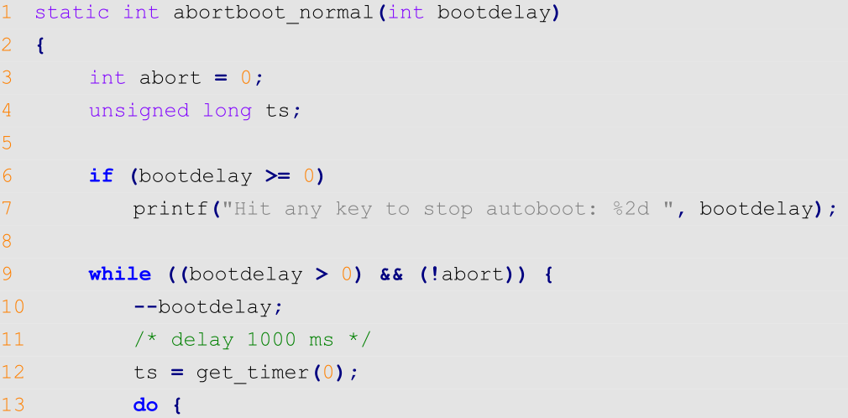 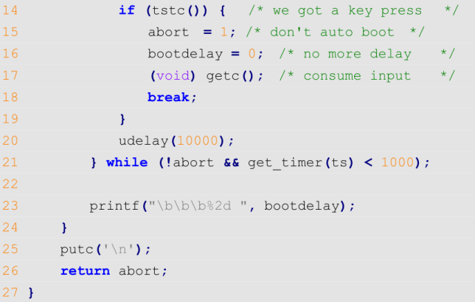

**第 3 行**，变量 abort 是函数 abortboot_normal 的返回值，默认为 0；**第 7 行**，通过串口输出“Hit any key to stop autoboot”字样；**第 14 行**判断键盘是否有按下，也就是是否打断了倒计时，如果键盘按下的话就执行相应的分支。比如设置 abort 为 1，设置 bootdelay 为 0 等，最后跳出倒计时循环。**第 26 行**，返回 abort 的值，如果倒计时自然结束，没有被打断 abort 就为 0，否则的话 abort的值就为 1。

回到autoboot_command 函数中，如果倒计时自然结束，那么就执行函数run_command_list，此函数会执行参数 s 指定的一系列命令，也就是环境变量 bootcmd 的命令，bootcmd 里面保存着默认的启动命令， linux内核启动！这就是 U-Boot 中倒计时结束以后自动启动 linux 内核的原理。如果倒计时结束之前按下了键盘上的按键，那么 run_command_list函数就不会执行，相当于 autoboot_command 是个空函数。

回到main_loop 函数中，如果倒计时结束之前按下按键，那么就会执行第 74 行的 cli_loop 函数，这个就是命令处理函数，负责接收好处理输入的命令，下面对此函数进行介绍。

6）**cli_loop函数**

cli_loop是U-Boot 的命令行处理函数，我们在U-Boot 中输入各种命令，进行的各种操作就是由 cli_loop 来处理的，此函数是在 common/cli.c 中定义的，函数内容如下。



**第204行**，CONFIG_SYS_HUSH_PARSER是在include/configs/mx6_common.h 中定义的，而正点原子的 I.MX6ULL 开发板配置头文件 mx6ullevk.h 里面会引用 mx_common.h 这个头文件，因此宏 CONFIG_SYS_HUSH_PARSER 有定义。

**第205行**，调用函数 parse_file_outer，此函数是在common/cli_hush.c 中定义的，去掉条件编译后的函数内容如下所示。



**第 6 行**，调用函数 setup_file_in_str 初始化变量 input 的成员变量。**第 7 行**，调用函数 parse_stream_outer，这个函数就是 hush shell 的命令解释器，负责接收命令行输入，然后解析并执行相应的命令，函数 parse_stream_outer 定义在文件 common/cli_hush.c中，精简版的函数内容如下。

 

第 7~21 行中的 do-while 循环就是处理输入命令的：**第9行**，调用函数 parse_stream 进行命令解析；**第 14 行**，调用 run_list 函数来执行解析出来的命令，run_list 会经过一系列的函数调用，最终通过调用 cmd_process 函数来处理命令。

|  |  |
| --- | --- |
|  |  |

run_list函数的第5行，调用 run_list_real 函数；run_list_real 函数的第 16 行，调用 run_pipe_real 函数；run_pipe_real 函数的第36行，调用 cmd_process 函数；最终通过函数 cmd_process 来处理命令，下面分析 cmd_process 函数。

7）**cmd_process 函数**

U-Boot使用宏U_BOOT_CMD来定义命令， U_BOOT_CMD 是在include/command.h 中定义的，内容如下。



由上可知，U_BOOT_CMD 是 U_BOOT_CMD_COMPLETE 的特例，将U_BOOT_CMD_COMPLETE的最后一个参数 设置成 NULL 就是U_BOOT_CMD。ll_entry_declar 函数是在include/linker_lists.h 中定义的，内容如下。



_type 为 cmd_tbl_t，因此 ll_entry_declare 就是定义了一个 cmd_tbl_t 变量，这里用到了 C 语言中的“##”连接符。其中的“##_list”表示用_list 的值来替换，“##_name”就是用_name 的值来替换。“ # ”表示将_name传递过来的值字符串化 ，

U_BOOT_CMD_MKENT_COMPLETE用到了宏_CMD_HELP 和_CMD_COMPLETE，cmd_tbl_t和这两个宏的定义如下所示。

 

在mx6_common.h 中有CONFIG_AUTO_COMPLETE 和 CONFIG_SYS_LONGHELP的定义，因此_CMD_COMPLETE 和 _CMD_HELP 就是取自身的值 ，然后在加上一 个‘ , ’。下面以命令 dhcp 为例，来看一下 U_BOOT_CMD 经过展开以后究竟是个什么模样的，dhcp 命令是在/cmd/net.c中定义的，内容如下。



dhcp命令展开如下。

 

最终展开结果如上3.所示，定义了一个cmd_tbl_t 类型的变量，变量名为_u_boot_list_2_cmd_2_dhcp，此变量 4字节对齐。接着使用 __attribute__关键字设置变量_u_boot_list_2_cmd_2_dhcp 存储在.u_boot_list_2_cmd_2_dhcp段中。u-boot.lds 链接脚本中有一个名为“.u_boot_list”的段，所有以.u_boot_list 开头的段都存放到.u_boot.list 中，如下所示。



因此，第 2 行就是设置变量_u_boot_list_2_cmd_2_dhcp 的存储位置，接下来就是设置结构体cmd_tbl_t的各个成员，设置结果如下所示。当在U-Boot 命令行中输入“dhcp”命令时，最终执行的是 do_dhcp 这个函数。

_u_boot_list_2_cmd_2_dhcp.name = "dhcp"

_u_boot_list_2_cmd_2_dhcp.maxargs = 3

_u_boot_list_2_cmd_2_dhcp.repeatable = 1

_u_boot_list_2_cmd_2_dhcp.cmd = do_dhcp

_u_boot_list_2_cmd_2_dhcp.usage = "boot image via network using DHCP/TFTP protocol"

_u_boot_list_2_cmd_2_dhcp.help = "[loadAddress] [[hostIPaddr:]bootfilename]"

_u_boot_list_2_cmd_2_dhcp.complete = NULL

综上，U_BOOT_CMD宏的流程我们已经清楚了， U-Boot 中使用 U_BOOT_CMD 来定义一个命令，最终的目的就是为了定义一个cmd_tbl_t 类型的变量，并初始化这个变量的各个成员。U-Boot 中的每个命令都存储在.u_boot_list段中，每个命令都有一个名为 do_xxx(xxx 为具体的命令名)的函数，这个 do_xxx 函数就是具体的命令处理函数。下面就开始介绍cmd_process 函数的处理过程，此函数是在common/command.c 中定义的，cmd_process 函数内容如下。

 

第 507 行，调用函数 find_cmd 在命令表中找到指定的命令，find_cmd 函数内容如下。其中，cmd就是要查找的命令名，U-Boot中的命令表其实就是cmd_tbl_t 结构体数组，通过函数 ll_entry_start 得到数组的第一个元素，也就是命令表起始地址。通过函数 ll_entry_count得到数组长度，也就是命令表的长度。最终通过函数 find_cmd_tbl 在命令表中找到所需的命令，每个命令都有一个 name 成员，将参数 cmd 与命令表中每个成员的 name 字段都对比一下，如果相等，就说明找到了这个命令，找到以后就返回这个命令。找到命令后，第533行，调用函数 cmd_call 来执行具体的命令，函数内容如下。

 

cmd_tbl_t 的 cmd 成员就是具体的命令处理函数，所以第 494 行调用 cmdtp 的 cmd 成员来处理具体的命令，返回值为命令的执行结果。cmd_process 中会检测 cmd_tbl 的返回值，如果返回值为 CMD_RET_USAGE 的话就会调用cmd_usage 函数输出命令的用法，其实就是输出 cmd_tbl_t 的 usage 成员变量。

**U-Boot启动流程总结**：

U-Boot的启动入口是_start函数，_start**首先**跳转到reset函数中，此函数做了如下工作：设置CPU处于SVC模式；关闭FIQ和IRQ这两个中断；将向量表及地址重新设置为0X87800000；调用cpu_init_cp15函数初始化cp15协处理器，比如关闭 MMU等。**接着**，reset函数调用了cpu_init_crit函数，此函数又跳转到了lowlevel函数，此函数对sp指针进行了设置：将sp指针指向内部RAM，留gd内存空间等。**最后**，reset函数调用了_main函数，此函数做了如下工作：设置malloc内存大小；对gd内存进行16字节对齐，并调用 board_init_f 函数初始化一些外设和gd成员变量；调用relocate_code函数将U-Boot重定位到DDR最后面的地址空间处，为linux内核留出空间；调用relocate_vectors函数对中断向量表进行重定位。随后调用board_init_r函数初始化所有外设以及一些后续操作：此函数会调用run_main_loop函数，此函数功能是U-Boot启动后进入倒计时，若倒计时结束前按回车键，则进入U-Boot命令行，进入命令行后，会调用cli_loop函数，此函数最终调用cmd_process函数处理各种U-Boot指令，若倒计时结束前没按回车键，就会启动linux内核。

**第四部分 应用开发基础知识**

1. **应用编程基础概念**
2. 系统调用

系统调用为Linux内核提供给应用层的应用编程接口，即API，系统调用是Linux应用层进入内核的入口，通过调用API，应用层可实现与内核的交互。

1. 应用编程与裸机编程、驱动编程的区别

**裸机编程**：一般把没有操作系统支持的编程环境称为裸机编程环境，譬如单片机上的编程开发，编写直接在硬件上运行的程

序，没有操作系统支持。

**驱动编程**：狭义上 Linux 驱动编程指的是基于内核驱动框架开发驱动程序，驱动开发工程师通过调用 Linux 内核提供的接口

完成设备驱动的注册，驱动程序负责底层硬件操作相关逻辑。

**应用编程**：Linux 应用编程（系统编程）则指的是基于 Linux 操作系统的应用编程，在应用程序中通过调用 API 完成应用程

序的功能和逻辑，应用程序运行于操作系统之上。

应用程序与驱动程序是分隔、分离的，它们单独编译，它们并不是整合在一起的，应用程序运行在操作系统之上，有操作系统支持；应用程序处于用户态，而驱动程序处于内核态，与纯粹的裸机程序存在着质的区别。Linux 应用开发与驱动开发是两个不同的方向，将来在工作当中也会负责不同的任务、解决不同的问题。

1. 库函数

库函数就是C语言库函数，是应用层使用的一套库函数，在Linux下通常以动态库文件(.so)的形式提供，存放在根文件

系统/lib中，库函数其实就是由系统调用封装而来的。如库函数 fopen()内部调用了系统调用open()来帮它打开文件、库函数 fread()利用了系统调用read()来完成读文件操作、fwrite()利用了系统调用 write()来完成写文件操作。但也有例外，比如字符串处理函数 strlen()、strcat()、memcpy()、memset()、strchr()等库函数并不调用任何系统调用。之所以使用库函数，是因为有些系统调用使用起来并不是很方便，于是就出现了 C 语言库，提供比底层系统调用更为方便、更为好用、且更具有可移植性的调用接口。开发 Linux 应用程序，就是通过调用内核提供的系统调用或使用 C 库函数来开发具有相应功能的应用程序。

1. 库函数和系统调用的区别
2. 库函数属于应用层，系统调用是内核提供给应用层的编程接口，属于系统内核的一部分。
3. 库函数运行在用户空间，使用系统调用会由用户空间（用户态）陷入到内核空间（内核态）。
4. 库函数通常是有缓存的，而系统调用是无缓存的，所以在性能、效率上，库函数通常要优于系统调用。
5. 库函数相比于系统调用具有更好的可移植性，通常对于不同的操作系统，其内核向应用层提供的系统调用往往都是不同的，譬如系统调用的定义、功能、参数列表、返回值等往往都是不一样的；而对于 C 语言库函数来说，由于很多操作系统都实现了 C 语言库，C 语言库在不同的操作系统之间其接口定义几乎是一样的，所以库函数在不同操作系统之间相比于系统调用具有更好的可移植性。
6. 标准C语言库函数

在Linux系统下 ， 使用的C 语言库为GNU C语言函数库，可通过<http://www.gnu.org/software/libc/> 进行源码下载。C 语

言库是以动态库文件的形式提供的，通常存放在/lib 目录，它的命名方式通常是libc.so.6，这是一个软链接文件，它会链接

到真正的库文件。当前使用的16.04版本的Ubuntu中，libc.so.6存放在根目录的/lib/x86_64-linux-gnu中，执行该文件即可查

看到glibc的版本信息。

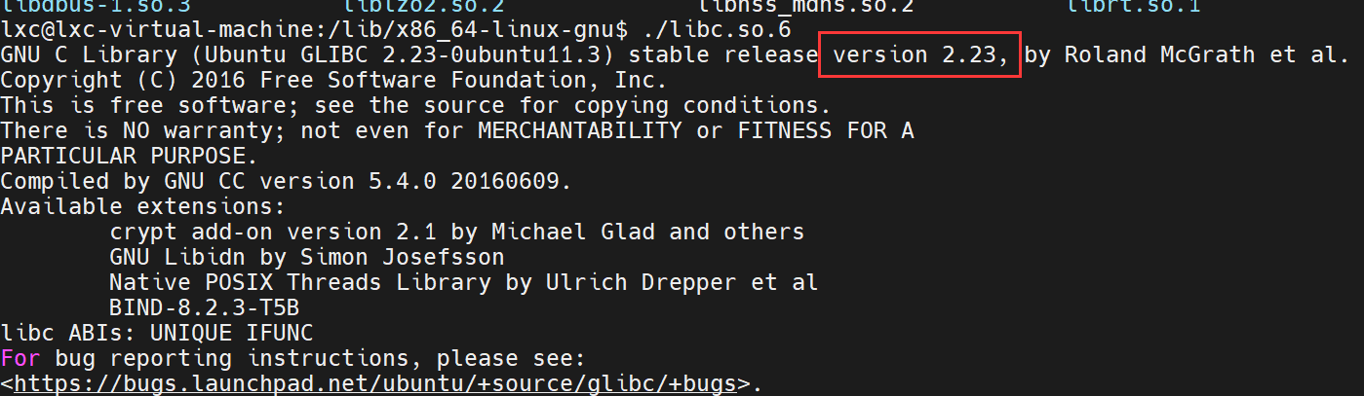

1. main函数

很多编程开发都是以 main 函数作为程序的入口函数，在 Linux 应用程序中，main 函数同样作为应用程序的入口函数，main 函数的形参一般有如下两种写法：1) 无传参： int main(void){} 2)有传参：nt main(int argc, char **argv){}。具体

使用交叉编译hello.c。带参数的main函数写法不只这一种，这是最常用的写法。

1. **文件I/O**

Linux中一切皆为文件，文件操作在Linux中是十分重要的。为此， Linux内核提供了一组用户进程与内核进行交互的接口，用于对文件和设备进行访问控制，这些接口被称为系统调用。系统调用对于应用程序最大的作用在于以统一的形式，为应用程序提供了一组文件访问的抽象接口，应用程序不需要关心文件的具体类型，也不用关心其内部实现细节。一个通用的文件IO模型通常包括打开文件open()、读文件read()、写文件write()、关闭文件close()等基本操作， Linux和Unix等系统有1套通用的文件IO函数，即Posix接口函数。

* 1. 文件描述符

调用open()函数时会有一个int类型的返回值，在open()成功打开时，其返回值为一个非负整数，当打开失败时则返回-1，

这个非负的返回值就是一个文件描述符。在Linux内核中，所有打开的文件都会通过文件描述符进行索引，所有执行IO操作的系统调用都是通过文件描述符来索引到对应的文件。在Linux系统中，一个进程可以打开多个文件，但打开的文件数是有限制的，终端输入ulimit -n即可查看进程可打开的最大文件数。



如上所示，一个进程最多可打开1024个文件，这个最大值是可以设置的，后面会介绍。对于一个进程来说，每次给打开的文件分配文件描述符时，都是从最小的没有被使用的文件描述符开始分配的，比如第一个被打开的文件对应的文件描述符为0，第二个被打开的文件对应的文件描述符为1，以此类推。即文件描述符范围为0~1023，且每个被打开的文件的文件描述符都是唯一的，文件关闭后，其对应的文件描述符就会被释放，之后可再次分配给其他文件。在程序中调用open()打开文件时，分配的文件描述符一般是从3开始的，因为0、1、2已经被系统占用了：系统标准输入(0)、标准输出(1)、标准错误(2)，后面会具体介绍。

**注**：

Linux下一切皆文件，也包括各种设备，每个硬件设备会对应于Linux系统下的某一文件，我们把这类文件称为设备文件，应用程序通过对设备文件进行读写等操作、来使用、操控硬件设备，譬如 LCD 显示器、串口、音频、键盘等。上面说的标准输入一般指键盘，可以理解为 0 便是打开键盘对应的设备文件时所得到的文件描述符；标准输出一般指的是 LCD 显示器，可以理解为 1 便是打开 LCD 设备对应的设备文件时所得到的文件描述符；而标准错误指显示错误的设备，通常也是 LCD 显示器。在Linux系统下，可通过man命令查看某函数的用法、帮助信息和头文件引用信息。

* 1. open打开文件

Linux中操作文件时，通常是先打开该文件，得到文件描述符，再对该文件进行相应的读写等操作，最后关闭文件。

open()除了用于打开已经存在的文件外，还可以创建一个新文件。在Linux系统下，可通过man命令(man手册)查看系统调用的帮助信息。man命令格式为man [选项] [节号] 命令/主题，介绍如下：

|  |  |  |
| --- | --- | --- |
| **选项** | **节号** | |
| -f：显示与指定关键字相关的手册页面 | 1：Linux命令 | 5：文件格式和约定 |
| -k：搜索手册页中与关键字匹配的条目 | 2：系统调用 | 6：游戏和演示 |
| -a：显示所有匹配的手册页面 | 3：C库函数 | 7：杂项 |
| -w：仅显示手册页的位置，而不显示其内容 | 4：设备和特殊文件 | 8：系统管理命令 |

1）查看C语言标准库函数printf的手册页面：man 3 printf

2）搜索包含特定关键字的手册页面条目，可以使用 **-k** 选项：man -k keyword

终端输入man 2 open即可查看open()函数的帮助信息，下图为open()的部分帮助信息。可见，使用open函数时需要包含3个头文件#include<sys/types.h>、#include <sys/stat.h>、#include <fcntl.h>。open函数有两种函数原型，因此该函数是一个可变参函数。open()可传入两个参数pathname、flags或三个参数pathname、flags、mode，其中mode只有在flags满足条件时才有效，下面具体介绍。

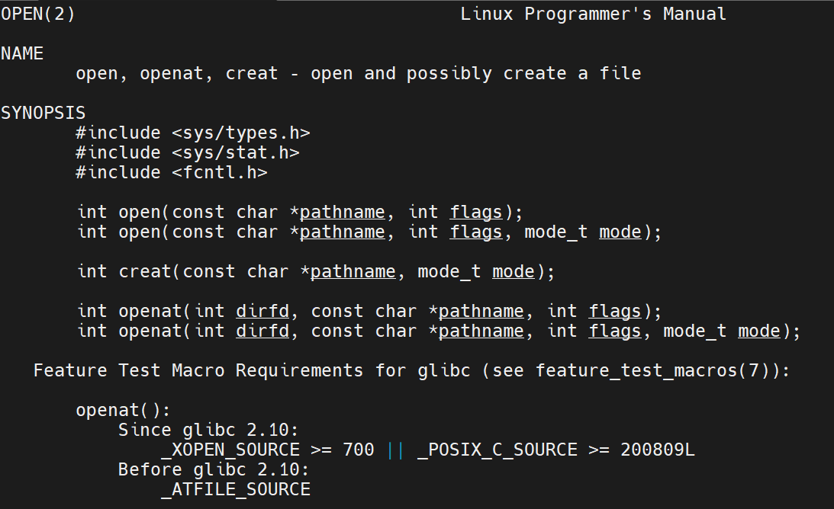

**pathname**：字符串类型，用于标识需要打开或创建的文件，可以包含路径（绝对路径或相对路径）信息，譬如："./src_file"

（当前目录下的 src_file 文件），如果pathname是一个符号链接，会对其解引用。

**Flags**：调用 open 函数时需要提供标志，包括文件访问模式标志以及其它文件相关标志，这些标志使用宏定义进行描述，都

是常量，open 函数提供了非常多的标志，我们传入 flags 参数时既可以单独使用某一个标志，也可以通过位或运算‘|’将多个标志进行组合。open常用的flags标志如下：

|  |  |  |
| --- | --- | --- |
| **标志** | **用途** | **说明** |
| **O_RDONLY** | 以只读方式打开文件。 | 这三个是文件访问权限标志，传入的flags 参数为其中一种，打开的文件只能按照这种权限来操作，譬如使用了 O_RDONLY 标志，就只能对文件进行读取操作，不能写操作。 |
| **O_WRONLY** | 以只写方式打开文件。 |
| **O_RDWR** | 以可读可写方式打开文件。 |
| **O_CREAT** | 如果 pathname 参数指向的文件不存在则创建此文件。 | 使用此标志时，调用 open 函数需要传入第 3 个参数 mode，用于指定新建文件的访问权限。 |
| **O_DIRECTORY** | 如果 pathname 参数指向的不是一个目录，则调用open失败 |  |
| **O_EXCL** | 此标志一般结合 O_CREAT 标志一起使用，用于专门创建文件。在 flags 参数同时使用到了 O_CREAT 和O_EXCL 标志的情况下，如果pathname参数指向的文件已经存在，则 open 函数返回错误。 | 可以用于测试一个文件是否存在，如果不存在则创建此文件，如果存在则返回错误，这使得测试和创建两者成为一个原子操作；关于原子操作，在后面的内容当中将会对此进行说明。 |
| **O_NOFOLLOW** | 如果 pathname 参数指向的是一个符号链接，将不对其进行解引用，直接返回错误。 | 不加此标志时，如果 pathname参数是一个符号链接，会对其进行解引用。 |
| **O_TRUNC** | 使用此标志打开文件时，会清空文件内数据，文件大小变为0。 | 清空文件内容，重新写入数据。 |
| **O_APPEND** | 使用此标志打开文件时，write()写文件时自动从文件末尾开始。 | read()读文件时仍然从文件头部开始，不受影响，且使用lseek()也无法改变偏移量，写的时候仍然从结尾开始。 |

**mode：**此参数类型为 mode_t，是一个 u32 无符号整形数据，mode只有在使用了 O_TMPFILE或O_CREAT标志时才有效，

用于指定新建文件的访问权限。（O_TMPFILE 标志用于创建一个临时文件）

**注**：

1）不同内核版本所支持的flags标志是有差别的，可使用man 手册查看flags标志是从哪个版本开始支持的。

2）权限是文件的一个很重要的属性，使用touch命令创建一个文件时，此文件会有一个默认的权限，可使用chmod指令对 文件的权限进行修改，可使用ls -l命令查看文件的权限。使用open函数创建新文件时也需要通过mode参数指定该文 件的权限，权限表示方法如下：

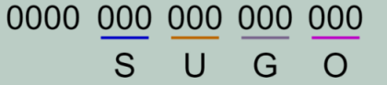

O：其他用户权限 G：同组用户权限 U：文件所属用户权限 S：文件的特殊权限

其中，特殊权限很少用到，默认为0，主要关注U、G、O。3个bit位中按照rwx顺序进行分配，高位为r，中位为w，低位为x，分别表示读、写、执行。只有当文件满足要求时才能执行相应的操作，比如open函数使用O_RDONLY标志对文件进行读操作时，需要对此文件有读权限，否则就会操作失败。在实际编程中，我们可以直接使用 Linux 中已经定义好的宏，

不同的宏定义表示不同的权限，如下所示：（这些宏既可以单独使用，也可以通过位或运算‘|’将多个宏组合在一起）

|  |  |  |  |
| --- | --- | --- | --- |
| 宏定义 | 说明 | 宏定义 | 说明 |
| S_IRUSR | 允许文件所属者读文件 | S_IROTH | 允许其他用户读文件 |
| S_IWUSR | 允许文件所属者写文件 | S_IWOTH | 允许其他用户写文件 |
| S_IXUSR | 允许文件所属者执行文件 | S_IXOTH | 允许其他用户执行文件 |
| S_IRWXU | 允许文件所属者读、写、执行文件 | S_IRWXO | 允许其他用户读、写、执行文件 |
| S_IRGRP | 允许同组用户读文件 | S_ISUID | set-user-ID（特殊权限） |
| S_IWGRP | 允许同组用户写文件 | S_ISGID | set-group-ID（特殊权限） |
| S_IXGRP | 允许同组用户执行文件 | S_ISVTX | sticky（特殊权限） |
| S_IRWXG | 允许同组用户读、写、执行文件 |  |  |

open()函数使用示例：（返回值为文件描述符）

1）以只读方式打开当前目录下的app.c文件：

nt fd = open("./app.c", O_RDONLY)

if (-1 == fd)

return fd;

2）以可读可写方式打开一个指定的文件，如果该文件是一个符号链接文件，则不对其进行解引用，直接返回错误：

int fd = open("/home/dengtao/hello", O_RDWR | O_NOFOLLOW);

if (-1 == fd)

return fd;

3）以可读可写方式打开一个指定的文件，如果该文件不存在则创建该文件，创建该文件时将文件权限设置如下：

文件所属者拥有读、写、执行权限；同组用户与其他用户只有读权限：

int fd = open("/home/dengtao/hello", O_RDWR | O_CREAT, S_IRWXU | S_IRGRP | S_IROTH);

if (-1 == fd)

return fd;

③ write写文件

man手册中write函数的部分介绍如下，可见，使用write函数时需要包含头文件#include <unistd.h>，write()函数有三个参数：fd、buf、count。fd为文件描述符，指定要写入的文件；buf为写入数据对应的缓冲区；count为写入的字节数。返回值为ssize_t类型数据，如果写入成功则返回写入的字节数，如果磁盘满了，返回值可能小于count；当写入错误时返回-1。注意，磁盘满导致数据没写完不算写入错误。

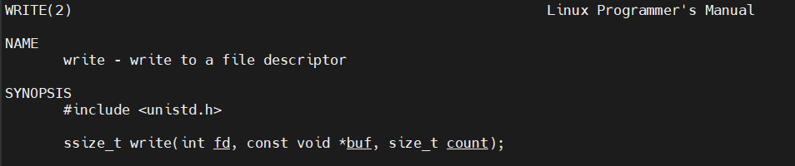

④ read读文件

man手册中read函数的部分介绍如下，可见，使用read函数时需要包含头文件#include <unistd.h>，read()函数有三个参数：fd、buf、count。fd为文件描述符，指定要读的文件；buf为存储读取的数据对应的缓冲区；count为需要读取的字节数。返回值为ssize_t类型数据，如果读取成功则返回读取的字节数，如果已经读完了，返回值可能小于count。譬如在到达文件末尾之前有 30 个字节数据，而要求读取 100 个字节，则 read 读取成功只能返回 30；而下一次再调用 read 读，它将返回 0。

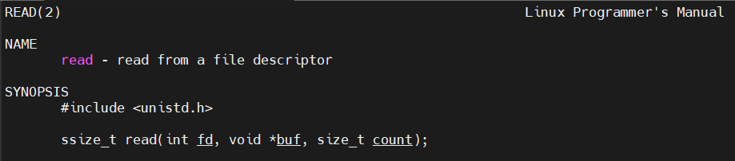

⑤ close关闭文件

man手册中close函数的部分介绍如下，可见，使用close函数时需要包含头文件#include <unistd.h>，read()函数只有1个参数fd，fd为文件描述符，指定要关闭的文件。返回值为int类型数据，如果关闭成功则返回0，关闭失败返回则-1。除了使用close显式地关闭文件外，linux系统会在一个进程终止时自动关闭它打开的所有文件，很多程序都利用了这一功能而不显式地用 close 关闭打开的文件。显式关闭不再需要的文件描述符往往是良好的编程习惯，会使代码在后续修改时更具有可读性，也更可靠，进而言之，文件描述符是有限资源，当不再需要时必须将其释放、归还于系统。

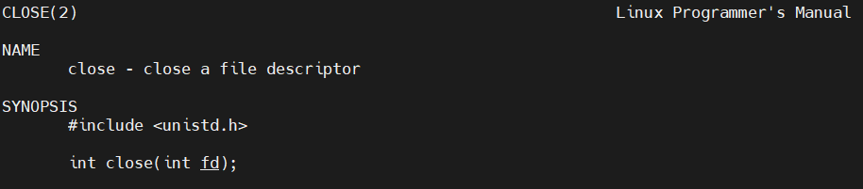

⑥leek()设置偏移量

man手册中leek函数的部分介绍如下，可见使用leek函数时需要包含头文件#include <sys/types.h>、#include <unistd.h>，

lseek()有三个参数：fd、offset、whence。fd为文件描述符，指定要操作的文件；offset为偏移量，单位为字节；whence用于定义参数 offset 偏移量对应的参考值，该参数为下列其中一种（宏定义），此函数返回值为off_t类型数据，当lseek()设置偏移量成功后，将返回从文件头部开始算起的位置偏移量（字节为单位），也就是当前的读写位置；发生错误将返回-1。

1. SEEK_SET：读写偏移量将指向 offset 字节位置处（从文件头部开始算）。
2. SEEK_CUR：读写偏移量将指向当前位置偏移量 + offset 字节位置处，offset 可以为正、也可以为负，如果是正数

表示往后偏移，如果是负数则表示往前偏移。

1. SEEK_END：读写偏移量将指向文件末尾 + offset 字节位置处，同样 offset 可以为正、也可以为负，如果是正数表

示往后偏移、如果是负数则表示往前偏移。

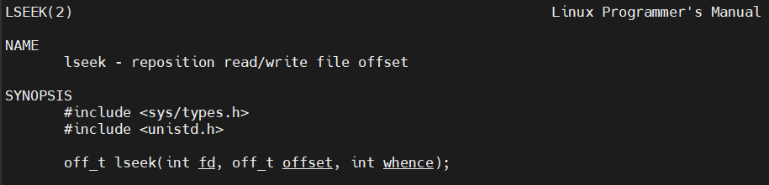

注：我们操作的文件一般都为文本文件、二进制文件这种的普通文件，当对文件进行读写时，一个很重要的问题就是

读写的起始位置，也就是读写操作对应的位置偏移量，读写操作都是从文件当前位置偏移量处开始的，这个偏移 量可通过lseek()进行设置。默认情况下当前位置偏移量为0，也就是指向文件起始位置，当调用write()函数或 read()函数完成读写操作之后，当前位置偏移量也会向后移动对应字节数。

lseek()使用示例：

|  |  |
| --- | --- |
| 1. 将读写位置移动到文件开头处：   off_t off = lseek(fd, 0, SEEK_SET);  if (-1 == off)  return -1; | 1. 将读写位置移动到文件末尾：   off_t off = lseek(fd, 0, SEEK_END);  if (-1 == off)  return -1; |
| 1. 将读写位置移动到偏移文件开头 100 个字节处：   off_t off = lseek(fd, 100, SEEK_SET);  if (-1 == off)  return -1; | 1. 获取当前读写位置偏移量：   off_t off = lseek(fd, 0, SEEK_CUR);  if (-1 == off)  return -1; |

1. **深入研究文件I/O**

①**inode表**

文件在没有打开时，以一种固定的形式存放在磁盘中，如电脑硬盘、移动硬盘、U盘等外部设备，我们把它成为静态文件。硬盘的最小存储单位为扇区，每个扇区存储512字节，操作系统读取硬盘时会一次性读取一个块，块的大小通常为8的扇区，即4KB。硬盘在分区、格式化时会分为两个区域：数据区、inode区。数据区中存储数据，inode区中则存放inode

表，表中存放的是若干个inode。inode实质上是一个结构体，结构体中记录了文件的不同信息，如文件字节大小、文件所有者、文件对应的读写权限、文件时间戳、文件类型、文件数据存储的block块位置等信息。具体图示如下。

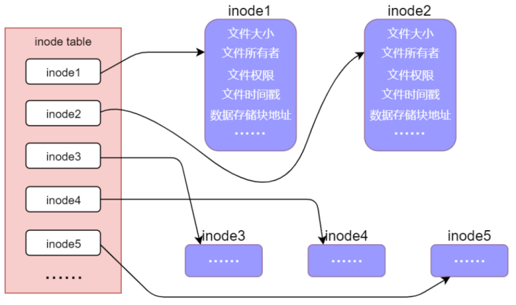

由此可知，每个文件都有唯一一个inode，每个inode都有一个与之对应的数字编号，通过这个数字编号就可以找到 inode table 中所对应的 inode。在Linux系统中，可通过ls -il命令或stat命令查看文件的inode编号。

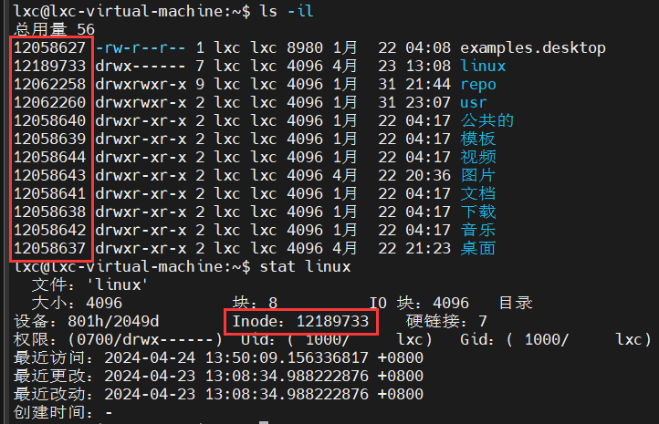 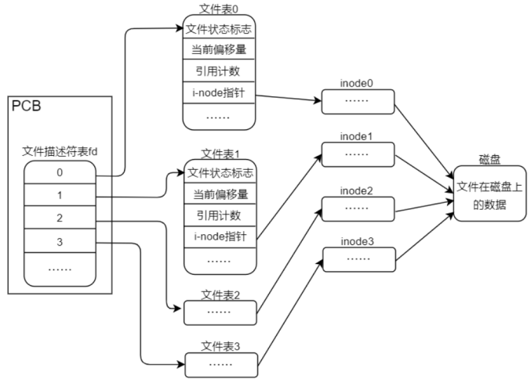

综上，系统打开一个文件时，内部会先找到这个文件名对应的inode编号，再通过这个编号从inode表中找到对应的inode结构体，最后根据inode结构体中记录的信息确定文件所在的block块地址，并读出数据。注意，文件名并不存储在inode中。那么系统是如何获得inode编号的呢，在Linux系统中，内核会为每个进程设置一个专门的进程控制块（PCB），使用PCB对进程进行管理，如记录进程的状态信息、运行特征等。PCB是一个结构体，其中有一个指针会指向文件描述符表，表中的每个元素会索引到对应的文件表，文件表也是一个结构体，其中记录了很多文件相关的信息，譬如文件状态标志、引用计数、当前文件的读写偏移量、 i-node 指针等，系统就是通过inode指针得到文件对应的的inode编号。

**注**：

由于磁盘、硬盘、U盘等存储设备基本都是flash块设备，读取时只能以块为单位进行读写，不能单独修改某个字节，

操作比较麻烦，而内存可以按字节来操作，而且可以随机操作任意地址数据，非常地很灵活，所以对于操作系统来说，会先将磁盘中的静态文件读取到内存中进行缓存，之后的读写操作都是针对这份动态文件进行的。

②**返回错误处理**

当使用open()函数打开文件或write()函数写文件发生错误时，函数会返回-1，我们就可通过函数返回值判断对文件的操作是否成功，但这些函数的返回值都是-1，这就无法判断具体的错误原因。Linux系统对常见的错误进行了编号，每个标号对应着不同的错误类型，当函数执行发生错误时，操作系统就会将这个错误对应的标号赋值给全局变量errno，每个进程都会维护自己的errno变量。errno可存储就近发生的函数执行错误编号，也就是说下一次的错误码会覆盖上一次的错误码，

我们通过读取errno变量就可得到具体的错误原因了。注意，并不是所有的系统调用或C库函数出错时都会设置errno，可通过man手册查看某函数出错时是否会设置errno，如下所示，open()函数出错时就会设置errno。

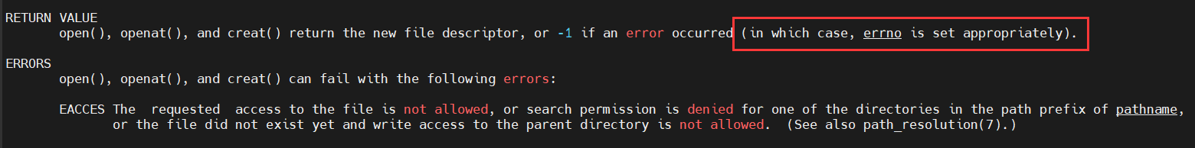

要使用errno变量需要先包含头文件#include <errno.h>，errno只是一个错误编号，使用时需要对照源码来对错误进行定义。对此，C库函数中提供了strerror()函数，此函数可以将对应的error转换成适合我们查看的字符串信息，man手册中的部分函数介绍如下。

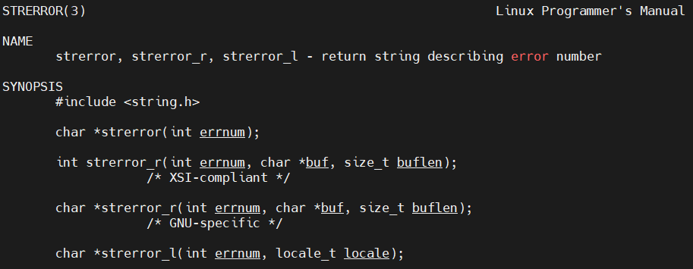

可见，调用此函数前需要包含头文件#include <string.h>，errnum为错误编号errno，返回值就是对错误编号的字符串描述信息，使用示例如下所示。

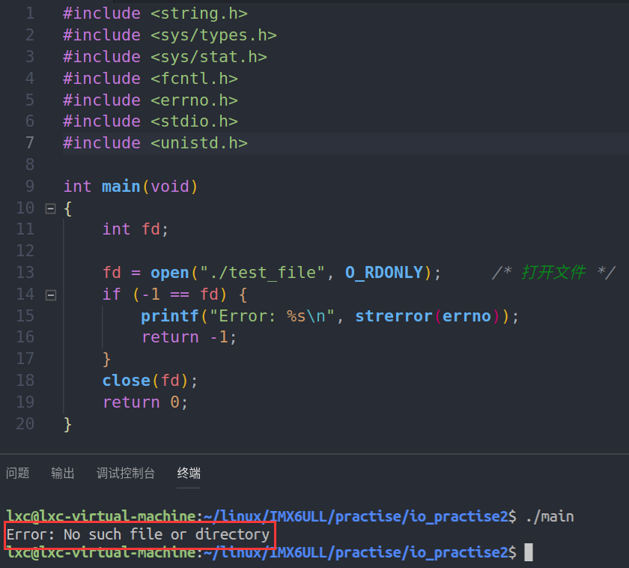

除了strerror()函数外，我们最常用的是 perror()函数，此函数不需要传入errno， perror()内部会自动获取errno的值。调用此函数可直接打印出错误信息字符串，而不是返回字符串，除此之外，还可以在错误提示字符串之前加入自己的打印信息，man手册中的部分函数信息如下。

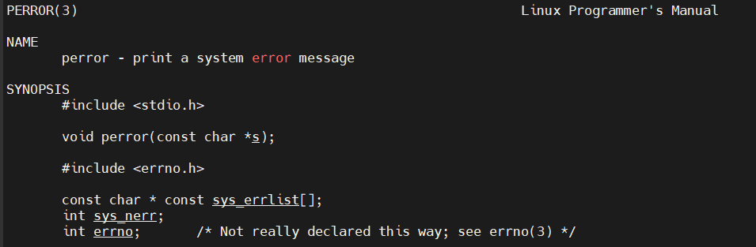

要使用perror()函数需要先包含头文件#include <stdio.h>，使用示例如下。

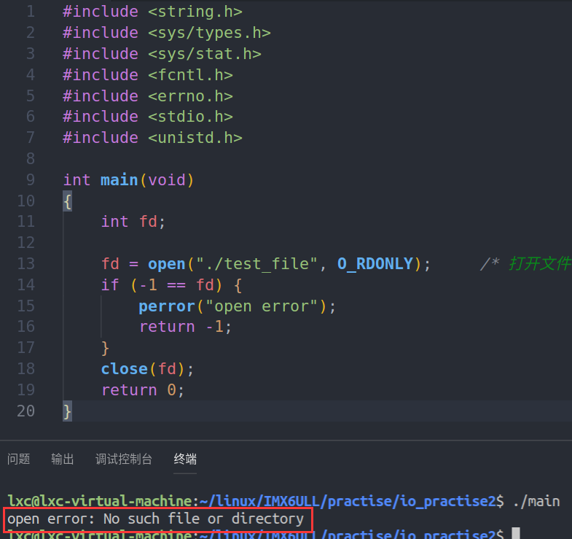

③**终止程序**

当程序执行某个函数出错时，如果此函数执行失败会导致后面的步骤不能继续进行下去时，应该在出错时及时终止程序运行。在Linux系统中，进程退出可分为正常退出和异常退出，异常退出不是说执行函数出现了错误，而是一种不可预料的系统异常，我们讨论正常退出。正常退出可使用return、exit()、_exit()、Exit()，下面进行介绍。

1. **return**：使用return结束进程时，会将控制权交给调用函数。return是语言级别的，它表示了调用堆栈的返回，如

果返回的是main函数，则为退出程序。

1. **exit()**：exit()是一个标准 C 库函数，此函数除了要退出进程外，还会执行终止处理程序以及标准IO清理，即该输

出的输出，该写入的写入。（函数格式：void exit(int status)）

1. **_exit()、_Exit()**：_exit()和_Exit()是系统调用，_Exit()是对_exit()的封装，这两个函数等价，只执行进程退出操作。

（函数格式：void _exit(int status)、void _Exit(int status)）

**注**：exit()、_Exit()是由ISO C说明的，_exit()是由POSIX.1说明的。_exit()函数包含在头文件#include <unistd.h>中，exit() 和 _Exit()函数包含在头文件#include <stdlib.h>中，函数中的status参数为状态标志，0 表示正常结束，若为其它值则表示 程序执行过程中检测到有错误发生，推荐结束进程时使用exit()函数。

* 1. **多次打开同一个文件**

同一个文件可被多次打开，比如一个进程中多次打开同一个文件、多个不同进程中打开同一个文件等。一个进程中多

次使用open()打开同一个文件时会得到多个不同的文件描述符，同时文件表会记录文件打开的数量，在关闭文件时也需要使用close()依次关闭各个文件描述符，当文件的引用计数为0时，系统会自动将文件关闭。注意，调用open()函数时使用什么权限，则对应得到的文件描述符就有什么权限。一个进程中多次打开同一个文件或多个进程打开同一文件时，在内存中并不会将文件数据进行多次拷贝，在内存中只有一份动态文件，但不同的文件描述符对应的读写位置偏移量是相对独立的，如下图所示：

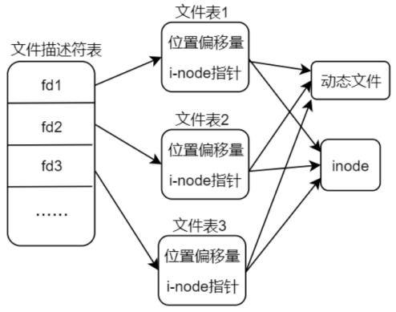

多次打开同一文件会得到多个不同文件描述符，使用这个文件描述符写文件时，他们是分别进行的。比如两个文件描述符fd1和fd2，使用fd1对文件test_file写入数据：0x11 0x22 0x33 0x44，接着使用fd2对文件test_file写入数据0xaa、0xbb、0xcc、0xdd，然后关闭文件。最后文件中的内容为0xaa 0xbb 0xcc 0xdd，因为fd1和fd2都默认从文件头部写入数据，fd2写入的数据将覆盖fd1写入的数据。前面介绍了，若open() 函数使用 O_APPEND 标志打开文件，当使用write()进行写入操作时，会自动将偏移量移动到文件末尾，所以当多次打开同一文件且带有O_APPEND 标志时，可实现文件的接续写入，则上述举的例子中，最后文件中的内容就会是0x11 0x22 0x33 0x44 0xaa 0xbb 0xcc 0xdd。

* 1. **复制文件描述符**

在Linux系统中，可以对open()函数返回的文件描述符进行复制，得到新的文件描述符，使用新的文件描述符和旧的都可以对文件进行I/O操作，且二者具有相同的属性，譬如对文件的读写权限、文件状态标志、文件偏移量等。换句话说，复制得到的文件描述符和原文件描述符指向同一个文件表。所以可以通过复制文件符实现文件的接续写入，因为文件偏移量是共用的。在Linux系统下，可以使用 dup 或 dup2 这两个系统调用对文件描述符进行复制，可使用man手册查看相关信息。

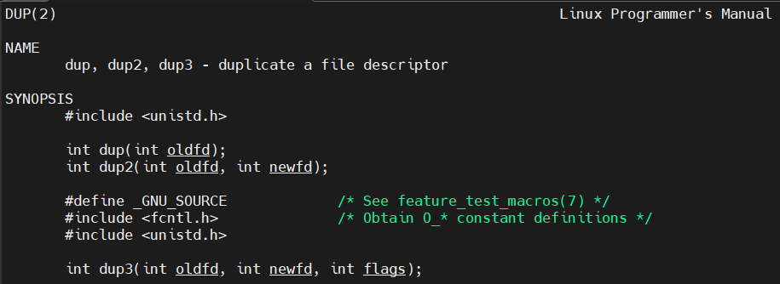

如上所示，使用dup函数时需要包含头文件#include <unistd.h>，参数中oldfd为被复制的文件描述符，复制成功后会将新的文件描述符作为返回值返回，若复制失败，则返回-1，并会设置errno。dup2函数有两个参数，分别表示被复制的文件描述符和新的文件描述符，即dup2函数可以自己指定新的文件描述符。注意，自己指定的文件描述符应该是进程中没有使用到的。

* 1. 文件共享

共享文件就是同一个文件被多个独立的读写体同时进行I/O操作，独立的读写体可理解为多次打开同一个文件得到不同的文件描述符，或通过复制得到的不同文件描述符等。当文件处于打开状态时，同时使用多个文件描述符对文件进行I/O操作就叫做文件共享。文件共享的意义有很多，多用于多进程或多线程编程环境中，譬如我们可以通过文件共享的方式来实现

多个线程同时操作同一个大文件，以减少文件读写时间、提升效率。文件共享的核心是：如何制造出多个不同的文件描述符来指向同一个文件，常见的实现文件共享的方式有三种，如下所示：

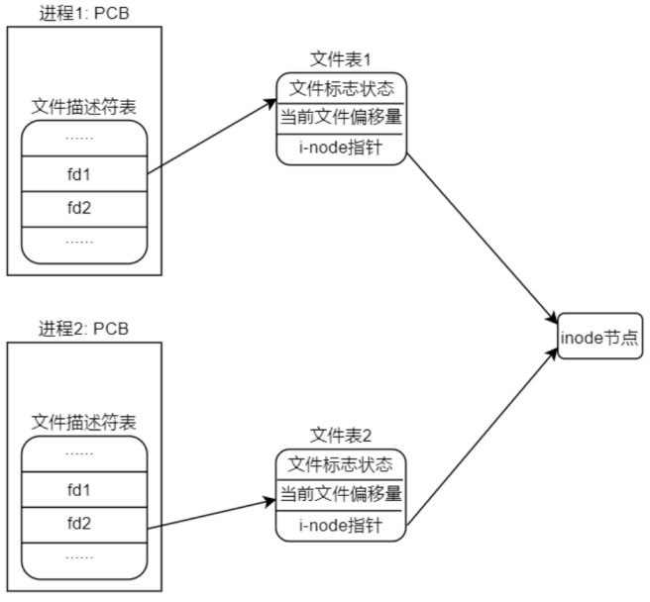

不同进程中打开同一文件

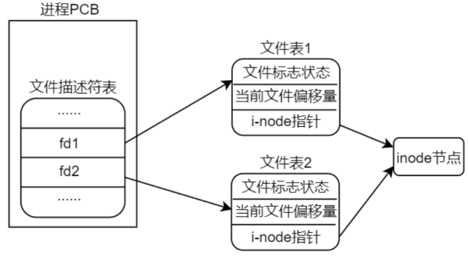 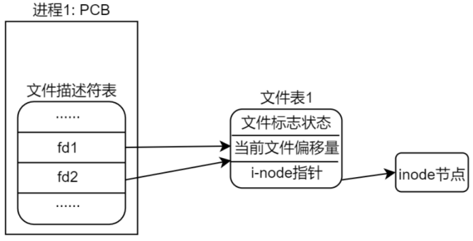

同一进程多次打开同一文件 dup复制文件描述符实现文件共享

* 1. 原子操作和竞争冒险

Linux 是一个多任务、多进程操作系统，系统中往往运行着多个不同的进程、任务，多个不同的进程就有可能对同一个文件进行 I/O 操作，该文件便是它们的共享资源，此时就必须留意多进程环境中可能导致的竞争冒险。假设有两个独立的进程A和B，二者都要对文件test_file进行写操作：首先A处于运行态，B处于就绪态，A调用lseek()函数将偏移量设置为1500字节处，此时A时间片耗尽，进入就绪态，B开始运行；B也调用lseek()函数将偏移量设置为1500字节处，并且调用write()函数写入了100字节数据，偏移量变为1600，接着时间片耗尽，转为就绪态，A继续运行；此时A调用write()函数写入数据时偏移量仍然为1500，所以接下来写入数据时会覆盖掉B进程写入的数据，这种情况就叫做竞争冒险。可见，多个进程操作共享资源时，其操作之后所得到的结果往往是不可预知的，完全由操作系统调配。可使用原子操作规避掉竞争冒险，原子操作就是把多个操作步骤合并成一个操作，要么不执行，一旦执行就执行完所有的步骤。常见的原子操作介绍如下：

1. O_APPEND 标志

前面使用的O_APPEND 标志就是原子操作，O_APPEND 标志将设置偏移量到文件末尾和写入数据这个两个操作进行了合并，所以上面例子中的进程A和B若都使用O_APPEND 标志打开文件，则每次写数据时都是从文件末尾开始写入了，也就不会出现数据覆盖的情况了。

1. pread()和 pwrite()

pread()和pwrite()为系统调用，pread()用于从文件读数据，pwrite()用于向文件写数据，man手册中的部分信息如下所示。

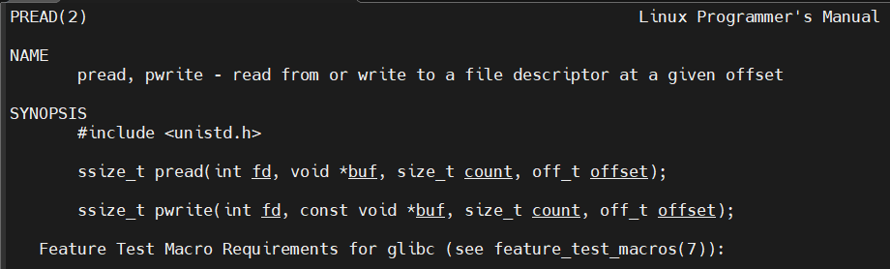

如上所示，使用这两个函数前需要包含头文件#include <unistd.h>，这两个函数都有4个参数，fd表示文件描述符，buf为数据缓存，count为要读写的数据大小，offset为读写时的位置偏移量。可见，这两个函数在读写文件时可设置读写的位置偏移量，也就是说将设置位置偏移量和读写操作合并成了一个原子操作，从而避免竞争冒险。注意，使用这两个函数从某偏移量处读写数据后，文件表中保存的偏移量不会改变，也就是说之后下次使用read()或write()进行读写文件时仍然从之前的偏移量处进行操作。

1. **O_EXCL 标志**

假设有两个进程：进程A和进程B，A和B要打开同一个文件，这个文件目前不存在。开始时，进程A为运行态，进

程B为就绪态，A先调用 open("./file", O_RDWR)函数尝试打开文件，因为文件不存在，所以打开失败，返回错误，接着时间片耗尽，A转为就绪态，B开始运行；B 调用 open("./file", O_RDWR | O_CREAT, ...)打开此文件，因为带有O_CREAT标志，所以发现文件不存在时会自动创建一个，接着时间片耗尽，B转为就绪态，A接着运行；A也调用open("./file", O_RDWR | O_CREAT, ...)创建文件。此时进程A和进程B创建的文件是相同的，同一个文件不允许被创建两次，可使用 O_EXCL 标志避免这种情况，open()函数中同时指定 O_EXCL 和O_CREAT 标志时，若要打开的文件不存在，则创建，若文件已经存在，则直接返回错误，进而避免了创建文件时的竞争冒险。

* 1. 空洞文件

假设有一个文件test_file，该文件大小为1K，即文件内有1K字节数据。当使用lseek()函数将位置偏移量修改为6K字节处并写入一些数据后，在1K~6K中间这部分空间没有任何数据，我们称这部分区域为文件空洞，这个test_file就被称为空洞文件。文件空洞部分不会占用物理空间，但逻辑上该文件的大小是包含空洞的大小的。空洞文件用于实现多线程共同操作文件，当一个文件很大时，就可以使用多线程同时对文件进行分段写入，下面对空洞文件做了一个简单的测试。

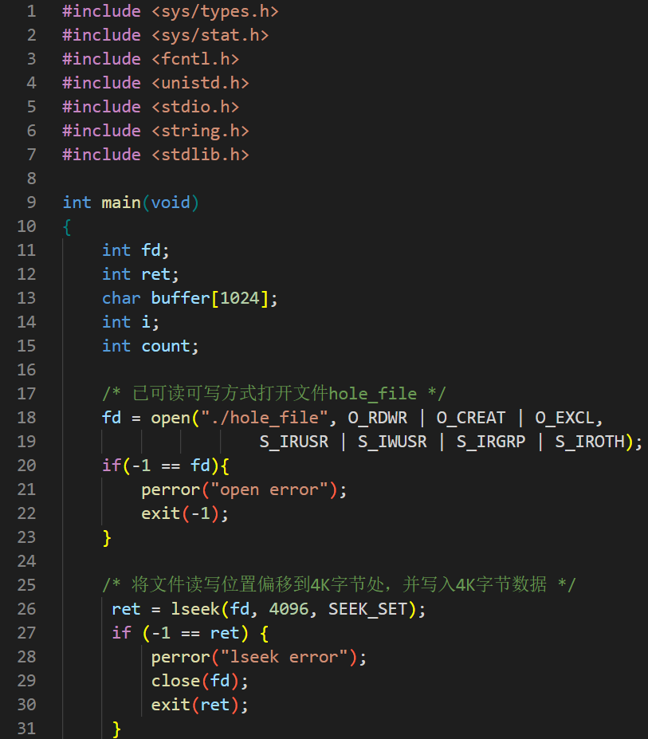 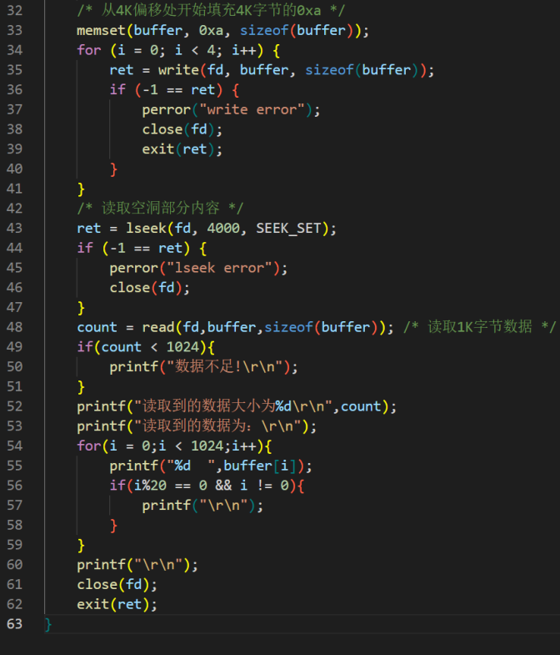

如上所示，构建了一个空洞文件，文件前4K字节为空洞区域，从4K偏移处写入了4K大小的数据。

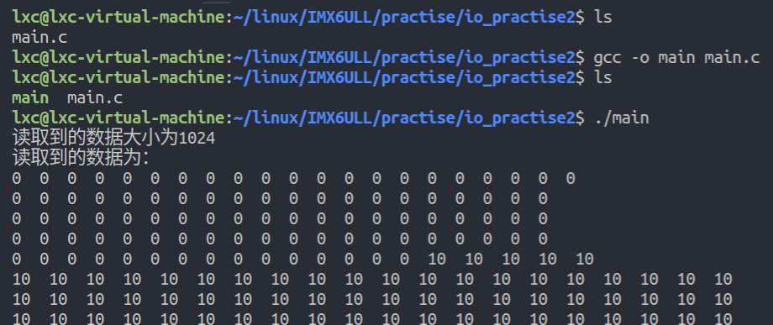

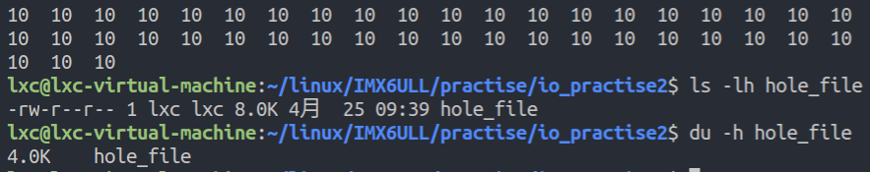

如上所示，从4000偏移处开始读取数据，前96个字节为0，可见空洞区域默认以0进行填充。使用ls指令查看到文件的逻辑大小为8K，其中包含实际数据部分和空洞部分；使用du命令看到的是文件的实际大小，即数据大小为4K。

* 1. 截断文件

使用系统调用 truncate()或 ftruncate()可将普通文件截断为指定字节长度，这两个函数的区别在于：ftruncate()使用文件描述符 fd 来指定目标文件，而 truncate()则直接使用文件路径 path 来指定目标文件，其功能一样，都可以对文件进行截断操作。使用 ftruncate()函数进行文件截断操作之前，必须调用 open()函数打开该文件得到文件描述符，并且必须要具有可写权限，也就是调用 open()打开文件时需要指定 O_WRONLY 或 O_RDWR。调用这两个函数并不会导致文件读写位置偏移量发生改变，所以截断之后一般需要重新设置文件当前的读写位置偏移量，以免由于之前所指向的位置已经不存在而发生错误。

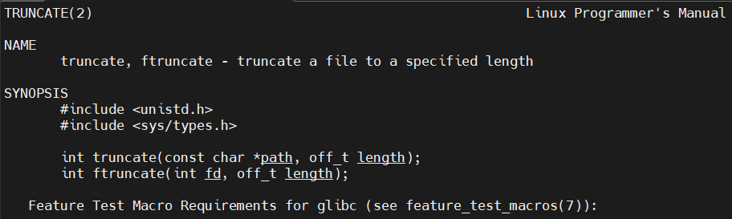

man手册中的部分函数信息如上所示，参数path和fd用于指定要操作的文件，length表示要截断的字节长度，比如将length设置为1024，若文件的大小为4096字节，截断操作后，文件的后3K字节将被删除，文件大小变为1K；若文件的大小为512字节，则截断操作后，文件的大小会变为1K，增加的部分使用0填充。截断操作成功后，函数返回0，失败则返回-1，并且会设置errno。

* 1. 修改文件描述符

fcntl()和ioctl()是两个系统调用，fcntl()可以对一个已经打开的文件描述符执行一系列控制操作，譬如复制一个文件描述符（与 dup、dup2 作用相同）、获取/设置文件描述符标志、获取/设置文件状态标志等，类似于一个多功能文件描述符管理工具箱。ioctl()函数可以认为是一个文件 IO 操作的杂物箱，可以处理的事情非常杂、不统一，一般用于操作特殊文件或硬件外设，譬如可以通过 ioctl ()获取 LCD 相关信息等，这里先不总结ioctl()，后续学到时再补充，主要介绍下fcntl()。

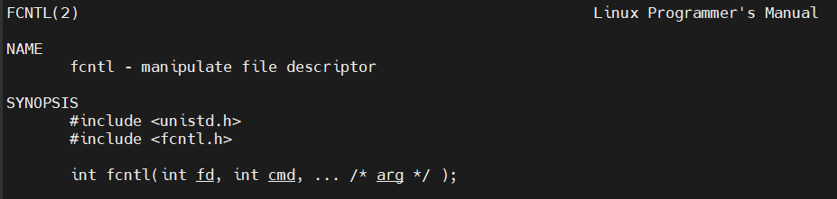

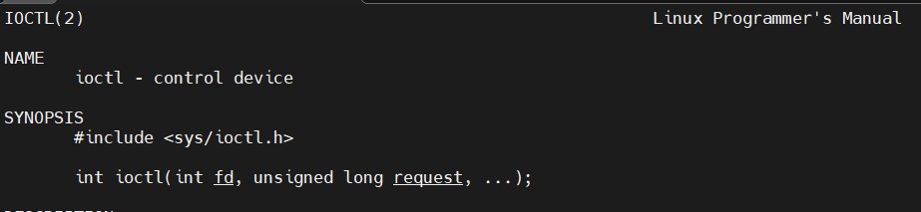

man手册中的部分函数信息如上所示，使用fcntl()前需要包含头文件#include <unistd.h>、#include <fcntl.h>。可见，fcntl()为可变参函数，fd为文件描述符，cmd为操作命令，第三个参数“...”表示需要根据不同的 cmd 来传入对应的实参，配合 cmd 来使用。操作命令大致可分为以下5种功能：

1. 复制文件描述符（F_DUPFD、F_DUPFD_CLOEXEC）；
2. 获取/设置文件描述符标志（F_GETFD、F_SETFD）；
3. 获取/设置文件状态标志（F_GETFL、F_SETFL）；
4. 获取/设置异步 IO 所有权（F_GETOWN、F_SETOWN）；
5. 获取/设置记录锁（F_GETLK、F_SETLK）；

返回值与操作命令有关，譬如 cmd=F_DUPFD（复制文件描述符）时将返回一个新的文件描述符、cmd=F_GETFD（获取文件描述符标志）时将返回文件描述符标志、cmd=F_GETFL（获取文件状态标志）时将返回文件状态标志等，下面介绍两个fcntl() 函数的使用示例：（fcntl()还有其他的使用方法，后面会继续学习）

1. **复制文件描述符**：

使用 F_DUPFD 或 F_DUPFD_CLOEXEC 命令可实现复制文件描述符，以 F_DUPFD为例，cmd=F_DUPFD时，fcntl() 会根据fd复制出一个新的文件描述符，此时需要传入第3个参数，用于指出新复制出的文件描述符是一个大于或等于该参数的可用文件描述符，如果第三个参数等于一个已经存在的文件描述符，则取一个大于该参数的可用文件描述符。比如执行fd_new = fcntl(fd1, F_DUPFD, 0)，则会复制fd1得到一个新的文件描述符赋值给fd_new，0表示复制得到的新文件描述符必须要大于或等于 0，如果0~4已经被占用了，那新创建的文件描述符就为5，若第三个参数为100，那么新的文件描述符就会等于100。

1. **获取/设置文件状态标志**

cmd为F_GETFL时可用于获取文件状态标志，此时不需要第三个参数，返回值为获取到的文件状态标志；cmd为F_SETFL 时可用于设置文件状态标志，此时需要传递第三个参数，表示需要设置的文件状态标志。这些状态标志指的是我们使用open()函数打开文件时传入的flag标志。注意，文件权限标志O_RDONLY、O_WRONLY、O_RDWR以及文件创建标志O_CREAT、O_EXCL、O_NOCTTY、O_TRUNC不能被设置，只能设置 O_APPEND、O_ASYNC、O_DIRECT、O_NOATIME 以及 O_NONBLOCK。如： flag = fcntl(fd, F_GETFL)用来获取fd的状态标志，并赋值给flag，

fcntl(fd, F_SETFL, flag | O_APPEND)表示设置fd的状态标志，在原标志的基础上添加 O_APPEND 标志。

1. **标准I/O库**

标准IO库是标准 C 库中用于文件 I/O 操作（譬如读文件、写文件等）相关的一系列库函数的集合，通常标准 I/O 库函数相关的函数定义都在头文件<stdio.h>中。许多操作系统都实现了标准IO库，标准IO其实是对文件IO进行了封装，并在此基础上进行了优化，譬如分配stdio缓冲区、以优化的块长度执行 I/O 等。文件IO和标准IO的区别如下：

1. 标准I/O和文件I/O都是C语言函数，但标准I/O是标准C库函数，文件I/O是Linux系统调用。
2. 标准I/O是对文件I/O的封装，标准I/O内部实际上是调用文件 I/O 来完成实际操作的。
3. 标准I/O具有更好的移植性，因为通常对于不同的操作系统，其向内核应用层提供的系统调用往往是不同的，而很多

操作系统都实现了标准I/O库，使得标准I/O库在不同的操作系统之间的接口定义几乎是一样的。

1. 标准I/O的性能和效率高于文件I/O，因为标准I/O库在用户空间维护了自己的 stdio 缓冲区，即标准 I/O 是带有缓存的， 而文件 I/O 在用户空间是不带有缓存的，所以在性能、效率上，标准 I/O 要优于文件 I/O。
2. **FILE 指针**

文件I/O函数是针对文件描述符进行的，比如使用open()函数打开一个文件时会返回一个文件描述符fd，之后就可使用read()、write()等函数对fd进行文件IO操作。标准I/O中的FILE指针和文件描述符的作用类似，当使用标准 I/O 库函数打开或创建一个文件时，会返回一个指向 FILE 类型对象的指针（FILE *），使用该 FILE 指针与被打开或创建的文件相关联，然后该 FILE 指针就可用于后续的标准 I/O 操作（使用标准 I/O 库函数进行 I/O 操作）。FILE是一个结构体数据类型，定义在标准 I/O 库函数头文件stdio.h中。它包含了标准 I/O 库函数所需要的所有信息，包括用于实际I/O 的文件描述符、指向文件缓冲区的指针、缓冲区的长度、当前缓冲区中的字节数以及出错标志等。

1. **标准输入、标准输出、标准错误**

标准输入设备通常为键盘，标准输出设备通常为显示器，标准错误设备指用于显示错误信息的设备，通常也是显示器。用户通过标准输入设备与系统进行交互，进程从标准输入文件(stdin)中得到输入数据，将正常输出数据(如printf()打印输出的字符串)输出到标准输出(stdout)文件，将错误信息(譬如函数调用报错打印的信息)输出到标准错误文件(stderr)。每个进程打开之后都会默认打开标准输入、标准输出以及标准错误，得到三个文件描述符，即 0、1、2，其中 0 代表标准输入、1 代表标准输出、2 代表标准错误。在应用编程中可以使用宏 STDIN_FILENO、STDOUT_FILENO 和 STDERR_FILENO 分别代表 0、1、2，这些宏定义在 unistd.h 头文件中。但在标准I/O中无法使用文件描述符，头文件 stdio.h 中定义使用 stdin、stdout、stderr 来表示标准输入、标准输出和标准错误，它们需要围绕 FILE 类型指针来进行，具体定义如下，其中，struct _IO_FILE 结构体就是 FILE 结构体，使用了 typedef 进行了重命名。

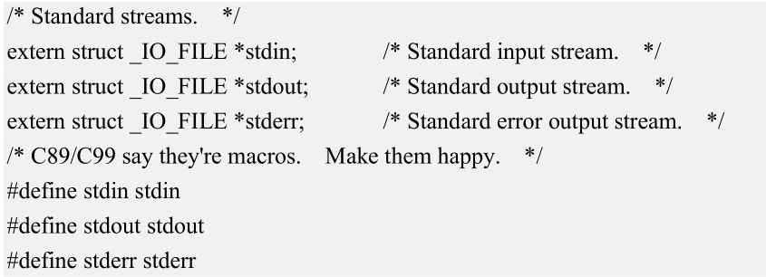

1. **打开文件 fopen()、关闭文件fclose()**

标准I/O库中使用 fopen()函数打开或创建文件，函数原型为：FILE *fopen(const char *path, const char *mode)，有两个参数，path指向文件路径，可以是绝对路径、也可以是相对路径；mode指定对文件的读写权限；函数的返回值为指向FILE类型对象的指针，若函数操作失败，则返回NULL，并设置errno以提示错误原因。下面介绍下mode参数的取值范围：

|  |  |  |
| --- | --- | --- |
| **mode** | **说明** | **对应于 open()函数的 flags 参数取值** |
| **r** | 以只读方式打开文件。 | O_RDONLY |
| **r+** | 以可读、可写方式打开文件。 | O_RDWR |
| **w** | 以只写方式打开文件，如果参数 path 指定的文件存在，将文件长度截断为 0；如果指定文件不存在则创建该文件。 | O_WRONLY | O_CREAT | O_TRUNC |
| **w+** | 以可读、可写方式打开文件，如果参数 path 指定的文件存在，将文件长度截断为 0；如果指定文件不存在则创建该文件。 | O_RDWR | O_CREAT | O_TRUNC |
| **a** | 以只写方式打开文件，打开以进行追加内容(在文件末尾写入)，如果文件不存在则创建该文件。 | O_WRONLY | O_CREAT | O_APPEND |
| **a+** | 以可读、可写方式打开文件，以追加方式写入(在文件末尾写入)，如果文件不存在则创建该文件。 | O_RDWR | O_CREAT | O_APPEND |

如上所示，使用 fopen()函数打开文件时可指定打开方式，但是创建的新文件的权限没有指定。虽然fopen()函数新建文件时无法指定文件的权限，但新建的文件有一个默认值：S_IRUSR | S_IWUSR | S_IRGRP | S_IWGRP | S_IROTH | S_IWOTH (0666)，即允许文件所属者读文件、写文件；允许同组用户读文件、写文件；允许其他用户读文件、写文件。文件处理完成后可使用fclose()关闭文件，fclose()库函数可以关闭一个由 fopen()打开的文件，函数原型为：int fclose(FILE *stream)，stream为 FILE 类型指针，文件关闭成功则返回0，文件关闭失败则返回EOF(也就是-1)，并且会设置errno指示错误原因。

1. **读文件 fread()、写文件 fwrite()**

fread()可对文件进行读操作，函数原型为：size_t fread(void *ptr, size_t size, size_t nmemb, FILE *stream)，参数介绍如下。可见，fread()函数通过nmemb*size指定读取数据的大小。若fread()函数调用成功，则返回读取到的数据项个数；当返回的数据项个数小于参数nmemb时，可能是已经读到文件末尾了，也可能是读取时发生了错误，这时可使用 ferror()或 feof()函数判断具体原因，后面会介绍这两个函数。

|  |  |
| --- | --- |
| **参数** | **说明** |
| **ptr** | fread()将读取到的数据存放在参数 ptr 指向的缓冲区中。 |
| **size** | fread()从文件读取 nmemb 个数据项，每个数据项大小为size个字节。 |
| **nmemb** | 准备读取的数据项个数，所以读取数据的总大小为nmemb * size个字节 |
| **stream** | FILE 指针 |

fwrite()函数可对文件进行写操作，函数原型为：size_t fwrite(const void *ptr, size_t size, size_t nmemb, FILE *stream)，参数介绍如下。可见，write()函数也是使用nmemb*size指定写入数据的大小。函数调用成功时会返回写入的数据项个数，若发生错误时，返回值将小于参数nmemb或为0。

|  |  |
| --- | --- |
| **参数** | **说明** |
| **ptr** | write()将 ptr 指向的缓冲区中的数据写入到文件中。 |
| **size** | 指定每个数据项大小为size个字节。 |
| **nmemb** | 准备写入的数据项个数，所以写入数据的总大小为nmemb * size个字节 |
| **stream** | FILE 指针 |

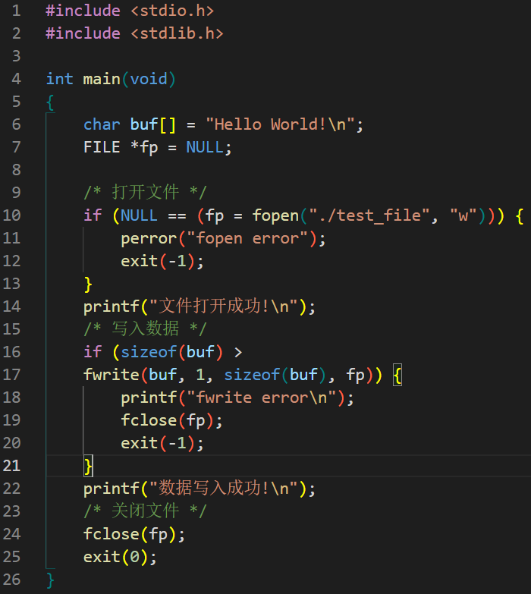 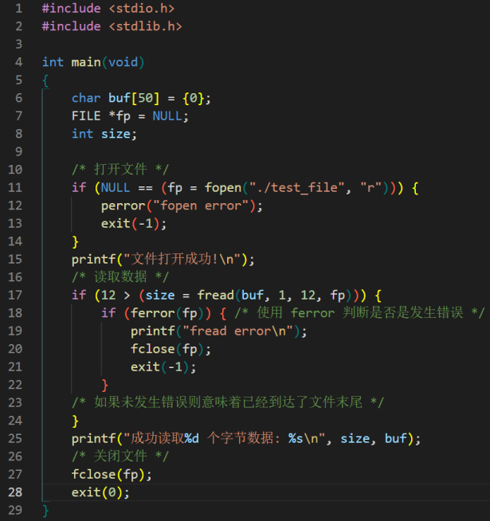

**fwrite()示例 fread()示例**

1. **偏移量定位fseek()、获取偏移量ftell()**

fseek()用于设置文件读写位置偏移量，函数原型为：int fseek(FILE *stream, long offset, int whence)，其作用和lseek()类似。其中参数stream为FILE指针，后两个参数和lseek()的参数相同，offset为偏移量，whence用于定义参数 offset 偏移量对应的参考值，使用示例如下：

1. 将文件的读写位置移动到文件开头处：fseek(file, 0, SEEK_SET)；
2. 将文件的读写位置移动到文件末尾：fseek(file, 0, SEEK_END)；
3. 将文件的读写位置移动到 100 个字节偏移量处：fseek(file, 100, SEEK_SET)。

注意，fseek()的返回值和lseek()的不一样，lseek()操作成功时会返回从文件头部开始算起的位置偏移量，而fseek()操作成功时返回0；当发生错误则返回-1，并且会设置errno指示错误原因。要想获取文件当前的偏移量可使用函数ftell()，函数原型为：long ftell(FILE *stream)，stream 指向对应的文件，函数调用成功时将返回当前读写位置的偏移量，调用失败时将返回-1，并设置errno指示错误原因。通过 fseek()和 ftell()可计算出文件的大小，示例如下：

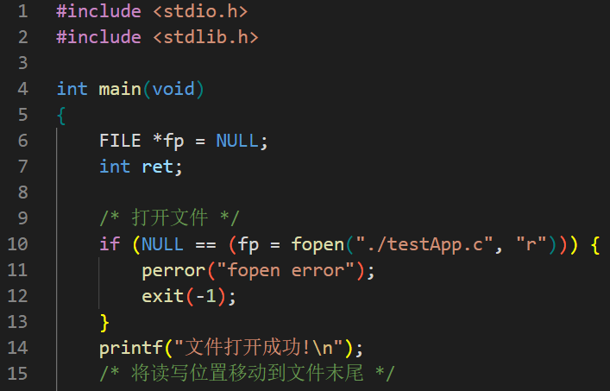 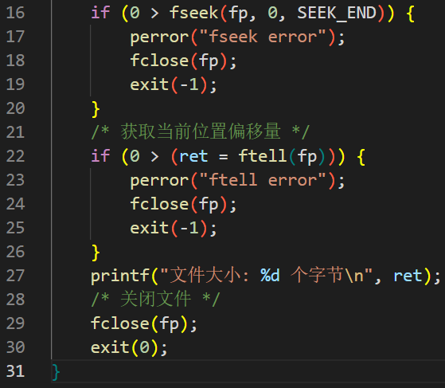

1. **检查函数feof()、ferror() 和复位状态函数clearerr()**

当使用fread()读取文件时，若返回值小于参数nmemb所指定的值，可能是读到了文件末尾或者读取时发生了错误，但是fread()不能确定是哪种情况，这时就可以使用feof()和 ferror() 函数进行判断，feof()用于检查文件末尾标志 end-of-file ，当文件的读写位置移动到了文件末尾时，end-of-file 标志将会被设置，ferror()用于检查错误标志，具体介绍如下：

feof()函数用于检查参数 stream 所指文件的 end-of-file 标志，函数原型为：int feof(FILE *stream)，stream指向对应文件。如果 end-of-file 标志被设置了，则返回一个非零值，如果 end-of-file 标志没有被设置，则返回 0。

error()函数用于检查参数 stream 所指文件的错误标志，函数原型为：int ferror(FILE *stream)，stream指向对应文件。 如果错误标志被设置了，则返回一个非零值，如果错误标志没有被设置，则返回 0。

clearerr() 函数用于清除 end-of-file 标志和错误标志，函数原型为：void clearerr(FILE *stream)，当调用 feof()或 ferror()校验这些标志后，通常需要清除这些标志，避免下次校验时使用到的是上一次设置的值，此时可以手动调用 clearerr()函数清除标志。此函数没有返回值，其调用将总是成功的。对于 end-of-file 标志，除了使用 clearerr()显式清除之外，当调用 fseek()成功时也会清除文件的 end-of-file 标志。

1. **格式化I/O**

在调试代码时，经常会使用printf()函数输出程序中的打印信息，printf()函数可将格式化数据写入到标准输出，所以通常称为格式化输出。除了 printf()之外，格式化输出还包括：fprintf()、dprintf()、sprintf()、snprintf()这 4 个库函数。此外还有三个格式化出入函数：scanf()、fscanf()、sscanf()，介绍如下：

1. **格式化输出**

C 库函数提供了 5 个格式化输出函数，包括：printf()、fprintf()、dprintf()、sprintf()、snprintf()，其函数定义如下所示：

int printf(const char *format, ...); /* 将格式化数据写入到标准输出 */

int fprintf(FILE *stream, const char *format, ...); /* 将格式化数据写入到指定的文件中 */

int dprintf(int fd, const char *format, ...); /* 将格式化数据写入到指定的文件中 */

int sprintf(char *buf, const char *format, ...); /* 将格式化的数据存储在用户指定的缓冲区 buf 中 */

int snprintf(char *buf, size_t size, const char *format, ...); /* 将格式化的数据存储在用户指定的缓冲区 buf 中 */

可见，这5个函数都是可变参函数，它们都有一个共同的参数 format，这是一个字符串，称为格式控制字符串，用于指定后续的参数如何进行格式转换。这5个函数调用成功时返回打印输出的字符数，失败时将返回一个负值。fprintf()和dprintf()的不同之处在于：fprintf()使用 FILE 指针指定对应的文件、而 dprintf()则使用文件描述符 fd 指定对应的文件，使用举例如下：

1. 打印“Hello World”： printf("Hello World!\n");
2. 打印数字 5： printf("%d\n", 5);
3. 将字符串“Hello World”写入到标准错误： fprintf(stderr, "Hello World!\n");
4. 向标准错误写入数字 5： fprintf(stderr, "%d\n", 5);
5. 将字符串“Hello World”写入到标准错误： dprintf(STDERR_FILENO, "Hello World!\n");
6. 向标准错误写入数字 5： dprintf(STDERR_FILENO, "%d\n", 5);
7. 将字符串“Hello World”存放在缓冲区buf中： sprintf(buf, "Hello World!\n");
8. 将数字 100 转换为字符串"100"，存放在 buf 中： sprintf(buf, "%d", 100);

sprintf()函数会在字符串尾端自动加上一个字符串终止字符'\0'，注意，sprintf()函数可能会造成参数 buf 指定的缓冲区溢出，调用者有责任确保该缓冲区足够大，因为缓冲区溢出会造成程序不稳定甚至安全隐患。为此，引入了 snprintf()函数，在该函数中，使用参数 size 显式的指定缓冲区的大小，如果写入到缓冲区的字节数大于参数 size 指定的大小，超出的部分将会被丢弃。如果缓冲区空间足够大，snprintf()函数就会返回写入到缓冲区的字符数，与sprintf()函数相同，也会在字符串末尾自动添加终止字符'\0'。

下面介绍格式控制参数format，这个参数称为格式控制字符串，顾名思义，它是一个字符串的形式，且能够控制后续变参的格式转换。format由两部分组成，普通字符（非%字符）和转换说明。普通字符会进行原样输出，每个转换说明都会对应后续的一个参数，通常有几个转换说明就需要提供几个参数（除固定参数之外的参数），使之一一对应，用于控制对应的参数如何进行转换，如：printf("转换说明 1 转换说明 2 转换说明 3", arg1, arg2, arg3)，每个转换说明都是以%字符开头，具体格式为：%[flags][width][.precision][length]type，其中%和type是必须的，其他参数均可省略，具体介绍如下：

1. **type**：类型，类型是格式控制字符串中必不可少的组成部分，用于指定输出数据的类型，可取值如下：

|  |  |  |  |
| --- | --- | --- | --- |
| **字符** | **数据类型** | **含义** | **示例说明** |
| **d/i** | int | 输出有符号十进制表示的整数，i 是老式写法。 | printf("%d\n", 123); 输出:123 |
| **o** | unsigned int | 输出无符号八进制表示的整数(默认不输出前缀 0，可在type 字段指定标志#使其输出前缀 0)。 | printf("%o\n", 123); 输出:173 |
| **u** | unsigned int | 输出无符号十进制表示的整数 | printf("%u\n", 123); 输出:123 |
| **x/X** | unsigned int | 输出无符号十六进制表示的整数，x 和 X 的区别在于字母的大小写问题（x 对应的是abcdef，X 对应的是ABCDEF）；不输出前缀 0x或 0X，可在 type 字段指定标志#使其输出前缀。 | printf("%x\n", 123); 输出:7b  printf("%X\n", 123); 输出:7B |
| **f/F** | double | 输出浮点数，单精度浮点数类型和双精度浮点数类型都可以使用，f 和 F 之间的区别就不去管了，一般表示浮点数使用f 即可。在没指定精度的情况下，默认保留小数点后 6 位数字。 | printf("%f\n", 520.1314);输出:520.131400  printf("%F\n", 520.1314);输出:520.131400 |
| **e/E** | double | 输出以科学计数法表示的浮点数，使用指数(Exponent)表示浮点数，此处 e 和 E 的区别在于以科学计数法表示时，字母“e”的大小写问题。 | printf("%e\n", 520.1314);输出:5.201314e+02  printf("%E\n", 520.1314);输出:5.201314E+02 |
| **g** | double | 根据数值的长度，选择以最短的方式输出：%f、%e。 | printf("%g %g\n", 0.000000123, 0.123);  输出:1.23e-07 0.123 |
| **G** | double | 根据数值的长度选择以最短的方式输出：%F、%E。 | printf("%G %G\n", 0.000000123, 0.123);  输出:1.23E-07 0.123 |
| **s** | char * | 字符串，输出字符串中的字符直至终止字符'\0'。 | printf("%s\n", "Hello World");  输出:Hello World |
| **p** | void * | 输出十六进制表示的指针。 | printf("%p\n", "Hello World");  输出:0x400624 |
| **c** | char | 字符型，可以把输入的数字按照 ASCII 码相应转换为对应的字符输出。 | printf("%c\n", 64); 输出:A |

1. flags：规定输出样式，%后面可以跟 0 个或多个以下标志。

|  |  |
| --- | --- |
| **字符** | **作用** |
| **#** | type 等于 o 时，输出字符串增加前缀 0；  type 等于 x 或 X 时，输出字符串增加前缀 0x 或 0X；  type 等于 a、A、e、E、f、F、g 和 G 其中之一时，在默认情况下，只有输出小数部分时才会输出小数点，如果使用.0 控制不输出小数部分，那么小数点是不会输出的，然而在使用了标志#的情况下，输出结果始终包含小数点；type 等于 g 和 G 时，保留尾部的 0。 |
| **0** | 当 type 不等于 c 或 s 时（也就是输出数字时，包括浮点数和整数），在输出字符串前面补 0，直到占满指定的最小输出宽度（位数）。譬如输出正数 100，指定的最小输出宽度是 5，那么最终就会输出 00100。如果没有指定标志 0，则默认使用空格占满指定的最小输出宽度。 |
| **-** | 输出字符串默认情况下是右对齐的，不足最小输出宽度时在左边填空格或 0；使用了-标志，则会变成左对齐，然后在右边填空格，如果同时指定了标志 0 和标志-，则标志-会覆盖标志 0。 |
| **+** | 默认情况下，只有输出负数时，才会输出负号-；正数前面是没有正号+的；而使用了标志+后，输出的数字前面都带有符号（正数为+、负数为-）；如果同时指定了标志+和标志' '（空格），则标志+会覆盖标志空格。 |
| **空格** | 输出正数时在前面加一个空格，输出负数时，前面加一个负号-。 |

1. **width**：最小的输出宽度，用十进制数来表示输出的最小位数，若实际的输出位数大于指定的输出的最小位数，则以实 际的位数进行输出，若实际的位数小于指定输出的最小位数，则可按照指定的 flags 标志补 0 或补空格。width的可能 取值为：十进制正数，如printf("%06d", 1000)， 输出为001000；星号*，不显示指出最小输出宽度，而是以星号代替， 会在参数列表中指定如printf("%0*d", 6, 1000)，输出为 001000。
2. **precision**：精度，以点" . "开头，后跟一个十进制正数，可能的取值如下：

**十进制正数**：

1. 对于整型(type 等于 d、i、o、u、x 和 X)，precision 表示输出的最小的数字个数，不足补前导零，超过不截断。这里要注 意：是数字的个数、与 width 字段是有区别的，width 指的是整个输出字符串的最小位数（最小宽度），并不是数字的最小宽度，譬如：printf("%8.5d\n", 100); 输出: 00100（前面有 3 个空格）；在这个例子中，width 字段为 8，表示需要 整个字符串的输出长度为 8 个字符，.5则表示数字部分位数最少为 5 个，不足 5 个则在前面补 0，所以 100 需要在前面补两个 0 才能满足这个要求；满足这个要求之后，接着需要使整个字符串长度为8 个字符，那么只需要在前面补 3 个 空格即可（这里是左对齐的情况）。会忽略 flags 字段的标志 0，意味着在这种情况下，指定标志 0 和不指定标志 0 都是一样的效果。
2. 对于浮点型(type 等于 a、A、e、E、f、F)，precision 表示小数点后数字的个数，也就是浮点数精度；默认为六位，不足补后置 0，超过则截断。譬如：printf("%.8f\n", 520.1314); 输出:520.13140000
3. type 等于 g、G 时，表示最大有效位数；
4. 对于字符串(type 等于 s)，precision 表示输出字符串中最大可输出的字符数，不足正常输出，超过则截断。譬如：

printf("%.5s\n", "hello world"); 输出:hello；超过 5 个字符的部分被丢弃！

**星号\***：以星号代替十进制数字，类似于 width 字段中的*，表示在参数列表中指定；譬如：printf("%.*s\n", 5, "hello world"); 输出:hello。

1. **length** ：长度修饰符，用于指明待转换数据的长度，因为type 字段指定的的类型只有 int、unsigned int 以及 double 等

几种数据类型，但是 C 语言内置的数据类型不止这几种，譬如有 16bit 的 short、unsigned short，8bit 的 char、 unsigned char，也有 64bit 的 long long 等，为了能够区别不同长度的数据类型，长度修饰符（length）应运而生， 成为转换说明的一部分。length通过与不同的 type 字段结合，以确定不同长度的数据类型。

|  |  |  |  |  |  |  |
| --- | --- | --- | --- | --- | --- | --- |
| **type**  **length** | **d、i** | **u、o、x、X** | **f、F、e、E、g、G** | **c** | **s** | **p** |
| **(none)** | int | unsigned int | double | char | char * | void * |
| **hh** | signed char | unsigned char |  |  |  |  |
| **h** | short int | unsigned short int |  |  |  |  |
| **l** | long int | unsigned long int |  | wint_t | wchar_t |  |
| **ll** | long long int | unsigned long long int |  |  |  |  |
| **L** |  |  | long double |  |  |  |
| **j** | intmax_t | uintmax_t |  |  |  |  |
| **z** | size_t | ssize_t |  |  |  |  |
| **t** | ptrdiff_t | ptrdiff_t |  |  |  |  |

1. **格式化输入：**

C 库函数提供了 3 个格式化输入函数：scanf()、fscanf()、sscanf()，其函数定义如下所示：

int scanf(const char *format, ...); /* 将用户输入（标准输入）的数据进行格式化转换 */

int fscanf(FILE *stream, const char *format, ...); /* 从 FILE 指针指定文件中读取数据，并将数据进行格式化转换 */

int sscanf(const char *str, const char *format, ...); /* 从参数 str 所指向的字符串中读取数据，并将数据进行格式化转换 */

可见，这三个函数也是可变参函数，且都有一个共同的参数format，同样也称为格式控制字符串，用于指定输入数据如何进行格式转换，与格式化输出函数中的 format 参数格式相似，但也有所不同，下面具体介绍。

**scanf函数**：scanf()函数功能 printf()函数正好相反，将用户输入（标准输入）的数据进行格式化转换并进行存储，使用示例： scanf("%d %d %d", &a, &b, &c)，当程序中调用 scanf()的时候，终端会被阻塞，等待用户输入数据，此时我们可以通过 键盘输入一些字符，譬如数字、字母或者其它字符，输入完成按回车即可！接着来 scanf()函数就会对用户输入的数据 进行格式转换处理。函数调用成功后，将返回成功匹配和分配的输入项的数量；如果较早匹配失败，则该数目可能小 于所提供的数目，甚至为零。发生错误则返回负值。

**fscanf()函数**：fscanf()函数从指定文件中读取数据，作为格式转换的输入数据，文件通过 FILE 指针指定，所以它有两个固定 参数，FILE 指针和格式控制字符串 format，使用示例：fscanf(stdin,"%d %d %d", &a, &b, &c)，它的作用与 scanf()是相 同的，因为标准输入文件的数据就是用户输入的数据，譬如通过键盘输入的数据。函数调用成功后，将返回成功匹配 和分配的输入项的数量；如果较早匹配失败，则该数目可能小于所提供的数目，甚至为零。发生错误则返回负值。

**sscanf()函数**：sscanf()从参数 str 所指向的字符串缓冲区中读取数据，作为格式转换的输入数据，所以它也有两个固定参数， 字符串 str 和格式控制字符串 format，使用示例如下，函数调用成功后，将返回成功匹配和分配的输入项的数量；如果 较早匹配失败，则该数目可能小于所提供的数目，甚至为零。发生错误则返回负值。

char *str = "5454 hello";

char buf[10];

int a;

sscanf(str, "%d %s", &a, buf);

下面介绍格式控制参数format，与格式化输出函数中的 format 参数格式、写法上比较相似，但也有一些区别。format 字符串包含一个或多个转换说明，每一个转换说明都是以百分号"%"或者"%n$"开头（n 是一个十进制数字），关于"%n$"这种开头的转换说明就不介绍了，实际上用的不多。以%百分号开头的转换说明一般格式如下：

%[*][width][length]type

%[m][width][length]type

可见，%和type是必须的，[]中的参数是可选的。%后面可选择性地添加星号*或m，区别在于：添加*时，不会对输入的转换结果进行保存，直接丢弃，使用示例：scanf("%d%*c%d",&a,&b)，可见，不需要给%*c提供对应的参数。%后添加m时，调用者无需分配相应的缓冲区来保存格式转换后的数据，因为这些格式化输入函数内部会自动分配足够大小的缓冲区，并将缓冲区的地址值通过与该格式转换相对应的指针参数返回出来，该指针参数应该是指向 char *变量的指针。随后，当不再需要此缓冲区时，调用者应调用 free()函数来释放此缓冲区，使用示例：

char *buf;

scanf("%ms", &buf);

......

free(buf);

width 表示最大字符宽度，是一个十进制表示的整数，当达到此最大值或发现不匹配的字符时，字符的读取将停止。大多数 type 类型会丢弃初始的空白字符，并且这些丢弃的字符不会计入最大字符宽度。对于字符串转换来说，scanf()会在字符串末尾自动添加终止符"\0"，最大字符宽度中不包括此终止符，使用示例如下，当用户输入abcdefg时，只能将abcd作为一个字符串存储在buf数组中。

scanf("%4s", buf); /* 匹配字符串，字符串长度不超过 4 个字符 */

length为长度修饰符，与格式化输出函数的格式控制字符串 format 中的 length 字段意义相同，用于对 type 字段进行修饰，汇总如下。使用示例：scanf("%hd", var); /* 匹配 short int 类型数据 */

|  |  |  |  |  |  |
| --- | --- | --- | --- | --- | --- |
| **type**  **length** | **d、i** | **u、o、x、X** | **e、f、g** | **c** | **s** |
| **(none)** | int | unsigned int | float | char | char * |
| **h** | short int | unsigned short int |  |  |  |
| **hh** | signed char | unsigned char |  |  |  |
| **j** | intmax_t | uintmax_t |  |  |  |
| **l** | long int | unsigned long int | double | wchar_t | wchar_t * |
| **L** | long long int | unsigned long long int | long double |  |  |

1. **I/O 缓冲**

出于速度和效率的考虑，系统 I/O 调用（即文件 I/O，open、read、write 等）和标准 C 语言库 I/O 函数（即标准 I/O 函数）在操作磁盘文件时会对数据进行缓冲。read()和 write()等系统调用在进行文件读写操作的时候并不会直接访问磁盘设备，而是仅仅在用户空间缓冲区和内核缓冲区之间复制数据，比如执行write(fd, "Hello", 5)读取写文件时，write()只是将这5个字节数据拷贝到内核缓冲区之后，函数就返回了，之后内核会在某个时刻将数据刷新到磁盘中，具体时间不确定，内核会根据相应的存储算法判断刷新时间。在此之前，read()函数若要读取文件中的数据，就会直接从缓冲区中读取，直至把缓冲区中的数据读完，这时内核会将下一段数据从磁盘读取到缓冲区中。由于磁盘操作通常是比较缓慢的，使用缓冲区可减少内核操作磁盘的次数，因此会提高I/O操作的效率。I/O缓冲区自然是越大越好，Linux会为文件I/O提供尽可能大的内核缓冲区，但其受限于物理内存的总量，如果系统可用的物理内存越多，那对应的内核缓冲区自然也就越大。

1. **刷新文件 I/O 的内核缓冲区**

某些程序运行之前可能需要保证前面调用write()写入到文件的数据已经真正写入到磁盘中，诸如一些数据库的日志进程。在这种情况下，就需要强制将文件 I/O 内核缓冲区中缓存的数据写入（刷新）到磁盘设备中，Linux 中提供了一些系统调用可用于控制文件 I/O 内核缓冲，包括系统调用 sync()、syncfs()、fsync()以及 fdatasync()，包含在头文件 unistd.h中，下面具体介绍：

1. **fsync() 函数**

fsync()将参数 fd 所指文件的内容数据和元数据写入磁盘，只有在对磁盘设备的写入操作完成之后，fsync()函数才会返回，函数原型为：int fsync(int fd)。元数据并不是文件内容本身的数据，而是一些用于记录文件属性相关的数据信息，譬如文件大小、时间戳、权限等等信息，这里统称为文件的元数据，这些信息也是存储在磁盘设备中的。

1. **fdatasync()函数**

fdatasync()与 fsync()类似，不同之处在于 fdatasync()仅将参数 fd 所指文件的数据内容写入磁盘，并不包括文件的元数据；同样，只有在对磁盘设备的写入操作完成之后，fdatasync()函数才会返回，函数原型为：int fdatasync(int fd)。

1. **sync()函数**

sync()会将所有文件 I/O 内核缓冲区中的文件内容数据和元数据全部更新到磁盘设备中，该函数没有参数、也无返回值，意味着它不是对某一个指定的文件进行数据更新，而是刷新所有文件 I/O 内核缓冲区，函数原型为：void sync(void)。

**注意**：在程序中频繁调用 fsync()、fdatasync()、sync()（或者调用 open 时指定 O_DSYNC 或 O_SYNC 标志）会极大地影响性 能，大部分的应用程序是没有这种需求的，所以在大部分应用程序当中基本不会使用到。

1. **控制文件 I/O 内核缓冲的标志**

使用open()函数时指定的一些标志也会影响到文件I/O内核缓冲，如 O_DSYNC 标志和 O_SYNC 标志，介绍如下。

指定 O_DSYNC 标志时，其效果类似于在每个 write()调用之后调用 fdatasync()函数进行数据同步；指定 O_SYNC 标志时，会使得每个write()调用都会自动将文件内容数据和元数据刷新到磁盘设备中，其效果类似于在每个 write()调用之后调用 fsync()函数进行数据同步。

1. **直接I/O**

Linux内核从2.4版本开始，允许应用程序在执行文件 I/O 操作时绕过内核缓冲区，从用户空间直接将数据传递到文件或磁盘设备，把这种操作也称为直接 I/O（direct I/O）或裸 I/O（raw I/O）。直接I/O一般只用于某个特定的场合，譬如磁盘速率测试工具、数据库系统等，这时就需要保证 read/write 操作是直接访问磁盘设备，而不经过内核缓冲。但对于大多数应用程序而言，使用直接 I/O 可能会大大降低性能，因为内核针对文件 I/O 内核缓冲区做了不少的优化，譬如按顺序预读取、在成簇磁盘块上执行 I/O、允许访问同一文件的多个进程共享高速缓存的缓冲区。如果应用程序使用直接 I/O 方式，将无法享受到这些优化措施所带来的性能上的提升。

我们可针对某一文件或块设备执行直接 I/O，只需在调用 open()函数打开文件时，指定O_DIRECT 标志，该标志从

Linux 内核 2.4.10 版本开始生效，注意，指定该标志时，在程序前面需要先定义一个宏定义_GNU_SOURCE，否则会报错：提示O_DIRECT未定义；此外也可以在编译时，使用-D指定宏定义，如：gcc -D_GNU_SOURCE -o testApp testApp.c。使用直接I/O还有一些限制，介绍如下，如果不满足以下任何一个要求，调用 write()均会以错误返回 Invalid argument。

1. 应用程序中用于存放数据的缓冲区，其内存起始地址必须以块大小的整数倍进行对齐；
2. 写文件时，文件的位置偏移量必须是块大小的整数倍；
3. 写入到文件的数据大小必须是块大小的整数倍。

上面说的块大小指的是磁盘设备的物理块大小（block size），常见的块大小包括 512 字节、1024 字节、2048 以及 4096 字节，在终端输入 tune2fs 命令即可查看磁盘分区的块大小，如下所示：

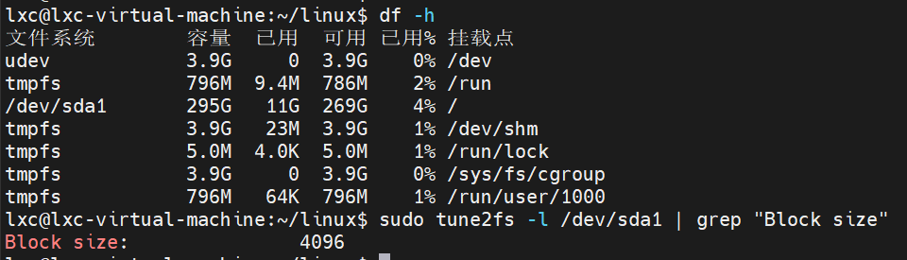

如上所示，首先使用df -h查看 Ubuntu 系统的根文件系统所挂载的磁盘分区，接着使用 tune2fs 命令查看该分区的块大小，可见，/dev/sda1 磁盘分区的块大小为 4096 个字节。接下来就需要根据这个块大小进行字节对齐了，比如定义一个数组时，可使用：static char buf[8192] __attribute((aligned (4096)))定义一个用于存放数据的 buf数组，起始地址以 4096 字节进行对齐，满足了以上三个条件就可以对文件进行直接I/O操作了。

1. **stdio缓冲**

上面提到的文件I/O内核缓冲是由内核维护的缓冲区，标准I/O在用户空间维护了自己的缓冲区，即stdio缓冲区。stdio缓冲区可减少使用系统调用的次数，标准I/O库函数会将用户写入或读取的文件数据缓存在stdio缓冲区中，之后再一次性通过系统调用I/O写入到文件 I/O 内核缓冲区或者拷贝到应用程序的 buf 中，从而提高效率。C语言提供了一些设置stdio缓冲区的库函数：setbuf()、setbuffer()、 setvbuf()、fflush()，下面具体介绍：

1. **设置缓冲区：setvbuf()函数**

setvbuf()可对文件的 stdio 缓冲区进行设置，譬如缓冲区的缓冲模式、缓冲区的大小、起始地址等，函数原型如下： int setvbuf(FILE *stream, char *buf, int mode, size_t size)，

其中，stream用于指定对应的文件，每一个文件都可以设置它对应的 stdio 缓冲区；buf用于指向对应的缓冲区，此缓冲区是以动态(如malloc)或静态方式在堆中分配的一块空间，而不是分配在栈上的函数内的自动变量（局部变量），若buf为NULL， stdio 库会自动分配一块空间作为该文件的 stdio 缓冲区，无缓冲模式下不会自动分配；size用于指定缓冲区的大小；mode用来指定缓冲模式，取值范围如下：

**_IONBF** ：无缓冲，标准I/O直接调用文件I/O，忽略buf 和 size 参数，可以分别指定两个参数为NULL 和 0。标准 错误 stderr 默认属于这一种类型，从而保证错误信息能够立即输出。

**_IOLBF** ：行缓冲，在输入或输出中遇到换行符"\n"时，标准 I/O 才会执行文件 I/O 操作。对于输出流，在输出一个换 行符前将数据缓存（除非缓冲区已经被填满），当输出换行符时，再将这一行数据通过文件 I/O write()函数 刷入到内核缓冲区中；对于输入流，每次读取一行数据。终端设备默认采用的就是行缓冲模式，譬如标准输 入和标准输出。

**_IOFBF**：全缓冲，在填满 stdio 缓冲区后才进行文件 I/O 操作(read、write)。对于输出流，当 fwrite 写入文件的数据填 满缓冲区时，才调用 write()将 stdio 缓冲区中的数据刷入内核缓冲区；对于输入流，每次读取 stdio 缓冲区大 小个字节数据。普通磁盘上的常规文件默认使用这种缓冲模式。

函数执行成功后返回0，失败将返回一个非0值，并设置errno提示错误。注意，当 stdio 缓冲区中的数据被刷入到内核缓冲区或被读取之后，这些数据就不会存在于缓冲区中了。

1. **设置缓冲区：setbuf()函数**

setbuf()函数构建与 setvbuf()之上，执行类似的任务，函数原型为：void setbuf(FILE *stream, char *buf)，此函数相当于：setvbuf(stream, buf, buf ? _IOFBF : _IONBF, BUFSIZ)，即只能设置无缓冲和全缓冲两种模式，且没有返回值，BUFSIZ

是在头文件stdio中定义的，通常为8192。

1. **设置缓冲区：setbuffer()函数**

setbuffer()函数类似于 setbuf()，但允许调用者指定 buf 缓冲区的大小，函数原型为：void setbuffer(FILE *stream, char *buf, size_t size)，此函数相当于：setvbuf(stream, buf, buf ? _IOFBF : _IONBF, size)，即只能设置无缓冲和全缓冲两种模式，但可通过size设置缓冲区大小，此函数也没有返回值。

1. **刷新缓冲区：fflush()函数**

无论使用哪种缓冲模式，任何时候都可以使用 fflush()函数强制将指定文件的stdio缓冲区中的数据刷新到内核缓冲区中，函数原型为：int fflush(FILE *stream)，stream用于指定文件。调用成功将返回 0，否则返回-1，并会设置 errno 指示错误原因。

**有stdio缓冲和无stdio缓冲测试**：

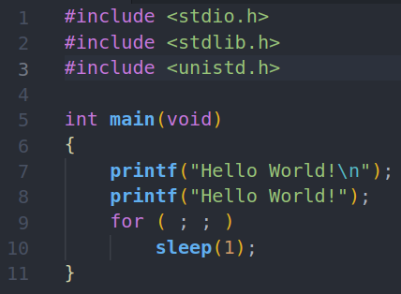 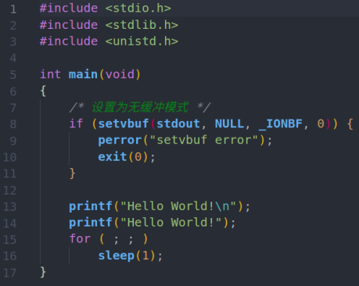

例1 例2

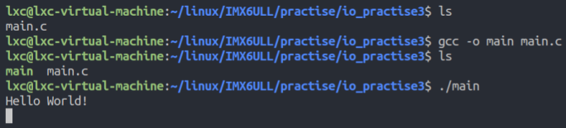 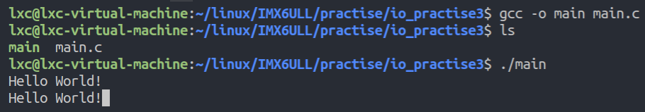

**例1结果 例2结果**

如上所示，例1的第二个printf语句没有输出，因为标准输出默认采用的是行缓冲模式，只有遇到换行符’\n’时才会将stdio缓冲区中的数据刷新到内核缓冲区中，所以第二句输出的数据此时还存在于stdio缓冲区中。例2中设置为无缓冲模式后，两个printf语句都进行了输出，因为此时数据是直接写入到内核缓冲区中的。

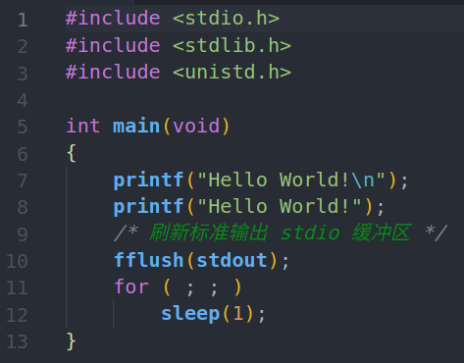 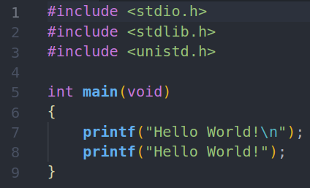

例3 例4

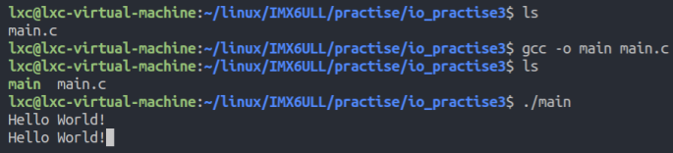 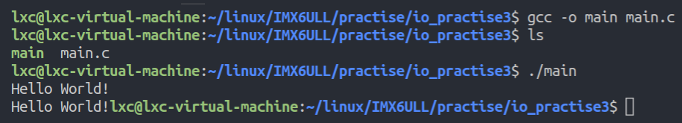

例3结果 例4结果

如上所示，例3中将stdio缓冲区的内容刷新到内核缓冲区之后，第2条语句也可正常输出了。前三个例子中，都使用了sleep(1)语句，目的是让程序处于休眠状态，不退出程序，因为程序退出时会自动刷新stdio缓冲区，同样，文件关闭时，其对应的stdio缓冲区也会被刷新，如例4所示，去掉休眠后，两条语句都可正常输出，同样，使用fclose(stdout)语句关闭标准输出后，两条语句也可正常输出，结果与例3相同。注意，使用_exit 或_Exit()终止程序时不会自动刷新stdio缓冲区。

1. **文件描述符与 FILE 指针互转**

在应用程序中，在同一个文件上执行 I/O 操作时，还可以将文件 I/O（系统调用 I/O）与标准 I/O 混合使用，这时就需要将文件描述符和 FILE 指针对象之间进行转换，可以借助于库函数 fdopen()、fileno()来完成，介绍入下：

fileno()可以将标准 I/O 中使用的 FILE 指针转换为文件 I/O 中使用的文件描述符，函数原型如下：

int fileno(FILE *stream)

此函数根据传入的 FILE 指针得到整数文件描述符，并通过返回值返回，如果转换错误将返回-1，并且会设置 errno 指示错误原因。fdopen()与 fileno()功能相反，此函数将文件描述符转换为该文件对应的FILE指针，函数原型如下，其中，mode 与fopen()函数中的 mode 参数含义相同，若该参数与文件描述符 fd 的访问模式不一致，则会导致调用 fdopen()失败。

FILE *fdopen(int fd, const char *mode)

当混合使用文件 I/O 和标准 I/O 时，需要特别注意缓冲的问题，文件 I/O 会直接将数据写入到内核缓冲区进行高速缓存，而标准 I/O 则会将数据写入到 stdio 缓冲区，之后再调用 write()将 stdio 缓冲区中的数据写入到内核缓冲区，如下所示，结果是先输出了"write"字符串信息，接着再输出了"print"字符串信息。

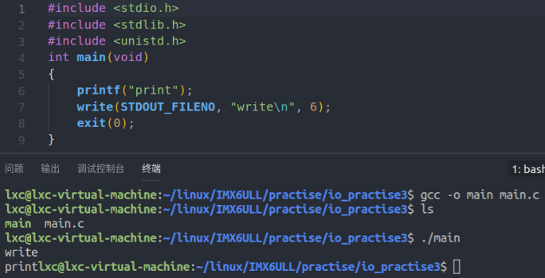

1. **文件属性**

Linux下一切皆文件，Windows中通过文件的后缀来区分文件的类型，如 C 语言头文件.h、C语言源文件.c、 文本文件.txt、压缩包文件.zip 等。但在Linux下并不会通过后缀名判断文件的类型，下面会介绍Linux下如何区分各类文件。但是在给文件命名是还是建议根据文件的属性添加对应的后缀，这是为了方便我们自己查看和浏览。Linux下共有7种文件类型：普通文件、目录、字符设备文件、块设备文件、符号链接文件、管道文件以及套接字文件，可使用 stat 命令或者 ls 命令来查看文件类型。

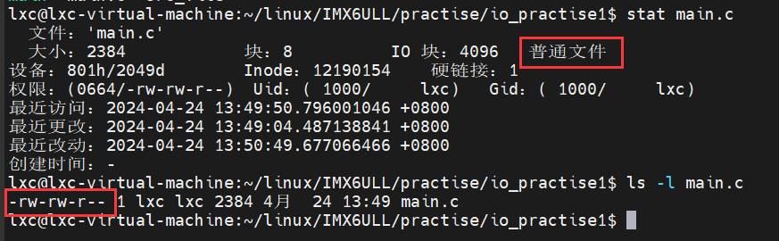

如上所示，使用stat指令可直接获取文件的具体类型，使用ls指令时，可通过符号进行判断，如-rw-rw-r--中就包含了文件的类别信息和权限信息，第一个字符表示文件类别，为’-’说明该文件为普通文件，其他类型文件对应的标志汇总如下：

**-**：普通文件 d：目录文件 c：字符设备文件 b：块设备文件

l：符号链接文件 s：套接字文件 p：管道文件

1. **文件分类**
2. **普通文件（文本文件、二进制文件）**

普通文件中的数据存在系统磁盘中，可以访问文件中的内容，文件中的内容以字节为单位进行存储于访问。普通文件可以分为两大类：文件文件、二进制文件。

1. **文本文件**

文本文件中的内容本质上都是数字（因为计算机本身只有 0 和 1，存储在磁盘上的文件内容也都是由 0 和 1 所构成），而文本文件中的数字应该被理解为这个数字所对应的 ASCII 字符码；譬如常见的.c、.h、.sh、.txt 等这些都是文本文件，文本文件的好处就是方便人阅读、浏览以及编写。

1. **二进制文件**

二进制文件中存储的本质上也是数字，只不过对于二进制文件来说，这些数字并不是文本字符编码，而是真正的数字。譬如 Linux 系统下的可执行文件、C 代码编译之后得到的.o 文件、.bin 文件等都是二进制文件。

1. **目录文件**

目录就是文件夹，Linux中文件夹也是一种特殊的文件，如下所示，目录文件中记录了文件路径以及文件夹下存放的文件，文件夹作为一种特殊文件，本身并不适合使用前面给大家介绍的文件 I/O 的方式来读写，在 Linux 系统下，会有一些专门的系统调用用于读写文件夹，后面会介绍。

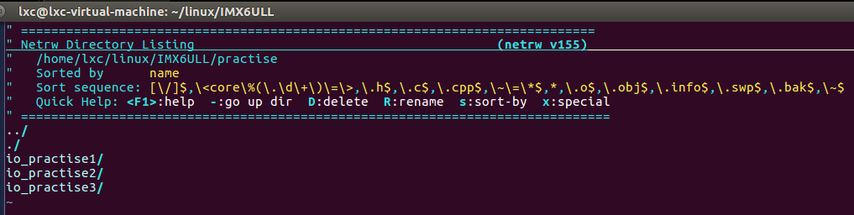

1. **字符设备文件、块设备文件**

在 Linux 系统中，硬件设备会对应到一个设备文件，应用程序通过对设备文件的读写来操控、使用硬件设备，譬如 LCD 显示屏、串口、音频、按键等，可将硬件设备分为字符设备和块设备，对应的设备文件就为字符设备文件和块设备文件。设备文件并不真实地存在于磁盘中，是文件系统虚拟出来的，一般由内存来维护，所以系统关机时，设备文件也会消失。简单介绍下字符设备和块设备：

字符设备是指按照字节流进行读写操作的设备，读写数据是分先后顺序的。比如最常见的点灯、按键、IIC、SPI，LCD 等等都是字符设备。字符设备不需要缓冲区，对于字符设备的访问都是实时的，而且也不需要按照固定的块大小进行访问。块设备是针对存储设备的，比如 SD 卡、EMMC、NAND Flash、Nor Flash、SPI Flash、机械硬盘、固态硬盘等。块设备只能以块为单位进行读写访问，块是 linux 虚拟文件系统(VFS)基本的数据传输单位。块设备在结构上是可以进行随机访问的，对于这些设备的读写都是按块进行的，块设备使用缓冲区来暂时存放数据，等到条件成熟以后再一次性将缓冲区中的数据写入块设备中。先简单介绍这些，后续学习驱动开发时再进一步学习。

1. **符号链接文件**

符号链接文件类似于Windows下的快捷方式，也是一种特殊的文件，它的内容指向的是另一个文件的路径，当对符号链接文件进行操作时，系统会根据情况将操作转移到它指向的文件上去，而不是对它本身进行操作，譬如，读取一个符号链接文件内容时，实际上读到的是它指向的文件的内容。

1. **管道文件**

管道文件主要用于进程间通信，后面学习到进程间通信时再具体介绍。

1. **套接字文件**

套接字文件也是一种进程间通信的方式，与管道文件不同的是，它们可以在不同主机上的进程间通信，实际上就是网络通信，后面学习到网络通信时再具体介绍。

1. **获取文件属性**

Linux可使用stat命令查看文件属性，此命令内部是通过调用stat()函数实现的，stat()为系统调用。此外，还可以使用 fstat 和 lstat 两个系统调用来获取文件属性信息，man手册中的部分函数信息如下所示：

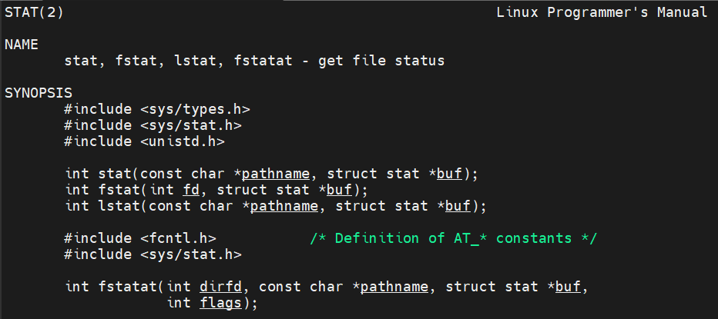

stat()函数有两个参数，pathname用于指定需要查看属性的文件路径，buf为struct stat 类型指针，用于指向一个 struct stat 结构体变量，最后获取到的文件属性信息就存放在struct stat结构体中，函数调用成功时返回0，失败则返回-1，并会设置errno指示错误原因。下面介绍下struct stat结构体：struct stat 是内核定义的一个结构体，在<sys/stat.h>头文件中申明，所以可以在应用层使用，这个结构体中的所有元素加起来构成了文件的属性信息，如下所示：

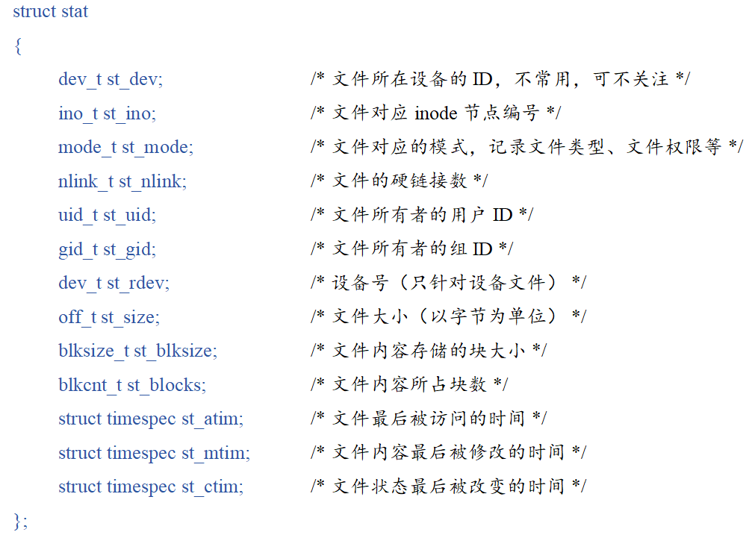

其中，st_mode变量是一个32位无符号整型数据，该变量记录了文件的类型、文件的权限这些信息，表示方法如下：

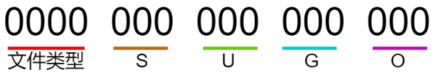

如上，S、U、G、O表示文件权限，前面文件权限处已经介绍了，这里主要介绍文件类型。高4位表示文件类型，取值范围如下：（注意，下面的这些数字是使用八进制表示的）

|  |  |  |
| --- | --- | --- |
| **宏定义** | **数值（八进制）** | **说明** |
| **S_IFSOCK** | 0140000 | socket（套接字文件） |
| **S_IFLNK** | 0120000 | symbolic link（链接文件） |
| **S_IFREG** | 0100000 | regular file（普通文件） |
| **S_IFBLK** | 0060000 | block device（块设备文件） |
| **S_IFDIR** | 0040000 | directory（目录文件） |
| **S_IFCHR** | 0020000 | character device（字符设备文件） |
| **S_IFIFO** | 0010000 | FIFO（管道文件） |

假设st是struct stst类型的变量，就可用如下方式判断文件类型：（宏S_IFMT = 0170000，是文件类型字段位掩码）

判断是否为普通文件：if((st.st_mode & S_IFMT) == S_IFREG){/* 是普通文件 */}

判断是否为块设备文件：if((st.st_mode & S_IFMT) == S_IFBLK){/* 是块设备文件 */}

此外，还可通过Linux封装好的宏来进行判断，如下：

S_ISREG(st.st_mode) #判断是不是普通文件，如果是返回 true，否则返回 false

S_ISDIR(st.st_mode) #判断是不是目录文件，如果是返回 true，否则返回 false

S_ISCHR(st.st_mode) #判断是不是字符设备文件，如果是返回 true，否则返回 false

S_ISBLK(st.st_mode) #判断是不是块设备文件，如果是返回 true，否则返回 false

S_ISFIFO(st.st_mode) #判断是不是管道文件，如果是返回 true，否则返回 false

S_ISLNK(st.st_mode) #判断是不是链接文件，如果是返回 true，否则返回 false

S_ISSOCK(st.st_mode) #判断是不是套接字文件，如果是返回 true，否则返回 false

struct stat结构体的后三个成员为struct timespec 结构体类型的变量，struct timespec 是在头文件time.h中定义的，内容如下所示，其中time_t就是long int类型， 在Linux系统中，time_t 时间指的是一个时间段，也就是从某一个时间点到某一个时间点所经过的秒数，time_t也被成为日历时间。

struct timespec

{

time_t tv_sec; /* 秒 */

syscall_slong_t tv_nsec; /* 纳秒 */

};

可见，使用struct stat结构体变量只能得到以秒+微秒为单位的时间值，可使用 localtime()、localtime_r()或者 strftime()将其转化为我们常见的时间格式：如2024-04-06 19:31:30这种直观的表达形式，这三个函数后面会介绍。下面再来介绍下fstat 和 lstat 函数，这两个函数和stat的作用一样，但参数有些差别，介绍如下：

fstat 与 stat 区别在于，stat 是从文件名出发得到文件属性信息，不需要先打开文件；而 fstat 函数则是从文件描述符出发得到文件属性信息，所以使用 fstat 函数之前需要先打开文件得到文件描述符。具体该用 stat还是 fstat，看具体的情况；譬如，并不想通过打开文件来得到文件属性信息，那么就使用 stat，如果文件已经打开了，那么就使用 fstat。

lstat()与 stat、fstat 的区别在于，对于符号链接文件，stat、fstat 查阅的是符号链接文件所指向的文件对应的文件属性信息，而 lstat 查阅的是符号链接文件本身的属性信息。

**使用示例**：（如下所示，执行结果与stat指令获取的文件信息一致）

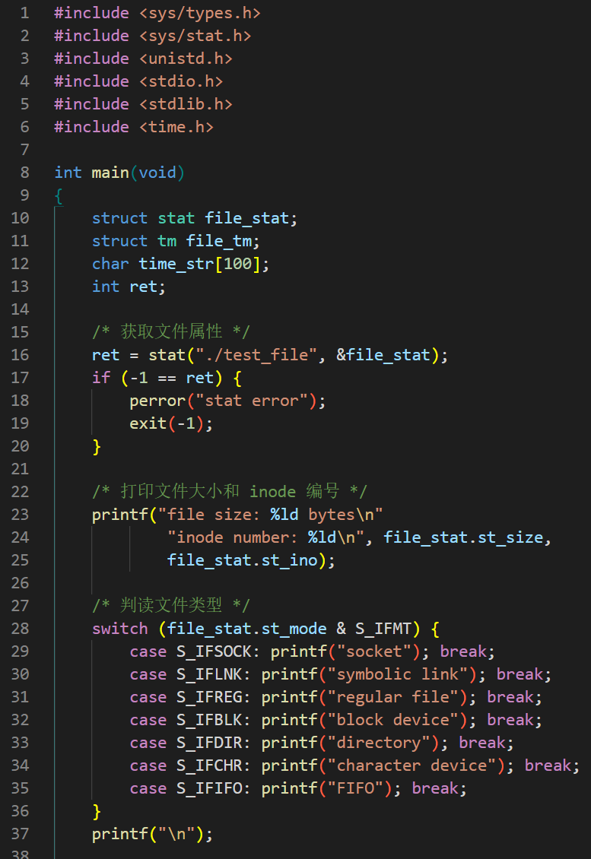 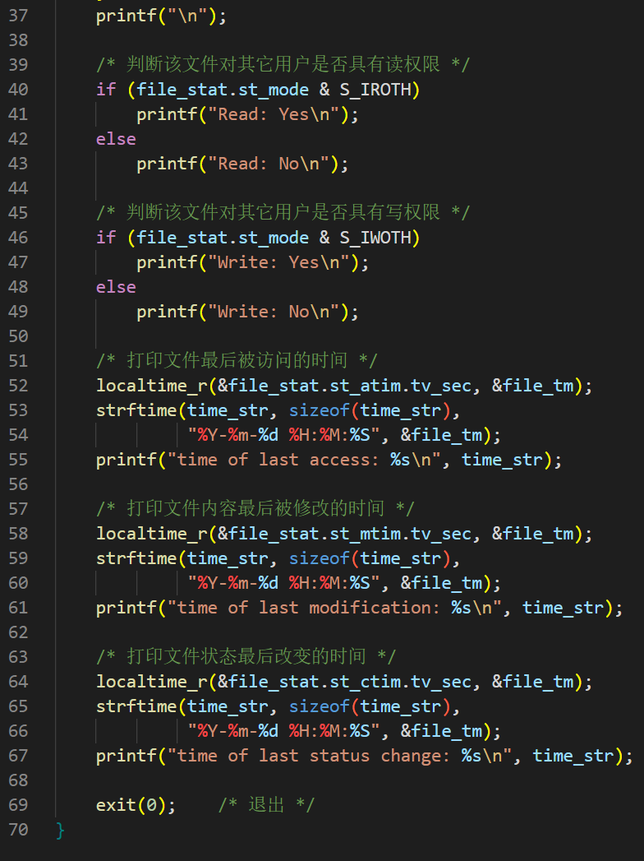

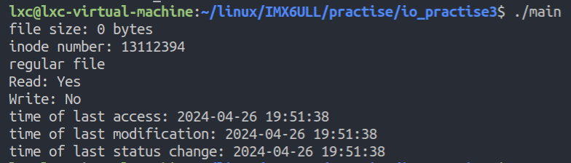 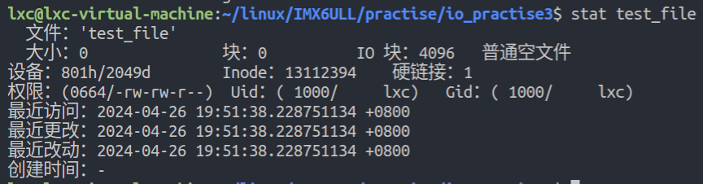

1. **文件属主**

Linux是一个多用户操作系统，系统中一般存在着多个不同的用户和用户组，Linux会为每个用户或用户组分配一个用户ID(UID)或用户组ID(GID)，之后通过识别ID号就可识别出不同的用户或用户组了， UID和GID由struct stat 结构体中的 st_uid 和 st_gid 所指定。一般来说，Linux系统中的每个文件都有一个与之相联的用户和用户组，谁创建的文件，这个文件的用户就是谁。

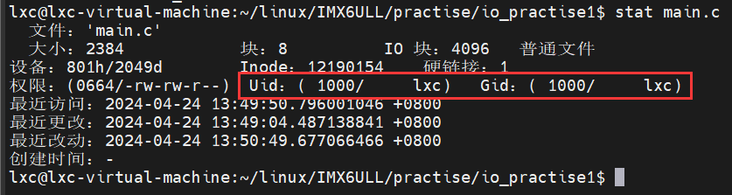

如上所示，使用stat可查看文件的信息，main.c的UID和GID都为1000。Linux下的进程和文件一样，也有与之相关联的用户和用户组，与进程相关联的ID有5个，甚至更多，分别为：实际用户 ID、实际组 ID、有效用户 ID、有效组 ID、附属组 ID。实际用户ID和实际组ID用于指定当前执行该进程的用户以及该用户所属的组；有效用户 ID、有效组 ID 以及附属组 ID 用于文件访问权限检查，具体介绍如下：

有效用户 ID 和有效组 ID 是进程所持有的概念，文件没有这两个ID。当进程要对某文件进行读写操作时，系统首先会判断此用户是否有相应的权限，Linux系统就可通过这两个ID进行判断。也就是说，当进行权限检查时，并不是通过进程的实际用户和实际组来参与权限检查的，而是通过有效用户和有效组来参与文件权限检查。通常，绝大部分情况下，进程的有效用户等于实际用户，有效组等于实际组，也有不相等的情况，后面会介绍。

1. **设置UID、GID**

系统调用chown可 用于改变文件的UID和GID，同时，Linux中也存在chown指令，作用相同，也可用于更改这两个ID。chown命令使用示例如下：

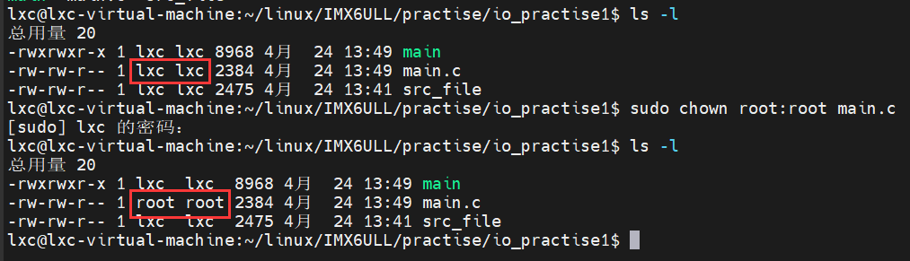

可见，main.c的用户和用户组都更改为了root，UID和GID自然也会跟着改变。man手册中关于chown函数的部分信息如下所示，其中，pathname用于指定文件的路径，owner用于指定修改后的用户(UID)，group用于指定修改后的用户组(GID)，函数执行成功将返回0，失败则返回-1，并会设置errno，指示错误原因。

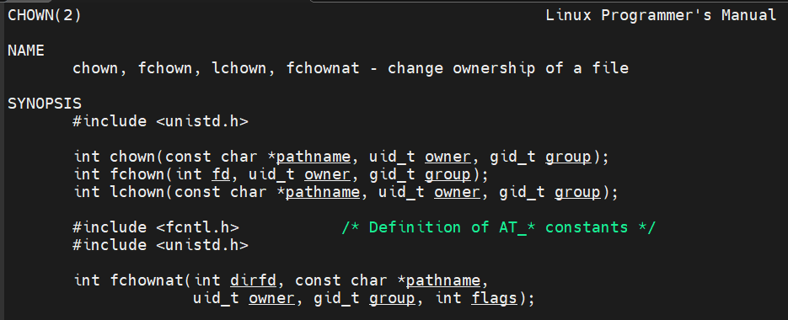

使用示例：

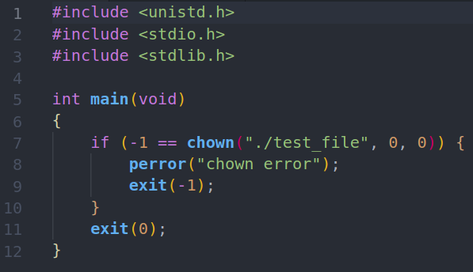 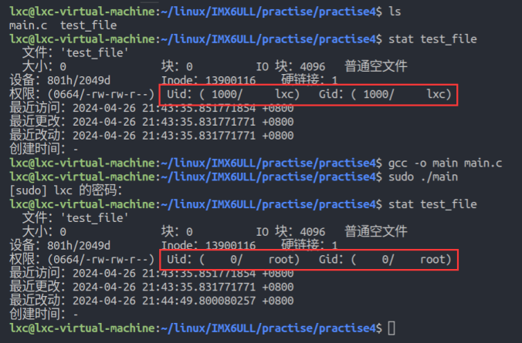

root用户的UID和GID都为0，注意，更改ID时有两个限制条件：只有超级用户进程能更改文件的用户 ID；普通用户进程可以将文件的组 ID 修改为其所从属的任意附属组 ID，前提条件是该进程的有效用户 ID 等于文件的用户 ID；而超级用户进程可以将文件的组 ID 修改为任意值。所以上例中需要使用sudo临时获得 root 用户的权限，

1. **获取UID、GID**

getuid 和 getgid 这两个系统调用可分别用于获取当前进程的实际用户 ID 和实际组 ID，man手册中部分函数信息如下所示，函数调用成功时会返回获取到的ID号。

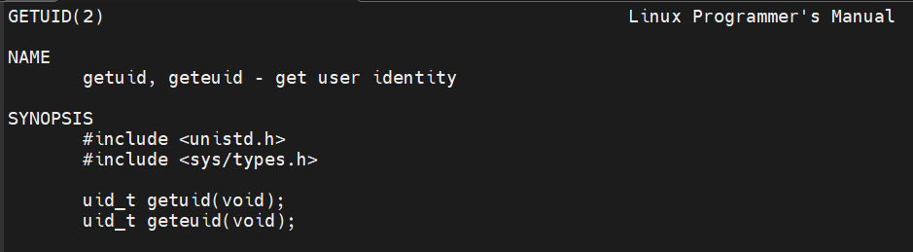

1. **文件访问权限**

Linux系统中所有类型的文件都有访问权限，不只是普通文件才有。struct stat 结构体中的 st_mode 字段记录了文件的访问权限位。权限分为普通权限和特殊权限，普通文件就是对文件的读、写、执行权限，已经介绍多次了，具体见文件权限。使用stat命令查看文件权限时，可得到如下字符串，r：读权限 w：写权限 x：执行权限 -：无此权限



进程操作文件时，系统会进行访问权限检查，以确定该进程对文件是否拥有相应的权限，也就是说系统会检查当前进程属于哪个角色：是文件所有者、是同组用户成员、还是其他用户，通过st_uid、st_gid进行判断，介绍如下：

**文件所有者**：进程的有效用户 ID等于文件所有者 ID；

**文件所属组的同组用户成员**：进程的有效用户 ID不等于文件所有者 ID，但有效用户组 ID 或进程的附属组 ID 之一等 于文件的组 ID；

**其他用户**：有效用户 ID 不等于文件所有者 ID，且进程的有效用户组 ID 或进程的所有附属组 ID均不等于文件的组 ID；

**root用户**：若为root用户，无需检查，直接对文件拥有最高权限。

当知道进程对于文件属于哪种角色之后，根据文件相应的权限对号入座就可以了，下面介绍特殊权限。有3个特殊权限，分别为：set-user-ID 位权限、set-group-ID 位权限、Sticky 位权限，这三个权限的作用介绍如下：

**set-user-ID 位权限**：进程操作文件时，系统若检测到该位被设置，则会将进程的有效ID设置为该文件的用户ID，即 进程获取了文件所有者的权限，以文件所有者的身份操作文件。

**set-group-ID 位权限**：进程操作文件时，系统若检测到该位被设置，则会将进程的有效用户组ID设置为该文件的用户 组ID，即进程获取了文件所属组成员的权限，以文件所属组成员的身份操作文件。

**Sticky 位权限**：此位对文件没有影响，但当他在目录文件上使用时，该目录的所有文件则只能由其所有者删除或移动。

st_mode 中记录了特殊权限位，这三个权限位可分别用宏 S_ISUID、S_ISGID 、S_ISVTX来表示，如下所示：

|  |  |  |
| --- | --- | --- |
| **宏** | **数值(八进制)** | **说明** |
| **S_ISUID** | 04000 | set-user-ID bit |
| **S_ISGID** | 02000 | set-group-ID bit (see below) |
| **S_ISVTX** | 01000 | sticky bit (see below) |

可通过st_mode 判断文件是否设置了特殊权限，对应的 bit 位数字为 1，则表示设置了该权限、为 0 则表示并未设置该权限，判断示例如下：

if (st.st_mode & S_ISUID) {

/* 设置了 set-user-ID 位权限 */

} else {

/* 没有设置 set-user-ID 位权限 */

}

Linux 系统下绝大部分的文件都没有设置 set-user-ID 位权限和 set-group-ID 位权限，所以通常情况下，进程的有效用户等于实际用户（有效用户 ID 等于实际用户 ID），有效组等于实际组（有效组 ID 等于实际组 ID）。

1. **目录权限**

普通文件有权限，目录文件也有权限介绍如下：

**目录的读权限**：可列出目录下的内容（如使用ls查看目录下有哪些文件）；

**目录的写权限**：可在目录下创建、删除文件；

**目录的执行权限**：可访问目录下的文件，譬如对目录下的文件进行读、写、执行等操作。

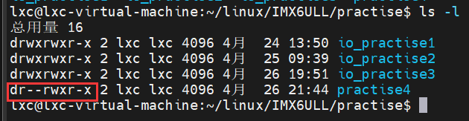

如上所示，当前文件所有者对practise4目录只有读权限，所以使用ls可查看practise4目录下的文件信息，但结果发现提示权限不足，这是因为ubuntu发行版对ls命令进行了处理，使其携带了一些别的选项，使用/bin/ls即可正常输出目录下的文件信息了，如下所示：

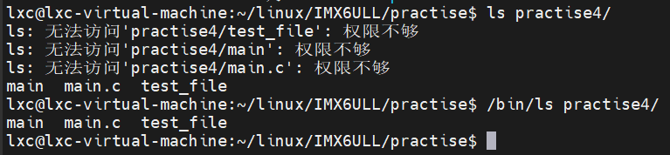

因为当前文件所有者只有对目录的读权限，所以无法访问目录下的文件，比如要查看目录下文件的 inode 节点、大小、权限等信息，就需要对目录拥有执行权限。同理，若只有执行权限，但没有读权限，那么就不能列出目录中的文件内容了，但是只要知道目录内的文件名称，也可对其访问；要想在目录下删除或创建文件，就需要对目录同时有读写权限。可见，对普通文件进行读、写、执行操作时，同时还需要对其所在的目录有执行权限。

1. **文件权限检查**

access() 系统调用可用于检查当前执行的进程对文件是否有相应的权限，man手册中部分函数信息如下所示：

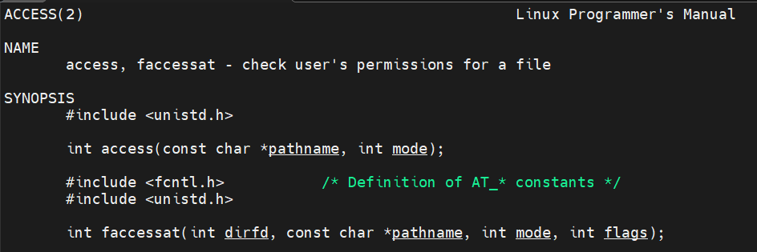

参数pathname用于指定要检查的文件，mode指定检查的权限，取值范围如下，可使用‘|’同时检查多项权限，函数检查通过将返回0，不通过则返回-1，如果检查多项权限，有一项不通过也返回-1。

**F_OK**：检查文件是否存在 **R_OK**：检查是否拥有读权限

**W_OK**：检查是否拥有写权限 **X_OK**：检查是否拥有执行权限

1. **修改文件权限**

chmod 命令可用于修改文件权限，如使用chmod 777 ./testfile即可为当前目录下的testfile文件赋予所有权限，此命令内部调用了chmod函数，man手册中部分函数信息如下：

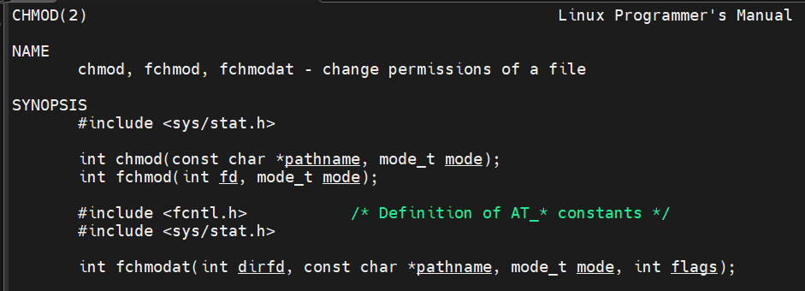

pathname用于指定文件路径，mode参数与open函数的参数相同，具体见文件权限。fchmod()与 chmod()的区别在于使用了文件描述符来代替文件路径，功能相同。

1. **设置权限掩码**

umask 命令可用于查看和设置权限掩码，终端输入umask命令会输出0002，这个就是权限掩码，作用为：当我们创建文件并通过mode参数指定文件的权限，文件的实际权限为mode & ~umask，如创建文件时mode 参数指定为 0777，umask为0002，则实际的权限为0777 & (~0002) = 0775。umask 权限掩码是进程的一种属性，用于指明该进程新建文件或目录时，应屏蔽哪些权限位。进程的umask 通常继承至其父进程，譬如在 Ubuntu shell终端下执行的应用程序，它的 umask 继承至该 shell 进程。Linux 系统提供了 umask 函数用于设置进程的权限掩码，该函数是一个系统调用，man手册中的部分函数信息如下：

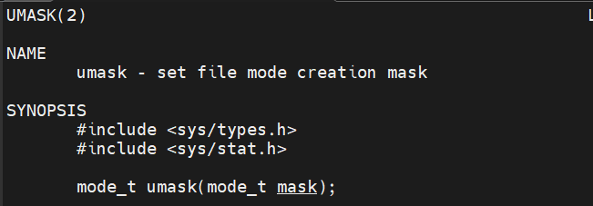

mask为要设置的权限掩码值，为mode_t类型，所以和open函数中的mode一样，可以使用数字（譬如八进制数）指定，也可以使用宏（S_IRUSR、S_IWUSR 等），返回值为设置之前的 umask 值，也就是旧的 umask。注意，umask 是进程自身的一种属性、A 进程的 umask 与 B 进程的 umask 无关（父子进程关系除外）。在 shell 终端下可以使用 umask 命令设置 shell 终端的 umask 值，但是该 shell 终端关闭之后、再次打开一个终端，新打开的终端将与之前关闭的终端无关。

1. **文件的时间属性**

文件的时间属性包括：文件最后被访问的时间、文件内容最后被修改的时间、文件状态最后被改变的时间。其中，状态更改指的是文件的inode节点被改变的时间，因为inode中包含了很多文件信息，譬如：文件字节大小、文件所有者、文件对应的读/写/执行权限、文件时间戳（时间属性）、文件数据存储的 block（块）等，所以由此可知，状态的更改指的就是 inode 节点内容的更改。下面介绍用于更改时间属性的4个函数：utime() 、utimes() 、futimens() 、utimensat() 。

1. **utime() 、utimes() 函数**

我们读写文件时会隐式地改变文件的时间属性，函数调用utime()和 utimes()可显式的修改文件的时间属性。man手册中部分函数信息如下所示：

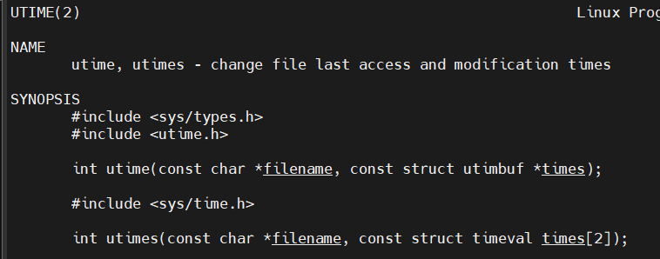

其中，filename用于指定文件路径，times为 struct utimbuf 结构体类型的指针，指定修改后的时间参数值，若为NULL，则表示将将文件的访问时间和修改时间设置为系统当前时间。函数执行成功将返回0，失败则返回-1，并会设置errnno指示错误原因。utimes的功能与utime相同，但utimes设置的时间可以精确到微秒，下面介绍下两个结构体 ：

|  |  |
| --- | --- |
| struct utimbuf {  time_t actime; /* 访问时间 */  time_t modtime; /* 内容修改时间 */  }; | struct timeval {  long tv_sec; /* 秒 */  long tv_usec; /* 微秒 */  }; |

time_t就是long int类型，也就是说这个两个时间是以秒为单位的。文件的时间属性并不是任何用户都可以更改的，对进程有相应的要求：超级用户(root)进程、有效用户 ID 与该文件用户 ID（文件所有者）相匹配的进程、在参数 times 等于 NULL 的情况下，对文件拥有写权限的进程可修改文件的时间属性，除此之外的进程无法更改文件的时间戳。使用date指令可获取当前系统时间。

1. **futimens() 、utimensat() 函数**

这两个系统调用也可显示地修改文件时间戳，相比于utime() 、utimes()函数，futimens() 、utimensat() 有如下优点：

1. 可按纳秒级精度设置时间戳；
2. 可单独设置某一时间戳，即只改变访问时间或文件修改时间，utime() 、utimes()要想只修改一个，需要先知道 之前的时间戳，然后将修改值保持和之前的一致。
3. 可独立地将某一个时间戳设置为当前系统时间。使用 utime()或 utimes()函数虽然也可以通过将 times 参数设

置为 NULL 来达到将时间戳设置为当前时间的效果，但是不能单独指定某一个时间戳，必须全部设置为当前 时间（不考虑使用额外函数获取当前时间的方式，譬如 time()）。

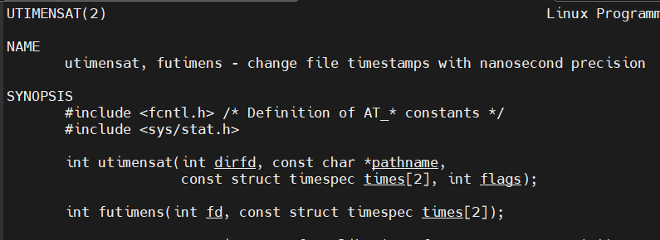

man手册中部分函数信息如上所示，fd为文件描述符，因此使用futimens() 函数更改时间戳前需要先打开文件得 到文件描述符；times指向2个 struct timespec 结构体类型变量的数组，数组共有两个元素，第一个元素用于指定访 问时间，第二个元素用于指定内容修改时间， struct timespec 结构体内容如下。

struct timespec

{

time_t tv_sec; /* 秒 */

syscall_slong_t tv_nsec; /* 纳秒 */

};

times 指向两个 struct timespec 结构体类型变量的数组，times的取值情况如下：

1. 如果 times 是一个空指针，也就是 NULL，则表示将访问时间和修改时间都设置为当前时间。
2. 如果 任一数组元素的 tv_nsec 字段的值设置为 UTIME_NOW则表示相应的时间戳设置为当前时间，此时忽略相应的 tv_sec 字段。
3. 如果 任一数组元素的 tv_nsec 字段的值设置为UTIME_OMIT，则表示相应的时间戳保持不变，此时忽略 tv_sec 字段。
4. 如果 tv_nsec 字段的值既不是UTIME_NOW 也不是 UTIME_OMIT，在这种情况下，相应的时间戳设置为相应的 tv_sec 和 tv_nsec字段指定的值。

UTIME_NOW 和 UTIME_OMIT 是两个宏定义，函数调用成功将返回0，失败则返回-1，并会设置errno指示错误原因。只有一下进程可使用使用 futimens()函数修改文件的时间戳：

1. 超级用户进程
2. 有效用户 ID 与该文件用户 ID（文件所有者）相匹配的进程。
3. 在参数 times 等于 NULL 的情况下，对文件拥有写权限的进程。

utimensat()和futimens() 功能相同，都可以以纳秒级精度设置时间戳，但utimensat()可以直接使用文件路径方式进行操作，不需要提前打开文件获取文件描述符。dirfd参数可以是一个目录的文件描述符，也可以是特殊值 AT_FDCWD；pathname 参数用于指定文件路径，这两个参数共同决定实际操作的文件：

1. 如果 pathname 参数指定的是文件的绝对路径，则dirfd参数会被忽略。
2. 如果 pathname 参数指定的是一个相对路径、并且 dirfd 参数不等于特殊值AT_FDCWD（宏定义），则实际操作的文 件路径是文件描述符 dirfd 指向的目录进行解析。
3. 如果 pathname 参数指定的是一个相对路径、并且 dirfd 参数等于特殊值 AT_FDCWD（宏定义），则实际操作的文件 路径是调用进程的当前工作目录进行解析.

注：AT_FDCWD定义在 include/uapi/linux/fcntl.h中，是一个特殊值（-100）。

times 参数和futimens() 的相同，flags可以是0或者AT_SYMLINK_NOFOLLOW ，若为AT_SYMLINK_NOFOLLOW （宏定义），当 pathname 参数指定的文件是符号链接，则修改的是该符号链接的时间戳，而不是它所指向的文件。

使用示例：

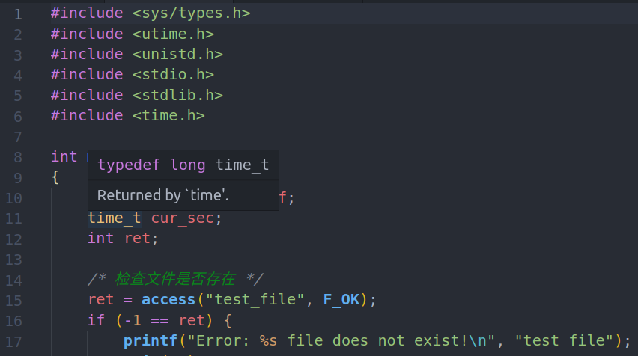 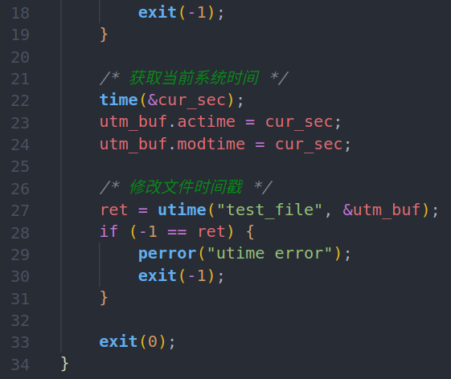

**utime()函数示例**

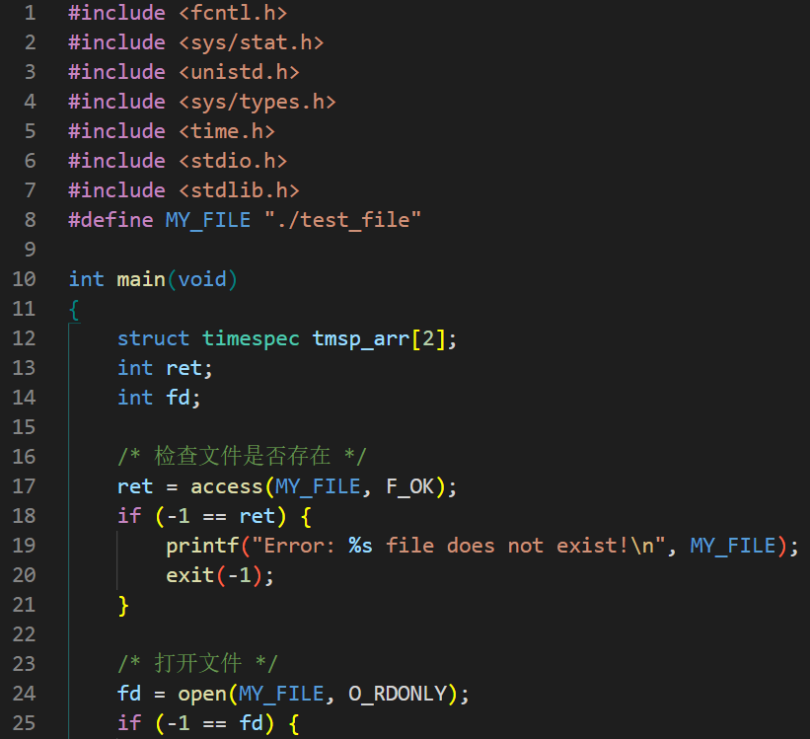 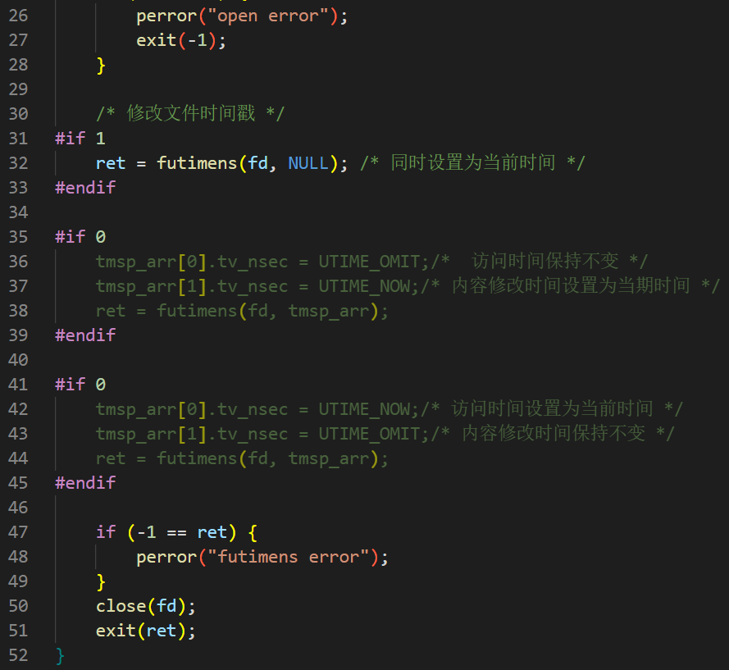

**futimens()函数示例**

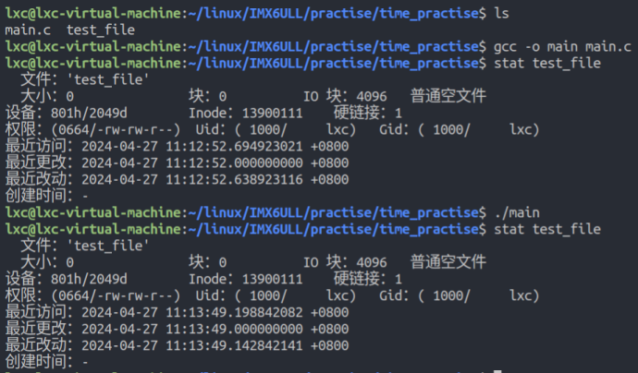 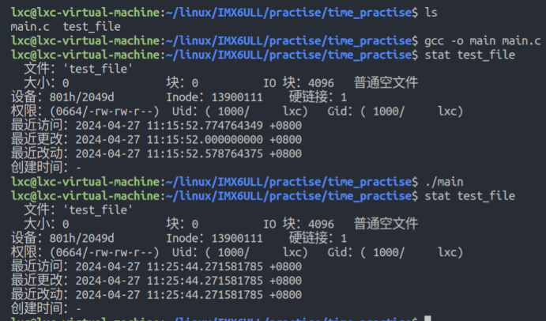

**utime()函数示例结果 futimens()函数示例结果**

1. **符号链接与硬链接**

Linux系统中有两种链接：硬链接、软连接。其中，软连接为七种文件类型之一，相当于Windows下的快捷方式；而对于操作系统来说，硬链接和源文件是完全等价的，源文件其实也是一个硬链接。可使用ln指令创建硬链接和软连接：

创建硬链接： ln 源文件 链接文件

创建软连接： ln 源文件 链接文件

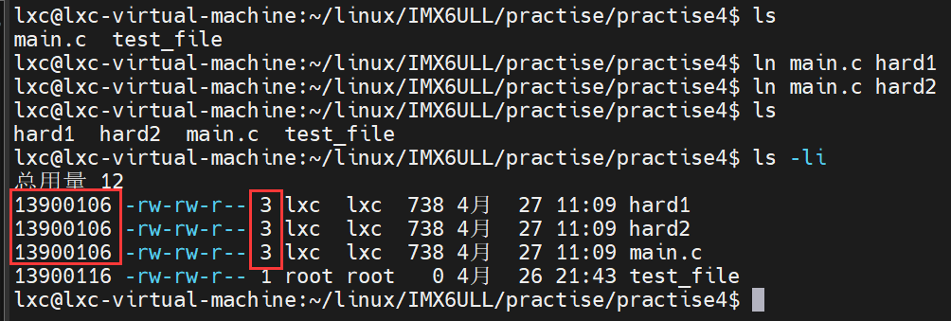

创建硬链接

如上所示，为main.c创建了两个硬链接hard1、hard2，可见他们的inode号是相同的，也就是说他们指向了物理硬盘中的同一区块，struct stat 结构体中的st_nlink 成员变量会记录当前文件的硬链接数，如上所示，当前main.c的硬链接数为3，每删除一个硬链接，对应的计数值就减1，当硬链接数减少到0时，inode 节点和对应的数据块才会被文件系统所回收，此时文件才会被系统删除。

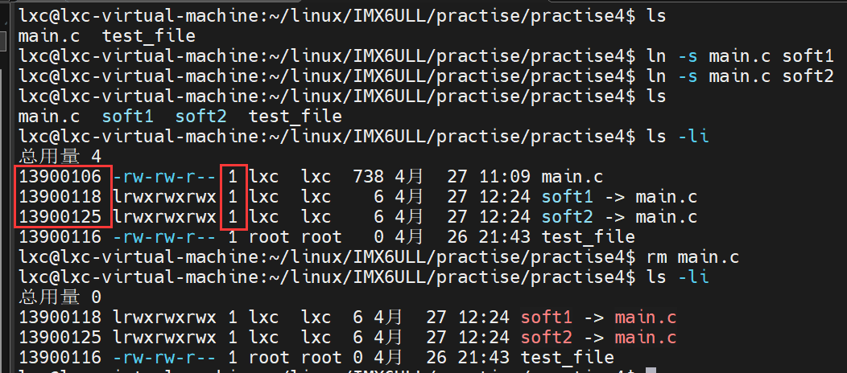

创建软连接

如上所示，为main.c创建了两个软连接soft1、soft2，可见他们的inode号是不同的，也就是意味着它们之间有着不同的数据块，但是软链接文件的数据块中存储的是源文件的路径名，链接文件可以通过这个路径找到被链接的源文件，它们之间类似于一种“主从”关系，当源文件被删除之后，软链接文件依然存在，但此时它指向的是一个无效的文件路径，这种链接文件被称为悬空链接。

**硬链接、软连接对比**：

1. 不能对目录创建硬链接，但可以对目录创建软链接；
2. 硬链接通常要求链接文件和源文件位于同一文件系统中，而软连接可以跨越不同文件系统
3. 软连接可以对不存在的文件创建软链接。

超级用户可以为目录创建硬链接，但必须在底层文件系统支持的情况下。除了使用命令创建连接文件，还可使用系统调用创建硬链接和软链接，以及读取软链接等，介绍如下：

1. **创建硬链接**：link()函数，函数原型为：int link(const char *oldpath, const char *newpath)，oldpath用于指定源文件路径， newpath用于指定硬链接文件路径，如果 newpath 指定的文件路径已存在，则会产生错误。若创建成功则返 回0，创建失败则返回-1，并会设置errno指示错误原因。使用示例：ret = link("./test_file", "./hard")。
2. **创建软链接**： symlink()函数，函数园原型为：int symlink(const char *target, const char *linkpath)，target用于指定源文 件路径，也可以指定一个软连接文件，linkpath用于指定硬链接文件路径，如果 newpath 指定的文件路径已 存在，则会产生错误。若创建成功则返回0，创建失败则返回-1，并会设置errno指示错误原因。创建软链接 时，并不要求 target 参数指定的文件路径已经存在，如果文件不存在，那么创建的软链接将成为“悬空链 接”。使用示例：ret = symlink("./test_file", "./soft")。
3. **读取软链接**：软链接文件中存储的是被链接文件的路径信息，不能使用read()函数进行读取，因为使用read()函数读 取文件前需要先使用pen()将文件打开，但是调用 open 打开一个链接文件本身是不会成功的，因为打开的并不是 链接文件本身、而是其指向的文件。可使用readlink()函数读取链接文件，函数原型如下，pathname用 于指定软连 接文件路径，只能是软链接文件，不能是其他类型的，否则会报错；buf为存储路径信息的缓冲区，bufsize为读 取大小，一般读取的大小需要大于链接文件数据块中存储的文件路径信息字节大小。若读取成功则返回0，创建 失败则返回-1，并会设置errno指示错误原因。使用示例：ret = readlink("./soft", buf, sizeof(buf))。

ssize_t readlink(const char *pathname, char *buf, size_t bufsiz)

1. **目录、文件常用的系统调用**

目录是一种特殊的文件，但与普通文件的存储形式类似，如下图所示，对于目录来说，其存储形式是由 inode 节点和目录块所构成，目录块当中记录了有哪些文件组织在这个目录下，记录它们的文件名以及对应的 inode 编号。目录块当中有多个目录项（或叫目录条目），每一个目录项（或目录条目）都会对应到该目录下的某一个文件，目录项当中记录了该文件的文件名以及它的 inode 节点编号，所以通过目录的目录块便可以遍历找到该目录下的所有文件以及所对应的 inode 节点。

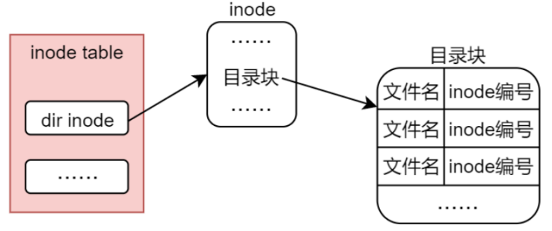

1. **创建目录**：mkdir()函数，函数原型为：int mkdir(const char *pathname, mode_t mode)，pathname指定需要创建的目录路 径，该路径名可以是相对路径，也可以是绝对路径，若指定的路径名已经存在，则调用 mkdir()将会失败。 mode指定新建目录的权限，设置方式与 open 函数的 mode 参数一样，最终权限为：mode & ~umask。注意， 目录拥有与普通文件相同的权限位，但是其表示的含义与普通文件不同，前面已经介绍过了。若创建成功则 返回0，创建失败则返回-1，并会设置errno指示错误原因。使用示例：

ret = mkdir("./new_dir", S_IRWXU | S_IRGRP | S_IXGRP | S_IROTH | S_IXOTH)

1. **删除目录**：rmdir()函数，函数原型为：int rmdir(const char *pathname)，pathname指定要删除的目录路径，并且该目录 必须是一个空目录，也就是该目录下只有.和..这两个目录项，且指定的路径名不能是软链接文件，即使该链 接文件指向了一个空目录。若删除成功则返回0，删除失败则返回-1，并会设置errno指示错误原因。使用示 例：ret = rmdir("./new_dir")。
2. **打开目录**：opendir()函数，函数原型为：DIR *opendir(const char *name)，name指定需要打开的目录路径名，可以是 绝对路径，也可以是相对路径。返回值为一个DIR类型的指针（其实质是一个结构体指针），后续对该目 录的操作需要使用该DIR指针变量；若调用失败，则返回NULL。
3. **关闭目录**：closedir()函数，函数原型为：int closedir(DIR *dirp)，dirp为目录句柄，关闭成功将返回0，失败则返回-1， 并会设置errno，指示错误原因。
4. **读目录**： readdir()函数，函数原型为：struct dirent *readdir(DIR *dirp)，dirp为目录句柄 DIR 指针，返回值是一个指向 struct dirent 结构体的指针，该结构体表示 dirp 指向的目录流中的下一个目录条目。在到达目录流的末尾或 发生错误时，它返回 NULL。struct dirent 结构体内容如下所示，只需关注d_ino 和 d_name 即可，分别表示 文件的 inode 编号和文件名，其余字段并不是所有系统都支持，一般也用不到。

struct dirent {

ino_t d_ino; /* inode 编号 */

off_t d_off; /* not an offset; see NOTES */

unsigned short d_reclen; /* length of this record */

unsigned char d_type; /* type of file; not supported by all filesystem types */

char d_name[256]; /* 文件名 */

};

每调用一次 readdir()，就会从 drip 所指向的目录流中读取下一条目录项（目录条目），并返回 struct dirent

结构体指针，若读到目录结尾或者出现错误时，readdir()将返回 NULL，当出错时还会设置errno，此时就可 根据errno判断是哪种情况，判断方式如下：

error = 0;

direntp = readdir(dirp);

if (NULL == direntp) {

if (0 != error) {

/* 出现了错误 */

} else {

/* 已经到了目录末尾 */

}

}

**注**：在文件操作中，文件内容数据类似池塘中存储的水，N 个字节数据被读取出来或将 N 个字节数据写入到文件中，这些 数据就构成了字节流。流”这个概念是动态的，而不是静态的。编程当中提到这个概念，一般都是与 I/O 相关，所以 也经常叫做 I/O 流；但对于目录这种特殊文件来说，这里将目录块中存储的数据称为目录流，存储了一个一个的目录 项（目录条目）。当使用 opendir()打开目录时，目录流将指向了目录列表的头部（0），使用 readdir()读取一条目录条 目之后，目录流将会向后移动、指向下一个目录条目。这其实跟 open()类似，当使用 open()打开文件的时候，文件位 置偏移量默认指向了文件头部，当使用 read()或 write()进行读写时，文件偏移量会自动向后移动。

1. **重置目录流为起点**：rewinddir()函数是 C 库函数，可将目录流重置为目录起点，以便对 readdir()的下一次调用将从目 录列表中的第一个文件开始，函数原型为：void rewinddir(DIR *dirp)，dirp为目录句柄，无返回值。
2. **获取进程的当前工作目录**：getcwd()函数，函数原型为：char *getcwd(char *buf, size_t size)，buf 用于保存当前工作目 录绝对路径的字符串，size为buf缓冲区的大小，分配的缓冲区大小必须要大于字符串长度，否则调用将会 失败。如果调用成功将返回指向 buf 的指针，失败将返回 NULL，并设置 errno。

**注**：若传入的 buf 为 NULL，且 size 为 0，则 getcwd()内部会按需分配一个缓冲区，并将指向该缓冲区的指针作为函数 的返回值。为了避免内存泄漏，调用者使用完之后必须调用 free()来释放这一缓冲区所占内存空间。

1. **修改进程的当前工作目录**： chdir()和 fchdir()可用于更改进程的当前工作目录，函数原型为：int chdir(const char *path)、 int fchdir(int fd)，path用于指定修改后的工作目录，可以是绝对路径、也可以是相对路径，指定的目录必须要存在， 否则会报错。fd用于指定将进程的当前工作目录更改为 fd 文件描述符所指定的目录。此两函数的区别在于，指定 目录的方式不同，chdir()是以路径的方式进行指定，而 fchdir()则是通过文件描述符，文件描述符可调用 open()打 开相应的目录时获得。
2. **删除文件**：unlink()可用于删除一个文件（不包括目录），函数原型为：int unlink(const char *pathname)，pathname 用 于需要删除的文件路径，可使用相对路径、也可使用绝对路径，如果 pathname 参数指定的文件不存在，则调用 unlink()失败。成功返回 0；失败将返回-1，并设置 errno。

remove()也可用于移除一个文件或空目录，函数原型为：int remove(const char *pathname)，pathname指定需要删除的文件或目录路径，可以是相对路径、也可以是绝对路径。remove()是C库函数，如果pathname 参数指定的是一个非目录文件，那么 remove()去调用 unlink()，如果 pathname 参数指定的是一个目录，那么 remove()去调用 rmdir()。成功返回 0；失败将返回-1，并设置 errno。与 unlink()、rmdir()一样，remove()不对软链接进行解引用操作，若 pathname 参数指定的是一个软链接文件，则 remove()会删除链接文件本身、而非所指向的文件。

**注**：前面介绍了，使用link()函数可创建硬链接，且每创建一个硬链接，struct stat 结构体中的st_nlink 就会加1，记 录硬链接的个数，unlink()的作用与之相反，每执行一次，硬件链接数就减1，减到0时才会彻底删除。注意，文 件处于打开状态下无法进行删除。unlink()系统调用并不会对软链接进行解引用操作，若 pathname 指定的文件为 软链接文件，则删除软链接文件本身，而非软链接所指定的文件。

1. 文件重命名： rename()既可以对文件进行重命名，也可以将文件移至同一文件系统中的另一个目录下，函数原型为： int rename(const char *oldpath, const char *newpath)，oldpath为原文件路径，newpath为新文件路径，成功返回 0； 失败将返回-1，并设置 errno。

**注**：rename()仅操作目录条目，而不移动文件数据（不改变文件 inode 编号、不移动文件数据块中存储的内容），重命名既 不影响指向该文件的其它硬链接，也不影响已经打开该文件的进程，针对 oldpath、newpath 的不同，有以 下集中不同的情况：

1. 若 newpath 参数指定的文件或目录已经存在，则将其覆盖；
2. 若 newpath 和 oldpath 指向同一个文件，则不发生变化（且调用成功）。
3. rename()系统调用对其两个参数中的软链接均不进行解引用。如果 oldpath 是一个软链接，那么将重命名该软 链接；如果 newpath 是一个软链接，则会将其移除、被覆盖。
4. 如果 oldpath 指代文件，而非目录，那么就不能将 newpath 指定为一个目录的路径名。要想重命名一个文件 到某一个目录下，newpath 必须包含新的文件名。
5. 如果 oldpath 指代为一个目录，在这种情况下，newpath 要么不存在，要么必须指定为一个空目录。
6. oldpath 和 newpath 所指代的文件必须位于同一文件系统。
7. 不能对.（当前目录）和..（上一级目录）进行重命名。
8. **字符串处理**

C语言库提供了丰富的字符串处理的相关函数，如对字符串的输入、输出、合并、修改、比较、转换、复制、搜索等，基本可以满足常见的字符串处理需求，下面具体介绍：

1. **字符串输出**（头文件：<stdio.h>）

在调试时会经常使用printf()函数进行格式化输出，即按照自己规定的格式输出字符串信息。C库中也提供了一些字符输出函数，常用的字符串输出函数有 putchar()、puts()、fputc()、fputs()，相比于printf()，这些库函数使用更加方便、简单，但不能进行格式化输出，介绍如下：

1. **puts()**：输出字符串到标准输出设备，自带换行，将' \0 '转换为换行符' \n '。所以只是输出字符串时，puts()函数更加方 便。函数原型：int puts(const char *s)。输出成功时会返回一个非负数；失败将返回EOF(-1)。
2. **putchar()**：输出一个无符号字符到标准输出设备，当参数为0~127的十进制整数（包括0和127）时，将输出其对应的 ASCII码字符。函数原型：int putchar(int c)。出错将返回 EOF。
3. **fputc()**：输出一个无符号字符到标准输出设备，也可以输出到指定文件。函数原型：int fputc(int c, FILE *stream)， stream为文件指针。成功时返回输出的字符；出错将返回 EOF。
4. **fputs()**：输出字符串到标准输出设备，也可以输出到指定文件，函数原型：int fputs(const char *s, FILE *stream)，成功 时返回一个非负数；失败将返回 EOF。

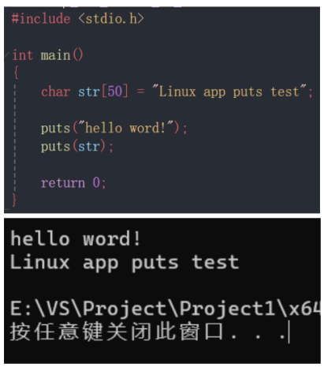 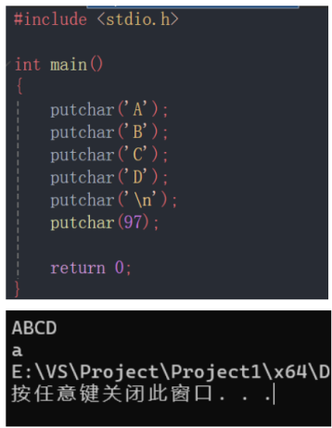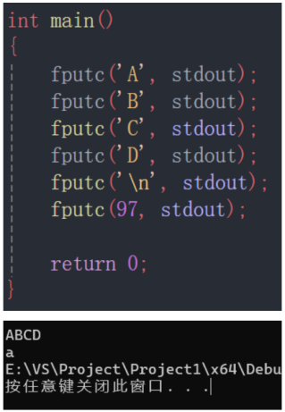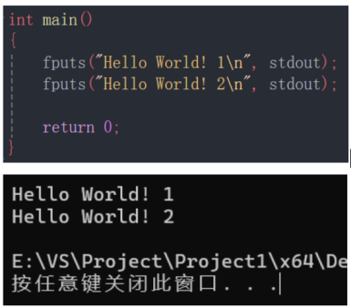

1. **字符串输入**（头文件：<stdio.h>）

scanf()常用于格式化输入，C库中也提供了一些字符输出函数，常用的字符串输入函数有 gets()、getchar()、fgetc()、fgets()。相比于scanf()，这些库函数使用更加方便、简单，但不能进行格式化输入，介绍如下：

1. **gets()**：从标准输入设备（譬如键盘）中获取用户输入的字符串，函数原型：char *gets(char *s)。参数s 指向字符数组 的指针，用于存储字符串。获取成功将返回指向 s 的指针；如果发生错误或者到达末尾时还未读取任何字符，则 返回NULL。用户从键盘输入的数据会先存放到输入缓冲区中，之后gets()会从缓冲区中读取字符串并存储到参数 s指向的数组中，数据读走后缓冲区中的数据就没了，空格可直接输入，当遇到回车时才表示输入完成。

注：gets()函数不会检查缓冲区溢出，是非常不安全的，可能会出现 bug、出现不可靠性，gets()在某些意外情况下会导致程 序陷入不可控状态，所以一般建议大家不要使用这个函数，推荐使用 fgets()。下面简单介绍下gets()和scanf()的区别：

1. 使用gets()函数时，输入的字符串中可以有空格和制表符，只以回车作为字符串的分隔符，而scanf()函数会以空 格分隔字符串。
2. gets()会将回车换行符从输入缓冲区中取出来，然后将其丢弃，缓冲区中将不会遗留下回车换行符；而scanf()函数 读走缓冲区中的字符串数据之后，缓冲区中依然还存在用户输入的分隔符。
3. **getchar()**：getchar()函数用于从标准输入设备中读取一个字符（一个无符号字符），函数原型为：int getchar(void)，该 函数以无符号 char 强制转换为 int 的形式返回读取的字符，如果到达文件末尾或发生读错误，则返回 EOF。 getchar()函数也是从输入缓冲区读取字符数据，但只读取一个字符，包括空格、TAB 制表符、换行回车符等。
4. **fgets()**：fgets()与 gets()一样用于获取输入的字符串，函数原型为：char *fgets(char *s, int size, FILE *stream)，s指向的 数组用于存储获取到的字符串，size指定要读取的最大字符数，stream为文件指针，fgets()和gets()的区别如下：
5. gets()只能从标准输入设备中获取输入字符串，而 fgets()既可以从标准输入设备获取字符串、也可以从一个普通文 件中获取输入字符串。
6. fgets()可以设置获取字符串的最大字符数。
7. gets()会将缓冲区中的换行符'\n'读取出来、将其丢弃、将'\n'替换为字符串结束符'\0'；fgets()也会将缓冲区中的换行 符读取出来，但并不丢弃，而是作为字符串的一部分，读取完成之后自动在最后添加字符串结束字符'\0'。如下右 图所示，fgets()测试程序中，printf()没加’\n’，执行结果中也进行换行了，也就意味着 str 字符串本身就包含了换行 符'\n'。
8. **fgetc()**：fgetc()与 getchar()一样，用于读取一个输入字符。不同的是，getchar()只能从标准输入读取一个字符，fgetc() 还能从指定的文件中读取一个字符，其它方面没差别，函数原型为：int fgetc(FILE *stream)，stream为文件指针。 该函数以无符号 char 强制转换为 int 的形式返回读取的字符，如果到达文件末尾或发生读错误，则返回 EOF。

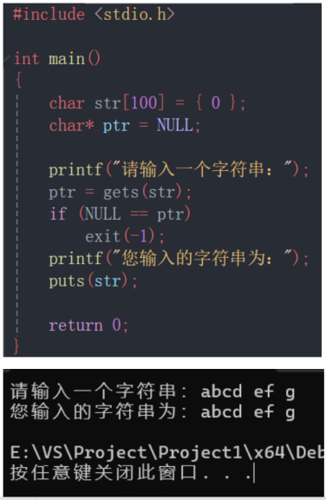 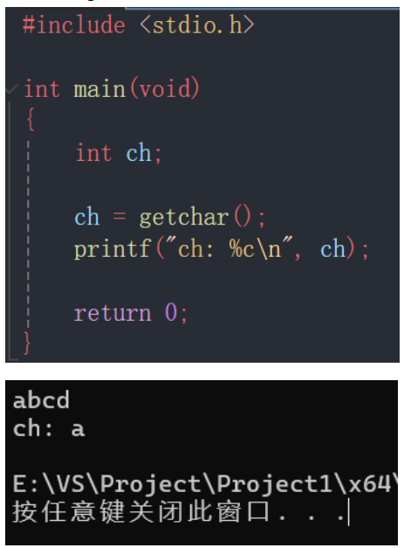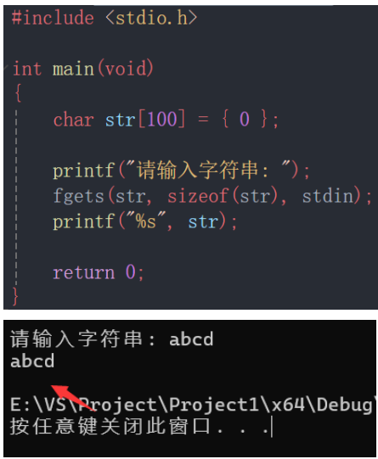

1. **计算字符串长度**（头文件：<string.h>）

strlen()函数用于计算字符串的长度，函数原型为：size_t strlen(const char *s)，参数s用于指定字符串，字符串必须包含结束字符’\0’，计算成功则将字符串长度返回，注意，’\0’不计算在内。在程序中也经常会使用sizeof()函数来计算长度，两者区别如下：

1. sizeof 是 C 语言内置的操作符关键字，而 strlen 是 C 语言库函数；
2. sizeof 仅用于计算数据类型的大小或者变量的大小，而 strlen 只能计算以结尾为' \0 '的字符串；
3. 编译器在编译时就计算出了 sizeof 的结果，而 strlen 必须在运行时才能计算出来；
4. sizeof 计算的是数据类型或变量占用内存的大小，而strlen 计算的是字符串的实际长度。

1. **字符串拼接**（头文件：<string.h>）

**strcat()**和 **strncat()**函数：可用于将两个字符串拼接起来，strcat()函数原型为：char *strcat(char *dest, const char *src)，dest为原字符串，src为追加的字符串，即strcat()函数会将src指向的字符串追加到dest指向的字符串的末尾。注意，要保证dest有足够的存储空间，以保证能容纳拼接后的字符串，避免溢出。拼接时dest末尾的’\0’会被覆盖，src 末尾的结束字符'\0 '会一起被复制过去，最终的字符串只有一个' \0 '。strncat()与 strcat()的区别在于，strncat 可以指定源字符串追加到目标字符串的字符数量，也就是当src包含多个字符时， strncat()可指定追加的字符个数，最后会加上结束符’\0’。

1. **字符串拷贝**（头文件：<string.h>）

**strcpy()**和 **strncpy()**函数：可用于实现字符串拷贝，strcpy 函数原型为：char *strcpy(char *dest, const char *src)，dest为目标字符串，src为源字符串，即strcpy()会把 src（必须包含结束字符' \0 '）指向的字符串复制（包括字符串结束字符' \0 '）到 dest，所以必须保证 dest 指向的内存空间足够大，能够容纳下 src 字符串，否则会导致溢出错误。strncpy()与 strcpy()的区别在于，strncpy()可以指定从源字符串 src 复制到目标字符串 dest 的字符数量，当要复制的字符数量小于src的长度时，则复制过去的字符串中没有包含结束字符' \0 '；当 n 大于 src 字符串长度时，则会将 src 字符串的结束字符' \0 '也一并拷贝过去。

除此之外，还可使用memcpy 、memmove 、bcopy进行拷贝数据，其实字符串拷贝本质上也只是内存数据的拷贝，所以这些库函数同样也是适用的，这几个函数使用也很简单，在实际的编程当中，这些库函数也是很常用的。

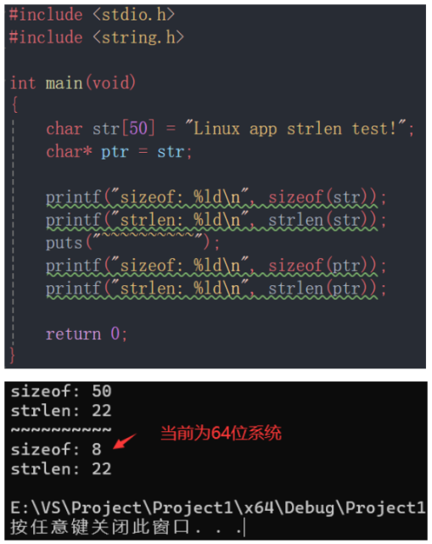 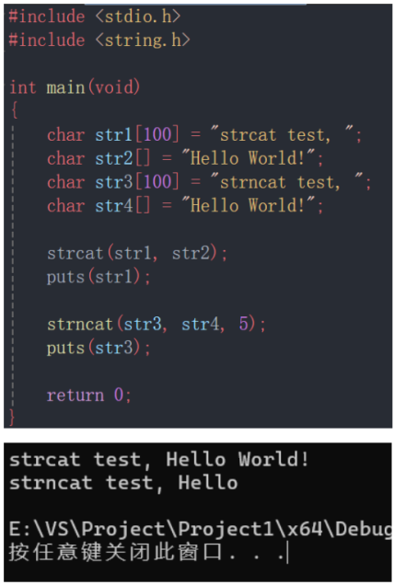 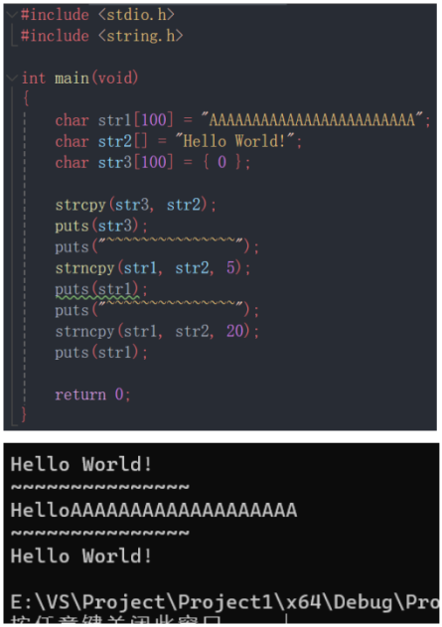

1. **内存填充**（头文件：<string.h>）

在编程中，经常需要将某一块内存中的数据全部设置为指定的值，即内存填充，常用的内存填充函数有：memset()和bzero()，下面具体介绍：

1）**memset()**：将某一块内存的数据全部设置为指定的值，函数原型为：void *memset(void *s, int c, size_t n)，s为进行 数据填充区域的起始地址，c为要填充的数值，虽然c为int类型，但函数内部会将其转换为unsigned int类型，再 以字节为单位进行填充，n为要填充的字节数，执行成功时将返回指向内存空间s的指针。

2） **bzero()**：将一段内存空间中的数据全部设置为 0，函数园原型为：void bzero(void *s, size_t n)，s为进行数据填充区 域的起始地址，n为要填充的字节数，无返回值。注意，bzero()不是ANSI C函数，只有Linux下才有。

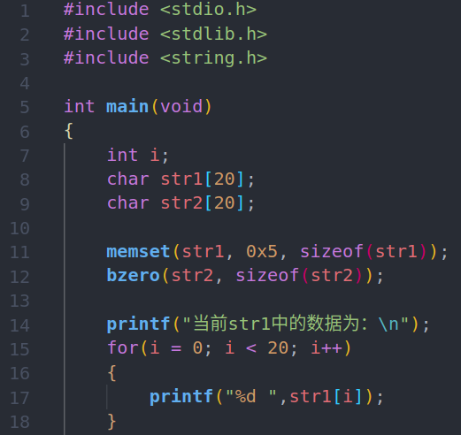 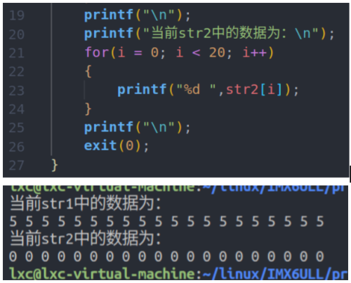

1. **字符串比较**（头文件：<string.h>）

strcmp()和 strncmp()函数：可用于字符串比较，strcmp()的函数原型为：int strcmp(const char *s1, const char *s2)，s1和s2为要进行比较的字符串，通过字符串中对应字符的ASCII码依次进行比较。若s1 > s2，则返回值大于0；若s1 = s2，则返回值等于0；若s1 < s2，则返回值小于0。strncmp()与 strcmp()的区别在于，strncmp()可指定比较字符串中字符的个数，函数原型为：int strncmp(const char *s1, const char *s2, size_t n)，s1和s2为要进行比较的字符串，n指定比较字符串前n个字符。

1. **字符串查找**（头文件：<string.h>）

字符串查找在平时的编程当中也是一种很常见的操作，常见的字符串查找函数有：strchr()、strrchr()、strstr()，strpbrk()，下面具体介绍：

1. **strchr()**：查找给定字符串当中的某一个字符，函数原型为：char *strchr(const char *s, int c)，s为字符串，c为要查 找的字符。返回值为字符在字符串中第一次出现的位置，从左向右查找，如果未找到则返回NULL，结束符’\0’也 是字符串的一部分，也可进行查找。
2. **strrchr()**：用于在字符串中查找某一个字符，函数原型为：char *strrchr(const char *s, int c)，返回值为字符第一次在 字符串中出现的位置，如果没找到该字符，则返回NULL，和strchr()的区别是strrchr()从后向前进行查找。
3. **strstr()**：查找给定字符串中的某一个子字符串，函数原型为：char *strstr(const char *haystack, const char *needle)， haystack为目标字符串，needle为要查找的子字符串，返回值为子字符串第一次在目标字符串中出现的位置，如 果没找到则返回值 NULL。
4. **strpbrk()**：查找两个字符串中是否有相等的字符，函数原型为：char *strpbrk(char *str1, char *str2)，str1和str2为被 查找的字符串，从左向右查找，返回值为该相同字符在str1中的位置的指针，若没有相等的字符则返回 NULL。

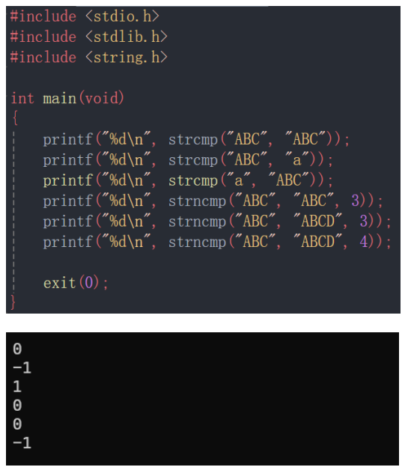 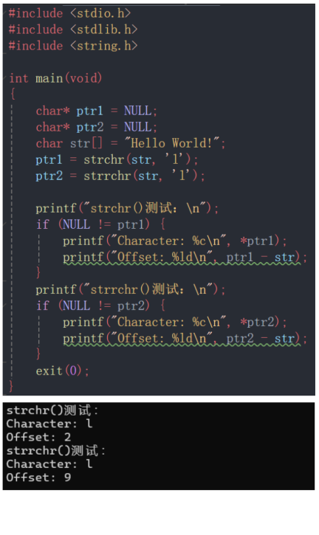 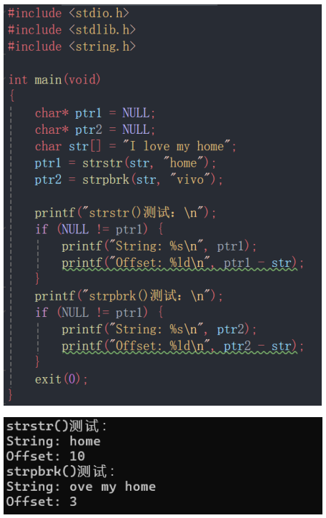

1. **字符串与数字互转**（头文件：<stdlib.h>）

在编程中，经常会需要将数字组成的字符串转换为相应的数字、或者将数字转换为字符串，在 C 函数库中同样也提供了相应的函数，下面具体介绍：

1. **字符串转整型**

常见的字符串转整型函数为： atoi()、atol()、atoll()以及strtol()、strtoll()、strtoul()、strtoull()等，介绍如下：

**atoi()**、**atol()**、**atoll()**：用于将字符串分别转换为 int、long int 以及 long long 类型的数据；函数原型如下：

int atoi(const char *nptr)；

long atol(const char *nptr)；

long long atoll(const char *nptr)；

npyr为需要进行转换的字符串，返回值为转换后的整型数据。

**strtol()**、**strtoll()**：用于将字符串分别转为 long int 、 long long ing 类型数据，与 atol()、atoll()之间的区别在于，可以实 现将多种不同进制数（譬如二进制、八进制、十六进制）表示的字符串转换为整形整型数据；函数原 型如下：

long int strtol(const char *nptr, char **endptr, int base);

long long int strtoll(const char *nptr, char **endptr, int base);

**strtoul()**、**strtoull()**：使用方法与strtol()、strtoll()一样，区别在于返回值的类型不同，strtoul()、strtoull()的返回值类型 分别为unsigned long int、unsigned long long int。

unsigned long int strtoul(const char *nptr, char **endptr, int base);

unsigned long long int strtoull(const char *nptr, char **endptr, int base);

nptr为需要进行转换的字符串;endptr用于存储字符串中第一个无效字符的地址，如果字符串中根本没有数字，则 会将 nptr的原始值存储在endptr中，也可以将endptr设置为NULL，表示不接收信息；base为数字基数，取值范围为 2~36，如base = 8时，合法字符就为' 0 '、' 1 '、' 2 '、' 3 '……' 7 '，base = 16时，合法字符就为' 0 ' 、' 1 '、' 2 '、' 3 '……' 9 '、' a '……' f '，当 base 大于 10 的时候，' a '代表 10、' b '代表 11、' c '代表 12，依次类推，' z '代表 35（不区分 大小写）。

返回值为转换后得到的整型数据。需要进行转换的目标字符串可以以任意数量的空格或者 0 开头，转换时会跳过前面的空格字符，直到遇上数字字符或正负符号（' + '或' - '）才开始做转换，而再遇到非数字或字符串结束符(' /0 ')才结束转换，并将结果返回。在 base=0 的情况下，如果字符串包含一个了“0x”前缀，表示该数字将以 16 为基数；如果包含的是“0”前缀，表示该数字将以 8 为基数。当 base=16 时，字符串可以使用“0x”前缀。

1. **字符串转浮点型**

常见的用于字符串转浮点型数据的函数有 atof()、strtod()、strtof()、strtold()等，介绍如下：

**atof()**：用于将字符串转换为一个 double 类型的浮点数据，函数原型为：double atof(const char *nptr)，nptr 为需要进行 转换的字符串，返回值为转换得到的 double 类型数据。

**strtof()、strtod()、strtold()**：用于将字符串分别转换为 float 类型数据、double 类型数据、longdouble 类型数据，函数原 型如下，参数含义与 strtol()含义相同，不再赘述。

double strtod(const char *nptr, char **endptr);

float strtof(const char *nptr, char **endptr);

long double strtold(const char *nptr, char **endptr);

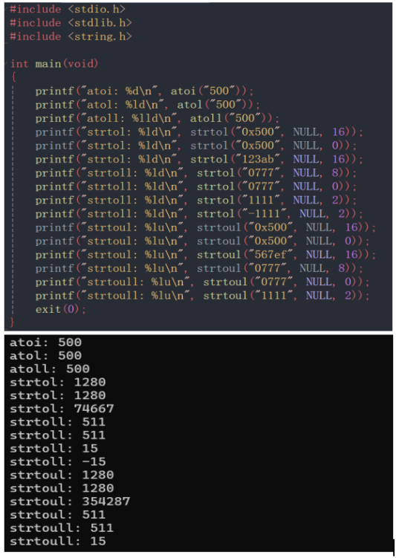 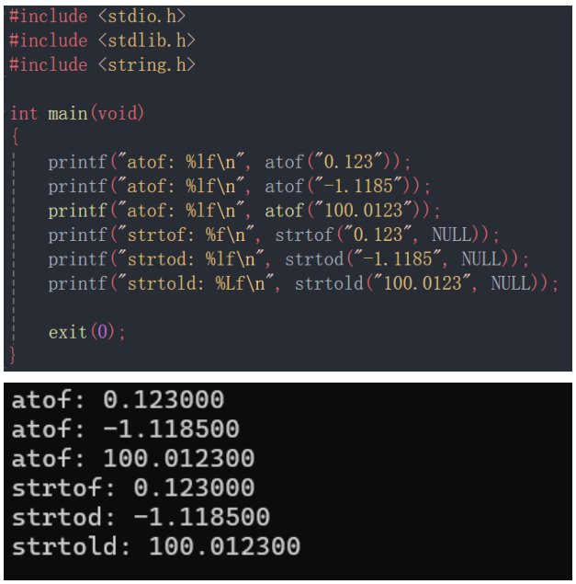

1. **系统信息与系统资源**

在应用程序中经常需要获取一些系统相关的信息，如时间、日期、系统版本等，常用的系统相关函数介绍如下：

1. **系统信息**

**uname()**：可用于获取当前操作系统内核的名称和信息，函数原型为：int uname(struct utsname *buf)，buf为结构体指针， struct utsname介绍如下，成功返回 0；失败将返回-1，并设置 errno。头文件：#include <sys/utsname.h>。

struct utsname {

char sysname[]; /* 当前操作系统的名称 */

char nodename[]; /* 网络上的名称（主机名） */

char release[]; /* 操作系统内核版本 */

char version[]; /* 操作系统发行版本 */

char machine[]; /* 硬件架构类型 */

#ifdef _GNU_SOURCE

char domainname[]; /* 当前域名 */

#endif

};

**sysinfo()**：用于获取一些系统统计信息，函数原型为：int sysinfo(struct sysinfo *info)，info为结构体指针，struct sysinfo 介绍如下，成功返回 0；失败将返回-1，并设置 errno。头文件：#include <sys/sysinfo.h>。

struct sysinfo {

long uptime; /* 自系统启动之后所经过的时间（以秒为单位） */

unsigned long loads[3]; /* 1, 5, and 15 minute load averages */

unsigned long totalram; /* 总的可用内存大小 */

unsigned long freeram; /* 还未被使用的内存大小 */

unsigned long sharedram; /* 共享的存储器的大小 */

unsigned long bufferram; /* 缓冲区大小 */

unsigned long totalswap; /* 交换区大小 */

unsigned long freeswap; /* 还可用的交换区大小 */

unsigned short procs; /* 系统当前进程数量 */

unsigned long totalhigh; /* 高端内存总大小 */

unsigned long freehigh; /* 可用的高端内存大小 */

unsigned int mem_unit; /* 内存单元大小（以字节为单位） */

char _f[20-2*sizeof(long)-sizeof(int)]; /* 64字节的补丁结构 */

};

**gethostname()**：用于单独获取 Linux 系统主机名，与 struct utsname 数据结构体中的 nodename 变量一样，函数原型为： int gethostname(char *name, size_t len)，name为存放主机名字符串的缓冲区，len为缓冲区长度，成功返 回 0,；失败将返回-1，并会设置 errno。头文件：#include <unistd.h>。

**sysconf()**：可在运行时获取系统的一些配置信息，譬如页大小（page size）、主机名的最大长度、进程可以打开的最大 文件数、每个用户 ID 的最大并发进程数等。函数原型为：long sysconf(int name)，name用于指定要获取哪个 配置信息，可通过如下宏进行选择：常用的是_SC_PAGESIZE 和_SC_CLK_TCK，返回值为对应的配置值， 若指定的参数 name 为无效值，则返回-1，并会将 errno 设置为 EINVAL。头文件：#include <unistd.h>。

（以下只是一部分，可使用man 3 sysconf进入man手册查看全部内容）

|  |  |  |  |
| --- | --- | --- | --- |
| **宏** | **说明** | **宏** | **说明** |
| **_SC_ARG_MAX** | exec 族函数的参数的最大长度 | **_SC_PAGESIZE** | 系统页大小（page size） |
| **_SC_CHILD_MAX** | 每个用户的最大并发进程数 | **_SC_TTY_NAME_MAX** | 终端设备名称的最大长度 |
| **_SC_CLK_TCK** | 每秒时钟滴答数，即系统节拍率 | **_SC_HOST_NAME_MAX** | 主机名的最大长度 |
| **_SC_OPEN_MAX** | 一个进程可以打开的最大文件数 | **_SC_LOGIN_NAME_MAX** | 登录名的最大长度 |

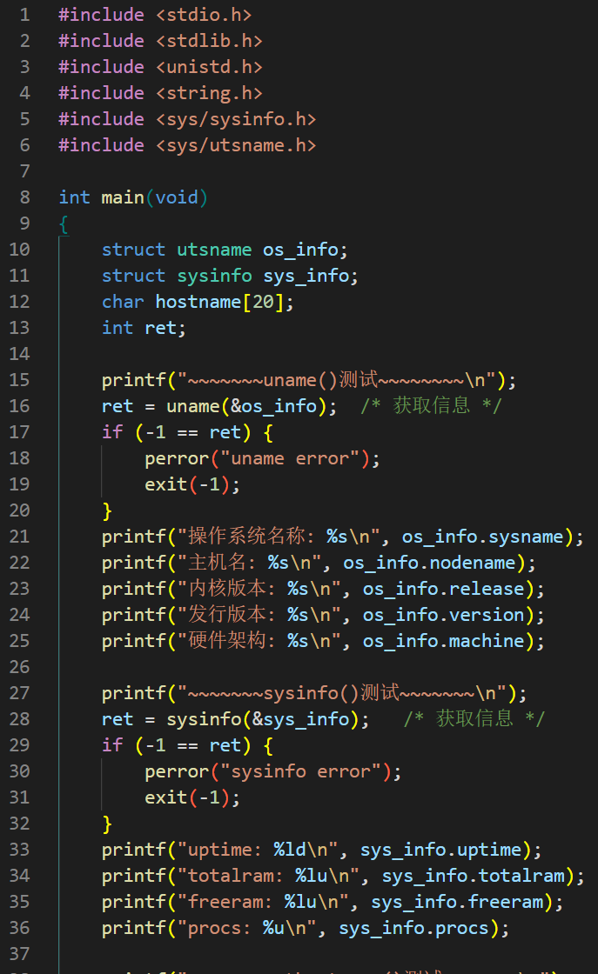 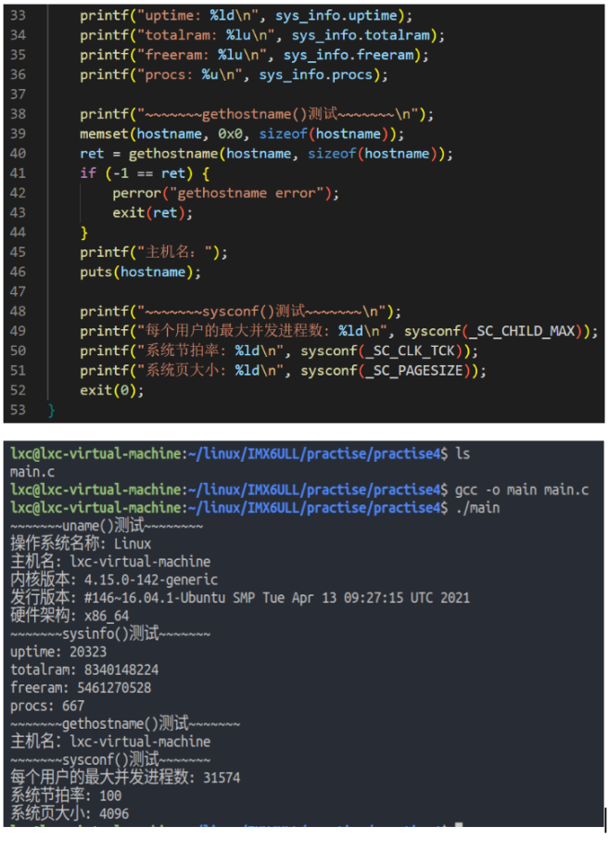

1. **获取时间、日期**
2. **时间标准**

**GMT**：格林威治标准时间，1884 年，各国代表在美国华盛顿召开国际大会，通过协议选出英国伦敦的格林威治作为全 球时间的中心点，决定以通过格林威治的子午线作为划分东西两半球的经线零度线（本初子午线、零度经线）， 制定了格林威治标准时间（GMT）。我国的标准时间北京时间（东八区）比GMT晚 8 个小时，如GMT 12:00 对 应的北京时间是 20:00。

UTC：世界协调时间，是经过平均太阳时(以格林威治时间 GMT 为准)、地轴运动修正后的新时标以及以秒为单位的国 际原子时所综合精算而成的时间，计算过程相当严谨精密，因此若以世界标准时间的角度来说，UTC 比 GMT 更 加精准。

1. **获取时间**

使用date -u命令可查看当前的UTC时间，使用date 命令可查看系统当前的本地时间。在 Ubuntu 系统下，时区信息通常以标准格式保存在一些文件当中，这些文件通常位于/usr/share/zoneinfo目录下，该目录下的每一个文件（包括子目录下的文件）都包含了一个特定国家或地区内时区制度的相关信息，且往往根据其所描述的城市或地区缩写来加以命名，譬如 EST（美国东部标准时间）、CET（欧洲中部时间）、UTC（世界标准时间）、Hongkong、Iran、Japan等，也把这些文件称为时区配置文件。系统的本地时间由时区配置文件/etc/localtime 定义，通常链接到/usr/share/zoneinfo 目录下的某一个文件或其子目录下的某一个文件，将/etc/localtime 链接到/usr/share/zoneinfo目录下的任意一个时区配置文件，即可修改 Ubuntu 系统本地时间的时区信息。

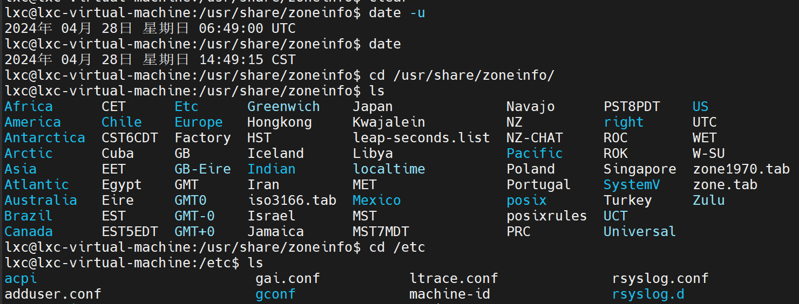

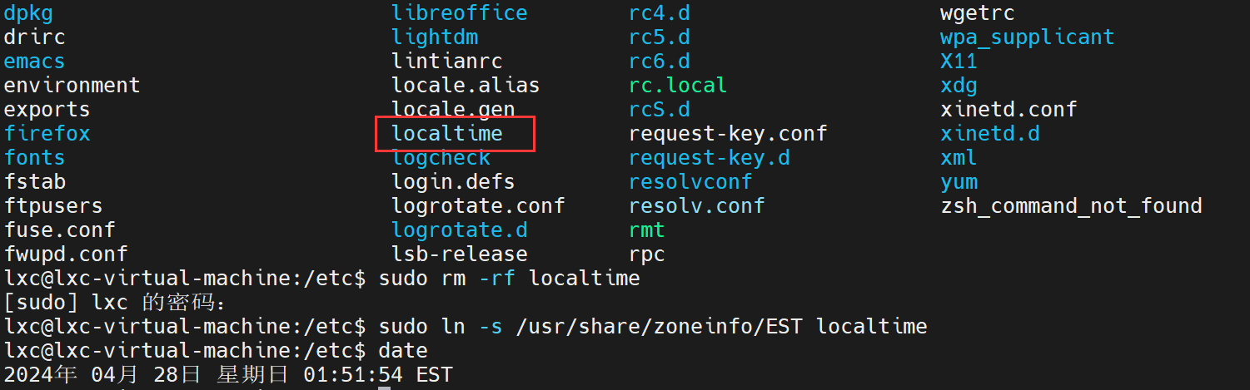

1. **Linux系统中的时间**

Linux操作系统一般有两种时钟：系统时钟、RTC实时时钟，使用 date 命令查看到的就是系统时钟，系统时钟在系统启动之后由内核来维护，所以系统时钟在关机情况下是不存在的；而实时时钟一般由 RTC 时钟芯片提供，有相应的电池为其供电，以保证系统在关机情况下 RTC 能够继续工作。RTC 硬件只有在系统开机启动时会读取一次，Linux 系统在开机后首先会读取 RTC 硬件获取实时时钟作为系统时钟的初始值，之后内核便开始维护自己的系统时钟。而在系统关机时，内核会将系统时钟写入到 RTC 硬件，进行同步操作。

jiffies 是内核中定义的一个全局变量，用来记录系统从启动以来的系统节拍数，Linux 内核在编译配置时定义了一个节拍时间，使用节拍率（一秒钟多少个节拍数）来表示，常用的节拍率为 100Hz（一秒钟 100 个节拍数，节拍时间为 1s /100），也可设置其他节拍率，如200HZ、500HZ等。高节拍率会导致系统中断的产生更加频繁，频繁的中断会加剧系统的负担，一般默认情况下采用 100Hz 作为系统节拍率。操作系统使用 jiffies 这个全局变量来记录当前时间，当我们需要获取到系统当前时间点时，就可以使用 jiffies 变量去计算。Linux 系统提供了相应的系统调用或 C库函数用于获取当前时间，譬如系统调用 time()、gettimeofday()等，其实质上就是通过 jiffies 变量换算得到的，下面具体介绍：

1. **time()**（头文件：<time.h>）

系统调用 time()用于获取当前时间，以秒为单位，返回值为自1970-01-01 00:00:00 +0000 (UTC)以来的秒数，我们把他称为日历时间或time_t时间，函数原型为：time_t time(time_t *tloc)，tloc用于保存返回值，单位为s，失败则返回-1，并会设置errno。

1. **gettimeofday()**(头文件：<sys/time.h>)

系统调用 gettimeofday()获取到的时间可精确到微妙，函数原型为：int gettimeofday(struct timeval *tv, struct timezone *tz)，

tv 是一个 struct timeval 结构体指针变量， struct timeval介绍如下， tz 早期用来获取系统的时区信息，目前已遭废弃，直接设置为 NULL即可。

struct timeval {

long tv_sec; /* 秒 */

long tv_usec; /* 微秒 */

};

1. **ctime()**（头文件：<time.h>）

ctime()可以将日历时间转换为可打印输出的字符串形式，函数原型为：char *ctime(const time_t *timep)，time_t为时间变量指针。成功将返回一个 char *类型指针，指向转换后得到的字符串；失败将返回 NULL。 注意，ctime()是一个不可重入函数，存在一些安全隐患，ctime_r()是 ctime()的可重入版本，函数原型为：char *ctime_r(const time_t *timep, char *buf)，推荐使用可重入函数 ctime_r()， buf为缓冲区首地址，用于存放转换后字符串，转换后的时间为本地时间(北京时间)。可重入函数介绍见注。

1. **localtime()**（头文件：<time.h>）

localtime()函数可以将 time()或 gettimeofday()得到的秒数转换成 struct tm结构体所表示的时间，该时间对应的是本地时间。函数原型为：struct tm *localtime(const time_t *timep)，struct tm介绍如下，localtime()也是一个不可重入函数，推荐使用可重入版本 localtime_r()，函数原型为：struct tm *localtime_r(const time_t *timep, struct tm *result)，timep为时间变量指针，result用于保存转换后的时间字符串。对于不可重入版本 localtime()来说，成功则返回一个有效的 struct tm 结构体指针，而对于可重入版本 localtime_r()来说，成功执行情况下，返回值将会等于参数 result；失败则返回 NULL。

struct tm {

int tm_sec; /* 秒(0-60) */

int tm_min; /* 分(0-59) */

int tm_hour; /* 时(0-23) */

int tm_mday; /* 日(1-31) */

int tm_mon; /* 月(0-11) */

int tm_year; /* 年(这个值表示的是自 1900 年到现在经过的年数) */

int tm_wday; /* 星期(0-6, 星期日 Sunday = 0、星期一=1…) */

int tm_yday; /* 一年里的第几天(0-365, 1 Jan = 0) */

int tm_isdst; /* 夏令时 */

};

1. **gmtime()**（头文件： <time.h>）

可以把 time_t 时间变成一个 struct tm 结构体所表示的时间，与 localtime()所不同的是，gmtime()函数所得到的是 UTC 国际标准时间，并不是计算机的本地时间，这是它们之间的唯一区别。函数原型为：struct tm *gmtime(const time_t *timep)，推荐使用可重入版本gmtime_r()，函数原型为：struct tm *gmtime_r(const time_t *timep, struct tm *result)，timep为时间变量指针，result用于保存转换后的时间字符串。

1. **mktime()**（头文件： <time.h>）

mktime()函数与 localtime()函数相反，可以将使用 struct tm 结构体表示的分解时间转换为 time_t时间（日历时间），函数原型为：time_t mktime(struct tm *tm)，tm为 struct tm 结构体指针，成功返回转换得到 time_t 时间值；失败返回-1。

1. **asctime()**（头文件： <time.h>）

asctime()函数与 ctime()函数的作用一样，也可将时间转换为可打印输出的字符串形式，与 ctime()函数的区别在于，ctime()是将 time_t 时间转换为固定格式字符串、而 asctime()则是将 struct tm 表示的分解时间转换为固定格式的字符串。函数原型为：char *asctime(const struct tm *tm)，可重入版本asctime_r()函数原型为：char *asctime_r(const struct tm *tm, char *buf)，tm为要转换的时间，buf用于保存转换后的结果。转换失败将返回 NULL；成功将返回一个 char *类型指针，指向转换后得到的时间字符串，对于 asctime_r 函数来说，返回值就等于参数 buf。转换后的时间为本地时间(北京时间)。

1. **strftime()**（头文件： <time.h>）

strftime()也可以将一个 struct tm 变量表示的分解时间转换为为格式化字符串，并且在功能上比 asctime()和 ctime()更加强大，它可以根据自己的喜好自定义时间的显示格式，而 asctime()和 ctime()转换得到的字符串时间格式的固定的。函数原型为：size_t strftime(char *s, size_t max, const char *format, const struct tm *tm)，s用于保存转换后的字符串，max指定字符串的最大字节数，format是一个用字符串表示的字段，包含了普通字符和特殊格式说明符，可以是这两种字符的任意组合。特殊格式说明符将会被替换为 struct tm 结构体对象所指时间的相应值，特殊格式说明符如下所示：

|  |  |  |  |  |  |
| --- | --- | --- | --- | --- | --- |
| **说明符** | **含义** | **示例** | **说明符** | **含义** | **示例** |
| **%a** | 星期的缩写 | Sun | **%F** | 相当于%Y-%m-%d | 2021-01-14 |
| **%A** | 星期的完整名称 | Sunday | **%h** | 相当于%b | Jan |
| **%b** | 月份的缩写 | Mar | **%H** | 24 小时制的小时（十进制，范围 00-23） | 01、22 |
| **%B** | 月份的完整名称 | March | **%I** | 12 小时制的小时（十进制，范围 01-12） | 01、11 |
| **%p** | 根据给定的时间值，添加“AM”或“PM” | PM | **%j** | 一年中的某天（十进制，范围 001-366） | 050、285 |
| **%P** | 与%p 相同，但会使用小写字母表示 | pm | **%k** | 与%H 相同，但单个数字时， 会去掉前导 0 | 1、22 |
| **%d** | 十进制数表示一个月中的第几天（01-31） | 15、05 | **%l** | 与%I 相同，但单个数字时， 会去掉前导 0 | 1、11 |
| **%D** | 相当于％m/％d/％y | 01/14/21 | **%m** | 十进制数表示的月份（范围 01-12） | 01、10 |
| **%e** | 与%d 相同，但单个数字时， 会去掉前导 0 | 15、5 | **%M** | 十进制数表示的分钟（范围 00-59） | 01、55 |
| **%n** | 换行符 | ‘\n’ | **%T** | 相当于%H:%M:%S | 12:20:03 |
| **%C** | 世纪（年/100） | 20 | **%u** | 十进制数表示的星期（范围 1-7，星期一为 1） | 1、5 |
| **%c** | 系统当前语言环境的首选日期和时间表示形式 | 2024/4/28  17:12:30 | **%U** | 当前年份的第几个星期（范围 00-53，十进制表示），从第一个星期日作为 01 周的第一天开始 | 22，33 |
| **%r** | 相当于%I:%M:%S %p | 12:15:31 PM | **%W** | 当前年份的第几个星期（范围 00-53，十进制表示），从第一个星期一作为 01 周的第一天开始 | 44、55 |
| **%R** | 相当于%H:%M | 12:16 | **%w** | 十进制数表示的星期，范围为 0-6，星期日为 0 | 2、6 |
| **%S** | 十进制数表示的秒数（范围 00-60） | 05、30 | **%x** | 系统当前语言环境的首选日期表示形式(无时间) | 01/14/21 |
| **%y** | 十进制数表示的年份（后两字数字） | 21 | **%X** | 系统当前语言环境的首选时间表示形式(无日期) | 12:30:16 |
| **%Y** | 十进制数表示的年份（4 个数字） | 2021 | **%%** | 输出%符号 | % |
| **示例** | **2024-04-28 17:19:00<PM> April Sunday** | | **format** | **%Y-%m-%d %H:%M:%S<%p> %B %A** | |

1. **settimeofday()**（头文件：<sys/time.h>）

settimeofday()用来可以设置时间，也就是设置系统的本地时间，函数原型如下：

int settimeofday(const struct timeval *tv, const struct timezone *tz)

tv为要设置的时间，tz早期用来设置系统的时区信息，目前已遭废弃，直接设置为NULL即可。使用 settimeofday ()设置系统时间时内核会进行权限检查，只有超级用户(root)才可以设置系统时间，普通用户无操作权限。

**注**：**可重入和不可重入函数**

在多任务系统下，中断可能在任务执行的任何时间发生；如果一个函数在执行期间被中断，重新恢复到断点继续执行时，函数所依赖的环境没有发生改变，那么这个函数就是可重入的，否则就不可重入。可重入函数简单来说就是在执行它的任何时刻都可被中断，转入OS 调度去执行另外一段代码，而返回时不会出现错误；而不可重入函数由于使用了一些系统资源：比如全局变量，中断向量表等，所以它如果被中断的话，可能会出现数据不一致的问题，所以不可重入函数是不能运行在多任务环境下的。满足下列条件的函数多数是不可重入的：

1. 函数体内使用了静态（static）的数据结构；
2. 函数体内调用了 malloc() 或者 free() 函数；
3. 函数体内调用了标准 I/O 函数;

为什么在中断处理函数中不能使用不可重入函数呢，中断前后不是要进行保护现场和恢复线程么。其实进入中断时保存的上下文仅限于返回地址和CPU寄存器等之类的少量上下文，而函数内部使用的诸如全局变量、静态变量、buffer 等并不在保护之列，所以如果这些值在函数被中断期间发生了改变，那么当函数回到中断点继续执行时，其结果就不可预料了。那么如何写出可重入函数呢，介绍如下：

1. 在函数体内不访问那些全局变量；
2. 如果必须访问全局变量，可利用互斥信号量来保护全局变量，或者调用该函数前先关中断，调用后再开中断；
3. 不使用静态局部变量；
4. 坚持只使用缺省态（auto）局部变量；
5. 在和硬件发生交互的时候，切记关闭硬件中断，完成交互再打开中断，在有些系列上，这叫做“进入/退出核 心”或者用 OS_ENTER_KERNAL（进入临界区）/OS_EXIT_KERNAL （退出临界区）来描述；
6. 不调用任何不可重入的函数；
7. 谨慎使用堆栈。最好在使用前先OS_ENTER_KERNAL（进入临界区）；

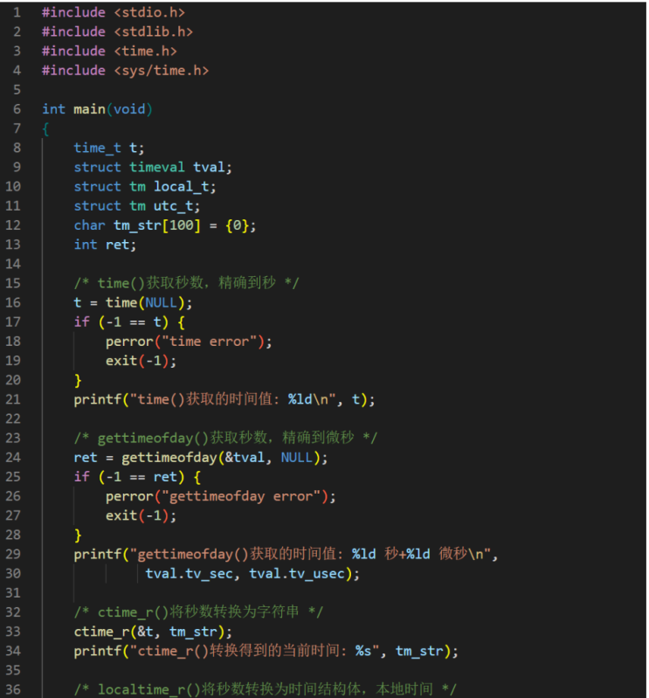 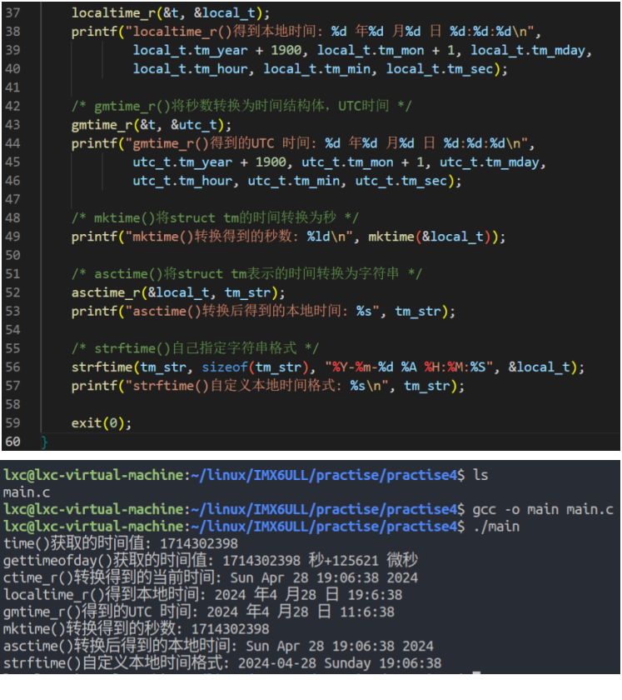

1. **随机数**

应用编程中可能会用到随机数，但我们无法得到真正意义上的随机数，只能通过算法得到一个伪随机数序列，在编程当中说到的随机数，基本都是指伪随机数。通常使用C语言库中的 rand()和 srand()产生随机数，介绍如下：

1. **rand()**（头文件<stdlib.h>）

rand()函数用于获取得到[0, RAND_MAX]之间的伪随机数，函数原型为：int rand(void)，多次调用 rand()可得到一组随机数序列，但是这里有个问题，就是每一次运行程序所得到的随机数序列都是相同的，可通过 srand()设置随机数种子使得每一次启动应用程序所得到的随机数序列。

1. **srand()**（头文件：<stdlib.h>）

srand()函数可为 rand()设置随机数种子，函数原型为：void srand(unsigned int seed)，通常将当前时间作为随机数种子赋值给seed，即： srand(time(NULL))。

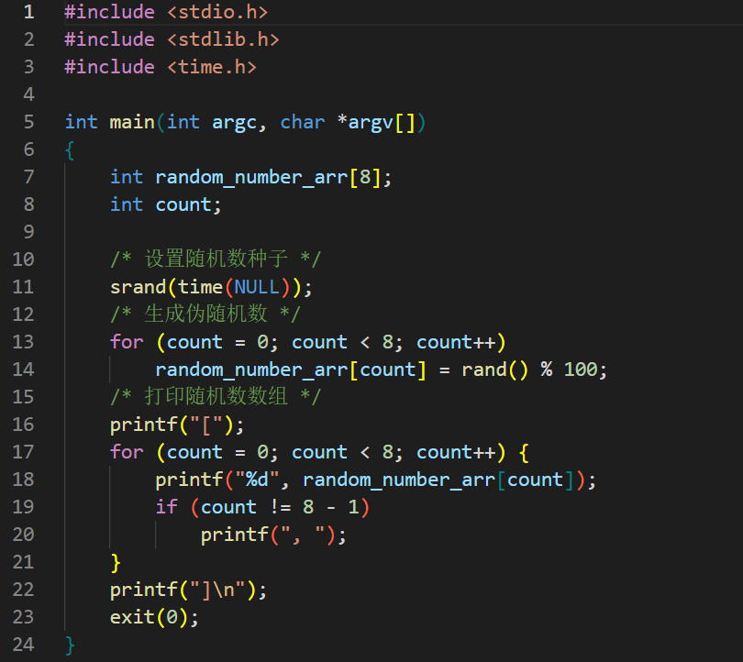 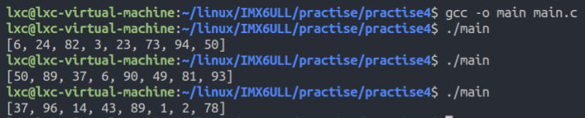

1. **进程时间及休眠**

进程时间指进程从创建后到目前为止，使用CPU资源的总时间，出于记录目的，内核把进程时间分为两部分：用户CPU时间、系统CPU时间，用户CPU时间是进程在用户空间下运行所花费的CPU时间，有时也称为虚拟时间；系统CPU时间就是进程在内核空间下运行所花费的CPU时间，即内核执行系统调用或代表进程执行的其它任务（譬如，服务页错误）所花费的时间。注意，进程时间不等于程序的整个生命周期所消耗的时间，如果进程一直处于休眠状态（进程被挂起、不会得到系统调度），那么它并不会使用 CPU 资源，所以休眠的这段时间并不计算在进程时间中。库函数中提供了times()、clock()函数，用于获取当前进程时间，进而可计算出某段程序的运行时间；有时候需要将进程暂停或休眠一段时间，进入休眠状态之后，程序将暂停运行，常用的系统调用和 C 库函数有 sleep()、usleep()以及 nanosleep()，介绍如下：

1. **times()**（头文件：<sys/times.h>）

times()函数用于获取当前进程时间，函数原型为：clock_t times(struct tms *buf)，buf为struct tms类型，用于保存获取到的进程时间，struct tms介绍如下：

struct tms {

clock_t tms_utime; /* user time, 进程的用户 CPU 时间, tms_utime 个系统节拍数 */

clock_t tms_stime; /* system time, 进程的系统 CPU 时间, tms_stime 个系统节拍数 */

clock_t tms_cutime; /* user time of children, 已死掉子进程的 tms_utime + tms_cutime 时间总和 */

clock_t tms_cstime; /* system time of children, 已死掉子进程的 tms_stime + tms_cstime 时间总和 */

};

1. **clock()**（头文件：<time.h>）

clock()用于获取进程使用的总的CPU时间，函数原型为：clock_t clock(void)，无参数，返回值即为到目前为止程序的进程时间。注意，返回值是系统节拍数，要想获得秒数，需要除以宏 CLOCKS_PER_SEC，这个宏是在time.h中定义的，如果返回的进程时间不可用或其值无法表示，则该返回值是-1。

1. sleep()（头文件：<unistd.h>）

sleep()是一个 C 库函数，用于秒级休眠，函数原型为：unsigned int sleep(unsigned int seconds)，seconds指定要休眠的秒数，程序在休眠过程中，是可以被其它信号所打断的，如果休眠时长为参数 seconds 所指定的秒数，则返回 0；若被信号中断则返回剩余的秒数。

1. **usleep()**（头文件：<unistd.h>）

usleep()可用于微妙级休眠，函数原型为：int usleep(useconds_t usec)，usec指定要休眠的微秒数，成功返回 0；失败返回-1，并设置 errno。

1. **nanosleep()**（头文件：<time.h>）

nanosleep()可用于高精度休眠，支持纳秒级时长设置，与 sleep()、usleep()不同的是，nanosleep()是一个 Linux 系统调用，函数原型为：int nanosleep(const struct timespec *req, struct timespec *rem)，req为 struct timespec 变量，用于设置休眠时间长度，可精确到纳秒级别。rem用于保存当休眠被信号中断时，剩余的休眠时间， struct timespec介绍如下，在成功休眠达到请求的时间间隔后，nanosleep()返回 0；如果中途被信号中断或遇到错误，则返回-1，并将剩余时间记录在参数 rem 指向的 struct timespec 结构体变量中，还会设置 errno 标识错误类型。

struct timeval {

long tv_sec; /* 秒 */

long tv_usec; /* 微秒 */

};

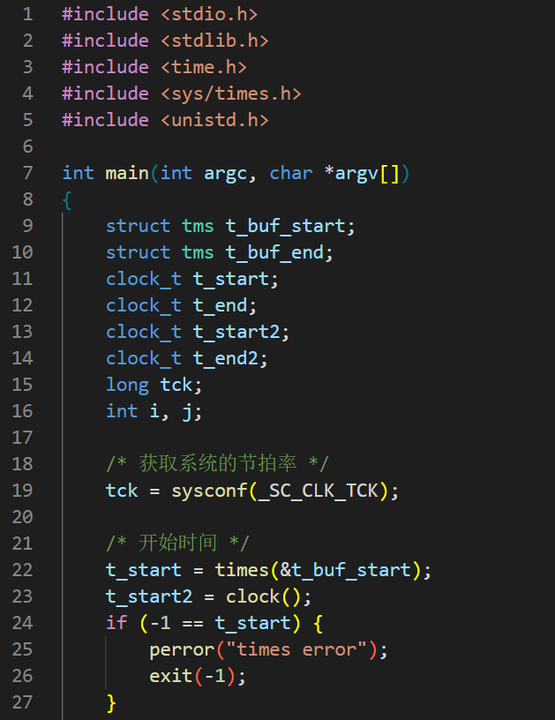 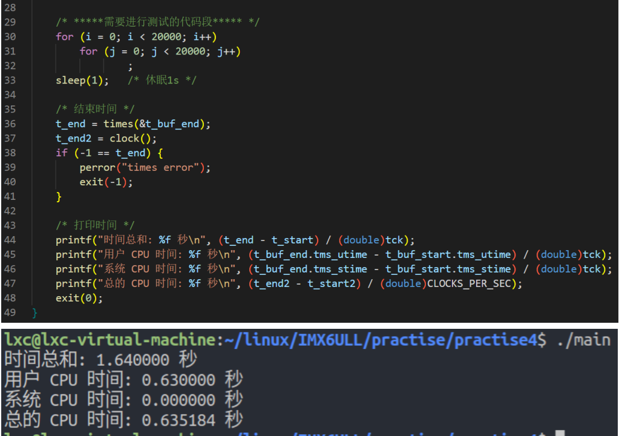

1. **申请堆内存**

在操作系统下，内存资源是由操作系统进行管理、分配的，当应用程序想要使用内存（堆内存）时，可以向操作系统申请内存，使用完成后还需将申请的内存释放、归还给操作系统；Linux C 程序当中一般使用 malloc()、calloc()申请内存。此外，对齐内存在某些应用场合也非常有必要，malloc()、calloc()分配内存返回的地址其实也是对齐的，但对齐的字节边界比较小，比如32位系统中，通常是以 8 字节为边界进行对齐，在 64 位系统中是以 16 字节进行对齐。如果想实现更大字节的对齐，则需要使用下面介绍的函数，常用于分配对齐内存的库函数有：posix_memalign()、aligned_alloc()，介绍如下：

posix_memalign() 、aligned_alloc()等函数为程序分配一段堆内存，使用 free()函数来释放这段内存，介绍如下：

1. **malloc()**（头文件：<stdlib.h>）

malloc()用于为程序分配一段堆内存，函数原型为：void *malloc(size_t size)，size为要分配的内存大小，单位为字节。如果申请分配内存成功，将返回一个指向该段内存的指针，如果分配内存失败（譬如系统堆内存不足）将返回 NULL，如果参数 size 为 0，返回值也是 NULL。注意，分配的内存中的值是未知的，需要自己初始化。

1. calloc()（文件：<stdlib.h>）

calloc()函数可用来动态地分配内存空间并初始化为 0， 函数原型为：void *calloc(size_t nmemb, size_t size)，calloc()会在堆中动态分配nmemb个size字节大小的内存，并将内存初中的数据始化为0，分配成功返回指向该内存的地址，失败则返回 NULL。char *buf1 = (char *)calloc(10, 2); 和 char *buf2 = (char *)malloc(10 * 2); memset(buf2, 0, 20);效果是一样的。

1. **posix_memalign()** （头文件：<stdlib.h>）

用于在堆上分配 size 个字节大小的对齐内存空间，函数原型如下：

int posix_memalign(void **memptr, size_t alignment, size_t size)

memptr指向分配的空间，内存申请成功后会将分配的内存地址存放在*memptr 中，分配的内存地址将是 alignment的整数倍，alignment 必须是 2 的幂次方（譬如 2^4、2^5、2^8 等），同时也要是 sizeof(void *)的整数倍，对于 32 位系统来说，sizeof(void *)等于4，如果是 64 位系统 sizeof(void *)等于 8。size为分配的内存大小，以字节为单位，如果参数 size 等于 0，那么*memptr 中的值就是 NULL。成功将返回 0，失败返回非 0 值。

1. aligned_alloc() （头文件：<stdlib.h>）

用于分配 size 个字节大小的对齐内存空间，函数原型为：void *aligned_alloc(size_t alignment, size_t size)， alignment 用于设置对齐字节大小，必须是 2 的幂次方（譬如 2^4、2^5、2^8 等）；size为分配的内存大小，必须是参 数 alignment 的整数倍，单位为字节。成功将返回内存空间的指针，内存空间的起始地址是参数 alignment 的整数倍； 失败则返回 NULL。

1. **free()**（头文件：<stdlib.h>）

上述方式申请的堆内存都可由free()进行释放，函数原型为：void free(void *ptr)，ptr指向需要被释放的堆内存的指针。Linux 系统中，当一个进程终止时，内核会自动关闭它没有关闭的所有文件，对于内存来说也是如此，但还是推荐使用free()显式地释放内存，以增强程序的可读性和可维护性，避免内存泄漏。

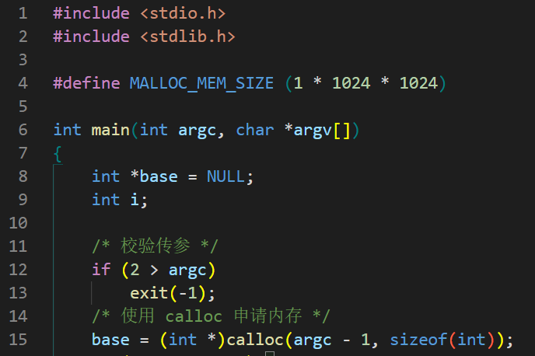 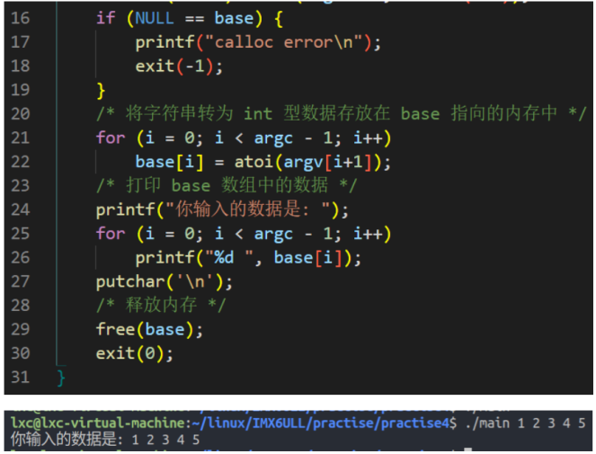

1. **proc 文件系统**

proc 文件系统与 devfs 一样，都被称为虚拟文件系统。proc 是由操作系统动态创建的，只存在于内存中，并不存在于磁盘中，最初构建 proc 文件系统是为了提供有关系统中进程相关的信息，但是由于这个文件系统非常有用，因此内核中的很多信息也开始使用它来报告，内核会将运行时的一些关键数据信息以文件的方式呈现在 proc 文件系统下的一些特定文件中，这就将一些不可见的内核中的数据结构以可视化的方式呈现给了应用层，对 proc 文件系统的读写就可作为与内核进行通信的一种手段。proc文件系统的部分内容如下所示：

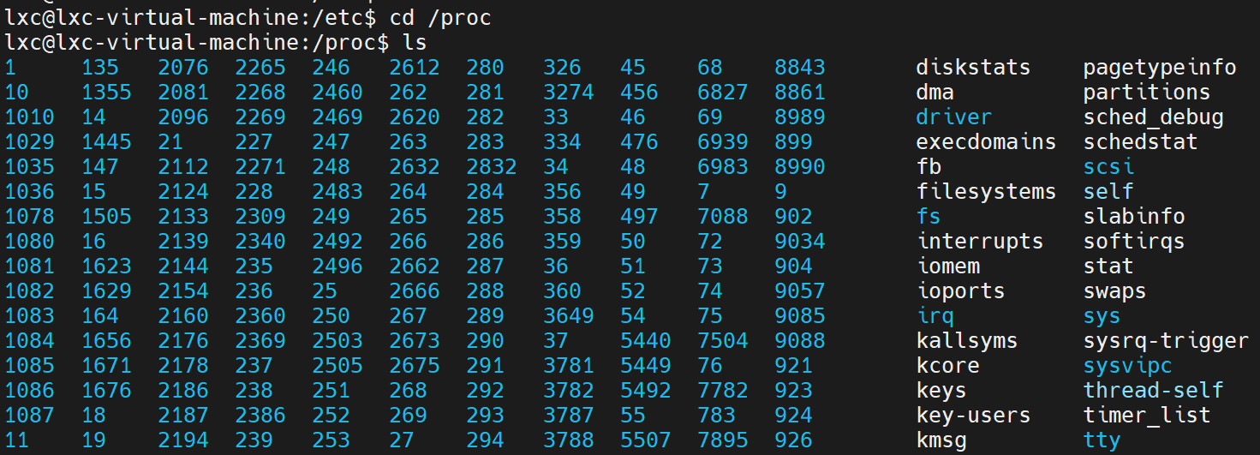

如上所示，这些以数字命名的文件夹中保存的就是进程相关的信息，数字对应的是进程的PID号，每一个进程在内核中都会存在一个编号，通过此编号来区分不同的进程，这个编号就是 PID 号。除此之外，还有许多虚拟文件，如buddyinfo、cgroups、cmdline、version 等，这些文件中记录的内容含义如下：

|  |  |  |  |
| --- | --- | --- | --- |
| **文件名** | **内容** | **文件名** | **内容** |
| **cmdline** | 内核启动参数 | **kcore** | 系统物理内存映像，不可读取 |
| **cpuinfo** | CPU 相关信息 | **loadavg** | 系统平均负载 |
| **iomem** | IO 设备的内存使用情况 | **meminfo** | 物理内存和交换分区使用情况 |
| **interrupts** | 显示被占用的中断号和占用者相关的信息 | **modules** | 加载的模块列表 |
| **ioports** | IO 端口的使用情况 | **mounts** | 挂载的文件系统列表 |
| **partitions** | 系统识别的分区表 | **swaps** | 交换分区的利用情况 |
| **version** | 内核版本信息 | **uptime** | 系统运行时间 |

直接使用 cat 命令即可读取对应文件中的内容，也可以在应用程序中使用open()函数打开对应文件，使用read()函数读取文件中的内容。

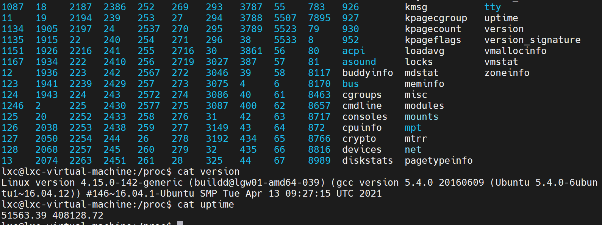

1. **信号**

信号是事件发生时，对进程的一种通知机制，也可以把它称为软件中断。与硬件中断类似，能够打断程序当前执行的正常流程，根据接收到的信号做相应处理。大多数情况下无法预知信号到达的准确时间，进程不能够通过简单地测试一个变量或使用系统调用来判断是否产生了一个信号，所以信号提供了一种处理异步事件的方法。信号的本质是int类型的数字编号，就好比硬件中断对应的中断号，内核给每个信号都分配了唯一的整数编号，并都有其对应的名字（宏定义）。注意，不同的系统，对应的信号编号可能不同，所以程序中一般使用符号名，也就是宏定义。下面具体介绍。

1. **信号的定义**

信号的编号是在头文件<signum.h>中定义的，编号从1开始，不存在编号为0的信号，如下所示，事实上kill()函数对编号为0的信号有着特殊的应用。（下方的信号均为不可靠信号，不可靠信号的定义后面会介绍）

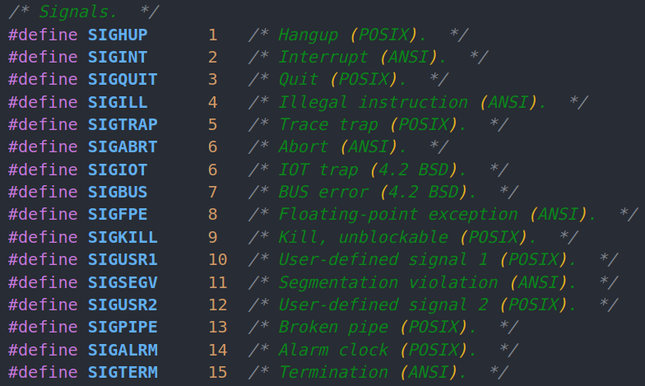 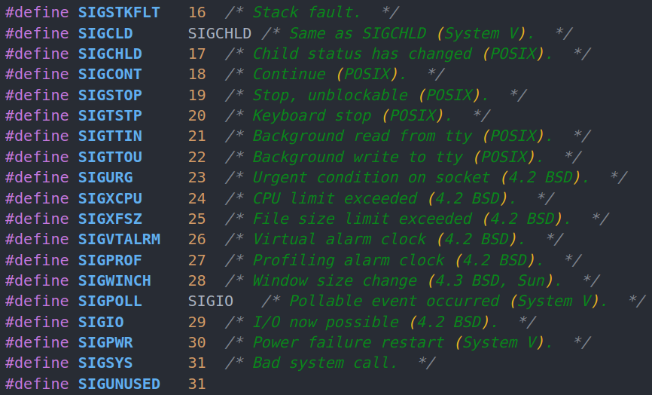

1. **信号的产生及处理**

信号的目的就是用来通信的，一个具有合适权限的进程可以向另一个进程发送信号，作为一种同步技术，是进程间通信(PIC)的原始形式。那么什么时候会产生信号呢，通常由以下几种情况：

1. **硬件发生异常时**。如硬件检测到一条异常的机器码时，如除数为0，数组访问越界等，内核会给当前正在运行的进 程发送信号，以通知进程。
2. **终端下输入能产生信号的特殊字符时**。如 CTRL + C 组合键可以产生中断信号SIGINT，进而可以终止前台正在运 行的进程， CTRL + Z 组合组合键可以产生暂停信号SIGCONT，进而可以暂停前台正在运行的进程等。
3. **进程调用系统调用kill()时**。进程使用kill()可以将任意信号发送给另一进程或进程组，但是对用户权限是有限制的， 接收信号的进程和发送信号的进程的所有者必须相同，或者发送信号的进程的所有者是root用户。
4. **使用kill命令时**。用户可以使用kill命令将信号发送给其他进程，通常我们会使用kill命令来终止一个进程，如终 端下执行kill -9 xxx，即可终止PID为xxx的进程，kill命令内部其实是使用系统调用kill()实现的。
5. **发生软件事件时**。当检测到某种软件条件发生时，如进程设置的定时器已经超时，进程执行的CPU时间超限、进 程的某个子进程退出等，此时进程会产生信号通知其他进程或进程组。

进程同样也可以给自己发送信号，然而在多数情况下，信号是由内核发送给进程的。当进程接收到信号后，会根据信号做出相应的处理，通常会执行以下几种操作：

1. **忽略信号**。也就是说进程接收到信号之后，并不做任何处理，直接忽略。事实上大多数信号都可以直接忽略，但有 两种信号不能忽略： SIGKILL 和 SIGSTOP，这两个信号是向内核和root用户提供的终止进程和停止进程的可靠 方法。此外，某些硬件异常信号也不可以忽略，否则会导致进程的运行行为是未定义的。
2. **捕获信号**。当进程接收到信号后，会执行预先绑定好的信号处理函数，Linux提供的 signal()系统调用可用于注册信 号的处理函数。
3. **执行系统默认操作**。也就是说进程不对接收到的信号进行处理，而是交由系统处理。系统对每一种信号都会有其对 应的默认处理方式，需要注意的是，系统对多数信号的默认处理方式都是终止该进程。
4. **信号的分类**

从可靠性方面可将信号分为可靠信号和不可靠信号，从实时性方面可将信号分为实时信号和非实时信号，介绍如下。

1. **可靠信号和不可靠信号**

Linux的信号机制基本上是从UNIX系统中继承过来的，早期UNIX系统中的信号比较简单，在实践中发现了如下两个问题：

1. **信号处理错误**：进程每次处理信号之后都会将信号的响应设置为系统默认操作，这就可能导致对信号的错误处理， 所以需要在信号处理函数的结尾再调用一次signal()函数重新绑定相应的信号处理函数。
2. **信号丢失**：进程处理某个信号时，会先将该信号加入信号掩码中，若在执行信号处理函数期间多次接收到这个信号， 会先将其阻塞，处理函数执行完成后再处理被阻塞的信号，但不会对后来阻塞的信号进行排队，这就导 致接收到多次信号但只处理一次，即发生了信号丢失。

早期UNIX下的不可靠信号主要指的就是有以上两个问题的信号。在Linux中也支持不可靠信号，但Linux对这些不可靠信号做了改进：在调用完之后不需要重新调用signal()重新注册处理函数，也就是说Linux下的不可靠信号的主要问题是信号丢失。UNIX后来的版本对不可靠信号做出了改进，力图实现可靠信号。但由于原来的不可靠信号已经被大量的应用了，不宜进行改动，所以在此基础上新增了一些信号，并将新增加的信号称为可靠信号。在Linux终端中输入kill -l指令即可查看到所有的信号，如下所示：

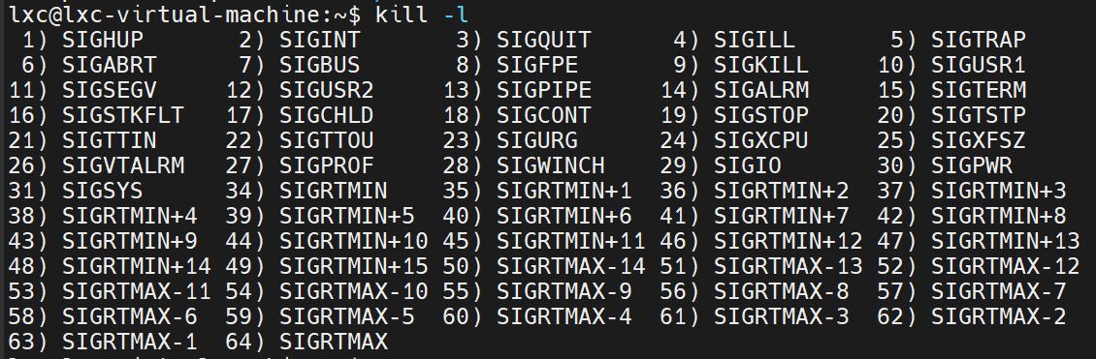

如上所示，编号为1~31的信号都为不可靠信号，每个信号都有自己对应的名字，且都有各自的系统默认操作；编号34~64对应的是可靠信号，可见，可靠信号没有具体对应的名字，而是使用 SIGRTMIN+N 或 SIGRTMAX-N 的方式来表示。可靠信号支持排队，所以不会发生信号丢失。此外，发送信号和信号处理函数绑定也有了新的处理函数： 信号发送函数sigqueue()、信号绑定函数sigaction()。

1. **实时信号和非实时信号**

实时信号和非实时信号是从时间关系上进行分类的，非实时信号都不支持排队，所以都为不可靠信号，一般我们把非实时信号或不可靠信号称为标准信号；实时信号都支持排队，所以都是可靠信号，实时信号是 POSIX 标准的一部分，可保证发送的多个信号都能被接收，因此实时信号可用于应用进程。

1. **常见的信号及系统默认处理操作（**括号中的信号名为同义信号）

|  |  |  |
| --- | --- | --- |
| **信号名称** | **编号** | **描述** |
| SIGINT | 2 | 终端输入 CTRL + C时，内核会向前台的每一个进程发送此信号，系统默认处理为终止进程。 |
| SIGQUIT | 3 | 终端输入CTRL + \时，内核会向前台的每个进程发送此信号，系统默认处理为终止程序运行，并生成可用于调试的核心转储文件。当进程陷入无限循环或不再响应时，使用此信号就很合适。 |
| SIGILL | 4 | 进程试图进行非法(格式不正确)的指令时，内核会向进程发送此信号，系统默认处理为终止进程。 |
| SIGABRT | 6 | 进程调用abort()系统调用时，此时表示进程异常终止，内核会向该进程发送此信号，系统默认操作为终止进程，并生成核心转储文件用于调试。 |
| SIGBUS | 7 | 进程发生某种内存访问错误(总线错误)时，内核会向进程发送此信号，系统默认操作为终止进程。 |
| SIGFPE | 8 | 进程出现特定类型的算术错误(如除以 0)时，内核会向进程发送此信号，系统默认操作为终止进程。 |
| SIGKILL | 9 | 终端使用kill -9 xxx命令可产生此信号，是杀死进程的终极方法，总能终止进程。-9表示向PID为xxx的进程发送此信号，使用此信号终止进程是不友好的方式，应作为终止程序最后的手段。 |
| SIGUSR1 | 10 | 这两个信号由程序员自定义使用，内核不会为进程产生此信号，我们可以在程序中使用这些信号来互相通知事件的发生，或实现彼此同步，系统默认操作为终止进程。 |
| SIGUSR2 | 12 |
| SIGSEGV | 11 | 当进程对内存的引用无效时，内核会向该进程发送此信号，对内存的无效引用有很多，如：引用的页不存在、进程尝试更新只读内存、在用户态访问内核的部分内存、C 语言中解引用的指针里包含错误地址(如未初始化的指针)，或传递了一个无效参数供函数调用等。系统默认操作为终止进程。 |
| SIGPIPE | 13 | 进程向已关闭的管道、FIFO 或套接字写入信息时，内核会向进程发送此信号，系统默认终止进程。 |
| SIGALRM | 14 | 当进程调用alarm()或setitimer()函数设置的定时器溢出时，内核内核会向进程发送此信号，系统默认操作为终止进程。 |
| SIGTERM | 15 | 终端使用kill命令可产生此信号，如kill xxx就表示向PID为xxx的进程发送此信号，用于终止进程，精心设计的应用程序通常会捕获此信号，并为其绑定一个信号处理函数，清除临时文件以及释放其它资源后再退出程序。所以推荐使用此信号来终止进程，迫不得已时再使用SIGKILL信号。 |
| SIGCHLD  (SIGCLD) | 17 | 当父进程的某一个子进程终止时，内核会向父进程发送此信号；当某一个子进程因接收到信号而停止或恢复时，内核也可能会向父进程发送此信号。系统默认操作为忽略此信号。 |
| SIGCONT | 18 | 当进程处于停止状态时，接收到此信号后，系统默认使进程恢复运行，当进程不处于停止状态，系统默认操作为忽略此信号。 |
| SIGSTOP | 19 | 这是一个必停信号，用于停止进程，处理器无法将其注阻塞、忽略或捕获，一定能停止程序。 |
| SIGTSTP | 20 | 终端输入 CTRL + Z时，内核会向前台的每一个进程发送此信号，系统默认处理为停止进程。 |
| SIGXCPU | 24 | 当进程的 CPU 时间超出对应的资源限制时，内核会向进程发送此信号。 |
| SIGVTALRM | 26 | 进程调用setitimer()设置的虚拟定时器（记录用户态时间）溢出时，内核内核会向进程发送此信号。 |
| SIGWINCH | 28 | 在窗口环境中，当终端窗口尺寸发生变化时，如用户手动调整了大小，应用程序调用 ioctl()设置了大小等，系统会向前台的每一个进程发送该信号。 |
| SIGIO  (SIGPOLL) | 29 | 这两个信号将会在高级 IO 中使用到，用于提示一个异步 IO 事件的发生，譬如应用程序打开的文件描述符发生了 I/O 事件时，内核就会向应用程序发送 SIGIO 信号。 |
| SIGSYS | 31 | 当进程使用系统调用有误时，内核会向进程发送此信号。 |

1. **进程对信号的处理**

当进程接收到内核或用户发送过来的信号后，会对这些信号采取不同的处理方式：忽略信号、捕获信号、执行系统默认操作。Linux系统提供了系统调用 signal()和 sigaction()，用于设置信号的处理方式，介绍如下：

1. **signal()** （头文件：<signal.h>）

signal()函数是 Linux 系统下设置信号处理方式最简单的接口，可将信号的处理方式设置为捕获信号、忽略信号以及系统默认操作，函数原型为：sig_t signal(int signum, sig_t handler)，signum指定需要设置的信号，可使用信号名(宏定义)或编号，建议使用宏定义；sig_t为函数指针：typedef void (*sig_t)(int)，handler指向信号对应的处理函数，当进程接收到信号后就会自动执行该处理函数，也可以设置为 SIG_IGN (忽略信号)或 SIG_DFL(系统默认)，这两个宏定义如下：

#define SIG_ERR ((sig_t) -1) /* Error return. */

#define SIG_DFL ((sig_t) 0) /* Default action. */

#define SIG_IGN ((sig_t) 1) /* Ignore signal. */

注意，处理函数中int类型的参数用于指定信号编号，当执行处理函数时，会自动将信号编号作为参数传递给处理函数，

可将多个信号绑定到同一个处理函数，这时就需要在函数中判断当前是哪个信号触发的。signal()返回值也为 sig_t 类型的函数指针，函数执行成功时将返回指向信号处理函数的指针，否则返回SIG_ERR，并会设置errno。

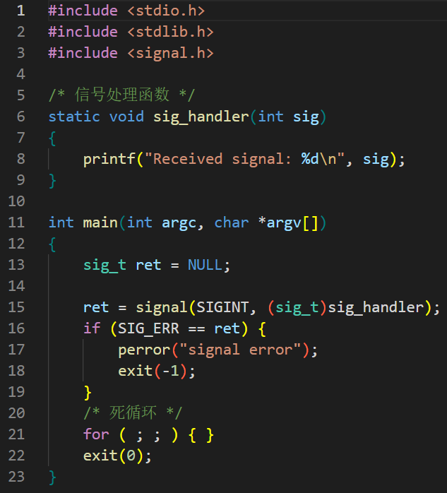 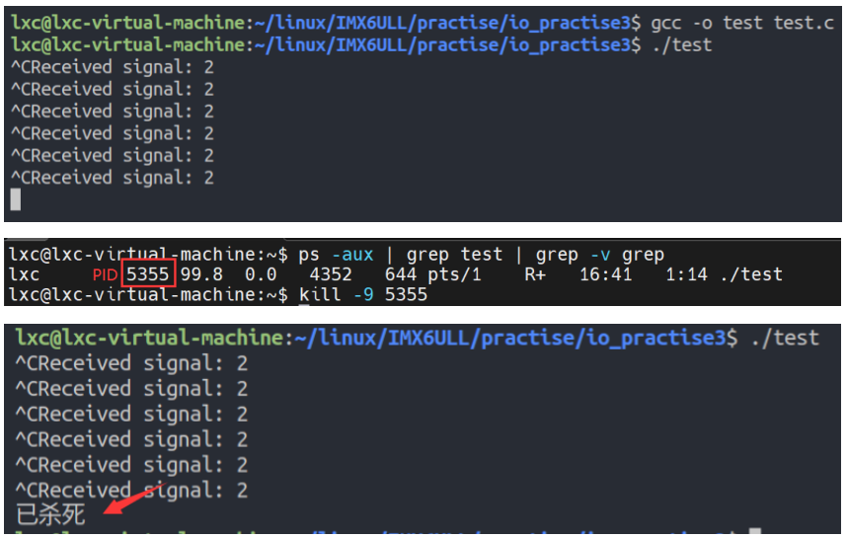

如上所示，执行test程序后进入死循环，终端输入Ctrl + C时并没有终止进程，而是执行信号处理函数sig_hander()。新建终端，输入ps -aux | grep test | grep -v grep即可查询到进程test的PID，输入kill -9 5355即可将进程强制终止。注意，普通用户只能杀死用户自己的进程，无法终止其他用户的进程。上面示例中程序test是在前台运行的，可使用./test &使test在后台运行，如下所示：

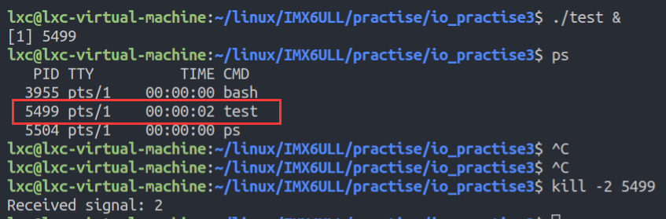

终端输入Ctrl + C，会发现进程test并没有反应，这是因为内核只会向前台中的进程发送信号，但仍可使用kill指令手动向进程test发送信号。补充一下，当一个进程调用fork()创建子进程时，其子进程会继承父进程的信号处理方式，因为子进程在开始时复制了父进程的内存映像，所以信号捕获函数的地址在子进程中是有意义的。

1. **sigaction()** （头文件：<signal.h>）

sigaction()可用于设置信号的处理函数，此函数比signal()要复杂一些，但功能也更加强大，推荐使用此函数。函数原型为：int sigaction(int signum, const struct sigaction *act, struct sigaction *oldact)，signum用于设置除 SIGKILL 信号和 SIGSTOP 信号之外的任何信号；act是一个 struct sigaction 类型的结构体指针，用于设置信号的处理方式，若不想改变函数当前的处理方式，直接将其设置为NULL即可；oldcat用于获取信号之前的处理方式，若不需要获取，直接将其设置为NULL即可。 struct sigaction结构体描述了信号的处理方式，介绍如下：

struct sigaction {

void (*sa_handler)(int); /* 信号处理函数 */

void (*sa_sigaction)(int, siginfo_t *, void *); /* 替代的信号处理函数，见注① */

sigset_t sa_mask; /* 掩码信号组，见注② */

int sa_flags; /* 标志组，用于控制信号处理过程，见注③ */

void (*sa_restorer)(void); /* 此成员已经过时了，不使用 */

};

注：（使用struct sigaction前，要在源文件最顶端添加#define _XOPEN_SOURCE，否则可能出现报错）

1. sa_sigaction也用于指定信号处理函数，它提供了更多的参数，可通过 siginfo_t 类型的参数获取更多的信息，sa_handler 和sa_sigaction 是互斥的，不能同时设置，可使用SA_SIGINFO 标志进行选择，对于标准信号来说使用 sa_handler 就可 以了。（可使用man 2 sigaction进入man手册查看结构体siginfo_t的具体信息）
2. 通常我们在执行处理函数期间不想被其他信号打断，此时就可通过信号掩码来实现。参数 sa_mask 定义了一组信号，当 进程在执行由 sa_handler 所定义的信号处理函数之前，会先将这组信号添加到进程的信号掩码字段中，当进程执行完 处理函数后再将这组信号从信号掩码字段中删除。进程接收到掩码字段中的信号时，这些信号将被阻塞而暂时不被处 理，直到信号从掩码字段中移除。在进程执行信号处理函数时，会自动将当前处理的信号放到信号掩码字段中。注意， 在执行信号处理函数期间，如果这些掩码字段中的信号重复产生多次，并不会对阻塞的信号进行排队，所以当这些信 号从掩码字段中移除后，将只执行一次，也就是说会发生信号丢失。
3. sa_flags 指定了一组标志，用于控制信号的处理过程，可使用‘|’组合使用多个标志，可设置的标志介绍如下：

**SA_NOCLDSTOP**：若signum为SIGCHLD，则当某一个子进程因接收到信号而停止或恢复时，将不会收到SIGCHLD 信号。（停止进程的信号包括：SIGSTOP、SIGTSTP、SIGTTIN、SIGTTOU 恢复信号包括：SIGCONT）

**SA_NOCLDWAIT**：若signum为SIGCHLD，则在子进程终止时不会将其转化为僵尸进程。（僵尸进程介绍见注④）

**SA_NODEFER**： 在进程执行信号处理函数时，会默认将当前处理的信号放到信号掩码字段中，从而在执行信号处理 函数期间阻塞该信号，使用此标志后，当前信号将不会被阻塞。

**SA_RESETHAND**：执行完信号处理函数之后，将信号的处理方式设置为系统默认操作。

**SA_RESTART**：被信号中断的系统调用，在信号处理完成之后将自动重新发起。

**SA_SIGINFO**：如果设置了该标志，则表示使用 sa_sigaction 作为信号处理函数、而不是 sa_handler。

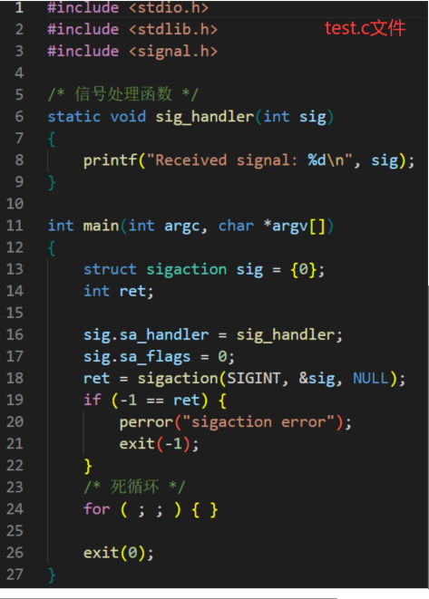 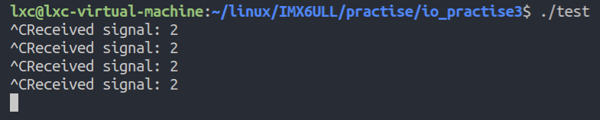

如上所示，执行效果与signal()相同。一般而言，将信号处理函数设计越简单越好，这就好比中断处理函数，越快越好，不要在处理函数中做大量消耗 CPU 时间的事情，这将降低引发信号竞争的风险。

1. **向进程发送信号**

进程可通过Linux 系统提供的 kill()、 raise()、 alarm()等函数发送信号，注意，向其他进程发送信号是有权限限制的，root用户可向所有进程发送信号，但普通用户发送信号时，发送者进程的实际用户 ID 或有效用户 ID 必须等于接收者进程的实际用户 ID 或有效用户 ID。函数介绍如下：

1. **kill()** （头文件：<sys/types.h>、<signal.h>）

kill()系统调用可将信号发送给指定的进程或进程组中的每一个进程，函数原型为：int kill(pid_t pid, int sig)，pid用于指定接收此信号的进程的PID，sig为需要发送的信号。此外，pid还可设置为其他值，表示不同的含义，介绍如下：

pid为正：将sig发送给pid指定的进程；

pid为0：将 sig 发送到当前进程的进程组中的每个进程；

pid为-1：将 sig 发送到当前进程有权发送信号的每个进程，但进程 1（init）除外；

pid小于-1：将 sig 发送到 ID 为-pid 的进程组中的每个进程。

当sig为0时，表示不发送信号，但仍执行错误检查，通常用于检查pid指定的进程是否存在。函数执行成功则返回0，失败将返回-1，并设置errno，进程不存在时errno将被设置为ESRCH。

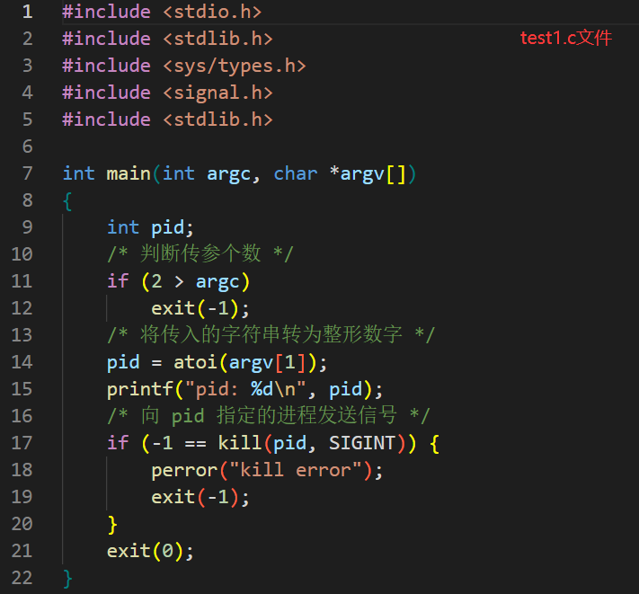 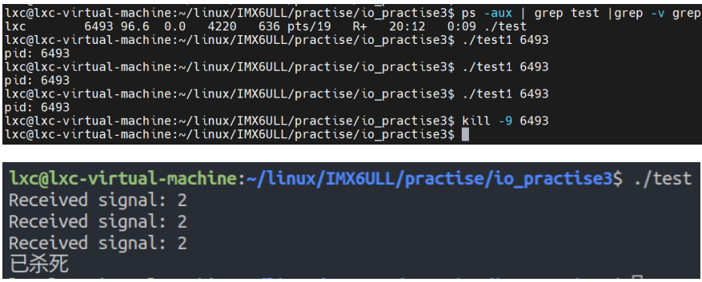

1. **raise()**（头文件：<signal.h>）

raise()函数可用于向自身发送信号，函数原型为：int raise(int sig)，sig为要发送的信号，成功则返回0，失败将返回非零值，raise()等价于：kill(getpid(), sig)，getpid()函数用于获取进程自身的 pid。

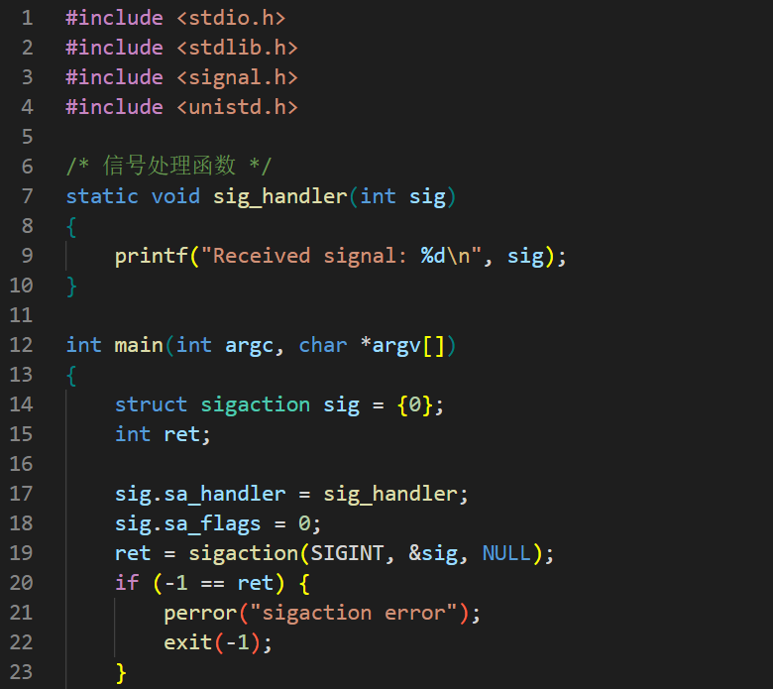 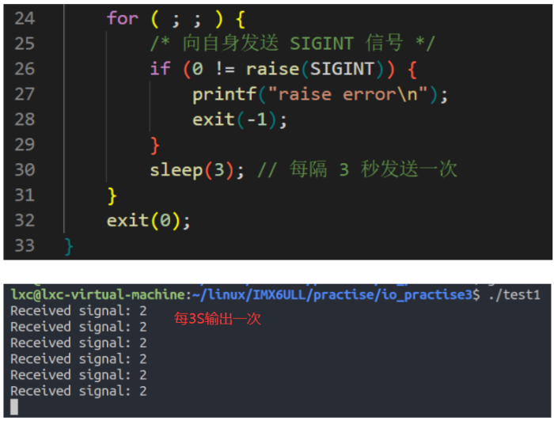

1. alarm()（头文件：<unistd.h>）

alarm()函数可用于设置一个定时器（闹钟），当定时器溢出时，内核会向进程发送 SIGALRM信号，函数原型为：unsigned int alarm(unsigned int seconds)，seconds用于设置定时时间，单位为秒，为0则表示取消之前设置的闹钟。若使用此函数设置闹钟时，之前已经设置了一个闹钟且还未超时，则之前的闹钟被新设置的闹钟所替代，并返回旧闹钟的剩余时间，否则返回0。每个进程只能设置1个alarm闹钟，SIGALRM信号的系统默认操作是终止进程，但大多数设置alarm闹钟的进程都会捕获此信号。注意，alarm闹钟只能触发一次 ，不能循环触发，可以在 SIGALRM信号处理函数中再次调用alarm()，实现循环触发。

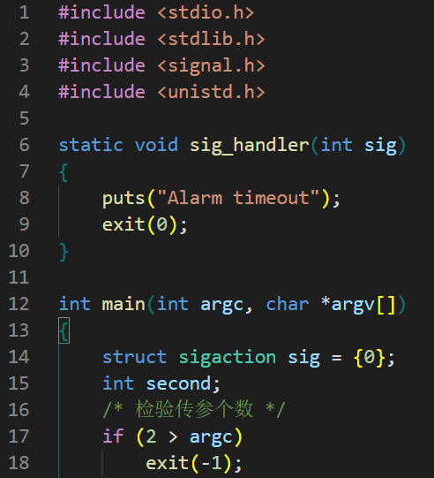 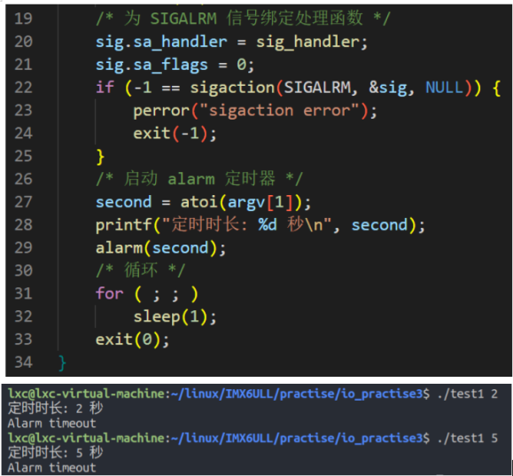

1. pause() （头文件：<unistd.h>）

pause()系统调用可以使得进程暂停运行、进入休眠状态，直到进程捕获到一个信号为止，在执行了信号处理函数并从其返回时，pause()才返回，在这种情况下，pause()返回-1，并且将 errno 设置为 EINTR。函数原型为：int pause(void)。

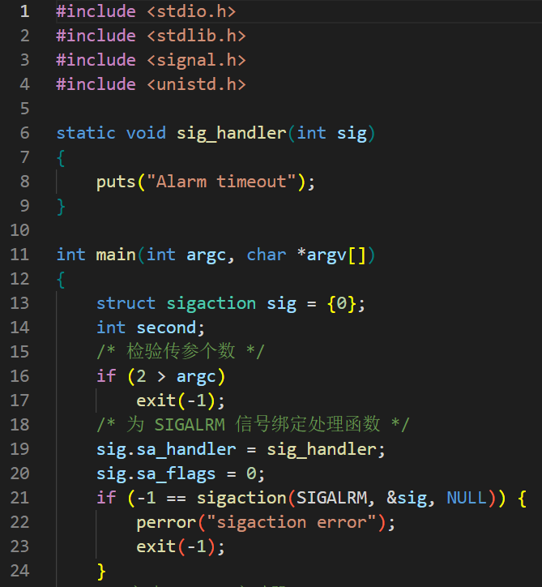 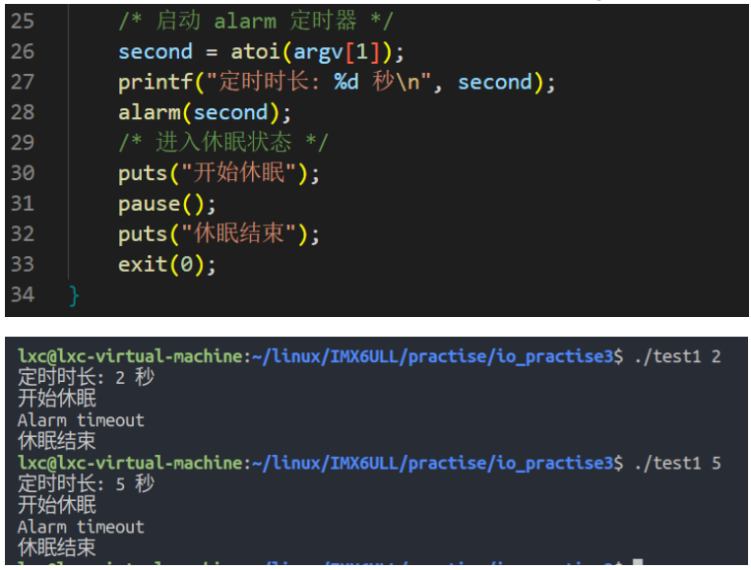

1. **信号集**

Linux系统中很多系统调用都使用了信号集作为参数，信号集是一个 sigset_t 类型的数据结构，如下所示，可用来表示多个信号，Linux也提供了一些系统调用对信号集进行操作，如 sigaction()、sigprocmask()、sigpending()等，下面具体介绍：

# define _SIGSET_NWORDS (1024 / (8 * sizeof (unsigned long int)))

typedef struct

{

unsigned long int __val[_SIGSET_NWORDS];

} sigset_t;

1. **·sigemptyset()**（头文件：<signal.h>）

用于初始化信号集，使其不包含任何信号，函数原型为：int sigemptyset(sigset_t *set)，set为要初始化的信号集。成功返回 0；失败将返回-1，并设置 errno。

1. · **sigfillset()**（头文件：<signal.h>）

用于初始化信号集，使其包含所有信号，函数原型为：int sigfillset(sigset_t *set)，set为要初始化的信号集。成功返回 0；失败将返回-1，并设置 errno。

1. · **sigaddset()**（头文件：<signal.h>）

用于向信号集添加信号，函数原型为：int sigaddset(sigset_t *set, int signum)，set指定信号集，signum为要添加的信号，成功返回 0；失败将返回-1，并设置 errno。

1. **·sigdelset()**（头文件：<signal.h>）

用于从信号集删除信号，函数原型为：int sigdelset(sigset_t *set, int signum)，set指定信号集，signum为要删除的信号，成功返回 0；失败将返回-1，并设置 errno。

1. **·sigismember()**（头文件：<signal.h>）

用于检查某信号是否在指定的信号集中，函数原型为：int sigismember(const sigset_t *set, int signum)，set指定信号集，signum为要检查的信号，如果信号 signum 在信号集 set 中，则返回 1；如果不在信号集 set 中，则返回 0；失败则返回-1，并设置 errno。

1. **获取信号的描述信息**

在 Linux 下，每个信号都有一串与之相对应的字符串描述信息，这些字符串位于 char *类型的 sys_siglist 数组中，sys_siglist 数组包含在头文件signal.h中，可使用如 sys_siglist[SIGINT]的方式来获取对 SIGINT 信号的描述，此外，还可使用函数获取对应信号的描述信息字符串，常用的函数有：strsignal() 、psignal() ，介绍如下：

1. **·strsignal()** （头文件：<string.h>）

用于获取信号对应的描述信息字符串，函数原型为：char *strsignal(int sig)，sig用于指定信号，较之于直接引用 sys_siglist数组，更推荐使用 strsignal()函数，返回值为描述信息字符串的指针，若sig无效，则会返回"Unknown signal"信息。

1. **·psignal()** （头文件：<signal.h>）

用于获取信号对应的描述信息字符串，函数原型为：void psignal(int sig, const char *s)，sig用于指定信号，s可用于添加一些描述信息，无返回值。

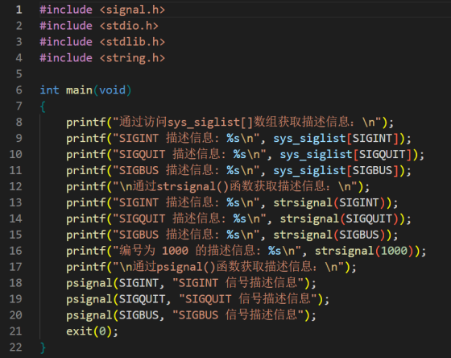 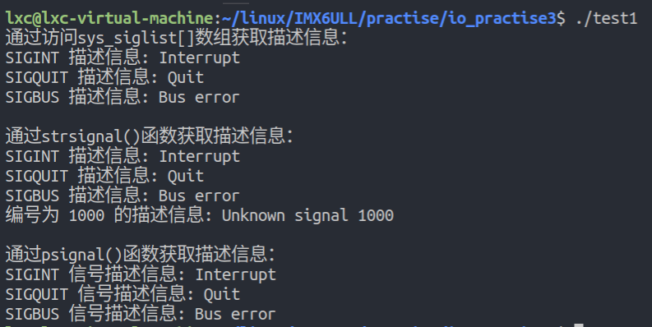

1. **信号掩码**

内核为每个进程维护了一组信号掩码，当进程接收到信号掩码中的信号时，会将该信号进行阻塞，从而无法被进程接收处理，直到该信号从信号掩码组中移除，内核才会将该信号传递给进程从而得到处理。可通过如下几种方式向信号掩码中添加信号：

1. 进程执行 signal()或 sigaction()绑定的信号处理函数时，进程会自动将当前处理的信号添加到信号掩码中，当信号处理函 数结束返回后，会自动将该信号从信号掩码中移除。对于sigaction()而言，还要考虑是否设置了 SA_NODEFER标志。
2. 使用 sigaction()绑定的信号处理函数时，可使用 sa_mask参数额外指定一组掩码信号，当信号处理函数结束返回后，再 将这组信号从信号掩码中移除。
3. 使用 sigprocmask()系统调用可随时显式地向信号掩码中添加或删除信号，此函数包含在头文件signal.h中，函数原型为： int sigprocmask(int how, const sigset_t *set, sigset_t *oldset)，how用于指定调用函数时的一些行为，set是一个信号集，可 根据how参数使用set对信号掩码进行更改，若set为NULL，则表示不对当前的信号掩码进行更改，oldset用于在更改 信号掩码之前获取当前的信号掩码，若为NULL则表示不获取当前的信号掩码。how可设置为以下几个宏：
4. SIG_BLOCK：将参数 set 所指向的信号集内的所有信号添加到进程的信号掩码中。
5. SIG_UNBLOCK：将参数 set 指向的信号集内的所有信号从进程信号掩码中移除。
6. SIG_SETMASK：将进程信号掩码直接设置为参数 set 指向的信号集。
7. **阻塞等待信号**

设置进程的信号掩码可以保护不希望被信号中断的关键代码，当关键代码执行完再将信号从掩码中移除，如果想调用pause()函数暂停进程，以等待之前被阻塞的信号，此时可能会出现一些问题：如在关键代码执行完成后，信号从掩码信号中移除，若在调用pause()之前进程就接收到了信号，此时进程会去处理相应的信号处理函数，处理完成后才会进入到pause()暂停进程，显然这可能导致进程长时间停止，直到接收到下个信号，与预期不符。可使用 sigsuspend()函数解决这个问题，此函数包含在头文件signal.h中，介绍如下：

sigsuspend()可将“把信号从信号掩码中移除”和“调用pause()挂起进程”合并成一个原子操作，进而避免上面出现的问题，函数原型为：int sigsuspend(const sigset_t *mask)，mask指向一个信号集，此函数的效果为：挂起程序等待被信号唤醒，同时将mask指向的信号集替代当前的信号掩码，当进程接收到信号后则被唤醒，此函数最后会恢复原来的信号掩码。简单来说，此函数等价于：

sigprocmask(SIG_SETMASK, &mask, &old_mask); /* 向信号掩码中添加信号 */

pause(); /* 停止进程，等待被信号唤醒 */

sigprocmask(SIG_SETMASK, &old_mask, NULL); /* 恢复信号掩码 */

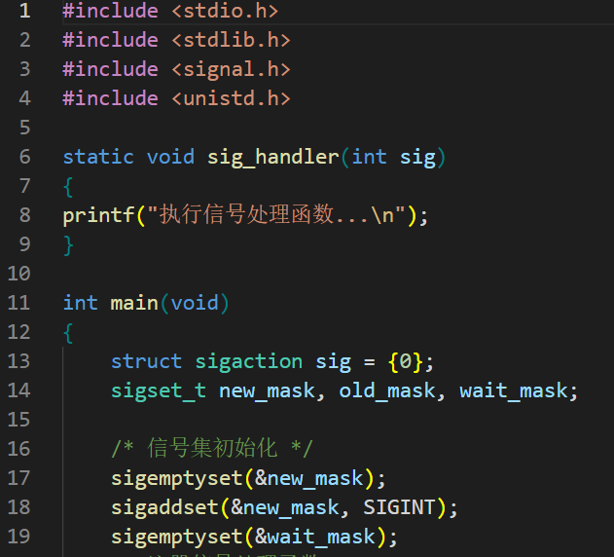 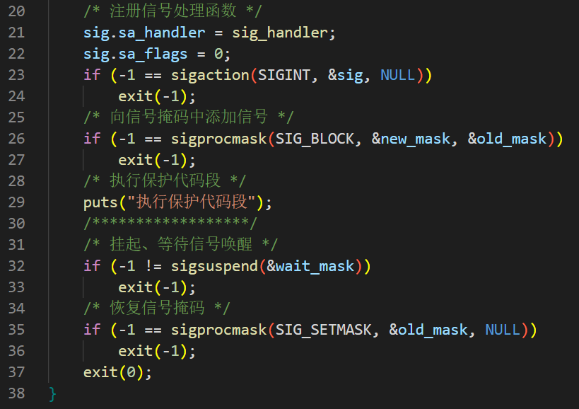

如上所示，执行此程序之后会先打印出“执行保护代码段”，接着sigsuspend()函数会停止进程，等待信号唤醒，并将wait_mask指向的信号集设置为当前的信号掩码，wait_mask前面设置为了空，当输入Ctrl + C向进程发送终止信号时，进程会执行相应的信号处理函数sig_hander，打印输出“执行信号处理函数...”，最后返回到main函数，执行exit(0)，退出程序。

1. **实时信号**

当进程执行信号处理函数时，若接收到了信号掩码中的信号，内核会将此信号阻塞，并被添加到等待信号集，等待信号集只能记录一个信号是否发生，但无法记录发生的次数，这是标准信号（不可靠信号）的缺点之一，相比之下实时信号有如下优势：

1. 实时信号的信号范围有所扩大，可应用于应用程序自定义的目的，而标准信号仅提供了两个信号可用于应用程序 自定义使用：SIGUSR1 和 SIGUSR2。
2. 内核对于实时信号所采取的是队列化管理。如果将某一实时信号多次发送给另一个进程，那么将会多次传递此信号。 相反，对于某一标准信号正在等待某一进程，而此时即使再次向该进程发送此信号，信号也只会传递一次。
3. 当发送一个实时信号时，可为信号指定伴随数据（一整形数据或者指针值），供接收信号的进程在它的信号处理函 数中获取。
4. 不同实时信号的传递顺序得到保障。如果有多个不同的实时信号处于等待状态，那么将率先传递具有最小编号的信 号。换言之，信号的编号越小，其优先级越高，如果是同一类型的多个信号在排队，那么信号（以及伴随数据） 的传递顺序与信号发送来时的顺序保持一致。

可使用sigpending()函数查看当前处于阻塞的信号，使用 sigqueue()可发送实时信号，具体介绍如下：

1. **·sigpending()**（头文件：<signal.h>）

此函数可用于查看当前处于阻塞的信号，函数原型为：int sigpending(sigset_t *set)，处于阻塞状态的信号会保存到set指向的信号集中，成功返回 0；失败将返回-1，并设置 errno。

1. **·sigqueue()**（头文件：<signal.h>）

此函数可用于发送发送实时信号，函数原型为：int sigqueue(pid_t pid, int sig, const union sigval value)，pid指定接收信号的进程的PID，sig为要发送的信号，value指定信号的伴随数据，为union sigval联合体数据类型，介绍如下：

typedef union sigval

{

int sival_int;

void *sival_ptr;

} sigval_t;

携带的伴随数据，既可以是一个整形的数据，也可以指定一个指针。

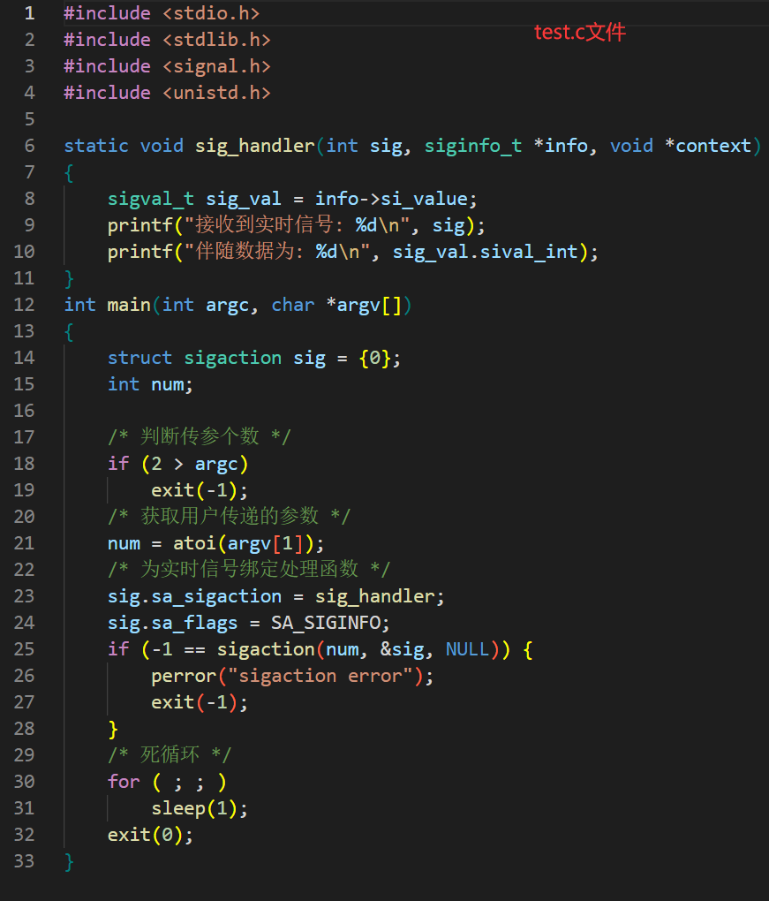 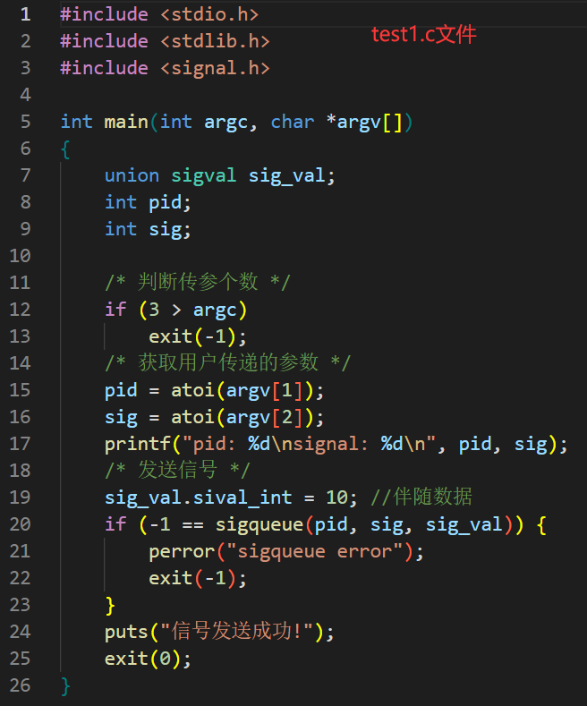



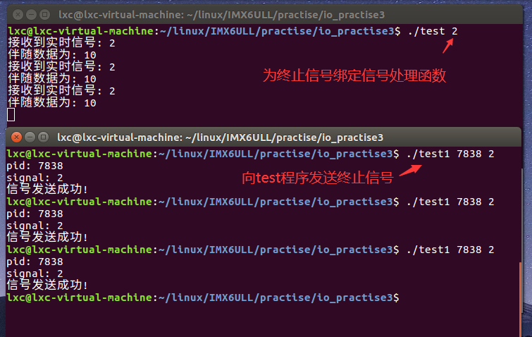

1. **异常退出**

程序可使用 exit()、_exit()或_Exit()来退出，这些方法用于正常退出，对于异常退出程序时一般使用 abort()函数，此函数包含在头文件stdlib.h中，函数原型为：void abort(void)，进程调用函数 abort()后，内核会发送 SIGABRT 信号来终止调用该函数的进程，SIGABRT 信号的系统默认操作是终止进程运行、并生成可用于调试的核心转储文件。

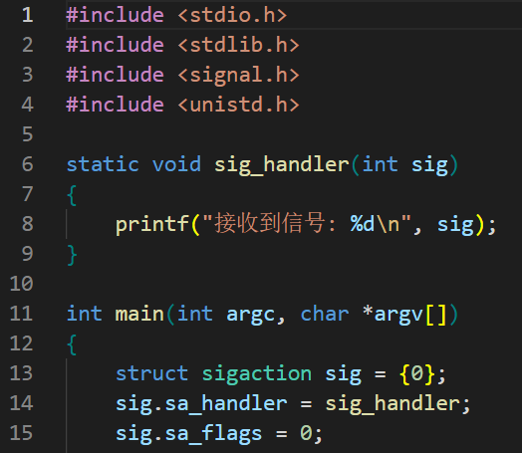 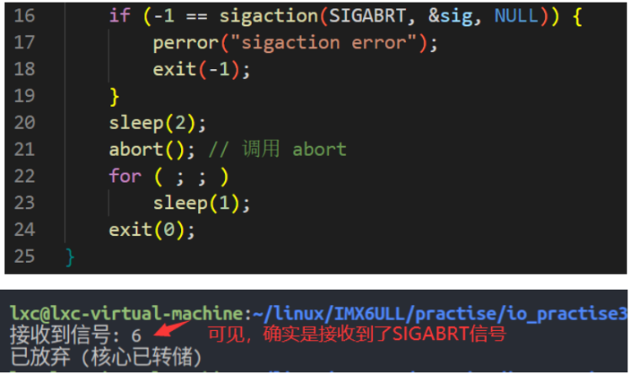

1. **进程**
2. 程序

C语言程序总是从main()函数开始执行，此前还会先执行一段引导代码，由引导代码去调用main()函数。我们在编写应用程序时不需要考虑引导代码，编译链接时，编译器会将引导代码链接到应用程序中，一起构成可执行文件。在Linux下输入程序的相对路径或绝对路径就可以运行该程序，如./app、/home/dt/app等，还可在路径后面添加要传入的参数信息，如./app arg1 arg2时，运行程序时需要使用加载器，加载器是操作系统中的程序，执行程序时加载器负责将应用程序加载到内存中去执行，并会把命令行输入的参数传递给main()函数。可见链接器和加载器是操作系统中很重要的应用程序。

1. 进程与程序

进程其实就是一个可执行程序的实例，可执行程序是一个存放在磁盘中的可执行文件，如果可执行文件不被运行，它将不会产生任何作用；当可执行文件被被运行时，它将对系统环境产生一定的影响。进程是一个动态的过程，是程序的一次运行过程，当应用程序被加载到内存中开始运行后它就成为了一个进程，当程序运行结束后也就意味着进程终止，这就是进程的一个生命周期。进程终止的方式通常有以下几种：

**正常终止**：main()函数中通过return语句返回来终止进程；应用程序中调用exit()、_exit()或_Exit()函数终止进程。

**异常终止**：应用程序中调用abort()函数来终止进程；应用程序通过接收信号(如SIGKILL)来终止进程。

应用程序使用exit()正常终止进程时，还可使用atexit()函数注册一个进程终止处理函数，此函数包含在头文件stdlib.h中，函数原型为：int atexit(void (*function)(void))，function为函数指针，指向程序正常终止时要调用的函数，此函数无参数、无返回值。atexit()执行成功返回 0；失败返回非 0值。注意，只有在使用 exit()函数时才会调用终止处理函数，使用_exit()或_Exit()终止程序时不会执行此函数。

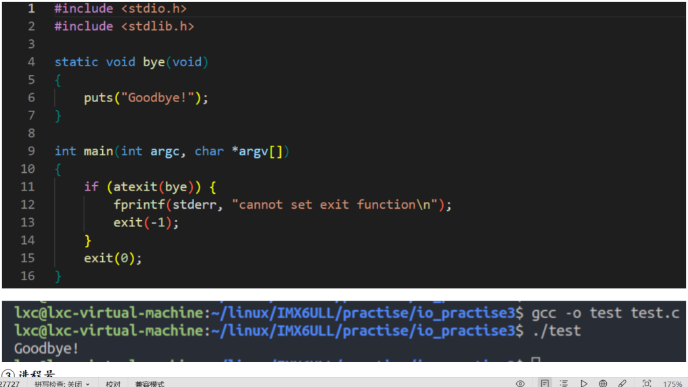

1. 进程相关信息
2. 进程号

Linux 系统下的每一个进程都有一个唯一的进程号（PID），进程号是一个正数。Ubuntu系统下使用ps -aux指令可查看到系统中进程相关的信息，下图仅展示了部分进程的信息。应用程序中可使用系统调用getpid()获取本进程的进程号，函数原型为：pid_t getpid(void)，返回值即为当前进程的PID；此外，还可使用getppid()函数获取父进程的进程号，函数原型为：pid_t getppid(void)，返回值即为父进程的PID，这两个函数包含在头文件<sys/types.h>和<unistd.h>中

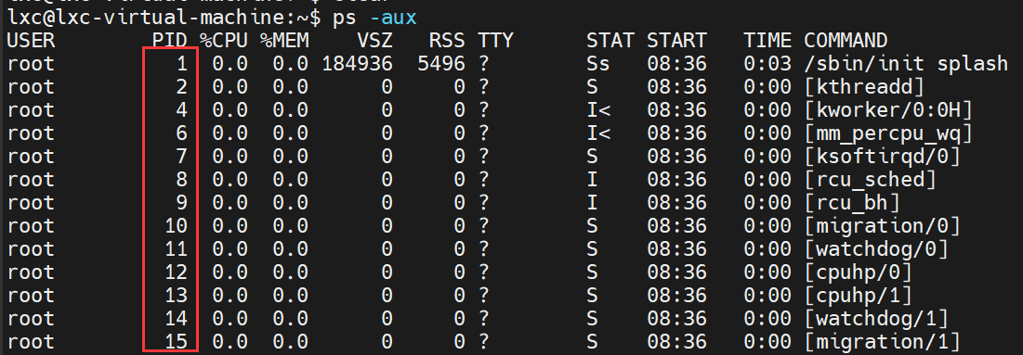

1. 进程的环境变量

每一个进程都有一组与其相关的环境变量，这些环境变量以字符串的形式存储在一个字符串数组列表中，我们把这个数组称为环境列表。其中每个字符串都是以“名称=值（name=value）”的形式定义，终端输入env指令即可查看到shell进程的所有环境变量，下图为部分环境变量。

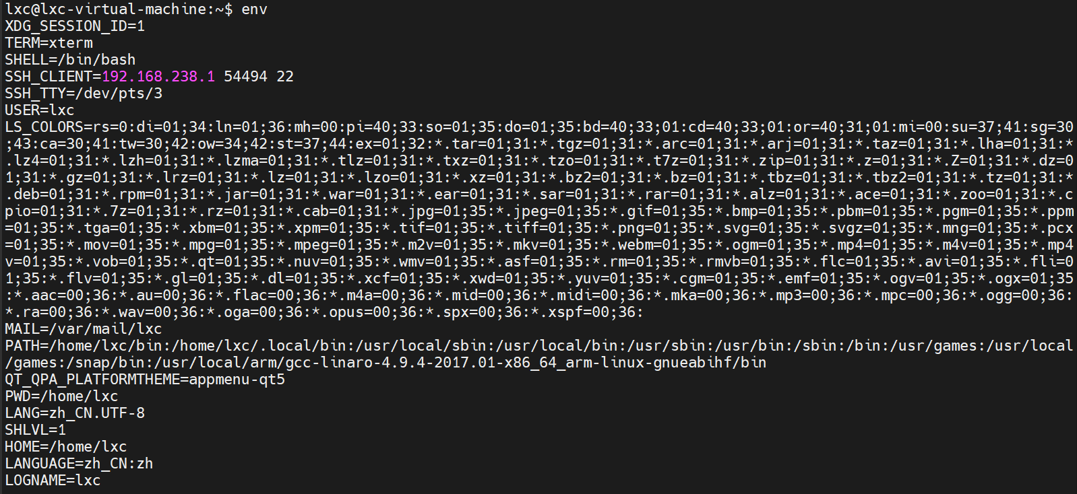

使用export命令可添加/删除一个环境变量，如终端输入export LINUX_APP=123456，即可添加环境变量LINUX_APP，输入export -n LINUX_APP即可删除LINUX_APP，如下所示：

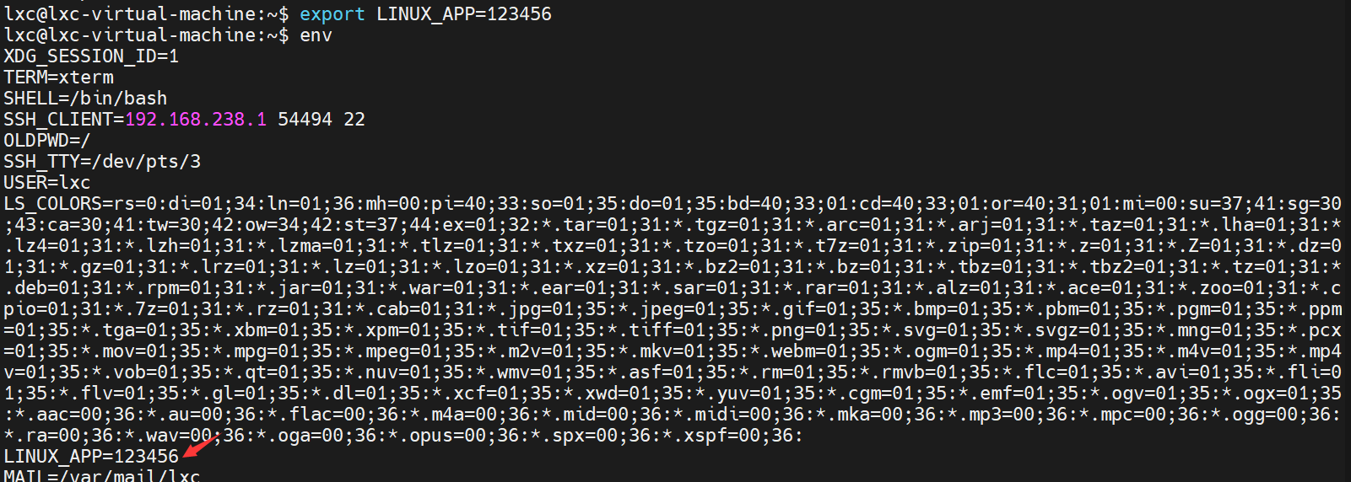

进程的环境变量其实是从其父进程中继承过来的，在新进程创建之前，会先继承其父进程的变量副本。环境变量存放在一个字符串数组中，应用程序中可使用全局变量environ指向这个字符串数组，使用前需要先声明：extern char **environ。

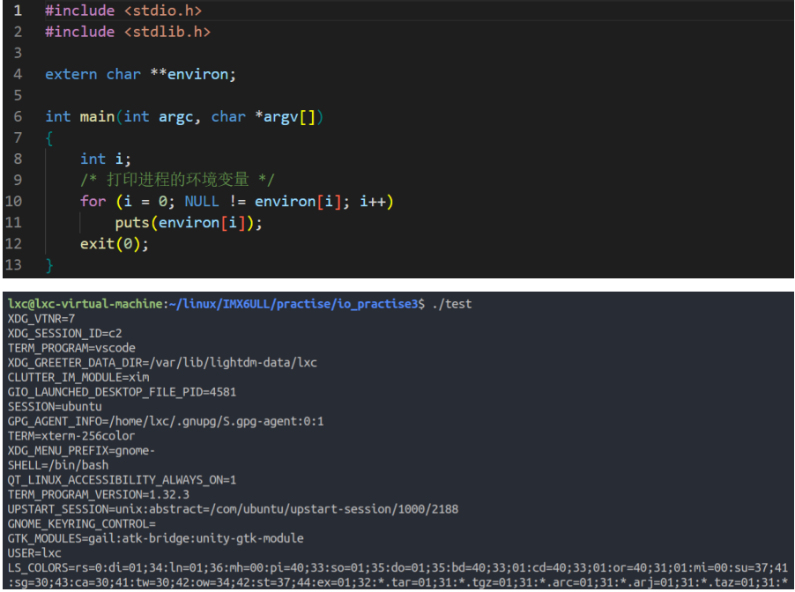

每一个环境变量都有它所表示的含义，如在shell中， HOME 环境变量表示用户的家目录，USER 环境变量表示当前用户名，SHELL 环境变量表示 shell 解析器名称，PWD 环境变量表示当前所在目录等。在我们自己的应用程序当中，也可以使用进程的环境变量。在执行程序时，可在路径前面加上NAME=value语句，如NAME=value ./app，即可向进程的环境变量组中添加环境变量，如果要添加多个环境变量，多放置几个name=value即可，使用空格分隔。有时需要清除环境变量表中的所有变量，可通过environ = NULL实现。此外，Linux系统还提供了操作进程环境变量的相关函数，可对环境变量进行获取、修改、添加、删除等操作，介绍如下：

**·getenv()**：（头文件：<stdlib.h>）

getenv()用于获取某个指定的环境变量，函数原型为：char *getenv(const char *name)，name用于指定要获取的环境变量名称，返回值为该变量对应的字符串指针，若环境变量不存在，则返回NULL。此函数包含在头文件中。注意，使用此函数时，不要去修改其返回的字符串，若要修改环境变量的值应使用相应的修改函数。

**·putenv()** ：（头文件：<stdlib.h>）

putenv() 用于向进程的环境变量组中添加一个新的环境变量，或对一个已经存在的环境变量进行修改，函数原型为：

int putenv(char *string)，string指向name=value形式的字符串，成功返回 0；失败将返回非 0 值，并设置 errno。注意，函数执行成功后，进程的环境变量字符串数组中的某个字符串指针就会指向string字符串，而不是生成string的副本，所以之后不能随意修改参数string所指向的内容，否则会影响进程的环境变量，因此string不应为自动变量(在栈中分配的字符数组)。

**·setenv()** ：（头文件： <stdlib.h>）

setenv()可替代 putenv()函数，用于向进程的环境变量列表中添加一个新的环境变量或修改现有环境变量对应的值，函数原型为：int setenv(const char *name, const char *value, int overwrite)，name为需要添加或修改的环境变量名，value为环境变量值，overwrite为0且name标识的环境变量已经存在时，则不改变现有的环境变量值，即本次函数调用不产生任何影响；当overwrite不为0时，若name标识的环境变量已经存在，则使用value覆盖旧值，若name标识的环境变量不存在，则添加新的环境变量。成功返回 0；失败将返回-1，并设置 errno。注意，setenv()会为字符串分配一个内存缓冲区，并将参数name和value指向的字符串复制到缓冲区中，以此来创建一个新的环境变量，所以推荐使用setenv()替代putenv()，这样使用自动变量作为参数也没问题。

**·unsetenv()** ：（头文件：<stdlib.h>）

unsetenv()用于此环境变量表中删除环境变量，函数原型为：int unsetenv(const char *name)，name用于指定要删除的环境变量名。成功返回 0；失败将返回-1，并设置 errno。

**·clearenv()**：（头文件：<stdlib.h>）

clearenv()用于清除环境变量列表中的所有变量，函数原型为：int clearenv(void)，成功返回 0；失败将返回非零值。此函数内部其实就是通过将environ赋值为NULL实现的。注意，使用setenv()函数和clearenv()函数可能会导致程序内存泄漏，因为setenv()会为环境变量创建一个内存缓冲区，而clearenv()函数无法察觉到该缓冲区的存在，所以无法对该缓冲区进行释放，所以程序若反复调用这两个函数，会不断产生内存泄漏。

1. 进程的内存布局

进程是一个可执行程序的实例，历史沿袭至今，C语言程序一直都是由如下几部分组成：代码段、初始化数据段、未初始化数据段、堆、栈，使用size命令可查看二进制可执行文件的文本段、数据段、bss段的大小，具体介绍如下：

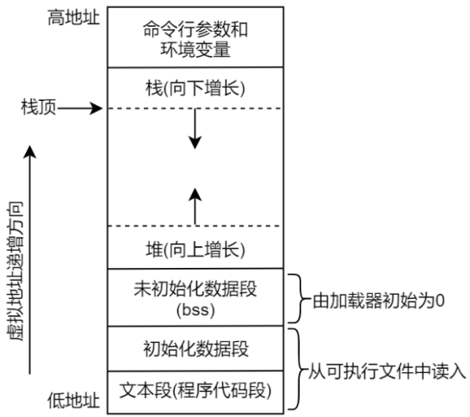

|  |  |
| --- | --- |
| **段名** | **说明** |
| **代码段** | CPU执行的机器语言指令部分，该段具有只读属性，以防止程序意外更改指令，代码段是可以共享的，即使在多个进程间也可同时运行一段程序。 |
| **初始化数据段** | 常称为数据段，包含了显式初始化的全局变量和静态变量，当程序加载到内存中时，从可执行文件中读取这些变量的值。 |
| **未初始化数据段** | 常称为bss段，程序执行之前系统会将本段内的所有内存初始化为0，可执行文件中只记录了bss段的位置以及所需的大小，而并没有为该段分配存储空间，直到程序运行时，由加载器来分配这段空间。 |
| **堆** | 在程序运行时动态分配的一块区域，如使用malloc()分配的内存空间就是从堆内存中分配的。 |
| **栈** | 函数内的局部变量和每次函数调用时所需保存的信息都保存在此段中，每次调用函数时传递的实参以及函数的返回值也保存在栈中。栈是一个动态增长和收缩的段，有段帧组成，系统会为每个当前调用的函数分配一个栈帧，栈帧中存储了函数的局部变量（所谓自动变量）、实参和返回值。 |



1. 进程的虚拟地址空间

大多数操作系统中，都会采用虚拟内存管理技术：通过硬件内存管理单元MMU建立虚拟地址到物理地址之间的映射，之后对虚拟地址的读写操作实际上就是对物理地址的读写操作，以保证每个进程都在自己独立的地址空间中运行。Linux 系统下，应用程序运行在一个虚拟地址空间中，所以程序中读写的内存地址对应的也是虚拟地址，并不是真正的物理地址，譬如应用程序中读写 0x80800000 这个地址，实际上并不对应于硬件的 0x80800000这个物理地址。在32位系统中，每个进程的逻辑地址空间均为 4GB，这 4GB 的内存空间按照 3:1 的比例进行分配，其中用户进程享有 3GB的空间，而内核独自享有剩下的 1GB 空间，如下所示：

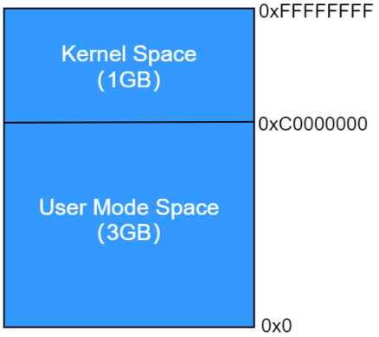

为什么要引入虚拟内存呢？因为计算机的物理内存大小是固定的，如果所有应用程序访问的内存地址都为实际的物理地址，那就需要将多有的应用程序都加载到内存中，但总共的物理内存大小只有4GB，这就可能导致如下几个问题：

1. **程序内存大小受限**：多个程序同时运行时，要保证程序用到的总内存小于计算机实际的物理内存。
2. **内存使用效率降低**：内存空间不足时，就需要将其他程序暂时拷贝到硬盘中，然后将新程序装入内存，大量的数据 进行装入装出会大大降低内存的使用效率。
3. **进程地址空间不隔离**：由于程序是直接访问物理地址的，所以每个程序都可修改其他进程的内存数据，甚至修改内 核地址中的数据，这会降低系统的安全性、稳定性。
4. **无法确定程序的链接地址**：程序运行时，链接地址和运行地址必须一致，否则程序将无法运行。而程序代码加载到 内存的地址是由系统随机分配的，所以程序的运行地址在编译程序时无法确定，链接地址也就无法确定。

针对以上问题，引入了虚拟地址机制：将程序访问存储器所使用的逻辑地址（虚拟地址）映射到真正的物理内存上，保证所有应用程序运行在自己的虚拟地址空间中，使得进程的虚拟地址空间与物理地址空间分隔开来，这么做有如下好处：

1. 进程与进程、进程与内核之间相互隔离，提高了系统的安全性和稳定性。
2. 在某些场合下，两个或者更多的进程能够共享内存，因为每个进程都有自己的映射表，所以可以让不同进程的虚拟 地址映射到相同的物理地址空间中，通常共享内存用于实现进程间通信。
3. 便于实现内存保护机制，在多个进程共享内存时允许每个进程对内存采取不同的保护措施，如一个进程可能以只读 的方式访问内存，而另一进程则能够以可读可写的方式访问内存。
4. 编译应用程序时，不需要考虑链接地址，虚拟地址机制会自动处理。
5. 父进程与子进程

在诸多应用中，创建多个进程是任务分解时行之有效的方法，如某一网络服务器进程会为处理每一个请求事件而创建一个新的子进程，进而实现在监听客户端请求的同时，继续监听更多的客户端连接请求。在一个大型的应用程序任务中，创建子进程通常会简化应用程序的设计，同时提高系统的并发性。一个进程可以使用fork()函数创建一个子进程，调用fork()的进程就称为父进程，具体介绍如下：

**·fork()**（头文件： <unistd.h>）

fork()函数用于创建一个进程的子进程，函数原型为：pid_t fork(void)，一个进程调用此函数之后，生成的子进程其实是自己的一个副本，也就是说子进程会拷贝父进程的数据段、堆、栈以及继承父进程打开的文件描述符，但父进程与子进程并不共享这些存储空间，执行fork()函数后，子进程和父进程均可修改各自的栈数据以及堆栈中的变量而互不影响。虽然子进程是父进程的一个副本，但内存中只有一份代码数据，父子进程共享代码段。

理解fork()函数的关键在于，调用此函数生成子进程之后，父进程和子进程都会从fork()函数的返回处继续执行，但fork()的返回值不同，父进程中fork()的返回值为子进程的PID，而子进程中fork()的返回值为0，这样在程序代码中就可通过返回值来区分是子进程还是父进程了。若程序执行失败，则返回-1，不创建子进程，并设置errno指示错误原因。

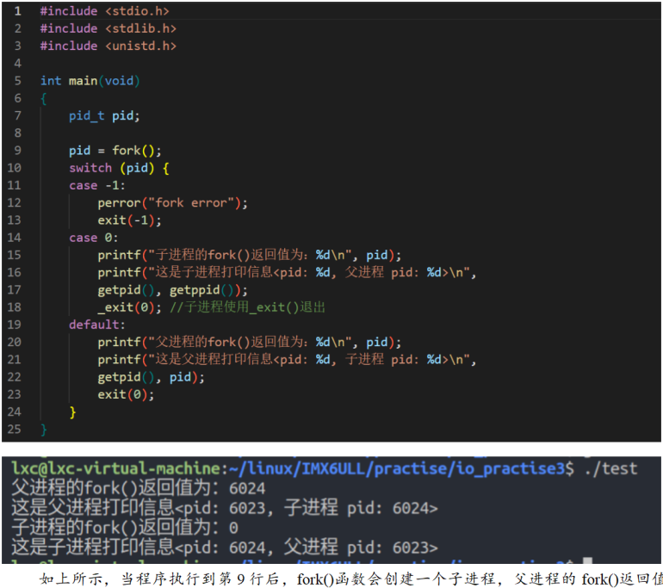

如上所示，当程序执行到第9行后，fork()函数会创建一个子进程，父进程的fork()返回值为子进程的PID，子进程的fork()返回值为0，因此会执行下面switch语句的不同分支，运行结果表明确实执行了两个分支。注意，子进程退出程序时使用的是_exit()函数，父进程退出程序时使用的是exit()函数，具体原因后面会介绍。还需注意的是，创建的子进程是一个独立的进程，无法确定父、子进程谁先被执行，这取决于内核所使用的调度算法，所以如果要求父进程和子进程之间相互同步，则要通过某种形式的进程间通信，比如要想先运行子程序，可以使父进程先阻塞，子进程执行完之后发送个信号唤醒父进程。下面介绍一下父、子进程间的文件共享：

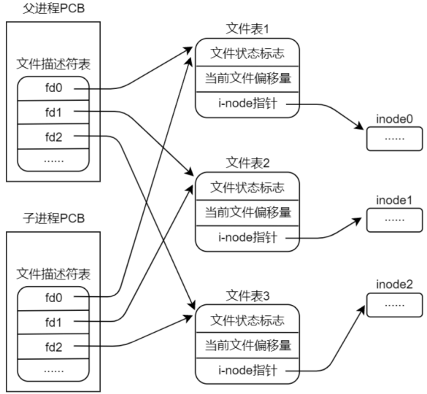

调用fork()之后，创建的子进程会获得父进程所有文件描述符的副本，效果如上图所示，父、子进程对应的文件描述符指向相同的文件表，这就实现了文件共享。当子进程更新了某文件的位置偏移量时，父进程中对应的文件偏移量也会改变。

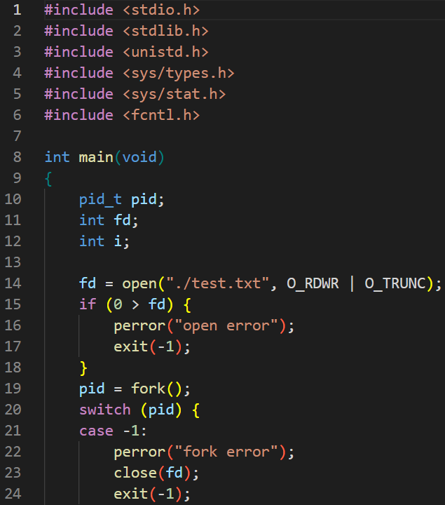 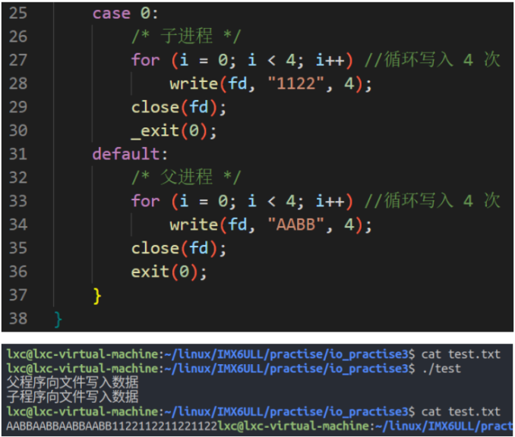

可见，当父进程和子进程同时向test.txt中写入数据时，因为文件描述符相同，位置偏移量也相同，所以写入的是同一个文件，且是接续写入的。当父进程和子进程分别打开test.txt时，由于文件描述符不同，意味着它们有各自的文件偏移量，结果发现子进程后写入的数据将父进程写入的数据覆盖了，如下所示。

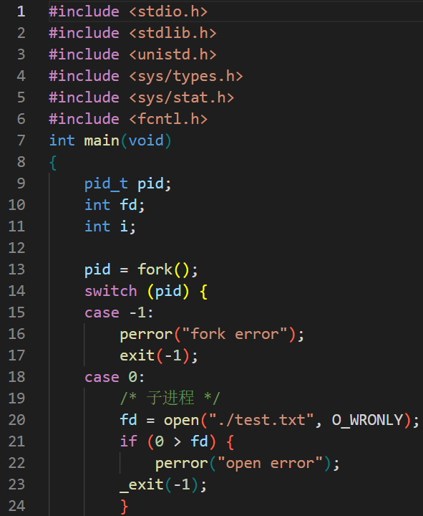 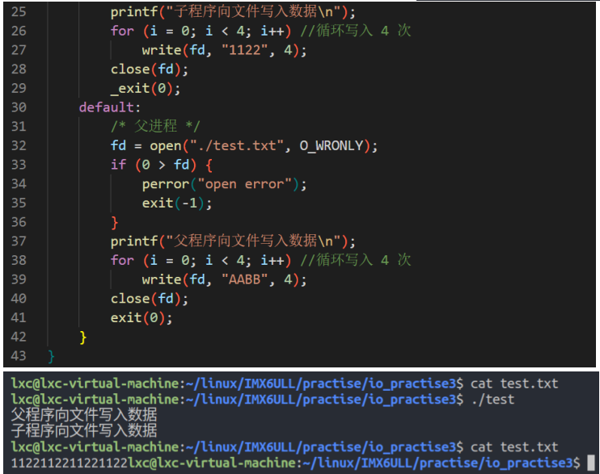

fork()函数有两种用法 ：

1. 创建一个子进程，使父进程和子进程同时执行不同的代码段。这在网络服务进程中是很常见的：父进程等待客户 端的服务请求，当接收到请求后调用fork()创建一个子进程去处理此请求，父进程接着等待客户端的下一个请求。
2. 一个进程要执行不同的程序。如程序app1中调用fork()创建子进程，而这个子进程执行的是app2程序的代码，子 程序将从 app2程序的 main 函数开始运行。这种情况下，子进程从fork()返回后会立即调用exec族函数，exec族 函数后面会介绍。

除了fork()函数之外，Linux系统还提供了vfork()函数用于创建子进程，介绍如下：

·**vfork()**：（头文件：<sys/types.h>、<unistd.h>）

vfork()可用于创建子进程，函数原型为：pid_t vfork(void)，vfork()和fork()的功能是相同的，返回值也相同，但vfork()比fork()的效率更高，原因如下：

fork()创建的子进程会复制父进程中的数据段和堆栈段中的绝大部分内容，这将会消耗比较多的时间，而且太浪费，因为执行fork()之后，子进程通常会调用exex()函数去执行新程序，并会为新程序重新初始化其数据段、堆段、栈段等，所以此时就没必要复制父进程中的数据段和堆栈段中的数据了。而vfork()函数创建的子进程并不会将父进程的地址空间完全复制到子进程中，在执行vfork()后，子进程会立即调用exec()或_exit()，所以就不会复制父进程的数据了，但在

调用exec()或_exit()之前，子进程和父进程是共享内存空间的，若这段时间内子进程修改了父进程的数据、进行了函 数调用、或者没有调用 exec 或_exit 就返回可能会带来未知的错误。另一个区别在于vfork()保证子进程先运行，子进程 调用 exec 之后父进程才可能被调度运行。

综上， vfork()系统调用在效率上要优于 fork()，但是 vfork()可能会导致一些难以察觉的程序 bug，所以尽量避免使用 vfork()来创建子进程。此外，随着Linux系统内核引入了写时复制技术，使得fork()函数的效率得到了很大的提高，所以除非对速度要求非常高的场合，我们还是建议使用fork()函数创建子进程。

**注**：

写时复制是一种计算机程序设计领域的优化策略，其核心思想是，如果有多个调用者同时请求相同资源（如内存或磁盘上的数据存储），他们会共同获取相同的指针指向相同的资源，直到某个调用者试图修改资源的内容时，系统才会真正复制一份专用副本给该调用者，而其他调用者所见到的最初的资源仍然保持不变。此过程对其他的调用者都是[透明](https://link.zhihu.com/?target=https://zh.wikipedia.org/wiki/%E9%80%8F%E6%98%8E" \t "https://zhuanlan.zhihu.com/p/_blank)的，优点是如果调用者没有修改该资源，就不会有副本被创建，因此多个调用者在只是读取操作时可以共享同一份资源。使用写时复制策略优化fork()后，父、子进程会共享数据段、代码段和堆，且内核会将他们的访问权限改为只读，当父、子进程中的一个试图修改这些区域时，内核会只为修改区域的那块内存制作一个副本，通常是虚拟存储中的一页。

1. 进程的诞生和终止

一个进程可使用fork()或vfork()函数创建一个子进程，这样一个新进程就诞生了。事实上，Linux系统下所有的进程都是由父进程创建而来的，如在终端中输入./app，则app进程就是由shell终端进程创建而来的，shell终端进程就是app进程的父进程。终端输入ps -aux命令可查看系统下所有的进程信息，其中，PID为1的进程就是所有进程的父进程，通常称为init进程，它是 Linux 系统启动之后运行的第一个进程，它管理着系统上所有其它的进程，init 进程是由内核启动，因此理论上它没有父进程。

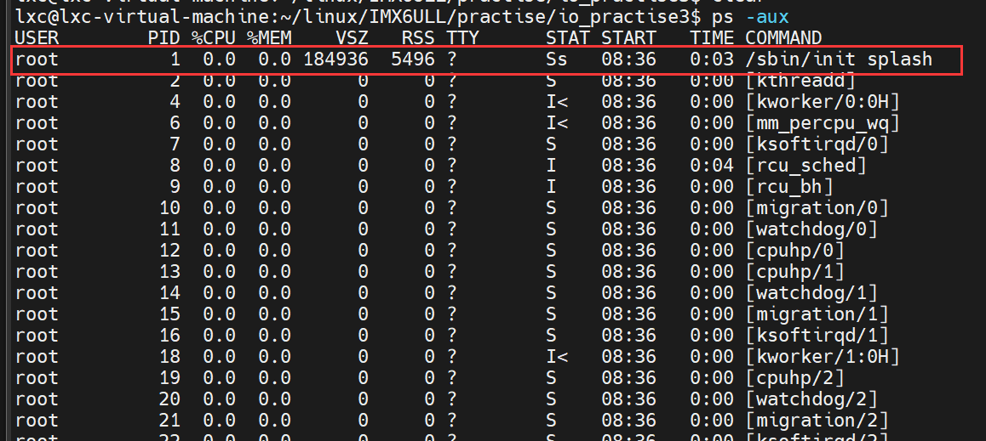

前面介绍了，退出子进程时推荐使用_exit()，退出父进程时推荐使用exit()，原因如下：

我们通常在程序中使用exit()而非_exit()，是因为exit()在退出程序前会做一些其他工作：如果程序中注册了进程终止处理函数，那么会调用终止处理函数；刷新stdio缓冲区；最后才调用_exit()退出程序。子进程是对父进程的拷贝，即创建子进程时stdio缓冲区也会被复制，当子进程也是用exit()终止进程时，可能会出现一些问题，介绍如下：

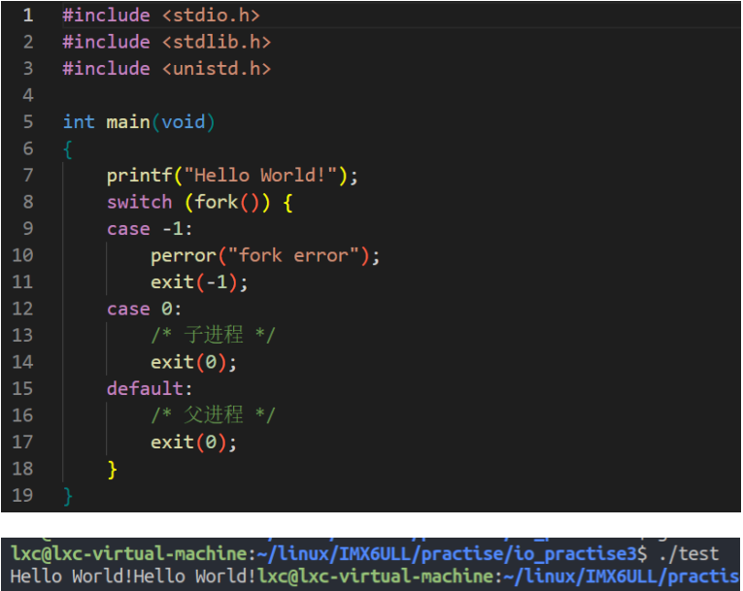

如上所示，进程中只有一个printf()语句，但执行结果中却输出了两次，这是因为创建子进程时会将stdio缓冲区中的数据一起复制过去。标准输出设备默认使用的是行缓冲，当检测到缓冲区中存在换行符’\n’时，会立即将数据输出到标准输出，当缓冲区中没有’\n’时，则只能等到程序使用exit()退出程序时刷新stdio缓冲区，此时数据也会输出到标准输出设备上。因此子进程使用exit()终止进程时会输出一个”Hello World!”，父进程退出时还会再输出一次。对此，有以下解决方法：

1. 在字符串后面加上’\n’，即printf(“Hello World!\n”)；当检测到’\n’后，数据会立刻从缓冲区取走，输出到标准输出设 备上，随后子进程复制的就是一个空的stdio缓冲区，使用exit()退出时即使刷新缓冲区也没有数据输出了。
2. 使用fork()创建子进程前调用 fflush()手动刷新stdio缓冲区，或使用setvbuf()和 setbuf()来关闭 stdio 流的缓冲功能。
3. 子程序调用_exit()终止进程，因为使用_exit()退出时不会刷新stdio缓冲区，这也是前面建议子进程使用_exit()终止进 程的原因。
4. 监视子进程

在很多应用程序的设计中，父进程需要知道子进程于何时被终止，并且需要知道子进程的终止状态信息，是正常终止、还是异常终止亦或者被信号终止等，意味着父进程会对子进程进行监视。_exit()函数和 exit()函数的 status 参数定义了进程的终止状态，为0表示程序正常终止，为非0值时表示因执行过程中出现了一些错误（譬如文件打开失败、读写失败等）而终止，父进程可以调用 wait()函数获取该状态，此外，wait()还有一个重要的功能就是回收子进程的一些资源，俗称为子进程收尸，介绍如下：

**·wait()**：（头文件：<sys/types.h>和<sys/wait.h>）

wait()可用于等待进程的任一子进程终止，同时获取子进程的终止状态信息，函数原型为：pid_t wait(int *status)， status 用于存放子进程终止时的状态信息，为NULL时表示不接收子进程终止时的状态信息。成功则返回终止的子进程对应的进程号；失败则返回-1。调用wait()之后进程将执行如下动作：

1. 如果其所有子进程都还在运行，则 wait()会一直阻塞等待，直到某一个子进程终止；
2. 如果该进程并没有子进程，即该进程并没有需要等待的子进程，那么 wait()将返回错误(-1)，并且会将 errno 设置 为 ECHILD。
3. 如果进程调用 wait()之前，它的子进程当中已经有一个或多个子进程已经终止了，那么调用 wait()也不会阻塞，会立 即为子进程收尸，一次wait()调用只能处理一个子进程。

参数status不为NULL时，可通过以下宏来检查status的值：（还有一些其他的宏定义，可使用man手册进行查看）

**WIFEXITED(status)**：如果子进程正常终止，则返回 true。

**WEXITSTATUS(status)**： 返回子进程的退出状态，也就是子程序调用_exit()或 exit()时指定的退出状态，wait()获 取到的 status 参数并不是子程序调用_exit()或 exit()时指定的状态，可通过此宏进行转换。

**WIFSIGNALED(status)** ：如果子进程被信号终止，则返回 true。

**WTERMSIG(status)**： 返回导致子进程终止的信号编号。如果子进程是被信号所终止，则可以通过此宏获取终止 子进程的信号。

**WCOREDUMP(status)** ：如果子进程终止时产生了核心转储文件，则返回 true；

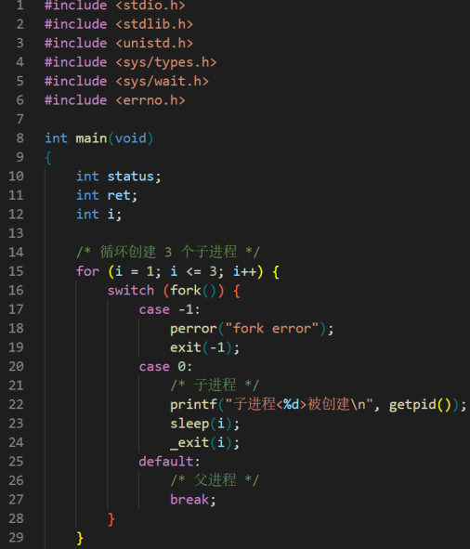 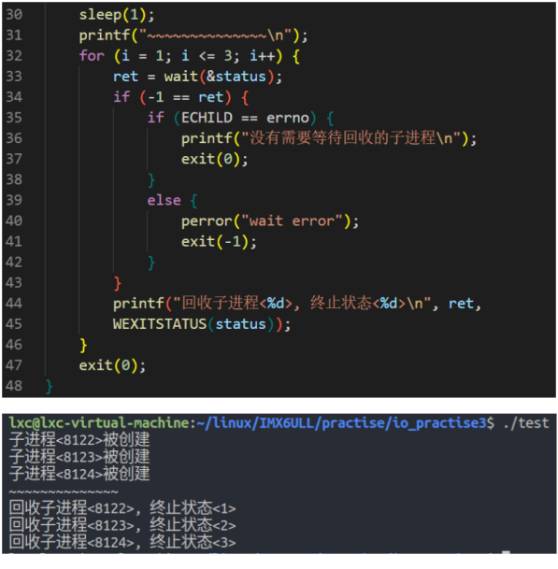

wait()函数有如下限制：

1. 如果父进程创建了多个子进程，使用 wait()将无法等待某个特定的子进程终止，只能按照顺序等待下一个子进程的终止，一个一个来，谁先终止就先处理谁；
2. 如果子进程没有终止，正在运行，那么 wait()总是保持阻塞，有时我们希望执行非阻塞等待，通过判断得知是否有子进程终止；
3. 使用 wait()只能发现那些被终止的子进程，对于子进程因某个信号（譬如 SIGSTOP 信号）而停止，或是已停止的子进程收到 SIGCONT 信号后恢复执行的情况就无能为力了。

对此，Linux系统提供了 waitpid()函数解决以上限制，介绍如下：

·**waitpid()**：（头文件：<sys/types.h>和<sys/wait.h>）

waitpid()可用于等待进程的任一子进程终止，函数原型为：pid_t waitpid(pid_t pid, int *status, int options)，status与wait()的相同，用于存放子进程终止时的状态信息，pid 用于表示需要等待的某个具体子进程，options是一个位掩码，waitpid()的返回值与wait()相同，具体见wait()描述。参数pid可取如下值：

1. pid 大于 0，表示等待进程号为 pid 的子进程；
2. pid 等于 0，等待与调用进程（父进程）同一个进程组的所有子进程；
3. pid 等于-1，等待任意子进程，即wait(&status)与 waitpid(-1, &status, 0)等价；
4. pid 小于-1，等待进程组ID等于 pid 绝对值的所有子进程。

参数options是一个位掩码，可以包括 0 个或多个如下标志：

**WNOHANG**：如果子进程没有发生状态改变（终止、暂停），则立即返回，也就是执行非阻塞等待，可以实现 轮询，通过返回值可以判断是否有子进程发生状态改变，若返回值等于 0 表示没有发生改变。

**WUNTRACED**：除了返回终止的子进程的状态信息外，还返回因信号而停止（暂停运行）的子进程状态信息。

**WCONTINUED**：返回那些因收到 SIGCONT 信号而恢复运行的子进程的状态信息。

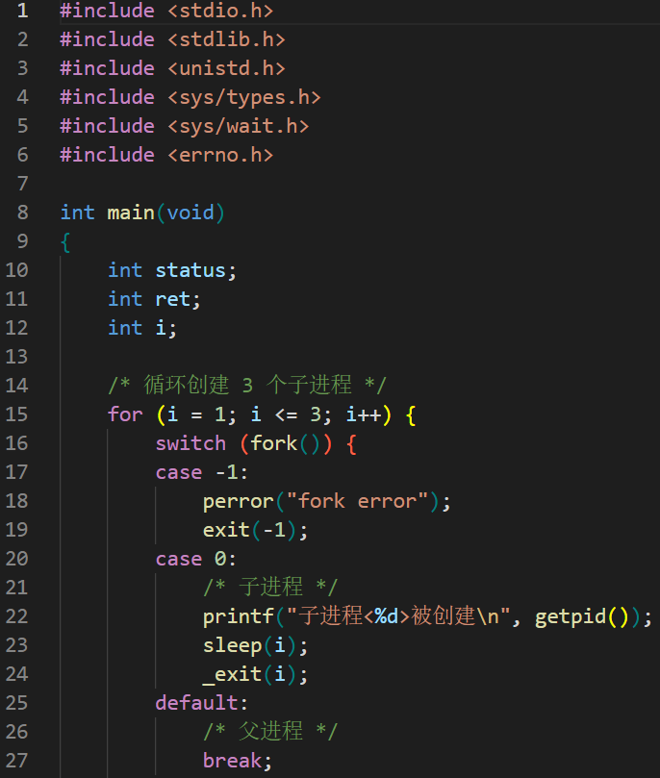 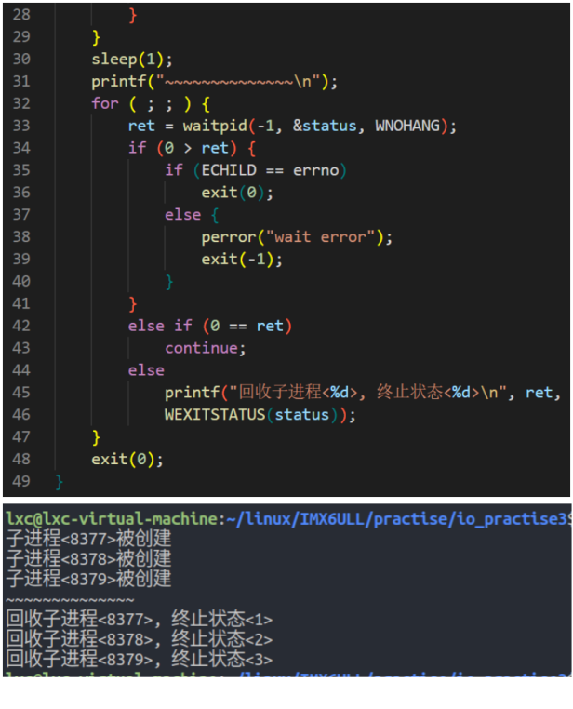

1. 僵尸进程与孤儿进程

父进程和子进程的生命周期往往是不同的，当父进程先于子进程结束，则子进程就变成了孤儿进程；子进程结束时通常由父进程为其收尸，若父进程由于某种原因未对子进程进行收尸，那么子进程就成为了僵尸进程，具体介绍如下：

1. **孤儿进程**

在Liunx系统中，所有的孤儿进程都自动成为 init 进程（进程号为 1）的子进程，也就是说某一个子进程的父进程结束后，子进程调用getppid()获取的父进程PID将为1，即init进程成为了孤儿进程的养父，这也是判断某子进程的父进程是否存在的方法之一。

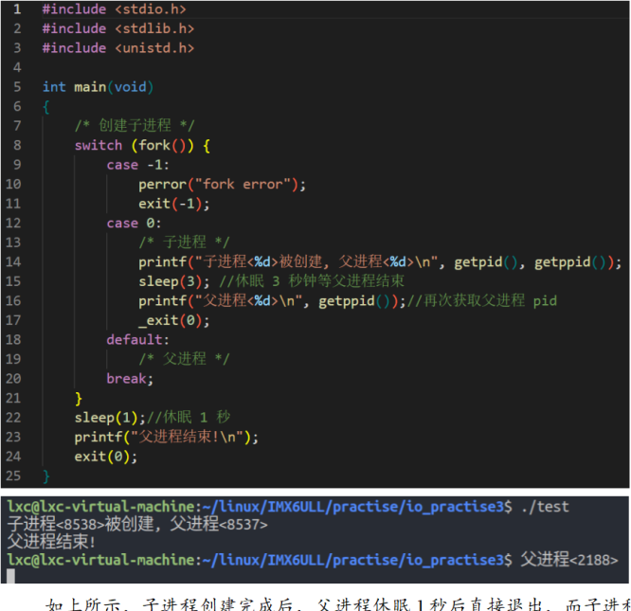

如上所示，子进程创建完成后，父进程休眠1秒后直接退出，而子进程会休眠3秒，所以第二次获取的父进程PID为其养父的PID，但是运行结果显示第二次获取的父进程的PID是2188，并不为1。其实该进程是 Ubuntu 系统图形化界面下的一个后台守护进程，可负责收养孤儿进程，所以upstart进程就成了这个孤儿进程的父进程。

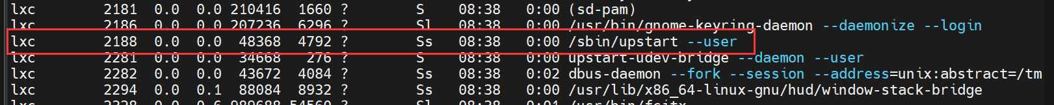

按键Ctrl + Alt + F1（笔记本要加Fn）即可进入Ubuntu字符界面，输入用户名及密码后再执行该程序，可看到最终该子进程的父进程变成了init进程（PID为1），输入Ctrl + Alt + F7（笔记本要加Fn）即可回到Ubuntu 图形化界面。

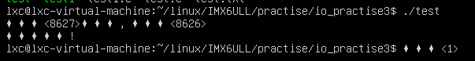

1. 僵尸进程

子进程结束后，通常由父进程通过调用wait()或 waitpid()等函数为其收尸，回收子进程占用的一些内存资源。如果子进程先于父进程结束，而父进程还未来得及给子进程收尸，那么此时子进程就变成了一个僵尸进程。当父进程调用wait()等函数为其收尸后，该僵尸进程就会从内核彻底删除。若父进程还未来得及为僵尸进程收尸就退出了，则init进程会接管僵尸进程并自动调用wait()，将僵尸进程从系统移除。当子进程变成僵尸进程后，若父进程还在正常运行但并未调用wait()回收子进程，这样的程序是有问题的，如果程序中存在大量的僵尸进程，那他们必然会填满内核进程表，从而阻碍创建新的进程。注意，僵尸进程是无法通过信号将其清除的，即使使用必杀信号 SIGKILL 也无法清除，所以这种情况下，只能杀死其父进程，让init进程领养这些僵尸进程，从而清除他们。所以在设计程序时，一定要监视子进程的状态变化，当子进程终止后，要及时调用wait()为其收尸，避免僵尸进程，如下所示，状态栏显示的是“Z”的就是僵尸进程。

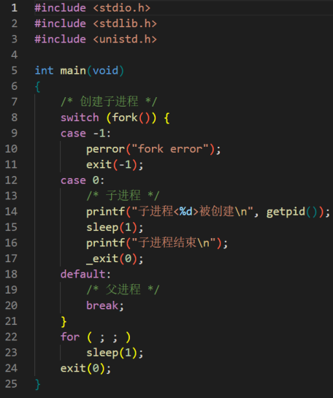 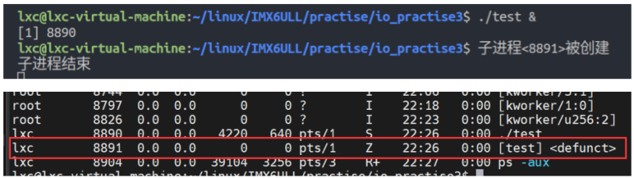

当父进程的某个子进程终止时，父进程会收到SIGCHLD信号；当某个子进程因收到信号而停止或恢复运行时，内核也可能给父进程发送此信号，系统对此信号的默认处理方式为忽略此信号。子进程随时都可能终止，父进程也有自己的事要做，父进程不能使用wait()一直阻塞或使用waitpid()轮询等待子进程结束，因此我们可通过捕获SIGCHLD信号来获取子进程的状态。需要注意的是，当执行SIGCHLD的信号处理函数为子进程收尸时，会暂时将此信号加入到信号掩码中，若此时连续接收到多个SIGCHLD信号，最后也只会捕获到一次新的信号，这就会导致遗漏某些僵尸进程，解决方案是在 SIGCHLD 信号处理函数中循环以非阻塞方式来调用 waitpid()，直至再无其它终止的子进程需要处理为止，所以，通常 SIGCHLD 信号的处理函数内部代码如下所示：

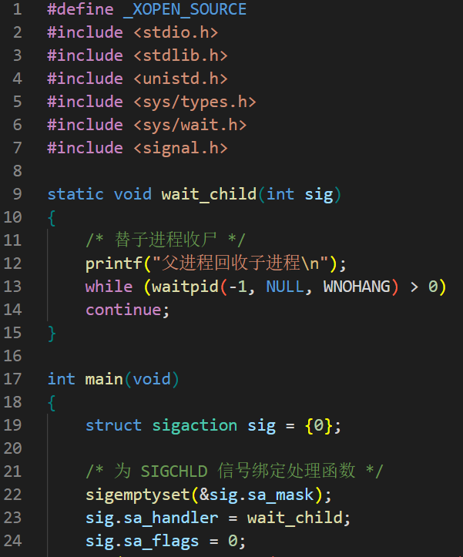 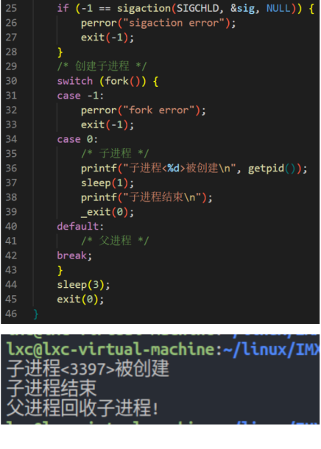

1. exec族函数

前面介绍了，fork()的一种用法就是创建子进程后使用exec族函数去执行新程序，为什么不在子进程中直接编写需要运行的新代码而使用exec族函数去运行外部的可执行文件呢，这是为了提高扩展性和灵活性，子进程想要执行什么功能，直接运行专门的可执行文件就可以了。exec族函数包括系统调用execve() 、库函数execl()、execlp()、execle()、execv()、execvp()、execvpe()等，他们都可用于执行一个新程序，只是函数的参数格式不同，通过调用exec族函数加载一个新程序的过程称为exec操作，下面具体介绍。

1. **execve()** ：（头文件：<unistd.h>）

execve() 为系统调用，用于将一个外部的可执行文件加载到进程的内存空间运行，使用新的程序替换旧的程序，函数原型为：int execve(const char *filename, char *const argv[], char *const envp[])，filename为新程序的路径名，可以是绝对路径或相对路径；argv是一个字符串数组，用于指定传递给新程序的命令行参数，与main(int argc,char *argv[])中的argv一样，argv[0]为程序路径名，argv[1]等为传递的参数，以NULL结束； envp也是一个字符串指针数组，与新程序的 environ 数组相对应，用于指定新程序的环境列表，同样以NULL结束。函数调用成功后将永不返回，失败将返回-1，并设置errno。旧程序被新程序替换后，进程的栈、数据、以及堆数据会被新程序的相应部件所替换，然后从新程序的 main()函数开始执行。

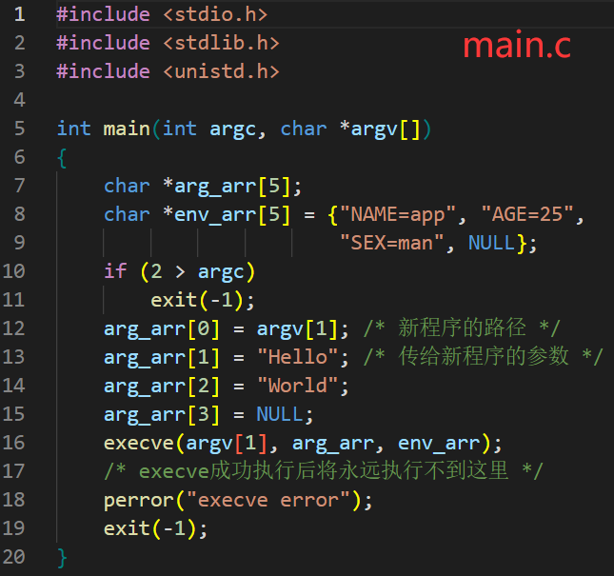 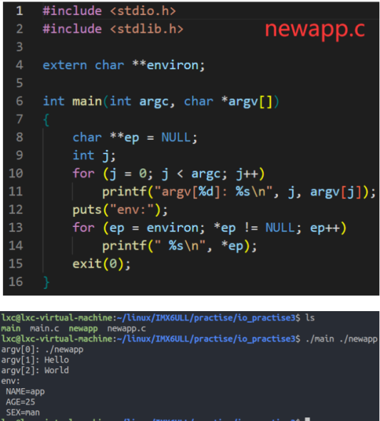

如上所示，执行main程序时，传入的参数即为新程序newapp的路径，执行execve()函数后，就去执行newapp程序了，并且不会返回，当newapp执行完成后，main程序也就结束了。注意，上面只是对execve()函数的效果进行演示，并不是execve()真正的使用场景，execve()通常是被fork()创建的子进程调用，不以fork()调用为先导而单独调用execve()的做法在应用中实属罕见。

1. **execl()**：（头文件：<unistd.h>）

execl()用于执行一个新程序，函数原型为：int execl(const char *path, const char *arg, ... /* (char *) NULL */)，可见execl()是一个可变参函数，path用于指定新程序的路径，可以是绝对路径或相对路径；参数arg以及”...”和execve()中的argv参数类似，都是用于传递字符串，只是execl()是以参数列表的形式传递的，效果相同，通常前两个参数为新程序的路径，之后可根据需要填写若干个参数，注意要以NULL结尾。

1. **execv()**：（头文件：<unistd.h>）

execv()用于执行一个新程序，函数原型为：int execv(const char *path, char *const argv[])，path为新程序的路径，可以是绝对路径或相对路径；参数argv与execve()中的argv相同，为字符串参数数组，最后一个元素也必须是NULL。

1. **execlp()、execvp()**：（头文件：<unistd.h>）

execlp() 、execvp()用于执行一个新程序，函数原型如下：

int execlp(const char *file, const char *arg, ... /* (char *) NULL */);

int execvp(const char *file, char *const argv[]);

execlp()与execl()的区别和execvp()与execv()的区别相同，文件名中都增加了p，p表示的是PATH，execlp() 和execvp()除了可以使用文件路径指定新程序外，还可通过文件名来指定。file用于指定新程序的文件名，当file中包含’/’时，则将此参数视为文件路径，否则就将此参数视为文件名，此时就会在PATH环境变量所指定的目录中搜索该可执行文件，如果执行的新程序是一个Linux命令时就很有用。

1. **execle()、 execvpe()**：（头文件：<unistd.h>）

execle()、execvpe()用于执行一个新程序，函数原型如下：

int execle(const char *path, const char *arg, ... /*, (char *) NULL, char * const envp[] */);

int execvpe(const char *file, char *const argv[], char *const envp[]);

execle()与execl()的区别与execvpe()execvp()的区别相同，文件名中都增加了e，e表示的是environment 环境变量，也就是说这两个函数可以指定自定义的环境列表给新程序，参数envp与系统调用execve()的envp相同，注意以NULL结尾。

**exec()函数差异总结**：

|  |  |  |  |
| --- | --- | --- | --- |
| **函数** | **指定新程序方式(-,p)** | **指定参数方式(v,l)** | **指定环境变量方式(e,-)** |
| **execve()** | 路径名 | 数组 | envp参数 |
| **execle()** | 路径名 | 列表 | envp参数 |
| **execv()** | 路径名 | 数组 | 调用者的environ |
| **execl()** | 路径名 | 列表 | 调用者的environ |
| **execlp()** | 文件名 + PATH | 列表 | 调用者的environ |
| **execvp()** | 文件名 + PATH | 数组 | 调用者的environ |
| **execvpe()** | 文件名 + PATH | 数组 | envp参数 |

**exec()函数使用示例**： execl("/bin/ls", "ls", "-a", "-l", NULL); /* 等价于执行命令ls -al */

execlp("ls", "ls", "-a", "-l", NULL); /* 等价于执行命令ls -al */

execle("/bin/ls", "ls", "-a", "-l", NULL, environ); /* 等价于执行命令ls -al */

char *arg_arr[5]; /* 设置参数字符串数组 */

arg_arr[0] = "ls";

arg_arr[1] = "-a";

arg_arr[2] = "-l";

arg_arr[3] = NULL;

execv("./newApp", arg_arr); /* 等价于执行命令ls -al */

execvp("ls", arg_arr); /* 等价于执行命令ls -al */

execvpe("ls", arg_arr, environ); /* 等价于执行命令ls -al */

1. system()

system() 可以很方便地让我们在程序中使用shell指令，函数原型为：int system(const char *command)，command为要执行的指令，system()内部是通过调用 fork()、execl()以及 waitpid()这三个函数来实现功能的：首先 system()会调用 fork()创建一个子进程来运行 shell（ shell 进程），再通过 shell 执行参数command 所指定的命令。返回值可能取值如下：

当command为NULL时：

若shell可用，则返回一个非0值；

若shell不可用(一些非UNIX系统上没有shell)，则返回0；

当command不为NULL时：

若无法创建子进程或无法获取子进程的终止状态，则返回-1；

若子进程不能执行shell，则返回值与子进程调用_exit(127)终止时一样；

若所有系统调用都成功，则会返回执行 command 的 shell 进程的终止状态。

system()的主要优点在于使用上方便简单，编程时无需自己处理对 fork()、exec 函数、waitpid()以及 exit()等调用细节，system()内部会代为处理，但效率会有所降低：使用system()执行shell命令时，至少需要创建两个进程，一个进程用于运行shell，剩余的进程用于运行从参数command中解析出来的命令，每一个命令都会调用一次 exec 函数来执行，所以在我们的程序对效率或速度有较高要求时，建议不要直接使用 system()。

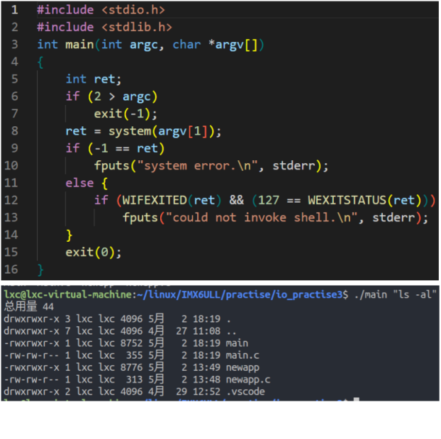

1. 进程状态与进程关系

Linux下进程有6种状态：就绪态、运行态、僵尸态、可中断睡眠态（浅度睡眠）、不可中断睡眠态（深度睡眠）以及暂停态，介绍如下：

**就绪态**：进程已经准备好被CPU执行，当得到CPU时间片后即可执行，新创建的进程处于就绪态。

**运行态**：正在运行的进程处于运行态。

**僵尸态**：僵尸进程处于僵尸态。

**可中断睡眠态**：进程已阻塞，可通过信号唤醒。

**不可中断睡眠态**：进程已阻塞，无法被信号唤醒，只能等待相应的条件成立才能结束睡眠状态。

**暂停态**：进程已停止运行，通过信号 SIGSTOP可将进程暂停，处于暂停态的进程可通过 SIGCONT 信号恢复到就绪态。

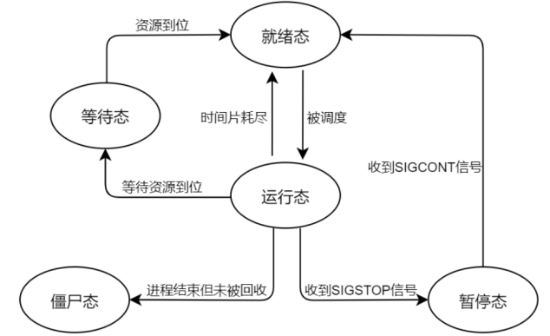

进程间除了有父子进程关系外，还有其他关系：会话、进程组，介绍如下：

1. **进程组**

每个进程除了有进程ID、父进程ID外，还有进程组ID，进程组是一个或多个进程的集合。Linux系统设计进程组的目的是方便对进程进行管理，当某种场景下需要一次性终止大量进程时，若这些进程在一个进程组中，则只需终止该进程组即可。进程组有如下特点：

1. 每个进程都必定属于一个进程组，且只能属于一个进程组；
2. 进程组有一个组长进程，组长不能再创建新的进程组；
3. 组长进程的ID就是组ID，组长进程ID前加负号就是对进程组进行操作；
4. 只要进程组中有进程，即使组长终止了该进程组也存在；
5. 默认情况下，新创建的进程会继承父进程的进程组ID；
6. 新创建的进程ID就等于进程组ID。
7. **进程组相关的系统调用**

Linux系统提供了操作进程组的相关函数：getpgid() 、getpgrp()、setpgid()、 setpgrp()等，介绍如下：

**·getpgid() 、getpgrp()**：（头文件：<unistd.h>）

getpgid() 、getpgrp()用于获取进程的进程组ID，函数原型为：pid_t getpgid(pid_t pid)、pid_t getpgrp(void)，getpgid()的参数pid用于指定要获取进程组ID的进程，若pid参数为0，则表示获取调用者进程的进程组ID，返回值为获取到的进程组ID； getpgrp()无参数，总是返回调用者进程的进程组ID，即getpgrp()等价于 getpgid(0)。

**·setpgid()、 setpgrp()**：（头文件：<unistd.h>）

这两个函数用于加入一个现有的进程组或创建一个新的进程组，函数原型为：int setpgid(pid_t pid, pid_t pgid)， int setpgrp(void)，setpgid()可将PID为pid的进程的进程组ID设置为pgid，若参数pid等于gpid，则此进程就是组长进程；若pid等于0，则使用调用者的进程ID；若gpid等于0，则创建一个新进程，pid指定的进程作为组长进程，进程组ID也就是组长ID。setpgrp()效果为：创建一个进程组，组长为调用者的进程，即setpgrp()等价于 setpgid(0, 0)。一个进程只能为他自己或他的子进程设置进程组ID，他的子进程调用exec函数后就不能更改子进程的进程组ID了。

1. **会话**

会话是一个或多个进程组的集合，一个会话中的进程组可被分为一个前台进程组以及一个或多个后台进程组。前台进程组只能有一个，其它的是后台进程组；每个会话都有一个会话首领，即创建会话的进程。一个会话可以有控制终端、也可没有控制终端，在有控制终端的情况下也只能连接一个控制终端，这通常是登录到其上的终端设备（在终端登录情况下）或伪终端设备（譬如通过 SSH 协议网络登录），下面介绍几个概念：

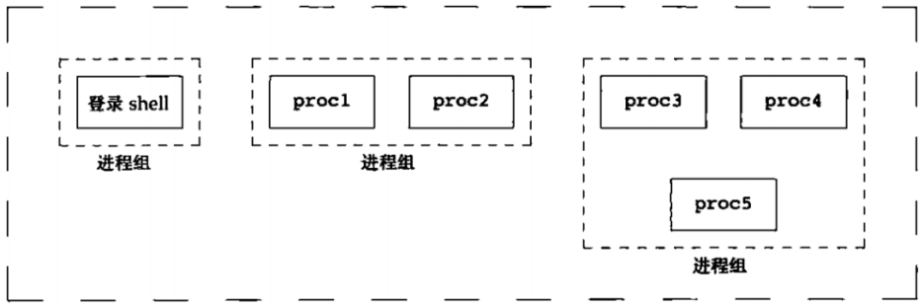

1. 控制终端：会话的首领进程连接一个终端之后，该终端就成为会话的控制终端；
2. 控制进程：与控制终端建立连接的会话首领进程被称为控制进程；
3. 会话ID：会话的首领进程的进程组 ID 就是会话ID，默认情况下，新创建的进程会继承父进程的会话 ID。

当用户在某个终端登录时，一个新的会话就开始了，产生在终端上的输入和信号将发送给会话的前台进程组中的所有进程，当我们在 Linux 系统下打开了多个终端窗口时，实际上就是创建了多个终端会话。Linux系统提供了会话相关的函数，介绍如下：

·**getsid()**：（头文件：<unistd.h>）

getsid()用于获取进程的会话ID，函数原型为：pid_t getsid(pid_t pid)，此函数可获取PID为pid的进程的会话ID，若pid为0，则获取调用者的会话ID，返回值即为获取到的ID值，失败则返回-1，并设置errno指示错误原因。

·**setsid()**：（头文件：<unistd.h>）

setsid()用于创建一个会话，函数原型为：pid_t setsid(void)，如果调用者进程不是进程组的组长进程，调用 setsid()将创建一个新的会话，调用者进程是新会话的首领进程，同样也是一个新的进程组的组长进程，调用 setsid()创建的会话将没有控制终端。setsid()调用成功将返回新会话的会话 ID；失败将返回-1，并设置 errno。

1. 守护进程

守护进程也成为精灵进程，是运行在后台的一种特殊进程，它独立于控制终端并且周期性地执行某种任务或等待处理某些事情的发生。守护进程一般从系统启动时开始运行，除非强行终止，否则一直运行到系统关机。Linux 中大多数服务器就是用守护进程实现的，譬如，Internet 服务器inetd、Web 服务器 httpd 等。同时，守护进程完成许多系统任务，譬如作业规划进程 crond 等。终端输入ps -ajx指令即可查看系统的所有进程，一般进程名后面带有 d 就表示它是一个守护进程。

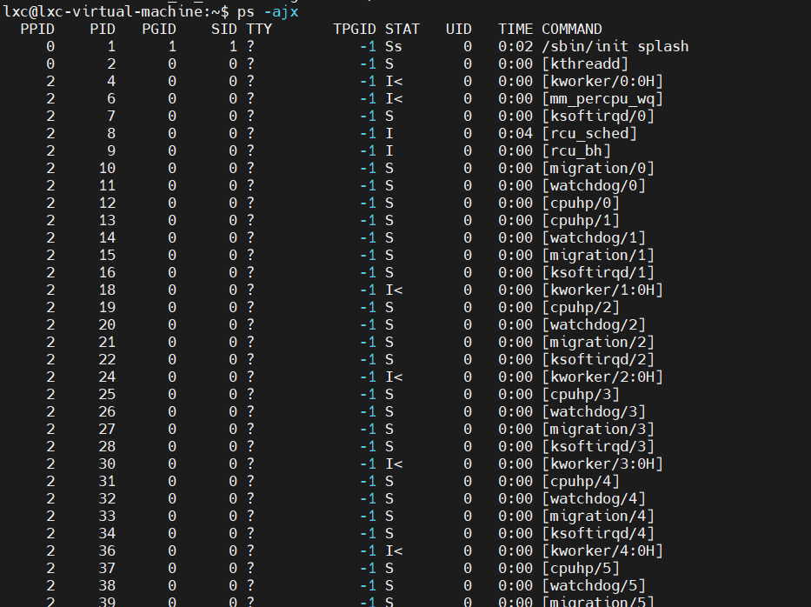

如上所示，TTY栏为’?’表示进程没有控制终端，也就是守护进程。其中 COMMAND 一栏使用中括号[]括起来的表示内核线程，这些线程是在内核里创建，没有用户空间代码，因此没有程序文件名和命令行，通常采用 k 开头的名字，表示 Kernel。在 Linux 中，系统与用户交互的界面称为终端，每一个从终端开始运行的进程都会依附于这个终端，如会话的控制终端被关闭的时候，该会话就会退出，由控制终端运行的所有进程都会被终止，这使得普通进程都和运行该进程的终端是相绑定的；而守护进程是脱离终端而在后台运行的，守护进程自成进程组、自成会话，即pid=gid=sid。脱离终端的目的是为了避免进程在运行过程中的信息在终端显示，并保证进程不会被任何终端所产生的信息所打断。

1. 创建守护进程（daemon）

创建守护进程需要如下几个步骤：

1. **创建子进程、终止父进程**

父进程创建子进程后使用exit()退出，这么做是为了：如果该守护进程是作为一条简单地 shell 命令启动，那么父进程终止会让 shell 认为这条命令已经执行完毕。第二，虽然子进程继承了父进程的进程组ID，但它有自己独立的进程ID，这保证了子进程不是一个进程组的组长进程，这是下面将要调用 setsid 函数的先决条件。

1. **子进程调用 setsid 创建会话**

子进程调用setsid()函数创建新的会话，由于子进程不是进程组的组长进程，所以调用setsid()后会创建一个会话，子进程成为新会话的首领进程，同样也创建了新的进程组、子进程成为组长进程，此时创建的会话将没有控制终端。在调用 fork 函数时，子进程继承了父进程的会话、进程组、控制终端等，虽然父进程退出了，但原先的会话、进程组、控制终端等并没有改变，因此，那还不是真正意义上使两者独立开来。setsid() 函数能够使子进程完全独立出来，从而脱离所有其他进程的控制。所以这里调用 setsid 有三个作用：让子进程摆脱原会话的控制、让子进程摆脱原进程组的控制和让子进程摆脱原控制终端的控制。

1. **将工作目录更改为根目录**

子进程是继承了父进程的当前工作目录，由于在进程运行中，当前目录所在的文件系统是不能卸载的，这对以后使用会造成很多的麻烦。因此通常的做法是让“/”作为守护进程的当前目录，当然也可以指定其它目录作为守护进程的工作目录。

1. **重设文件码 权限掩码 umask**

文件权限掩码 umask 用于对新建文件的权限位进行屏蔽，由于使用 fork 函数新建的子进程继承了父进程的文件权限掩码，这就给子进程使用文件带来了诸多的麻烦。因此，把文件权限掩码设置为 0，确保子进程有最大操作权限、这样可以大大增强该守护进程的灵活性。设置文件权限掩码的函数是 umask()，通常的使用方法为 umask(0)。

1. **关闭不再需要的文件描述符**

子进程继承了父进程的所有文件描述符，这些被打开的文件可能永远不会被守护进程（此时守护进程指的就是子进程，父进程退出、子进程成为守护进程）读或写，但它们一样消耗系统资源，可能导致所在的文件系统无法卸载，所以必须关闭这些文件，这使得守护进程不再持有从其父进程继承过来的任何文件描述符。

1. **将文件描述符号为 0 、1 、2 定位到/dev/null**

将守护进程的标准输入、标准输出以及标准错误重定向到/dev/null，这使得守护进程的输出无处显示、也无处从交互式用户那里接收输入。

1. **忽略 SIGCHLD 信号**

处理 SIGCHLD 信号不是必须的，但对于某些进程，特别是并发服务器进程往往是特别重要的，服务器进程在接收到客户端请求时会创建子进程去处理该请求，如果子进程结束之后，父进程没有去 wait 回收子进程，则子进程将成为僵尸进程；如果父进程 wait() 等待子进程退出，将又会增加父进程的负担、也就是增加服务器的负担，影响服务器进程的并发性能。在 Linux 下，可以将 SIGCHLD 信号的处理方式设置为SIG_IGN，也就是忽略该信号，可让内核将僵尸进程转交给 init 进程去处理，这样既不会产生僵尸进程、又省去了服务器进程回收子进程所占用的时间。

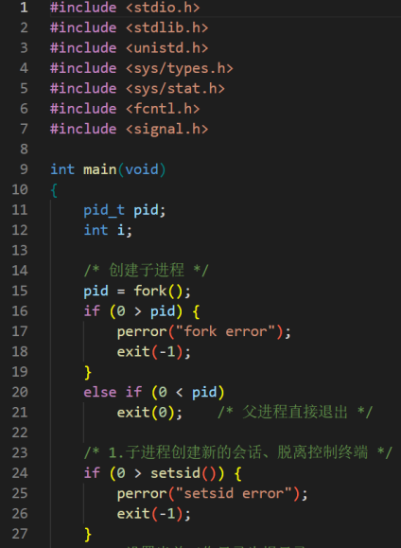 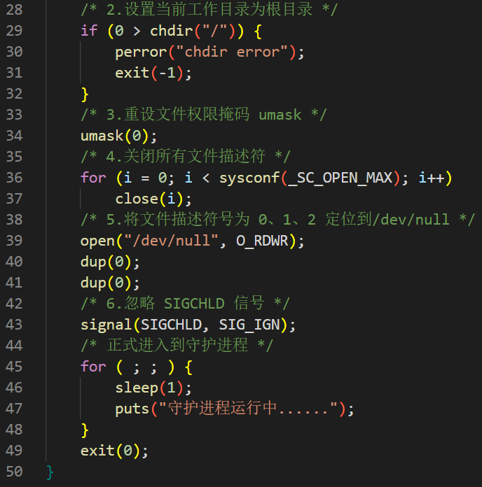

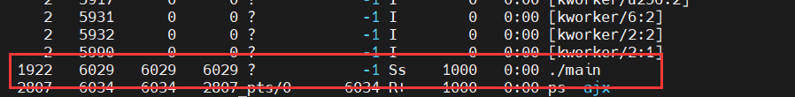

如上所示，终端输入pa -ajx命令即可看到创建了一个守护进程main。

1. SIGHUP 信号

用户准备退出会话时，系统会向会话发出SIGHUP信号，会话会将SIGHUP信号发送给所有子进程，包括后台子进程，子进程一般不会捕获此信号，而是直接执行系统默认操作，系统对此信号的默认操作是终止进程，所以子进程会随着会话的退出而退出。如下所示，此程序忽略了SIGHUP信号，当终端关闭时此程序就会守护进程。

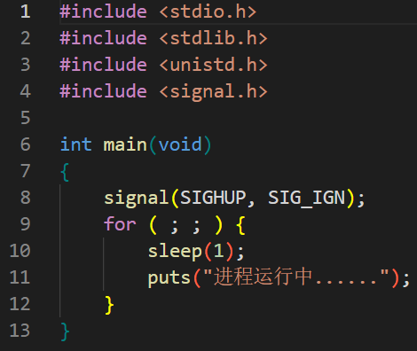

1. 单例模式运行

通常情况下，一个程序可被执行多次，但对于某些程序来说不允许出现这种情况，程序只能被执行一次，我们称这种情况为单例模式运行。如系统中的服务器进程只需要运行一次即可，多次同时运行并没有意义、甚至还会带来错误。下面介绍如何实现单例模式运行。

1. **通过文件存在与否进行判断**

在程序运行正式代码之前，先判断一个特定的文件是否存在，如果存在则表明进程已经运行，此时应该立马退出；如果不存在则表明进程没有运行，然后创建该文件，当程序结束时再删除该文件即可。注意，这个文件名要设置的特殊一点，以免文件系统中之前就存在此文件。

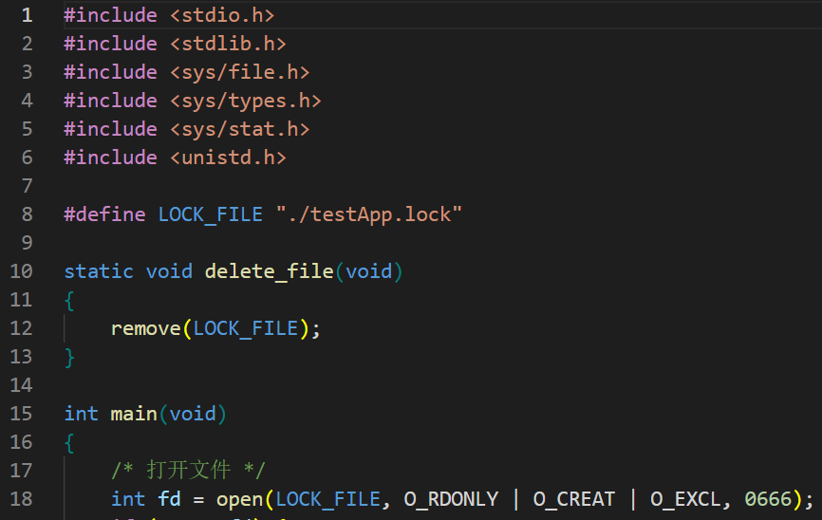 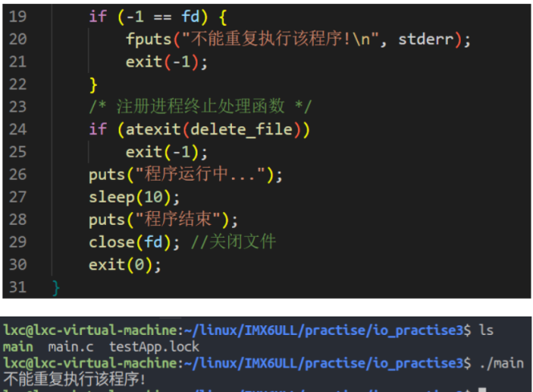

如上所示，以 O_RDONLY | O_CREAT | O_EXCL 的方式打开文件，如果文件不存在则创建文件，如果文件存在则 open 会报错返回-1；使用 atexit 注册进程终止处理函数，当程序退出时，使用 remove()删除该文件。 以这种方式实现单例模式运行可能会出现以下问题：

1. 程序使用_exit()退出时不会执行进程终止处理函数，也就无法删除这个特定的文件；
2. 进程异常退出时，也无法执行进程终止处理函数，同样无法删除这个特定的文件；
3. 计算机可能在程序运行到任意位置时发生掉电关机的情况，这是无法预料的；如果特殊文件没有删除计算机就掉电 了，重启之后文件依然存在，这会导致程序无法执行。

针对第一个问题，使用 exit()代替_exit()就可以解决；对于第二个问题，若进程因收到信号而异常终止，则可通过忽略对应的信号，或者在信号处理函数中删除特殊文件，但不是所有的信号都能被忽略或者捕获的，所以对进程异常退出这种情况没办法很好的解决；针对第三种情况，可将特殊文件放到系统目录/tmp 下，/tmp 是一个临时文件系统，该目录下的文件的生命周期和系统运行周期相同，当系统重启之后/tmp 目录下的文件就会被销毁。

1. **使用文件锁**

使用文件锁是实现单例模式运行比较靠谱的方法，同样也需要通过一个特定的文件来实现：当程序启动之后，首先打开该文件，调用 open ()时一般使用O_WRONLY | O_CREAT 标志，当文件不存在则创建该文件，然后尝试去获取文件锁，若是成功，则将程序的进程号（PID）写入到该文件中，写入后不要关闭文件或解锁（释放文件锁），保证进程一直持有该文件锁；若是程序获取锁失败，代表程序已经被运行、则退出本次启动。当程序退出或文件关闭之后，文件锁会自动解锁。文件锁属于高级 I/O 中的内容，后面会对高级I/O进行具体介绍。

通过系统调用flock()、fcntl()或库函数lockf()均可实现对文件进行上锁，下面以系统调用flock()为例，实现对文件的上锁，flock()产生的是咨询锁（建议性锁），并不能产生强制性锁。下面以当前目录下的testAPP.pid作为特殊文件，以 O_WRONLY | O_CREAT 方式打开，如果文件不存在则创建该文件；打开文件之后使用 flock ()尝试获取文件锁，调用 flock()时指定了互斥锁标志 LOCK_NB，意味着同时只能有一个进程拥有该锁，如果获取锁失败，表示该程序已经启动了，无需再次执行，然后退出；如果获取锁成功，将进程的 PID 写入到该文件中，当程序退出时，会自动解锁、关闭文件。这种机制在一些程序，尤其是服务器程序中很常见，服务器程序使用这种方法来保证程序的单例模式运行；在 Linux 系统中/var/run/目录下有很多以.pid 为后缀结尾的文件，这个实际上是为了保证程序以单例模式运行而设计的。如果我们要去实现一个以单例模式运行的程序，譬如一个守护进程，也应该将这个特定文件放在 Linux 系统/var/run/目录下，并且将文件命名为 name.pid。

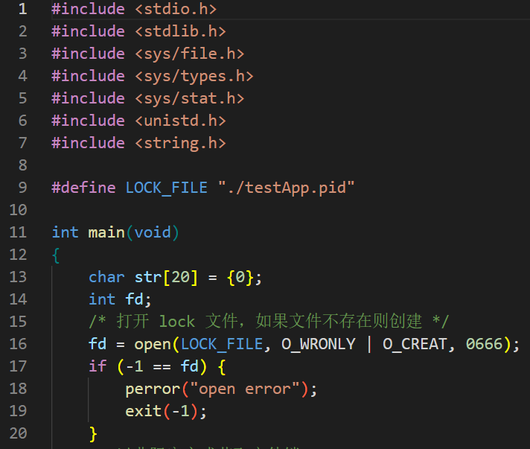 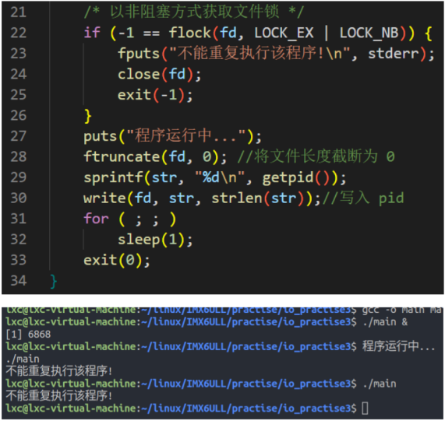

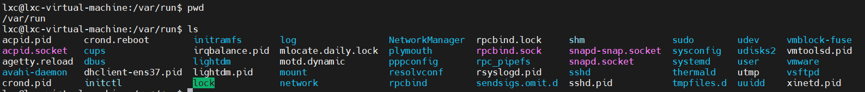

1. 进程间通信（IPC）

不同的进程都在各自的地址空间中、相互独立、隔离，所以它们是处在于不同的地址空间中，因此相互通信比较难。Linux 内核提供了多种进程间通信的机制：管道和FIFO、信号、消息队列、信号量、共享内存、套接字（Socket）等。Linux内核提供的IPC机制基本都是从UNIX系统继承过来的，而对 UNIX 发展做出重大贡献的两大主力 AT&T 的贝尔实验室及 BSD（加州大学伯克利分校的伯克利软件发布中心）在进程间通信方面的侧重点有所不同。前者对 UNIX 早期的进程间通信手段进行了系统的改进和扩充，形成了“System V IPC”，通信进程局限在单个计算机内；后者则跳过了该限制，形成了基于套接字（Socket，也就是网络）的进程间通信机制，Linux 则把两者都继承了下来。在中小型应用程序中，绝大部分都为单进程程序，不会用到进程间通信，所以下面只是简单的介绍了进程间通信都有哪些方法，后续使用到时再具体学习。

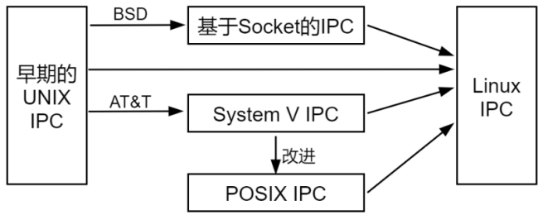

**早期UNIX的IPC包括**：管道、FIFO、信号； **System V IPC包括**：信号量、消息队列、共享内存；

**POSIX IPC包括**：信号量、消息队列、共享内存； **Socket IPC包括**：基于 Socket 进程间通信。

|  |  |
| --- | --- |
| **IPC机制** | **说明** |
| **管道和 FIFO** | 把一个进程连接到另一个进程的数据流称为管道，管道被抽象成一个文件。有如下三种管道：  **普通管道pipe**：单工通信，只能在父子或者兄弟进程间使用；  **流管道 s_pipe**：半双工通信，只能在父子或者兄弟进程间使用；  **有名管道 name_pipe（FIFO）**：双工通信，允许在不相关（不是父子或兄弟关系）的进程间进行通讯。 |
| **信号** | 用于通知接收信号的进程有某种事件发生，所以可用于进程间通信；除了用于进程间通信之外，进程还可以发送信号给进程本身。 |
| **消息队列** | 消息队列是消息的链表，存放在内核中并由消息队列标识符标识，消息队列克服了信号传递信息少、管  道只能承载无格式字节流以及缓冲区大小受限等缺陷。有 POSIX、 System V 两种消息队列。 |
| **信号量** | 信号量是一个计数器，与其它进程间通信方式不大相同，它主要用于控制多个进程间或一个进程内的多  个线程间对共享资源的访问，相当于内存中的标志，进程可以根据它判定是否能够访问某些共享资源，同时，进程也可以修改该标志，除了用于共享资源的访问控制外，还可用于进程同步。 |
| **共享内存** | 共享内存就是映射一段能被其它进程所访问的内存，这段共享内存由一个进程创建，但其它的多个进程  都可以访问，使得多个进程可以访问同一块内存空间，往往与其它通信机制配合使用。 |
| **套接字** | 套接字（Socket）是基于网络的 IPC 方法，允许位于同一主机（计算机）或使用网络连接起来的不同主机上的应用程序之间交换数据，即网络通信。 |

1. **线程**

线程是允许应用程序并发执行多个任务的一种机制，是系统调度的最小单元。线程包含在进程中，是进程中的实际运行单位，一个进程中可以创建多个线程，每个线程执行不同的任务，多个线程可实现并发运行。一个程序启动时最开始运行的线程叫做程序的主线程，应用程序都是以main()作为入口开始执行的，所以 main()函数就是主线程的入口函数，main()函数所执行的任务就是主线程需要执行的任务。任何一个进程都包含一个主线程，只有主线程的进程称为单线程进程，除了主线程外还有其他线程的进程叫做多线程进程，其他线程通常由主线程创建。主线程通常会最后结束运行，执行各种清理操作，如回收各个子进程等。

1. **线程的特点**
2. 线程不能单独存在，只能包含在进程中；
3. 同一进程的多个线程可并发执行，在宏观上实现同时运行的效果；
4. 每个线程都有自己的线程栈、寄存器环境、本地存储等；
5. 一个进程内的所有线程共享该进程中的所有系统资源，如虚拟地址空间，文件描述符和信号处理等；
6. **线程与进程的差别**

一个进程创建多个子进程可实现并发处理多个任务，一个进程中创建多个子线程同样可实现并发处理多个任务，相比之下，多线程有如下优势：

1. 线程的创建速度远大于进程的创建速度；
2. 进程间切换的开销远大于线程之间切换的开销，所以在中小型应用中不宜使用多进程；
3. 每个进程相互独立，都有自己的地址空间，所以进程间通信比较麻烦，但多线程间共享进程的地址空间，通信方便；
4. 多线程在多核处理器上更具有优势；

综上，多线程的优势是比较明显的，实际应用中多线程也比多进程应用的更广泛。但多线程的编程难度较高，在多线程环境下需要考虑许多问题，如线程安全、信号处理等，编写和调试一个多线程程序也比单线程程序困难的多。

1. **串行、并行和并发**

**串行**：程序按照顺序，一件事一件事地去执行；

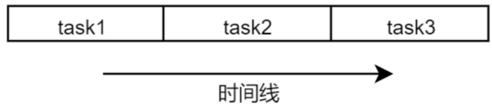

**并行**：程序可同时处理多件事情，并行运行并不一定要同时开始运行、同时结束运行，只需满足在某一个时间段上存 在多个任务被多个执行单元同时在运行着；

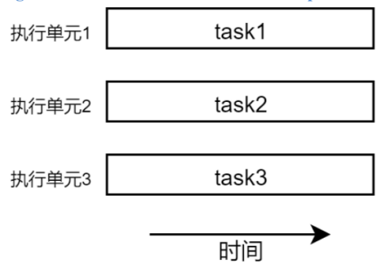 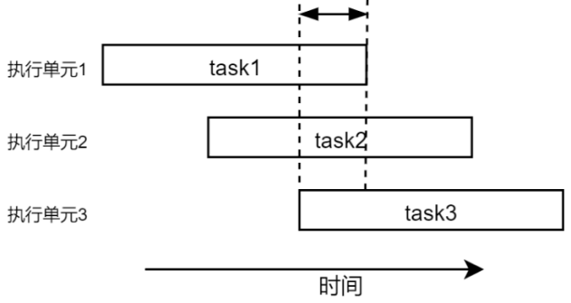

**并发**：程序使用时间片轮转执行多件事情，宏观上程序在同时处理多件事情；

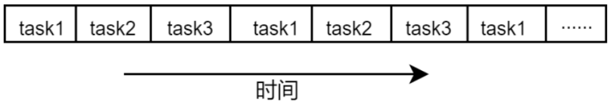

注意，并行运行时，每个执行单元同样可以以并发方式运行。单核处理器只有一个执行单元，所以同时只能执行一条指令，而8核处理器有8个执行单元，所以可同时执行8条指令， I.MX6UL为单核 Cortex-A7芯片，所以只能并发运行系统中的线程。 内核实现了调度算法，所有参与调度的线程都会加入到调度队列中，以时间片轮转的方式并发执行，因为计算机处理的非常快，所以宏观上的效果是同时运行着系统上的所有线程。

1. **线程ID**

每个线程都有自己的线程ID，与进程ID不同的是，线程ID只在它所属的进程上下文中才有意义。线程ID是一个 pthread_t类型的数据，Linux系统中使用无符号长整型（unsigned long int）来表示 pthread_t 数据类型，在其它系统中则不一定是无符号长整型类型。线程 ID相关的函数介绍如下：

·**pthread_self()**：（头文件：<pthread.h>）

pthread_self()用于获取自己的线程ID，函数原型为：pthread_t pthread_self(void)，此函数总是能调用成功，返回值为当前线程的线程ID。

·**pthread_equal()**：（头文件：<pthread.h>）

pthread_equal()用于检查两个线程ID是否相等，函数原型为：int pthread_equal(pthread_t t1, pthread_t t2)，t1、t2为要比较的线程ID，若t1等于t2，则返回一个非零值，不相等则返回0。因为不同系统中线程ID的数据类型可能不一样，所以使用此函数比较线程ID是否相等是有用的。

1. **创建线程**

启动程序时，进程中只有一个主线程，主线程可以使用 pthread_create()创建一个新线程（子线程），介绍如下：

· **pthread_create()**：（头文件：<pthread.h>）

pthread_create()可用于创建一个新线程，函数原型如下：

int pthread_create(pthread_t *thread, const pthread_attr_t *attr, void *(*start_routine) (void *), void *arg)；

thread用于保存新线程的线程ID；attr用于设置新线程的属性，若设置为NULL，则将新线程的所有属性设置为默认值，start_routine 是一个函数指针，新创建的线程将从此函数开始执行；arg为要传递给start_routine() 函数的参数，通常需要将arg指向一个全局变量或堆变量，以保证在线程的生命周期内arg所指向的内容一直存在，否则当进程访问arg时可能会发生错误，如果需要传递的参数有一个以上，则需要将所有参数定义为一个结构体，然后传入结构体的地址，如果不传递参数，将arg设置为NULL即可。成功返回 0；失败时将返回一个错误号，并且此时参数 thread 指向的内容是不确定的。

注意， pthread_create()在调用失败时通常会返回错误码，而不是设置errno，在线程中从函数返回错误码更为清晰简洁，可以把错误的范围定位在引起错误的函数中。每个线程都会提供全局变量errno的副本，这只是为了兼容会设置errno的函数。新线程创建成功后就会加入到系统调度队列中，获取到CPU后就会马上从 start_routine()函数开始运行该线程的任务，但无法确定是先执行主线程还是新线程，如果对执行顺序有要求就需要采用一些同步技术。

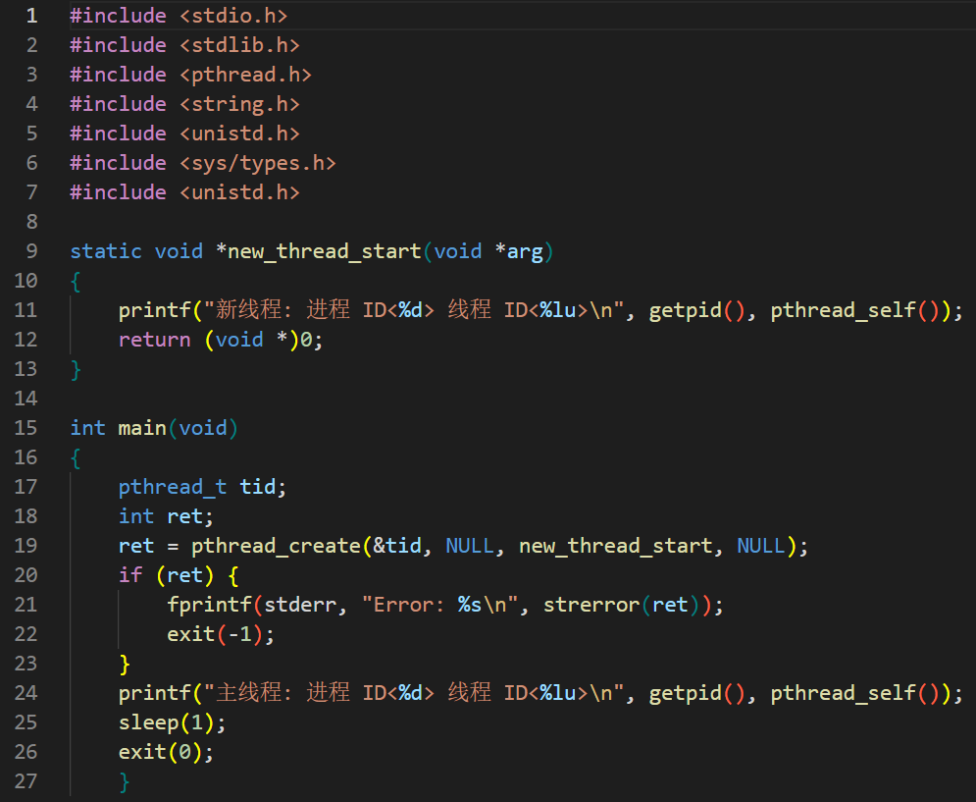

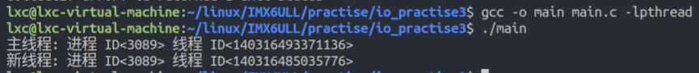

注意， 由于头文件pthread.h不在 gcc 的默认链接库中，所以编译时需要手动指定，即加入‘-lpthread’，可见主线程和子线程的进程ID相同，且都有属于自己的线程ID。

1. **终止线程、回收线程和取消线程**

终止线程的方式有如下三种：①线程start函数（创建线程时指定的函数）中执行return语句返回指定值，返回值就是线程的退出码；②线程调用 pthread_exit()函数终止线程；③调用 pthread_cancel()取消线程。终止的线程可使用pthread_join()函数进行回收。注意，线程中若调用了exit()、_exit()或者_Exit()，则会导致整个进程终止。介绍如下：

·**pthread_exit()**：（头文件：<pthread.h>）

pthread_exit()用于终止调用它的线程，函数原型为：void pthread_exit(void *retval) ，retval为线程的返回值，也就是线程的退出码。 retval所指向的内容不应该分配在线程栈中，因为线程终止后无法保证线程栈中的内容是否有效。与return语句不同的是， 线程start函数可在所调用的任何函数中使用pthread_exit()来终止线程。主线程调用了 pthread_exit()终止后，其它线程依然正常运行，直到进程中的所有线程都终止才会使得进程终止。

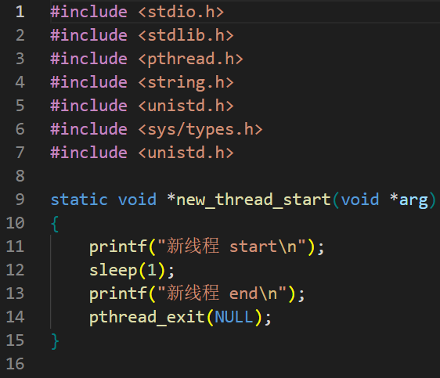 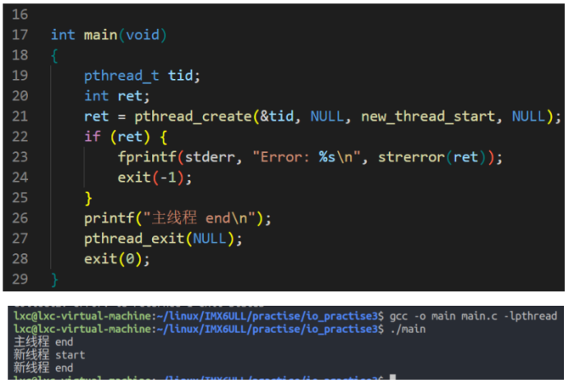

·**pthread_cancel()**：（头文件：<pthread.h>）

pthread_cancel()用于向一个指定的线程发送取消请求，函数原型为：int pthread_cancel(pthread_t thread)，thread 为需要取消的目标线程的ID，成功返回 0，失败将返回错误码。在程序设计中有时需要向一个线程发送请求，要求其立即退出，这时就可使用此函数。pthread_cancel()发送取消请求之后会立即返回，一般情况下线程会响应其它线程发送过来的取消请求然后退出线程，此时的退出码为PTHREAD_CANCELED（值为-1），相当于执行pthread_exit(PTHREAD_CANCELED)退出。但此函数仅仅是向目标线程提出终止线程的请求，目标线程也可以设置自己不退出或设置如何退出，后面会介绍，

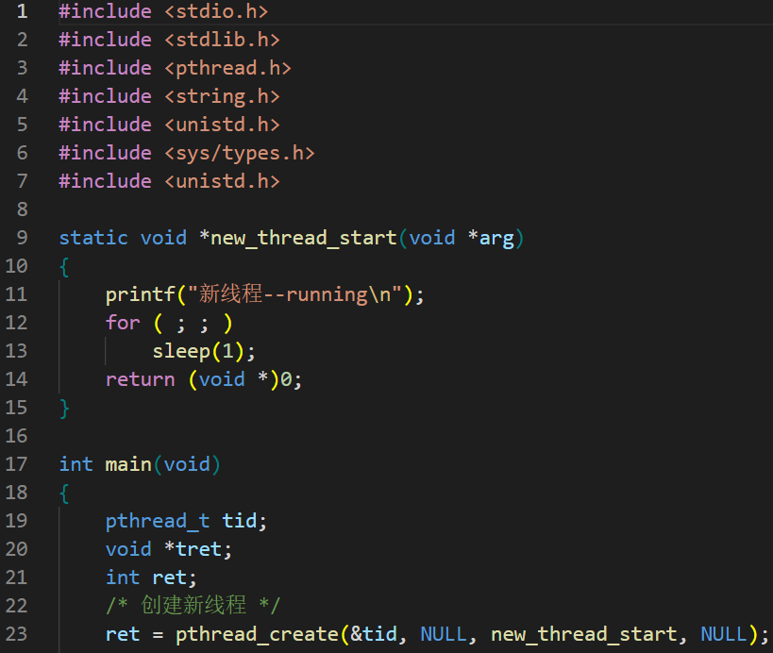 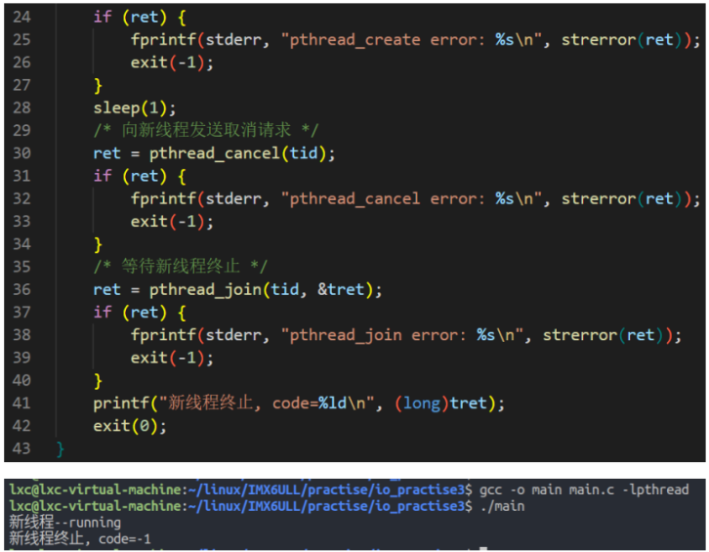

如上所示，新线程的start函数接收到终止请求后直接终止，pthread_join()用于回收终止的线程并捕获退出码，可见退出码为-1，也就是PTHREAD_CANCELED，pthread_join()介绍如下。

·**pthread_join()**：（头文件：<pthread.h>）

pthread_join()用于阻塞等待线程终止，并获取退出状态，函数原型为：int pthread_join(pthread_t thread, void **retval)，thread为线程ID，retval用于保存获取到的退出状态。成功返回 0；失败将返回错误码。pthread_join()会将目标线程通过pthread_exit()退出时指定的返回值或线程 start 函数中执行 return 语句对应的返回值复制到*retval 指向的内存区域；如果目标线程被 pthread_cancel()取消，则将 PTHREAD_CANCELED 放在*retval 中；若不想获取退出状态，将retval设为 NULL即可。

若多个线程调用此函数等待某线程终止，那么结果将是不确定的。若线程未分离，则必须使用此函数等待线程终止，如果线程终止后，其他线程没有调用此函数进行回收，则终止的线程将会变成僵尸线程，造成系统资源的浪费。当进程终止后，进程中的僵尸线程也会被清理回收。可见pthread_join()与进程回收函数wait()类似，但有如下区别：

1. 进程中的任意线程都可调用pthread_join()等待某线程终止，而进程只能对自己的子进程进行回收清理。
2. 不能以非阻塞的方式调用pthread_join()，而waitpid()可实现阻塞或非阻塞等待进程终止。
3. **取消性状态及类型**

默认情况下，线程会响应其他线程发送过来的取消请求，然后响应请求并终止线程。但线程也可选择不被取消或控制如何被取消，通过 pthread_setcancelstate()和 pthread_setcanceltype()可设置取消性状态和类型介绍如下：

·**pthread_setcancelstate()**：（头文件： <pthread.h>）

此函数用于设置调用此函数线程的取消性状态，函数原型为：int pthread_setcancelstate(int state, int *oldstate)， state用于指定取消性状态；oldstate用于保存进程之前的取消性状态，若设置为NULL，表示不保存之前的取消性状态。成功将返回 0，失败返回非 0 值的错误码。可见，pthread_setcancelstate()将设置将设置线程的取消性状态和获取之前的取消性合并成了一个原子操作，state可取如下两个值：

**PTHREAD_CANCEL_ENABLE**：线程可以取消，这是新创建的线程取消性状态的默认值，所以新建线程以及主线程 默认都是可以取消的。

**PTHREAD_CANCEL_DISABLE**： ：线程不可被取消，如果此类线程接收到取消请求，则会将请求挂起，直至线程的 取消性状态变为 PTHREAD_CANCEL_ENABLE。

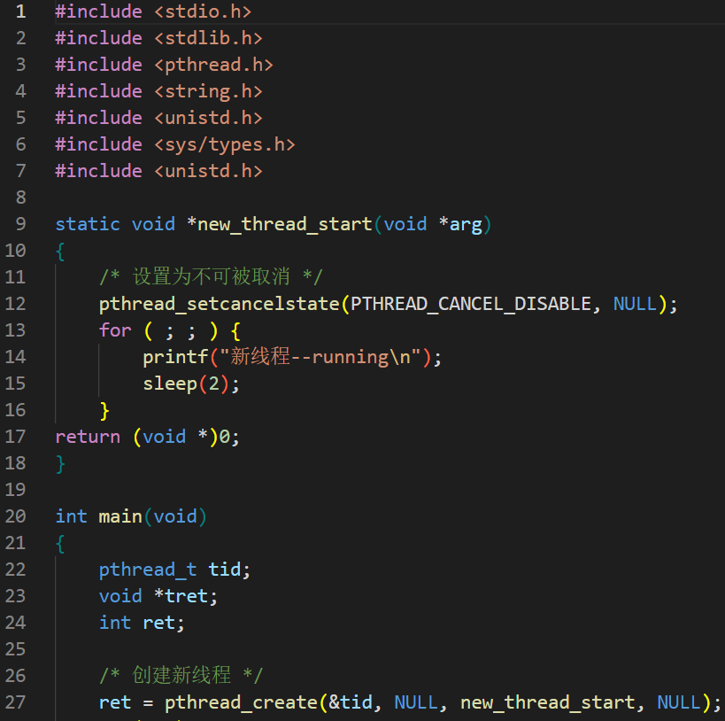 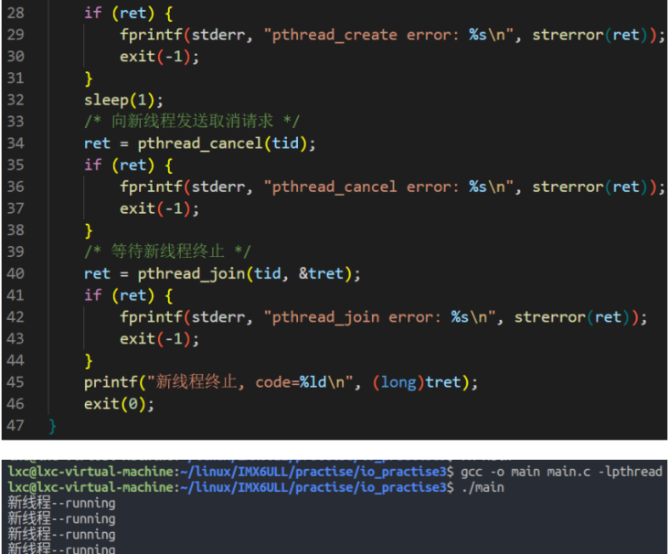

如上所示，将线程设置为不可被取消后，此进程接收到取消请求后仍在运行，而主线程在pthread_join()阻塞等待。

·**pthread_setcanceltype()** ：（头文件： <pthread.h>）

此函数用于设置线程的取消性类型，函数原型为：int pthread_setcanceltype(int type, int *oldtype)，type用于指定线程的取消性类型，oldtype用于保存线程之前的取消性类型，若不想保存之前的取消性类型，设置为NULL即可。成功将返回 0，失败返回非 0 值的错误码。可见，pthread_setcanceltype()将设置线程的取消性类型和获取旧取消性类型合并成了一个原子操作。当线程的取消性状态为 PTHREAD_CANCEL_ENABLE时，就要根据取消性类型对取消请求进行相应的处理了，type可取以下两个值：

**PTHREAD_CANCEL_DEFERRED**：取消请求到来时线程继续运行，取消请求被挂起，当运行到取消点时才终止线程。 这是所有新建线程包括主线程的默认取消性类型。

**PTHREAD_CANCEL_ASYNCHRONOUS**：可能会在任何时间点终止线程，也可能立即终止，这个取消性类型很少用 到，不再介绍。

注意，当某个线程调用fork()创建子进程时，子进程会继承调用线程的取消性状态和取消性类型，而当某线程调用exec 函数去执行新程序时，会将新程序主线程的取消性状态和取消性类型重置为默认值，也就是PTHREAD_CANCEL_ENABLE 和 PTHREAD_CANCEL_DEFERRED。

1. **取消点**

当取消性状态为PTHREAD_CANCEL_ENABLE ，取消性类型为PTHREAD_CANCEL_DEFERRED时，线程接收到取消请求后会继续执行，并将取消请求挂起，当线程执行到取消点时会自动终止。取消点其实就是一系列函数，操作系统认为取消点之前执行的是关键代码，不能被中断，所以只有当线程执行到取消点时才会处理取消请求。下面为部分取消点函数，可使用man 7 pthreads指令进入man手册查看全部取消点函数。

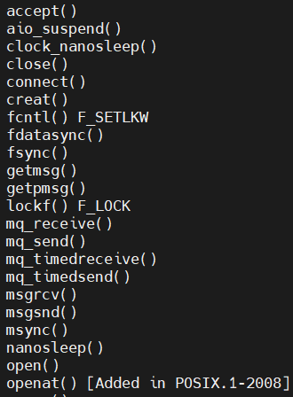 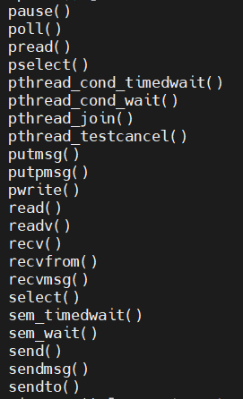 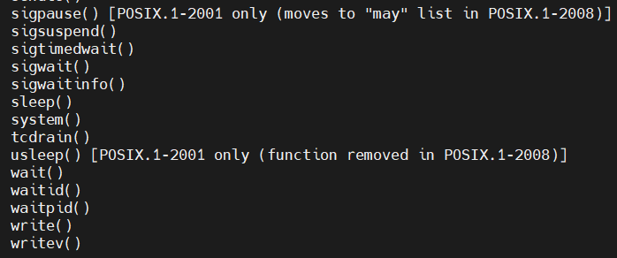

若线程中执行一个没有取消点的死循环，那么这个线程将永远不会响应取消请求，只能主动退出。在实际的应用程序中确实会遇到这种情况，线程的循环体内没有取消点，但必须通过接收其他线程的取消请求来终止进程，这时就可以使用pthread_testcancel()产生一个取消点，介绍如下：

·**pthread_testcancel()**：（头文件：<pthread.h>）

此函数用于产生一个取消点，函数原型为：void pthread_testcancel(void)，若线程已有处于挂起状态的取消请求，只要调用此函数就会马上退出。

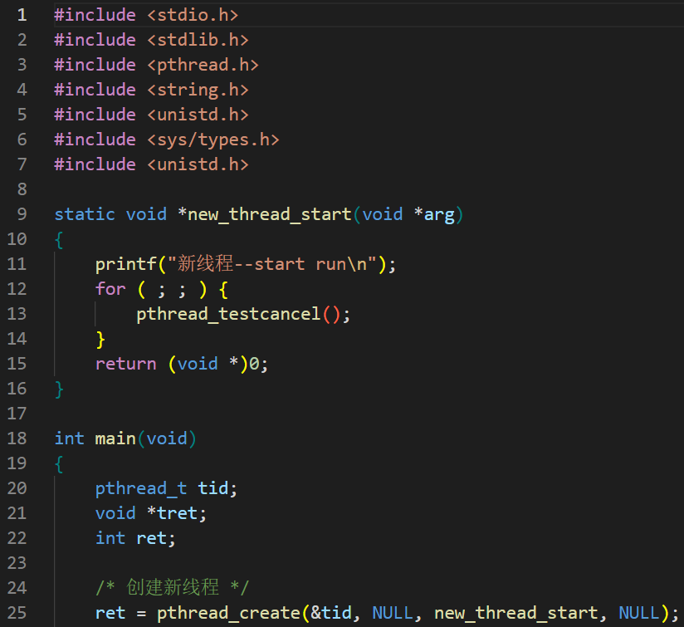 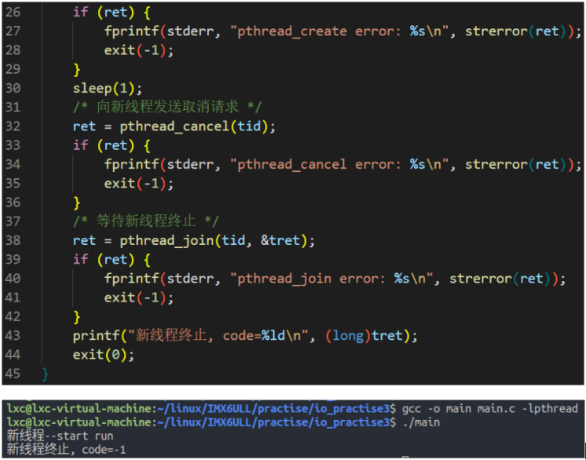

如上所示，子线程中的for循环中只有pthread_testcancel()函数，当接收到取消请求后，线程直接终止了，若将此函数注释掉，再次运行，子线程将不会退出，经试验确实是这样，可见pthread_testcancel()函数就是取消点。

1. **分离线程**

通常情况下，线程终止时，其他线程会调用 pthread_join()进行回收线程，并获取线程的返回状态。而当我们不关心某线程的返回状态时，就可以使用 pthread_detach()分离该线程，分离后的线程在终止时系统会自动回收线程资源并将其移除。函数介绍如下：

· **pthread_detach()**：（头文件：<pthread.h>）

此函数用于分离线程，函数原型为：int pthread_detach(pthread_t thread)，thread用于指定要分离的线程。成功将返回 0；失败将返回一个错误码。一个线程既可以将另一个线程分离，同时也可以将自己分离，且此过程是不可逆的，一旦线程处于分离状态之后，就不能使用 pthread_join()来获取其终止状态了。

1. **注册线程清理处理函数**

进程退出时可使用 atexit()注册进程终止处理函数，线程退出时也可使用 pthread_cleanup_push()和 pthread_cleanup_pop()注册线程清理函数。与进程不同的是，线程可设置多个清理函数，这些函数记录在栈中，pthread_cleanup_push()可向栈中添加清理函数，pthread_cleanup_pop()可从栈中删除清理函数。栈是一种先进后出的结构，所以执行清理函数的顺序与注册时的顺序相反，介绍如下：

· **pthread_cleanup_push()**：（头文件：<pthread.h>）

此函数用于向清理函数栈添加一个清理函数，函数原型为：void pthread_cleanup_push(void (*routine)(void *), void *arg)，routine为函数指针，指向需要添加的清理函数，arg为传入清理函数的参数。

·**pthread_cleanup_pop()**：（头文件：<pthread.h>）

此函数用于从清理函数栈中删除一个清理函数，函数原型为：void pthread_cleanup_pop(int execute)，execute指定移除操作，当execute为0时，则从函数栈顶删除一个清理函数，但不执行该清理函数；当execute不为0时，则从函数栈顶删除一个清理函数并执行被移除的清理函数。

当通过以下方式退出线程时才会执行线程清理函数，且是从栈顶开始执行的，除此之外都无法调用清理函数。

1. 线程调用 pthread_exit()退出时；
2. 线程响应取消请求时；
3. 用非 0 参数调用 pthread_cleanup_pop()时。

注意， pthread_cleanup_push()和 pthread_cleanup_pop()其实是通过宏实现的，可展开为由‘{’和‘}’包裹的的语句序列，所以必须配对使用，否则会报错，如下所示：

pthread_cleanup_push(cleanup, NULL);

pthread_cleanup_push(cleanup, NULL);

pthread_cleanup_push(cleanup, NULL);

......

pthread_cleanup_pop(0);

pthread_cleanup_pop(0);

pthread_cleanup_pop(0);

有时在线程功能设计中，清理函数不一定要等到线程退出时才执行，也可使用pthread_cleanup_pop()函数并传入非0参数来手动执行线程清理函数。

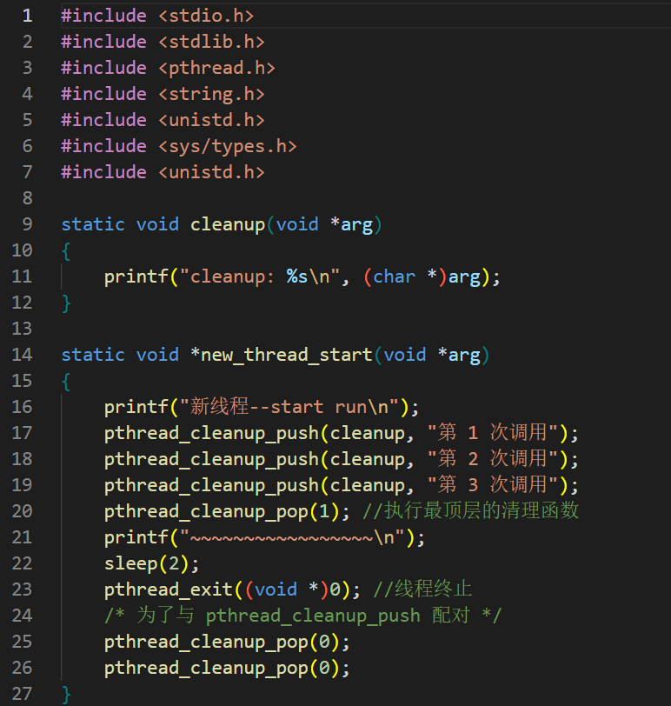 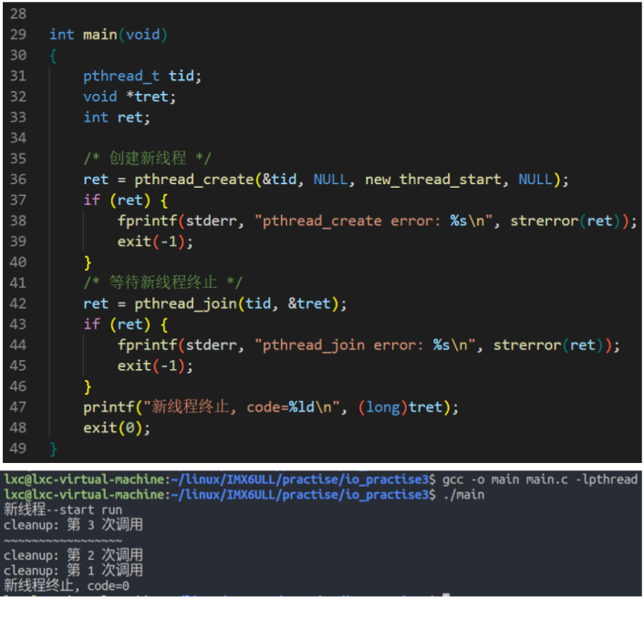

如上所示，线程中向清理函数栈添加了三个清理函数，使用pthread_exit()退出线程前调用了pthread_cleanup_pop()手动执行一个清理函数，可见执行的是最后入栈的清理函数，随后进程终止后，执行栈中剩余的清理函数。若线程使用return退出时，则不会执行清理函数。

1. **线程属性**

使用 pthread_create()创建线程时可使用参数attr指定线程的属性，在 Linux 下，使用pthread_attr_t 数据类型定义线程的所有属性。向pthread_create()传入参数attr前，需要先定义一个 pthread_attr_t 类型的对象，之后就需要使用 pthread_attr_init()函数对该对象进行初始化操作，当对象不再使用时，需要使用pthread_attr_destroy()函数将其销毁。教程中没有详细的讲解这些属性，所以下面只是简单介绍两个比较重要的属性：线程栈属性、分离状态属性，其他属性后续应用到时再具体学习。

·**pthread_attr_init()**：（头文件：<pthread.h>）

用于初始化pthread_attr_t 类型的对象，函数原型为：int pthread_attr_init(pthread_attr_t *attr)，attr为pthread_attr_t 类型的对象。此函数会会将指定的 pthread_attr_t 对象中定义的各种线程属性初始化为它们各自对应的默认值。调用成功时返回 0，失败将返回一个非 0 值的错误码。

·**pthread_attr_destroy()**：（头文件：<pthread.h>）

用于销毁pthread_attr_t 类型的对象，函数原型为：int pthread_attr_destroy(pthread_attr_t *attr)，attr为pthread_attr_t 类型的对象。调用成功时返回 0，失败将返回一个非 0 值的错误码。

1. **线程栈属性**

每个线程都有自己的栈空间，pthread_attr_t 数据结构中定义了栈的起始地址以及栈大小，调用函数pthread_attr_getstack()可以获取这些信息，函数 pthread_attr_setstack()可对栈得起始地址和栈大小进行设置，还有一些相关函数，介绍如下：

int pthread_attr_setstack(pthread_attr_t *attr, void *stackaddr, size_t stacksize); /* 设置栈起始地址、栈大小 */

int pthread_attr_getstack(const pthread_attr_t *attr, void **stackaddr, size_t *stacksize); /* 获取栈起始地址、栈大小 */

int pthread_attr_setstacksize(pthread_attr_t *attr, size_t stacksize); /* 单独设置栈大小 */

int pthread_attr_getstacksize(const pthread_attr_t *attr, size_t *stacksize); /* 单独获取栈大小 */

int pthread_attr_setstackaddr(pthread_attr_t *attr, void *stackaddr); /* 单独设置栈起始地址 */

int pthread_attr_getstackaddr(const pthread_attr_t *attr, void **stackaddr); /* 单获取栈起始地址 */

以上函数头文件为<pthread.h>，成功返回0，失败将返回一个非0值的错误码。

1. **分离状态属性**

如果对某个线程的终止状态不感兴趣，可以将此线程分离，分离后的线程在终止后系统会自动将其回收。如果在创建线程时就确定要将其分离，可以修改 pthread_attr_t 结构中的 detachstate 线程属性，让线程一开始运行就处于分离状态。

int pthread_attr_setdetachstate(pthread_attr_t *attr, int detachstate); /* 设置分离属性 */

int pthread_attr_getdetachstate(const pthread_attr_t *attr, int *detachstate); /* 获取分离属性 */

以上函数头文件为<pthread.h>，成功返回0，失败将返回一个非0值的错误码。分离属性可取如下值：

**PTHREAD_CREATE_DETACHED**： 新建线程一开始运行便处于分离状态，以分离状态启动线程；

**PTHREAD_CREATE_JOINABLE** ：线程属性的默认值，正常启动线程，不处于分离状态。

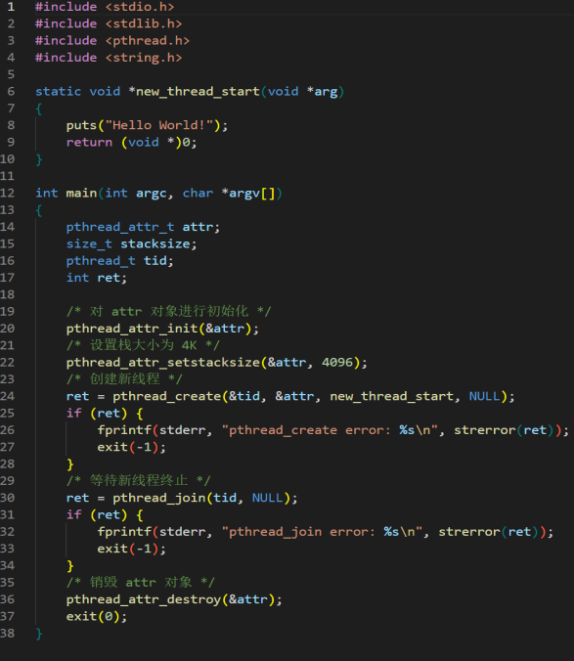 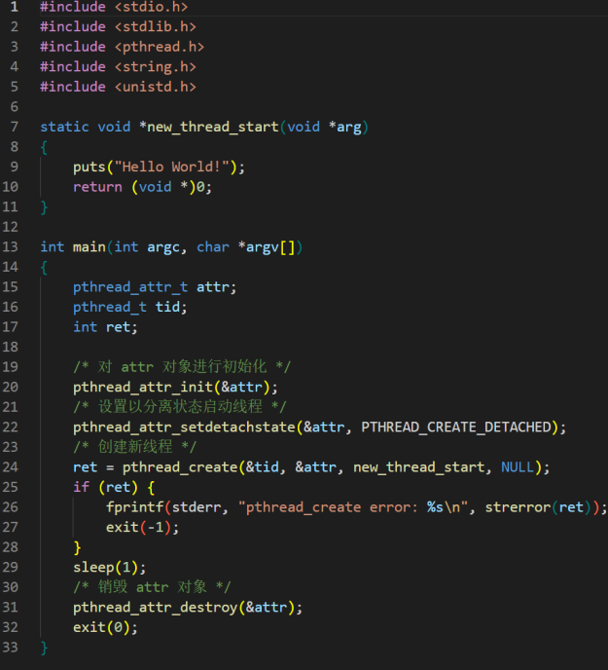

1. **线程同步**

线程的主要优势在于资源的共享性，但多线程在并发访问共享资源时可能会导致数据不一致，此时就需要对这些线程进行同步操作，以确保他们在访问变量的存储内容时不会访问到无效的值。Linux系统提供了多种线程间同步的机制，包括：互斥锁、条件变量、自旋锁、读写锁等，下面具体介绍。

1. **数据一致性**

进程中的线程是并发运行的，且线程间可共享资源，这就会导致对共享资源的并发访问。当一个线程修改某变量时，其他线程读取这个变量可能会看到不一样的值：如下所示，使用线程A对变量值进行修改，使用线程B读取变量修改后的值，但在变量修改的过程中线程B读取到的值可能是修改前的，即数据不一致。要想避免数据不一致的问题，就要确保多个线程不会同时修改同一变量，或线程不会读取正在被修改的变量，也就是不要出现多个线程并发访问同一资源的情况。

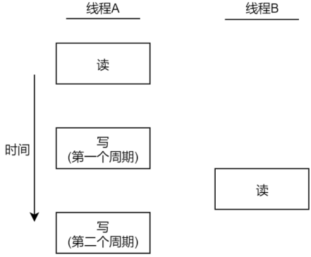

下面对数据不一致的情况进行了测试：两个线程是并发运行的，同时对g_count修改，重复以下步骤：将全局变量g_count的值复制到本地1_count中，然后递增1_count，最后用g_count保存递增后的结果。两个线程同时对g_count递增1000万次后，最后的值预期应为2000万，但运行发现每次的结果都不一样，这就是数据不一致的情况。

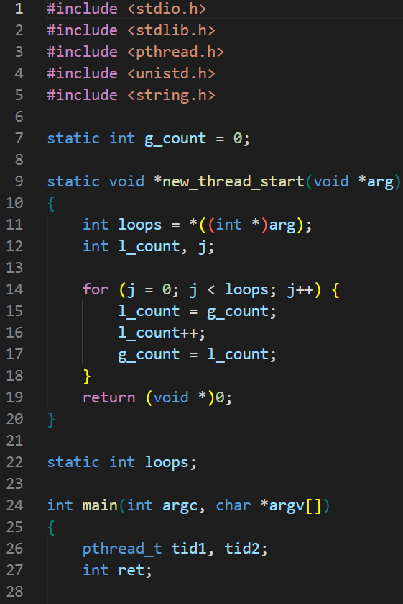 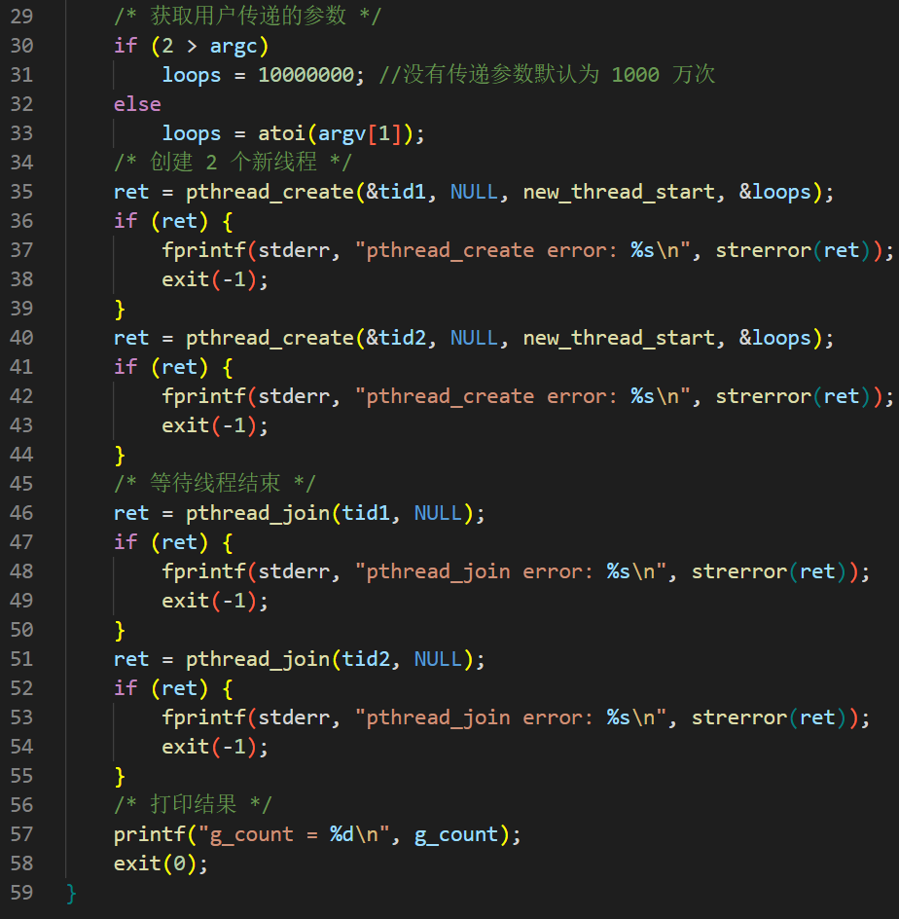

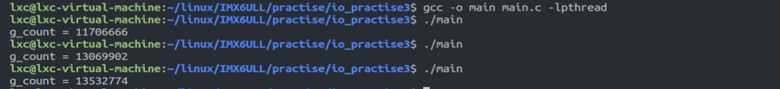

1. **互斥锁（mutex）**

互斥锁又叫互斥量，相当于一把锁，访问共享资源前对互斥锁上锁，访问结束后再解锁。有一个线程成功对互斥锁上锁后，其他线程就不能上锁了，当线程访问被上锁的共享资源时会进入阻塞状态，直到互斥锁解锁。

1. **互斥锁初始化**：

互斥锁为 pthread_mutex_t 结构体类型的数据，结构体介绍如下。使用互斥锁之前必须先初始化，有两种初始化方式：使用宏 PTHREAD_MUTEX_INITIALIZER 、使用函数 pthread_mutex_init() ，下面具体介绍。

typedef union

{

struct __pthread_mutex_s

{

int __lock; /* 锁的状态，0 表示未锁定，1 表示已锁定。 */

unsigned int __count; /* 锁计数器，用于支持递归锁 */

int __owner; /* 持有该锁的线程的ID */

unsigned int __nusers; /* 等待该锁的线程数 */

int __kind; /* 锁的类型，包括普通锁、递归锁、检错锁 */

short __spins; /* 自旋次数，用于优化锁的性能 */

short __elision; /* 是否启用事务内存优化 */

__pthread_list_t __list; /* 等待该锁的线程链表 */

} __data;

char __size[__SIZEOF_PTHREAD_MUTEX_T];

long int __align;

} pthread_mutex_t;

1. **使用宏初始化互斥锁**（头文件： <pthread.h>）

宏PTHREAD_MUTEX_INITIALIZER 携带了互斥锁的默认属性，使用此宏初始化互斥锁只适用于在定义的时候就直接进行初始化，对于其它情况则不能使用这种方式。譬如先定义互斥锁后，再进行初始化；或者在堆中动态分配的互斥锁；或使用 malloc()函数申请分配的互斥锁对象，这些情况下只能使用函数进行互斥锁初始化，宏定义如下所示：

# define PTHREAD_MUTEX_INITIALIZER { { 0, 0, 0, 0, 0, __PTHREAD_SPINS, { 0, 0 } } }

（ __PTHREAD_SPINS宏定义为： # define __PTHREAD_SPINS 0, 0 ）

**使用示例**：pthread_mutex_t mutex = PTHREAD_MUTEX_INITIALIZER。

1. **使用函数初始化互斥锁**（头文件： <pthread.h>）

pthread_mutex_init()可用于初始化互斥锁，函数原型如下：

int pthread_mutex_init(pthread_mutex_t *mutex, const pthread_mutexattr_t *attr)

mutex指向需要初始化的互斥锁对象；attr为pthread_mutexattr_t枚举类型数据，用于设置互斥锁的属性，若为NULL则将属性设置为默认值，此时相当于使用宏进行互斥锁初始化，区别在于使用宏不会进行错误检查。成功返回 0；失败将返回一个非 0 的错误码。pthread_mutexattr_t定义如下，后面会介绍互斥锁的相关属性。

typedef union

{

char __size[__SIZEOF_PTHREAD_MUTEXATTR_T];

int __align;

} pthread_mutexattr_t;

**使用示例**：pthread_mutex_t mutex; pthread_mutex_init(&mutex, NULL);

或pthread_mutex_t *mutex = malloc(sizeof(pthread_mutex_t)); pthread_mutex_init(mutex, NULL);

注意，终端输入man 3 pthread_mutex_init查看man手册中相关函数信息时会提示找不到该函数，这是因为相关信息还没有安装到手册中，输入sudo apt-get install manpages-posix-dev即可安装。

1. **互斥锁加锁与解锁**

互斥锁初始化后可使用 pthread_mutex_lock()函数对互斥锁加锁、获取互斥锁，可使用 pthread_mutex_unlock()函数对互斥锁解锁、释放互斥锁，介绍如下：

·**pthread_mutex_lock()**：（头文件：<pthread.h>）

此函数用于对互斥锁加锁、获取互斥锁，函数原型为：int pthread_mutex_lock(pthread_mutex_t *mutex)，mutex为互斥锁对象，成功时返回 0；失败将返回一个非 0 值的错误码。若互斥锁未上锁，调用此函数会为互斥锁上锁，并立即返回。若互

斥锁已被其他线程上锁，则就会进入阻塞状态，直到互斥锁被解锁后，才会锁定互斥锁并返回。

**· pthread_mutex_unlock()：**（头文件：<pthread.h>）

此函数用于对互斥锁解锁，释放互斥锁，函数原型为：int pthread_mutex_unlock(pthread_mutex_t *mutex)，mutex为互斥锁对象，成功时返回 0；失败将返回一个非 0 值的错误码。只能使用此函数对本线程上锁的互斥锁进行解锁，若对其他线程上锁的互斥锁进行解锁时会报错，对未上锁的互斥锁进行解锁时也会报错。注意，多个线程因等待获取互斥锁而进入阻塞状态时，当互斥锁解锁后无法判断哪个线程会得到互斥锁。

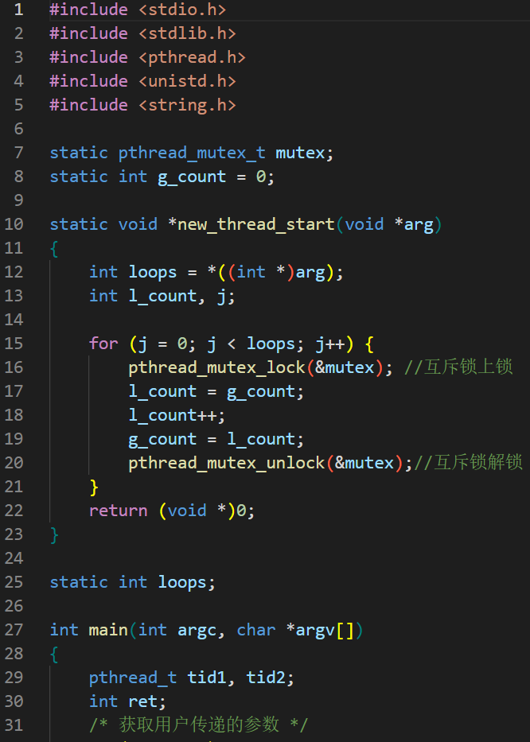 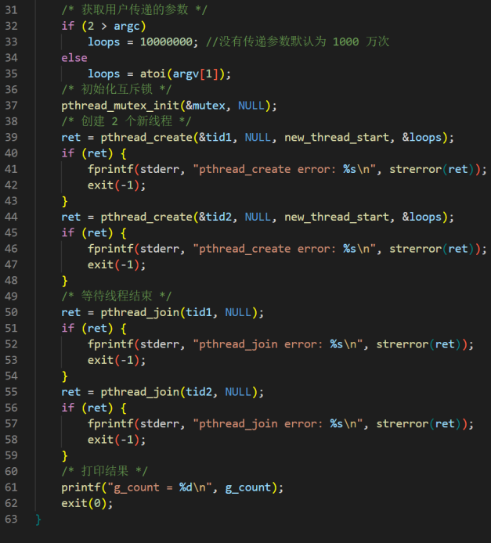



如上所示，在线程中对全局变量进行修改时增加了互斥锁操作，最终得到了正确的结果。

**·pthread_mutex_trylock() ：**（头文件：<pthread.h>）

此函数用于获取互斥锁，函数原型为：int pthread_mutex_trylock(pthread_mutex_t *mutex)，mutex为互斥锁对象，成功返回 0，失败返回一个非 0 值的错误码。当使用 pthread_mutex_lock()获取已被其他线程锁定的互斥锁时，会进入阻塞状态，使用此函数可避免阻塞。此函数尝试获取未上锁的互斥锁时，会将互斥锁上锁并立即返回；当互斥锁已被其他线程上锁时，会加锁失败并返回错误码EBUSY，但并不会阻塞。使用示例：while(pthread_mutex_trylock(&mutex)); /*以非阻塞方式上锁 */。

1. **销毁互斥锁**

当不再需要互斥锁时，应该将其销毁，可使用pthread_mutex_destroy()函数来销毁互斥锁，介绍如下。

·**pthread_mutex_destroy()**：（头文件：<pthread.h>）

此函数用来销毁互斥锁，函数原型为：int pthread_mutex_destroy(pthread_mutex_t *mutex)，mutex为互斥锁对象，成功则返回 0，失败将返回一个非 0 值的错误码。注意，不能销毁还未解锁的互斥锁、未初始化的互斥锁。被销毁的互斥锁需要再此初始化后才能使用。

1. **互斥锁死锁**

在程序设计中应避免互斥锁死锁的情况，以下几种情况可能会导致互斥锁死锁：

1. 一个线程对同一个互斥锁加锁两次，因为第二次是向已加锁的互斥锁进行加锁，所以线程会一直阻塞，陷入死锁。
2. 有两个线程A和B，线程A有互斥锁1，线程B有互斥锁2，A因获取互斥锁2而进入阻塞状态，随后B因想获取互 斥锁1也进入阻塞状态，此时两个互斥锁都无法被解锁，A和B则会一直阻塞，陷入死锁。

要想避免互斥锁，可规定所有线程获取互斥锁的顺序，如规定A和B必须先获取互斥锁1，才能获取互斥锁2，这样就不会因为想获得对方的互斥锁而陷入死锁了，但程序设计中可能没办法让所有线程按照相同的顺序去获取互斥锁，此时可使用pthread_mutex_trylock()函数非阻塞的去获取互斥锁，若返回EBUSY，则释放所有互斥锁，过段时间再重新尝试获取互斥锁。还有其他避免死锁的方法，之后用到时再去查阅相关资料进一步学习。

1. **互斥锁的属性**

使用pthread_mutex_init()初始化互斥组时，可使用参数arrt设置互斥组的属性，attr为pthread_mutexattr_t类型数据，若使用默认属性，可将其设置为NULL；若想设置互斥锁属性，则需要对属性对象进行时初始化。当定义 pthread_mutexattr_t 对象之后，可使用 pthread_mutexattr_init()对该对象进行初始化，当不再使用该对象时，可使用 pthread_mutexattr_destroy()将其销毁。教程中没有对互斥锁的属性进行具体介绍，所以下面也只是简单介绍几个比较重要的互斥锁属性，后续应用到时再具体学习。

typedef union

{

char __size[__SIZEOF_PTHREAD_MUTEXATTR_T];

int __align;

} pthread_mutexattr_t;

·**pthread_mutexattr_init()**：（头文件：<pthread.h>）

此函数用于初始化pthread_mutexattr_t 对象，函数原型为：int pthread_mutexattr_init(pthread_mutexattr_t *attr)，attr为pthread_mutexattr_t 对象，成功返回 0，失败将返回非 0 值的错误码。

·**pthread_mutexattr_destroy()**：（头文件：<pthread.h>）

此函数用于销毁pthread_mutexattr_t 对象，函数原型为：int pthread_mutexattr_destroy(pthread_mutexattr_t *attr)，attr为pthread_mutexattr_t 对象，成功返回 0，失败将返回非 0 值的错误码。

· **pthread_mutexattr_gettype()**：（头文件：<pthread.h>）

此函数用于获取pthread_mutexattr_t 对象的类型属性，函数原型如下，attr为pthread_mutexattr_t 对象，type用于保存获取到的互斥锁属性，成功返回 0，失败将返回非 0 值的错误码。

int pthread_mutexattr_gettype(const pthread_mutexattr_t *attr, int *type);

·**pthread_mutexattr_settype()**：（头文件：<pthread.h>）

此函数用于设置pthread_mutexattr_t 对象的类型属性，函数原型如下，attr为pthread_mutexattr_t 对象，type为要设置的互斥锁属性，成功返回 0，失败将返回非 0 值的错误码。

int pthread_mutexattr_settype(pthread_mutexattr_t *attr, int type);

|  |  |
| --- | --- |
| **属性** | **说明** |
| **PTHREAD_MUTEX_NORMAL** | 标准的互斥锁类型，不做任何的错误检查或死锁检测。 |
| **PTHREAD_MUTEX_ERRORCHECK** | 此类互斥锁会提供以下错误检查，但运行起来会比较慢。  ①线程尝试给一个互斥锁加锁两次时会返回错误；  ②线程解锁由其他线程加锁的互斥锁时会返回错误；  ③线程对未锁定的互斥锁进行解锁时会返回错误；  可将其作为调试工具，用于检查程序中是否违反了互斥锁使用的基本规则。 |
| **PTHREAD_MUTEX_RECURSIVE** | 递归互斥锁，同一线程在互斥锁解锁之前对该互斥锁进行多次加锁，然后维护互斥锁加锁的次数。解锁次数必须与加锁次数相同，互斥锁才会被释放。 |
| **PTHREAD_MUTEX_DEFAULT** | 互斥锁的默认属性，在Linux上与PTHREAD_MUTEX_NORMAL相似。使用宏初始化的互斥锁，或使用pthread_mutexattr_init()函数初始化互斥锁并传入的参数 arg为NULL时，互斥锁属性就属于此类型。 |

使用示例：

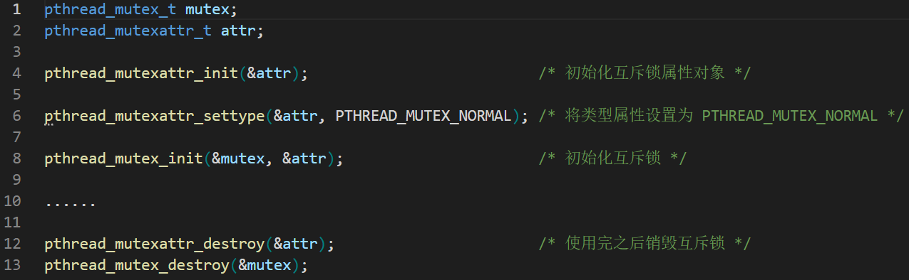

1. **条件变量**

条件变量是想成同步的一种机制，用于自动阻塞线程，直到某个特定事件发生或某个条件满足时才会退出阻塞。条件变量的主要操作便是发送信号和等待，介绍如下：（注意，这里说的信号和系统发送给进程的信号不同）

**发送信号**：通知一个或多个处于等待状态的线程，某个共享变量的状态已经改变，这些处于等待状态的线程收到 通知之后便会被唤醒，唤醒之后再检查条件是否满足。

**等待**：在收到一个通知前一直处于阻塞状态。

条件变量为pthread_cond_t类型，类型就不具体介绍了，主要介绍如何使用。通常情况下，条件变量和互斥锁一起使用，因为条件的检测（条件检测通常是需要访问共享资源的）是在互斥锁的保护下进行的，也就是说条件本身是由互斥锁保护的。

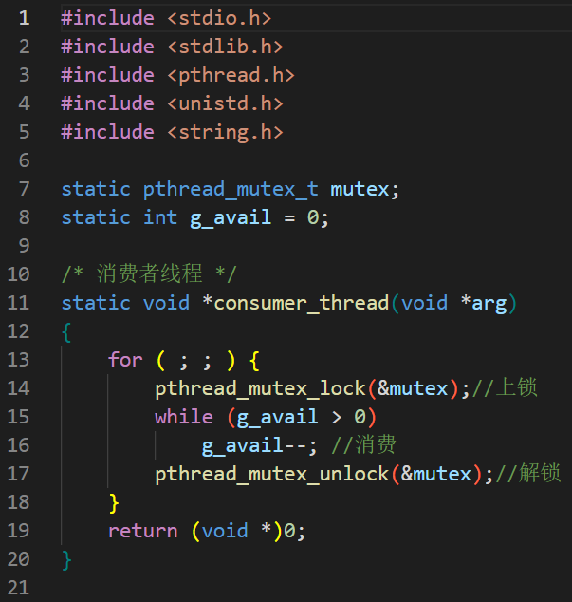 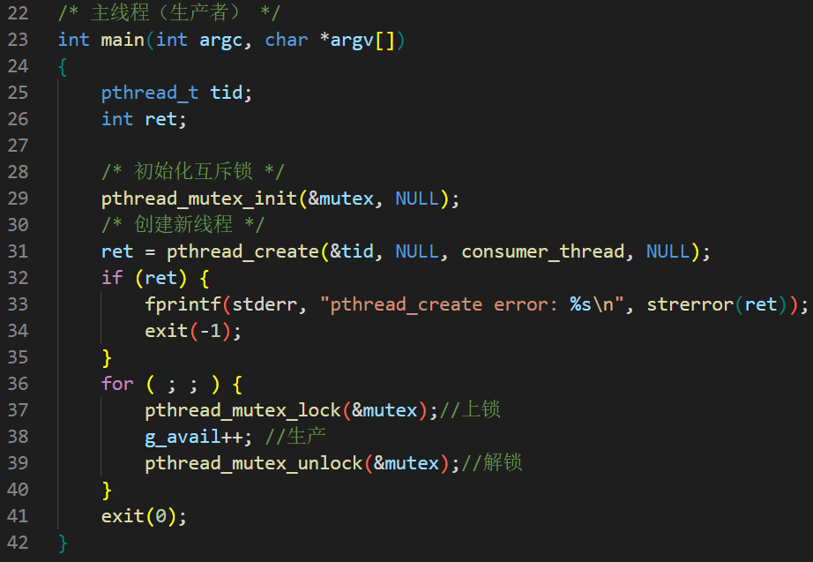

上面示例用于模拟生产者--消费者模式的场景，是没有使用条件变量的情况，生产者每生产一个产品计数值加1，消费者检测到有产品时则将其买走，若没有产品则循环判断等待。以上示例可达到预期效果，但没有产品时消费者也在不停循环判断，浪费CPU资源，可使用条件变量进行优化。

1. **条件变量初始化及销毁**

条件变量使用前需要进行初始化，可使用宏PTHREAD_COND_INITIALIZER 或者使用函数 pthread_cond_init()这两种方式，当条件变量没有线程等待它时，将其销毁才是最安全的，介绍如下。

1. **使用宏初始化条件变量**

此宏和初始化互斥锁的宏类似，只适用于在定义的时候就直接进行初始化，对于其它情况则不能使用这种方式。

**宏定义为**：#define PTHREAD_COND_INITIALIZER { { 0, 0, 0, 0, 0, (void *) 0, 0, 0 } }

**使用示例**：pthread_cond_t cond = PTHREAD_COND_INITIALIZER;

1. **使用函数初始化条件变量**

·**pthread_cond_init()**：（头文件：<pthread.h>）

此函数用于初始化条件变量，函数原型为：int pthread_cond_init(pthread_cond_t *cond, const pthread_condattr_t *attr)，cond为 pthread_cond_t 条件变量对象；attr用于设置条件变量属性，若设置为NULL，则表示使用默认属性，此时初始化的条件变量与使用宏初始化的条件变量效果相同。函数调用成功返回 0，失败将返回一个非 0 值的错误码。注意，对条件变量重复初始化，将导致未定义行为。

·**pthread_cond_destroy()**：（头文件：<pthread.h>）

此函数用于销毁条件变量，函数原型为：int pthread_cond_destroy(pthread_cond_t *cond)，cond为 pthread_cond_t 条件变量对象，函数调用成功返回 0，失败将返回一个非 0 值的错误码。注意，对未初始化的条件变量进行销毁，将导致未定义行为。使用此函数销毁后的条件变量可再次调用 pthread_cond_init()对其初始化。

1. **通知和等待条件变量**

pthread_cond_signal()和 pthread_cond_broadcast()均可向指定的条件变量发送信号，通知一个或多个处于等待状态的线程， pthread_cond_wait()用于阻塞等待条件变量的通知。注意，条件变量并不保存信息，只是线程间用来通知变量状态信息的一种机制，当向某条件变量发送信号后，若没有线程等待这个条件变量，这个信号也就不会产生什么影响，具体介绍如下。

·**pthread_cond_signal()**：（头文件：<pthread.h>）

此函数用于向指定条件变量发送信号，函数原型为：int pthread_cond_signal(pthread_cond_t *cond)，cond为目标条件变量，调用成功返回 0；失败将返回一个非 0 值的错误码。此函数能唤醒至少一个因等待目标条件变量而阻塞的线程。

·**pthread_cond_broadcast()**：（头文件：<pthread.h>）

此函数用于向指定条件变量发送信号，函数原型为：int pthread_cond_broadcast(pthread_cond_t *cond)，cond为目标条件变量，调用成功返回 0；失败将返回一个非 0 值的错误码。此函数能唤醒所有因等待目标条件变量而阻塞的线程。

**注**：可见，这两个函数的区别就在于是否唤醒所有因等待条件变量而阻塞的线程， pthread_cond_signal()虽然不能唤醒所有 线程，但更高效，若程序中只有一个线程在阻塞等待，则使用此函数更适合。若多个线程被唤醒，互斥锁也只能被某一 个线程获取，其他线程会再次进行阻塞等待。

·**pthread_cond_wait()**：（头文件：<pthread.h>）

此函数用于阻塞等待条件变量，函数原型为：int pthread_cond_wait(pthread_cond_t *cond, pthread_mutex_t *mutex)，cond为目标条件变量， mutex指向一个互斥锁对象，因为条件变量通常是和互斥锁一起使用的，条件变量本身也是受互斥锁保护的。调用成功返回 0；失败将返回一个非 0 值的错误码。使用此函数等待条件变量时，函数会自动把调用线程放到等待条件变量的线程列表上进行阻塞等待，然后解锁互斥锁，当被唤醒返回时会再次给互斥锁上锁。

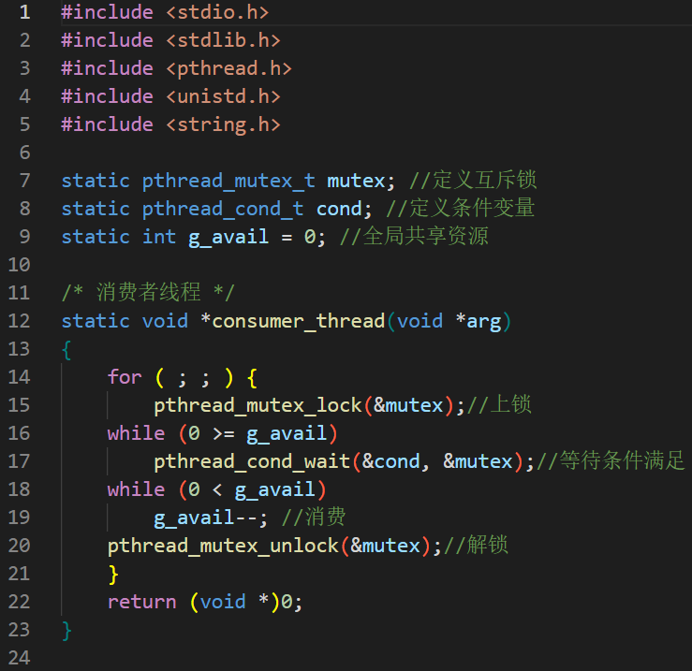 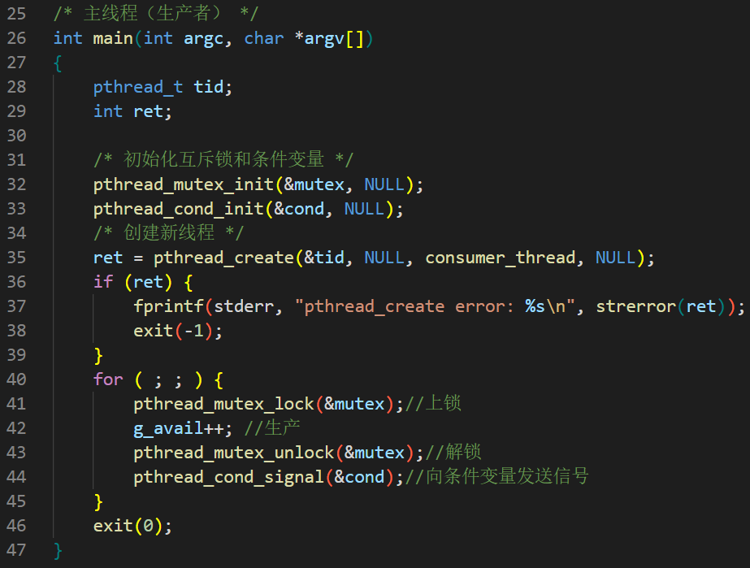

如上所示，生产者在访问全局变量g_avail时都会先获取互斥锁，变量修改完成后会释放互斥锁；当消费者要获取变量时也会先获取互斥锁，接着检查产品数是否大于0，若产品数小于0，则阻塞等待，此时会进行互斥锁解锁，以便生产者可以获取到互斥锁，进而对g_avail进行修改，紧接着会向消费者发送信号，消费者接收到通知后会退出阻塞，向下执行。需要注意的是，要使用while()进行循环阻塞等待条件变量，这是一种通用的设计原则。

1. **自旋锁**

自旋锁与互斥锁类似，获取自旋锁时，若自旋锁未上锁，则直接获得自旋锁；若尝试获取已上锁的自旋锁时，线程会循环等待自旋锁解锁，而不是阻塞等待。由于等待自旋锁时是循环等待，所以比较耗费CPU资源，若不能在短时间内获取到自旋锁，会使CPU效率降低，所以自旋锁适用于保护执行时间较短的代码。自旋锁为 pthread_spinlock_t 类型数据，使用前需要对其初始化，使用结束后要对其销毁。首先介绍自旋锁和互斥锁的区别：

1. 其实互斥锁是基于自旋锁实现的，所以自旋锁更底层。
2. 对同一自旋锁加锁两次必然导致死锁，而互斥锁可以设置为PTHREAD_MUTEX_ERRORCHECK类型，会进行错 误检查，能够避免死锁，所以要谨慎使用自旋锁。
3. 自旋锁的CPU开销更小，自旋锁是循环等待解锁，互斥锁是阻塞等待解锁，休眠与唤醒的开销是很大的，所以自 旋锁的效率远高于互斥锁。
4. 使用场景不同，自旋锁很少在用户态应用程序中使用，一般在内核中使用的比较多，因为自旋锁可以在中断服务函 数中使用，但互斥锁不行。中断服务函数中不能休眠，休眠后就意味着中断服务函数交出了CPU的使用权，休眠 结束后无法回到中断服务函数中，这就会导致死锁。

·pthread_spin_init()：（头文件：<pthread.h>）

此函数用于初始化自旋锁，函数原型为：int pthread_spin_init(pthread_spinlock_t *lock, int pshared)，lock为需要初始化的自旋锁对象， pshared为自旋锁的进程共享属性，成功返回 0；失败将返回一个非 0 值的错误码。 pshared可取如下值：

**PTHREAD_PROCESS_SHARED** ：共享自旋锁。该自旋锁可以在多个进程中的线程之间共享；

**PTHREAD_PROCESS_PRIVATE** ：私有自旋锁。只有本进程内的线程才能够使用该自旋锁。

·**pthread_spin_destroy()**：（头文件：<pthread.h>）

此函数用于销毁自旋锁，函数原型为：int pthread_spin_destroy(pthread_spinlock_t *lock)，lock为需要销毁的自旋锁对象，成功返回 0；失败将返回一个非 0 值的错误码。

·**pthread_spin_lock()**：（头文件：<pthread.h>）

此函数用于获取自旋锁，函数原型为：int pthread_spin_lock(pthread_spinlock_t *lock)，lock为需要获取的自旋锁对象，成功返回 0；失败将返回一个非 0 值的错误码。

·**pthread_spin_trylock()**：（头文件：<pthread.h>）

此函数用于获取自旋锁，函数原型为：int pthread_spin_trylock(pthread_spinlock_t *lock)，lock为需要获取的自旋锁对象，成功返回 0；失败将返回一个非 0 值的错误码。

·**pthread_spin_unlock()**：（头文件：<pthread.h>）

此函数用于获取自旋锁，函数原型为：int pthread_spin_unlock(pthread_spinlock_t *lock)，lock为需要释放的自旋锁对象，成功返回 0；失败将返回一个非 0 值的错误码。

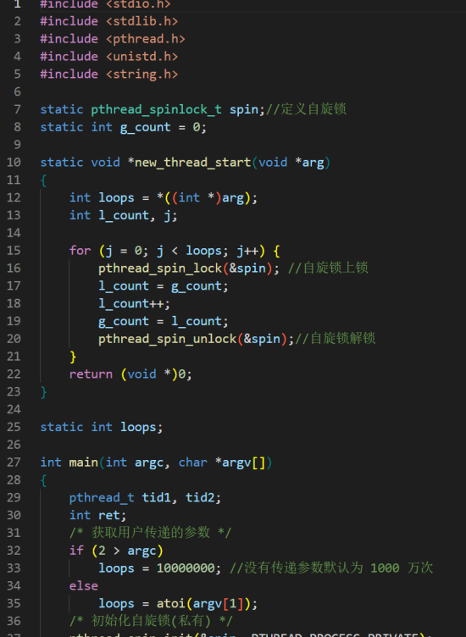 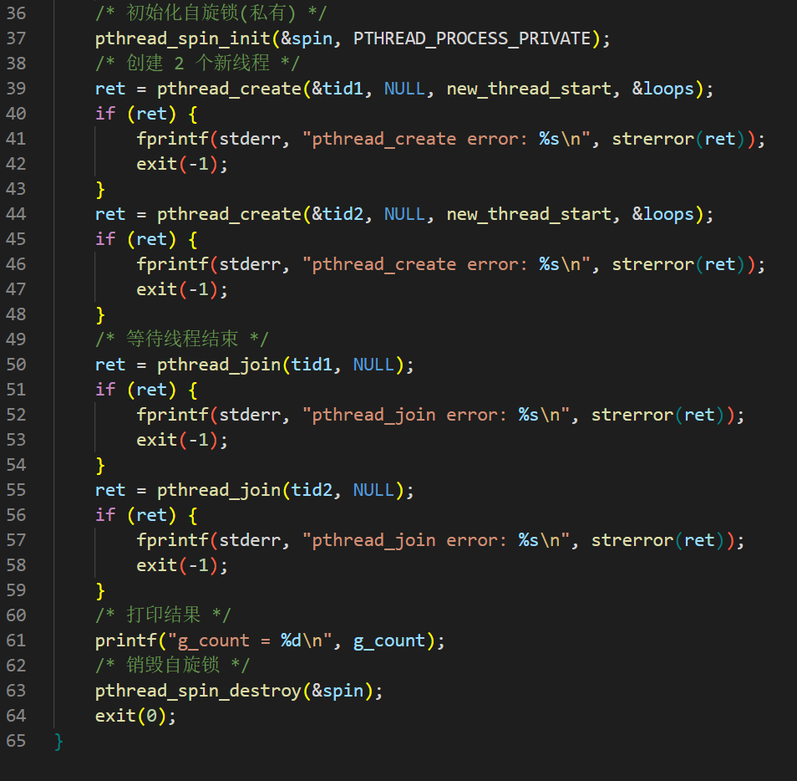



可见，使用自旋锁也可避免数据不一致的情况，经测试发现，使用自旋锁确实比使用互斥锁运行时间更短，效率更高。

1. **读写锁**

读写锁有三种状态，读模式下的加锁状态、写模式下的加锁状态、未加锁状态。一次只能有一个线程占有写模式的读写锁，但可以有多个线程同时拥有读模式的读写锁。可见，读写锁比互斥锁和自旋锁有更高的并行性。所以，读写锁非常适合于对共享数据读的次数远大于写的次数的情况。读写锁使用pthread_rwlock_t 数据类型表示，使用前需要进行初始化，不再使用时需要将其销毁。读写锁也叫做共享互斥锁。当读写锁是读模式锁住时，就可以说成是共享模式锁住。当读写锁是写模式锁住时，就可以说成是互斥模式锁住。读写锁有如下规则：

1. 读写锁 处于写加锁状态时，线程以写模式加锁或以读模式加锁，都会进入阻塞等待。
2. 读写锁处于读加锁状态时，所有线程都可以读模式加锁，但以写模式加锁的线程会进入阻塞等待。
3. **读写锁初始化**

读写锁可使用宏 PTHREAD_RWLOCK_INITIALIZER初始化或使用pthread_rwlock_init()函数进行初始化，介绍如下：

**使用宏初始化读写锁**：

此宏和初始化互斥锁的宏类似，只适用于在定义的时候就直接进行初始化，对于其它情况则不能使用这种方式。

**宏定义如下**：

# define PTHREAD_RWLOCK_INITIALIZER { { 0, 0, 0, 0, 0, 0, 0, 0, __PTHREAD_RWLOCK_ELISION_EXTRA 0, 0 } }

# define __PTHREAD_RWLOCK_ELISION_EXTRA 0, { 0, 0, 0 }

**使用示例**：pthread_rwlock_t rwlock = PTHREAD_RWLOCK_INITIALIZER;

**使用函数初始化读写锁**：

· **pthread_rwlock_init()**：（头文件：<pthread.h>）

此函数用于初始化读写锁，函数原型为：int pthread_rwlock_init(pthread_rwlock_t *rwlock, const pthread_rwlockattr_t *attr)，rwlock为需要初始化的读写锁对象，attr为读写锁的属性，后面会介绍，若为NULL表示将属性设置为默认值。此时等价于用宏进行初始化。区别在于使用宏不进行错误检查。成功返回 0，失败将返回一个非 0 值的错误码。

1. **销毁读写锁**

·**pthread_rwlock_destroy()**：（头文件：<pthread.h>）

此函数用于销毁读写锁，函数原型为：int pthread_rwlock_destroy(pthread_rwlock_t *rwlock)，rwlock为需要销毁的读写锁对象，成功返回 0，失败将返回一个非 0 值的错误码。

1. **读写锁上锁和解锁**

·**pthread_rwlock_rdlock()**：（头文件：<pthread.h>）

此函数用于以读模式给读写锁上锁，函数原型为：int pthread_rwlock_rdlock(pthread_rwlock_t *rwlock)，rwlock为需要上锁的读写锁对象，成功返回 0，失败将返回一个非 0 值的错误码。获取锁失败时阻塞等待。

·**pthread_rwlock_wrlock()**：（头文件：<pthread.h>）

此函数用于以写模式给读写锁上锁，函数原型为：int pthread_rwlock_wrlock(pthread_rwlock_t *rwlock)，rwlock为需要上锁的读写锁对象，成功返回 0，失败将返回一个非 0 值的错误码。获取锁失败时阻塞等待

·**pthread_rwlock_tryrdlock()**：（头文件：<pthread.h>）

此函数用于以读模式给读写锁上锁，函数原型为：int pthread_rwlock_tryrdlock(pthread_rwlock_t *rwlock)，rwlock为需要上锁的读写锁对象，成功返回 0，失败将返回一个非 0 值的错误码。获取锁失败时不阻塞，直接返回错误码 EBUSY。

·**pthread_rwlock_trywrlock()**：（头文件：<pthread.h>）

此函数用于以写模式给读写锁上锁，函数原型为：int pthread_rwlock_wrlock(pthread_rwlock_t *rwlock)，rwlock为需要上锁的读写锁对象，成功返回 0，失败将返回一个非 0 值的错误码。获取锁失败时不阻塞，直接返回错误码 EBUSY。

·**pthread_rwlock_unlock()**：（头文件：<pthread.h>）

此函数用于销毁读写锁，函数原型为：int pthread_rwlock_unlock(pthread_rwlock_t *rwlock)，rwlock为需要上锁的读写锁对象，成功返回 0，失败将返回一个非 0 值的错误码。

1. **读写锁属性**

读写锁的属性使用 pthread_rwlockattr_t 数据类型来表示，使用时需要对其初始化，不再使用时需要将其销毁。读写锁只有一个进程共享属性，可使用相关函数进行设置。

·**pthread_rwlockattr_init()**：（头文件：<pthread.h>）

此函数用于初始化pthread_rwlockattr_t 类型对象，函数原型为：int pthread_rwlockattr_init(pthread_rwlockattr_t *attr)，attr为需要初始化的pthread_rwlockattr_t类型对象，成功返回 0，失败将返回一个非 0 值的错误码。使用此函数初始化后的属性为默认属性。

· **pthread_rwlockattr_destroy()**：（头文件：<pthread.h>）

此函数用于销毁pthread_rwlockattr_t 类型对象，函数原型为：int pthread_rwlockattr_destroy(pthread_rwlockattr_t *attr)，attr为需要销毁的pthread_rwlockattr_t类型对象，成功返回 0，失败将返回一个非 0 值的错误码。

·**pthread_rwlockattr_getpshared()**：（头文件：<pthread.h>）

此函数用于从pthread_rwlockattr_t 对象中获取共享属性，函数原型如下，attr为pthread_rwlockattr_t 类型对象，pshared用于保存获取到的属性值，成功返回 0，失败将返回一个非 0 值的错误码。

int pthread_rwlockattr_getpshared(const pthread_rwlockattr_t *attr, int *pshared);

·**pthread_rwlockattr_setpshared()**：（头文件：<pthread.h>）

此函数用于设置 pthread_rwlockattr_t对象中的共享属性，函数原型如下，attr为pthread_rwlockattr_t 类型对象，pshared为要设置的属性值，成功返回 0，失败将返回一个非 0 值的错误码。pshared可取如下值：

int pthread_rwlockattr_setpshared(pthread_rwlockattr_t *attr, int pshared);

**PTHREAD_PROCESS_SHARED** ：共享读写锁。该读写锁可以在多个进程中的线程之间共享；

**PTHREAD_PROCESS_PRIVATE**： 私有读写锁。只有本进程内的线程才能够使用该读写锁，这是读写锁共享属性的 默认值。

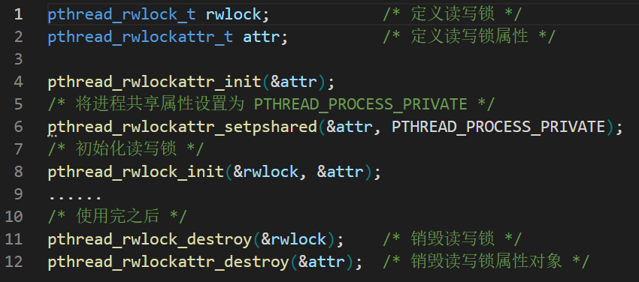

读写锁使用示例：

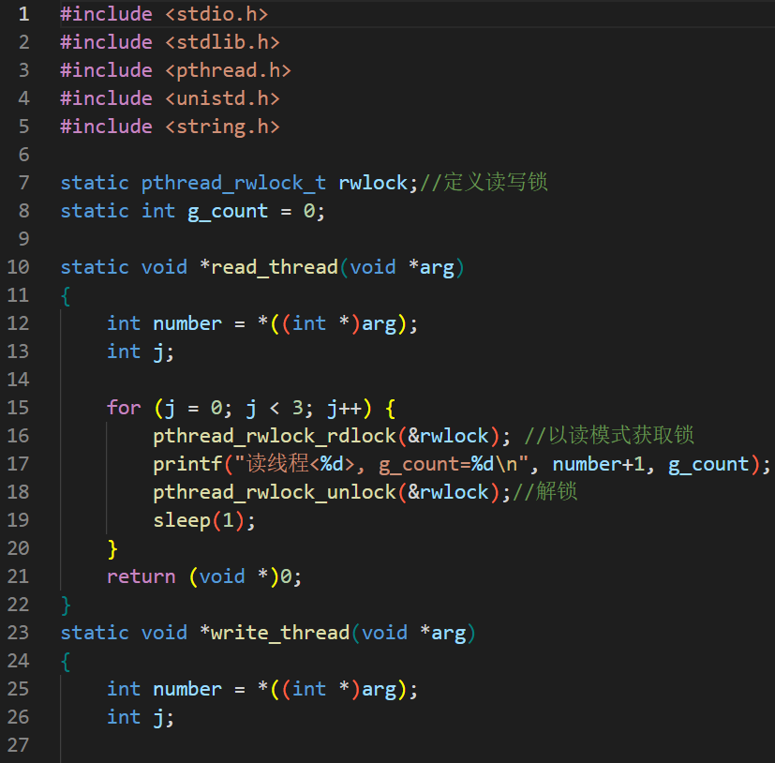 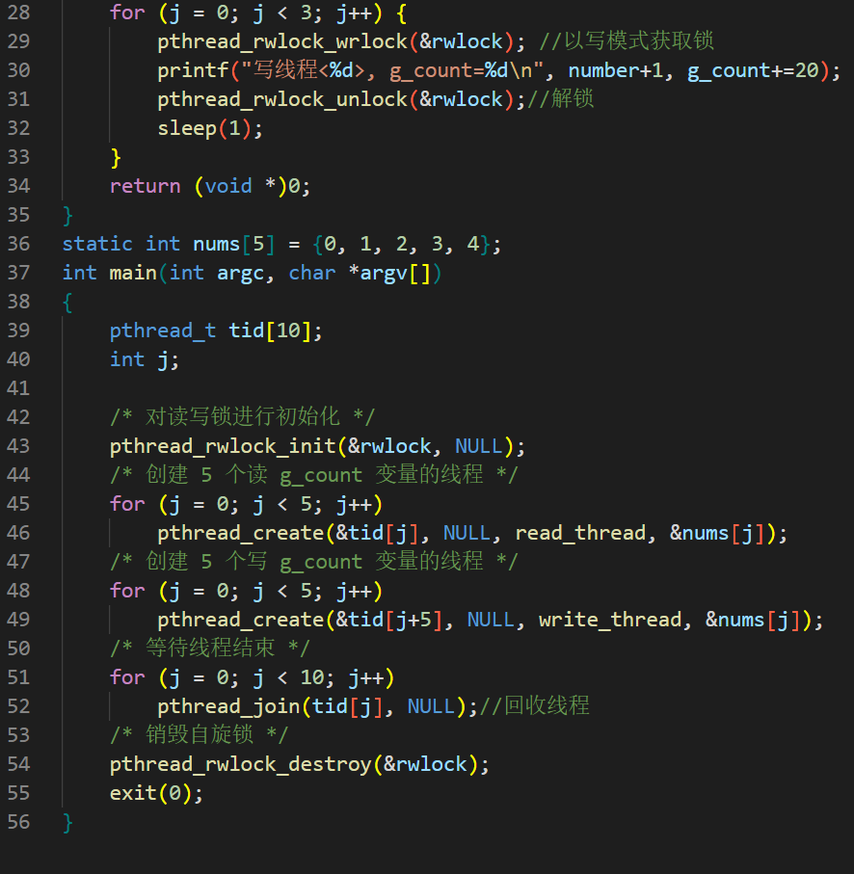

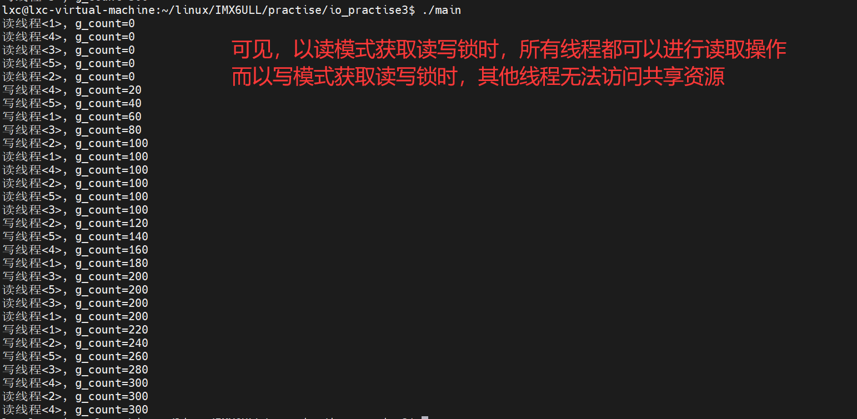

1. **线程安全**
2. **线程安全函数**

与可重入函数类似，当一个函数被多个线程同时调用时，其产生的结果总是正确的，我们就将其称为线程安全函数。两者的区别如下：

**可重入函数**：从语言语法角度分析，该函数被多个执行流同时调用是否总能产生正确的结果，如果每次都能产生预期的

结果则表示该函数是一个可重入函数。

**线程安全函数**：该函数被多个线程同时调用是否总能产生正确的结果，如果每次都能产生预期的结果则表示该函数是一 个线程安全函数。

POSIX.1-2001 和 POSIX.1-2008 标准中规定的所有函数都必须是线程安全函数，但以下函数除外，可使用man7 pthreads进入man手册查看。注意，多线程同时调用的函数必须是线程安全函数，否则会出现意想不到的结果，甚至导致程序崩溃。

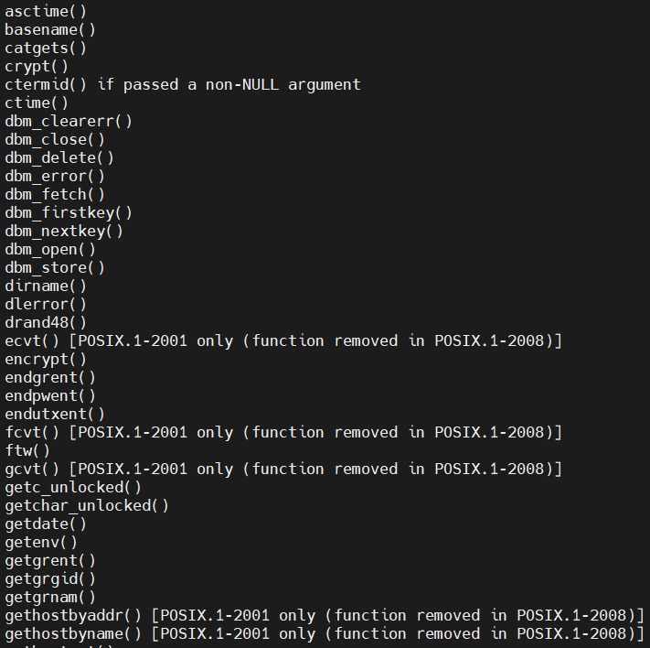 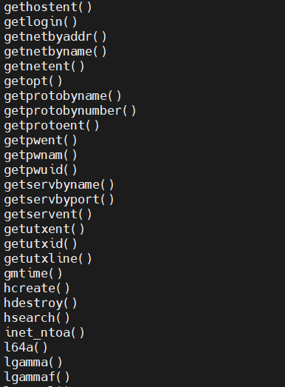 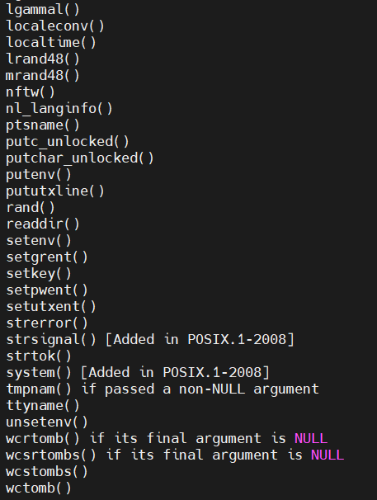

1. **一次性初始化**

多线程环境下，有些代码段可能只需要执行一次，多次执行并没有意义，可能还会导致一些错误，可使用如下函数保证某代码段只被执行一次。

·**pthread_once()**：（头文件：<pthread.h>）

此函数用于实现一次性初始化，函数原型为：int pthread_once(pthread_once_t *once_control, void (*init_routine)(void))，使用此函数之前，通常会使用宏PTHREAD_ONCE_INIT 初始化一个pthread_once_t类型的静态变量，然后传给once_control参数，如：pthread_once_t once_control = PTHREAD_ONCE_INIT，若once_control的值不是PTHREAD_ONCE_INIT，pthread_once()的行为将是不正常的；init_routine是一个函数指针，指向的函数就是要求只被执行一次的代码段。成功返回 0；失败则返回错误编码以指示错误原因。当一个线程调用此函数时，另一个线程也调用此函数，则后调用的会进行阻塞等待。

如下所示，initialize_once函数确实只执行了一次。

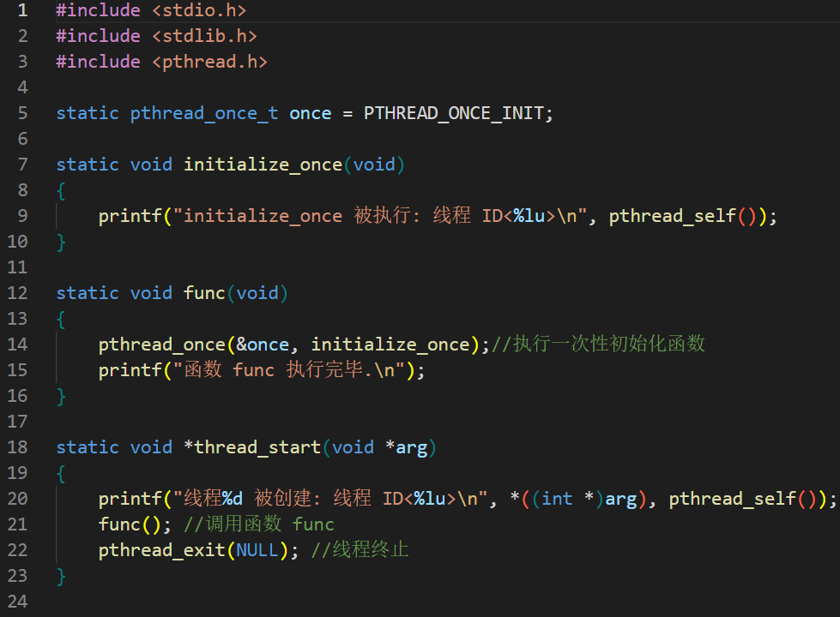 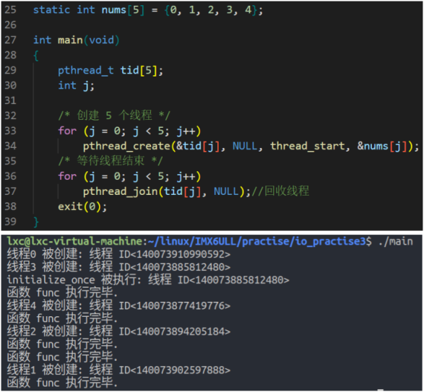

1. **线程特有数据**

线程特有数据也称为线程私有数据，也就是为每个调用线程分别维护一份变量的副本，每个线程通过特有数据键访问时，这个特有数据键都会获取到本线程绑定的变量副本，以避免变量成为多个线程间的共享数据。线程不安全函数主要就是因为线程使用共享数据时可能被其他线程更改数据，从而导致数据不一致，使用线程特有数据可以将其变成线程安全函数。线程特有数据相关函数如下：

·**pthread_key_create()** ：（头文件：<pthread.h>）

此函数用于创建一个特有数据键，函数原型为：int pthread_key_create(pthread_key_t *key, void (*destructor)(void*))，key用于保存新创建的数据键，destructor是一个函数指针，该函数通常用于释放与特有数据键关联的线程私有数据区占用的内存空间，当使用线程特有数据的线程终止时，destructor()函数会被自动调用。成功返回 0，失败将返回一个错误编号以指示错误原因，返回的错误编号其实就是全局变量errno，可以使用诸如 strerror()函数查看其错误字符串信息。

·**pthread_setspecific()** ：（头文件：<pthread.h>）

此函数用于将数据键、数据缓冲和线程建立联系，函数原型：int pthread_setspecific(pthread_key_t key, const void *value)，key为调用 pthread_key_create()函数时创建的特有数据键，value用于指向调用者分配的一块内存，作为线程的私有数据缓冲

区。成功返回 0；失败将返回一个错误编码（errno），可以使用诸如 strerror()函数查看其错误字符串信息。

·pthread_getspecific() ：（头文件：<pthread.h>）

此函数用于获取私有数据区，函数原型为：void *pthread_getspecific(pthread_key_t key)，key 为调用 pthread_key_create()函数时创建的特有数据键，返回值为私有数据缓冲区的地址，若当前数据键并没有和缓冲区关联，则返回NULL，函数中可以利用这一点来判断当前调用线程是否为初次调用该函数，如果是初次调用，则必须为该线程分配私有数据缓冲区。

·**pthread_key_delete()** ：（头文件：<pthread.h>）

此函数用于删除特有数据键，函数原型为：int pthread_key_delete(pthread_key_t key)，key为要删除的特有数据键，成功返回 0，失败将返回一个错误编号。注意，使用此函数删除数据键时并不会检查线程是否正在使用特有数据，且删除数据键后不会执行pthread_key_create() 指定的destructor()函数，也就是说不会释放特有数据缓冲区的内存，且线程终止后此段内存也不会被释放，所以调用此函数删除数据键时要确保满足以下条件：

1. 所有线程已经释放了私有数据区，如显式调用解构函数destructor()或线程终止。
2. 参数 key 指定的特有数据键将不再使用。

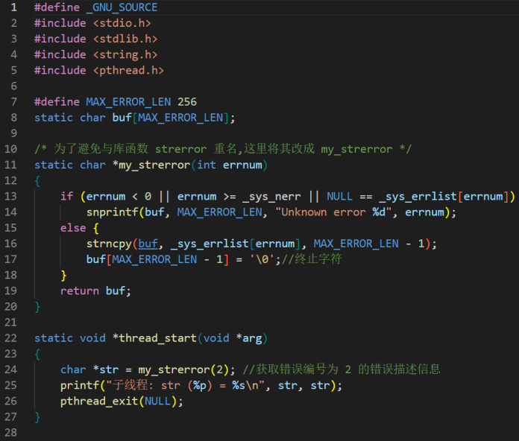 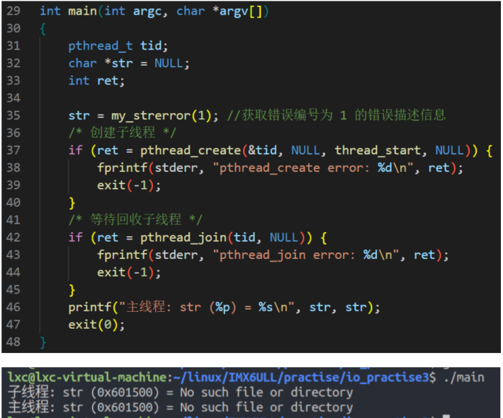

如上所示，使用my_strerror()函数模拟glibc 库中的 strerror()函数，此函数用于打印输出错误编码为errnum的errno所对应的错误字符串描述信息。注意，strerror()为线程安全函数，但man手册中记录此函数为非线程安全函数，可能是因为strerror()在其他系统中是线程不安全的。my_strerror()是为了测试线程特有数据而故意编写的strerror()的非线程安全版本。例程中主线程中使用my_strerror()打印输出错误编号为1的错误描述信息，子线程中打印错误编号为2的错误描述信息，但运行结果显示，主线程和子线程输出的描述信息相同，这是因为后面调用my_strerror()时会覆盖上一次设置的buf缓冲区内容。

主线程和子线程同时访问并修改了共享资源，导致数据不一致，可使用线程特有数据进行改进。

使用线程特有数据时，一般步骤如下：

1. 调用pthread_key_create() 函数创建一个全局的键，用以将不同函数使用的线程特有数据区分开来，此函数还会指定一个解构函数，用于释放为该键分配的内存。只需创建一个键，键在刚创建时并未分配任何线程特有的数据块。
2. 使用pthread_getspecific()判断是否已为调用者线程分配了数据块，若未分配，则函数通常会使用malloc()为每个调用者线程创建特有的数据块，只会在线程首次调用此函数时分配一次。
3. 使用pthread_setspecific() 将键、特有数据块、调用者线程关联在一起。

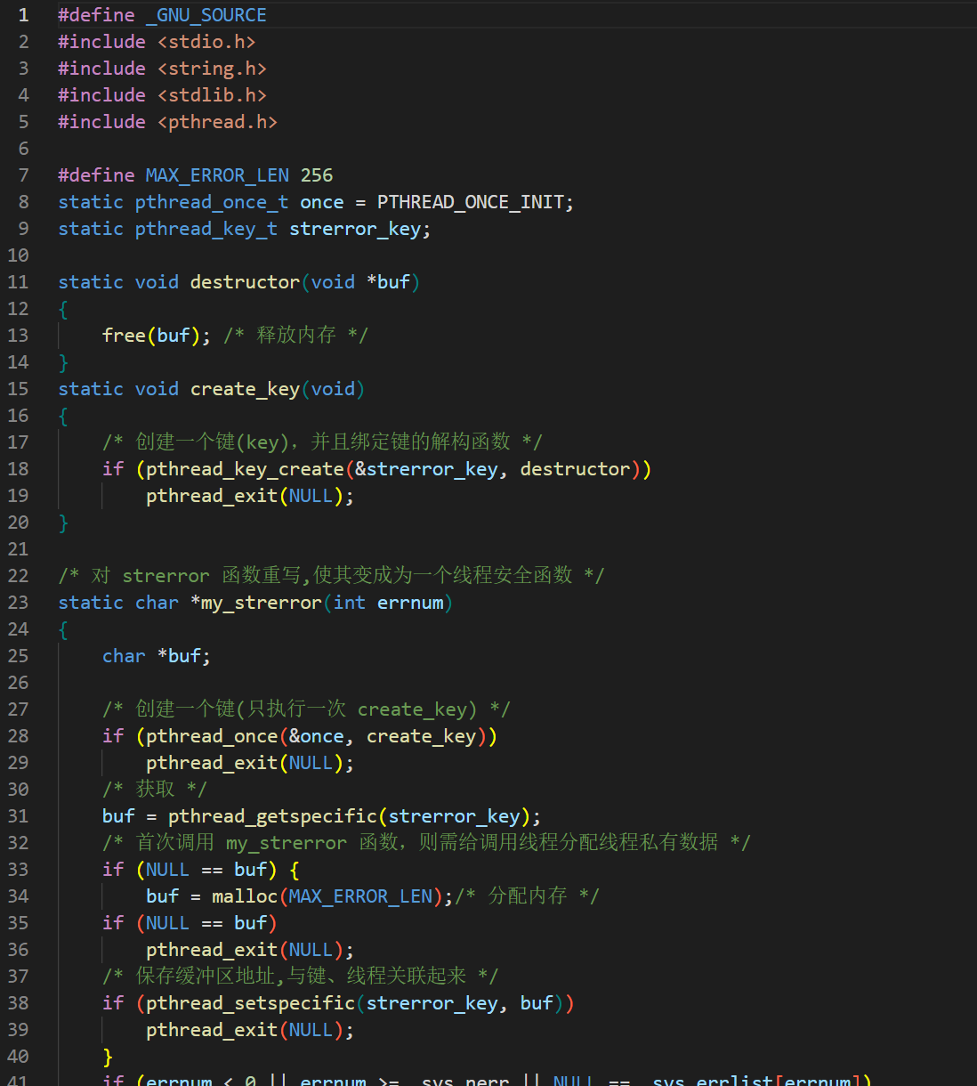 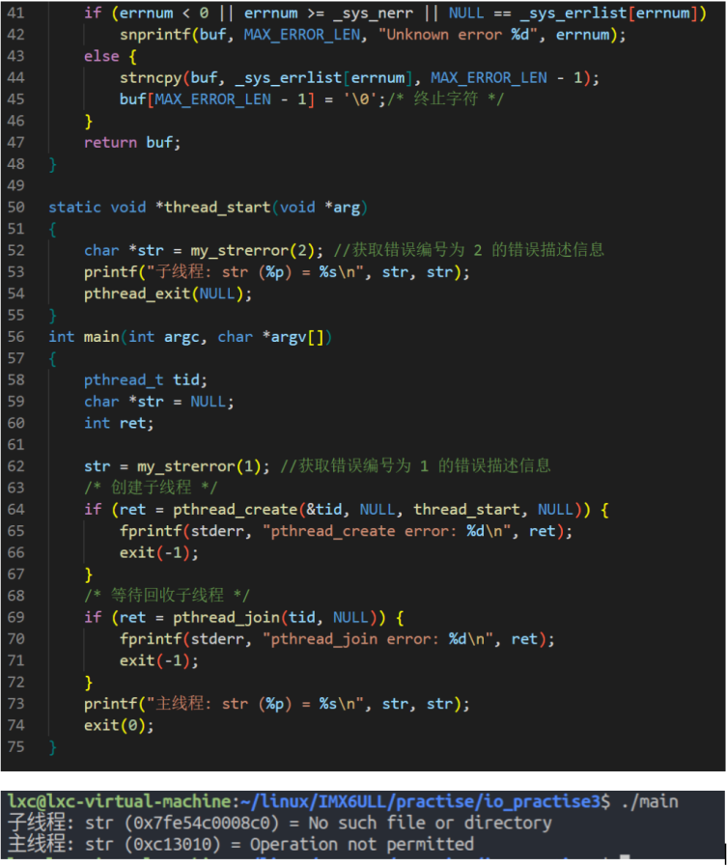

如上所示，主线程中创建了子线程，并调用my_strerror()函数打印输出错误编号为1的错误描述信息，子线程中打印错误编号为2的错误描述信息。my_strerror()中首先使用pthread_key_create()创建了数据键，并绑定了解构函数用于清理内存。创建数据键后，使用malloc()函数为其分配了特有数据内存，接着使用pthread_setspecific() 将调用者线程、特有数据内存和键联系在一起。这样，当主线程和子线程调用my_strerror()函数时都会访问各自线程内此函数的特有数据内存，使用线程特有数据取代全局静态变量，从而避免了数据不一致。

1. **线程特有数据的实现限制**

在实现线程特有数据时，系统会限制特有数据键的数量，Linux支持1024个键，这对大多数应用来说已经是绰绰有余了，因为每个函数应该只会用到少量的键，通常只会用一个，如果一个函数需要多个线程特有数据的值，通常可将这些值置于一个结构中，然后将该结构仅与一个线程特有数据的键相关联。

1. **线程局部存储**

当定义全局变量或静态变量时，若使用__thread 修饰符进行修饰，则每个线程都会拥有一份对该变量的副本，该副本会一直存在于线程中，直至线程终止。线程局部存储比线程特有数据使用简单，但需注意以下几点：

1. 如果变量声明中使用了关键字 static 或 extern，那么关键字__thread 必须紧随其后，如static __thread char buf[512]。
2. 与一般的全局或静态变量申明一样，线程局部变量在申明时可设置一个初始值。
3. 可以使用 C 语言取值操作符（&）来获取线程局部变量的地址。
4. 线程局部存储需要内核、Pthreads 以及 GCC 编译器的支持。
5. **信号与线程**

信号是基于进程设计的，信号的问世远早于线程，所以信号和线程之间会有一些冲突，信号与线程结合使用时会比较复杂，实际应用中应该避免将信号和线程结合使用，但难免会遇到这种情况，下面对此介绍一些注意事项：

1. 信号默认属于进程层面，每个信号都有一个系统默认操作，当进程中的某一线程接收到未处理的的信号时会执行系统默认操作。
2. 进程中的所有线程共享信号处理函数。
3. 信号可以是针对整个进程，也可以是针对某个线程，以下三种情况的信号是针对线程的，除此之外都是进程层面。
4. 产生了硬件异常信号，如 SIGBUS、SIGFPE、SIGILL 和 SIGSEGV 信号等，此时信号会发送给导致异常错误的线程。
5. 当线程试图对已断开的管道进行写操作时所产生的 SIGPIPE 信号会发送给对应线程。
6. 由函数 pthread_kill()或 pthread_sigqueue()所发出的信号，这些函数允许线程向同一进程下的其它线程发送一个指定的信号。
7. 当一个进程接收到信号且已经绑定了信号处理函数时，内核会在该进程内任选一个线程来接收这个信号，而不是每个线程都会执行一次信号处理函数。
8. 信号掩码是针对线程层面的，在多线程环境下，每个线程都可以调用 pthread_sigmask()函数来设置它们各自的信号掩码，譬如设置线程可以接收哪些信号、不接收哪些信号，各线程可独立阻止或放行各种信号。
9. 针对整个进程所挂起的信号，以及针对每个线程所挂起的信号，内核都会分别进行维护、记录。
10. **线程的信号掩码**

对于单线程程序，可使用sigprocmask()函数设置进程的信号掩码，对于多线程程序，可使用pthread_sigmask()函数来设置各个线程的信号掩码，介绍如下：

·**pthread_sigmask()**：（头文件：<signal.h>）

此函数用于设置线程的信号掩码，函数原型为：int pthread_sigmask(int how, const sigset_t *set, sigset_t *oldset)，how用于指定调用函数时的一些行为；set是一个信号集，可根据how参数使用set对信号掩码进行更改，若set为NULL，则表示不对当前的信号掩码进行更改；oldset用于在更改信号掩码之前获取当前的信号掩码，若为NULL则表示不获取当前的信号掩码。每个刚创建的线程，会从其创建者处继承信号掩码，这个新的线程可以调用 pthread_sigmask()函数来改变它的信号掩码。how可设置为以下几个宏：

**SIG_BLOCK**：将参数 set 所指向的信号集内的所有信号添加到进程的信号掩码中。

**SIG_UNBLOCK**：将参数 set 指向的信号集内的所有信号从进程信号掩码中移除。

**SIG_SETMASK**：将进程信号掩码直接设置为参数 set 指向的信号集。

· **pthread_kill()**：（头文件：<signal.h>）

此函数用于向进程中的某个线程发送信号，函数原型为：int pthread_kill(pthread_t thread, int sig)，thread为线程ID，sig为要发送的信号，成功返回 0，失败将返回一个错误编号。

·**pthread_sigqueue()**：（头文件：<signal.h>、<pthread.h>）

此函数用于向进程中的某个线程发送实时信号，函数原型如下，参数和 sigqueue()函数的相同， thread 为线程 ID，sig为要发送的信号，value为信号的伴随数据，为union sigval联合体类型，成功返回 0，失败将返回一个错误编号。

int pthread_sigqueue(pthread_t thread, int sig, const union sigval value);

1. **异步信号安全函数**

线程安全函数可被多个线程同时调用，且总能得到正确的结果，这里有个前提，就是不能在信号处理函数中调用线程安全函数，否则不能保证结果是正确的。信号处理函数可能在任意时间点被调用，无法预测，所以就出现了异步信号安全函数。异步信号安全函数指的是可以在信号处理函数中被调用的线程安全函数，下面是一个线程安全函数的示例。

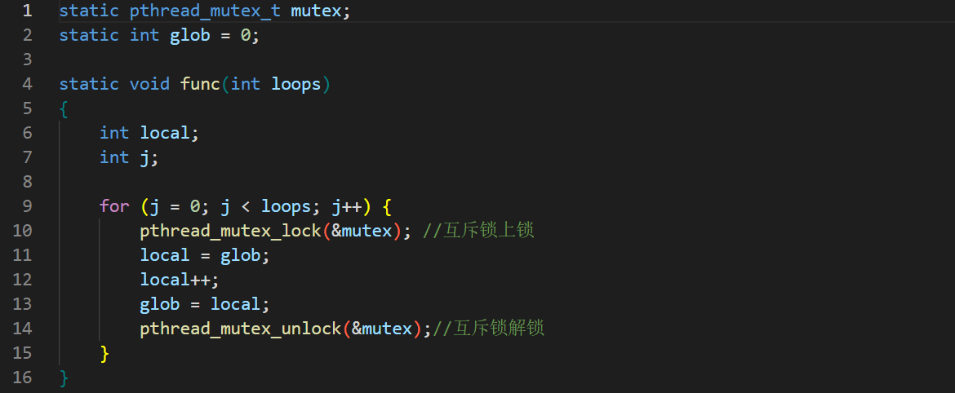

如上所示，当线程中执行此函数时，刚获取互斥锁后就接收到了信号，转而去处理信号处理函数，若信号处理函数中也调用了func()函数，此时会进入阻塞等待，即陷入死锁，若其他线程也调用func()函数，则也会陷入死锁，如果想使func()变成异步信号安全函数，可以在获取锁之前设置信号掩码，在锁期间禁止接收该信号，也就是说func()函数不可被信号中断。经过这样处理之后，函数 func()就变成一个异步信号安全函数了。对于一个安全的信号处理函数来说，需要做到以下几点：

1. 确保信号处理函数本身的代码是可重入的，且只能调用异步信号安全函数；
2. 当主程序执行不安全函数或操作信号处理函数会对全局变量进行改变时，要阻塞信号的传递。

可见，涉及到信号处理函数时要非常小心。在异步信号安全函数、可重入函数以及线程安全函数三者中，可重入函数的要求是最严格的，所以通常会说可重入函数一定是线程安全函数、也一定是异步信号安全函数。Linux 标准 C 库和系统调用中以下函数被认为是异步信号安全函数，可使用man 7 signal进入man手册查看。

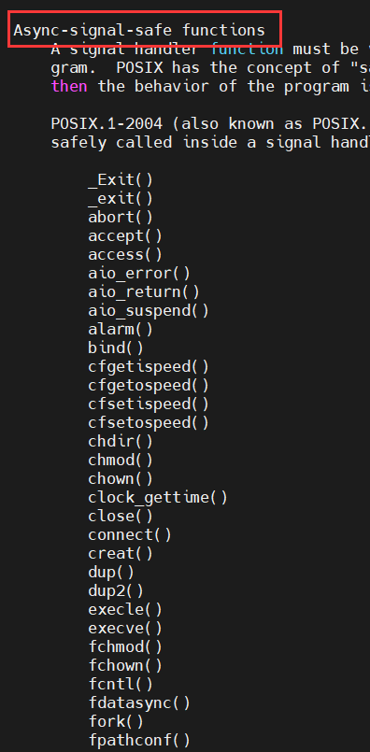 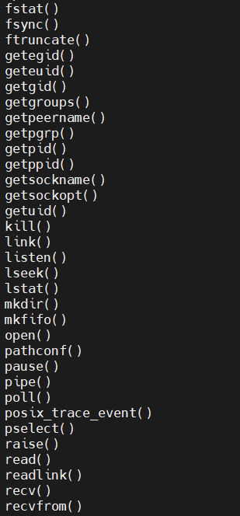 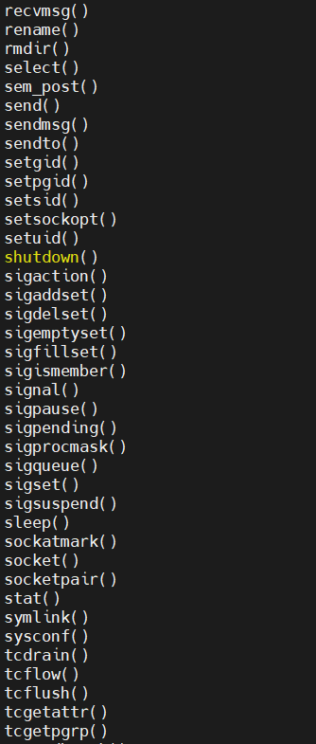 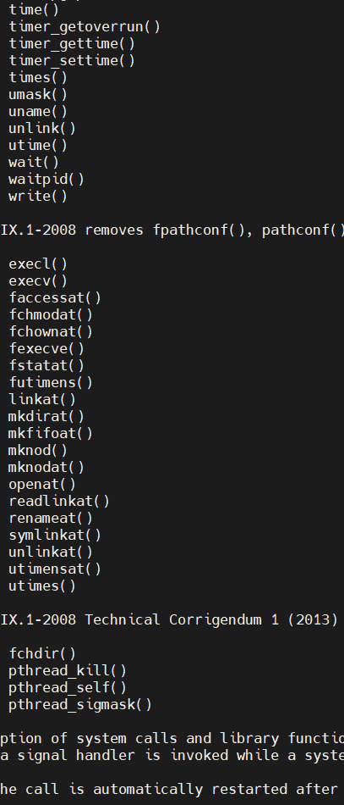

**小结**：若一函数可同时被多个线程同时调用，则称之为线程安全函数。使用全局变量或静态变量是导致非线程安全的通常原 因，在多线程应用中通常使用互斥锁来保护对该函数的调用，但这种方法使得同一时间只能由一个线程运行该函数，降 低了程序的并发性能，为了提高并发性，可仅在函数中的共享变量前后加入互斥锁。互斥锁可实现大部分函数的线程安 全，但加锁、解锁的开销较大，降低了程序的性能，所以提出了另外两个技术，线程特有数据和线程局部存储，这两个 技术可为所有线程分配持久的、独立的数据存储，可在无需改变函数接口定义的情况下保证不安全函数的线程安全。

1. **高级I/O**
2. **阻塞式I/O**

阻塞式I/O就是在对文件进行I/O操作时是阻塞式的，如对某些文件进行读操作时，若数据未准备好、或文件当前无数据可读，则调用者会进入阻塞等待，直到有数据可读时才被唤醒。而非阻塞式I/O在对文件进行I/O操作时，即使没有数据可读也不会被阻塞，而是立即返回错误。普通文件一定是以非阻塞式I/O进行操作的，这是普通文件本质上决定的，而对于某些文件类型，如管道文件、设备文件等，他们既可以使用非阻塞式I/O，也可以使用阻塞式I/O。

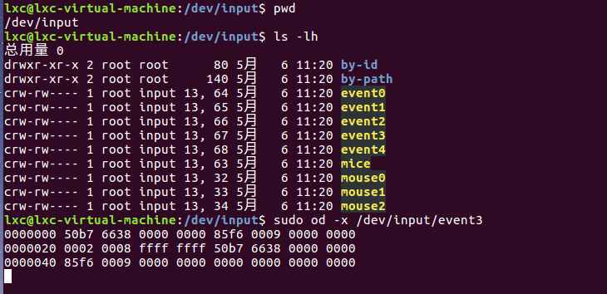

如上所示，进入/dev/input目录，输入ls -lh即可查看到该目录下相关文件信息，其中event3即为鼠标的设备文件，其它系统的鼠标设备文件可能不同。终端输入sudo od -x /dev/input/event3指令即可读取鼠标设备文件中的数据并显示在终端上，滚动鼠标滑轮即可看到终端会打印出相应的数据，可见event3确实是鼠标的设备文件。

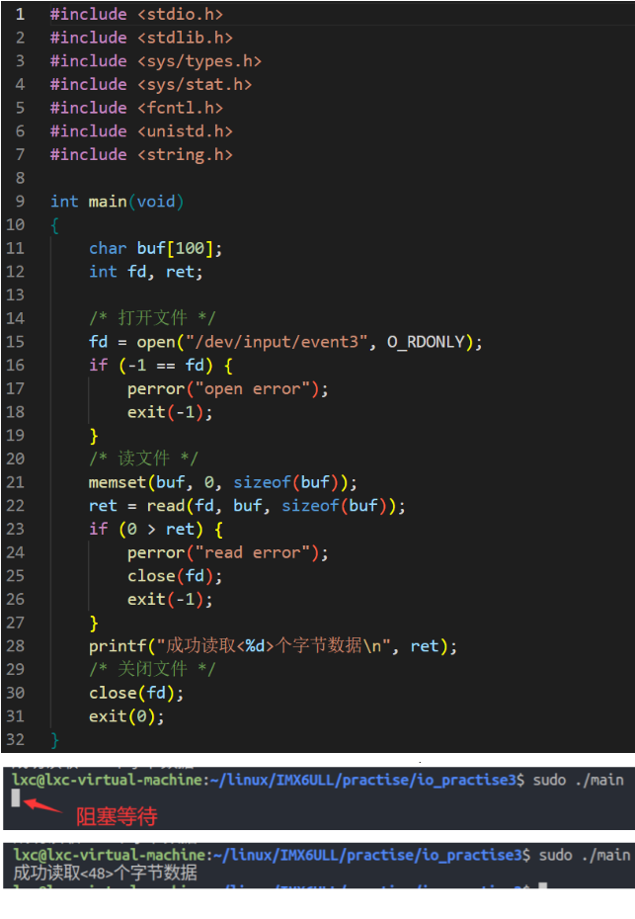 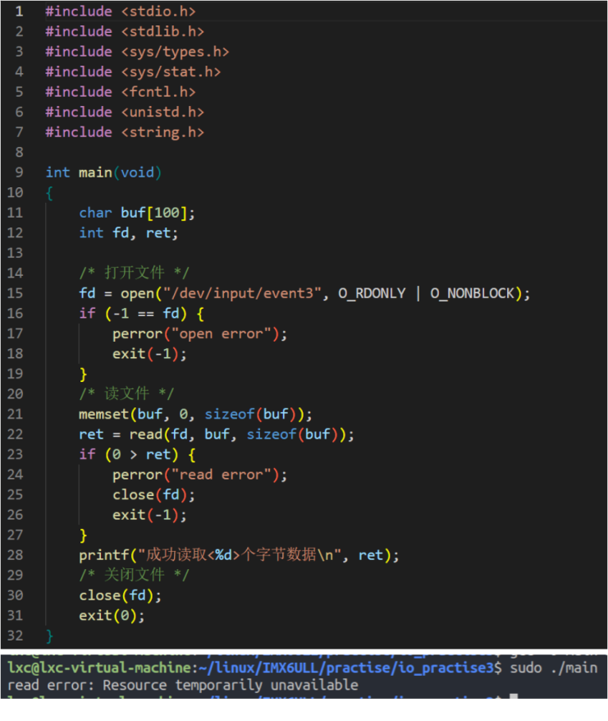

如上所示，分别以阻塞方式和非阻塞方式对鼠标设备文件进行了读取操作，当使用open()函数打开文件时默认使用阻塞式I/O对文件进行操作，可见执行文件后进入阻塞状态，滚动鼠标滑轮后提示成功读取到了48字节数据；至于为什么只读到了48个字节，而不是100字节，在后面的学习中会进行解释；当使用open()函数打开文件且指定了 O_NONBLOCK 标志时，则表示使用非阻塞式I/O对文件进行操作，可见执行程序后直接返回错误信息，提示资源暂时不可用，因为此时并没有操作鼠标，鼠标设备文件中并没有数据。之前打开文件时并没有指定 O_NONBLOCK 标志，是因为普通文件只能使用非阻塞式I/O对其操作，此标志对于普通文件不起作用。

1. **阻塞I/O的缺点**

阻塞I/O在读取文件时，若文件中无数据，会进行阻塞等待，而非阻塞I/O会直接返回错误并提示无资源可用。若想使用非阻塞I/O实现阻塞等待读取某文件，可采用轮询的方式，如在for()循环中不断判断读取状态，读取到数据后再退出循环。虽然这种方式最后的效果一样，但使用轮询的方式会使该程序占用非常高的CPU使用率。在系统中，一个进程的CPU占用率过高是很危险的，可见阻塞I/O要优于非阻塞I/O。那为什么还要设计非阻塞I/O呢，因为阻塞I/O有一个比较大的限制。

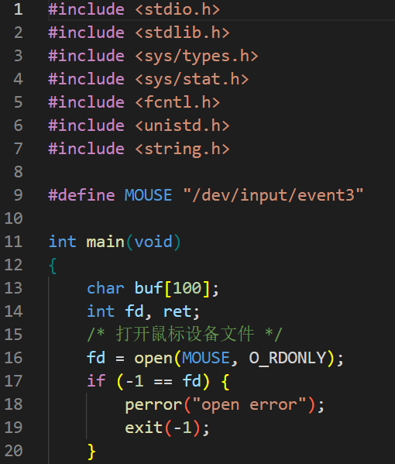 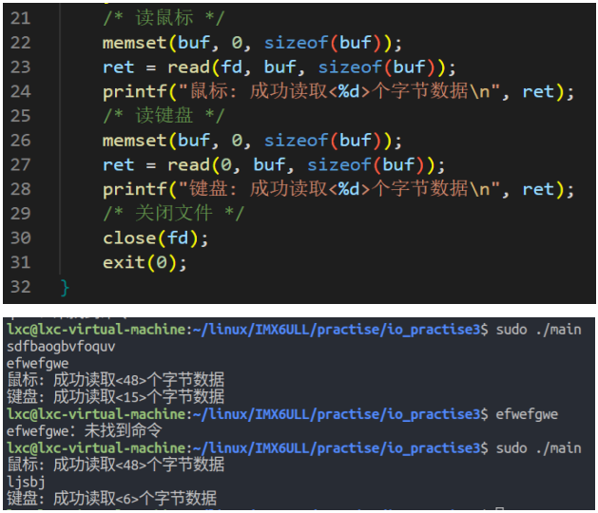

如上所示，对鼠标和键盘的设备文件进行读取，当读取鼠标设备文件时会进行阻塞，等读取完鼠标设备文件后才能去读取键盘的设备文件，即无法实现并发读取，这就是阻塞I/O的限制。注意，键盘为标准输入设备stdin，进程会从父进程中继承标准输入、标准输出以及标准错误，标准输入设备对应的文件描述符为 0，所以在程序当中直接使用即可，不需要再调用 open 打开。为了实现并发读取，当然可以使用非阻塞方式读取鼠标和键盘，并使用轮询方式不断判断读取状态。前面章节介绍过，修改文件标志可使用fcntl()函数，示例如下。但这会造成进程的CPU占有率太高，为此可使用I/O多路复用解决阻塞I/O的这一缺陷。

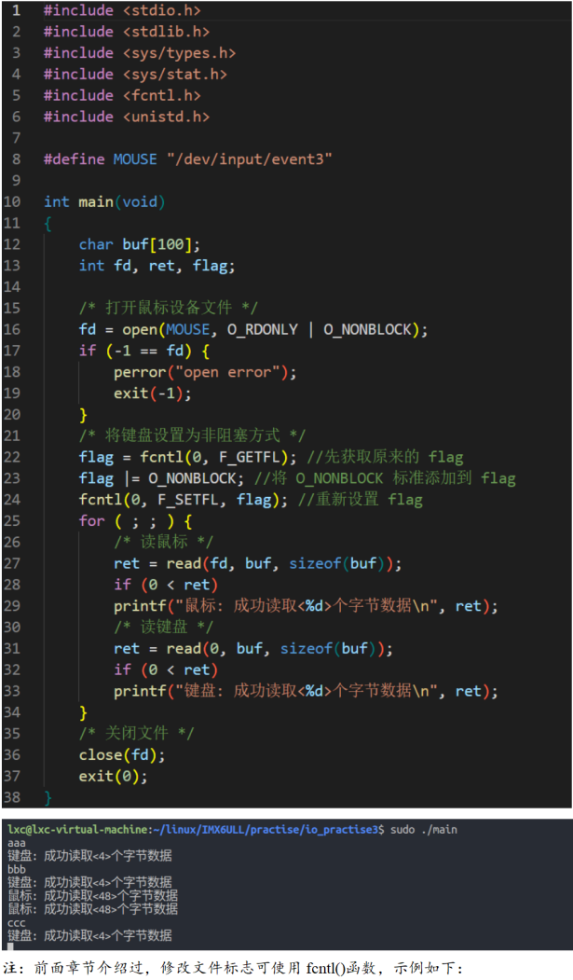 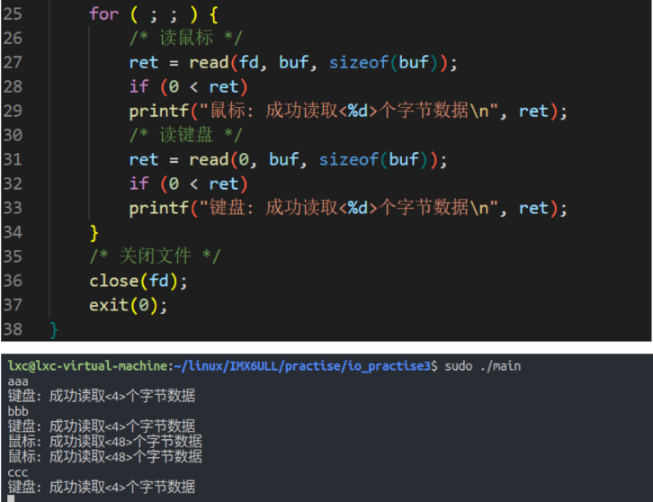

1. **I/O多路复用**

I/O 多路复用技术是为了解决：在并发式 I/O 场景中进程或线程阻塞到某个 I/O 系统调用而出现的技术，使进程不阻塞于某个特定的I/O 系统调用，主要特征为：外部阻塞式，内部监视多路 I/O。I/O多路复用可以监视多个文件描述符，当某个文件可以执行I/O操作时，会及时通知应用程序进行相应的读写操作。可使用系统调用 select()或 poll()实现I/O多路复用，这两个函数基本相同，只存在细微差别，介绍如下。

· **select()**：（头文件：<sys/select.h>）

select()可用于执行 I/O 多路复用操作，函数原型及参数如下：

int select(int nfds, fd_set *readfds, fd_set *writefds, fd_set *exceptfds, struct timeval *timeout);

|  |  |
| --- | --- |
| **参数** | **说明** |
| **nfds** | 在以下3 个描述符集中找出最大描述符编号值，然后加 1。 |
| **readfds** | 用来检测读是否就绪（是否可读）的文件描述符集合。 |
| **writefds** | 用来检测写是否就绪（是否可写）的文件描述符集合。 |
| **exceptfds** | 用来检测异常情况是否发生的文件描述符集合。 |
| **timeout** | 用来设置阻塞的时间上限，超时将立刻返回，见注①。 |

fd_set 数据类型是一个文件描述符的集合，是以位掩码的形式来实现的，Linux提供了如下四个宏用于操作fd_set对象：

void FD_CLR(int fd, fd_set *set); /* 将文件描述符 fd 从 set 指向的集合中移除 */

int FD_ISSET(int fd, fd_set *set); /* 判断文件描述符fd是否属于set集合，是则返回true，否则返回false */

void FD_SET(int fd, fd_set *set); /* 将文件描述符 fd 添加到 set 指向的集合中 */

void FD_ZERO(fd_set *set); /* 将set 指向的集合初始化为空 */

**注**：

1. 参数 timeout 为struct timeval结构体类型数据，此结构体在前面章节中已经介绍了，不再赘述。timeout设置为NULL表示 select()将会一直阻塞，直到某一个或多个文件描述符成为就绪态；若结构体中两个成员都为0，则select()不会阻塞，而只是简单的轮询执行指定的文件描述符集合，检测到有就绪的文件描述符就马上返回。
2. 文件描述符集合有最大值容量，由常量 FD_SETSIZE 来决定，在 Linux 系统下，该常量的值为1024。在定义一个文件描述符集合之后，必须用 FD_ZERO()宏将其进行初始化，然后再向集合中添加我们关心的各个文件描述符，如下所示：

fd_set fset; /* 定义文件描述符集合 */

FD_ZERO(&fset); /* 将集合初始化为空 */

FD_SET(3, &fset); /* 向集合中添加文件描述符 3 */

1. 若对 readfds、writefds 以及 exceptfds 中的某些事件不感兴趣，可将其设置为 NULL，如果这三个参数都设置为 NULL，则可以将 select()当做为一个类似于 sleep()休眠的函数来使用，通过 select()函数的最后一个参数 timeout 来设置休眠时间。
2. 在调用 select()函数之后，select()函数内部会修改 readfds、writefds、exceptfds 这些集合，当 select()函数返回时，它们包含的就是已处于就绪态的文件描述符集合了。如调用 select()函数前，readfds 所指向的集合中包含了 3、4、5 这三个文件描述符，当调用了select()函数并返回时，若此时只有文件描述符4已经就绪了，则此时 readfds 指向的集合中就只包含文件描述符 4。因此要想重复调用select()函数，必须在每次调用前都重新对 readfds、writefds、exceptfds 进行设置。
3. select()函数有三种可能的返回值，介绍如下：
4. 返回-1，表示有错误发生，会设置errno。可能的错误码包括： EBADF、EINTR、EINVAL、EINVAL、 ENOMEM。

EBADF：其中一个集合中出现了无效的文件描述符；

EINTR：该函数被信号处理好函数中断了；

EINVAL：nfds为负值或超过了 RLIMIT_NOFILE资源限制；（具体使用man 2 select指令可查看man手册）

EINVAL：timeout参数中为无效值；（man手册中就是有两个EINVAL）

ENOMEM：无法为内部表分配内存。

1. 返回0，表示在任何文件描述符成为就绪态之前 select()调用已经超时，此时readfds，writefds 以及 exceptfds 所指向的文件描述符集合都会被清空。
2. 返回一个正整数， 表示有一个或多个文件描述符已达到就绪态。返回值为就绪的文件描述符的个数，在这种情况下，每个返回的文件描述符集合都需要使用 FD_ISSET()宏进行检查，以此找出发生的 I/O 事件是什么。select()返回的是三个集合中被标记为就绪态的文件描述符的总数，即同一个文件描述符可同时属于三个集合，且允许重复计数。
3. select()函数将阻塞，直到以下条件发生：
4. readfds、writefds 或 exceptfds 指定的文件描述符中至少有一个成为就绪态；
5. 该调用被信号处理函数中断；
6. 参数 timeout 中指定的时间上限已经超时。

**使用示例**：

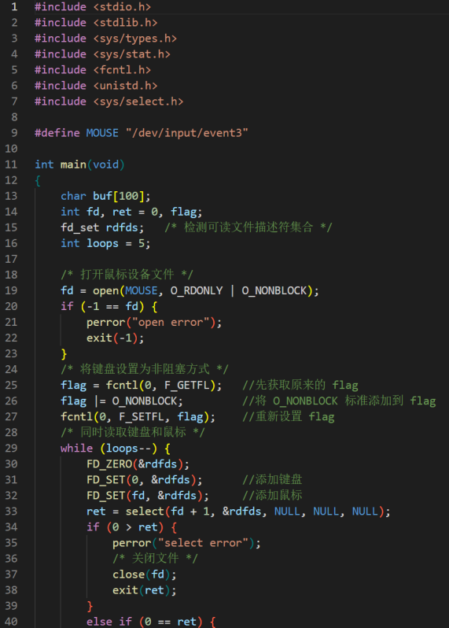 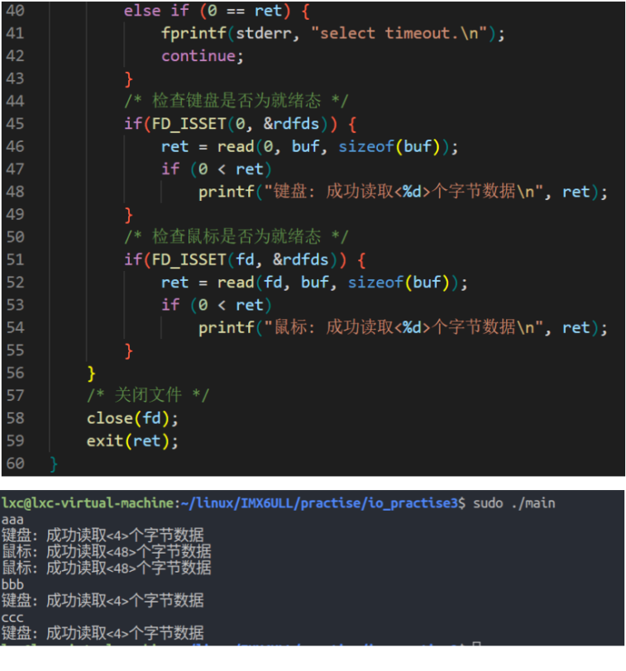

如上所示，由于只检测鼠标和键盘的设备文件是否可读，所以只设置了rdfds集合，这里将鼠标和键盘设置为了非阻塞模式，接着循环5次读取鼠标和键盘的设备文件，每次循环前都要重新初始化rdfds集合，当执行select()函数时，会进入阻塞等待rdfds中的文件描述符变为就绪态，当鼠标或键盘的设备文件有一个可读时就会返回。由执行结果可知，可成功读取到鼠标和键盘的设备文件中的数据，且不分先后顺序。

·poll() ：（头文件：<poll.h>）

此函数用于执行 I/O 多路复用操作，函数原型为：int poll(struct pollfd *fds, nfds_t nfds, int timeout)，参数介绍如下：

|  |  |
| --- | --- |
| **参数** | **说明** |
| **fds** | struct pollfd 结构体类型的数组，用于指定要检测的文件描述符及对文件描述符所关心的条件，见注①。 |
| **nfds** | nfds_t类型数据（无符号整型数据），用于指定fds数组的大小。 |
| **timeout** | 用于决定poll()的阻塞行为，见注② |

注：

1. struct pollfd 结构体介绍如下：

struct pollfd {

int fd; /* 文件描述符 */

short events; /* 用来指定需要检查文件描述符的哪些事件 */

short revents; /* 用来指示检查到了文件描述符的哪些事件 */

};

events的可取值见下表，可使用或运算同时选择多个标志；函数返回时，内核会将检查到的标志传入revents中。

|  |  |  |  |
| --- | --- | --- | --- |
| **标志名** | **输入至 events** | **从 revents 得到结果** | **说明** |
| **POLLIN** | 可选 | 可选 | 有数据可以读取 |
| **POLLRDNORM** | 可选 | 可选 | 相等于 POLLIN |
| **POLLRDBAND** | 可选 | 可选 | 可以读取优先级数据（Linux 上通常不使用） |
| **POLLPRI** | 可选 | 可选 | 可读取高优先级数据（中断） |
| **POLLRDHUP** | 可选 | 可选 | 对端套接字关闭 |
| **POLLOUT** | 可选 | 可选 | 可写入数据 |
| **POLLWRNORM** | 可选 | 可选 | 相等于 POLLOUT |
| **POLLWRBAND** | 可选 | 可选 | 优先级数据可写入 |
| **POLLERR** |  | 可选 | 有错误发生 |
| **POLLHUP** | 可选 | 出现挂断 |
| **POLLNVAL** | 可选 | 文件描述符未打开 |
| **POLLMSG** |  | Linux 中不使用 |

如上所示，标志可分为三组，蓝色组为数据可读相关标志，粉色组为数据可写相关标志，黄色组为是设定在revents 变量中用来返回有关文件描述符的附加信息，如果在 events 变量中指定了这三个标志，则会被忽略。如果我们对某个文件描述符上的事件不感兴趣，则可将 events 变量设置为 0；另外，将 fd 变量设置为文件描述符的负值（取文件描述符 fd 的相反数-fd），将导致对应的 events 变量被 poll()忽略，并且 revents变量将总是返回 0，这两种方法都可用来关闭对某个文件描述符的检查。实际应用中，POLLIN 和 POLLOUT使用的较多。

1. timeout用于决定poll()的阻塞行为，介绍如下：
2. timeout等于-1：poll()一直阻塞，直到fds数组中列出的文件描述符有一个达到就绪态或者捕获到一个信号时返回。
3. timeout等于0：poll()不会阻塞，只执行一次检查，看看哪个文件描述符处于就绪态。
4. timeout 大于 0： poll()函数最多阻塞 timeout毫秒，若在此之前 fds 数组中列出的文件描述符有一个达到就绪态或 者捕获到一个信号吗，则会立即返回，否则超时返回。
5. poll()函数返回值如下：
6. 返回-1 ，表示有错误发生，并且会设置 errno。
7. 返回 0 ，表示该调用在任意一个文件描述符成为就绪态之前就超时了。
8. 返回一个正整数，表示有一个或多个文件描述符处于就绪态了，返回值表示 fds 数组中返回的 revents变量不为 0 的 struct pollfd 对象的数量。
9. 使用select()或poll()时需要注意一个问题，当监测到某一个或多个文件描述符成为就绪态（可以读或写）时，需要执行相应的 I/O 操作，以清除该状态，否则该状态将会一直存在，当下次调用select()或poll()时将直接返回。如在select()的示例程序中所示，通过宏 FD_ISSET()判断鼠标和键盘的文件描述符是否可执行I/O操作，如果可执行I/O操作时，及时使用了read()进行读取操作，以清除文件描述符的就绪状态，为下一次调用select()或poll()函数做准备。

使用示例：

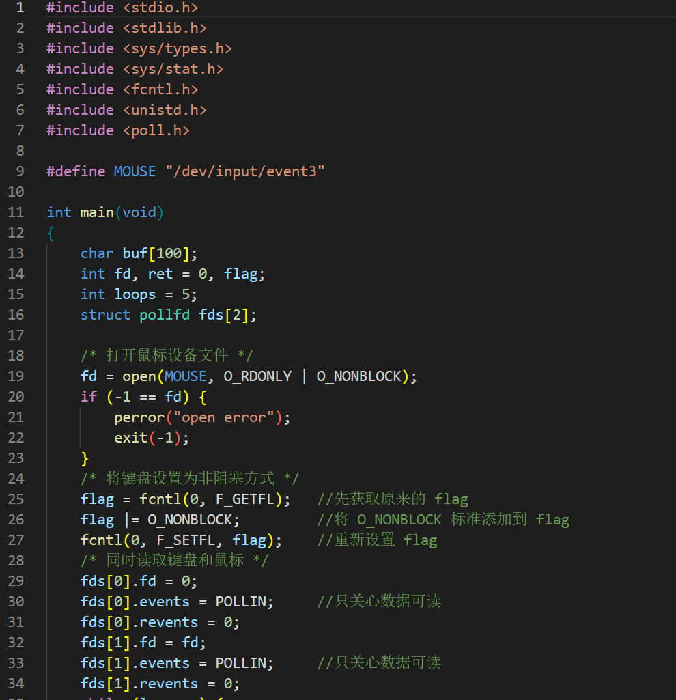 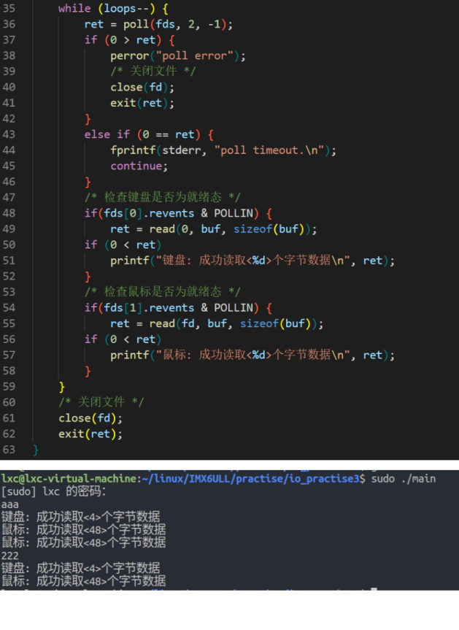

1. **异步I/O**

在异步I/O中，当文件描述符上可以执行I/O操作时，进程可以请求内核为自己发送一个信号，进程接收到信号后再去执行相应的I/O操作。在一个需要同时检查大量文件描述符的应用程序中，例如某种类型的网络服务端程序，与 select()和 poll()相比，异步 I/O 具有显著的性能优势，因为在异步I/O中，内核可以记住要检查的描述符，仅当这些文件描述符上可执行I/O时，内核才会向应用程序发送信号。而对于select()和 poll()函数来说，其内部其实是通过轮询的方式来检查多个文件描述符是否可执行 I/O 操作，所以当要检查的文件描述符较多时会消耗大量的CPU资源，因此这两个函数更适合在需要检查较少的文件描述符时使用。使用异步I/O的步骤如下：

1. 使用 O_NONBLOCK 标志使能非阻塞 I/O；
2. 使用 O_ASYNC 标志使能异步 I/O，见注①；
3. 设置异步 I/O 事件的接收进程，当文件描述符上可执行 I/O 操作时内核会发送信号通知该进程，见注②；
4. 使用ignal()或 sigaction()函数为内核发送的通知信号注册一个信号处理函数，默认情况下，异步 I/O 的通知信号是 SIGIO，所以内核会给进程发送信号 SIGIO；

以上步骤完成后，进程就可以去执行其他的任务了，当I/O操作就绪时，内核会向进程发送SIGIO信号，进程接收到信号后回去执行之前绑定好的信号处理函数，我们可以在处理函数中进行相应的I/O操作。

**注**：

1. O_ASYNC标志可用于使能文件描述符的异步 I/O 事件，在调用 open()时无法通过指定 O_ASYNC 标志来使能异步 I/O， 但可以使用 fcntl()函数添加 O_ASYNC 标志使能异步 I/O，如下所示：

int flag;

flag = fcntl(0, F_GETFL); /* 先获取原来的 flag */

flag |= O_ASYNC; /* 将 O_ASYNC 标志添加到 flag */

fcntl(fd, F_SETFL, flag); /* 重新设置 flag */

1. 为文件描述符设置异步 I/O 事件的接收进程，也就是设置异步 I/O 的所有者，同样可使用 fcntl()函数进行设置，参数cmd设置为cmd 设置为 F_SETOWN，使用示例：fcntl(fd, F_SETOWN, getpid())。
2. 当需要检查大量文件描述符时，也可以使用 epoll()解决select()和 poll()性能低的问题，epoll()是linux2.6内核的一个新的系统调用，epoll在设计之初就是为了替代select，教程中没有介绍此函数，所以这里也没有总结，当后续学习中应用到时再查阅相关资料进一步学习。

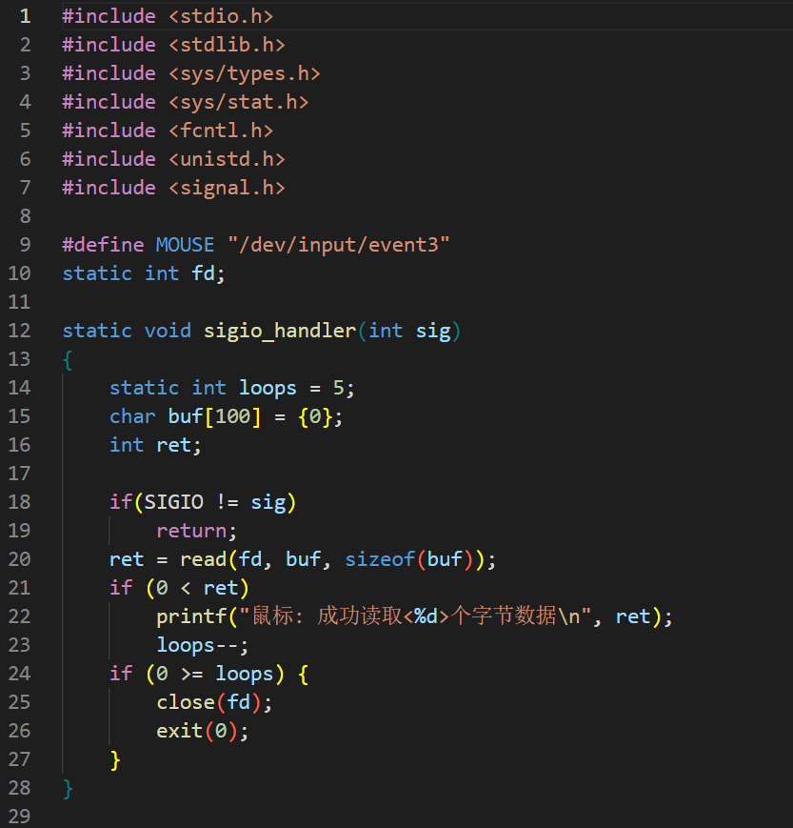 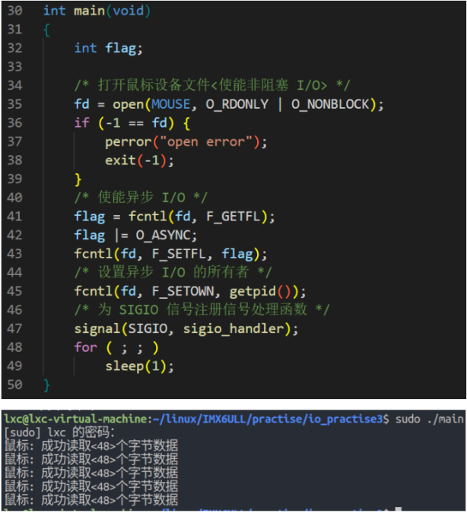

1. **优化异步I/O**

默认的异步I/O通知信号 SIGIO为非排队信号，如果当前正在执行SIGIO的信号处理函数，此时内核又发送多次SIGIO 信号给进程，这些信号将会被阻塞，当信号处理函数执行完才会传递给进程，但只能传递一次，这就会导致信号丢失。其次，异步I/O这种方式并不会通知进程文件描述符到底发生了什么事件，是可读取还是可写入亦或者发生异常等。下面就针对这两点对异步I/O进行优化。

1. **使用实时信号替换SIGIO信号**

我们可以通过 fcntl()函数指定一个实时信号作为异步I/O通知信号，cmd 参数设置为 F_SETSIG，第三个参数 arg 指定一个实时信号编号即可，使用示例：fcntl(fd, F_SETSIG, SIGRTMIN)，将SIGRTMIN实时信号作为文件描述符fd的异步I/O通知信号， 若fcntl(fd, F_SETSIG, 0)则表示指定 SIGIO 信号作为异步 I/O 通知信号，也就是回到了默认状态。注意，在使用F_SETSIG时，需要在程序的顶部定义#define _GNU_SOURCE，否则会报错。

1. **使用 sigaction()函数注册信号处理函数**

sigaction()函数在前面章节中已经介绍了，我们选择使用sa_sigaction指向的函数作为信号处理函数，因为该处理函数提供了更多的参数，可以获取到更多信息，所以不使用 sa_handler 指向的函数，需要使用 SA_SIGINFO进行指定。信号处理函数中包含一个 siginfo_t 参数，为siginfo_t类型对象的指针，当触发信号时该对象由内核构建。对于异步 I/O 事件而言，传递给信号处理函数的 siginfo_t 结构体中与之相关的字段如下：（可使用man 2 sigaction指令进入man手册查看结构体具体信息）

**si_signo**：引发处理函数被调用的信号，这个值与信号处理函数的第一个参数一致。

**si_fd**：表示发生异步 I/O 事件的文件描述符。

**si_code**：表示文件描述符 si_fd 发生了什么事件，读就绪态、写就绪态或者是异常事件等。

**si_band**：是一个位掩码，其中包含的值与系统调用 poll()中返回的 revents 字段中的值相同，si_code 中可能出现的值与 si_band 中的位掩码一一对应。

|  |  |  |
| --- | --- | --- |
| **si_code可选值** | **si_band 掩码值** | **说明** |
| **POLL_IN** | POLLIN | POLLRDNORM | 可读取数据 |
| **POLL_OUT** | POLLOUT | POLLWRNORM | POLLWRBAND | 可写入数据 |
| **POLL_MSG** | POLLIN | POLLRDNORM | POLLMSG | 不使用 |
| **POLL_ERR** | POLLERR | I/O 错误 |
| **POLL_PRI** | POLLPRI | POLLRDNORM | 可读取高优先级数据 |
| **POLL_HUP** | POLLHUP | POLLERR | 出现宕机 |

由此可知，可以在信号处理函数中通过对比siginfo_t 结构体的 si_code 变量来检查文件描述符发生了什么事件，以采取相应的 I/O 操作。

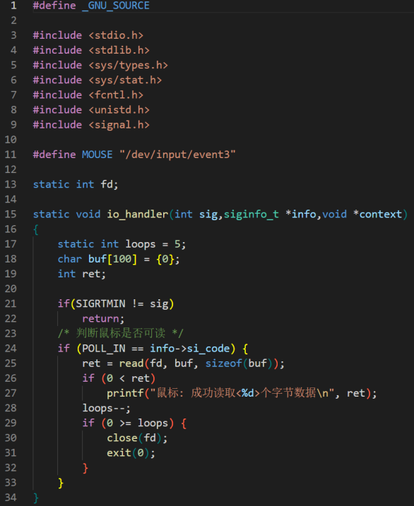 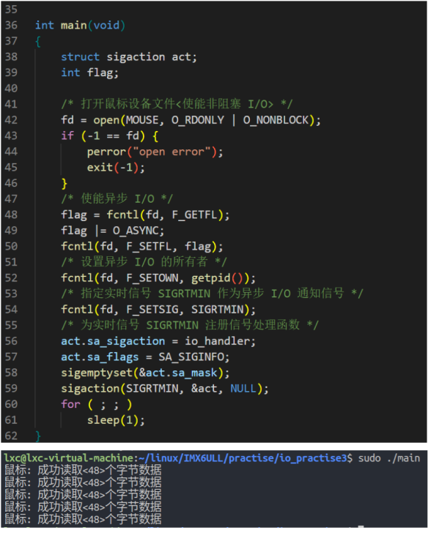

1. **存储映射I/O**

存储映射I/O是一种基于内存的高级I/O操作，他能将一个文件映射到一段内存中，这样就可以通过读写这段内存来实现对文件的读写操作了。为了实现这一功能，Linux内核提供了相应的系统调用，介绍如下。

·**mmap()**：（头文件：<sys/mman.h>）

此函数用于给某一文件分配一段内存区域，创建内存映射区，函数原型如下所示：

void *mmap(void *addr, size_t length, int prot, int flags, int fd, off_t offset);

addr为内存的起始地址，通常设置为NULL，表示由系统自动分配，若自己指定起始地址，函数返回值就是设置的起始地址，注意，自己指定的地址只是一种建议，内核不一定使用该地址；length为映射长度，表示将文件中多大部分映射到内存中，单位为字节；offset为文件映射的偏移量，通产设置为0，表示从文件头部开始映射；fd为文件描述符，用于指定要映射的文件；prot用于指定对映射区内存的保护要求，可取如下值：

PROT_EXEC ： 映射区可执行； PROT_READ ：映射区可读；

PROT_WRITE ：映射区可写； PROT_NONE ：映射区不可访问。

注意，对映射区的保护要求不能超过文件的权限，如文件只有可读权限，prot就不能为PROT_WRITE。falgs参数可影响映射区的多种属性，可选值如下：

MAP_SHARED：向映射区写入数据时，数据会写入到文件中，并且允许其他进程共享；

MAP_PRIVATE：向映射区写入数据时，会创建一个映射文件副本，仅仅是对文件副本进行读写；

MAP_FIXED：自己指定映射区地址时，内核不一定会使用我们指定的地址，使用此标志后则强制内核使用我们 指定的地址，若无法成功建立映射，则放弃。不推荐使用此标志，不利于移植。

MAP_FIXED：建立匿名映射时，会忽略参数 fd 和 offset，不涉及文件，而且映射区域无法和其它进程共享。

除了以上标志外，还有一些其他的标志，但都不常用。MAP_SHARED和MAP_PRIVATE标志必须选择其中的一个，后两个标志为可选项，可使用或运算进行组合使用，通常参数 flags 中只指定 MAP_SHARED标志。mmap()函数执行成功则返回映射区的起始地址，失败则返回(void *)-1，通常由MAP_FAILED 来表示，并会设置errno指示错误原因。

注：

1. 对于mmap()函数，参数 addr 和 offset 在不为 NULL 和 0 的情况下，addr 和 offset 的值通常被要求是系统页大小的整数倍， 可通过 sysconf()函数获取页大小，如sysconf(_SC_PAGE_SIZE)或sysconf(_SC_PAGESIZE)。对length没有页相关的要求， 但注意length不能大于文件的大小。假如页大小为4096字节，文件大小为96字节，length为96，则系统通常也会提供 4096字节的映射区域，前96字节为文件数据，后4000字节会自定填充为0，修改这4000字节不会影响文件内容，但 访问这4000字节后面的区域就会报错，产生 SIGBUS 信号。
2. 与映射区相关的两个信号：SIGSEGV 、SIGBUS，介绍如下：

SIGSEGV：当映射区被 mmap()指定成只读时，若进程试图向该映射区写入数据，内核会向进程发送SIGSEGV 信号， 该信号的系统默认操作为终止进程，并生成可用于调试的核心转储文件。

SIGBUS：若映射区的某个部分在访问时已经不存在，则会产生SIGBUS 信号。如当文件映射到映射区后，另一个进程 将映射区中的文件截断了，当进程访问被截去的区域时，内核会向进程发送 SIGBUS 信号，此信号的系统默认操 作为终止进程，并生成可用于调试的核心转储文件。

·**munmap()** ：（头文件：<sys/mman.h>）

此函数用于解除文件的内存映射，函数原型为：int munmap(void *addr, size_t length)， addr为映射区的起始地址，它必须是系统页大小的整数倍，通常mmap()的返回值设置为addr的值；length接触映射区域的大小，也必须为页的整数倍，即使不为页大小的整数倍，如length为96，那也会解除4096字节（一页）的映射区，通常将length设置为mmap()的参数length的值，表示解除整个由 mmap()函数所创建的映射。注意，当进程终止时会自动解除文件的内存映射，但使用close()关闭文件时并不会接触内存映射。

·**mprotect()** ：（头文件：<sys/mman.h>）

此函数用于更改一个现有映射区的保护要求，函数原型为：int mprotect(void *addr, size_t len, int prot)，sddr为要更改的映射区的首地址；len为要更改的映射区域的大小；prot的可选值mmap()中prot的可选值相同，mprotect()会将addr指向的映射区的保护要求改为prot指定的类型。成功返回 0；失败将返回-1，并且会设置 errno 来指示错误原因。

·**msync()** ：（头文件：<sys/mman.h>）

此函数用于将映射区中的数据同步到文件中，函数原型为：int msync(void *addr, size_t length, int flags)，addr为映射区的起始地址，注意要为系统页的整数倍；length为映射区大小；flags为MS_ASYNC 和 MS_SYNC两个标志之一，此外还有一个可选标志MS_INVALIDATE，介绍如下。成功返回 0，失败将返回-1，并设置 errno。

**MS_ASYNC**：以异步方式进行同步操作。调用 msync()函数之后，并不会等待数据完全写入磁盘之后才返回。

**MS_SYNC** ：以同步方式进行同步操作。调用 msync()函数之后，需等待数据全部写入磁盘之后才返回。

**MS_INVALIDATE**：可选标志，请求使同一文件的其它映射无效，以便可以用刚写入的新值更新它们。

注意，munmap()并不影响被映射的文件，使用此函数解除映射并不会将映射区中的内容刷新到文件中，若 mmap()指定了 MAP_SHARED 标志，则会将映射区中的内容在某个时刻写入到文件中，具体时间由内核算法决定；若mmap()指定了 MAP_PRIVATE 标志，则解除映射后，映射区的内容将被丢弃。

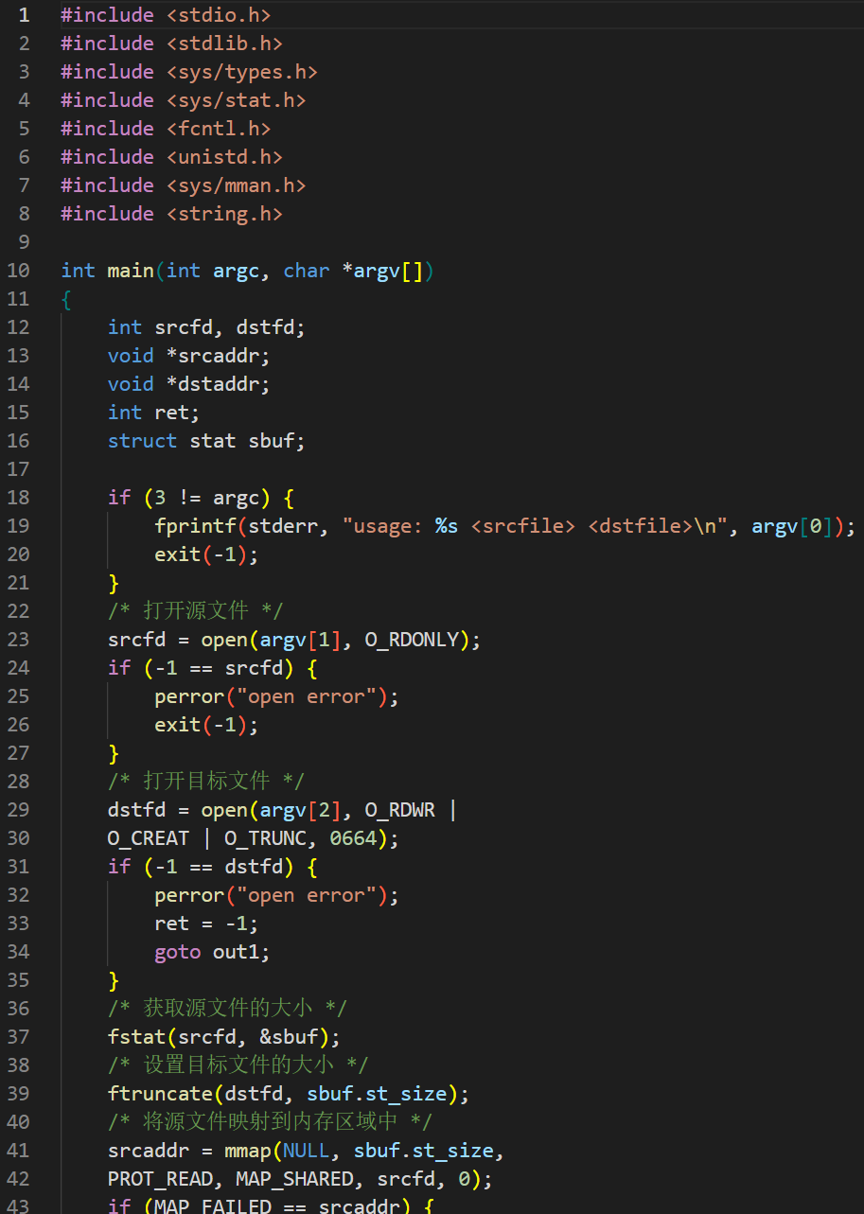 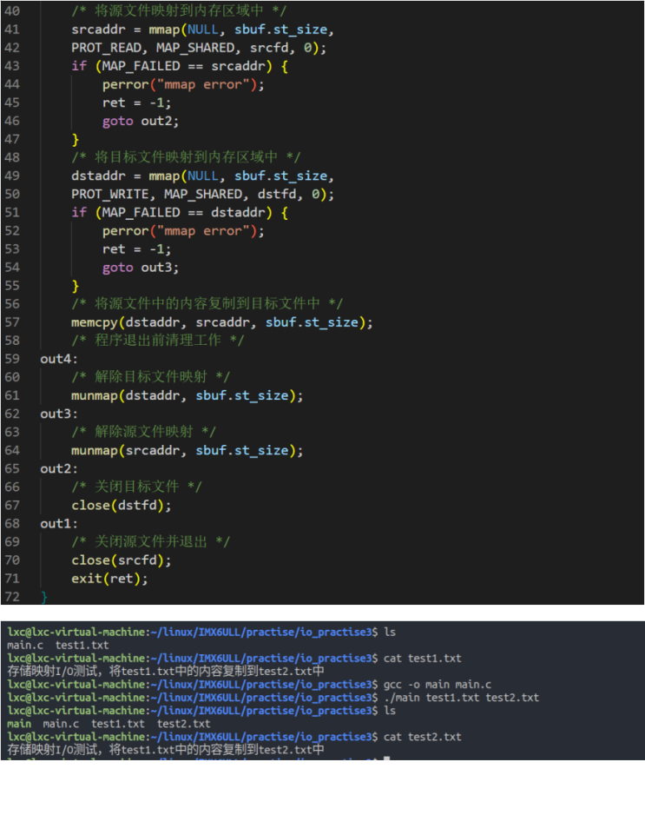

如上所示，首先准备源文件test1.txt，程序中以只读方式打开test1.txt，以可读可写方式打开test2.txt，若test2.txt不存在则创建一个，接着使用ftruncate()将test2.txt截断为和test1.txt长度相等，之后使用mmap()将两个文件映射到内存中。使用memcpy()函数将test1.txt映射区域的内容复制到test2.txt的映射内存区域，因为使用的是MAP_SHARED标志，所以数据会同步更新到文件中。由结果可知，test1.txt中的数据确实被复制到test2.txt中了，最后接触内存映射，关闭文件并退出进程。

**小结**：

存储映射I/O与普通I/O相比，效率更高。因为普通I/O使用read()、write()进行文件读写时，中间会涉及许多函数的调用，数据需要在缓存中转运多次，标准I/O也一样，标准I/O本质上也是对普通I/O进行封装得到的。而存储映射I/O的实质其实是共享，效率会得到提高，如下所示：

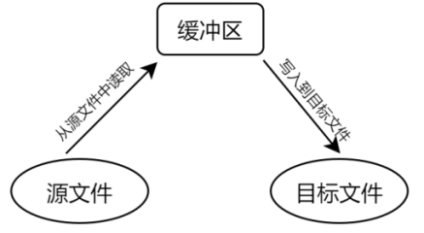 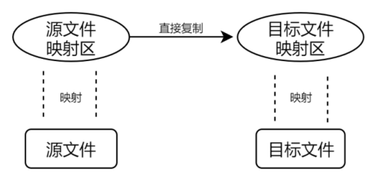

普通 I/O 实现文件复制 存储映射 I/O 实现文件复制

共享指的是应用层和内核之间共享内存，因为用户层和内核是没法直接进行交互的，必须通过系统调用或库函数来进行数据交互，包括操作硬件。而通过存储映射I/O，可以将文件直接映射到应用程的一块内存区域中，直接将文件与映射区关联起来，而不用使用read()等系统调用就可以直接操作磁盘上的文件，磁盘中的文件也可反映到映射区中，这就是一种共享，可以认为映射区就是应用层与内核层之间的共享内存。但存储映射I/O也不适用于所有场景，因为它在映射时就固定了映射文件的大小，且映射区域的大小必须是系统页的整数倍，如文件大小为96字节，映射区大小也至少为4096字节（一页），剩下的4000字节默认填充为0。可见存储映射I/O其实更适合在进行大量数据操作时使用，对于少量数据的读写，使用普通I/O更合适。后面会学习到 Framebuffer 编程，也就是 LCD 编程，在那里会用到存储映射I/O。

1. **文件锁**

当多个进程同时对某个文件进程读写操作时，容易产生竞争状态，文件最后的状态通常取决于写该文件的最后一个进程，最后会导致文件中的数据混乱。为此，Linux提供了文件锁机制，与互斥锁类似，当多个进程同时操作一个文件时，需要先获取文件锁，即对文件上锁，然后在对文件进行操作，上锁期间其他进程无法对该文件进行操作，文件操作完成后再对文件解锁，允许其他进程操作该文件。文件锁分为两种：建议性锁、强制性锁，介绍如下：

1. **建议性锁**：

建议性锁本质上是一种协议，进程访问文件前先对其上锁，操作完成后再对其解锁。但如果某个进程不上锁就直接访问文件也是可以的，即不强制要求必须执行上锁和解锁操作，所以想使用建议性锁，就需要所有人都自觉遵守规则。

1. **强制性锁**：

强制性锁就是一种强制性的要求，所有进程访问文件前必须对文件上锁，使用完成后对文件解锁。其他进程在没有获取到文件锁之前无法对文件进行操作。Linux提供了flock()、fcntl()、lockf()这三个函数对文件进行上锁、解锁，其中flock()用于加建议性锁， fcntl() 可加建议性锁和强制性锁，lockf()其实是对fcntl() 的一种封装，功能相同，具体介绍如下：

·**flock()**：（头文件：<sys/file.h>）

此函数用于对文件进行加锁、解锁操作（只能产生建议性锁），函数原型为：int flock(int fd, int operation)，fd为文件描述符，用于指定要加锁的文件；operation用于指定操作方式，可取如下值。成功将返回 0；失败返回-1、并会设置 errno。

**LOCK_SH**：在文件上加一把共享锁，多个进程可同时拥有对同一个文件的共享锁。

**LOCK_EX**：在文件上加一把排它锁，相当于互斥锁，只有一个进程可拥有某文件的排它锁。

**LOCK_UN**：解锁、释放锁。

**LOCK_NB** ：以非阻塞方式获取锁，默认情况下flock()获取锁时会进行阻塞等待，知道其他进程释放锁，可使用此标志 进行非阻塞方式获取锁，当无法获取锁时直接返回错误，并将 errno 设置为 EWOULDBLOCK，通常与 LOCK_SH 或 LOCK_EX一起使用，通过位或运算符组合在一起。

注意，同一个文件不能同时拥有共享锁和互斥锁。

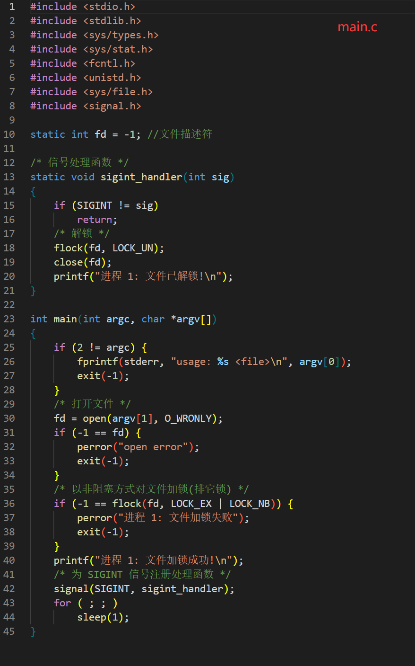 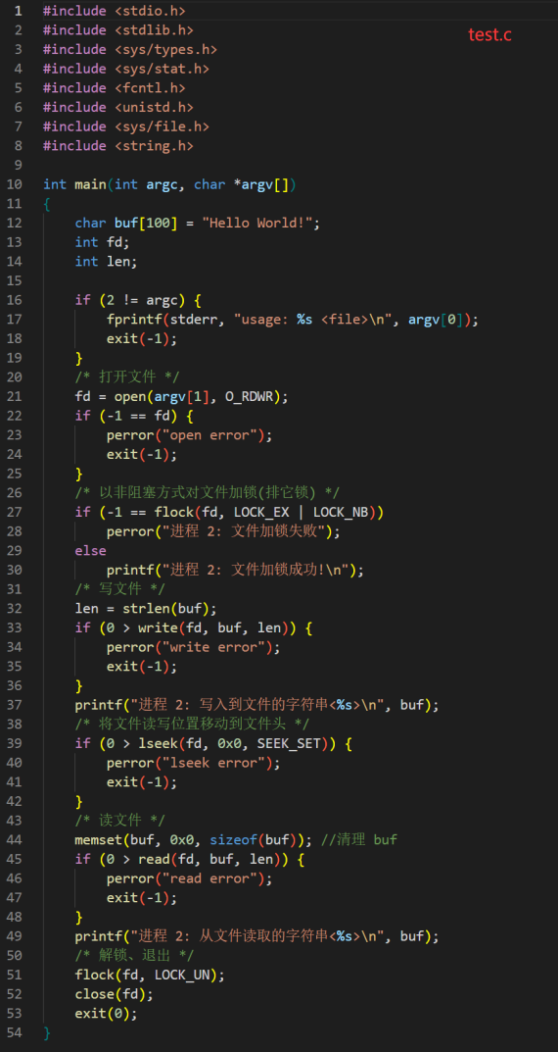

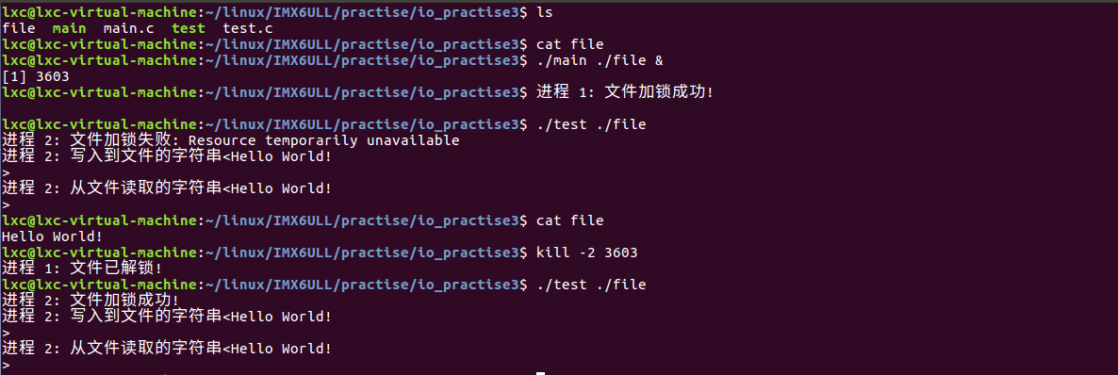

如上所示，使用file文件作为测试文件，main.c中为file文件添加了非建议性的排他锁，并绑定了SIGINT的信号处理函数，服务函数中对执行对file文件的解锁操作。test.c中尝试向file文件中写入数据，写入先获取文件锁，写入数据后再释放文件锁。先运行main程序，此时file文件已上锁，当执行test程序时提示文件加锁失败，但数据仍然写入到了file文件中，因为file上的是非强制性锁。使用kill -2 3603指令向main进程发送SIGINT信号后，main会在信号处理函数中对file解锁，再次执行test程序，提示加锁成功。下面总结下flock()函数的几条规则：

1. 同一进程对文件多次加锁不会导致死锁，新加的锁会取代旧锁。如对文件加共享锁后，再次使用flock()对文件加排他锁， 最终文件上的锁由共享锁变成了排它锁。
2. 文件关闭时会自动解锁，因此进程关闭时，进程使用flock()建立的所有文件锁都会被释放。
3. 一个进程 不可以 对另一个进程 持有的文件锁进行解锁。
4. 由fork()创建的子进程不会继承父进程创建的锁。
5. 当使用dup()等函数复制文件描述符时，这些通过复制得到的文件描述符和源文件描述符都会使用同一个文件锁，使用 任意一个文件描述符进行解锁都可以。如先执行flock(fd, LOCK_EX)进行加锁，new_fd = dup(fd)复制fd得到new_fd， 这时就可执行flock(new_fd, LOCK_UN)进行解锁。如果不使用flock()进行显式地解锁，那就需要文件描述符fd和 new_fd都关闭时 才会自动解锁。

·**fcntl()** ：（头文件：<unistd.h>、<fcntl.h>）

此函数在前面已经介绍过，是一个文件描述符的多功能工具箱，通过使用不同的cmd操作命令即可实现不同的功能。fcntl()函数功能非常强大，可对文件加建议性锁和强制性锁，而且可以对文件的某个区域进行加锁/解锁，可以精确到某一个字节数据，函数原型为：int fcntl(int fd, int cmd, ... /* struct flock *flockptr */ )，fd为文件描述符，与文件锁相关的cmd为F_SETLK、F_SETLKW、F_GETLK，介绍如下：

**F_GETLK**： 一般用于测试进程是否加锁成功，若加锁不成功则表示要加锁的文件已经被上锁，且要加的锁和现有的锁 之间互相排斥，且现有锁的信息会重写参数 flockptr 指向的对象信息。若加锁成功，则将flockptr的 l_type成员修改为F_UNLCK ，其他结构体成员不变。此指令很少用。

**F_SETLK** ：对文件加锁、解锁，若加锁失败，则立刻返回，并将 errno 设置为 EACCES 或 EAGAIN；当l_type 等于 F_UNLCK时即进行解锁操作。

**F_SETLKW**：此命令是 F_SETLK 的阻塞版本，如果所请求的读锁或写锁因另一个进程当前已经对所请求区域的某部分 进行了加锁，而导致请求失败，那么调用进程将会进入阻塞状态。只有当请求的锁可用时，进程才会 被唤醒。

第三个参数 flockptr 是一个 struct flock 结构体指针，用于指定要加的锁的类型参数，结构体介绍如下：

struct flock {

...

short l_type; /* 锁的类型，见注① */

short l_whence; /* 偏移起始地址: SEEK_SET, SEEK_CUR, SEEK_END */

off_t l_start; /* 偏移量，l_whence和lstart和lseek()函数的whence和offset含义相同 */

off_t l_len; /* 加锁/解锁区域的字节长度 */

pid_t l_pid; /* 指向一个进程，该进程的文件锁能阻塞当前进程，当 cmd=F_GETLK 时有效 */

...

};

**注**：

1. l_type可选值有：F_RDLCK（共享性质的读锁）、F_WRLCK（独占性质的写锁）和F_UNLCK（解锁一个区域）。
2. 锁区域可以在当前文件末尾处开始或者越过末尾处开始，但是不能在文件起始位置之前开始。
3. 若参数 l_len 设置为 0，表示将锁区域扩大到最大范围，也就是说从锁区域的起始位置开始，到文件的最大偏移量处（也就是文件末尾）都处于锁区域范围内。而且是动态的，这意味着不管向该文件追加写了多少数据，它们都处于锁区域范围，起始位置可以是文件的任意位置。
4. 如果我们需要对整个文件加锁，可以将 l_whence 和 l_start 设置为指向文件的起始位置，并且指定参数 l_len 等于 0。
5. F_RDLCK（共享性质的读锁）、F_WRLCK（独占性质的写锁）的兼容性与线程同步读写锁类似，具体使用规则如下：
6. 任意多个进程可在一给定字节上拥有一把共享锁；
7. 如果一给定字节上已经有一把或多把读锁，则就不能在该字节上加写锁；
8. 如果一个字节上一把独占性写锁，则不能再对他加写锁或读锁。
9. 可重复加锁，如对某段字节加了一把写锁，之后又加了一把读锁，最后写锁会被替换为读锁。
10. 进程对文件加锁时，必须有对该文件的权限，如要给文件加读锁时，进程首先要对该文件有读权限。
11. 文件关闭的时候，会自动解锁。
12. 一个进程不可以对另一个进程持有的文件锁进行解锁。
13. 由 fork() 创建的子进程不会继承父进程所创建的锁。
14. 当使用dup()等函数复制文件描述符时，这些通过复制得到的文件描述符和源文件描述符都会使用同一个文件锁，这和flock()是相同的，不同的是任意一个文件描述符被关闭后，锁都会被释放。
15. 一般不建议用强制性锁，因为强制性锁对性能的影响很大，每次进行读写操作都必须检查文件锁，所以大部分情况下使用的都是建议性锁。

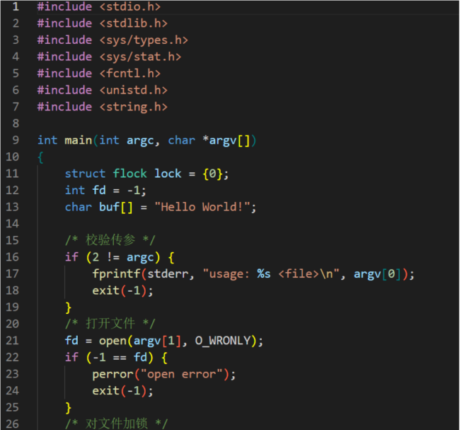 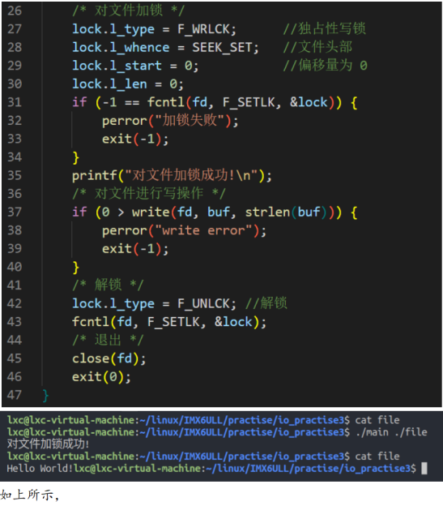

如上所示，在向文件写入数据前先进行加锁，通过lock结构体配置锁的属性，最后进行解锁，可见数据已成功写入。

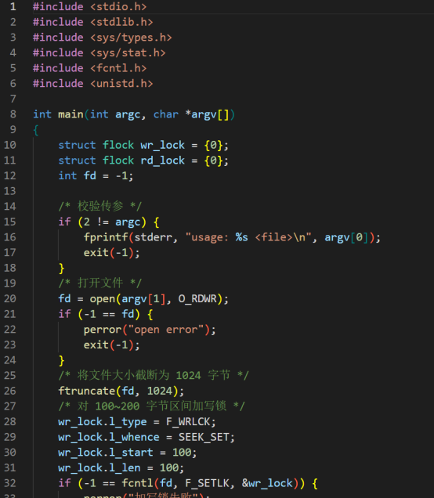 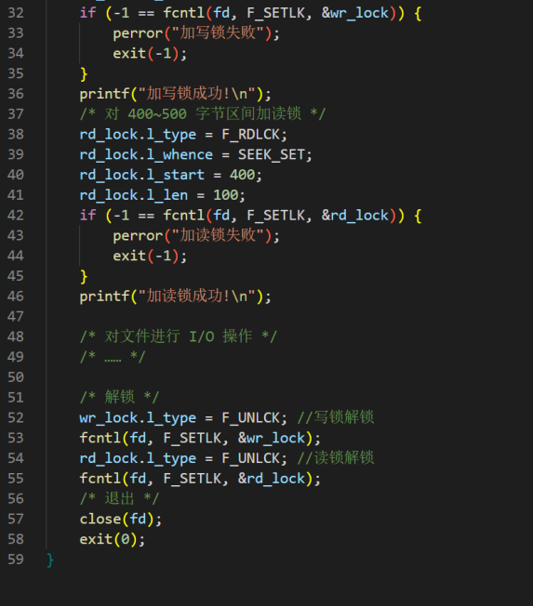

此外，fcntl()还可对文件的不同区域加不同的文件锁，如上所示，将文件截断为1024字节，并分别对100~200字节区间和400~500字节区间进行加锁。需要注意的是，若两个区域重叠的话，新加的锁会覆盖旧锁。如先对100~200字节区间加读锁，之后又对150~250区间加写锁，那么150~200这个字节区间的锁为后加的写锁。

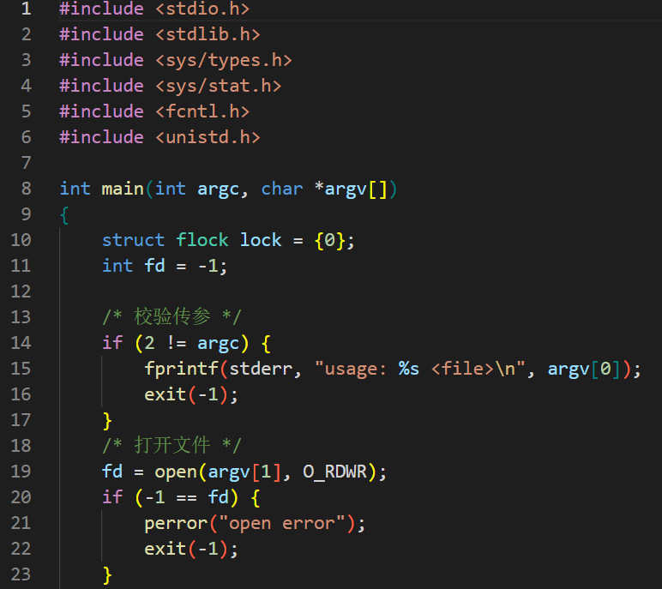 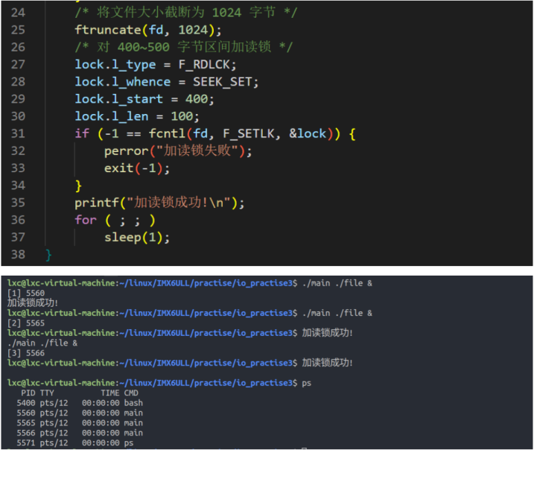

如上所示，该例程用于测试读锁的共享性。对文件多次成功添加读锁，可见读锁确实是共享的。

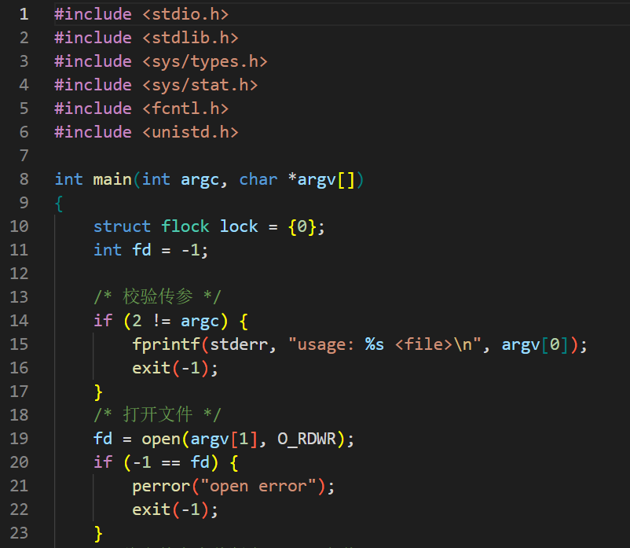 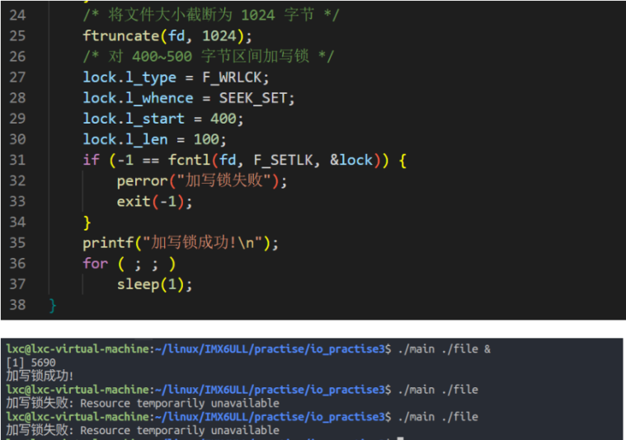

如上所示，该例程用于测试写锁的独占性。对文件加写锁后，再次添加写锁时提示添加失败，可见写锁确实是独占性的。

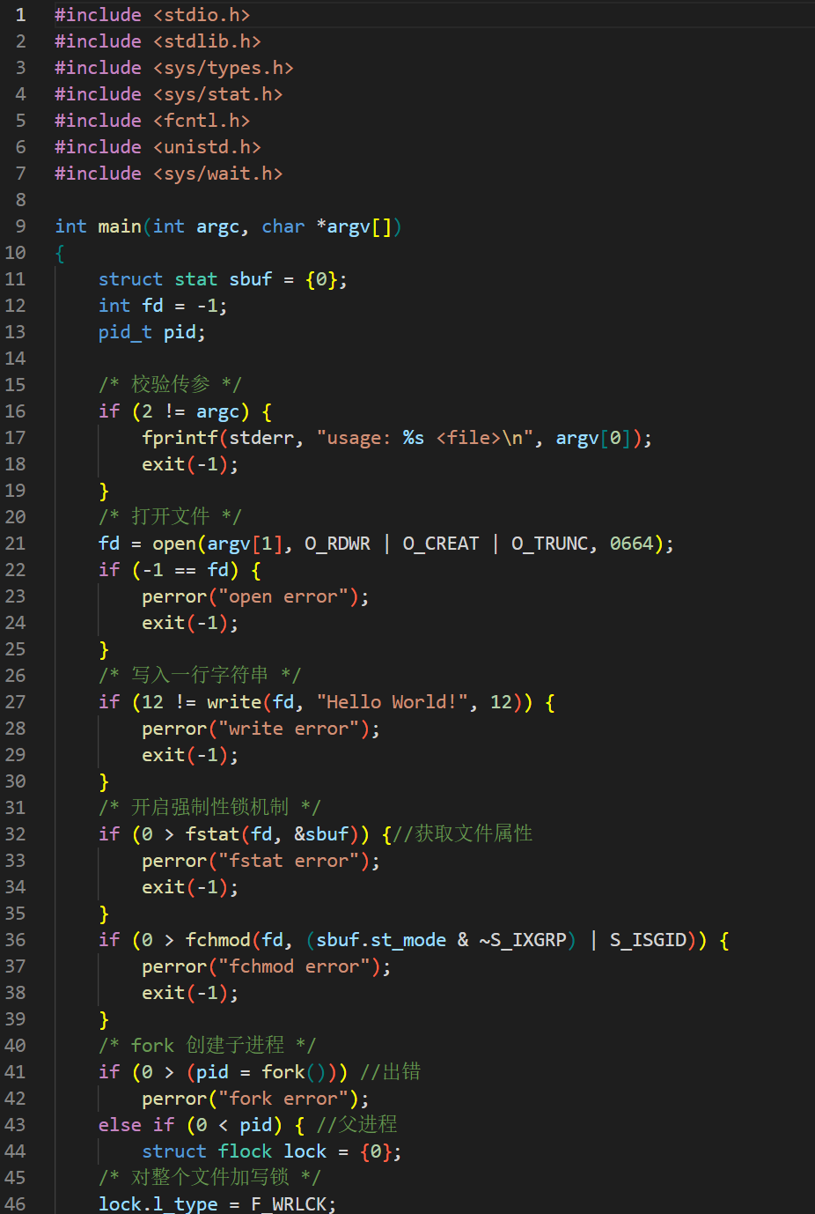 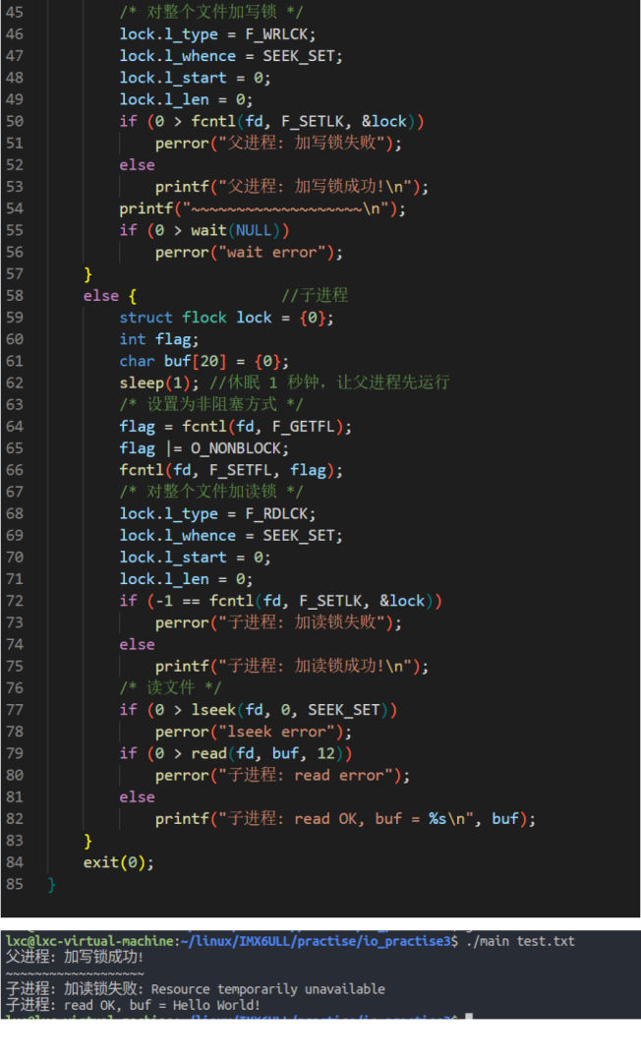

如上所示，该例程用于测试系统是否支持强制性锁。前面介绍了， fcntl()函数支持强制性锁和建议性锁，不推荐使用强制性锁。要开启强制性锁，需要设置文件的Set-Group-ID（S_ISGID）位为 1，并禁止文件的组用户执行权限（S_IXGRP），也就是将其设置为 0。但有些系统不支持强制性锁，可使用上面的例程进行测试。例程中，首先打开一个文件，向文件中写入一串数据，开启强制性锁后创建一个子进程，父进程中对文件加写锁后调用wait()函数等待子进程终止，在子进程分支中先等待了1秒以保证父进程先运行，对文件加读锁，之后读取文件中数据，最后退出。因为父进程给文件加了写锁，所以子进程加读锁时会失败。因为开启了文件的强制性锁机制，所以理论上子进程没获取到读锁就去读数据会失败，可运行结果显示子进程读到了数据，由此可知 Ubuntu 系统不支持强制锁机制。注意，子进程将文件设置为了非阻塞方式，虽然普通文件只能使用非阻塞式I/O操作，但其实这并不是多此一举。因为在强制锁机制下，如果文件被进程添加了强制锁，其他进程读或写该文件时会被阻塞，所以要将该文件显式地设置为非阻塞方式。

1. **LED应用编程**

Linux下一切皆文件，应用层操作底层硬件也是通过对设备文件的 I/O 操作来实现的。设备文件其实是各种硬件设备向应用层提供的一个接口，设备文件通常在/dev/目录下，我们也把该目录下的文件称为设备节点。设备节点不是操作硬件设备的唯一途径，我们还可以通过sysfs文件系统对硬件设备进行操控。具体使用哪种方式需要根据不同功能的设备类型进行选择，有些设备只能通过设备节点进行操控，而有些设备只能通过 sysfs 方式进行操控。通常情况下，简单的设备会使用 sysfs 方式操控，如 LED、GPIO 等；对于一些较复杂的设备通常会使用设备节点的方式，如 LCD 等，具体介绍如下。

1. **sysfs 文件系统**

sysfs是一个基于内存的文件系统，用于将内核信息以文件的方式提供给应用层使用，和devfs、proc文件系统一样，称为虚拟文件系统。sysfs文件系统的主要功能是对系统设备进行管理，它可以产生一个包含所有系统硬件层次的视图，以目录的形式描述内核对象、对象属性及对象间关系。sys文件系统挂载在/sys目录下，启动开发板，Linux系统下的/sys目录内容如下：

|  |  |
| --- | --- |
| **内核中的组成要素** | **sysfs 中的表现** |
| 内核对象（譬如一个硬件设备） | 目录 |
| 对象属性（譬如设备属性） | 文件 |
| 对象关系 | 链接文件 |

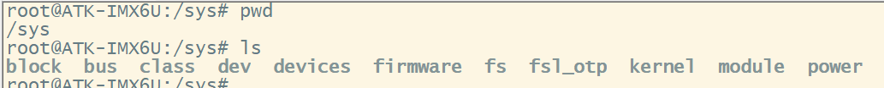

如上所示，目录中包括 block、bus、class、dev、devices、firmware、fs、fsl_otp、kernel、modules、power 等目录，各目录下还有许多子文件和子目录，下面简单介绍下各目录的内容。

|  |  |
| --- | --- |
| **目录名** | **说明** |
| **devices** | 这是系统中所有设备存放的目录，是系统中的所有设备在 sysfs 中的呈现、表达，是最重要的目录结构。 |
| **block** | 块设备的存放目录，这是一个过时的接口，按照 sysfs 的设计理念，系统所有的设备都存放在/sys/devices 目录下，所以/sys/block目录下的文件通常是链接到/sys/devices 目录下的文件。 |
| **bus** | 这是系统中的所有设备按照总线类型分类放置的目录结构，/sys/devices 目录下每一种设备都是挂在某种总线下的，譬如 i2c 设备挂在 I2C 总线下。同样，/sys/bus 目录下的文件通常也是链接到了/sys/devices 目录。 |
| **class** | 这是系统中的所有设备按照其功能分类放置的目录结构，同样该目录下的文件也是链接到了/sys/devices 目录。按照设备的功能划分组织在/sys/class 目录下，譬如/sys/class/leds目录中存放了所有的 LED 设备，/sys/class/input 目录中存放了所有的输入类设备。 |
| **dev** | 这是按照设备号的方式放置的目录结构，该目录下的文件也都链接到了/sys/devices 目录。该目录下都是以主设备号:次设备号（major:minor）命名的链接文件，链接到/sys/devices 目录下对应的设备。 |
| **firmware** | 描述了内核中的固件。 |
| **fs** | 用于描述系统中所有文件系统，包括文件系统本身和按文件系统分类存放的已挂载点。 |
| **fsl_otp** | 某些处理器中，该目录用于访问 One-Time Programmable (OTP) 存储器中的数据，这些数据通常包括芯片的唯一标识（UID）和其他配置信息。 |
| **kernel** | 这里是内核中所有可调参数的位置。 |
| **module** | 这里有系统中所有模块的信息。 |
| **power** | 这里是系统中电源选项，有一些属性可以用于控制整个系统的电源状态。 |

如上所示，系统中的设备都会在/sys/devices目录中体现出来，而sysfs文件系统分别将设备按照挂载的总线类型、功能分类以及设备号的形式将设备组织存放在/sys/bus、/sys/class、/sys/dev 目录中，这些目录下的文件都链接到了/sys/devices 中。

设备的数据、属性通常也会导出到用户空间，以文件形式为用户空间提供对这些数据、属性的访问支持，可以把这些文件称为属性文件，读这些属性文件就表示读取设备的属性信息，写属性文件就表示对设备的属性进行设置、以控制设备的状态。

1. **标准接口与非标准接口**

Linux内核为了降低程序员开发难度以及实现接口标准化，对各种常见的设备进行了分类，并为每种类型的设备设计了一套成熟的、标准的、典型的驱动实现框架，即设备驱动框架。常见的设备类别有：LED类设备、输入类设备、FrameBuffer 类设备、video 类设备、PWM 设备等。工程师编写相应类别设备的驱动时就可使用对应的框架实现开发，也可以不使用这些框架，但这样给应用层提供的就不是标准接口了。除此之外，还有很多硬件设备没办法对其分类，所以还有一种设备类型叫杂散/杂项类设备，杂项设备驱动程序向应用层提供的接口通常都不是标准化接口，也就是非标准接口，具体如何去操控这些杂项类设备通常只有驱动工程师知道，所以在嵌入式系统中，很多硬件外设的驱动程序都是定制的。

1. **LED驱动**
2. **LED设备文件**

阿尔法开发板上的出厂系统中，LED设备使用的是Linux内核标准LED驱动框架注册而成，是使用sysfs方式控制的，在/dev/目录下并没有LED的设备文件。进入/sys/class/leds文件夹，这个就是LED类的目录，如下所示。 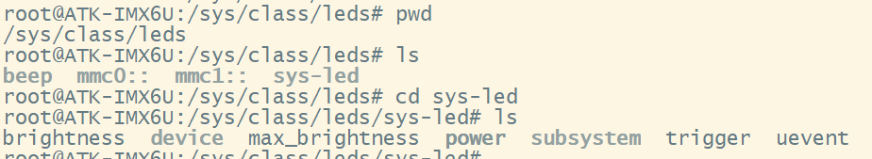

其中，sys-led就是LED设备文件，主要关心其中的 brightness、max_brightness 以及 trigger 这三个文件，介绍如下：

**brightness**：此属性文件可读可写，用于设置LED的亮度等级，或获取当前LED的亮度等级，为0时表示等灭，数值越大 表示灯越亮。对于PWM来说可进行亮度等级调节，但对于开发板中使用GPIO控制LED来说只有亮灭两种状态。

**max_brightness**：此属性文件只能被读取，不能写，用于获取LED设备的最大亮度等级。

**trigger** ：此属性文件可读可写，用于设置或获取LED当前的触发模式。不同触发模式的触发条件不同，LED设备会根据不 同的触发条件自动控制LED的亮和灭。

1. **指令控制LED**

通过cat指令查看trigger属性文件可获取LED支持的所有触发模式以及当前被设置的触发模式，如下所示，括号中的heartbeat即为当前的触发模式。



**timer**：LED 有规律的一亮一灭，被定时器控制 **mmc0**：当对 mmc0 设备发起读写操作的时候 LED 会闪烁

**none**：无触发 **heartbeat**：心跳呼吸模式，LED 模仿人的心跳呼吸亮灭变化

开发板默认使用的是heartbeat触发模式，命令行输入echo timer > trigger即可将LED的触发模式设置为timer，其他模式同理；命令行输入echo 1 > brightness即可点亮LED，同理echo 0 > brightness可熄灭LED。除了使用命令控制LED外，还可编写应用程序，在程序中使用 write()、read()函数对这些属性文件进行 I/O 操作以达到控制 LED 的效果。

1. **应用程序控制LED**

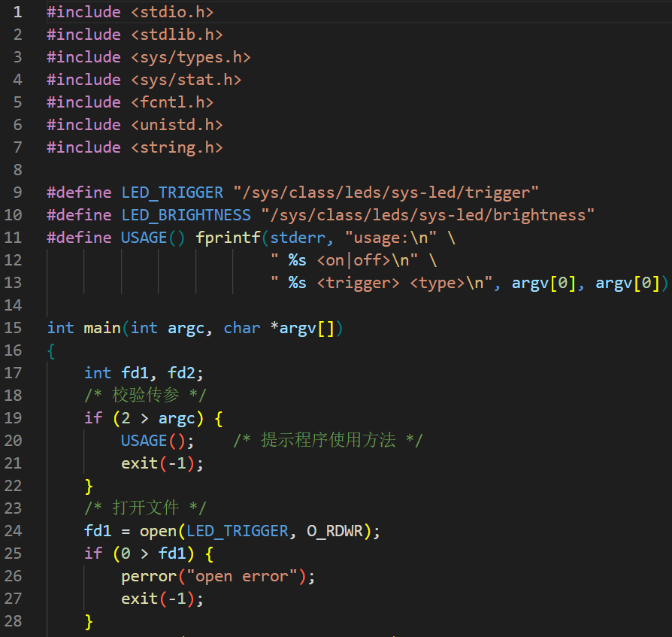 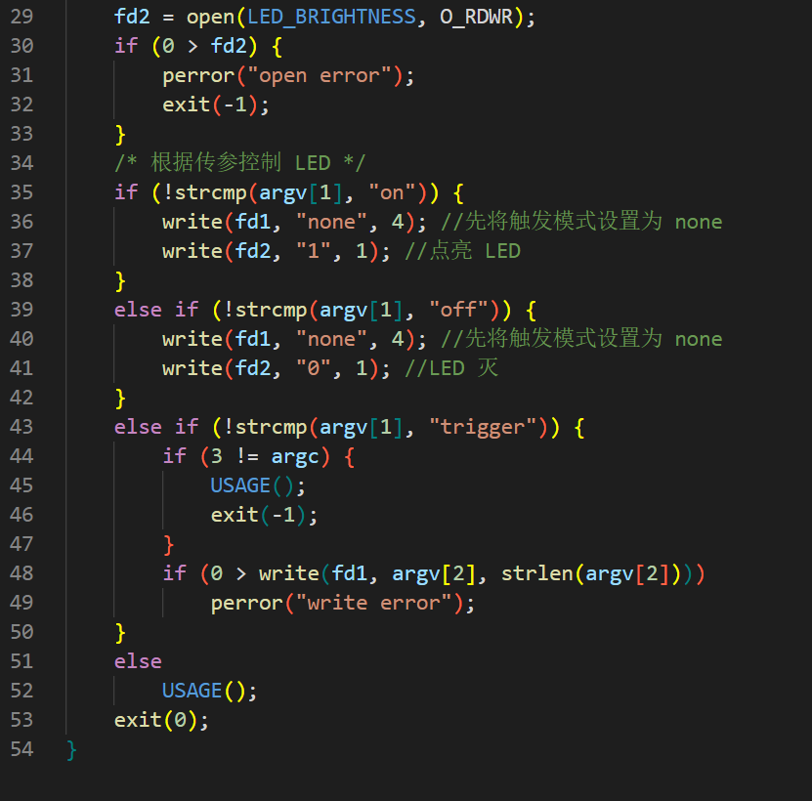

如上所示，将brightness和trigger的文件路径定义为了宏，宏USAGE()用于提示程序的使用方法。由于要在开发板上运行该程序，所以要使用交叉编译器对程序进行编译，指令为：arm-linux-gnueabihf-gcc -o main main.c。我是通过NFS网络调试的方式将Ubuntu的nfs目录挂载到开发板的Linux系统中的/mnt目录下，将可执行文件放入nfs目录后，就可在开发板的Linux系统中执行该程序了，挂载指令为：mount -t nfs -o nolock,vers=3 192.168.10.100:/home/lxc/linux/nfs/ /mnt。具体流程也可参考交叉编译hello.c。指令如下所示，经测试开发板执行结果与预期一致。

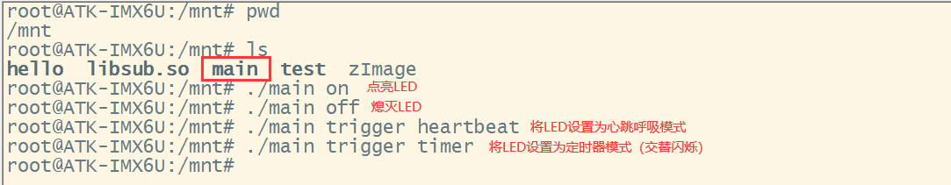

1. **GPIO 应用编程**
2. **GPIO设备文件**

GPIO和LED设备一样，也是通过sysfs方式进行操控，进入到/sys/class/gpio 目录下，可看到该目录下包含 export、unexport 等文件，介绍如下。



gpiochipx：x可取值为0、32、64、96、128。 I.MX6ULL一共有5个GPIO控制器，即GPIO1(32个IO)、GPIO2(22个IO)、 GPIO3(29个IO)、GPIO4(29个IO)、GPIO5(12个IO)，分别对应gpiochip0、gpiochip32、gpiochip64、gpiochip96、 gpiochip128这几个文件夹。每个GPIO引脚都有一个编号，Linux下通过这些编号来控制对应引脚。以gpiochip0 为例，文件夹内容如下，主要介绍base、label和ngpio这三个文件夹。

|  |  |  |
| --- | --- | --- |
| **文件** | **文件属性** | **说明** |
| **base** | 只读、不可写 | 表示该控制器管理的这组GPIO引脚中最小的编号，如gpiochip0的最小引脚编号为0。 |
| **label** | 只读、不可写 | 该组GPIO对应的标签。 |
| **ngpio** | 只读、不可写 | 该控制器所管理的 GPIO 引脚的数量，所以引脚编号范围是：base ~ base+ngpio-1。 |

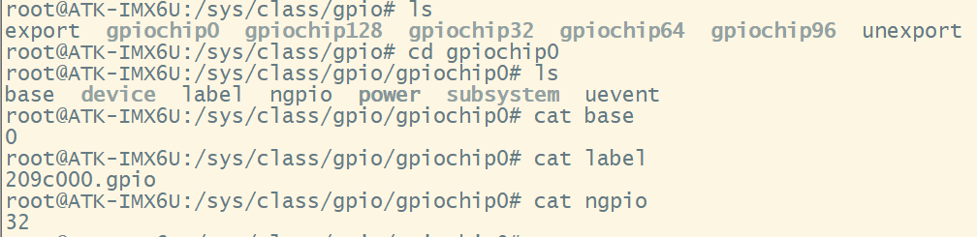

**GPIO引脚编号举例**：GPIO2_IO5的编号为32 + 5 = 37，GPIO3_IO12的编号为64 + 12 = 76。可见有些编号并没有用到。

export ： 此文件为只写文件，不可读。用于将指定编号的 GPIO 引脚导出。在使用 GPIO 引脚之前，需要将其导出，导出成 功之后才能使用它。将一个指定的编号写入到该文件中即可将对应的GPIO导出。如：echo 0 > export表示导出编 号为0的GPIO引脚。导出成功之后会在/sys/class/gpio目录下生成一个名为gpio0的文件夹，这个文件夹就是导 出的GPIO对应的文件夹，之后就可使用此文件夹管理和控制GPIO引脚的输入、输出以及输出的电平状态等。 **注意**：并不是所有的GPIO引脚都可以导出，若GPIO引脚已经被别的驱动使用了，那就无法导出了，如下所示。



**unexport**：此文件为只写文件，不可读。用于将导出的GPIO引脚删除。如echo 0 > unexport表示删除导出的编号为0的 GPIO，删除成功后gpio0文件夹也会被删除。

1. **指令控制GPIO**

将指定的GPIO编号写入到export中后，就会在/sys/class/gpio下生成对应的gpiox文件夹，x为GPIO的编号。如输入echo 6 > export，就会生成gpio6文件夹，文件夹中我们主要关心 active_low、direction、edge 以及 value这四个属性文件。

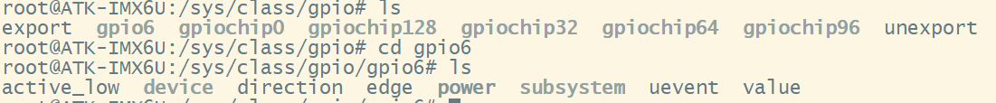

direction：此文件可读可写。用于配置或查看GPIO当前的输入输出模式，读表示查看 GPIO 当前是输入还是输出模式，写 表示将 GPIO 配置为输入或输出模式；读取或写入操作可取的值为"out"（输出模式）和"in"（输入模式）。

value：GPIO在输出模式下，向 value 文件写入"0"控制 GPIO 引脚输出低电平，写入"1"则控制 GPIO 引脚输出高电平。 GPIO在输入模式下，读取 value 文件获取 GPIO 引脚当前的输入电平状态。

**active_low**：此文件可读可写，用于控制GPIO的极性，默认情况下为0。

**示例**：（actove_low效果如下，在输入模式下效果类似）

|  |  |
| --- | --- |
| echo "0" > active_low /* active_low等于0时 */  cat direction /* 查看GPIO输入输出模式 */  echo "out" > direction /* 将GPIO设置为输出模式 */  echo "0" > value /* 配置GPIO输出低电平 */  echo "1" > value /* 配置GPIO输出高电平 */ | echo "1" > active_low /* active_low等于1时 */  cat direction /* 查看GPIO输入输出模式 */  echo "out" > direction /* 将GPIO设置为输出模式 */  echo "0" > value /* 配置GPIO输出高电平 */  echo "1" > value /* 配置GPIO输出低电平 */ |

**edge**：此文件可读可写，用于控制GPIO中断的触发模式，当引脚被配置为中断后可以使用 poll()函数监听引脚的电平状态 变化，后面会介绍poll()函数。

**非中断引脚**：echo "none" > edge **上升沿触发**：echo "rising" > edge

**下降沿触发**：echo "falling" > edge **边沿触发**：echo "both" > edge

1. **应用程序控制GPIO**

（由于程序较长，不便记录在笔记中，直接打开正点原子提供的Linux C应用编程例程源码16_gpio对照学习 ）

GPIO输出编程中，先判断gpiox文件夹是否存在，若不存在则导出，接着根据输入的指令对GPIO输出的电平进行控制。与指令控制GPIO原理相同，都是向GPIO的相关属性文件中写入指定的字符串来控制GPIO的状态。GPIO输入编程中，也是先判断gpiox文件是否导出，然后通过读取value文件即可知道输入的电平值。GPIO中断编程中，先判断gpiox是否导出，之后将GPIO设置为输入，并设置上升沿和下降沿都触发中断，接着用到了poll()函数，此函数前面已经介绍过了，在循环中调用poll()函数不断检测value文件中是否有可读数据，程序中的POLLPRI表示，有高优先级数据可读取，中断就是一种高优先级事件，当中断触发时表示有高优先级数据可被读取。当引脚出现高低电平切换时，会将对应的值写入value文件。

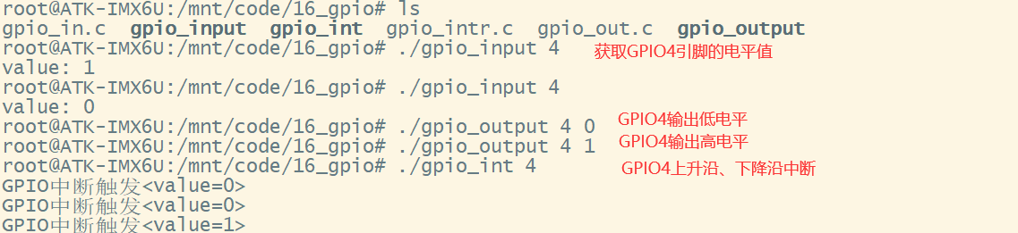

程序需要使用交叉编译器进行编译，同样通过nfs挂载到开发板的Linux系统中的/mnt目录下，如上所示。我在GPIO4引脚外接了LED灯，经测试，可通过gpio_output程序控制LED灯的亮灭，与预期效果一致；对于gpio_input程序，使用杜邦线将其接地，value值由1变为0，与预期效果一致。对于gpio_int中断程序，我将杜邦线一端接地，另一端插拔GPIO4，可见当引脚从高电平跳转到低电平时，会触发中断，此时就会将“0”保存到value文件中，效果与预期一致。

1. **输入设备应用编程**

输入设备就是能够产生输入事件的设备，常见的输入设备包括：鼠标、键盘、触摸屏、按钮等，用户通过输入设备与系统进行交互。输入设备种类较多，且每种输入设备上报的数据类型不同，Linux系统为了统一管理这些输入设备，提供了一套能够兼容所有输入设备的框架，也就是input子系统。input子系统可以屏蔽硬件的差异，向应用层提供一套统一的接口。基于input子系统注册的输入设备会在/dev/input目录下生成对应的设备节点，设备节点名称通常为eventx（x为数字编号），如/dev/input/event0、/dev/input/event1等，通过读取这些设备节点就可以获取输入设备上报的数据了。

1. **数据读取流程**

以设备节点event0为例，数据读取流程如下：

1. 应用程序打开/dev/input/event0 设备文件；
2. 调用read()等函数读取设备文件，若无数据可读，程序会休眠等待；
3. 有数据可读时，程序被唤醒，读操作获取到数据并返回；
4. 应用程序对读取到的数据进行分析。
5. **解析读取到的数据**

应用程序从输入设备节点读取到的数据其实是一个struct input_event 结构体类型数据，该结构体是在<linux/input.h>头文件定义的，介绍如下：

struct input_event {

struct timeval time; /* 记录上报事件的事件，不常用，见注① */

__u16 type; /* 上报事件的类型，见注② */

__u16 code; /* 上报的类型事件中的具体事件，见注③ */

__s32 value; /* value值会随着code变化，见注④ */

};

**注**：

1. 内核会记录每个上报事件发生的事件，并通过变量time返回给应用程序， struct timeval结构体前面章节已经介绍过了。
2. type用于上报事件的类型，Linux系统中支持的输入事件类型如下所示，可在头文件<linux/input.h>中查看。一种输入设备通常可以产生多种不同类型的事件，如点击鼠标会上报按键类事件（EV_KEY），移动鼠标会上报相对坐标值变化类事件（EV_REL）。

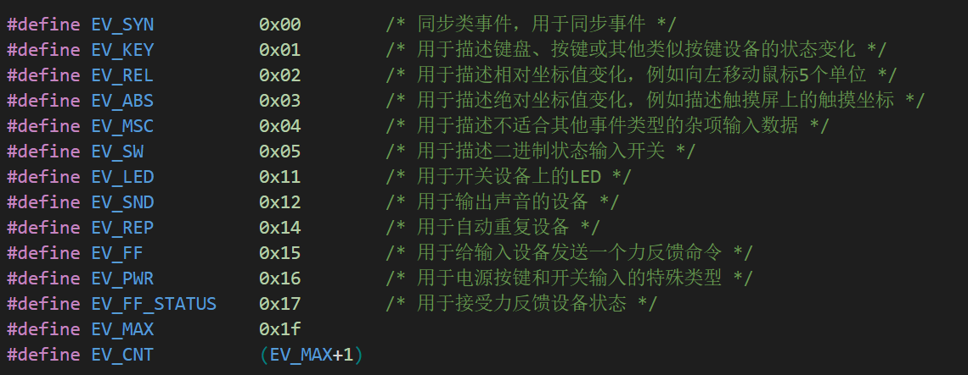

1. code用于表示输入设备上报的事件类型中的具体事件。如点击键盘时会上传按键类事件，code就可用于告诉程序具体点击的是键盘的哪个按键，每种事件类型都包括多种不同的事件，介绍如下。

（下面只列举了部分事件，该有很多其他事件，具体内容可进入头文件<input-event-codes.h>中查看）

|  |  |  |  |  |  |
| --- | --- | --- | --- | --- | --- |
| **事件宏** | **值** | **说明** | **事件宏** | **值** | **说明** |
| **按键类事件（如点击键盘）** | | | | | |
| KEY_RESERVED | 0 | 按键未按下 | KEY_2 | 3 | 按下数字 2 键 |
| KEY_ESC | 1 | 按下ESC 键 | KEY_TAB | 15 | 按下TAB 键 |
| KEY_1 | 2 | 按下数字 1 键 | KEY_Q | 16 | 按下字母 Q 键 |
| **相对位移事件（如移动鼠标）** | | | | | |
| REL_X | 0x00 | X 轴发生变化 | REL_Y | 0x01 | Y 轴发生变化 |
| REL_Z | 0x02 | Z 轴发生变化 | REL_WHEEL | 0x08 | 滚动滑轮 |
| **绝对位移事件（如滑动触摸屏）** | | | | | |
| ABS_X | 0x00 | X 轴发生变化 | ABS_Y | 0x01 | Y 轴发生变化 |
| ABS_Z | 0x02 | Z 轴发生变化 | ABS_MT_POSITION_X | 0x35 | X轴发生变化 |
| ABS_MT_POSITION_Y | 0x36 | Y轴发生变化 | ABS_MT_TOUCH_MAJOR | 0x30 | 接触点的宽度发生变化 |

1. value值会随着code的变化而变化，如按下键盘的按键1，键盘会上报按键事件，此时type等于EV_KEY，code等于KEY_1， value 等于1，表示按键1被按下； value 等于0，表示按键1被松开；value 等于2，表示按键1被长按；再比如点击触摸屏时，此时type=3，若code=0，则value就为X轴的坐标值；若code=1，则value就为Y轴的坐标值。
2. **数据同步**

EV_SYN1为同步类事件类型，用于实现同步操作，告知接收者本轮数据已经上报完成。在应用程序中，一次read()操作只能读取一个struct input_event 类型数据，而对于触摸屏来说，一个触摸点的信息包含了X轴坐标、Y轴坐标以及按压力大小等其他信息，所以程序需要执行多次read才能把一个触摸点的信息全部读取出来。内核将需要上报的数据全部发送接收者后，接着会上报一个同步事件，应用程序就是通过同步事件判断本轮数据是否已经全部读取完成，同步类事件中也包含了多种不同的事件，如下所示。上报的同步事件通常是 SYN_REPORT，而 value 值通常为 0。

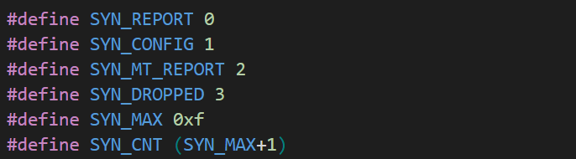

1. **struct input_event 类型数据**分析

以开发板上的按键为例，对接收到的struct input_event 类型数据进行解析，程序如下所示。

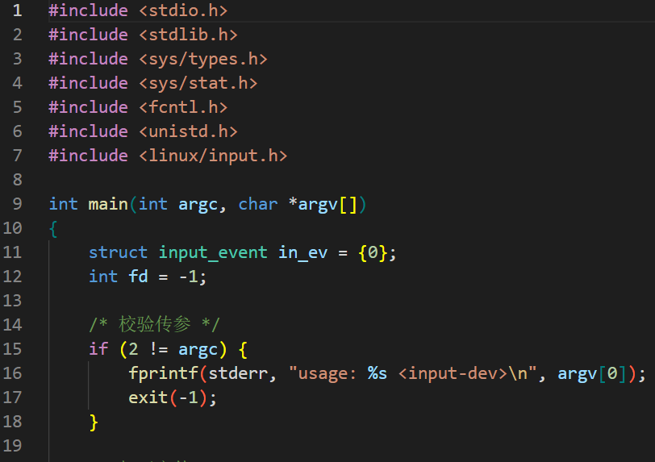 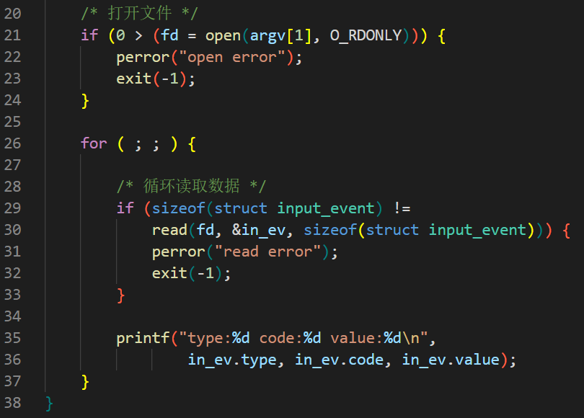

该程序原理很简单，当按下开发板上的按键后，内核会向设备文件中写入struct input_event 类型数据，程序中打开设备文件后在循环中不断读取该文件，并打印出接收到的数据。注意，程序中使用了阻塞式I/O方式读取设备文件，所以文件中没有数据时程序会阻塞等待。此外，设备文件不同于普通文件，读写设备文件之前无需设置读写位置偏移量，直接读取即可。开发板出厂系统中的按键驱动是基于input子系统实现的，在/dev/input下有按键的设备节点，查看/proc/bus/input/devices可以获取到系统中注册的所有输入设备的信息，如下所示，按键的设备文件路径为/dev/input/event2。

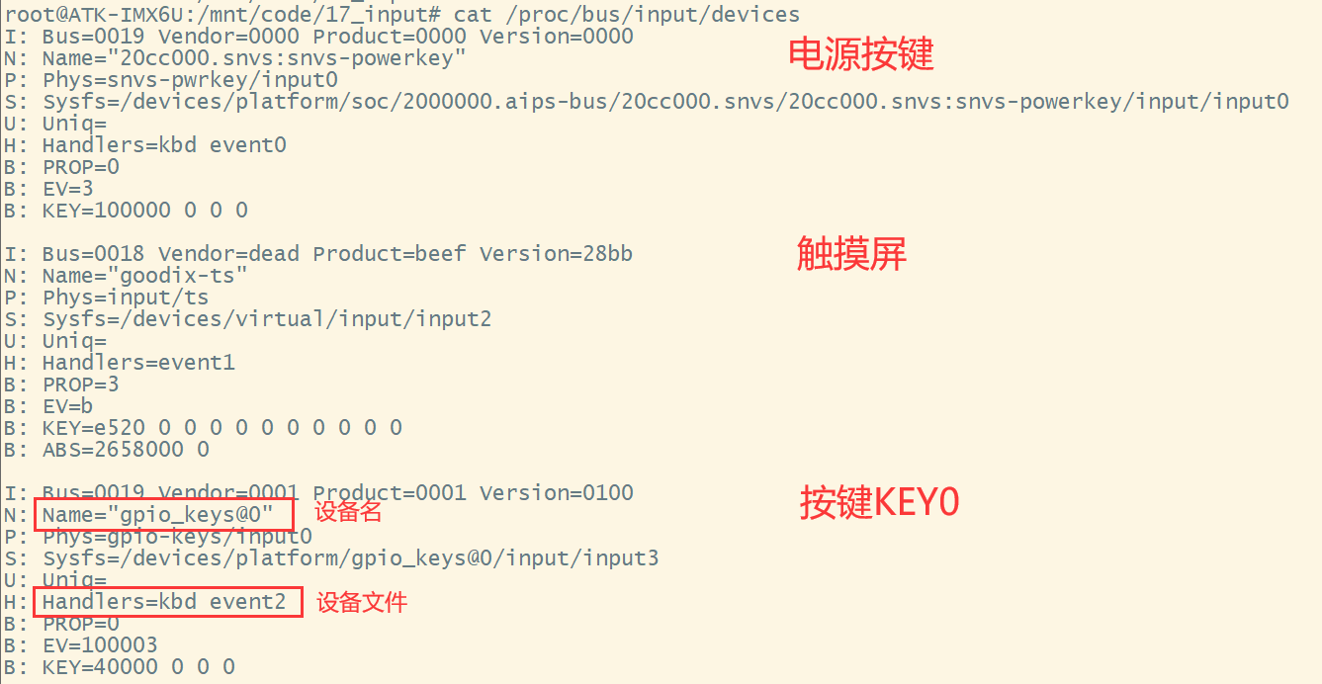

使用交叉编译器对程序编译后，在开发板的linux系统下输入./read_input /dev/input/event2执行该程序，按下按键后终端会打印出接收到的struct input_event 类型数据。

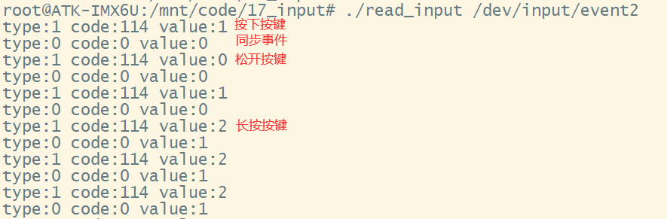

如上所示，按键按下后，上报按键类事件，此时type等于1（EV_KEY）；code等于114（KEY_VOLUMEDOWN），这个是开发板出场系统中配置好的，可在< input-event-codes.h>头文件中查找到该宏；value等于1，表示按键按下。下一行数据中的type、code、value都等于0，这个就是 EV_SYN同步类事件中的 SYN_REPORT 事件，表示本轮数据已经上报完成。下一行type等于1，code等于114，value等于0，表示松开按键。长按按键时，可看到value的值变成了2。

1. **按键应用编程**

下面编写一个应用程序，获取按键的状态：按下、松开或长按。和上面的例程原理相同，循环读取按键设备文件中的数据，根据读取到的struct input_event 类型数据打印对应的提示信息，如下所示。

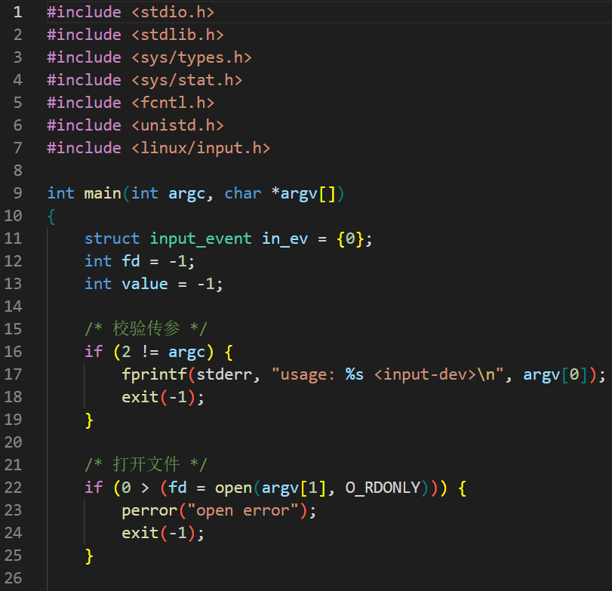 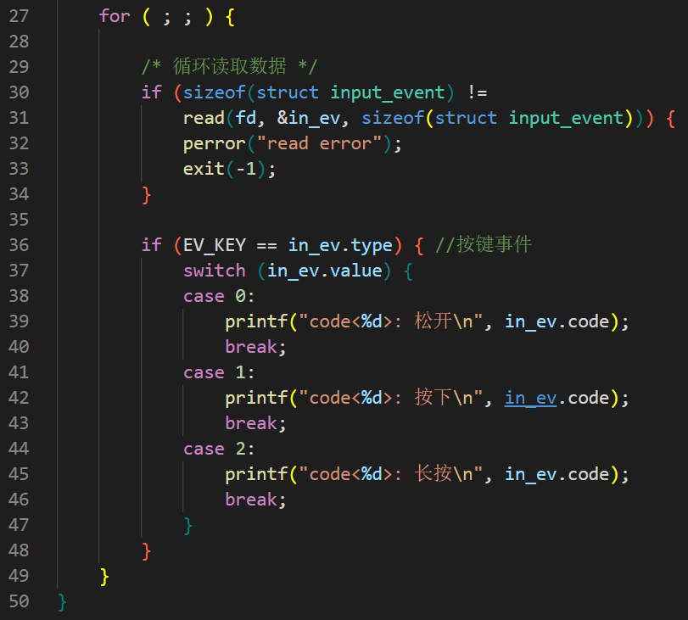

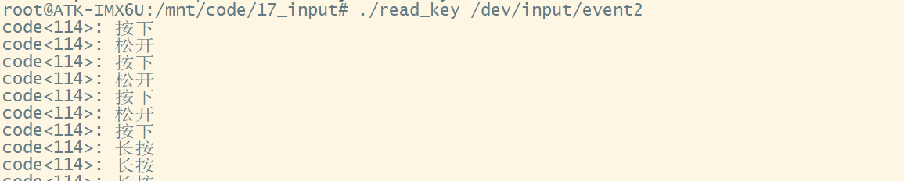

此外，还可将USB键盘或鼠标插入到开发板的USB HOST接口上，连接之后终端会打印出相应的驱动加载信息。通过cat /proc/bus/input/devices指令可查看相应的设备节点，如下所示，我连接了一个鼠标，点击鼠标后终端打印出了相应的信息。



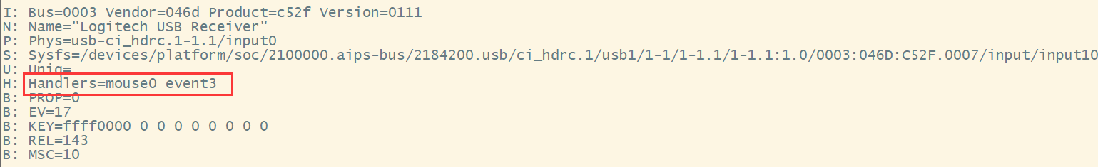 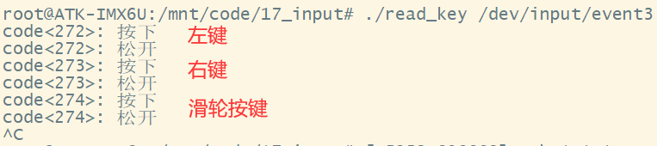

1. 触摸屏上报数据流程

触摸屏是一个绝对位移设备，可以上报绝对位移事件。触摸屏设备有两种：单点触摸设备、多点触摸设备，介绍如下：

1. **单点触摸设备**

只支持单点触摸，一轮完整数据只包含一个触摸点的信息。单点触摸设备以 ABS_XXX 事件承载、上报触摸点的 信息，如code等于ABS_X、ABS_Y时，对应的value值表示X 轴、Y轴坐标值，大部分单点触摸设备都会上传X轴和 Y轴的坐标值，如按压力大小、接触面积等其他的绝对位移事件需要根据具体的设备以及驱动的实现而定；

1. **多点触摸设备**

多点触摸设备可以支持多点触摸，一轮完整数据可能包含多个触摸点的信息。以 ABS_MT_XXX事件承载、上报 触摸点的信息，如code等于ABS_MT_POSITION_X、ABS_MT_POSITION_Y时，对应的value值表示X 轴、Y轴的坐 标值，我目前使用的触摸屏支持5点触摸。

**注**：

触摸屏除了可以上报绝对位移事件外，还可以上报按键类事件和同步类事件。同步类事件很好理解，几乎每个设备都会上报同步类事件，告知应用层本轮数据已经上报完成。当手指点击触摸屏或手指离开触摸屏时还会上报按键类事件，但手指在触摸屏上滑动时不会上报按键类事件，具体的按键事件为BTN_TOUCH（code=0x14a=330）。注意，BTN_TOUCH事件不支持长按，所以其对应的value值不会等于2，对于多点触摸设备来说，只有第一个点触摸屏幕和最后一个点离开屏幕时才会上报BTN_TOUCH事件。

1. **单点触摸设备事件上报顺序**

单点触摸设备上报的一轮完整数据只包含一个触摸点的信息，流程如下：

1. 当手指点击触摸屏时，首先会上报 BTN_TOUCH 事件，对应的value值为1；
2. 上报 ABS_X、ABS_Y事件将 X、Y 轴坐标数据发送给应用层；
3. 接着上报一个同步事件SYN_REPORT，表示本轮触摸点信息上报完成。
4. 当手指从触摸屏移开时，首先会上报BTN_TOUCH 事件，对应的value值为0；
5. 接着上报一个同步事件SYN_REPORT，表示本轮触摸点信息上报完成。。

注意，手指在触摸屏上滑动时不会上报 BTN_TOUCH 事件。以上只是一个大致的流程，若设备还能读取按压力大小、触摸点面积等信息，这些数据也会在同步事件前上报给应用层。

1. **多点触摸设备事件上报顺序**

多点触摸设备上报的一轮完整数据可能包含多个触摸点的信息，在Linux内核中，多点触摸设备使用多点触摸协议(MT)上报各个触摸点的数据。MT协议有两种类型：Type A 和 Type B，其中TypeA已经很少用了，下面只介绍TypeB协议。

Type B 协议适用于能够追踪并区分触摸点的设备，重点是通过 ABS_MT_SLOT 事件上报各个触摸点信息的更新。能够追踪并区分触摸点的设备会将每个识别到的触摸点与一个slot相关联，slot是一个编号，如触摸点0、触摸点1等。向应用层上报的ABS_MT_SLOT事件会告知接收者正在更新哪个触摸点的数据，对应的value值就为更新的触摸点的slot。此外，Type B 协议还会上报ABS_MT_TRACTKING_ID事件，此事件用于触摸点的创建、替换和销毁工作，其对应的value值是一个非负的ID，用来表示一个有效的触摸点。若ID等于-1，则表示该触摸点已被删除，若ID为一个之前没出现过的新值，则表示这是一个新的触摸点。Type B 协议可以减少向用户层发送的数据量，因为只发送发生变更的数据，比如某个触摸点发生了移动，但只有X轴改变了，Y轴没动，那就只会将改变后的X坐标值通过ABS_MT_POSITION_X 事件发送给应用层。

注：

**slot和ID的区别**：slot是触摸点在硬件层面的编号，通常是根据手指接触屏幕的先后顺序进行编号的，如第一根手指接触屏幕后，其slot编号为0，表示触摸点0；第二根手指接触屏幕时，slot编号为1，表示触摸点1，以此类推。同时，在软件层面对每个接触点也有对应的ID号，但这个ID号是有生命周期的，从手指触摸到屏幕开始，到手指离开屏幕为一个ID的生命周期。但slot并没有生命周期，比如手指触摸屏幕时slot等于0，对应的ID等于0，当手指离开屏幕后重新接触屏幕时，slot仍等于0，但对应的ID已经发生变化了，因为上个ID的生命周期已经结束，这已经是两个不同的触摸点了。

1. **触摸屏上报数据分析**

首先将触摸屏连接开发板，进入设置退出桌面程序。终端输入cat /proc/bus/input/devices指令可查看到触摸屏的设备节点为/dev/input/event1，执行struct input_event 类型数据分析小节对应的程序，此时先将一根手指放在屏幕上，可看到触摸屏设备上报了如下信息。

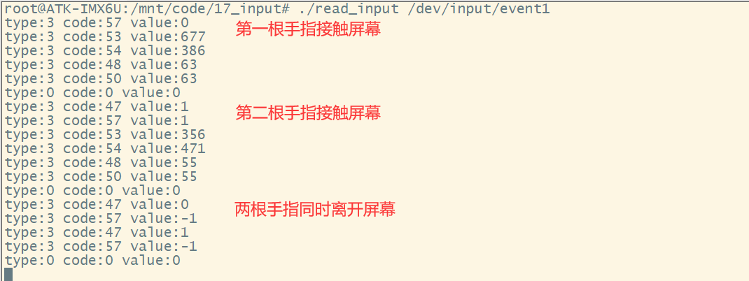

如上所示，type都等于3，表示上报的都是绝对位移事件。code对应的事件可在头文件<input-event-codes.h>中进行查看。第一行，code=57，对应ABS_MT_TRACKING_ID事件，value等于0表示创建的第一个触摸点的ID为0。第二行，code=53，对应ABS_MT_POSITION_X事件，value等于677表示触摸点的X轴坐标。第三行，code=54，对应 ABS_MT_POSITION_Y事件，value等于386表示触摸点的Y轴坐标。第四行，code=48，对应ABS_MT_TOUCH_MAJOR事件，第五行，code=50，对应ABS_MT_WIDTH_MAJOR事件，这两个事件用来表示触点真实接触面积的宽度和触点本身的宽度，手指和屏幕接触面积越大，value值越大。第六行上报了同步事件。可见，一个触摸点的完整信息包括：触摸点的ID号、X轴和Y轴的坐标、手指与屏幕间的接触面积。当第二根手指接触屏幕时，code=47，对应ABS_MT_SLOT事件，表示slot被更改，value等于1为第二个触摸点的slot号。下面的6行数据和第一个触摸点一样，上报了第二个触摸点的ID号，同时也上传了坐标数据和接触面积数据。当两个手指都离开屏幕时，会上报ABS_MT_SLOT事件，对应的value值为0和1，表示slot为0和1的触摸点发生了变化，ABS_MT_TRACKING_ID事件对应的value值都为-1，表示触摸点的ID被销毁，最后上报了同步事件。

1. **获取触摸屏信息**

下面介绍如何获取触摸屏设备信息，如触摸屏支持的最大触摸点数，触摸屏X轴、Y轴的坐标范围等。可通过 ioctl()函数获取这些信息，它是一个文件I/O操作的杂物箱，能够完成许多复杂的功能，一般用于操作特殊文件或设备文件。

·**ioctl()**：（头文件：<sys/ioctl.h>）

此函数是一个文件I/O杂物箱，函数原型为：int ioctl(int fd, unsigned long request, ...)；此函数是一个可变参函数，fd为文件描述符；request表示向文件描述符请求的操作，也就是请求指令；第三个参数根据 request 参数来决定，配合 request 来使用。在 头文件< input.h>中提供了一些宏定义，对于input输入设备，ioctl()函数配合下面这些宏使用可实现不同的功能。比如想获取设备名称，可使用宏EVIOCGNAME，如char name[100]; ioctl(fd, EVIOCGNAME(sizeof(name)), name)。

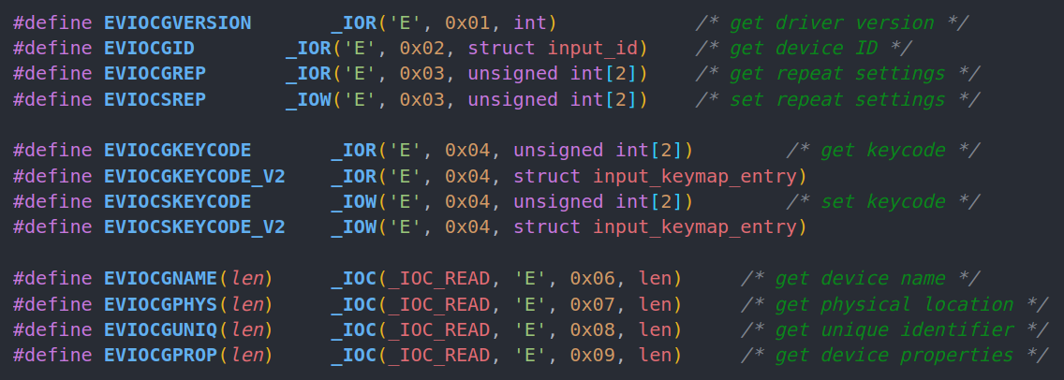

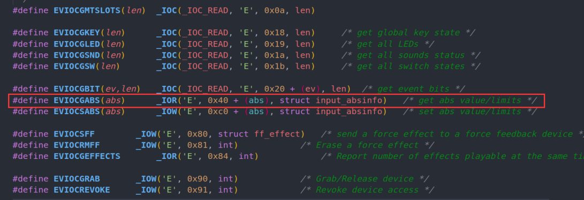

如上所示，EVIOCG开头的宏表示获取信息，EVIOCS开头的宏表示设置。其中，宏EVIOCGABS(abs)用的是最多的，abs参数表示一个ABS_XXX 绝对位移事件， 如EVIOCGABS(ABS_MT_SLOT)可用于获取触摸屏的slot的范围，也就是支持多点触摸的点数。当ioctl()的第2个参数为EVIOCGABS(abs)时，第三个参数就是一个 struct input_absinfo *的指针，ioctl()会将获取到的信息保存到struct input_absinfo 对象中，结构体介绍如下。

struct input_absinfo {

__s32 value; /* 最新的报告值 */

__s32 minimum; /* 最小值 */

__s32 maximum; /* 最大值 */

__s32 fuzz; /* 噪音值，用于从事件流中过滤噪声 */

__s32 flat; /* 在此值之内的值将被joydev接口丢弃并报告为0 */

__s32 resolution; /* 报告值的分辨率 */

};

**示例**：（获取触摸屏支持的最大触摸点数）

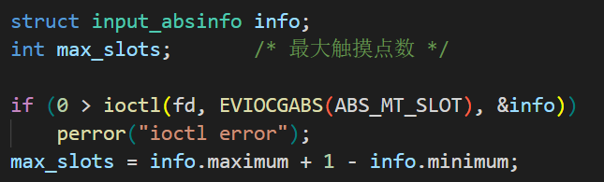

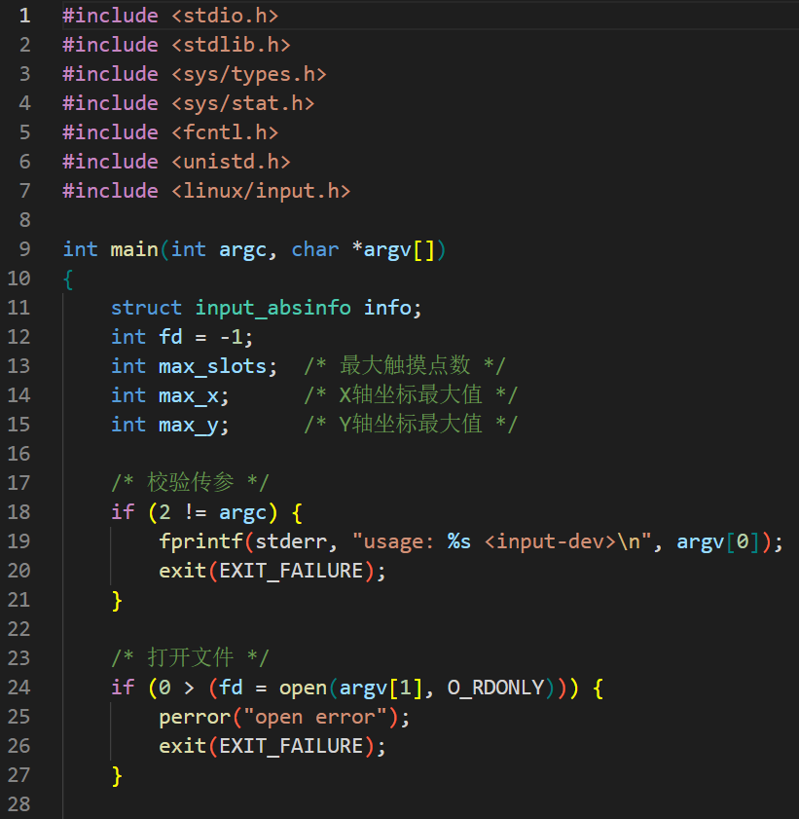 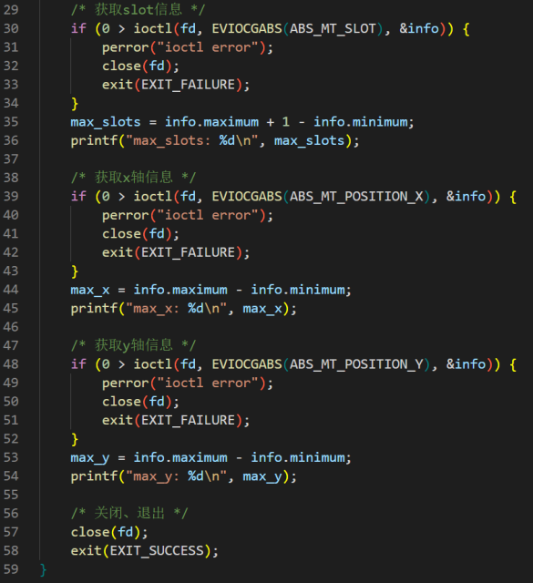



单点触摸屏、多点触摸屏例程较长，不便在笔记中展示，直接打开Linux C应用编程例程源码17_input参考学习，需要注意的是，教程中触摸屏上报的数据与我目前使用的触摸屏不同，如教程中上报的数据包括按键类事件EV_KEY和绝对位移事件EV_ABS，但我测试的上报数据中只有绝对位移事件EV_ABS。因此无法通过按键事件来判断手指的按下和松开。但可参考多点触摸屏设备的例程，当手指触摸到屏幕时，会为其分配一个非负值的ID，当手指离开屏幕时，ID号会变成负1，所以根据触摸点ID的正负就可以判断手指的按下和松开状态了。（修改后的例程参考：my_ts.c、my_mt.c）

1. 鼠标上报数据分析

本小节尝试鼠标应用编程，首先要分析鼠标设备上报的数据，如下所示：

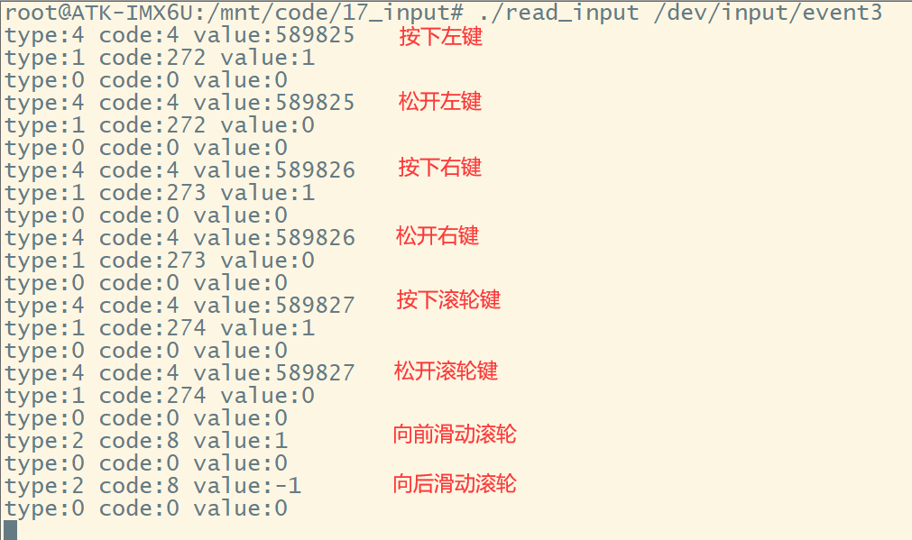 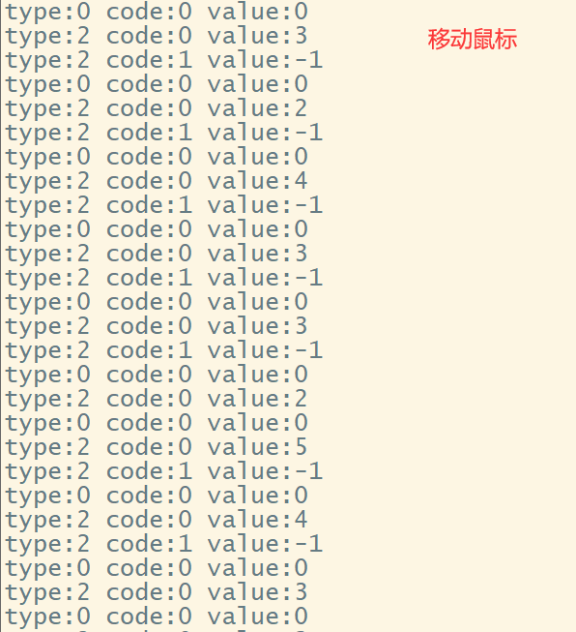

**按下鼠标按键时**：首先上报的事件类型为EV_MSC杂项事件（type=4），对应的具体事件为MSC_SCAN（code=4），MSC_SCAN事件用于上报扫描码，见注。由此可知，鼠标左键的扫描码为589825，鼠标右键的扫描码为589826，鼠标滑轮键的扫描码为589827。第二行上报EV_KEY按键类事件（type=1），对应的具体事件为BTN_LEFT（code=272），对应的，点击鼠标右键上报的事件为BTN_RIGHT（code=273）、点击鼠标滑轮键上报的事件为BTN_MIDDLE（code=274）。按下按键时value=1，松开时value=0。第三行上报一个同步事件SYN_REPORT，提示本轮数据上报完成。

**滚动滑轮时**：上报的事件类型为EV_REL（type=2）类事件，具体事件为RELREL_WHEEL（code=8），value=1，表示向前滚动，向后滚动时value=-1。接着上报一个同步事件SYN_REPORT，提示本轮数据上报完成。

**移动鼠标时**：上报的事件也是EV_REL（type=2）类事件，左右移动鼠标时，上报的具体事件为REL_X（code=0），前后移动鼠标时，上报的具体事件为REL_Y（code=1）。value值可看做是移动的速度，移动的越快，对应数值的绝对值就越大，注意是带方向的：向左移动时或向前移动时，value为负值，向右移动时或向后移动时，value为正值。接着上报一个同步事件SYN_REPORT，提示本轮数据上报完成。

**注**：

[当用户按下或释放键盘上的按键时，键盘驱动程序会使用 input_event(dev, EV_MSC, MSC_SCAN, code) 函数将扫描码上报给输入子系统。](https://blog.csdn.net/sinat_36116187/article/details/108792682" \t "https://www.bing.com/_blank)扫描码是键盘按键的硬件编码，应用程序可以根据扫描码来处理按键事件。比如操作系统会将扫描码转换为相应的键码（keycode），然后再映射到具体的字符或功能。

1. 鼠标应用编程

终端输入cat /proc/bus/input/devices可查看到鼠标的设备文件为/dev/input/event3。

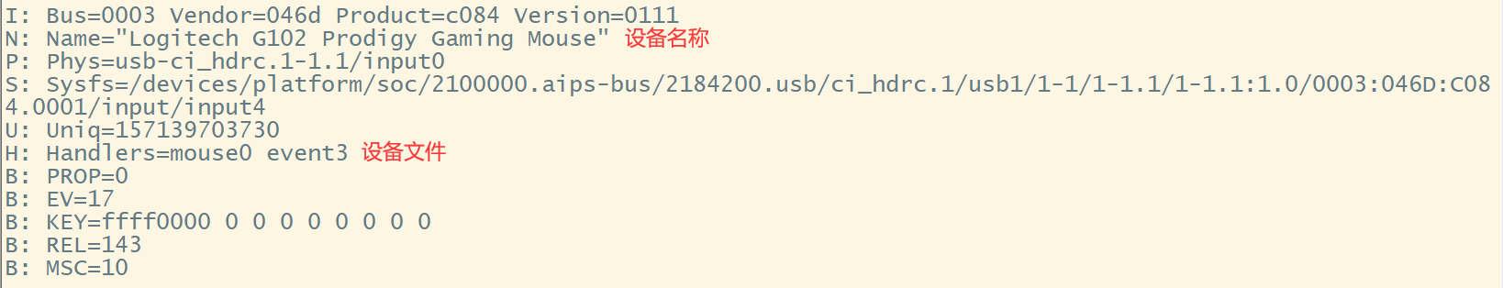

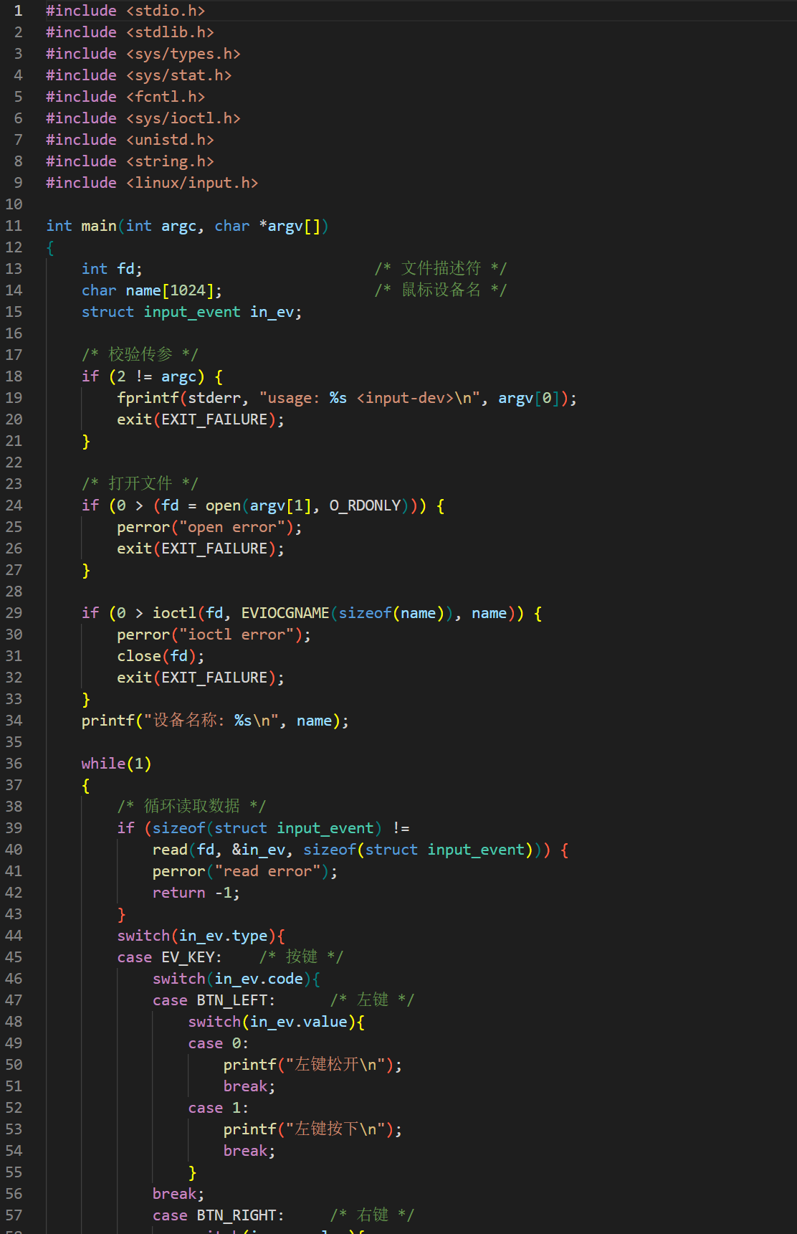 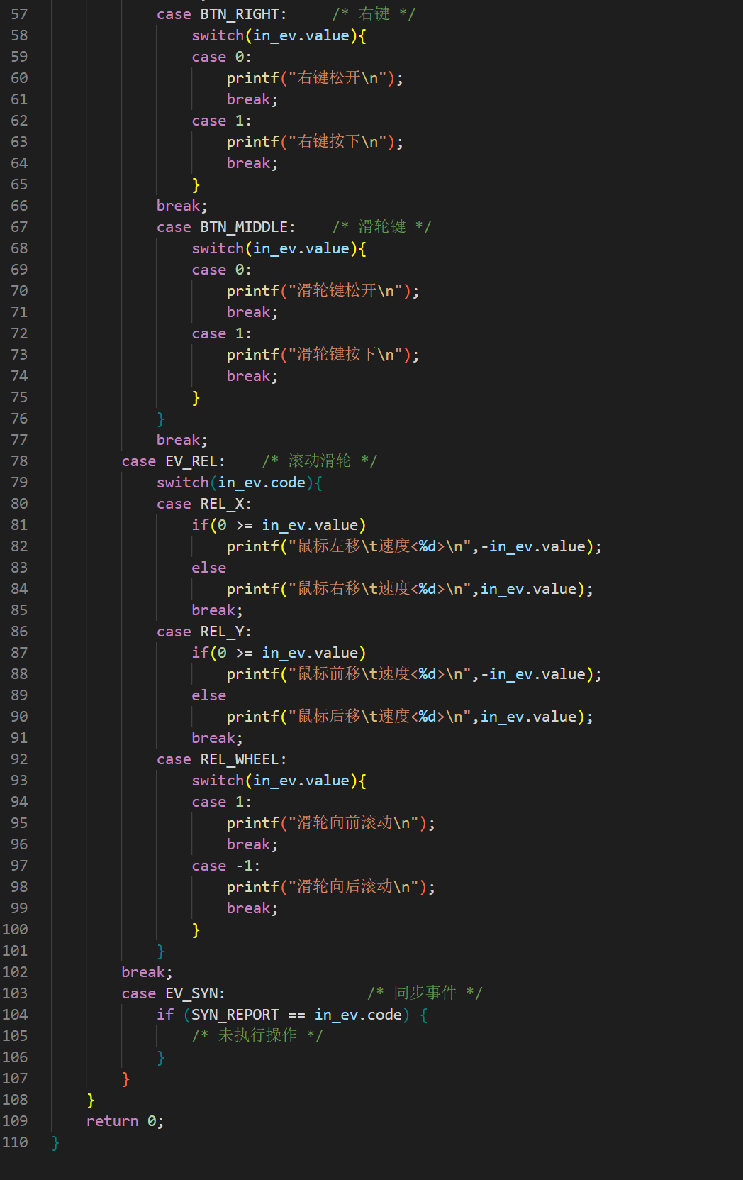

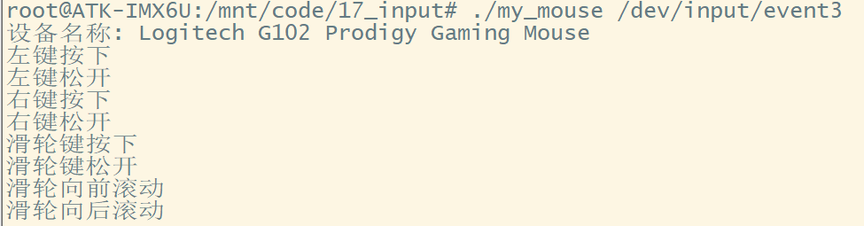 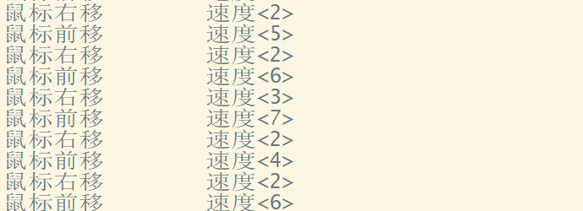

1. **tslib库**

tslib是专门为触摸屏设备开发的 Linux 应用层函数库，是触摸屏驱动和应用层之间的适配层。操作触摸屏设备时会向应用层上报struct input_event 类型数据，tslib会对这个原始数据进行一系列去噪、去抖、坐标变换等操作，将原始的触摸屏坐标转换为相应的屏幕坐标，并会向使用者提供封装好的API。tslib 有一个配置文件 ts.conf，该配置文件中提供了一些配置参数、用户可以对其进行修改。此外，tslib 还可以作为 Qt 的触摸屏输入插件，为 Qt 提供触摸输入支持。

1. **Poky交叉编译工具链**

正点原子提供了两种交叉编译工具链：ARM通用交叉编译器、Poky交叉编译工具链。前面章节中使用的都是ARM通用交叉编译器arm-linux-gnueabihf-gcc 。这个交叉编译器是由 Linaro 公司基于GCC推出的的ARM交叉编译工具。可用于交叉编译ARM（32位）系统中所有环节的代码，包括裸机程序、u-boot、Linux kernel、filesystem和App应用程序。Poky交叉编译工具链也可用于编译ARM Linux程序，此外还可以编译ARM QT应用程序。本章会介绍tslib的编译源码、移植等操作，所以需要使用到Poky交叉编译工具链，安装步骤如下：

1. 进入正点原子资料/开发工具/交叉编译器/目录下；
2. 将fsl-imx-x11-glibc-x86_64-meta-toolchain-qt5-cortexa7hf-neon-toolchain-4.1.15-2.1.0.sh拷贝到 Ubuntu 虚拟机；
3. 终端输入chmod u+x fsl-imx-x11-glibc-x86_64-meta-toolchain-qt5-cortexa7hf-neon-toolchain-4.1.15-2.1.0.sh修改权限；
4. 终端输入./fsl-imx-x11-glibc-x86_64-meta-toolchain-qt5-cortexa7hf-neon-toolchain-4.1.15-2.1.0.sh执行脚本；
5. 终端输入source /opt/fsl-imx-x11/4.1.15-2.1.0/environment-setup-cortexa7hf-neon-poky-linux-gnueabi使能环境变量；
6. 终端输入arm-poky-linux-gnueabi-gcc -v，出现版本信息，则说明环境变量已经生效；
7. 终端输入sudo apt-get update更新本地数据库；
8. 终端输入sudo apt-get install lzop安装 lzop 工具，用于生成压缩或解压镜像；
9. 终端输入sudo apt-get install libncurses*安装 ncurese 相关库，U-boot 或者内核菜单显示时需要。
10. **tslib移植**

tslib是开原函数库， 可在git仓库 <https://github.com/libts/tslib/releases>中获取源码。开发板出厂系统中使用的tslib版本为1.16，终端输入指令ts_finddev可查看tslib版本信息，本章也是用1.16版本的tslib。如下所示，推荐下载 tar.bz2 或 tar.gz 格式压缩包，我此处下载的是 tslib-1.16.tar.gz ，移植前需要先按如上步骤安装好poky交叉编译工具链，移植步骤如下。

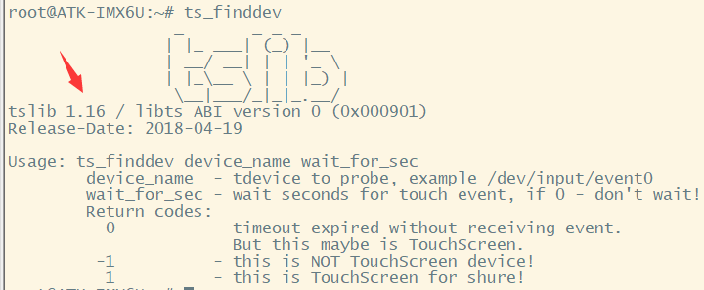 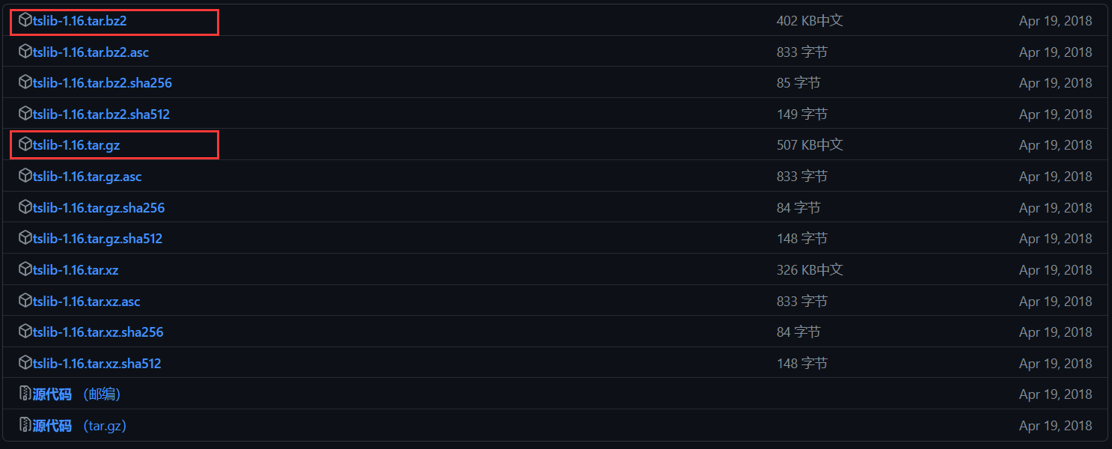

1. 将压缩包上传到 Ubuntu 系统，输入指令tar -xzf tslib-1.16.tar.gz进行解压，解压完成后会生成tslib-1.16 目录；
2. 终端输入mkdir tools创建一个tools目录；
3. 进入tools目录，终端输入mkdir tslib创建一个 tslib目录；
4. 进入tslib-1.16 目录；
5. 终端输入./configure --host=arm-poky-linux-gnueabi --prefix=/home/lxc/tools/tslib配置源码；
6. 终端输入make编译工程，编译完成后输入make install进行安装；
7. 安装完成后tslib文件夹中会生成bin、etc、include、lib、share这5个文件夹。

|  |  |
| --- | --- |
| **文件夹** | **说明** |
| **bin** | bin 目录下有一些 tslib 提供的小工具，可以用于测试触摸屏。 |
| **etc** | etc 目录下有一个配置文件 ts.conf，该配置文件中提供了一些配置参数、用户可以对其进行修改。 |
| **include** | include 目录下只有一个头文件 tslib.h，该头文件中包含了一些结构体数据结构以及 API 接口的申明，使用 tslib 提供的 API 就需要包含该头文件。 |
| **lib** | lib 目录下包含了编译 tslib 源码所得到的库文件，这些默认都是动态库文件，也可以通过配置 tslib 工程使其生成静态库文件；该目录下的ts 目录中存放的是一些插件库。 |
| **share** | 此目录可以忽略。 |

以上操作是在Ubuntu虚拟机中完成的，下面介绍如何将tslib工程一直到开发板。注意，开发板的出厂系统中已经移植了tslib库，无需再次移植。

1. 将bin/目录下的所有文件拷贝到开发板/usr/bin 目录下；
2. 将 etc/目录下的配置文件 ts.conf 拷贝到开发板/etc 目录下；
3. 将 lib/目录下的所有库文件拷贝到开发板/usr/lib 目录下；
4. 进入开发板Linux系统终端，输入如下指令配置相关环境变量，如果想每次启动系统都能生效，可以把这些命令放 置在/etc/profile 脚本中执行，出厂系统中已经配置好了，无需用户进行配置。

export TSLIB_CONSOLEDEVICE=none /* 配置控制台设备文件名,直接配置为 none 即可 */

export TSLIB_FBDEVICE=/dev/fb0 /* 配置显示设备的名称 */

export TSLIB_TSDEVICE=/dev/input/event1 /* 配置触摸屏对应的设备节点 */

export TSLIB_CONFFILE=/etc/ts.conf /* 配置 ts.conf 文件的所在路径 */

export TSLIB_PLUGINDIR=/usr/lib/ts /* 配置插件所在路径 */

下面测试tslib 库是否移植成功， tslib 提供了单点触摸测试工具（ts_print、ts_test）和多点触摸测试工具（ts_print_mt、ts_test_mt），ts_print 和 ts_print_mt 可以在终端打印触摸点信息， ts_test 和ts_test_mt 支持在 LCD 上画线。终端输入 ts_print指令，此时在触摸屏上滑动、或按下、松开触摸屏将会在终端打印出相应的信息。同理，终端输入ts_print_mt 指令，则可打印多个触摸点的信息，这些测试工具的源码保存在在 tslib-1.16 /tests 目录下。

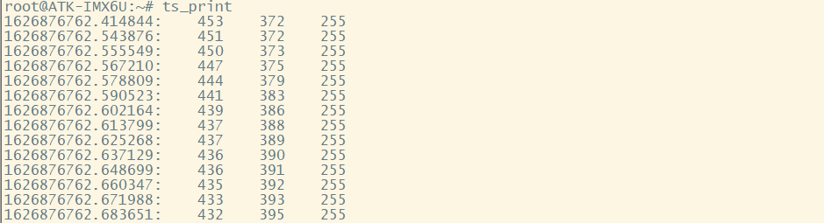

1. **tslib 库函数介绍**

使用tslib库编写触摸屏程序分为三个步骤：打开触摸屏设备、配置触摸屏设备、读取触摸屏数据，库函数介绍如下。

·**ts_open()**：（头文件："tslib.h"）

此函数用于打开触摸屏设备，函数原型为：struct tsdev *ts_open(const char *dev_name, int nonblock)，dev_name为触摸屏的设备节点； nonblock用于指定打开触摸屏设备的方式，为0表示以阻塞方式打开，为非0值表示以非阻塞方式打开。成功将返回一个 struct tsdev *类型指针，指向触摸屏设备句柄，失败则返回NULL。struct tsdev定义如下所示。

struct tsdev {

int fd; /* 触摸屏设备的文件描述符 */

struct tslib_module_info *list; /* 链表，此链表中依次存放着指向 tslib 的插件的指针 */

};

· **ts_setup()**：（头文件："tslib.h"）

此函数用于打开触摸屏设备，函数原型为：struct tsdev *ts_setup(const char *dev_name, int nonblock)，dev_name为触摸屏的设备节点，与 ts_open()不同的是， dev_name 可以设置为 NULL，此时函数内部会读取TSLIB_TSDEVICE 环境变量以得知触摸屏的设备节点。nonblock用于指定打开触摸屏设备的方式，为0表示以阻塞方式打开，为非0值表示以非阻塞方式打开。成功将返回一个 struct tsdev *类型指针，指向触摸屏设备句柄，失败则返回NULL。ts_setup()相比 ts_open()，除了打开触摸屏设备外，还对触摸屏设备进行了配置。

· **ts_close()**：（头文件："tslib.h"）

此函数用于关闭触摸屏设备，函数原型为：int ts_close(struct tsdev *)，填入的参数为触摸屏设备句柄。成功将返回 0 或其他非负整数，失败则可能是负数，表示特定的错误代码。具体的返回值取决于编程环境和底层的触摸屏驱动程序。

· **ts_config()**：（头文件："tslib.h"）

此函数用于配置触摸屏设备，函数原型为：int ts_config(struct tsdev *ts)， ts为触摸屏句柄，成功则返回 0，失败返回-1。所谓配置其实指的就是解析 ts.conf 文件中的配置信息，加载相应的插件，ts.conf文件配置选项如下所示。

|  |  |
| --- | --- |
| **配置选项** | **说明** |
| module_raw input | 使能支持 input 输入事件。 |
| module pthres pmin=1 | 使能支持按压力大小测试，pmin 用于调节按压力灵敏度，默认就是等于 1。 |
| module dejitter delta=100 | 使能过滤噪声样本，默认参数 delta=100 |
| module linear | 使能触摸屏坐标变换的功能，譬如将 X、Y 坐标互换、坐标旋转等。 |

·**ts_read()**：（头文件："tslib.h"）

此函数用于读取单点触摸数据，函数原型为：int ts_read(struct tsdev *ts, struct ts_sample *samp, int nr)，ts为触摸屏设备句柄；samp为 struct ts_sample结构体类型指针，用于保存获取到的触摸点信息；nr表示对一个触摸点的采样数，设置为1即可。成功返回0，失败则返回-1。struct ts_sample结构体介绍如下：

struct ts_sample {

int x; /* X 坐标 */

int y; /* Y 坐标 */

unsigned int pressure; /* 按压力大小 */

struct timeval tv; /* 时间 */

};

·**ts_read_mt()**：（头文件："tslib.h"）

此函数用于读取多点触摸数据，函数原型：int ts_read_mt(struct tsdev *ts, struct ts_sample_mt **samp, int max_slots, int nr)，ts为触摸屏设备句柄；samp为 struct ts_sample_mt*类型指针，用于保存获取到的多个触摸点信息；max_slots为触摸屏支持的最大触摸点数；nr表示对一个触摸点的采样数，设置为1即可。调用成功将返回实际读取到的样本数，失败则返回负数的错误码。struct ts_sample_mt结构体介绍如下：

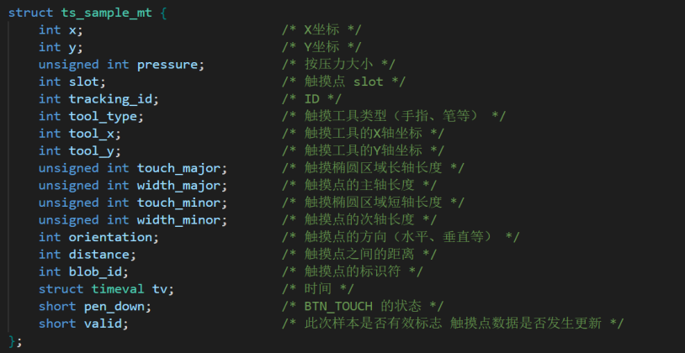

1. **基于tslib编写触摸屏应用程序**

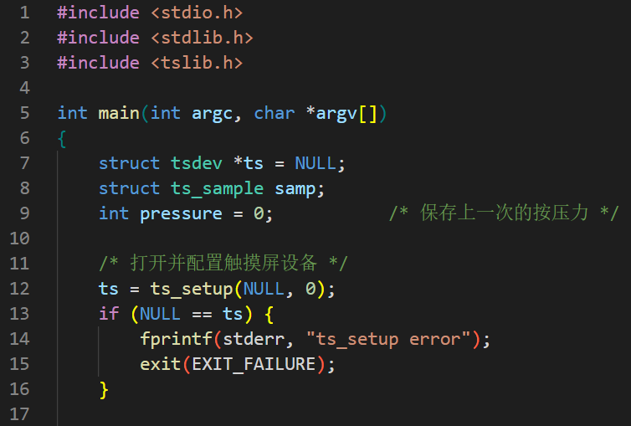 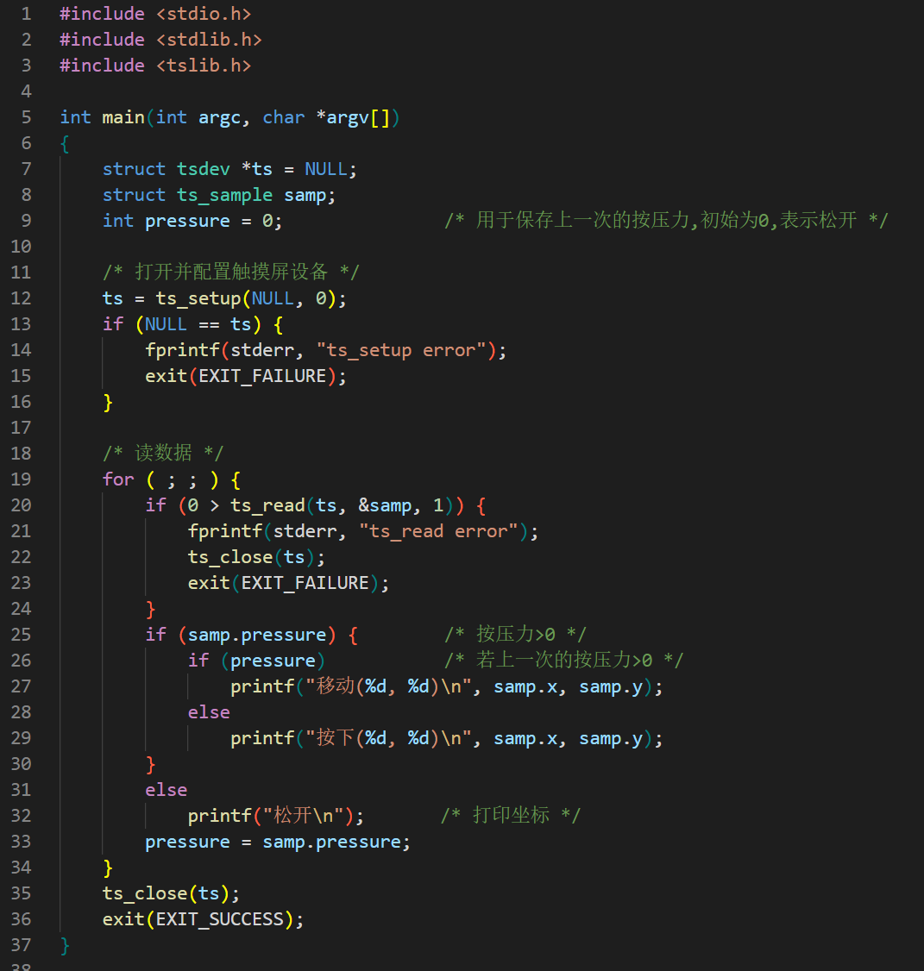

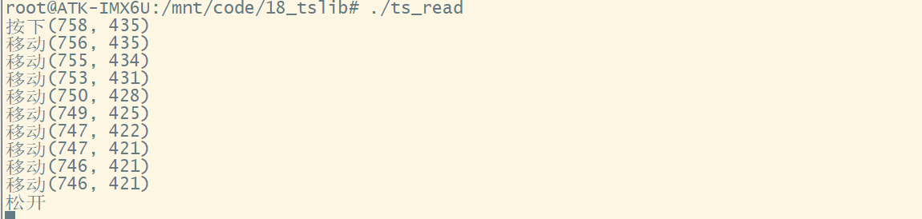

如上所示，该程序为单点触摸程序，首先使用ts_setup()函数以阻塞方式打开触摸屏设备，第一个参数为NULL，函数内部则会通过查找环境变量获取触摸屏的设备节点，接着使用ts_read()函数循环读取数据，读取到的数据会保存在samp变量中。编译程序时，终端输入source /opt/fsl-imx-x11/4.1.15-2.1.0/environment-setup-cortexa7hf-neon-poky-linux-gnueabi初始化环境变量；输入${CC} -I /home/lxc/tools/tslib/include -L /home/lxc/tools/tslib/lib -lts -o ts_read ts_read.c编译上述程序，-I指定头文件路径，-L指定库文件路径，-lts表示链接动态库libts.so。

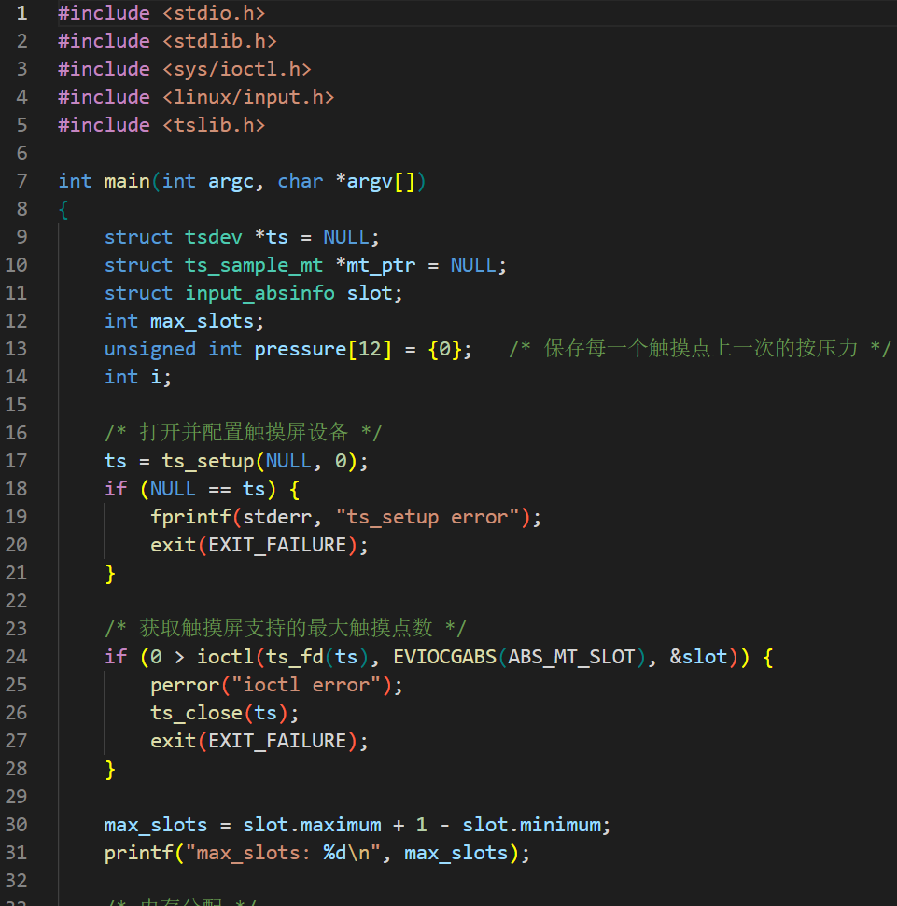 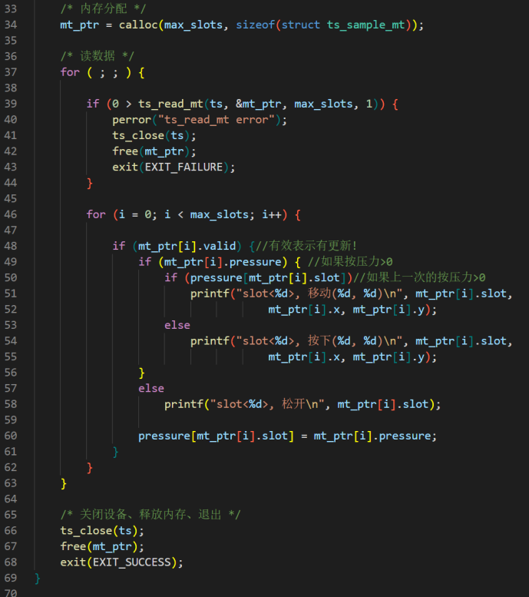

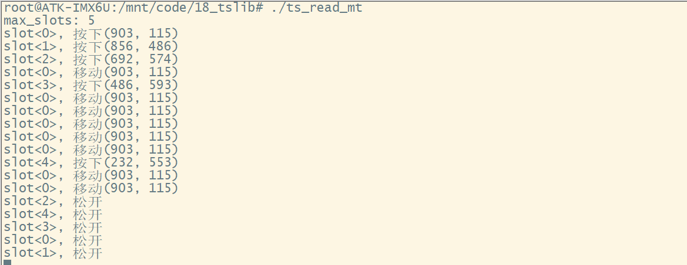

如上所示，该程序为多点触摸程序，首先使用ts_setup()函数以阻塞方式打开触摸屏设备，并为每个触摸点定义了一个struct ts_sample结构体，接着循环读取触摸点的信息，并将获取到的信息保存在对应的结构体中。当触摸点信息更新时，结构体中的valid成员会置1，接着根据触摸点压力的大小判断触摸点的状态。最后使用ts_close()关闭设备文件。编译程序时，输入${CC} -I /home/lxc/tools/tslib/include -L /home/lxc/tools/tslib/lib -lts -o ts_read_mt ts_read_mt.c编译上述程序。注意，在切换终端或用户时，需要再输入一次source /opt/fsl-imx-x11/4.1.15-2.1.0/environment-setup-cortexa7hf-neon-poky-linux-gnueabi指令，之后才能使用对应的环境变量。

1. **FrameBuffer**

Framebuffer称为帧缓冲，是一块用于存储帧图像的内存。帧缓冲是Linux系统中的一种显示驱动接口，它将显示设备

（譬如 LCD）进行抽象、屏蔽了不同显示设备硬件的实现，对应用层抽象为一块显示内存（显存），它允许上层应用程序直接对显示缓冲区进行读写操作，而用户不必关心物理显存的位置等具体细节。所以在 Linux 系统中，显示设备被称为 FrameBuffer 设备，且最多支持32个FramBuffer设备。

1. **获取LCD参数信息**

LCD属于FramBuffer设备，对应的设备文件为/dev/fbX(X 为数字，0、1、2、3 等)，应用程序中读写该设备文件就相当于读写显示设备的显存。开发板出厂系统中， LCD 屏的设备节点为/dev/fb0，若想将分辨率为 800*480的 RGB888格式显示屏清屏成黑色（缓冲区大小为 800 x 480 x 24 / 8 =1152000 个字节），可输入如下指令，将1125x1024 个字节数据全部写入到 LCD 显存中，并且这些数据都是 0x0。（dd if=/dev/zero of=/dev/fb0 bs=1024 count=1125）

在应用程序中，操作/dev/fbX的一般步骤如下：

1. 打开/dev/fbX 设备文件，使用 ioctl()函数获取当前显示设备的参数信息（屏幕的分辨率、像素格式、缓冲区大小等）；
2. 通过存储映射I/O方式，使用mmap()函数将屏幕的显示缓冲区映射到用户空间；
3. 映射成功后就可以直接读写屏幕的显示缓冲区，进行绘图或图片显示等操作了；
4. 显示完成后，调用 munmap()取消映射、并调用 close()关闭设备文件。

前面已经介绍过了，ioctl()是文件 IO 操作的杂物箱，可用此函数来获取LCD屏幕的参数信息。再次列出ioctl()的函数原型：int ioctl(int fd, unsigned long request, ...)，fd为设备文件的文件描述符，对于 Framebuffer 设备来说，常用的 request 包括FBIOGET_VSCREENINFO、FBIOPUT_VSCREENINFO、FBIOGET_FSCREENINFO，这三个宏定义包含在<linux/fb.h>头文件中，介绍如下。

1. **FBIOGET_VSCREENINFO**

用于获取 FrameBuffer 设备的可变参数信息，宏定义为：#define FBIOGET_VSCREENINFO 0x4600，可变参数信息使用 struct fb_var_screeninfo 结构体来描述，此时ioctl()的第三个参数为struct fb_var_screeninfo结构体类型指针，获取到的参数信息回保存在对应的结构体中。不建议使用此宏去修改LCD的可变参数，因为如果 FrameBuffer 驱动程序支持不够完善，改完之后可能会出现一些问题。

1. **FBIOPUT_VSCREENINFO**

用于设置 FrameBuffer 设备的可变参数信息，宏定义为：#define FBIOPUT_VSCREENINFO 0x4601，前提条件是底层驱动支持这些参数的动态调整，可变参数信息也使用 struct fb_var_screeninfo 结构体来描述，此时ioctl()的第三个参数为struct fb_var_screeninfo结构体类型指针，函数会根据结构体中的数据信息对LCD进行设置。

struct fb_var_screeninfo结构体介绍如下：

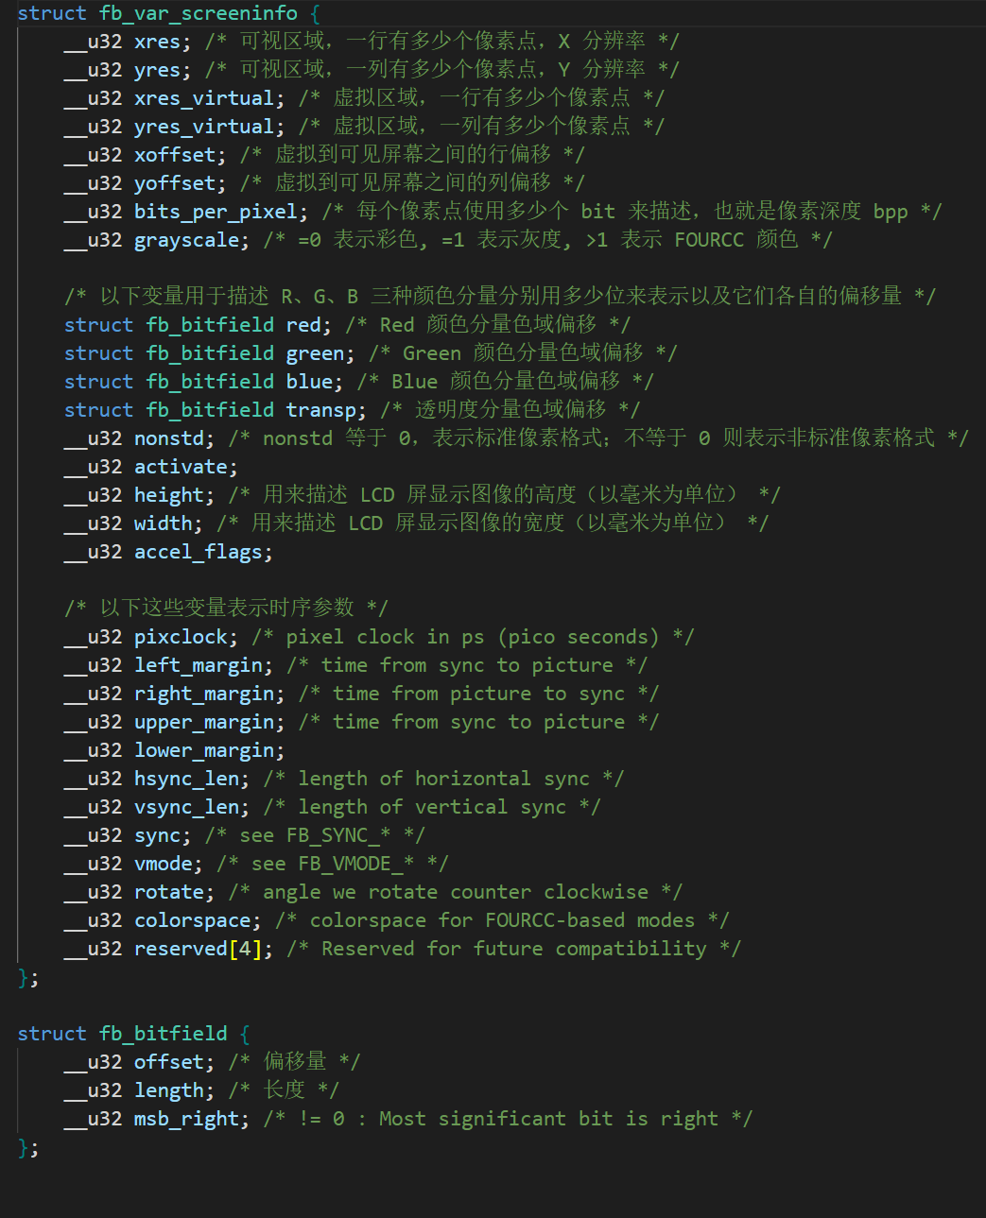

如上所示，通过 xres、yres 获取到屏幕的水平分辨率和垂直分辨率，bits_per_pixel 表示像素深度 bpp，即每一个像素点使用多少个 bit 位来描述它的颜色，通过 xres * yres * bits_per_pixel / 8 计算可得到整个显示缓存区的大小。red、green、blue 描述了 RGB 颜色值中 R、G、B 三种颜色通道分别使用多少 bit 来表示以及它们各自的偏移量，通过 red、green、blue 变量可知道 LCD 的 RGB 像素格式，譬如是 RGB888 还是 RGB565，亦或者是 BGR888、BGR565 等。

1. **FBIOGET_FSCREENINFO**

用于获取 FrameBuffer 设备的固定参数信息，宏定义为：#define FBIOGET_FSCREENINFO 0x4602，既然是固定参数，那就意味着应用程序不可修改。固定参数信息使用结构体struct fb_fix_screeninfo来描述，此时ioctl()函数的第三个参数为struct fb_fix_screeninfo结构体类型指针，函数会将获取到的LCD固定参数保存到对应的结构体中，结构体介绍如下。

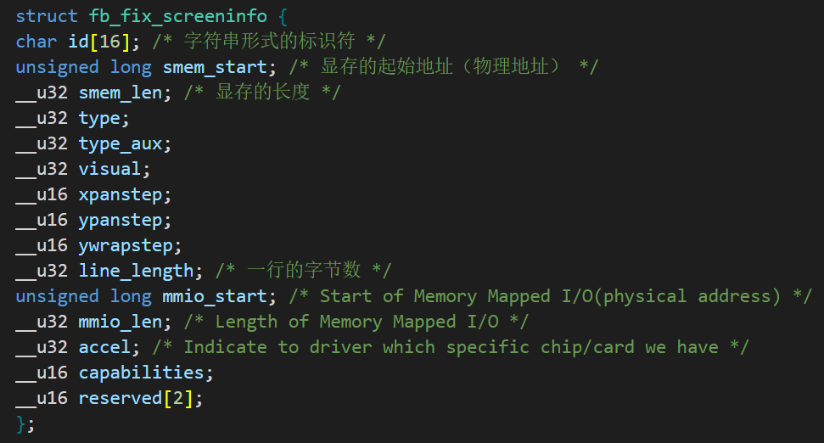

如上所示，smem_start 表示显存的起始地址，这是一个物理地址，在应用层无法直接使用；smem_len 表示显存的长度，这个长度等于 LCD 实际的显存大小。line_length 表示屏幕的一行像素点有多少个字节，通常可以使用 line_length * yres 来得到屏幕显示缓冲区的大小。

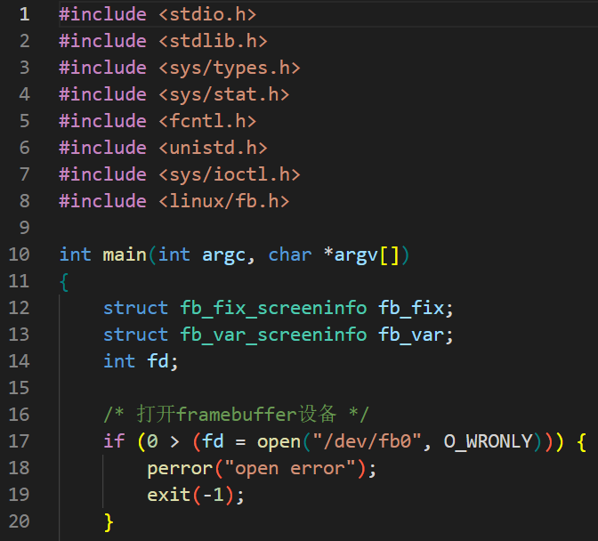 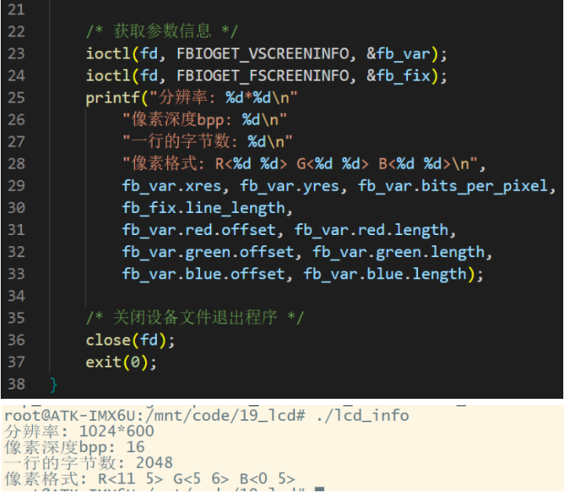

如上所示，我使用的是7寸1024*600显示屏，像素深度为16，即一个像素点需要2字节来表示，显示一行需要的字节数为1024*16/8 = 2048字节，与上述执行结果相符。其中，像素格式为 R<11 5> G<5 6> B<0 5>，R、G、B表示三种颜色，后面的第一个数字表示偏移量，第二个数字表示长度。由此可知16bit 颜色值中高 5 位表示 R 通道、中间 6 位表示 G 通道、低 5 位表示 B 通道，所以这是一个 RGB565 格式的显示设备，后面显示图像时就需要将图像格式转换为RGB565格式。

1. **LCD 应用编程练习**

在 Framebuffer 应用编程中，通常使用高级I/O的方式，通过 mmap()将显示器的显示缓冲区（显存）映射到进程的地址空间中，这样应用程序便可直接对显示缓冲区进行读写操作。使用普通I/O方式其实也可以实现对 Framebuffer设备的控制，但显示的图像往往是动态改变的，意味着图像数据会被不断更新，当数据量比较大时，普通 I/O 方式效率较低，所以通常采用存储映射I/O 方式进行Framebuffer 应用编程。

（由于程序较长，下面仅展示部分代码，完整程序查看Linux C 应用编程例程源码->19_lcd->lcd_test.c进行学习）

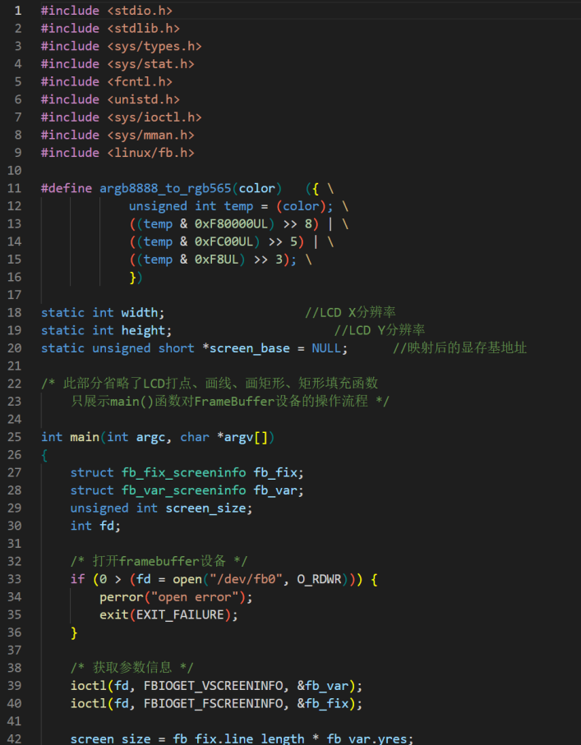 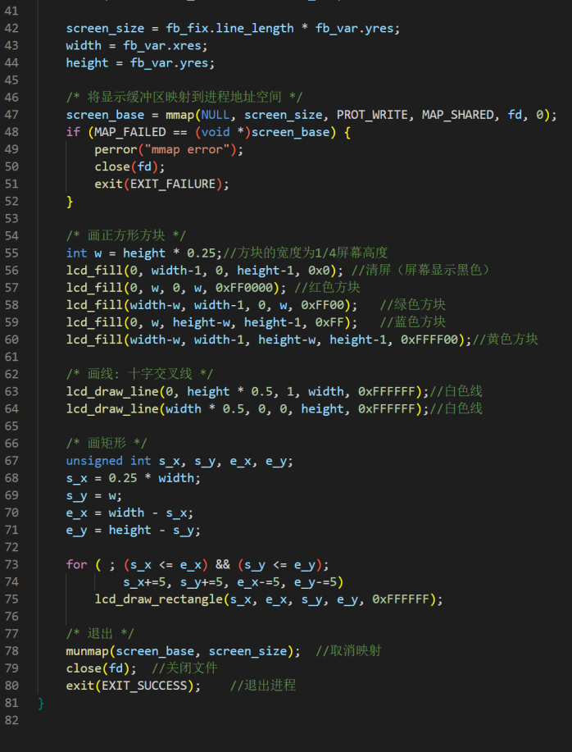

示例代码中定义了一个宏 argb8888_to_rgb565，用于实现将 unsigned int 类型的颜色（也就是ARGB8888 颜色）转换为 RGB565 颜色。main()函数中首先使用open()打开LCD设备文件，然后使用ioctl()函数获取LCD的可变参数信息和固定参数信息，根据获取到的屏幕尺寸信息和像素深度计算缓冲区的大小，并使用mmap()将显示缓冲区映射到进程的地址空间。下面对该地址空间进行1读写即可实现对LCD的控制了。例程中进行了画方块、画矩形等操作，最后取消映射并关闭文件。

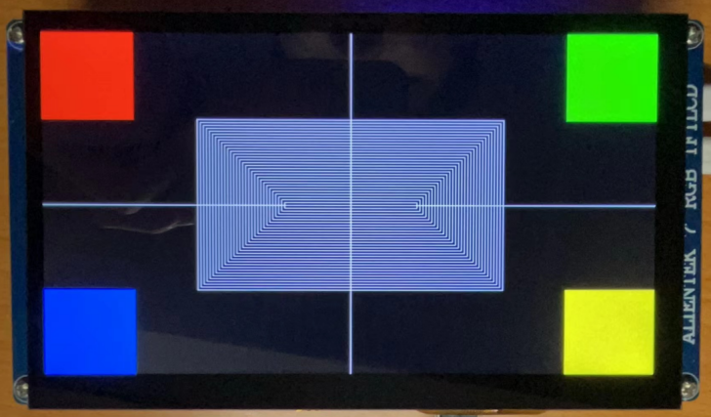

1. **LCD应用编程显示BMP图片**
2. **BMP格式图片介绍**

BMP是Windows操作系统中的使用非常广泛的标准图像文件格式，文件后缀名为“.bmp”。它采用位映射存储格式，除了图像深度可选以外，图像数据没有进行任何压缩，因此，BMP 图像文件所占用的空间很大，但是没有失真、并且解析 BMP 图像简单。BMP 文件的图像深度可选 lbit、4bit、8bit、16bit、24bit 或32bit，典型的 BMP 图像文件由以下四部分组成。

|  |  |  |
| --- | --- | --- |
| **数据段名称** | **大小（Byte）** | **说明** |
| **BMP文件头** | 14字节 | 包含 BMP 文件的格式、大小、到位图数据的偏移量等信息。 |
| **位图信息头** | 通常为 40 或 56 字节 | 包含位图信息头大小、图像的尺寸、图像大小、位平面数、压缩方式以及颜色索引等信息； |
| **调色板** | 由颜色索引数决定 | 可选，若使用索引表示图像的颜色，则调色板就是索引与其对应颜色的映射表； |
| **位图数据** | 由图像尺寸决定 | 图像数据 |

常见的图像都是以RGB565、RGB888格式为主，我们称这样的图像为真彩色图像，真彩色图像是不需要调色板的，位图信息头后面紧跟的就是位图数据了。而对于某些BMP位图来说并非如此，如16 色位图、256 色位图需要使用到调色板。

1. **BMP文件头**

以16位BMP图像为例，Windows 下为 bmp 文件头定义了如下结构体：

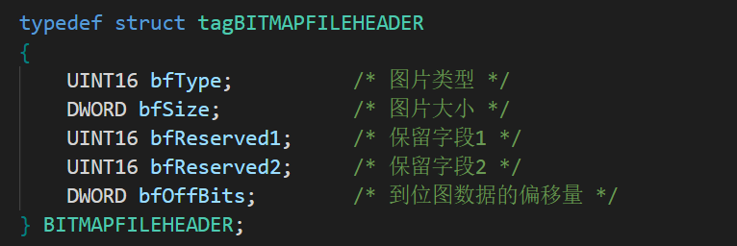

|  |  |  |  |
| --- | --- | --- | --- |
| **变量名** | **地址偏移** | **大小** | **说明** |
| **bfType** | 00H | 2 bytes | BMP 文件的类型：BM(Windows)、BA(OS/2 Bitmap Array)、IC(OS/2 Icon)  CI(OS/2 Color Icon)、CP(OS/2 Color Pointer)、PT(OS/2 Pointer)。 |
| **bfSize** | 02H | 4 bytes | 该文件的大小，以字节为单位。 |
| **bfReserved1** | 06H | 2 bytes | 保留字段，必须设置为 0。 |
| **bfReserved2** | 08H | 2 bytes | 保留字段，必须设置为 0。 |
| **bfOffBits** | 0AH | 4 bytes | 从文件起始位置到图像数据之间的字节偏移量。这个参数非常有用，因为位图信息头和调色板的长度会根据不同的情况而变化，所以我们可以用这个偏移量迅速从文件中找到图像数据的偏移地址。 |

使用 Photoshop软件可获取RGB565 格式的 BMP位图，使用notepad++以16进制查看BMP图片，内容如下所示：

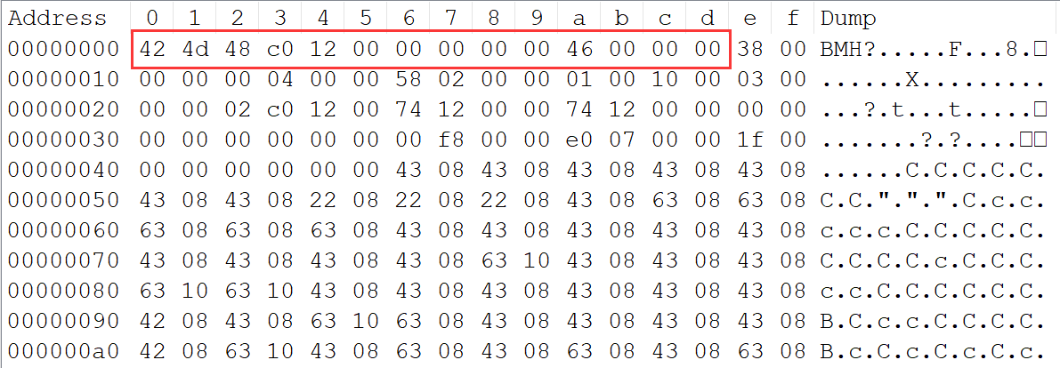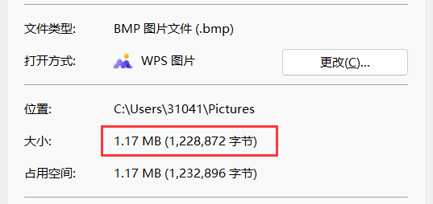

红框中为BMP文件头的数据，固定有14为个字节。 前两字节的ASCII码为BM，说明是Windows所支持的位图格式；接着的4个字节表示文件大小，为0X0012c048=1228872字节；之后的4个字节为保留字段，必须都为0；最后的4个字节是图像数据的偏移量，为0X00000046=70，表示从文件头部开始到位图数据需要偏移 70 个字节。

1. **位图信息头**

Windows 下为位图信息头定义了如下结构体：

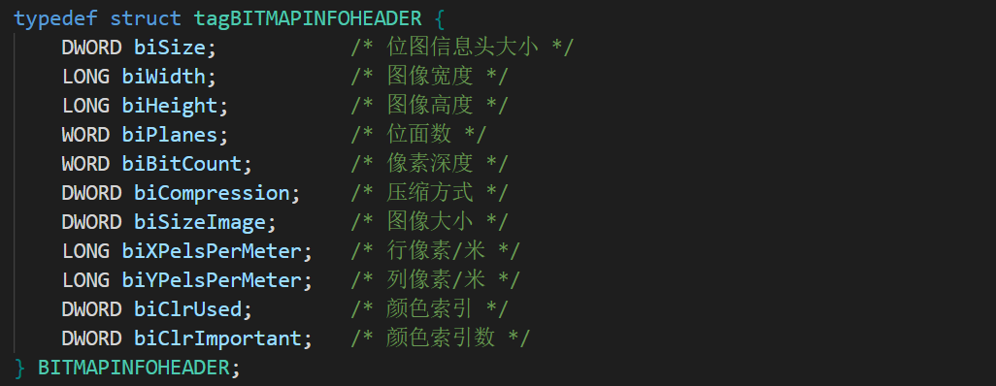

|  |  |  |  |
| --- | --- | --- | --- |
| **变量名** | **地址偏移** | **大小** | **说明** |
| **biSize** | 0EH | 4 bytes | 位图信息头大小。 |
| **biWidth** | 12H | 4 bytes | 图像的宽度，以像素为单位。 |
| **biHeight** | 16H | 4 bytes | 图像的高度，以像素为单位。（正数：倒向位图 负数：正向位图） |
| **biPlanes** | 1AH | 2 bytes | 色彩平面数，该值总被设置为 1。 |
| **biBitCount** | 1CH | 2 bytes | 像素深度，可选值为 1、4、8、16、24、32。 |
| **biCompression** | 1EH | 4 bytes | 图像数据的压缩类型：0(RGB)、1(8bpp 的 RLE 方式，只用于 8bit 位图)  2(4bpp 的 RLE 方式，只用于 4bit 位图)、3(Bit-fields 方式)、4/5(仅用于打印机) |
| **biSizeImage** | 22H | 4 bytes | 图像的大小，以字节为单位，当压缩类型为 BI_RGB 时，可设置为 0。 |
| **biXPelsPerMeter** | 26H | 4 bytes | 水平分辨率，用像素/米来表示，有符号整数。 |
| **biYPelsPerMeter** | 2AH | 4 bytes | 垂直分辨率，用像素/米来表示，有符号整数。 |
| **biClrUsed** | 2EH | 4 bytes | 位图实际使用的彩色表中的颜色索引数。 |
| **biClrImportant** | 32H | 4 bytes | 对图像显示有重要影响的颜色索引的数目，如果是 0，则表示都重要。 |

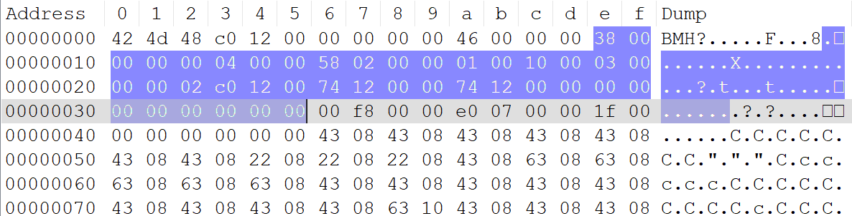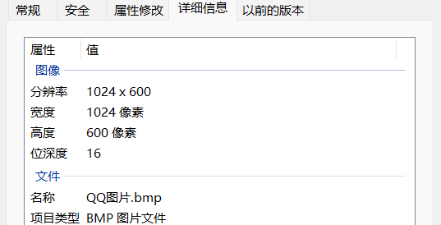

高亮部分为位图信息头数据，前4个字节为0X00000038=56，表示位图信息头的大小为56个字节；接着的8个字节为图像的高度和宽度，宽度为0X00000400=1024像素，宽度为0X00000258=600像素，图像的高度是一个正数，说明该图片为倒向位图；接着的两个字节固定为1，表示色彩平面数；后面的2字节为0X0010=16，表示像素深度；0X00000003表示图像数据的压缩类型为Bit-fields 方式，只有该压缩类型的位图信息头大小为56字节，其他压缩类型的位图信息头大小为40字节，相差的这16字节信息后面会介绍；图像的大小为0X0012c002=1228802字节；水平分辨率和垂直分辨率都为0X00001274=4724；最后的8字节数据都为0，表示本位图未使用调色板，且所有的颜色对图像显示都很重要。

1. **调色板**

调色板是单色、16 色、256 色位图图像文件所持有的，如果是 16 位、24 位以及 32 位位图文件，则 BMP文件组成部分中不包含调色板。本小节研究的是16位位图文件，不对调色板做过多介绍。

1. **位图数据**

位图数据其实就是图像的数据，对于 16位位图，使用 2 个字节数据来表示一个像素点的颜色。BMP 位图分为正向的位图和倒向的位图，主要区别在于图像数据存储的排列方式，正向位图是先存储第一行数据，依次向下存储；倒向位图是先存储最后一行数据，依次向上存储，如下所示。

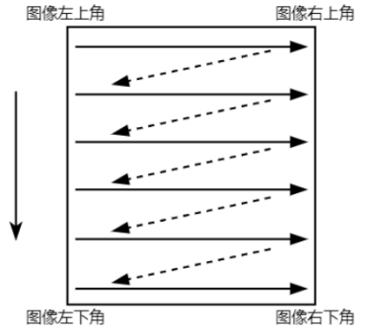 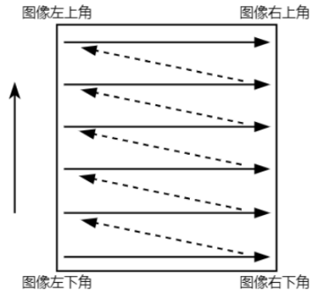

**正向位图 倒向位图**

当图像中引用的色彩超过 256 种时，就需要 16bpp 或更高 bpp 的位图（24 位、32 位）。调色板不适合bpp 较大的位图，因此 16bpp 及以上的位图都不使用调色板，不使用调色板的位图图像有两种编码格式：RGB 和 Bit-Fields（下称 BF）。

**RGB**：RGB 编码格式是一种均分的思想，使 Red、Green、Blue 三种颜色信息容量一样大，譬如 24bpp-RGB，它通常只有这 一种编码格式，在 24bits 中，低 8 位表示 Blue 分量；中 8 为表示 Green 分量；高 8 位表示 Red分量。而在 32bpp-RGB 中，低 24 位的编码方式与 24bpp 位图相同，最高 8 位用来表示透明度 Alpha 分量。32bpp 的位图尺寸太大，一般只有 在图像处理的中间过程中使用。对于需要半透过效果的图像，更好的选择是 PNG 格式。

**Bit-Fields**：BF 编码格式与 RGB 不同，它利用位域操作，人为地确定 RGB 三分量所包含的信息容量。位图信息头中介绍了， 当压缩方式选项置为 BF 时，位图信息头大小比平时多出 16 字节，这 16 个字节实际上是 4个 32bit 的位域掩码， 按照先后顺序，分别为 R、G、B、A 四个分量的位域掩码，如果没有 Alpha分量，则 Alpha 掩码没有实际意义。

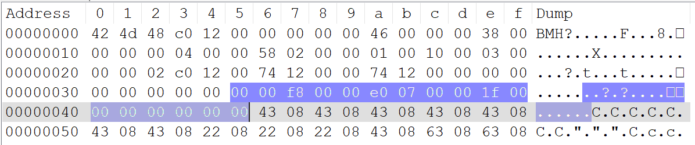

高亮部分即为位域掩码，位域掩码的作用是指出 R、G、B 三种颜色信息容量的大小、分别使用多少个 bit 数据来表示，以及三种颜色分量的位置偏移量。譬如对于 16 位色的 RGB565 图像，通常使用 BF 编码格式，同样这也是 BF 编码格式最著名和最普遍的应用之一，它的 R、G 和 B 分量的位域掩码分别是 0xF800、0x07E0 和 0x001F，也就是 R 通道使用 2 个字节中的高 5 位表示，G 通道使用 2 个字节中的中间 6 位表示，而 B 通道则使用 2个字节中的最低 5 位表示。

1. **LCD显示BMP图片测试**

由于测试代码较长，不变在笔记中展示，直接打开Linux C 应用编程例程源码19_lcd->bmp_show.c查看。我使用的LCD像素为1024*600，将图片压缩为该像素后发送到Ubuntu，执行测试代码后，LCD显示效果如下。

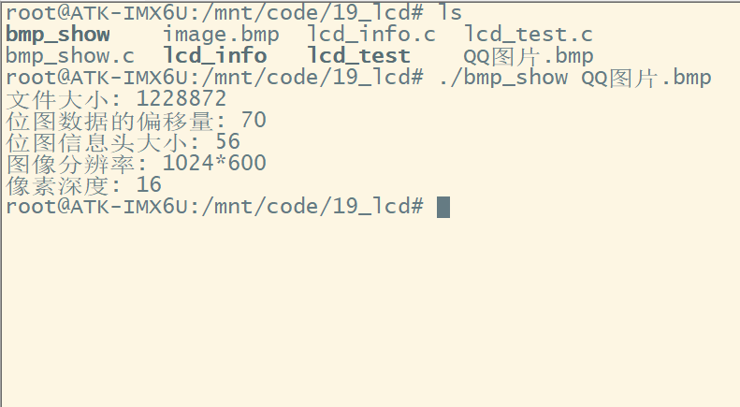 

1. **LCD应用编程显示jpeg图像**

JPEG（Joint Photographic Experts Group）是由国际标准组织为静态图像所建立的第一个国际数字图像压缩标准，也是至今一直在使用的、应用最广的图像压缩标准，通常以.jpg 或.jpeg 作为文件后缀名。JPEG 可以提供有损压缩，其压缩比可以达到其他传统压缩算法无法比拟的程度。JPEG 虽然是有损压缩，但这个损失的部分是人的视觉不容易察觉到的部分，它充分利用了人眼对计算机色彩中的高频信息部分不敏感的特点，来大大节省需要处理的数据信息。

1. **移植libjpeg库**

libjpeg 是一个完全用 C 语言编写的函数库，包含了 JPEG 解码（解压缩）、JPEG 编码（创建压缩）和其他 JPEG 功能的实现。可以使用 libjpeg 库对.jpg 或.jpeg 压缩文件进行解压或者生成.jpg 或.jpeg 压缩文件。开发板的出厂系统中已经移植了 libjpeg 库，但版本太旧，下面重新移植。需要注意的是，移植后会导致相册显示空白，因为Qt GUI是和固定版本的 libjpeg 库绑定起来的。移植过程介绍如下：

1. 进入 <http://www.ijg.org/files/> 选择libjpeg 库的版本进行下载，和教程一致，选择 jpegsrc.v9b.tar.gz；
2. 将下载后的压缩包发送到Ubuntu，终端输入tar -xzf jpegsrc.v9b.tar.gz指令对其解压缩；
3. 创建一个 jpeg文件夹作为libjpeg 库的安装目录：
4. 解压完成后会生成 libjpeg的源码文件夹 jpeg-9b ，进入 jpeg-9b 文件夹；
5. 终端输入source /opt/fsl-imx-x11/4.1.15-2.1.0/environment-setup-cortexa7hf-neon-poky-linux-gnueabi初始化编译器环境；
6. 终端输入./configure --host=arm-poky-linux-gnueabi --prefix=/home/lxc/tools/jpeg/对 libjpeg 工程进行配置；
7. 终端输入make编译工程，编译完成后输入make install安装 libjpeg库；
8. 安装成功后， jpeg文件夹下会生成四个文件夹：bin、include、lib、share；
9. 将libjpeg 安装目录中bin文件夹下的所有文件拷贝到开发板 Linux 系统的/usr/bin目录；
10. 开发板系统终端输入rm -rf /usr/lib/libjpeg.*指令移除旧版本的 libjpeg库；
11. 开发板终端输入cp ./lib/jpeg.* /usr/lib -d将lib下的动态库文件拷贝到开发板系统/usr/lib目录；
12. 开发板系统终端输入djpeg --help，所打印出帮助信息，说明移植成功。

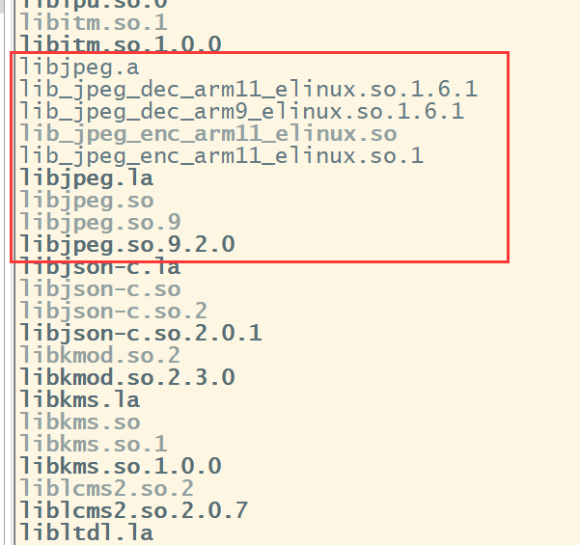 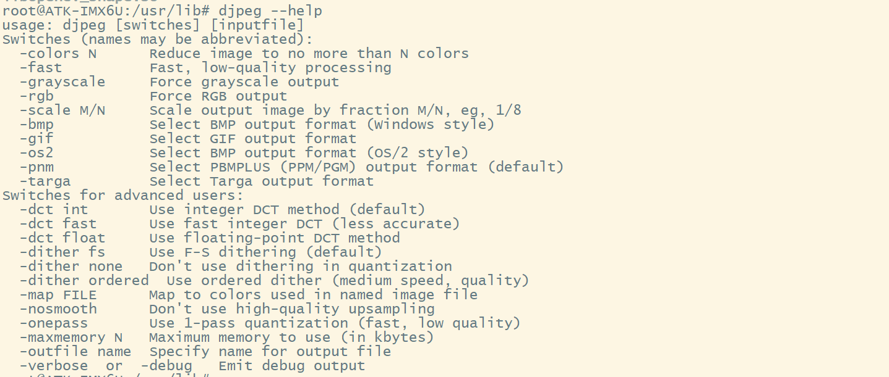

1. **libjpeg解码流程**

libjpeg库安装完成后，会在安装目录下生成四个文件夹，bin 目录下包含一些测试工具；include 目录下包含头文件；lib 目录下包含动态链接库文件，share目录可以忽略。使用 libjpeg 时需要在应用程序中包含include目录中的头文件 jpeglib.h，该头文件中定义了一些结构体数据结构以及 API 接口的申明，应用程序中首先需要定义JPEG 解码对象和错误处理对象：struct jpeg_decompress_struct cinfo、struct jpeg_error_mgr jerr，具体jpeg图片解码流程如下：

1. **创建 jpeg 解码对象**，函数：jpeg_create_decompress(&cinfo)，在创建解码对象之后，如果解码结束或者解码出错时，需要 调用 jpeg_destroy_decompress ()销毁/释放解码对象，否则将会内存泄漏。
2. **指定解码数据源**，函数：jpeg_stdio_src(&cinfo, jpeg_file)，待解码的 jpeg 文件使用标准 I/O 方式 fopen 将其打开。除此之 外，jpeg 数据源还可以来自内存中、而不一定的是文件流。
3. **读取图像信息**，函数：jpeg_read_header(&cinfo, TRUE)，在解码之前，需要读取 jpeg文件的头部信息，以获取该文件的信 息，如图像的宽度、高度、颜色通道数等，这些获取到的信息会直接赋值给 cinfo 对象的对应成员变量。
4. **设置解码参数**，直接修改struct jpeg_decompress_struct 结构体成员即可，其中代表性的解码处理参数有：输出的颜色 (cinfo.out_color_space)，默认配置为RGB颜色，图像缩放操作：(cinfo.scale_num 和 cinfo.scale_denom)，如要将输出图 像设置为原图的 1/2 大小，可进行如下设置：cinfo.scale_num=1; cinfo.scale_denom=2。
5. **开始解码**，函数： jpeg_start_decompress()，在完成解压缩操作后，会将解压后的图像信息填充至 cinfo 结构中。如果希望 在调用jpeg_start_decompress() 之前就获得这些参数，可以通过调用 jpeg_calc_output_dimensions()的方法来实现。
6. **读取解码后的数据**，函数：jpeg_read_scanlines(&cinfo, &buf, 1)，此函数可以指定一次读多少行，但是目前该函数只支持 一次读取1 行。数据是按行读取的，解码后的数据按照从左到右、从上到下的顺序存储，每个像素点对应的各颜色或 灰度通道数据是依次存储，譬如一个 24-bit RGB 真彩色的图像中，一行的数据存储模式为 B,G,R,B,G,R,B,G,R,...。
7. **解码完毕**，函数：jpeg_finish_decompress(&cinfo)。
8. **释放/销毁解码对象** ，函数：jpeg_destroy_decompress(&cinfo)。

以上解码过程中最重要的数据结构是 struct jpeg_decompress_struct 结构体，该结构体记录着 jpeg 数据的详细信息，也保存着解码之后输出数据的详细信息。除此之外，还需要定义一个 struct jpeg_error_mgr 结构体变量作为处理错误的对象。使用libjpeg库时难免会产生错误，所以解码前最好先做错误处理，库中定义了默认的错误处理函数，当错误发生时，譬如内存不足、文件格式不对等，默认错误处理函数将会调用 exit()结束整个进程，调用 jpeg_std_error()函数即可将 libjpeg 错误处理设置为默认处理方式。

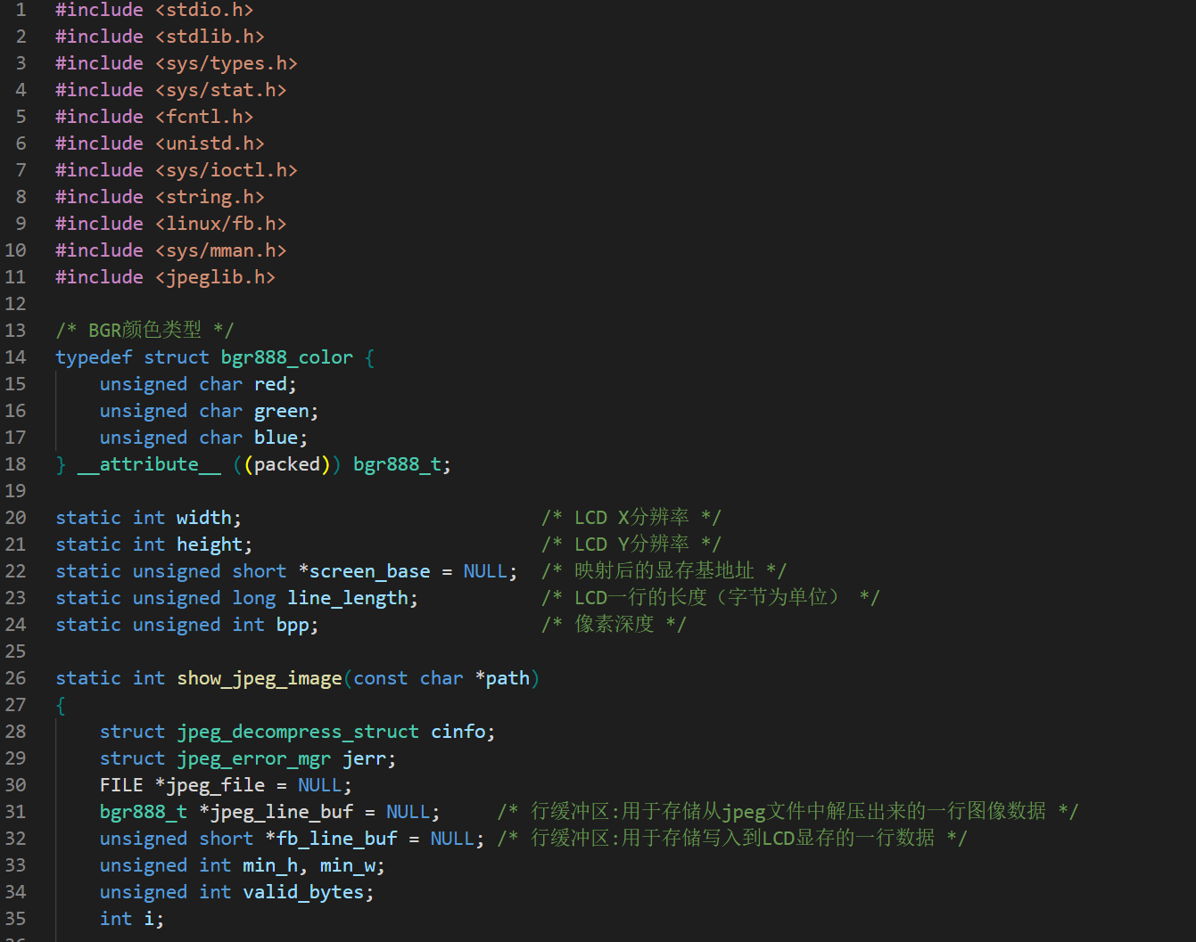

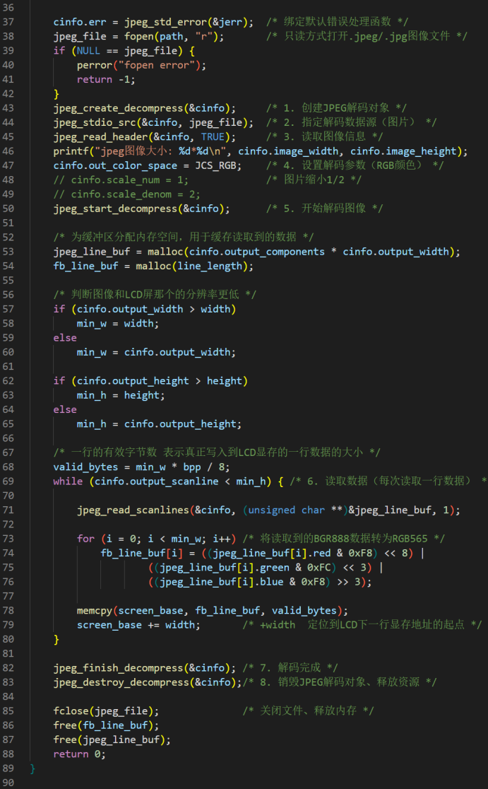 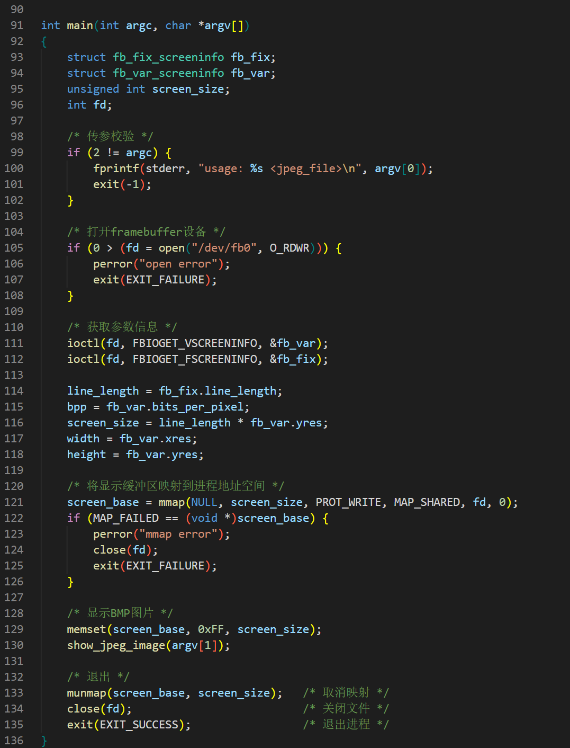

终端输入如下指令对程序进行编译，如下所示：

arm-linux-gnueabihf-gcc -o show_jpeg_image show_jpeg_image.c -I /home/lxc/tools/jpeg/include -L /home/lxc/tools/jpeg/lib -ljpeg

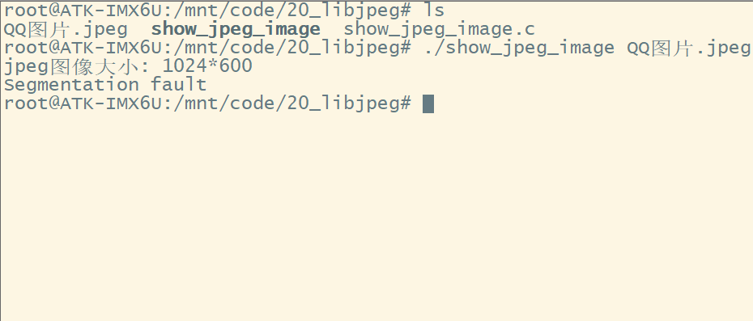 

（提示Segmentation fault段错误，导致段错误的原因可能为野指针、内存被踩、栈溢出、访问没有权限的内存等，但目前还未找到具体原因，图片可正常显示，所以之后再讨论这个问题吧）

1. **LCD应用编程显示PNG图片**

PNG（PortableNetwork Graphic Format）是一种采用无损压缩算法的位图格式，其设计目的是试图替代 GIF 和 TIFF 文件，同时增加一些 GIF 文件所不具备的特性。PNG 使用从LZ77 派生的无损数据压缩算法，它压缩比高，生成文件体积小，并且支持透明效果，所以被广泛使用。

本小节使用 libpng 库对png图像进行解码，这个库是一套免费、开源的 C 语言函数库，支持对 png 图像文件解码、编码等功能。libpng 依赖于 zlib 库，zlib 是一套包含了数据压缩算法的函式库，也是一套免费、开源的 C 语言函数库，所以使用libpng 库需要先安装zlib库，下面介绍这两个库的移植过程。

1. **移植zlib库**
2. 进入 <https://www.zlib.net/fossils/> 选择 zlib 源码包，和教程一样，下载zlib-1.2.10.tar.gz版本；
3. 将压缩包上传到Ubuntu，终端输入tar -xzf zlib-1.2.10.tar.gz指令进行解压缩；
4. 创建 zlib 文件夹，作为zlib库的安装目录；
5. 解压完成后会生成zlib-1.2.10文件夹，进入该目录；
6. 终端输入source /opt/fsl-imx-x11/4.1.15-2.1.0/environment-setup-cortexa7hf-neon-poky-linux-gnueabi配置编译器环境；
7. 终端输入./configure --prefix=/home/lxc/tools/zlib/对工程进行配置；
8. 终端输入make编译工程，编译完成后输入make install安装zlib库；
9. 进入开发板系统，终端输入rm -rf /usr/lib/libz.*删除出厂系统原有的 zlib 库文件；
10. 开发板系统终端输入cp ./lib/libz.* /usr/lib -d将libpng库文件拷贝到开发板系统/usr/lib目录；
11. 终端输入ls -l /usr/lib/libz.*，存在如下文件说明移植成功。

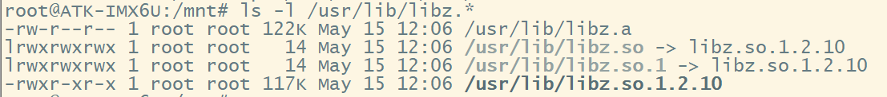

1. **移植libpng库**
2. 进入 <https://github.com/glennrp/libpng/releases> 下载 libpng 源码包，下载最新版本libpng-1.6.43.tar.gz；
3. 将压缩包上传到Ubuntu，终端输入tar -xzf libpng-1.6.43.tar.gz指令进行解压缩；
4. 创建libpng文件夹，作为libpng库的安装目录；
5. 解压完成后会生成 libpng-1.6.43文件夹，进入该目录；
6. 终端输入source /opt/fsl-imx-x11/4.1.15-2.1.0/environment-setup-cortexa7hf-neon-poky-linux-gnueabi配置编译器环境；
7. 终端输入以下三条指令，告知编译器 zlib 库的安装目录，以免编译 libpng 的时报错；

export LDFLAGS="${LDFLAGS} -L/home/lxc/tools/zlib/lib"

export CFLAGS="${CFLAGS} -I/home/lxc/tools/zlib/include"

export CPPFLAGS="${CPPFLAGS} -I/home/lxc/tools/zlib/include"

1. 终端输入./configure --prefix=/home/lxc/tools/png --host=arm-poky-linux-gnueabi对工程进行配置；
2. 终端输入make编译工程，编译完成后输入make install安装libpng库；
3. 进入开发板系统，终端输入rm -rf /lib/libpng* /usr/lib/libpng*删除出厂系统原有的 libpng 库文件；
4. 将linpng安装根目录中 bin 目录下的所有测试工具拷贝到开发板 Linux 系统/usr/bin目录；
5. 开发板系统终端输入cp ./lib/libpng* /usr/lib -d将libpng库文件拷贝到开发板系统/usr/lib目录；
6. 开发板系统终端输入ls -l /usr/lib/libpng*，存在如下库文件说明移植成功。

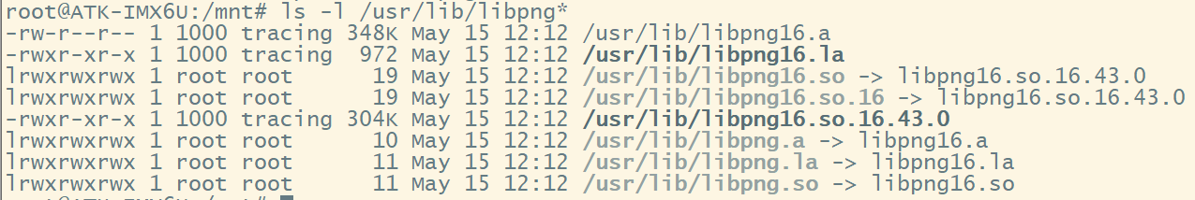

1. **libpng解码流程**

使用libpng可对png图片进行解码，还可以创建png图片，下面主要介绍使用libpng库对PNG图片的解码流程，其他操作的具体介绍可参考<http://www.libpng.org/pub/png/libpng-1.4.0-manual.pdf>文档进一步学习。使用libpng库进行应用编程时需要包含头文件<png.h>，该头文件中包含了 API、数据结构的申明等，其中，png_struct 和 png_info是非常重要的结构体。png_struct是库内部使用的结构体，调用库函数时会将这个结构体对象作为参数传递；png_info结构体用于描述图片的信息，如图像的高、宽、像素深度等，直接访问该结构体成员肯能会出现一些问题，所以推荐使用库中提供的访问接口进行访问，如get 方法 png_get_XXX 和 set 方法 png_set_XXX等。解码流程如下：

①创建和初始化png_struct 对象 ②创建和初始化 png_info 对象 ③设置错误返回点

④指定数据源(png图像) ⑤读取png图像并解码 ⑥读取解码后的数据

⑦解码结束，销毁对象

1. **创建 png_struct 对象，并对其初始化**

可使用 png_create_read_struct()创建用于解码的 png_struct 对象，可使用 png_create_write_struct()创建一个用于 png 编码的 png_struct 对象。函数原型如下所示：

png_structp png_create_read_struct(png_const_charp user_png_ver, png_voidp error_ptr, png_error_ptr error_fn,png_error_ptr warn_fn);

此函数返回值是 png_struct结构体类型指针，指向创建的 png_struct对象，函数有4个参数， user_png_ver是libpng的版本信息，通常设置为PNG_LIBPNG_VER_STRING，此宏的值就是 libpng 的版本号信息。 error_fn、 warn_fn用于指定自定义的错误处理函数和自定义的警告处理函数， error_ptr表示传递给这些函数的数据结构指针，如果不自定义错误处理函数，可将后3个参数设置为NULL，此时使用默认错误处理函数。

1. **创建和初始化 png_info 对象**

可使用png_create_info_struct()函数实现，函数原型为：png_infop png_create_info_struct(png_const_structrp png_ptr)，函数返回值为指向png_info对象的指针，若创建失败则返回NULL，参数为 png_struct对象，函数内部将它们之间建立关联。

1. **设置错误返回点**

调用者可自动以错误处理函数，libpng发生错误时就会执行错误处理函数，若不自定义则使用默认的错误处理函数，默认的错误处理函数会执行一个跳转工作，跳转到程序中的某一个位置，这个位置就是错误返回点。我们希望错误返回点在当前程序中，因为发生错误时不能直接退出，要先执行释放、销毁等清理工作，譬如前面创建的 png_struct 和 png_info 对象，需要销毁，避免内存泄漏。在C语言中可使用goto语句进行跳转，但goto语句只能在一个函数内进行跳转。在Linux下可使用 setjmp 和 longjmp实现函数间跳转。setjmp 函数用于设置跳转点，longjmp 执行跳转。

·**setjmp** （头文件：<setjmp.h>）

此函数用于设置跳转点，函数原型为：int setjmp(jmp_buf env)，env是一个 jmp_buf 类型的参数，当调用 setjmp()时，它会把当前进程环境的各种信息保存到 env 参数中，返回值介绍见下。

·**longjmp**（头文件：<setjmp.h>）

此函数用于执行跳转到跳转点，函数原型为：void longjmp(jmp_buf env, int val)，env和setjmp()的env参数相同，这样才能跳转到setjmp()设置的跳转点；val是伪返回值，用于区分程序中跳转到同一位置的多个不同的起跳位置。比如第一次使用setjmp()跳转到位置A，则此时setjmp()返回值为0，之后在另一个位置使用setjmp()跳转到位置A时的返回值就为val指定的值，通常不会将其设置为0，那样就无法区分是不是第一次调用setjmp()函数了。

**示例**：

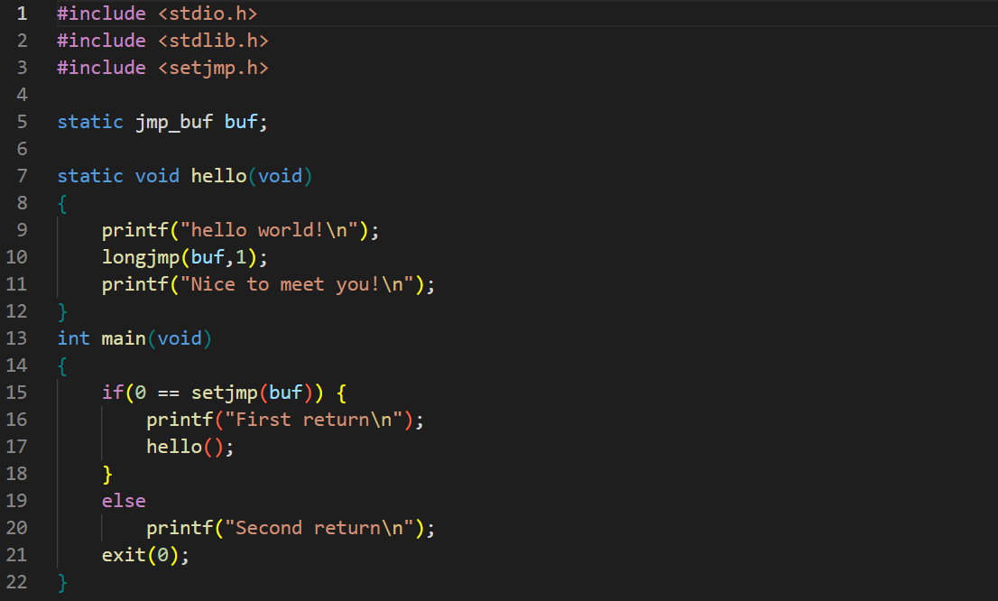 

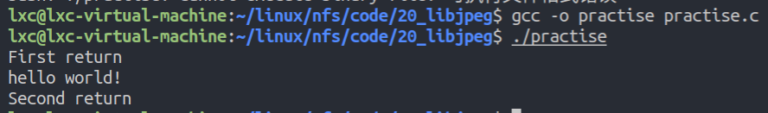

如上所示，首先使用setjmp()函数设置跳转点，因为是第一次设置，所以返回值为0，执行分支，打印”First return”，随后执行hello()函数，打印”hello world!”后进行跳转，跳转到16行，程序角度上来看，调用 longjmp()函数后和第二次调用 setjmp()返回时完全一样，此时setjmp()返回值为1，所以执行下面的分支，打印”Second return”，最后退出程序。libpng 库默认也使用 setjmp()、longjmp() 这两个库函数组合来处理发生错误时的跳转，当 libpng 遇到错误时，执行默认错误处理函数，默认错误处理函数会调用 longjmp()来进行跳转，所以我们需要使用 setjmp()来为 libpng 设置一个错误返回点，如下所示：

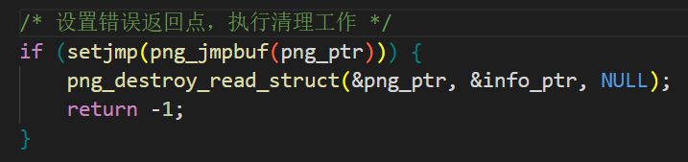

1. **指定数据源**

指定需要进行解码的图像，通常可使用多种方式来指定数据源，如文件输入流、内存中的数据流等。libpng库中提供了png_init_io()函数，可用于以文件数据流的形式指定数据源，函数原型为：png_init_io(png_structrp png_ptr, png_FILE_p fp)， png_ptr指定png_struct 类型对象，fp其实就是标准I/O中的FILE*指针，所以使用该函数前需要先使用 fopen()函数将 png 文件打开，然后得到指向该文件的 FILE *类型指针。

1. **读取 png 图像数据并解码**

解码后的数据需要存放在内存中，等待用户读取。libpng 提供了两种方式去处理：high-level 接口和 low-level 接口其实 high-level 只是对 low-level 方式进行了一个封装，使用 high-level 接口非常方便，只需要调用一个函数，但灵活性不高。而 low-level 接口恰好相反，灵活性高、但需要用户调用多个 API。这两个接口介绍如下：

·**high-level 接口**

使用此接口时，通常需要满足两个条件：用户的内存空间足够大，可以一次性存放整个 png 文件解码后的数据；数据输出格式限定为 libpng 预定义的数据转换格式。预定义的数据转换格式介绍如下：

|  |  |
| --- | --- |
| **libpng 预定义转换类型** | **说明** |
| PNG_TRANSFORM_IDENTITY | 无转换 |
| PNG_TRANSFORM_STRIP_16 | 将16位样本剥离为8位样本 |
| PNG_TRANSFORM_STRIP_ALPHA | 放弃Alpha通道 |
| PNG_TRANSFORM_PACKING | 将1位、2位和4位采样扩展为字节 |
| PNG_TRANSFORM_PACKSWAP | 首先将填充像素的顺序更改为LSB |
| PNG_TRANSFORM_EXPAND | 执行set_expand () |
| PNG_TRANSFORM_INVERT_MONO | 反转单色图像 |
| PNG_TRANSFORM_SHIFT | 将像素归一化到sBIT深度 |
| PNG_TRANSFORM_BGR | 将RGB转换为BGR, RGBA转换为BGRA |
| PNG_TRANSFORM_SWAP_ALPHA | 将RGBA转换为ARGB或GA转换为AG |
| PNG_TRANSFORM_INVERT_ALPHA | 将Alpha从不透明改为透明 |
| PNG_TRANSFORM_SWAP_ENDIAN | 字节交换16位样本 |
| PNG_TRANSFORM_GRAY_TO_RGB | 将灰度样本扩展到RGB(或将GA扩展到RGBA) |

如上所示，使用 high-level 接口只能使用上述这些预定义的转换类型，而其它的配置则保持默认。high-level 接口提供了 png_read_png()函数，使用此函数一次性把整个png图像数据解码出来并存放到内存中，函数原型如下所示：

png_read_png(png_structrp png_ptr, png_inforp info_ptr, int transforms, png_voidp params);

png_ptr为 png_struct类型指针， info_ptr为 png_info类型指针， transforms为整形参数，可取值为上述的预定义转换类型，可使用‘|’组合使用多个转换类型，params还未被使用，是预留参数，使用示例如下：

png_read_png(png_ptr, info_ptr, PNG_TRANSFORM_STRIP_ALPHA, NULL);

·**low-level 接口**

使用 low-level 接口，需要用户将函数 png_read_png()所做的事情一步一步执行：

1. **读取 png 图像的信息**

使用 png_read_info()函数读取 png 图像的信息，如png_read_info(png_ptr, info_ptr)，把图像信息读入到png_info 对象中。

1. **查询图像的信息**

libpng库中提供了如下函数，可用于获取图像的相关信息，头文件 png.h 中定义了图像颜色类型的相关宏，如下所示：

unsigned int width = png_get_image_width(png_ptr, info_ptr); /* 获取 png 图像的宽度 */

unsigned int height = png_get_image_height(png_ptr, info_ptr); /* 获取 png 图像的高度 */

unsigned char depth = png_get_bit_depth(png_ptr, info_ptr); /* 获取 png 图像的位深度 */

unsigned char color_type = png_get_color_type(png_ptr, info_ptr); /* 获取 png 图像的颜色类型 */

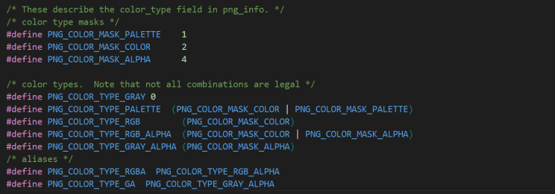

1. **设置解码输出参数（转换参数）**

这步非常重要，用户可以指定输出转换的格式，如RGB888、BGR888等，libpng 提供了很多 set 方法（png_set_xxxxx ）来实现这些设置，示例如下：

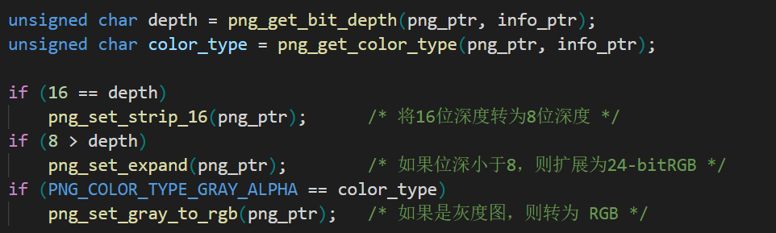

上面只列举了几个 png_set_xxx 转换函数，还有很多转换函数，可查看头文件 png.h 和 libpng 的使用手册进行学习。此外， libpng提供的转换函数可能满足不了用户的需求，因此libpng 允许用户设置自定义转换函数，可以让用户注册自定义转换函数给 libpng 库，libpng 库对输出数据进行转换时，会调用用户注册的自定义转换函数进行转换。

调用者可以通过 png_set_read_user_transform_fn()函数向 libpng 注册一个自定义转换函数，另外调用者还可以通过 png_set_user_transform_info()函数告诉 libpng 自定义转换函数的用户自定义数据结构和输出数据的详细信息，比如颜色深度、颜色通道（channel）等等。此处先不总结，之后用到时再查阅使用手册具体学习。

1. **更新 png数据的详细信息**

经过前面的设置之后，图像信息肯定会有一些变化，所以需要调用 png_read_update_info(png_ptr, info_ptr)函数更新信息。

1. **读取png数据并解码**

调用 png_read_image()函数可以一次性把整个 png 文件的图像数据解码出来、并将解码后的数据存放在用户提供的内存区域中，如png_read_image(png_ptr, row_pointers)，png_ptr 指向 png_struct 对象； row_pointers 是 png_bytepp 类型的指针，其实是unsigned char **类型的指针数组，如png_bytep row_pointers[height]。此函数无返回值，调用此函数时需要调用者提供一块足够大的内存空间用于保存整个图像的数据，这个内存空间的大小通常是解码后数据的总大小；调用者分配内存空间后，需要传入指向每一行的指针数组，示例如下：（png_malloc()函数和malloc()功能类似）

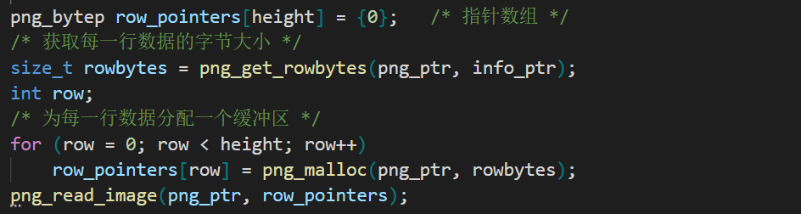

除了使用png_read_image()函数一次性读取整个图像数据之外，还可以使用 png_read_rows()函数一次解码 1 行或多行数据、并将解码后的数据存放在用于提供的内存区域中，如下所示：（png_read_rows 会自动跳转处理下一行数据）

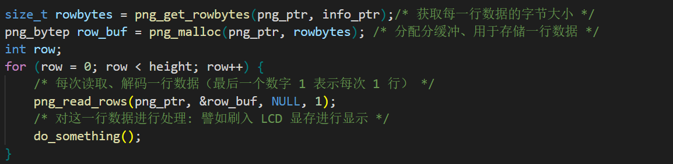

1. **完成图像读取、解码**

当整个 png 文件的数据已经读取、解码完成之后，可以调用 png_read_end(png_ptr, info_ptr)结束。

**小结**： high-level接口比low-level接口操作简单，使用 png_read_png()这一个函数就可以完成png图像的读取和解码，但功 能没有low-level接口灵活。png_read_png()函数相当于调用一系列 low-level 函数，调用顺序如下所示：

1. 调用 png_read_info() 函数获得 png 图像信息；
2. 根据参数 transforms 所指定的转换类型对数据输出转换格式进行设置；
3. 调用 png_read_image()函数一次性把整个 png 文件的图像数据解码出来、并将解码后的数据存放在内存中；
4. 调用 png_read_end() 结束解码。

此外，使用 low-level 接口时需要提供用于存放数据的内存区域，而 high-level接口不需要，png_read_png()内部会自动分配一块缓冲区，调用者可使用png_get_rows()函数获取png_read_png()分配的缓冲区。

1. **读取解码后的数据**

解码完成后，我们就可以去读取数据了，若使用 low-level 接口解码的图像数据，存放图像数据的缓冲区是由调用者分配的，所以直接从缓冲区中获取数据即可。而使用high-level接口解码图像数据时，内存是有函数内部分配的，可使用函数 png_get_rows()获取到指向每一行数据缓冲区的指针数组，示例如下：



当我们销毁 png_struct 对象时，由 png_read_png()所分配的缓冲区也会被释放，归还给操作系统。

1. **销毁对象**

调用 png_destroy_read_struct()函数可销毁 png_struct 对象，函数原型如下所示：

void png_destroy_read_struct(png_structpp png_ptr_ptr, png_infopp info_ptr_ptr, png_infopp end_info_ptr_ptr);

使用示例：png_destroy_read_struct(png_ptr, info_ptr, NULL)。

1. **libpng解码例程**

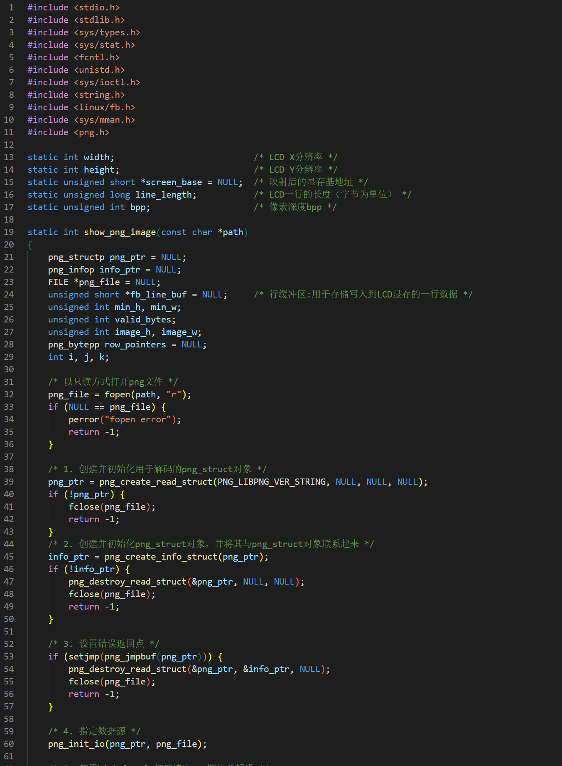

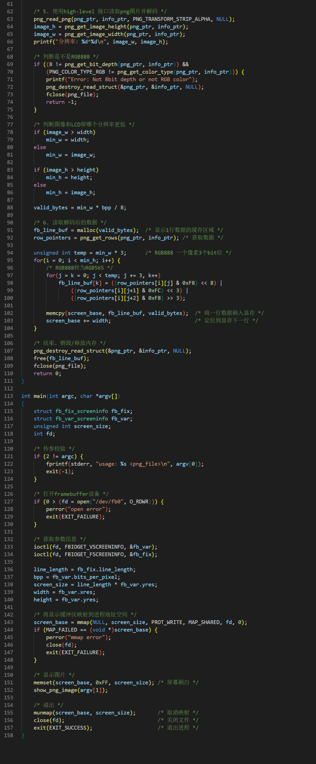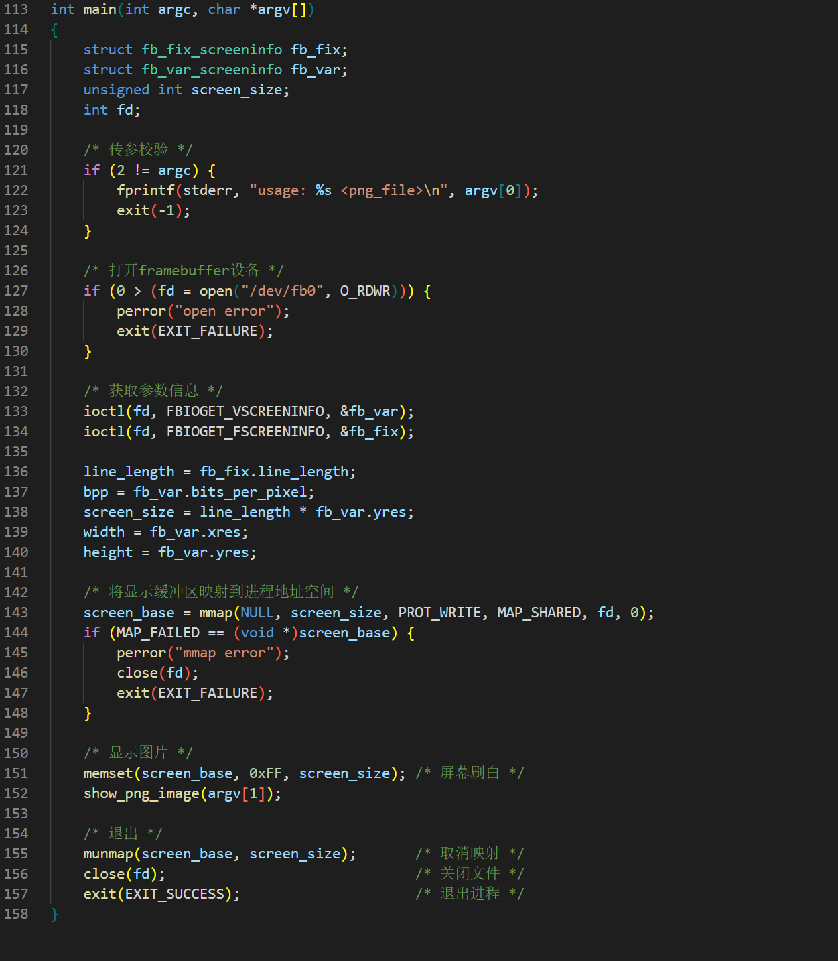

使用 ${CC} -o show_png_image show_png_image.c -I/home/lxc/tools/png/include -L/home/lxc/tools/png/lib -L/home/lxc/tools/zlib/lib -lpng -lz指令对程序进行编译，执行结果如下所示：（Segmentation fault段错误的具体原因还未找到，但不影响最后的实验结果）

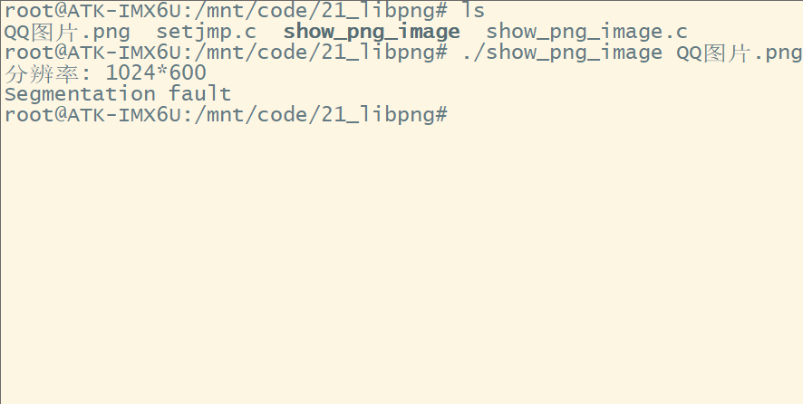 

1. **LCD切换竖屏显示**

开发板配套的LCD都是横屏显示的，我使用的是7寸1024*600的RGB LCD，左上角坐标为(0,0)，左下角坐标为(0,600-1)，右上角坐标为(1024-1,0)，右下角坐标为(1024-1,600-1)。这个坐标是硬件上固定的，像素点的排列顺序是从左到右、从上到下，显存中的地址也是按这个顺序排列的。如显存的基地址为(unsigned char *)base，则坐标为(x,y)的像素点对应的显存地址为 base + (y * width + x) * pix_bytes，pix_bytes是表示一个像素点所需要的字节数。若想实现竖屏显示，则需要对坐标进行转换。注意，这只是在应用层对坐标进行转换，实际的LCD坐标是无法改变的，是硬件的固定属性。转换成竖屏后，对应的坐标为：左下角坐标(0,0)，左上角坐标(600-1,0)，右下角坐标(0,1024-1)，右上角坐标(600-1,1024-1)。此时坐标为(x,y)的像素点对应的显存地址为base + ((height - 1- x) * width + y)) * pix_bytes。再比如，若转换成竖屏后对应的坐标为如下情况：右上角坐标(0,0)，左上角坐标(0,1024-1)，右下角坐标(600-1,0)，左下角坐标(600-1,1024-1)，此时坐标为(x,y)的像素点对应的显存地址为base + (x * width + (width - 1 - y)) * pix_bytes。公式推导非常简单，具体的示例代码参考 Linux C应用编程例程源 码->22_lcd_vertical_display进行学习，原理比较简单，这里就不展示了。

1. **在LCD上显示字符**

学习单片机时，要想在屏幕上显示汉字等字符，通常是使用取模软件，如正点原子提供的PCtoLCD2002.exe软件等，但实际项目中一般不会使用这种方式，因为这种情况下LCD只能显示取模的那几个字符。通常我们会使用 freetype 库访问系统中的字体文件，实现在LCD上显示字符。操作系统中通常会有很多字体文件，如Windows 系统的字体文件保存在C:\Windows\Fonts目录下，Linux系统中的字体文件通常保存在/usr/share/fonts 目录下，有了字体文件后就不需要对字符取模了，我们只需要解析字体文件、访问字体文件，从字体文件中读取出字符的位图数据即可。

1. **移植FreeType库**

FreeType是一个免费开源的软件字体引擎库，设计小巧、高效、高度可定制且可移植，它提供了统一的接口来访问多种不同格式的字体文件，可将矢量(.ttf)字体解析为位图。它提供了一个简单、易于使用且统一的接口来访问字体文件的内容，从而大大简化了这些任务。FreeType也称为FreeType 2，FreeType 1库已经不再维护和支持了。开发板系统中已经移植了FreeType，但版本有点低，下面重新移植。

1. 进入 <https://download.savannah.gnu.org/releases/freetype/> 下载 FreeType 源码包，和教程一致，下载freetype-2.8.tar.gz ；
2. 将安装包上传到Ubuntu，终端输入tar -xzf freetype-2.8.tar.gz进行解压缩；
3. 新建 freetype 文件夹作为 freetype 的安装目录；
4. 解压完成后会生成freetype-2.8 目录，进入该目录；
5. 终端输入vi include/freetype/config/ftoption.h打开ftoption.h文件进行配置裁剪；
6. 将文件中下面的两个宏的注释取消，这两个配置依赖于 zlib 库和 libpng 库，前面小节中已经移植好了；

#define FT_CONFIG_OPTION_SYSTEM_ZLIB /* 使用系统安装的 zlib 库 */

#define FT_CONFIG_OPTION_USE_PNG /* 支持 PNG bitmap 位图 */

1. 终端输入source /opt/fsl-imx-x11/4.1.15-2.1.0/environment-setup-cortexa7hf-neon-poky-linux-gnueabi配置编译器环境；
2. 文件修改完成后，保存并退出ftoption.h文件，终端输入如下指令对 FreeType 工程源码进行配置；

./configure --prefix=/home/lxc/tools/freetype/ --host=arm-poky-linux-gnueabi --with-zlib=yes --with-bzip2=no --with-png=yes --with-harfbuzz=no ZLIB_CFLAGS="-I/home/lxc/tools/zlib/include -L/home/lxc/tools/zlib/lib" ZLIB_LIBS=-lz LIBPNG_CFLAGS="-I/home/lxc/tools/png/include

-L/home/lxc/tools/png/lib" LIBPNG_LIBS=-lpng

以上编译选项的功能为：使用zlib库、不使用bzip2库、使用libpng库、不使用 harfbuzz 库，ZLIB_CFLAGS用于 指定 zlib 的头文件路径和库文件路径，ZLIB_LIBS 指定链接的 zlib 库的名称，LIBPNG_CFLAGS用于指定 libpng 的头文件路径和库文件路径，LIBPNG_LIBS 用于指定链接的 libpng库的名称。

1. 源码配置完成后，终端输入make编译工程，输入make install安装FreeType库；
2. 开发板系统终端输入rm -rf /usr/lib/libfreetype.*删除/usr/lib 目录下原有的 FreeType 库文件；
3. 开发板系统终端输入cp ./lib/libfreetype.* /usr/lib/ -d，将安装目录中的lib下的动态库文件复制到/usr/lib目录；
4. 开发板系统终端输入ls -l /usr/lib/libfreetype.*，/usr/lib 中存在如下文件说明移植成功。

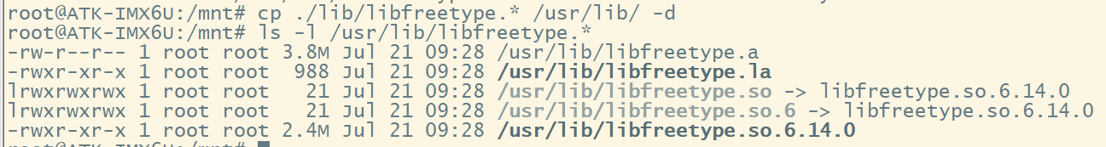

1. **字形的基础知识**

下面的四个链接为FreeType 库的使用帮助文档，前三个是官方提供的英文文档，第四个是中文的，介绍的非常详细。

<https://www.freetype.org/freetype2/docs/tutorial/step1.html>

<https://www.freetype.org/freetype2/docs/tutorial/step2.html>

<https://www.freetype.org/freetype2/docs/reference/index.html>

<https://www.doc88.com/p-7178359224563.html?r=1>

学习如何使用FreeType 库之前，先介绍一些基本概念，如字形、字形索引、像素点、点和dpi，字形的布局、基准线和原点、字形的宽度和高度、bearingX 和 和 bearingY、xMin/xMax 和yMin/yMax、advance、字符显示时如何对齐等，下面对这些概念进行具体介绍。（要使用FreeType 库，需要包含两个头文件：#include <ft2build.h> #include FT_FREETYPE_H）

1. **字形及字形索引**

**字形**：字符图像被称为字形，一个字符能够有多种不同的字形，可以理解为字形就是字符的一种书写风格，如宋体、 楷体就是两种不同的字形。一个字体文件包含一组字形， 每个字形可以存成位图、 向量表示或其他结构，这 些字形可以以任意顺序存在字体文件中，通常通过一个简单的字形索引访问。

**字符索引**：字体文件包含一个或多个表，叫做字符图， 用于将字符码转换成字形索引，如字符码 64 代表了 ASCII 编 码中的‘A’， 字形索引是无符号整形数据，在字体文件中，通过字形索引找到对应的字形。很多TrueType 字体 包含两个字符表， 一个用来转换 Unicode 字符码到字形索引， 另一个用来转换 Apple Roman 编码到字形索引。这 样字体文件就可以同时在Windows和Mac平台上使用了。当新建一个 face 对象时， 它默认选择 Unicode 字符表。

示例：FT_UInt index = FT_Get_Char_Index(face, 'A') /* 获取字符A的索引 */

1. **像素点、点以及 dpi**

**像素点**：数字影像中的最小单位，代表着一个具有固定位置和特定色彩或亮度值的图像单元。

**点**：一种简单的物理单位，在数字印刷中，一个点等于 1/72平方英寸（1 英寸等于 25.4 毫米）。

**dpi**：每平方英寸的像素点数，譬如 300*400dpi 表示在水平方向每英寸有 300 个像素点、在垂直方向上每英寸有 400 个 像素点。通过点数和 dpi 可以计算出像素点数，公式为：像素点数 = 点数 * dpi / 72。

1. **字形的布局**

字形布局分为水平布局和垂直布局，如下所示，我们通常使用水平布局，而垂直布局的典型代表为对联、书法等。

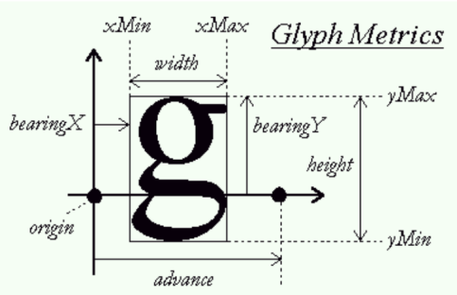 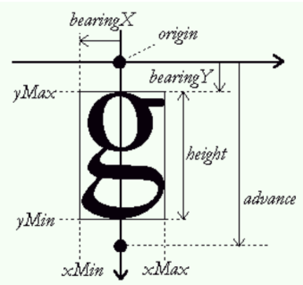

**水平布局 垂直布局**

无论是水平布局还是垂直布局，都有一个origin原点，经过原点的X轴和Y轴称为基准线，原点和基准线可用于定位 字形，通过字形各部分与基准线的原点的距离来放置字形。每个字形都有宽度和高度，宽度用 width表示，高度用 height表示。bearingX 是字体左侧到Y轴的距离， bearingY是字体顶部到X轴的距离，注意，bearingX 和 bearingY是区分正负的，如垂直分布的bearingX就是负值。xMin是字形最左边的位置，xMax是字形最右边的位置，同理，yMin和yMax是字形最下面和最上面的位置。advance表示步进宽度，即相邻两个原点的距离，以上这些参数在绘制字符时会用到。

1. **字符显示对齐**

如下所示，字符可通过设置与原点与基线间的距离进行对齐，比如不同字符对应的字形，水平基线到字形轮廓最上边的距离都是不一样的。

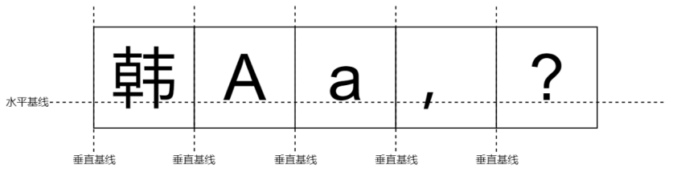

使用 FreeType 访问字体文件，可以从字体文件中获取到字形的位图数据，位图数据存储在一个 buffer中，buffer 大小为字形的宽*高个字节（字形边界框的宽*高个字节），也就是图 23.4.1 中 width*height 个字节大小，每一个点使用一个字节来表示，当数组中该点对应的数值等于 0，表示该点不填充颜色；当数值大于 0，表示该点需要填充颜色。当我们要在屏幕上画字形的时候，首先要定位到字形的左上角位置，从左上角开始，依次从左到右、从上到下，字形显示的宽度就是字形的宽度 width、字符显示的高度就是字形的高度 height。可通过 bearingY 和 bearingX 确定左上角的开始位置，加入我们将原点设置为(100, 100)，那么左上角的起始位置就是(100+bearingX, 100-bearingY)，注意，是100减去bearingY，因为LCD屏幕的原点在左上角，和笛卡尔坐标系的方向不同。

1. **字形变换**

当字形图像被装载时， 可使用 FT_Set_Transform()函数对该字形图像进行仿射变换，如斜体、倾斜显示等，但只适用于可伸缩（矢量） 字体格式。示例：error = FT_Set_Transform(face, &matrix,&pen)。其中，face为face对象，matrix为 2x2转换矩阵，pen是一个指向 FT_Vector结构的指针，简单来说就是当前字符的原点位置。matrix矩阵中有xx、xy、yx、yy这四个16.16定点数格式的矩阵系数，执行的计算为：x' = x*xx + y*xy； y' = x*yx + y*yy。x’、y’为x、y转换后的值，具体使用示例见正点原子例程。

1. **初始化FreeType 库**

在使用 FreeType 库函数之前，需要使用 FT_Init_FreeType()函数对 FreeType 库进行初始化操作，调用该函数前需要定义一个FT_Library 类型变量，成功返回 0，失败将返回一个非零值错误码，示例如下：

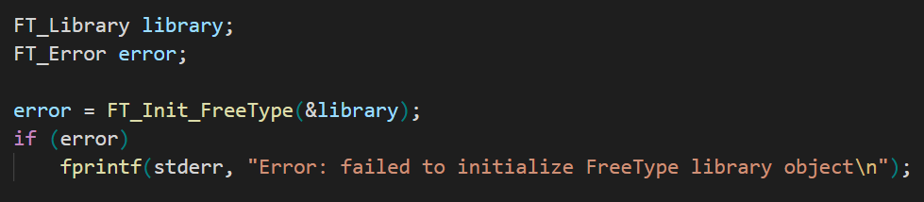

FT_Library是一个库的单一实例句柄， 库对象是所有 FT 其他对象的父亲， 在做任何事情前首先需要创建一个新的库实例， 销毁它时会自动销毁他所有的孩子， 如 face 和 module 等。

1. **加载face对象**

face是FT_FaceRec*结构体类型指针，FT_FaceRec结构体包含了一个字体文件的所有信息，包括字体的度量信息、字形数据、字形轮廓等。FT_FaceRec结构体是在头文件freetype.h中定义的，在头文件中对成员信息做了详细的介绍，这里就不展示了。应用程序通过调用 FT_New_Face()函数可创建一个新的 face 对象，其实就是加载字体文件，函数介绍如下。

·**FT_New_Face()**（头文件：#include <ft2build.h> #include FT_FREETYPE_H）

此函数用于创建一个新的face对象，函数原型如下：

FT_Error FT_New_Face(FT_Library library, const char *filepathname,FT_Long face_index, FT_Face *aface);

library是一个 FreeType 库对象的句柄，face 对象从中建立；filepathname是字库文件路径名，face_index用于指定要加载的face，某些字体格式允许把几个字体face嵌入到同一个文件中，想要知道一个字体文件中包含了多少个 face，只要简单地加载它的第一个 face（把 face_index 设置为 0），函数调用成功返回后，face->num_faces 的值就指示出了有多少个 face 嵌入在该字体文件中，通常把face_index设置为 0 即可；aface是一个指向新建 face 对象的指针，当失败时其值被设置为 NULL。调用成功返回 0；失败将返回一个非零值的错误码。示例如下：

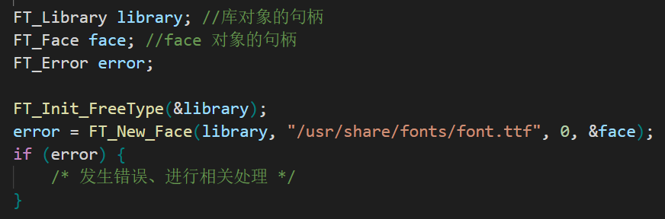

1. **设置字体大小**

设置字体的大小有两种方式：FT_Set_Char_Size()和 FT_Set_Pixel_Sizes()，介绍如下。

·**FT_Set_Pixel_Sizes()** （头文件：#include <ft2build.h> #include FT_FREETYPE_H）

此函数用于设置像素大小，也就是设置字体大小，使用示例：FT_Set_Pixel_Sizes(face, 50, 0)。第一个参数为face句柄，第二个和第三个参数为像素的宽度和高度。注意，宽和高任意一个设置为0，表示设置为0的参数与另一个参数相等。所以上例把字符像素设置为50*50像素。

·**FT_Set_Char_Size()** （头文件：#include <ft2build.h> #include FT_FREETYPE_H）

此函数用于设置字体的大小，示例：error = FT_Set_Char_Size(face,0,16*64, 300, 300)，第一个参数fsce为face对象句柄，第二个和第三个参数为以 1/64 点为单位的字符宽度和字符高度，后面的两个参数为设备的水平分辨率和垂直分辨率。注意，字符宽度和高度有一个为0时，表示与另一个参数相等，即上例将字符宽度和高度的值都为16*64。还要注意，字体的宽度和高度并不是以像素为单位，而是以 1/64 点（point）为单位表示，一个点是一个 1/72 英寸的距离。dpi 参数设置为 0 时，表示使用默认值 72dpi。

1. **Hinting 和位图渲染**

字体存储在字体文件中的轮廓叫做主轮廓，他的点坐标用字体单元表示，当它被转换为位图时必须将其缩放至指定大小，这需要一个简单的转换来完成。但不同字符通过转换后，可能高度或宽度会不同，所以需要进一步调整渲染，可以通过网格对齐操作将这些字符对齐到目标设备的像素网格，这个对齐过程通常叫做hinting。

1. **字形槽FT_GlyphSlot 类**

字形图像存储在字形槽(glyph slot)中，一个字形槽只是一个简单的容器， 它一次只能容纳一个字形图像， 可以是位图， 可以是轮廓， 或者其他。一旦一个字形槽创建了， 任何字形映象可以装入， 无需其他的内存分配。 字形槽的另一个作用是用来指定字形保存格式特定的 hint，也就是网格对齐方式，以及其他为正确装入字形的必要数据。 每一个 face 对象都有一个字形槽对象， 可以通过 face->glyph 来访问。可使用 FT_Load_Glyph()函数来装载一个字形图像到字行糟，介绍如下。

· **FT_Load_Glyph()**（头文件：#include <ft2build.h> #include FT_FREETYPE_H）

此函数用于装载一个字形图像到字形槽，示例：FT_Load_Glyph(face, glyph_index, load_flags )，face为face对象的句柄，glyph_index为字形索引， load_flags为装载标志，装载标志是用来指示某些特殊操作的，默认值为 FT_LOAD_DEFAULT，也就是0。此函数会对设法从 face 中装载对应的字形图像：如果找到一个对应该字形和象素尺寸的位图，会直接将其装载到字形槽中，否则会先执行hinting操作后再放入字形槽。使用示例：

glyph_index = FT_Get_Char_Index( face, text[n] ); /* 从字符码检索字形索引 */

error = FT_Load_Glyph( face, glyph_index, FT_LOAD_DEFAULT ); /* 装载字形图像到字形槽 */

如上，先获取到字符码的索引号后，再根据索引号将字形装载到字形槽中，使用默认装载标志。此外，还有一个该函数的精简版本：error = FT_Load_Char( face, text[n], FT_LOAD_RENDER )，此函数将相当于将上面两个合并在一起了。需要注意的是，此函数的装载标志为 FT_LOAD_RENDER，这是一个捷径，直接将字形图像转换为抗锯齿位图，与调用 FT_Render_Glyph()进行位图转换的效果相同。还可以附加装载标志FT_LOAD_MONOCHROME来获得一个单色位图。

通过face->glyph->format可获取字形图像在字形槽中的存储格式，若存储格式不为FT_GLYPH_FORMAT_BITMAP，则可通过 FT_Render_Glyph()函数将其转换为一个位图，介绍如下。

·**FT_Render_Glyph()**（头文件：#include <ft2build.h> #include FT_FREETYPE_H）

此函数用于将字形槽中的字形格式转换为位图格式，示例：error =FT_Render_Glyph(face->glyph,render_mode)，glyph为字形槽，render_mode 参数是字体渲染模式标志的集合，用来指示如何渲染字形图像，为FT_RENDER_MODE_NORMAL时，可渲染出一个高质量的抗锯齿(256 级灰度)位图，为FT_RENDER_MODE_MONO时可生成黑白位图。生成位图后，可通过 glyph->bitmap直接访问，还可使用glyph->bitmap_left 和 glyph->bitmap_top 来指定起始位置。

1. **FT位图与像素描述符**

位图和像素图通过 FT_Bitmap结构体描述，定义在头文件<freetype/ftimage.h>中，定义如下：

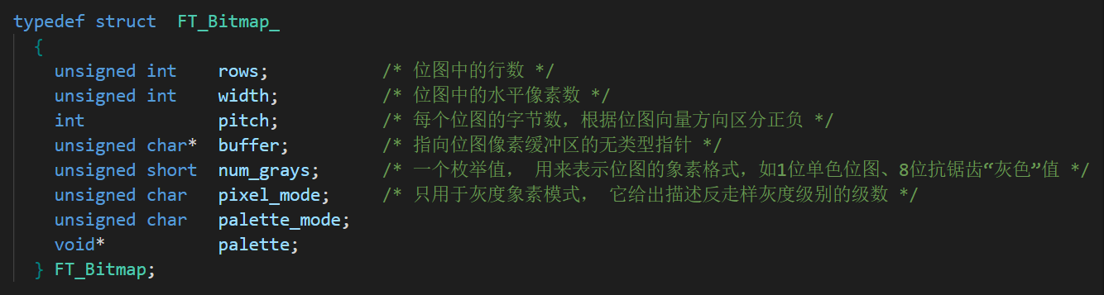

1. **字形装载步骤**
2. 使用FT_Init_FreeType()初始化库，函数创建一个 FT_Library类型的library对象；
3. 使用FT_New_Face()装载一个字体face对象，需要指定字体文件路径等信息；
4. 使用FT_Set_Transform()进行字形转换，如斜体等；
5. 使用FT_Set_Pixel_Sizes()设置字体大小；
6. 使用FT_Load_Char()实现：获取要显示的宽字符的字形索引、将字形加载到字形槽、转换得到位图数据；
7. 得到位图数据后，根据glyph->bitmap_left、 glyph->bitmap_top等参数在LCD上绘制字符；
8. 绘制完成后可使用FT_Open_Face()销毁face对象。使用FT_Done_FreeType()销毁library对象。
9. **示例**（示例代码较长，直接查看正点原子提供的示例代码）

终端输入source /opt/fsl-imx-x11/4.1.15-2.1.0/environment-setup-cortexa7hf-neon-poky-linux-gnueabi初始化编译器环境；终端输入${CC} -o freetype_test freetype_test.c -I/home/lxc/tools/freetype/include/freetype2 -L/home/lxc/tools/freetype/lib -lfreetype -L/home/lxc/tools/zlib/lib -lz -L/home/lxc/tools/png/lib -lpng -lm指令编译程序，将Windows系统下C:\Windows\Fonts目录下选择一个字体文件拷贝到开发板的/usr/share/fonts/ttf/目录下，输入./freetype_test /usr/share/fonts/ttf/STSONG.TTF 30，第一个参数用于指定字体文件的路径，第二个参数用于指定字体变换的角度，效果如下所示。

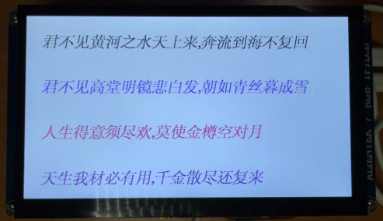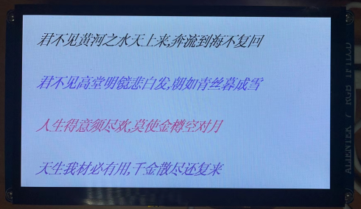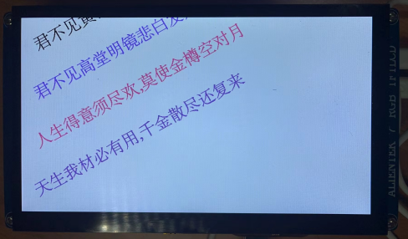

1. **串口应用编程**

串口是非常常见的外设，在嵌入式开发中常作为一种调试的手段，还可用于与传感器进行通信。串口有两根线，一条用于发送数据，一条用于接收数据，通信距离远，但速度较低。在嵌入式Linux系统中，串口通常作为系统的标准输入、输出设备，比如系统通过串口打印运行信息，用户可通过串口与Linux系统进行交互，因此串口也可称为Linux系统的终端。

1. **终端Terminal**

终端就是处理主机输入输出的一套设备，可用来显示主机的输出，并接收主机要求的输入，如显示器、键盘套件就是个典型的终端。简单来说，既能显示输出，又能接收输入的设备就是终端，所以串口也是一种终端，终端有如下三种类型：本地终端、串口终端和基于网络的远程终端，前两个是物理终端，基于网络的远程终端也叫做伪终端。也就是说，在本地没有与终端相关联的物理设备的终端就叫伪终端，介绍如下。（注意，不要把物理网卡当做与终端关联的物理设备）

1. **本地终端**：对于PC机来说，显示器、键盘组合就是一套本地终端，对于开发板来说也一样，开发板也可以连接LCD显 示屏和鼠标键盘等设备，同样可构成本地终端。
2. **串口连接的远程终端**：在嵌入式Linux开发中，串口终端是最常见的。比如开发板通过串口与主机相连，在主机运行一 个终端模拟程序（如MobaXterm、SecureCRT 等）来获取并显示开发板通过串口发送的数据，同时也可使用这些 软件向开发板Linux系统发送指令和数据。
3. **基于网络的远程终端**：使用ssh、Telnet等协议登录到远程主机时，使用的就是远程终端。
4. **终端的设备节点**

Linux下一切皆文件，终端的设备节点存放在/dev目录下，终端输入ls /dev/tty*指令即可查看到所有的本地终端，终端输入ls /dev/pts/*指令即可查看伪终端的设备节点，终端输入who指令即可查看当前系统下连接的终端。

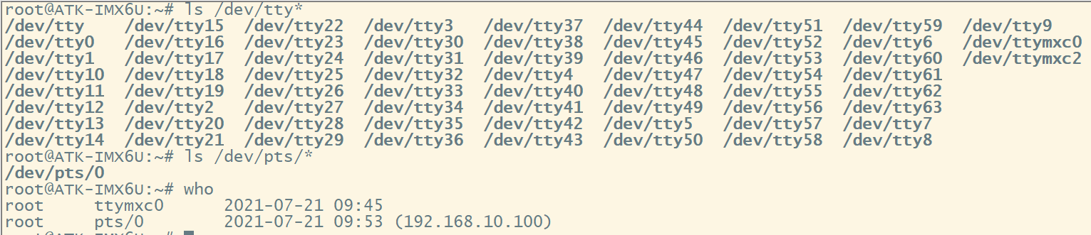

如上所示，/dev/tty1~/dev/tty63这63个终端是连接到本机的键盘显示器可以操作的终端，是 Linux 内核在初始化时所生成的 63 个本地终端；/dev/ttymxc0、/dev/ttymxc2是串口终端设备节点，之所以是0、2而不是0、1，是因为I.MX6U 有8个串口外设，出厂系统中使用的是 UART1 和 UART3，对应的编号就是0、2，还需要注意，mxc这个名字和硬件平台有关系，如 ZYNQ 平台的系统中的串终端口设备节点为/dev/ttyPSX(X为编号)；Ubuntu主机使用ssh远程登录开发板，开发板系统下会生成/dev/pts /0文件。可见，当前开发板连接了两个终端，分别是串口 终端和Ubuntu使用ssh连接的伪终端。

1. **终端应用编程**

开发板中得串口终端设备节点为/dev/ttymxc0（UART1）和/dev/ttymxc2（UART3），可通过 ioctl()函数对设备节点进行配置，使用 read()、 write()向串口读写数据。此外，Linux将这些 ioctl()操作进行了封装，为上层用户提供了一套标准的API，下面简称termios API，这些termios API其实是C库函数，可使用man手册查询函数的帮助信息，我们选择使用这套标准API进行串口应用编程，程序中要包含头文件termios.h 。注意，这套API是针对所有终端设备开发的，串口终端、连接在本地的显示屏、键盘终端或SSH连接的远程终端都可使用。

1. **struct termios 结构体**

终端应用编程主要就是通过对struct termios 结构体进行配置来控制终端的行为和特性，结构体内容如下：

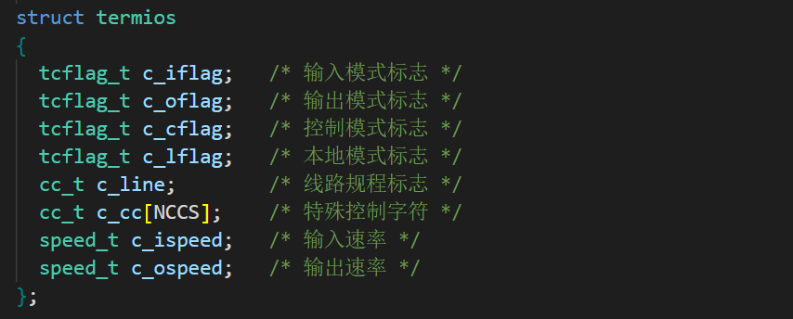

c_iflag、c_oflag、c_cflag 以及 c_lflag这四个成员的可取值都被定义为了宏，下面只介绍了Linux支持的宏，Linux不支持的宏可通过 man 3 termios指令进入man手册查看详细信息。

1. **输入模式(c_iflag)：**输入模式为终端驱动程序从串口或键盘接收到的输入数据在被传递给应用程序前的处理方式。

|  |  |  |  |
| --- | --- | --- | --- |
| **宏** | **说明** | **宏** | **说明** |
| **IGNBRK** | 忽略输入终止条件 | **INPCK** | 对接收到的数据执行奇偶校验 |
| **BRKINT** | 当检测到输入终止条件时发送 SIGINT 信号 | **ISTRIP** | 将接收到的数据裁剪为 7 bit，即去除第八位 |
| **IGNPAR** | 忽略帧错误和奇偶校验错误 | **INLCR** | 将接收到的 换行符('\n')转换为回车符(‘\r’) |
| **PARMRK** | 对奇偶校验错误做出标记 | **IGNCR** | 忽略接收到的回车符(‘\r’) |
| **ICRNL** | 将接收到的 CR(回车符)转换为 换行符('\n') | **IXON** | 启动输出软件流控 |
| **IUCLC** | 将接收到的大写字符映射为小写字符 | **IXOFF** | 启动输入软件流控 |
| **IXANY** | 输入任何字符将重新开始已停止的输出(默认只允许START字符重新启动输出) | | |

1. **输出模式(c_oflag)**：输出模式控制字符数据的处理方式，即应用程序发送出去的数据在到达串口或屏幕之前的处理方式。

|  |  |  |  |
| --- | --- | --- | --- |
| **宏** | **说明** | **宏** | **说明** |
| **OPOST** | 启用输出处理功能，如果不设置该标志则其他标志都会被忽略。 | **OFDEL** | 如果设置该标志，则表示填充字符为 DEL 字符，否则为 NULL字符。 |
| **OLCUC** | 将输出字符中的大写字符转换成小写字符 | **OCRNL** | 将输出中的回车符(‘\r’)转换成换行符('\n') |
| **ONLCR** | 将输出中的换行符('\n')转换成回车符(‘\r’) | **ONOCR** | 在第 0 列不输出回车符(‘\r’) |
| **OFILL** | 发送填充字符以提供延时 | **ONLRET** | 不输出回车符(‘\r’) |
| **NLDLY** | 换行延时掩码 | **CRDLY** | 回车延时掩码 |
| **BSDLY** | 退格延时掩码 | **TABDLY** | 水平制表符延时俺妈 |
| **FFDLY** | 换页延时掩码 | **VTDLY** | 垂直制表符延时掩码 |

1. **控制模式(c_cflag)**：控制模式控制终端的硬件特性，如串口的波特率、数据位、校验位、停止位等。

|  |  |  |  |
| --- | --- | --- | --- |
| **宏** | **说明** | **宏** | **说明** |
| **CBAUD** | 波特率的位掩码(4+1bits) | **PARODD** | 使用奇校验，不设置该标志则默认偶校验 |
| **CBAUDEX** | 波特率的位掩码(1bit)，包含在CBAUD中 | **HUPCL** | 关闭时挂断调制解调器 |
| **CSIZE** | 数据位的位掩码 | **CLOCAL** | 忽略调制解调器控制线 |
| **CSTOPB** | 2 个停止位，不设置该标志则默认一个停止位 | **CRTSCTS** | 使能硬件流控 |
| **CREAD** | 接收使能 | **PARENB** | 使能奇偶校验 |
| **CMSPAR** | 使用"stick"奇偶校验，取决于 PARODD |  |  |

在Linux系统下，使用 CBAUD 位掩码所选择的 bit 位来设置串口波特率；在其他系统中可能使用struct termios 结构体中的 c_ispeed、 c_ospeed 这两个成员变量来指定串口波特率，在termios API中也提供了cfgetispeed()和 cfsetispeed()函数用于获取和设置串口的波特率。波特率的可取值有很多，如B115200就表示115200波特率，B9600表示9600波特率等。数据位掩码可取值有四个：CS5~CS8，分别对应5~8个数据位。（标志的具体解释可通过 man 3 termios指令查看man手册）

1. **本地模式(c_lflag)**：本地模式用于控制终端本地数据处理模式和工作模式。

|  |  |
| --- | --- |
| **宏** | **说明** |
| **ISIG** | 若收到信号字符(INTR、QUIT等)，则会产生相应的信号。 |
| **ICANON** | 启用规范模式。 |
| **IEXTEN** | 启用输入处理功能。 |
| **ECHO** | 在终端输入字符时，进行本地回显。 |
| **ECHOE** | 若设置 ICANON，则允许退格操作。 |
| **ECHONL** | 若设置 ICANON，则允许回显换行符。 |
| **ECHOK** | 若设置ICANON，则 KILL 字符会删除当前行。 |
| **ECHOKE** | 若设置 ICANON，则允许回显在 ECHOE 和 ECHOPRT 中设定的 KILL字符。 |
| **ECHOPRT** | 若设置 ICANON 和 IECHO，则删除字符（退格符等）和被删除的字符都会被显示。 |
| **NOFLSH** | 在通常情况下，当接收到 INTR、QUIT 和 SUSP 控制字符时，会清空输入和输出队列。如果设置该标志，则所有的队列不会被清空。 |
| **TOSTOP** | 若一个后台进程试图向它的控制终端进行写操作，则系统向该后台进程的进程组发送 SIGTTOU 信号，该信号通常终止进程的执行。 |
| **ECHOCTL** | 若设置 ECHO，则控制字符（制表符、换行符等）会显示成“^X”，其中 X 的 ASCII 码等于相应控制字符的ASCII 码加 0x40。例如，退格字符（0x08）会显示为“^H”（'H'的 ASCII 码为 0x48）。 |

1. **特殊控制字符(c_cc[NCCS])**：特殊控制字符是一些字符组合，如Ctrl+C、Ctrl+Z 等，用户键入这样的组合键时终端会采取 特殊处理方式，c_cc数组将特殊字符映射到了对应的支持函数，数组下标使用如下宏定义表示，介绍如下。

|  |  |  |
| --- | --- | --- |
| **数组下标** | **组合键** | **说明** |
| **VEOF** | Ctrl+D | 文件结尾符 EOF， 该字符使终端驱动程序将输入行中的全部字符传递给正在读取输入的应用程序。若EOF是该行的第一个字符，则用户程序中的 read() 返回 0，表示文件结束。 |
| **VEOL** | 回车CR | 附加行结尾符 EOL，作用类似于行结束符。 |
| **VEOL2** | 换行LF | 第二行结尾符 EOL2。 |
| **VERASE** | 退格BS | 删除操作符 ERASE，该字符使终端驱动程序删除输入行中的最后一个字符。 |
| **VINTR** | Ctrl+C | 中断控制字符 INTR，该字符使终端驱动程序向与终端相连的进程发送SIGINT 信号。 |
| **VKILL** | Ctrl+U | 删除行符 KILL，该字符使终端驱动程序删除整个输入行。 |
| **VLNEXT** | Ctrl+V | 引用下一个输入字符，使其失去可能的特殊含义。 |
| **VQUIT** | Ctrl+\ | 退出操作符 QUIT，该字符使终端驱动程序向与终端相连的进程发送SIGQUIT 退出信号。 |
| **VSTART** | Ctrl+Q | 开始字符 START，重新启动被 STOP 暂停的输出。 |
| **VSTOP** | Ctrl+S | 停止字符 STOP，用于“截流”，即阻止向终端的进一步输出，用于支持 XON/XOFF 流控。 |
| **VSUSP** | Ctrl+Z | 挂起字符 SUSP，该字符使终端驱动程序向与终端相连的进程发送SIGSUSP 挂起信号。 |
| **VWERASE** | Ctrl+W | Word erase字擦除字符。 |
| **VREPRINT** | Ctrl+R | 重新打印未读字符。 |
| **VMIN** |  | 非规范读取的最小字符数，只能用于非规范模式。 |
| **VTIME** |  | 非规范读取超时时间，只能用于非规范模式。 |

以上介绍对struct termios 结构体的成员进行了介绍，对这些参数赋值时通常使用“按位与”、“按位或”等操作添加或清除某个标志，而不是直接进行赋值。如使用ter.c_iflag |= (IGNBRK | BRKINT )，而不是ter.c_iflag = IGNBRK | BRKINT 。此外还要注意，上面介绍的很多标志并不是对所有的终端设备都有效，比如串口终端可以配置波特率、数据位、停止位等硬件参数，但其他终端（比如显示屏、键盘）是没有这些硬件属性的，在使用termios API的过程中也不需要去搞懂所有标志的作用，针对不同的终端配置不同的成员即可。快速掌握一项技术的核心点才是学习的关键，这也是学习能力的体现。

1. **终端的三种工作模式**

终端有三种工作模式：规范模式、非规范模式和原始模式。将struct termios 结构体的 c_lflag 成员配置为 ICANNON 标志可将终端配置为规范模式，默认情况下为规范模式。这三种模式介绍如下：

**规范模式**：规范模式下，所有的输入都是基于行进行处理的，用户输入一个行结束符(回车符、EOF等)之前，用户程序中的 read()函数是读取不到数据的。在规范模式下行编辑是可行的，除了EOF之外的行结束符会和普通字符一样，被 读取到缓冲区中，且read()函数一次只能读取一行数据，若read()读取的数据字节数小于当前行可读的字节数，则 read()函数只会读取被请求的字节数，剩下的字节下次再被读取。

**非规范模式**：非规范模式下的所有输入都是即时有效的，不需要用户输入行结束符，而且行编辑是不可行的，在非规范模式 下使用c_cc[VMIN]和c_cc[VTIME]这两个参数决定read()对调用方式。上小节介绍了，这两个参数只适用于非规 范模式，根据VMIN和VTIME的取值不同，分为以下四种情况。

·**MIN = 0 、TIME = 0**：read()轮询读取。有可读数据则读取数据并返回读取到的字节数，若无数据可读，则直接返回0。

·**MIN > 0 和 TIME = 0**：read()阻塞读取。无可读数据时会阻塞等待，直到有MIN字节个可读数据时才会读取数据并返回， 返回值为读取到的字节数，到达文件尾部时返回0。

·**MIN = 0 和 TIME > 0**：带超时限制的read()读取。当有数据可读，或者经过TIME个十分之一秒的时间，read()会立即返 回，返回值为读取到的字节数，若超时并且未读到数据，则返回值就是0。

·**MIN > 0 和 TIME > 0：**带字节间超时限时的read()读取。当有MIN字节个可读数据，或者两个输入字符之间的时间间隔 超过 TIME 个十分之一秒时，read()函数才返回。返回值为读取到的字节数，因为在输入第一个字符后系统才会启 动定时器，所以在这种情况下，read()函数至少读取一个字节后才返回。

**原始模式**：原始模式是一种特殊的非规范模式，该模式下所有的输入数据以字节为单位被处理，且终端是不回显的，并且禁 用终端输入和输出字符的所有特殊处理。串口作为数据的传输接口时需要将其设置为原始模式，比如通过串口和 传感器或其他设备进行数据传输、通信时，此时就不应对传输的数据做任何特殊处理，也不应将其解析成ASCII 字符。需要注意的是，原始模式是一种特殊的非规范模式，所以VMIN和VTIME在原始模式下也是有效的。在 应用程序中可通过调用 cfmakeraw()函数将终端设置为原始模式，函数内部操作如下：

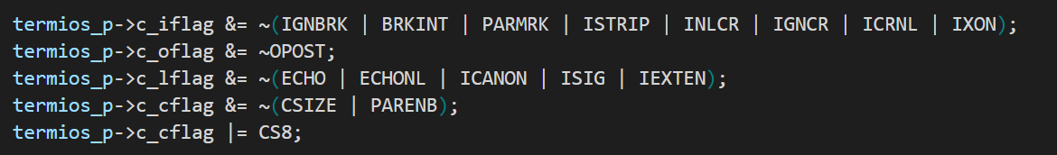

1. **串口应用编程**
2. **打开串口设备**

使用open()函数打开串口终端的设备节点，并指定 O_NOCTTY 标志用于告知系统该串口终端不会成为进程的控制终端。

fd = open("/dev/ttymxc2", O_RDWR | O_NOCTTY);

1. **获取终端当前的配置参数**

配置串口终端前，通常会使用tcgetattr()函数获取终端当前的配置参数，并将其保存到一个 struct termios 结构体中，以便于之后可恢复终端的状态，这也是为了安全起见以及方便后续的调试。tcgetattr()函数介绍如下。

·**tcgetattr()**（头文件：<termios.h>、<unistd.h>）

此函数用于获取串口终端当前的配置参数，函数原型：int tcgetattr(int fd, struct termios *termios_p)，fd为文件描述符，termios_p为 struct termios 结构体类型指针，用于保存获取到的配置信息。函数调用成功返回 0；失败将返回-1，并且会设置 errno 以告知错误原因。

1. **配置串口终端**（以原始模式进行串口数据通信）
2. 调用 cfmakeraw()函数将终端配置为原始模式。此函数包含在头文件<termios.h>中，没有返回值，示例如下。

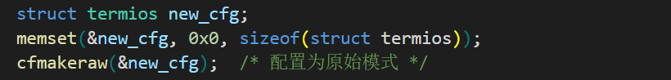

1. 接收使能。通过new_cfg.c_cflag |= CREAD给 c_cflag 成员添加 CREAD 标志。
2. 设置串口波特率。用户不能通过掩码设置波特率，要使用特定的函数：cfsetispeed()、cfsetospeed()和cfsetispeed()。 这三个函数包含在头文件<termios.h>中，成功时返回0，失败将返回-1，示例如下。

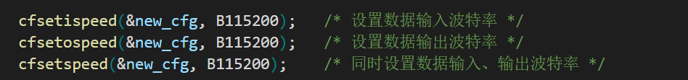

通常用户需要将数据的输入和输出波特率设置成一样的，B115200前面介绍过了，表示波特率为115200。

1. 设置数据位大小。通过位掩码的方式设置数据位大小，示例如下。

new_cfg.c_cflag &= ~CSIZE; /* 先清零 */

new_cfg.c_cflag |= CS8; /* 设置为8位数据位 */

1. 设置奇偶校验位。配置奇偶校验需要用到 struct termios 结构体中的两个成员变量：c_cflag 和 c_iflag。先配置 c_cflag 成员使能串口的奇偶校验属性，再配置 c_iflag 成员对接收到的数据执行奇偶校验，示例如下。

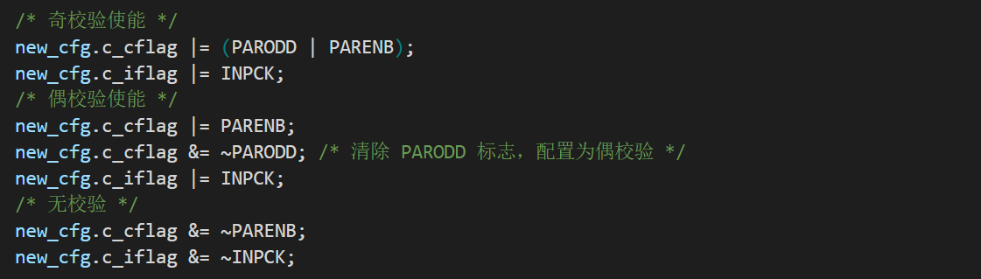

1. 设置停止位。通过配置 c_cflag 成员的 CSTOPB 标志选择停止位，如下所示。

new_cfg.c_cflag &= ~CSTOPB; /* 1位停止位 */

new_cfg.c_cflag |= CSTOPB; /* 2位停止位 */

1. 设置 MIN 和 TIME的值。这两个参数在原始模式下也是有效的，如果对接收字符和等待时间没有特别要求，可将这 两个参数设置为0，此时read()总是立即返回，此时对串口的 read 操作会设置为非阻塞方式，如下所示。

new_cfg.c_cc[VTIME] = 0;

new_cfg.c_cc[VMIN] = 0;

1. 处理缓冲区。我们要使用串口时，缓冲区中可能已经存在了一些数据，或当前正在进行数据传输，所以在使用串口 前需要先处理缓冲区。为此，在头文件<termios.h>中声明了 tcdrain()、tcflow()、tcflush()这三个函数，介绍如下。
2. 写入配置，使配置生效。使用tcsetattr()函数将前面设置的参数写入到串口终端中，函数介绍如下。

·**tcdrain()**（头文件：<termios.h>）

此函数会使应用程序阻塞，直到串口输出缓冲区中的数据全部发送完成，函数原型：int tcdrain(int fd)，fd为文件描述符。调用成功时返回 0；失败将返回-1、并且会设置 errno 以指示错误类型。

· **tcflow()**（头文件：<termios.h>）

此函数会暂停串口上的数据传输，函数原型：int tcflow(int fd, int action)，fd为文件描述符，action用于指定暂停的模式，调用成功时返回 0；失败将返回-1、并且会设置 errno 以指示错误类型。action的取值介绍如下：

**TCOOFF**：暂停串口数据输出； **TCOON**：重新启动暂停的输出；

**TCIOFF**：发送 STOP 字符，停止终端设备向系统发送数据；

**TCION**：发送一个 START 字符，启动终端设备向系统发送数据。

· **tcflush()**（头文件：<termios.h>）

此函数用于清空输入/输出缓冲区中的数据，函数原型：int tcflush(int fd, int queue_selector)，fd为文件描述符，清空的模式取决于queue_selector，调用成功时返回 0；失败将返回-1、并且会设置 errno 以指示错误类型。queue_selector取值如下：

**TCIFLUSH**：对接收到而未被读取的数据进行清空处理；

**TCOFLUSH**：对尚未传输成功的输出数据进行清空处理；

**TCIOFLUSH**：包括前两种功能，即对尚未处理的输入/输出数据进行清空处理。

· **tcsetattr()**（头文件：<termios.h>、<unistd.h>）

此函数用于初始化串口终端相关属性，函数原型为：int tcsetattr(int fd, int optional_actions, const struct termios *termios_p)，fd为文件描述符，optional_actions用于指定配置生效的模式，termios_p指向配置结构体struct termios对象。调用成功时返回 0；失败将返回-1,、并设置 errno 以指示错误类型。optional_actions的取值如下：

**TCSANOW**：配置立即生效；

**TCSADRAIN**：配置在所有写入 fd 的输出都传输完毕之后才生效；

**TCSAFLUSH**：所有已接收但未读取的输入都将在配置生效之前被丢弃。

1. **串口应用程序测试**

代码较长，不便在笔记中展示，直接查看正点原子例程代码。需要注意的是，例程中读取串口数据时使用的是异步I/O的方式，首先调用 async_io_init()函数对异步 I/O 进行初始化，并注册了信号处理函数，当串口检测到有可读数据时，会跳转到信号处理函数 io_handler()中， io_handler()会读取串口接收到的数据并打印出来，但每次只能打印8字节，多余的数据会在下次调用read()时被读取出来。终端输入./uart_test --dev=/dev/ttymxc2 --type=read指令读取串口接收到的数据，终端输入指令./uart_test --dev=/dev/ttymxc2 --type=read通过串口发送数据。指令中未指定波特率等信息，则使用默认配置。开发板中有两个串口，UART1和UART3，不能使用UART1进行测试，因为它是系统的控制台终端。UART3和RS485共用IO口，通过开发板上跳线帽选择使用UART3，使用正点原子提供的串口助手进行测试，如下所示。

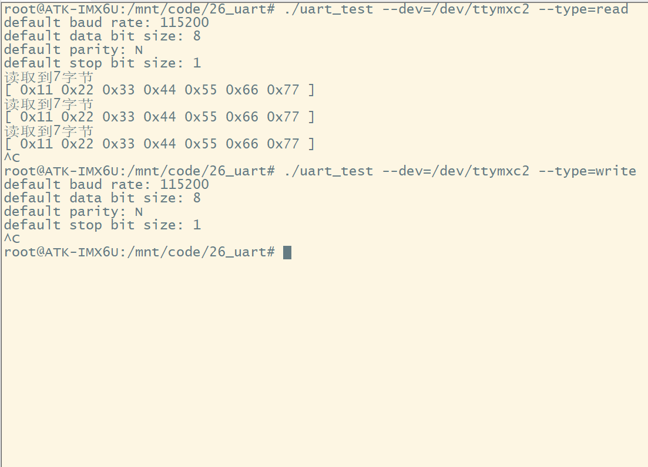 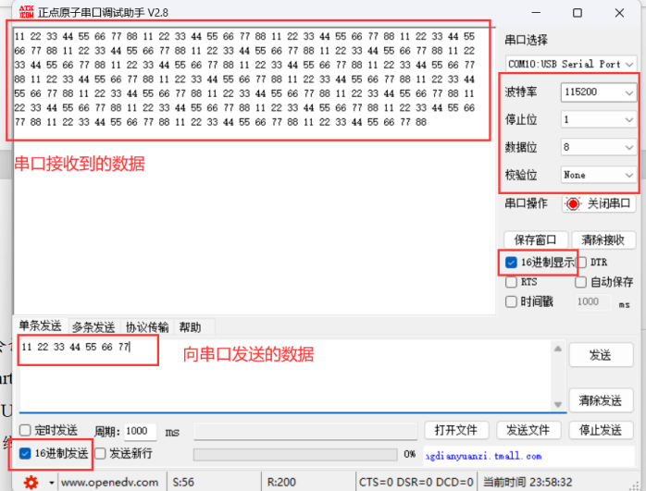

1. **网络基础知识**

Linux是靠互联网平台迅速发展起来的，所以具有强大的网络功能支持。网络通信的本质其实是一种进程间通信，是位于网络中不同主机的进程间的通信，通常称为socket IPC。网络通信的作用就是为了解决在网路环境中不同主机上的应用程序间的通信问题。

1. **网络模型**

网络模型可以分为三个层次：硬件层、驱动层、应用层，介绍如下。

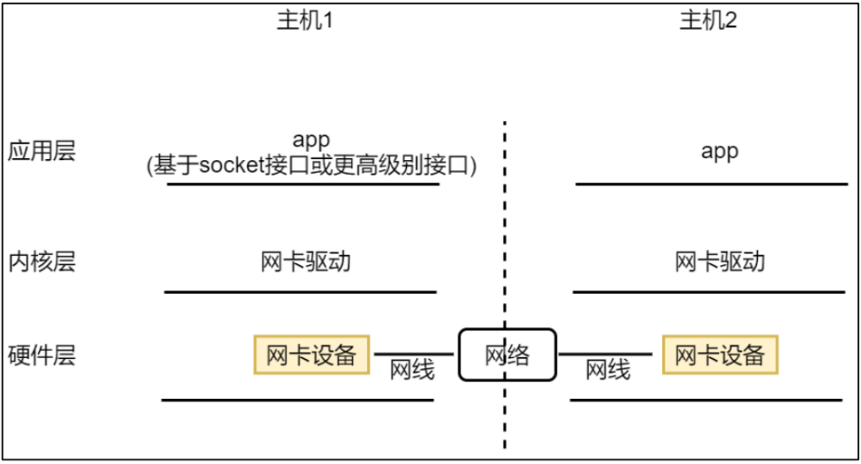

如上所示，硬件层指的是网卡设备，网卡设备是实现网络数据收发的硬件基础。此外，通信的的两台主机之间需要建立网络连接才能进行数据传输，网络数据传输的方式可分为有线传输（网线、光纤等）和无线传输（WIFI、蓝牙、ZigBee等）。内核层用于提供网卡设备的驱动程序，同时向应用层提供socket接口。在应用层基于内核提供的socket接口进行应用编程，实现自己的网络应用程序。学习网络编程其实就是学习socket编程。除了socket接口外，还有一些更高级的网络编程接口，其实都是对socket接口进行了封装，如OSI 七层模型、TCP/IP 四层/ 五层模型等，下面进行简单介绍。

1. **OSI 七层模型**

OSI 七层模型是国际标准化组织（ISO）制定的一个用于计算机或通信系统间网络互联的标准体系，一般称为 OSI 参考模型或七层模型。OSI将计算机网络通信协议划分为物理层、数据链路层、网络层、传输层、会话层、表示层、应用层这七个不同层次，每一层负责不同的功能，这种模型有助于不同的系统之间进行通信时，更好地理解和管理网络通信的过程。

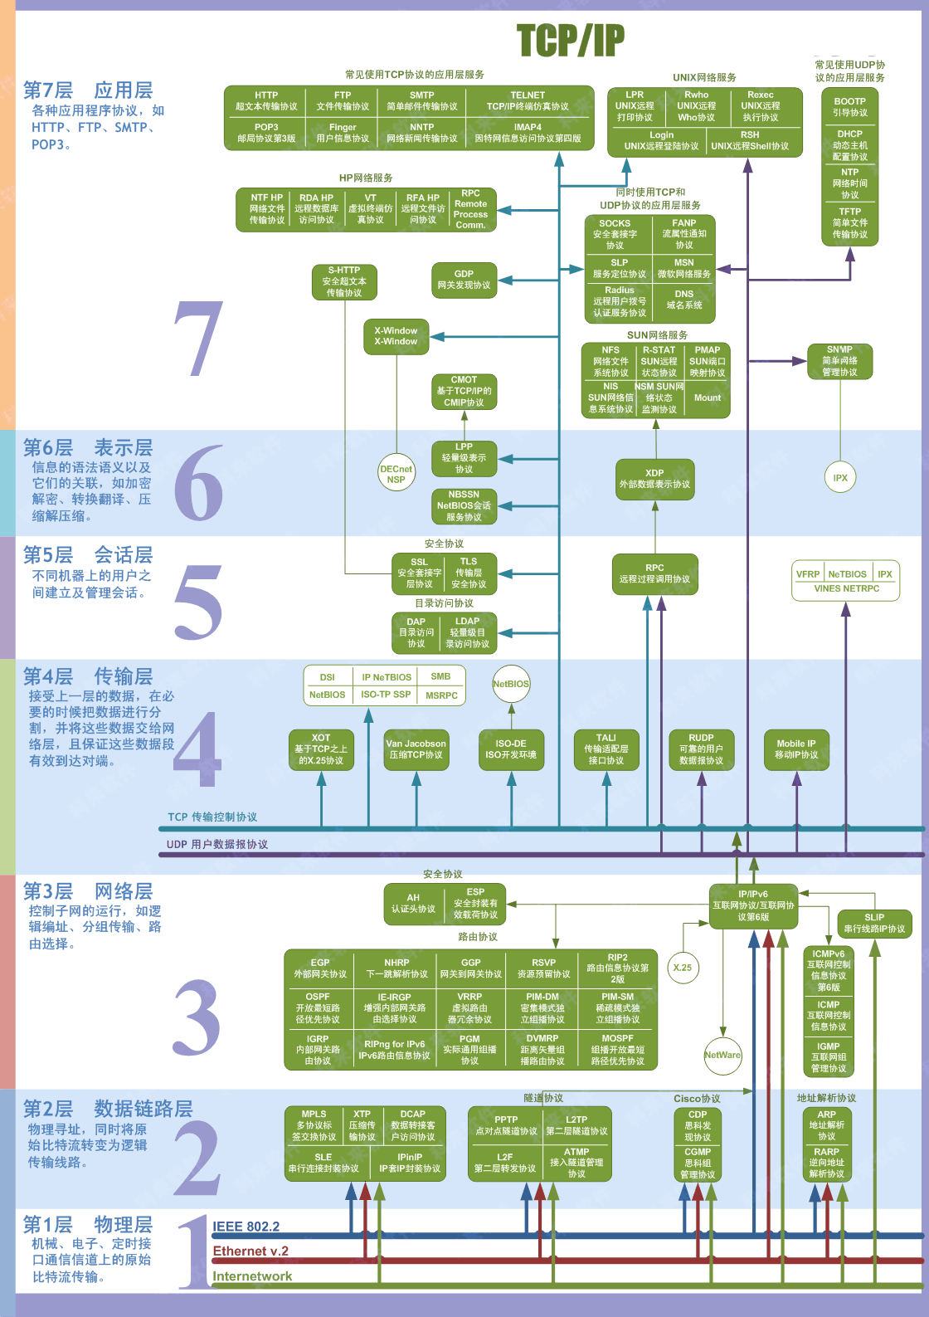

**应用层**：应用层是OSI模型中最高、最靠近用户的一层，为用于提供应用接口，也为用户直接提供各种网络服务。常见的网 络协议有HTTP、FTP、TFTP、SMTP、SNMP、DNS、TELNET、HTTPS、POP3、DHCP。

**表示层**：表示层用于向应用层提供数据的编码和转换功能，以确保当前系统的应用层发送的数据能被另一个系统的应用层识 别。该层可以提供一种标准表达形式，将计算机内部的多种数据格式转换成通信中采用的标准表示形式。此外， 数据压缩/解压缩和加密/解密（提供网络的安全性）也是表示层可提供的功能之一。

**会话层**：会话层用于建立、管理和终止表示层实体间的通信会话，该层的通信由不同设备中的应用程序间的服务请求和响应 组成。将不同实体的表示层之间的连接称为会话，会话是属于软件层面的，允许不同机器上的用户之间建立会话 关系。会话层的作用就是组织、协调会话中两个进程间的通信，并对数据交换进行管理。

**传输层**：传输层建立了主机端到端的连接，定义了传输数据的协议端口号，以及端到端的流控和差错校验。该层的作用就是 为上层协议提供端到端的可靠和透明的数据传输服务，包括差错校验处理和流控等问题。我们通常说的，TCP、 UDP 协议就工作在这一层，端口号即是这里的“端”。

**网络层**：网络层用于逻辑地址寻址，实现不同网络之间的路径选择。本层通过 IP 寻址来建立两个节点之间的连接，为源端 发送的数据包选择合适的路由和交换节点，以确保数据能够正确无误地按照地址传送给目的端的运输层。网络层 也就是通常说的IP 层。该层包含的协议有：IP（Ipv4、Ipv6）、ICMP、IGMP 等。

**数据链路层**：数据链路层接收来自物理层的原始比特流，将其封装成数据帧后传送到上一层，并会检测和纠正传输中出现的 错误。同时，也负责将来自上层的数据帧拆装为比特流，转发到物理层，还负责处理接收端发回的确认帧的信息，

以便提供可靠的数据传输。数据链路层又分为两个子层：逻辑链路控制子层(LLC)和媒体访问控制子层(MAC)：

1. **逻辑链路控制子层(LLC)**：主要任务是建立和维护网络连接，执行差错校验、流量控制和链路控制；
2. **媒体访问控制子层(MAC)**：主要任务是解决共享型网络中多用户对信道竞争的问题，完成网络介质的访问控制。

**物理层**：物理层的主要功能是利用传输介质为数据链路层提供物理连接，实现比特流的透明传输，尽可能屏蔽具体传输介质 和物理设备的差异，使数据链路层不必考虑网络传输介质的类型。实际上，网络传输信号的传输是通过物理层实 现的，物理层规定了物理设备标准、电平、传输速率等，通过物理介质传输比特流。常用设备有（各种物理设备） 集线器、中继器、调制解调器、网线、双绞线、同轴电缆等，这些都是物理层的传输介质。

|  |  |
| --- | --- |
| **网络层** | **说明** |
| **应用层** | 为用户提供各种网络服务接口。 |
| **表示层** | 进行数据处理，如编码/解码、加密/解密、压缩/解压缩等。 |
| **会话层** | 建立、管理、终止应用程序间的会话。 |
| **传输层** | 为两台主机进程之间的通信提供通用的数据传输服务，包括差错校验、流控等。 |
| **网络层** | 逻辑地址寻址，实现数据在不同网络间的路径选择。 |
| **数据链路层** | 帧编码/帧解码，进行硬件地址寻址，差错校验等功能。 |
| **物理层** | 建立、维护和断开物理连接，透明地传输比特流。 |

**举例理解**：

应用层可理解为人机交互界面，比如在微信发送一句话：“你好”，表示层会将这两个字翻译成机器码，同时对数据进行加密压缩等操作；会话层检测到有数据要传输时，会找到数据接收方并与其建立会话关系；传输层可理解为同一个软件的两个端口，我打开的微信软件是一个端口，对方也必须使用微信才能接收到我发送的数据；传输层准备好后就可以进行数据传输了，但全国的微信用户非常多，要想将数据准确的发送给对方，就可通过网络层提供的IP地址实现寻址，并选择最优路径，实现准确的数据传输；网络层接收到数据后需要继续往下传输到数据链路层，数据链路层将数据帧解码成比特流，并会进行差错校验等操作，最后传输到物理层，网络传输信号其实是通过物理层实现的，数据到达物理层后会变成信号进行传输。当数据达到对方主机后，会执行一个逆向过程：物理层接收到信号后，依次向上传输，最后到达应用层，微信页面显示接收到的数据：“你好”。

1. **TCP/IP 四层、五层模型**

TCP/IP模型是OSI模型的简化版本，TCP/IP五层模型中，将OSI最上面的三层(应用层、表示层和会话层)合并成了一个应用层；TCP/IP四层模型是在五层模型的基础上将数据链路层和物理层合并为网路接口层。在实际应用中使用的是四层模型，TCP/IP五层模型是专门为了介绍网络原理而设计的。

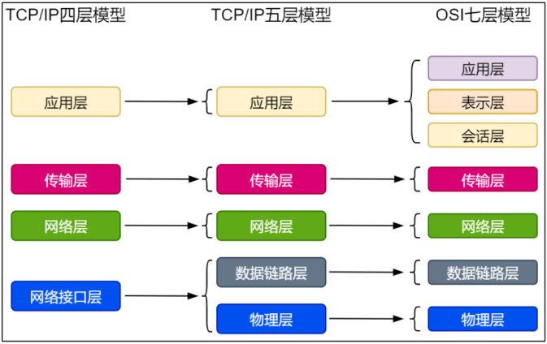

1. **数据的封装与拆封**

用户发送数据时，数据从应用层依次向下传递，在传递给传输层之前会先使用相关协议对数据进行封装，如MQTT、HTTP 等协议，其实就是在数据前加一个头部；同样，传输层也会使用相关协议在数据前加上一个头部，如TCP、UDP协议等；网络层接收到数据后会在数据前加上IP头部，然后将数据传递给数据链路层；数据链路层会对数据进行最后一次封装，以使用以太网接口为例，会对数据加上以太网头部，最后将数据交给网卡；网卡硬件设备将数据转换成电平信号发送出去。数据的接收过程与发送过程正好相反，依次解析数据前的头部，最后将数据传递给应用层，对应的就是数据的拆封过程。

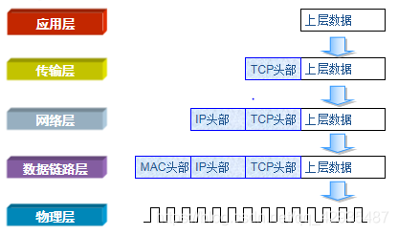 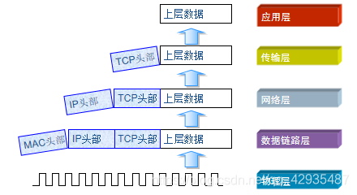

**数据的封装 数据的拆封**

1. **IP地址**

Internet通过 TCP/IP 协议可实现全球范围内不同硬件结构、不同操作系统、不同网络系统的主机之间的互联。设计人员为每台主机分配一个IP地址，互联网中通过IP地址标识主机的身份，只有合法的IP地址才能接入互联网中与其他主机进行网络通信。一个IP地址包含两个部分：网络ID、主机ID。网络ID用于指定主机所属的网络，主机ID用于表示位于该网络中的主机。IP地址是软件地址，不是硬件地址，MAC硬件地址是存储在网卡中的，用于在局域网中寻找目标主机。

1. **IPv4和IPv6**

IPv4全称为Internet Protocol version 4，它为互联网上的每个网络和每台主机分配一个逻辑地址。IPv4是一个32位二进制数的地址，由4个8位字段组成，通常以点分十进制的形式进行表示，如192.168.10.100。根据网络地址和主机地址的位数不同，IPv4地址被分为了A、B、C、D、E五类，其中B类和C类比较常用。IPv4可分配2^32个IP地址，然而，随着互联网的高速发展，在2011年IPv4的地址池已经全部耗尽，这就严重限制了互联网的发展。

为此，提出了IPv6来解决这一问题，IPv6的地址长度为128位，也就是说可以分配2^128个地址，IP数量远远超过IPv4，几千年内估计是够用了。IPv6是以冒号分隔的16进制数字，由8个16位字段组成，如1080:0:0:0:8:800:200C:417A，为了简化书写，中间的连0可使用”::”来替代，如1080::8:800:200C:417A。IPv6除了比IPv4拥有更多的IP地址数量外，还具有更快的传输速度、更安全的传输方式，且增强了对移动端的优化，还增加了自动配置以及重配置技术，可见IPv6与IPv4相比实现了很大的提升。虽然IPv6已经发展的很成熟了，但IPv6其实是一个全新的协议，不能完全兼容IPv4，如果要将IPv4都替换为IPv6，就需要应用程序用客户端、服务器程序端、路由器等都支持IPv6协议，这个成本是巨大的。

综上，IPv6是IP地址的未来，但从IPv4过渡到IPv6还需要一段比较漫长的过程，下面主要介绍IPv4的相关内容，IPv6后续用到时再具体学习。

1. **IP地址的分类**

IPv4根据网络地址和主机地址所占位数的不同分为了A、B、C、D、E五类，介绍如下。

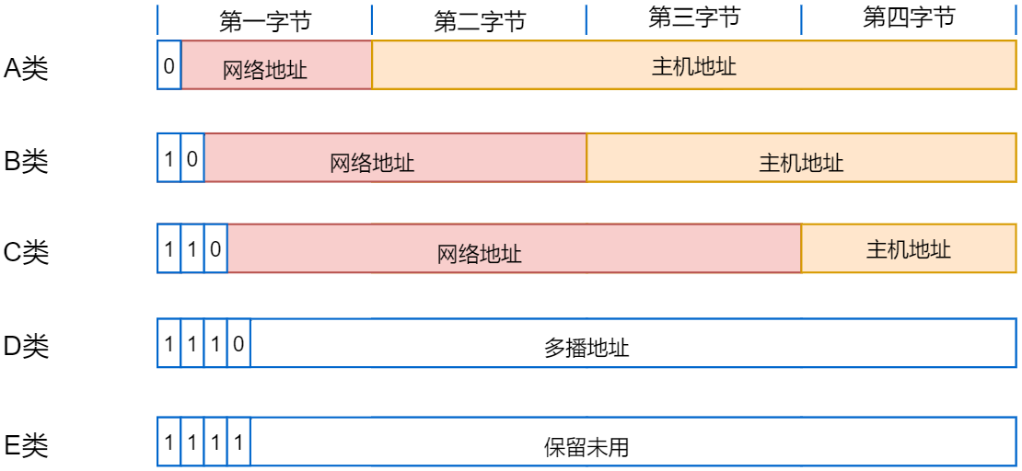

**·A类IP地址**：（地址范围：1.0.0.1 ~ 127.255.255.254）

A类IP由1字节网络地址和3字节主机地址组成，网络地址最高位固定为0，所以A类IP共有128个网络地址（0~127）和16777216个主机地址（0~16777215）。网络地址中，0一般不用，127用作换环回地址，所以共有126个可用网络地址；主机地址中，全为0时表示网络地址，全为1时表示广播地址，这两个地址不能用来表示主机，所以每个A类网络可容纳16777214台主机。A类地址中设有私有地址和环回地址：

**私有地址**：10.X.X.X，私有地址在互联网中不能使用，只能在局域网中使用；

**环回地址**：127.X.X.X，用作循环测试使用。

**·B类IP地址**：（地址范围：128.0.0.1 ~ 191.255.255.254）

B类IP地址由2字节网络地址和2字节主机地址组成，网络地址最高位固定为10，所以B类IP共有16384个网络地址和65526个主机地址，因为主机地址不能全为0或全为1，所以每个B类网络可容纳65534台主机。B类地址中设有私有地址和保留地址：

**私有地址**：172.16.0.0 ~ 172.31.255.255，私有地址在互联网中不能使用，只能在局域网中使用；

**保留地址**：127.X.X.X，若进行自动获取IP地址，且在网络上没有可用的DHCP服务器，则会得到其中一个保留地址。

**·C类IP地址**：（地址范围：192.0.0.1 ~ 223.255.255.254）

C类IP地址由3字节网络地址和1字节主机地址组成，网络地址最高位固定为110，所以C类IP共有2097152个网络地址和256个主机地址，因为主机地址不能全为0或全为1，所以每个C类网络可容纳254台主机。B类地址中设有私有地址：192.168.X.X。

**·D类IP地址**：（地址范围：224.0.0.1 ~ 239.255.255.254）

D类IP地址为组播地址，第1个字节的最高位固定为110。D类IP地址不区分网络地址和主机地址，不能分配给主机。D类IP地址被用在多点广播，每个地址对应一个组，发往某一组播地址的数据将被该组中的所有主机成员接收。

**·E类IP地址**：（地址范围：240.0.0.1 ~ 255.255.255.254）

E类IP地址为将来使用保留，为保留地址，最高位固定为11110。

|  |  |  |
| --- | --- | --- |
| **IP类别** | **地址范围** | **使用场景** |
| **A类** | 1.0.0.1 ~ 127.255.255.254 | 具有大量主机而局域网络个数较少的大型网络，如 IBM 公司的网络 |
| **B类** | 128.0.0.1 ~ 191.255.255.254 | 中型规模的网络 |
| **C类** | 192.0.0.1 ~ 223.255.255.254 | 小型网络，如局域网和校园网 |
| **D类** | 224.0.0.1 ~ 239.255.255.254 | 多点广播 |
| **E类** | 240.0.0.1 ~ 255.255.255.254 | 保留给将来使用，也可用于测试实验 |

·**特殊的IP地址：**

|  |  |  |
| --- | --- | --- |
| **特殊IP地址名称** | **说明** | **举例** |
| **直接广播地址** | 主机地址全为1，用于向同一网络下所有主机发送数据 | C 类地址：192.168.10.255 |
| **受限广播地址** | 32bit地址全为1，用于本网络内的广播，只能作为目的地址 | 255.255.255.255 |
| **多播地址** | D类地址就是多播地址，只能作为目的地址，不能作为源地址 | 所有D类地址 |
| **环回地址** | 用于网络软件测试以及本机进程之间通信的特殊地址 | A 类地址：127.X.X.X |
| **0.0.0.0 地址** | 32bit地址全为0，表示本网络上的本主机，只能用作源地址 | 0.0.0.0 |

1. **TCP/IP 协议**

TCP/IP 协议是一个协议族，包含了众多协议，如应用层协议 HTTP、FTP、MQTT等、传输层协议 TCP、UDP 等，都属于TCP/IP 协议。网络通信中存在大量的协议，应用开发中使用的较多的是应用层协议，如 HTTP、FTP、SMTP等。

·**HTTP协议**

HTTP超文本传输协议是一种分布式、协作式和超媒体信息系统的应用层协议，万维网数据通信的基础。HTTP 的应用最为广泛，比如在浏览器查询资料时使用的就是HTTP协议。HTTP 协议工作于客户端(用户)-服务器端(网站)模式下，浏览器作为 HTTP 客户端通过 URL 向HTTP 服务端（即 Web 服务器）发送请求。Web 服务器根据接收到的请求，向客户端发送响应信息。借助这种浏览器和服务器之间的 HTTP 通信，我们就能够足不出户地获取网络中的各种信息。

·**FTP 协议**

FTP 协议是一种文件传输协议，用于一个主机向另一个主机传输文件。FTP 协议同样也是基于客户端-服务器模式，在客户端和服务器之间进行文件传输。FTP 除了基本的文件上传/下载功能外，还有目录操作、权限设置、身份验证等机制，许多网盘的文件传输功能都是基于 FTP 实现的。

·**TCP协议**

TCP传输控制协议是一种面向连接的、可靠的、基于 IP 的传输协议，不怕丢包、乱序。TCP 协议工作在传输层，对上服务 socket 接口，对下调用 IP 层（网络层），TCP协议的特点介绍如下：

1. TCP 是一种面向连接的传输协议，通信之前必须通过三次握手与客户端建立连接关系后才可通信。
2. TCP连接一旦建立，就可以进行双向通信，所以TCP是一个全双工协议。
3. 发送端发送的每个 TCP 报文段都必须得到接收方的 ACK 应答，才认为这个 TCP 报文段传输成功。
4. TCP会将数据按字节大小进行编号，接收端通过 ACK 来确认收到的数据编号，以保证数据传输的有序性和完整性。
5. TCP针对接收端处理速度慢于发送端的情况，使用流量控制来避免接收方缓存溢出的问题。流量控制主要使用滑动窗口 协议，通过窗口的大小来告知发送端接收端的缓存大小，依次来控制发送数据的大小，从而达到流量控制的目的。发 送数据时，会对所有数据帧按顺序进行编号，数据传输过程中只有一个发送窗口和一个接收窗口，只有落在发送窗口 的数据帧才允许被发送，只有落在接收窗口内的数据帧才允许被接收。
6. TCP协议会采用校验和的方式来检验数据的有效性，主机在接收数据的时候，会将重复的报文丢弃，将乱序的报文重组， 发现某段报文丢失了会请求发送方进行重发，因此在 TCP 往上层协议递交的数据是顺序的、无差错的完整数据。
7. 若网络上的负载大于网络的容量时，就可能引起拥塞，可通过延时和吞吐量来判断是否发生了网络拥塞。网络拥塞的控 制机制为开环(预防)和闭环(消除)，常用的方法有慢启动，拥塞避免，快重传和快恢复。

注意，流量控制是通过接收方来控制流量的一种方式；而拥塞控制则是通过发送方来控制流量的一种方式。TCP 发送方可能因为 IP 网络的拥塞而被遏制，TCP 拥塞控制就是为了解决这个问题。

1. **TCP报文**

本小节主要介绍TCP协议，数据由上层发送到传输层时，数据会被封装为 TCP 数据段，我们将其称为 TCP 报文，TCP报文由TCP首部和数据区域组成，TCP首部包含20个字节的固定首部，和长度可变的选项，下面进行简单介绍。

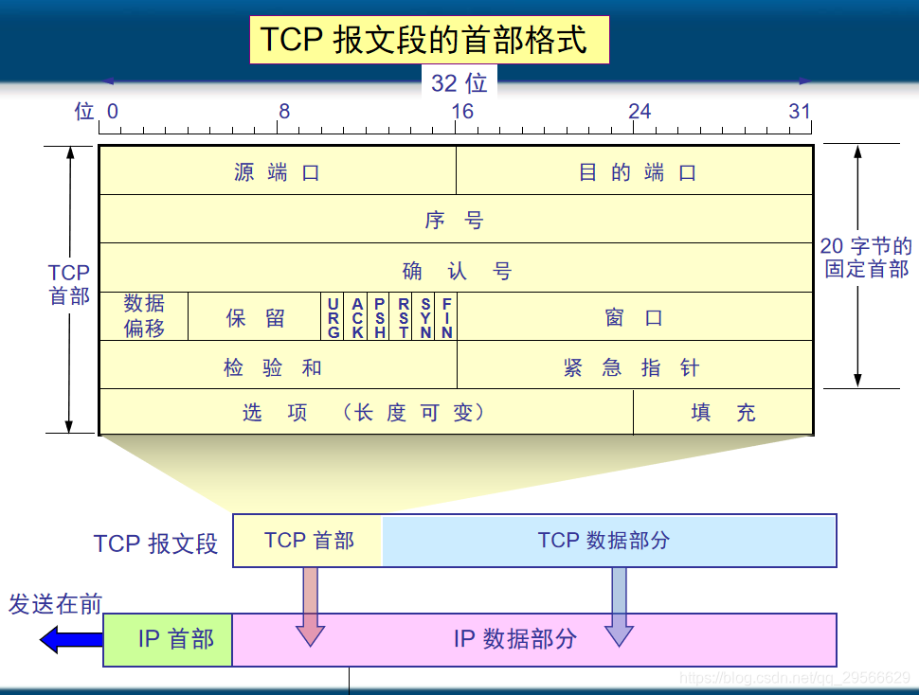

·**端口号**

每个TCP报文都包含2字节的源端口号和2字节的目标端口号，用于寻找发送端和接收端应用进程，这两个端口号加上IP首部中的源IP地址和目标IP地址就能确定唯一一个 TCP 连接。有时一个 IP 地址和一个端口号也称为 socket（插口）。

·**序号**

序号占4个字节，用来标识从 TCP 发送端向 TCP 接收端发送的数据字节流，它的值表示在这个报文段中的第一个数据字节所处的位置码。在 TCP 传送的数据流中，每一个字节都有一个序号，根据接收到的数据区域长度，就能计算出报文最后一个数据所处的序号，因为TCP 协议会对发送或者接收的数据进行编号（按字节的形式），那么使用序号对每个字节进行计数，就能很轻易地管理这些数据。例如，一报文段的序号为 300，而且数据共 100 字节，则下一个报文段的序号就是 400；序号是 32bit 的无符号数，序号到达 2^32-1 后从 0 开始。

·**确认序号**

确认序号占4个字节，它的值是期望收到对方下次发送的数据的第一个字节的序号，也就是期望收到的下一个报文段的首部中的序号。只有 ACK 标志为 1 时，确认序号才有效，确认序号应该是上次已成功收到数据字节序号+1。因为TCP协议支持全双工通信，所以确认序号通常会与方向数据(接收端向发送端发送的数据)封装在同一个报文中，传输双方都需要保证传输数据序号的准确性。

·**数据偏移**

TCP报文的首部有固定的20个字节，还包含长度可变的选项，这就导致TCP报文首部的长度是不确定的。数据偏移就是用来告诉接收方数据的起始位置。数据偏移占4bit，数值范围为0~15，TCP协议中规定了，使用这4bit表示0~60。也就是说每个数字表示的意思是它本身的4倍，如0001表示4，0011表示12。可见，TCP报文的首部最长为60字节，且数据的起始地址一定为4的整数倍，若固定的20字节加上选项的长度不是4的整数倍，可通过最后的填充部分进行调整。

·**6个标志位**

**URG** ：首部中的紧急指针字段标志，如果是 1 表示紧急指针字段有效。

**ACK** ：只有当 ACK=1 时，确认序号字段才有效。

**PSH** ：当 PSH=1 时，接收方应该尽快将本报文段传送给其应用层。

**RST** ：当 RST=1 时，表示出现连接错误，必须释放连接，然后再重建传输连接。此标志位还用来拒绝一个不法的报文 段或拒绝打开一个连接。

**SYN** ：SYN=1，ACK=0 时表示请求建立一个连接，携带 SYN 标志的 TCP 报文段为同步报文段。

**FIN** ：为FIN= 1表示发送方没有数据要传输了，要求释放连接。

·**窗口大小**

窗口大小占2个字节，表示从确认号开始，本报文的发送方可以接收的字节数，即接收窗口大小，用于流量控制。

·**校验和**

校验和占2个字节，用来校验接收的数据是否与发送的数据完全一致。校验和这是一个强制性的字段，发送方必须生成并发送它，接收方必须检查它，以保证数据的完整性和准确性。

·**紧急指针**

紧急指针占2个字节，也叫紧急偏移，用于标识紧急数据在TCP报文段数据部分的结束位置/正的偏移量，也就是本报文段中紧急数据的最后一个字节的序号，只有当标志位URG为1时该参数才有效。紧急数据放在TCP报文段数据部分的最前端，是告知系统要尽快发送的数据。

·**选项**

选项占0~40字节，为可选字段，用于传输TCP报文的附加信息。选项字段通常由三部分组成：1字节kind、1字节length和n个字节的info，kind用于说明选项的类型；length用于指定该选项的长度，该长度包含kind字段和length字段占据的2字节；info则是选项的具体信息，有的TCP选项没有后面两个字段，只有kind字段。

1. **建立TCP连接：三次握手**

为了保证客户端和服务器端的可靠连接，TCP建立连接时必须要进行三次会话，也叫TCP三次握手，进行三次握手的目的是为了确认双方的接收能力和发送能力是否正常。最开始的时候客户端和服务器都是处于CLOSED关闭状态，由客户端发起建立连接的请求，服务器会时刻监听、等待客户端的连接，示意图如下所示。

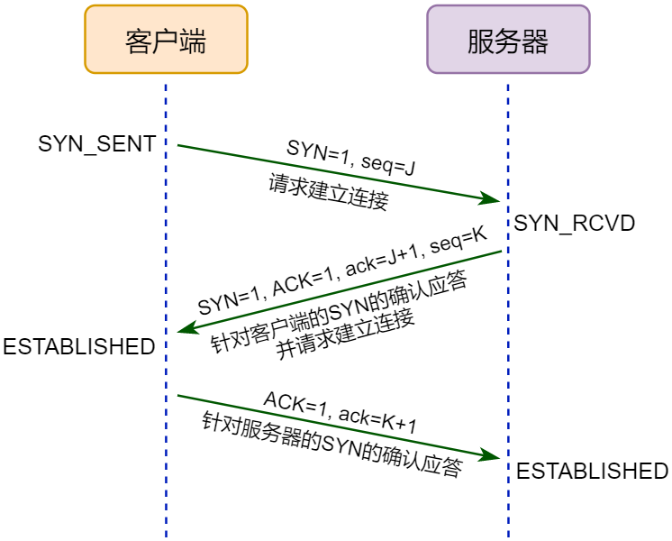

·**第一次握手**

客户端将报文标志位SYN置1，随机产生一个序号值seq=J保存在序号字段里，指明客户端准备连接服务器的端口，数据发送给服务器后，客户端进入 SYN_SENT 状态，等待服务器端确认。

·**第二次握手**

服务器接收到报文后，若检测到标志位 SYN=1 ，则知道客户端在请求建立连接，服务器会将TCP报文标志位SYN和ACK都置1，确认号为ack=J+1，产生一个随机序号值 seq=K，将该数据包发送给客户端已确认连接请求，此时服务器进入 SYN_RCVD 状态。

·**第三次握手**

客户端接收到确认报文后，会检查确认号ack是否为J+1、ACK是否为1，若检查通过则将标志位ACK置1，ack=K+1，再讲该数据包发送给服务器端，服务器会检查ack是否为K+1、K是否为1，若正确则成功建立连接，客户端和服务器端会进入 ESTABLISHED 状态。三次握手完成后，客户端与服务器端之间就可以开始传输数据了，双方会得到彼此的窗口大小、序列号等信息，传输TCP报文时，每个TCP报文首部的SYN标志位都会被置0，因为SYN标志位只用于发起连接。

1. **断开TCP连接：四次挥手**

四次握手也叫四次挥手，其实是指关闭TCP连接的过程，当客户端和服务端需要关闭 TCP 连接时，双方总共需要发送4个数据包已确认断开连接。在 socket 编程中，这一过程由客户端或服务端任一方执行 close 来触发，示意图如下所示。

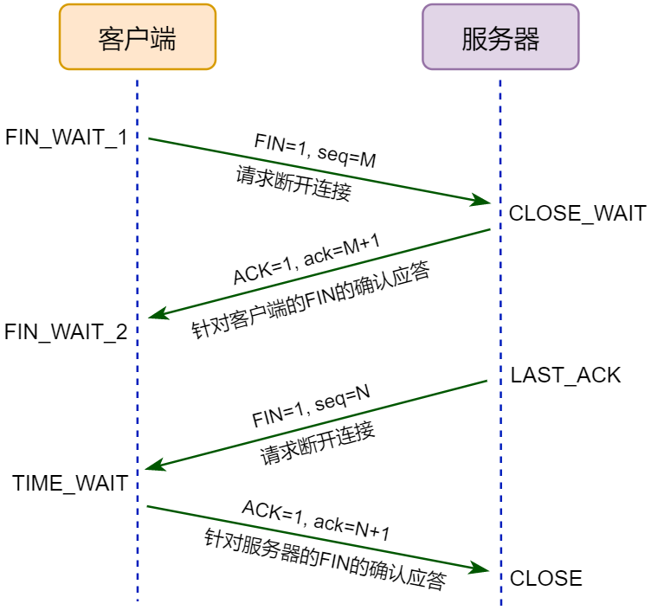

·**第一次挥手**

断开TCP连接时，双方都要单独进行关闭。当数据发送完成后，客户端会将报文标志位FIN置1，序号seq=M，M为前面已经传送过来的数据的最后一个字节的序号，将报文发送给服务器后，客户端会进入 FIN_WAIT_1 （终止等待1）状态。

·**第二次挥手**

服务器接收到客户端发送的FIN标志位置1的报文后，会向客户端发送一个ACK=1的报文，确认号ack= seq+1，表示同意客户端的关闭请求。报文发送给客户端后，服务器进入CLOSE-WAIT （关闭等待）状态。客户端接收到服务器的确认请求后，会进入FIN-WAIT-2（终止等待2）状态。

·**第三次挥手**

服务器将最后的数据发送完毕后，会向客户端发送一个FIN报文段请求关闭TCP连接，之后进入LAST-ACK（最后确认）状态，等待客户端的确认。

·**第四次挥手**

客户端接收到服务器发送的FIN报文后，会向服务器发送一个ACK报文，之后进入 TIME_WAIT（时间等待） 状态。服务器接收到ACK报文后就关闭连接，但此时TCP连接还未终止，客户端等待2MSL（最长报文寿命）后依然没有收到回复，则证明 Server 端已正常关闭，最后客户端才会关闭连接。

1. **TCP状态**

TCP 协议在建立连接、断开连接以及数据传输过程中都会呈现出现不同的状态，不同的状态采取的动作也是不同的。

·**CLOSED 状态**：表示一个初始状态。

·**LISTENING 状态**：表示服务器端的某个 SOCKET 处于监听状态，监听客户端 TCP端口的连接请求，等待被客户端连接。

·**SYN_SENT 状态(客户端)** ：当客户端调用 connect()函数连接时，它首先会发送 SYN 报文给服务器请求建立连接，随即进 入到SYN_SENT 状态，等待服务器发送同意请求的报文。

·**SYN_REVD 状态(服务器)**：服务器接收到客户端发送的请求连接报文后，会进入SYN_REVD 状态。正常情况下这个状态 很短暂，服务器会马上回应ACK报文，所以用 netstat很难看到这种状态。

·**ESTABLISHED状态**：表示已经建立TCP连接。

·**FIN_WAIT_1 和 和 FIN_WAIT_2 状态**：这两个状态都表示等待接收对方的FIN报文。当SOCKET 在ESTABLISHED 状 态下主动请求关闭连接时，向对方发送FIN报文后会进入FIN_WAIT_1状态，对方接收到FIN报文后会回复一个 ACK报文，接收到ACK报文后会进入FIN_WAIT_2 状态。通常情况下，对方接收到FIN报文后会马上回复一个 ACK报文，所以FIN_WAIT_1状态通常很难捕捉到，而FIN_WAIT_2状态通常可通过 netstat 捕捉到。

·**TIME_WAIT 状态**：当接收到对方的FIN报文，并回复了ACK报文后，会进入TIME_WAIT 状态， 2MSL 后即可回到 CLOSED初始状态了。如果 在FIN_WAIT_1 状态下，收到了对方同时带 FIN 标志和 ACK 标志的报文时，可以直 接进入到 TIME_WAIT 状态，而无须经过 FIN_WAIT_2 状态。

·**CLOSE_WAIT 状态**：当接收到对方发送过来的FIN报文，并回复一个ACK报文后，会进入到CLOSE_WAIT 状态。此时 如果没有数据要发送给对方了，也会关闭这个socket并向对方发送一个FIN报文。

·**LAST_ACK 状态**：被动关闭的一方在发送完FIN报文后，会进入LAST_ACK 状态等待对方的ACK报文。收到ACK报 文后，随即进入 CLOSED 原始状态。

1. **UDP协议**

UDP 是用户数据报协议，是一种无连接、不可靠的协议，同样工作在传输层。它只是简单地实现从一端主机到另一端主机的数据传输功能，这些数据通过 IP 层发送，在网络中传输，到达目标主机的顺序是无法预知的，因此需要应用程序对这些数据进行排序处理，这就带来了很大的不方便。此外，UDP协议还没有流量控制、拥塞控制等功能，在发送的一端，UDP 只是把上层应用的数据封装到 UDP 报文中，在差错检测方面，仅仅是对数据进行了简单的校验，然后将其封装到 IP 数据报中发送出去。而在接收端，无论是否收到数据，它都不会产生一个应答发送给源主机。如果接收到的数据出现校验错误，接收端会直接丢弃该UDP 报文，并不会告诉源主机，所以使用UDP协议传输的数据是无法保障其准确性的，需要通过应用程序来保障。由于UDP中没有握手、确认、窗口、重传、拥塞控制等机制，所以传输数据时非常快，即使在网络拥塞的时候 UDP 也不会降低发送数据的速度。

尽管UDP有很多的缺点，但也有自己的优势。UDP的实时性很好，并且在当前的网络环境下，UDP的传输错误率是很小的。所以UDP常用于实时视频的传输，比如直播、网络电话等这些对传输速度有要求，并且可以容忍出现差错的数据传输中，即使由于数据丢失而造成视频卡顿等情况，这也是可以容忍的。

1. **端口号**

互联网中每台主机都需要拥有一个唯一的IP地址以标识自己的身份，但主机上运行的网络进程不只有一个，比如QQ、微信等进程都可以通过网络进行数据传输，而这些进程就是通过端口号来标识自己的身份。端口号本质上就是一个数字编号，用来在一台主机中对能上网的进程进行唯一标识，端口号的取值范围为 0~65535，通过主机IP和进程的端口号就可以区分主机中的不同进程了。很多常见的服务器都有特定的端口号，介绍如下。

|  |  |  |
| --- | --- | --- |
| **服务** | **端口号** | **说明** |
| **HTTP 服务** | 80 | 超文本传输协议。 |
| **FTP 服务** | 21 | 文件传输协议，使得主机间可以共享文件。 |
| **SMTP 服务** | 25 | 简单邮件传输协议，它帮助每台计算机在发送或中转信件时找到下一个目的地。 |
| **TFTP 服务** | 69 | 简单文件传输协议，主机之间进行简单文件传输。 |
| **SSH 服务** | 22 | 安全外壳协议，专为远程登录会话和其他网络服务提供安全性的协议。 |
| **Telnet 服务** | 23 | 终端远程登录协议，它为用户提供了在本地计算机上完成远程主机工作的能力。 |
| **POP3 服务** | 110 | 邮局协议版本 3，主要用于支持使用客户端远程管理在服务器上的电子邮件。 |